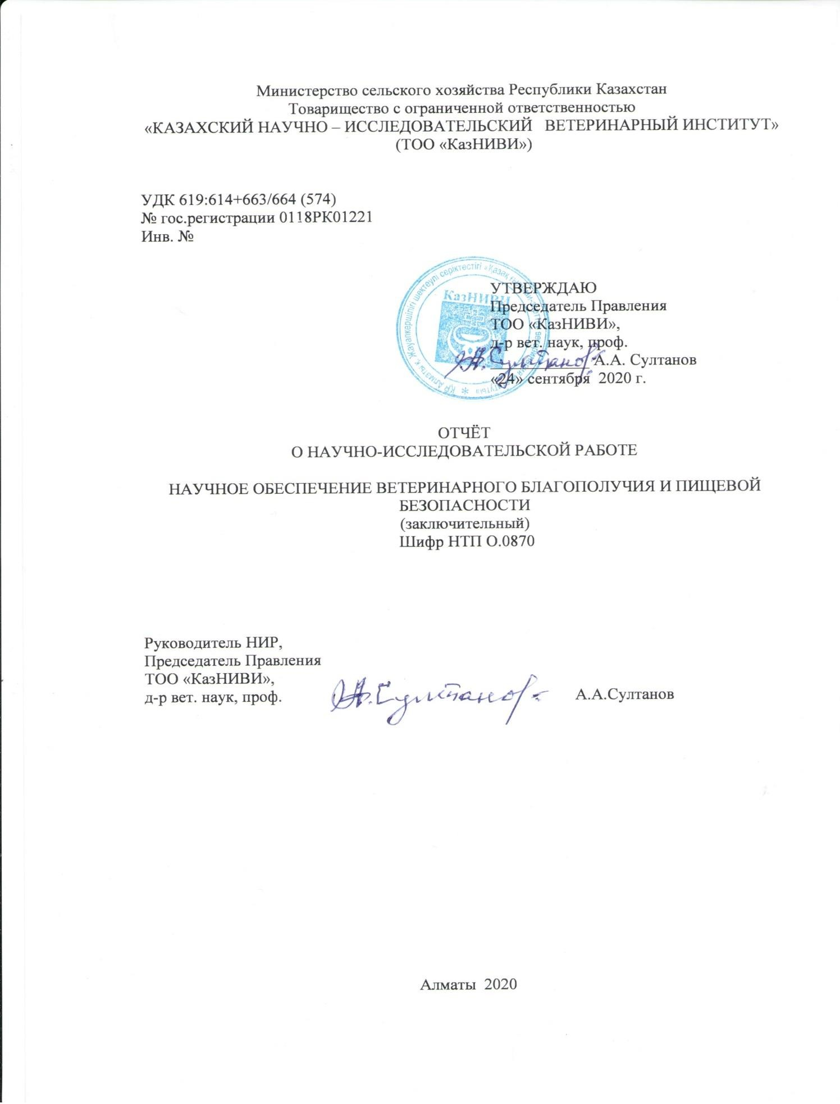

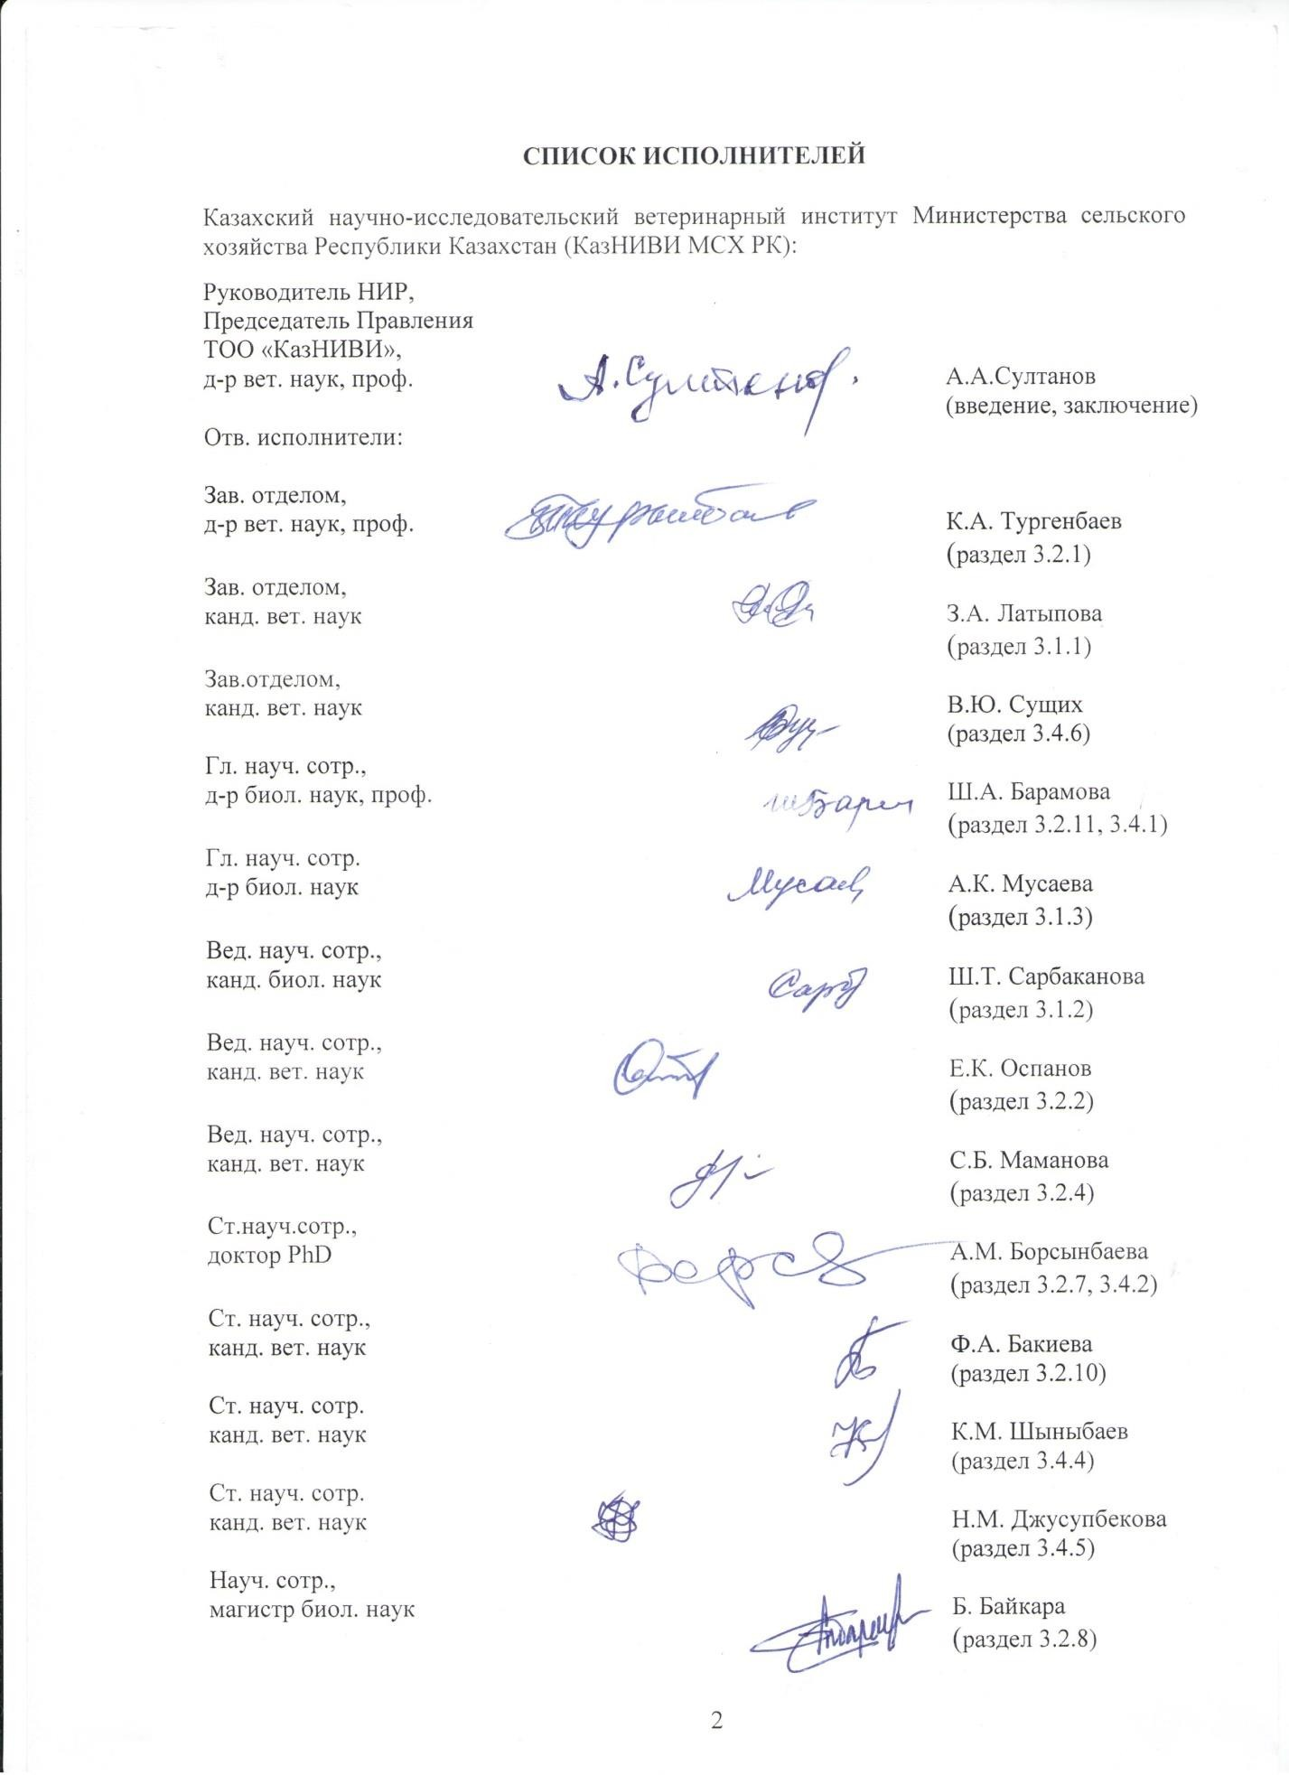

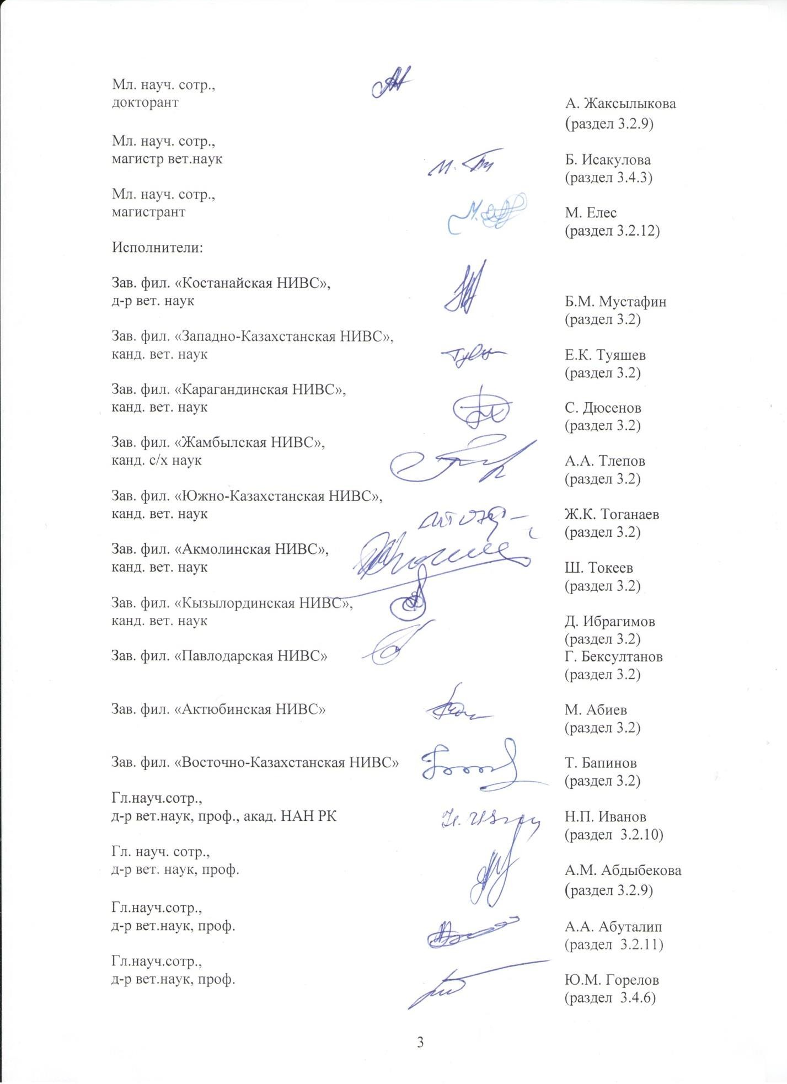

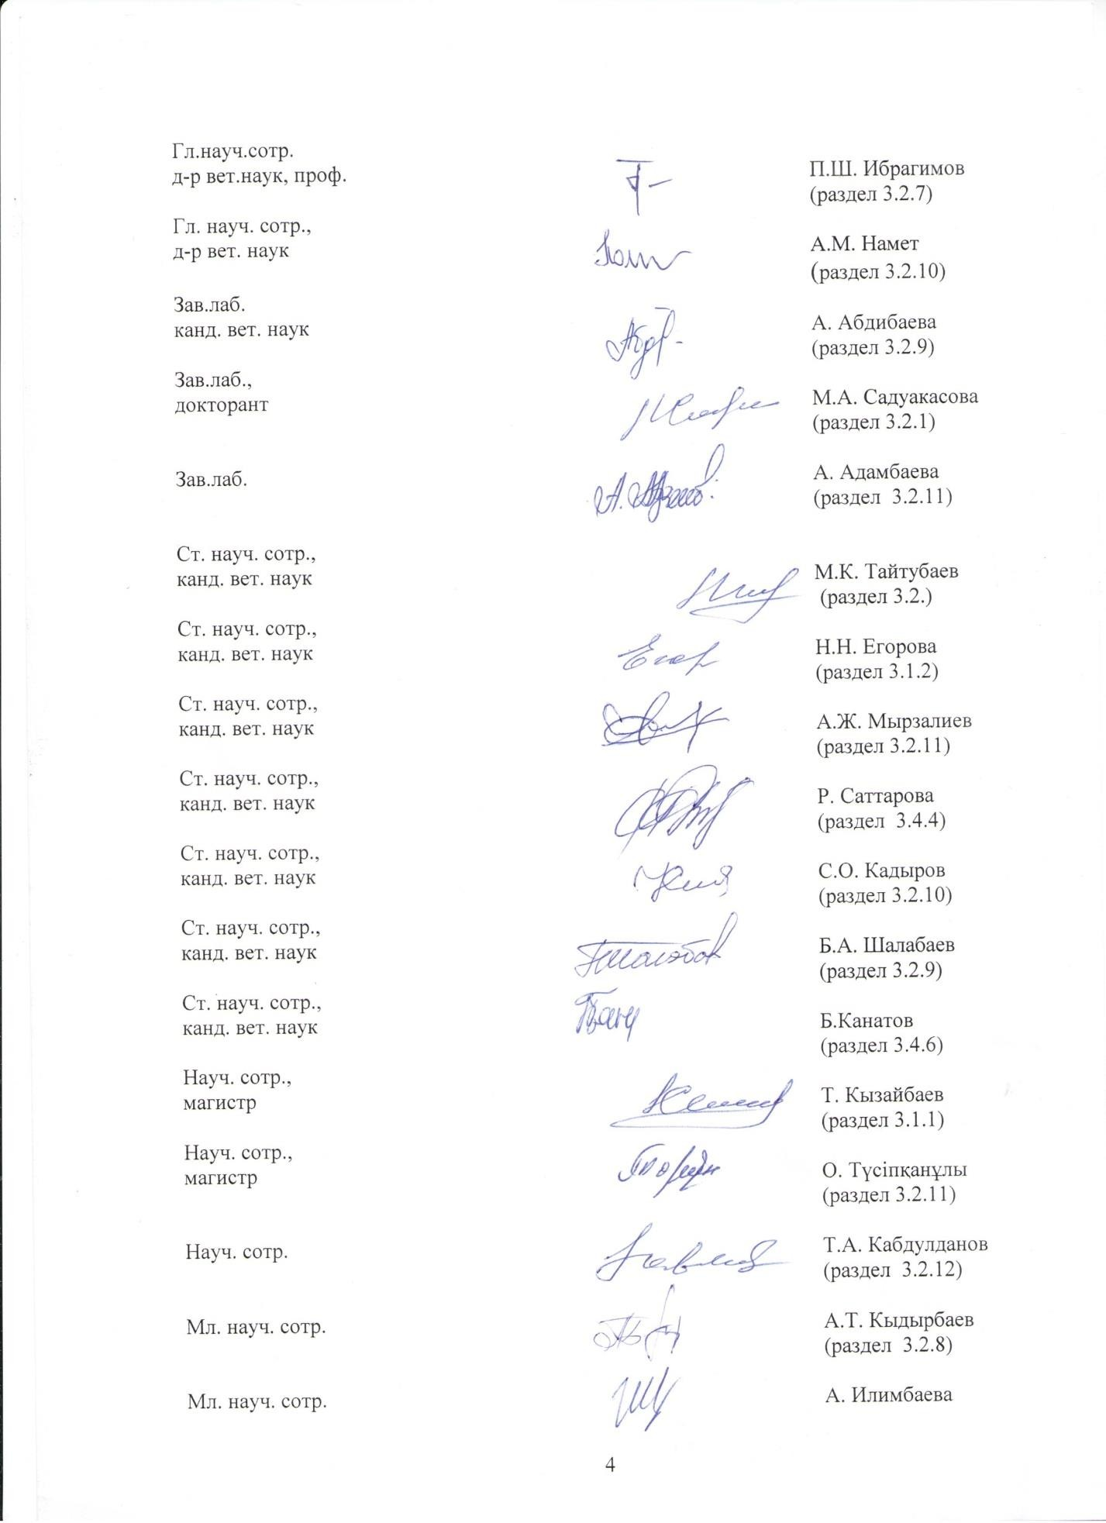

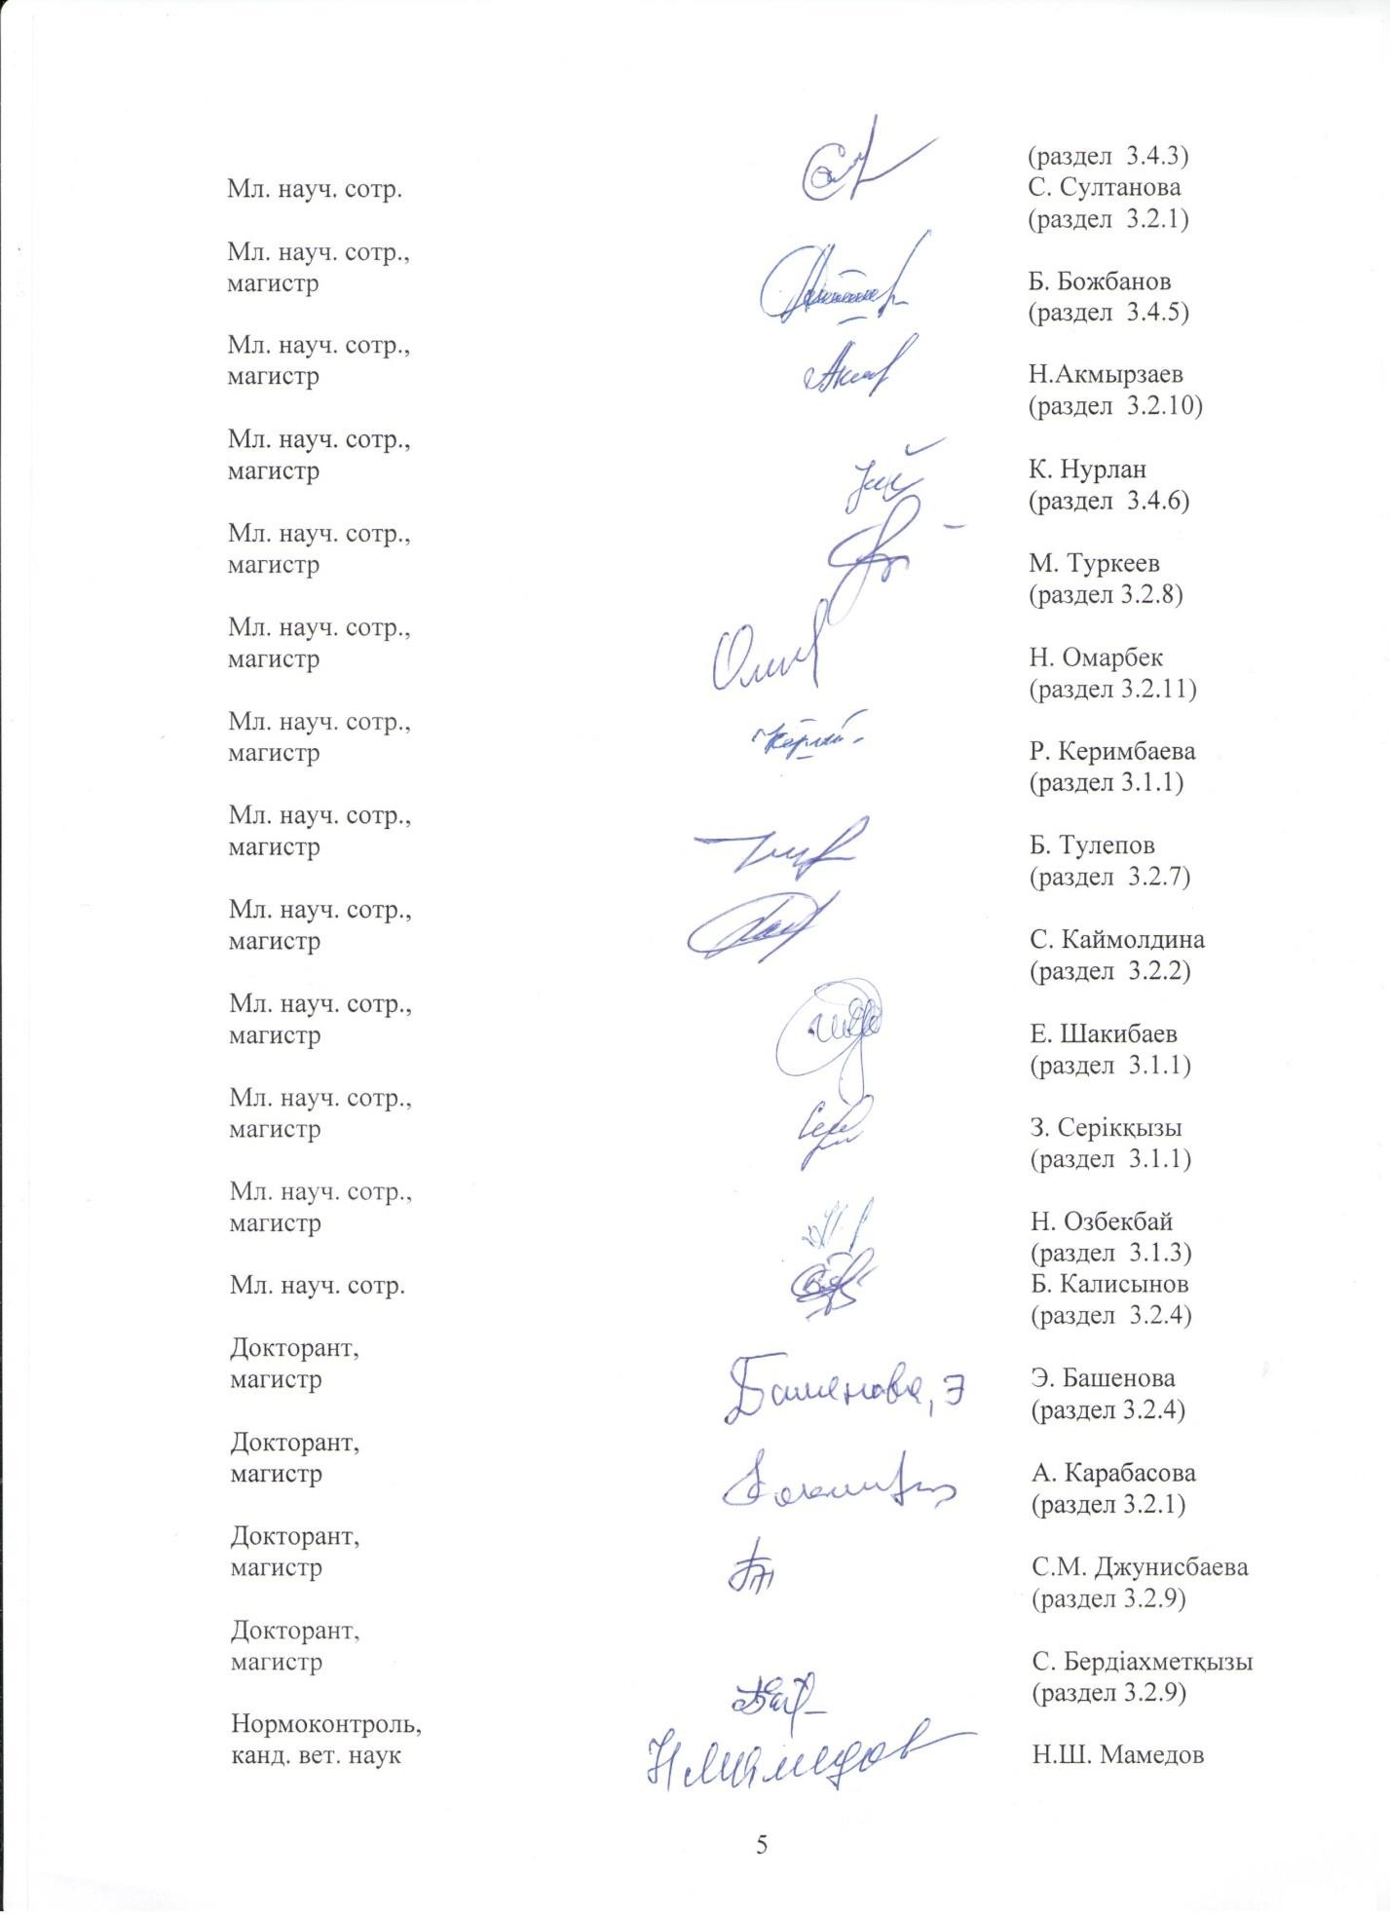

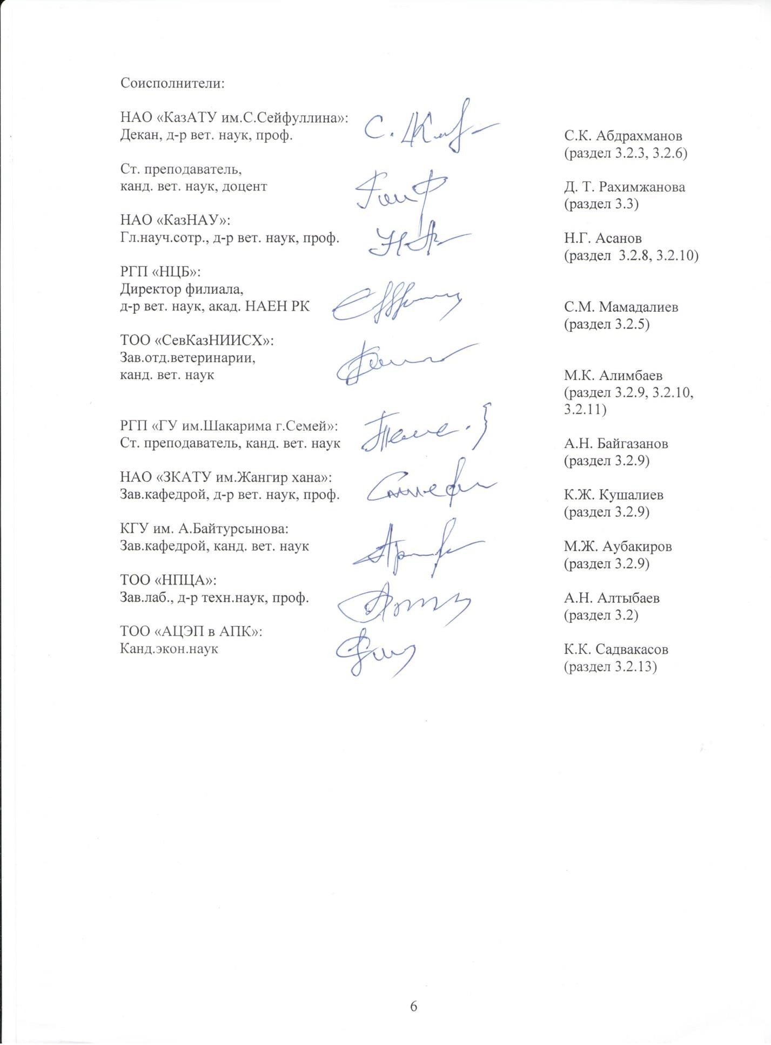

РЕФЕРАТ
Отчет 471 с., 1 кн., 41 рис., 47 табл., 12 прил.
ПИЩЕВАЯ БЕЗОПАСНОСТЬ, ЭПИЗООТОЛОГИЧЕСКИЙ МОНИТОРИНГ, ОСОБО ОПАСНЫЕ ИНФЕКЦИИ И ИНВАЗИИ, НЕЗАРАЗНЫЕ БОЛЕЗНИ, БИОПРЕПАРАТЫ
Объекты исследований - продукция животного и растительного происхождения, лабораторные и сельскохозяйственные животные, бактерии, вирусы, паразиты.
Цель работы - Разработать научно-обоснованную систему обеспечения ветеринар- ного благополучия по особо опасным заразным (ящур, нодулярный дерматит, чума мел- ких жвачных, лейкоз, бруцеллез, моракселлез, эхинококкозы, катаральная лихорадка овец, африканская чума свиней, губкообразная энцефалопатия крс, грипп птиц и болезнь Нью- касла) и незаразным (кетоз, остеодистрофия крс и суягных овец, бронхит, бронхопневмо- ния, пневмоэнтериты телят, диспепсия, гастроэнтерит, нарушения воспроизводительных функций крс, поражения конечностей крс) болезням животных и контроля пищевой без- опасности продукции и сырья животного и растительного происхождения.
В процессе работы проводили генетические, бактериологические, вирусологиче- ские, паразитологические, молекулярно-генетические, биохимические, иммунологические исследования.
В результате проведенных НИР разработана научно-обоснованная система обеспе- чения ветеринарного благополучия по заразным и незаразным болезням животных и кон- троля пищевой безопасности продукции и сырья животного и растительного происхожде- ния; осуществлены научно-техническая разработка и сопровождение по внедрению в промышленное производство ветеринарных препаратов.
Область применения – ветеринария.
Степень внедрения – разработаны и предложены ветеринарно-санитарные правила по изучаемым болезням животных для внесения изменений и дополнений в существую- щие ВСП. Получены сертификаты МЭБ, опубликованы самодекларации, подтверждаю- щие благополучие территории РК по отдельным особо опасным болезням животных. Раз- работанные биопрепараты апробированы и внедрены в 65 хозяйствующих субъектах рес- публики, 5 препаратов внесены в Государственный реестр ветеринарных препаратов РК.
Эффективность разработок определяется экономической эффективностью разрабо- танных ветеринарно-санитарных мер по особо опасным болезням.
Прогнозные предположения – результаты исследований могут быть использованы при планировании и проведении противоэпизоотических мероприятий.

РЕФЕРАТ
Есеп 471 б., кітап 1, кесте 47, қосымша 12
ТАҒАМДЫҚ ҚАУІПСІЗДІК, ЭПИЗООТОЛОГИЯЛЫҚ МОНИТОРИНГ, АСА ҚАУІПТІ ИНФЕКЦИЯЛАР ЖӘНЕ ИНВАЗИЯЛАР, ЖҰҚПАЛЫ ЕМЕС АУРУЛАР, БИОПРЕПАРАТТАР
Зерттеу нысаны - жануарлар және өсімдік тектес өнімдер, зертханалық және ауылшаруашылық жануарлары, бактериялар, вирустар, паразиттер.
Жұмыс мақсаты - жануарлардың аса қауіпті жұқпалы (аусыл, нодулярлы дерматит, ұсақ күйіс малдарының обасы, лейкоз, бруцеллез, моракселлез, эхинококкоз, қойлардың катаралды безгегі, шошқалардың африкалық обасы, ІҚМ кеуек тәріздес энцефалопатиясы, құс тұмауы және Ньюкасл ауруы) және жұқпалы емес (кетоз, ІҚМ мен төлдейтін қойлардың остеодистрофиясы, бронхит, бронхопневмония, бұзаулардың пневмоэнтериты, диспепсия, гастроэнтерит, ІҚМ өсіп-өну функцияларының аурулары, ІҚМ тұяқтарының зақымдануы) аурулары бойынша ветеринариялық саулықты қамтамасыз етудің және жануар мен өсімдік текті өнімдер мен шикізаттың тағамдық қауіпсіздігін бақылаудың ғылыми-негізделген жүйесін жасау.
Зерттеу әдістері – генетикалық, бактериологиялық, вирусологиялық, паразитологиялық, молекулярлы, биохимиялық, иммунологиялық зерттеулер.
Жүргізілген ҒЗЖ нәтижесінде жануарлардың жұқпалы және жұқпайтын аурулары бойынша ветеринариялық саулықты қамтамасыз етудің және жануар мен өсімдік текті өнімдер мен шикізаттың тағамдық қауіпсіздігін бақылаудың ғылыми-негізделген жүйесі жасалды; ветеринариялық препараттарды өнеркәсіптік өндіріске енгізу бойынша ғылыми- техникалық әзірлемелер дайындалып, оларға ғылыми-техникалық сүйемелдеу жүргізілді.
Қолданылу облысы - ветеринария.
Енгізілу дәрежесі–қолданыстағы вет–санитариялық ережелерге өзгертулер мен қосымшалар енгізу үшін жануарлардың зерттеліп жатқан аурулары бойынша вет– санитариялық ережелер жасалып, ұсынылды.ХЭБ сертификаттары алынды, жануарлардың аса қауіпті кейбір аурулары бойынша ҚР территориясының саулығын растайтын өзіндік декларациялар жарияланды. Әзірленген биопрепараттар ҚР-ның 65 шаруашылық нысандарында сынақтан өткізіліп, енгізілді, ҚР ветпрепараттарының мемлекеттік реестріне 5 препарат кірді.
Әзірлемелердің тиімділігі аса қауіпті жұқпалы ауруларға жасалған вет- санитариялық шаралардың экономикалық тиімділігімен анықталады.
Болашақты болжаулар–зерттеулер нәтижелері эпизоотияға қарсы шараларды жоспарлағанда және жүргізгенде қолданылуы мүмкін.

СОДЕРЖАНИЕ

ВВЕДЕНИЕ 12
ОСНОВНАЯ ЧАСТЬ ОТЧЕТА О НИР 16
- Выбор направления и методы проведения исследований 16
- Результаты исследований 25
  - Научно-обоснованные подходы обеспечения безопасности продукции и сырья животного происхождения 25
    - Разработать программу мониторинга и контроля пищевой безопасности животноводческой продукции на всех стадиях непрерывной цепочки «производство- потребление» 25
    - Изучить чувствительность к различным видам антибиотиков патогенных микроорганизмов, выделяемых от сельскохозяйственных животных и из продукции животного происхождения 26
    - Разработка биолюминесцентного экспресс-теста для определения микотоксинов в продукции растительного и животного происхождения 28
  - Обеспечение ветеринарно-санитарной безопасности и эпизоотического благополучия 29
    - Обеспечение ветеринарно-санитарной безопасности и эпизоотического благополучия по ящуру 29
    - Обеспечение ветеринарно-санитарной безопасности и эпизоотического благополучия по нодулярному дерматиту 32
    - Обеспечение ветеринарно-санитарной безопасности и эпизоотического благополучия по чуме мелких жвачных животных 34
    - Обеспечение ветеринарно-санитарной безопасности и эпизоотического благополучия по лейкозу крупного рогатого скота… 35
    - Обеспечение ветеринарно-санитарной безопасности и эпизоотического благополучия по катаральной лихорадке овец 36
    - Обеспечение ветеринарно-санитарной безопасности и эпизоотического благополучия по африканской чуме свиней 38
    - Обеспечение ветеринарно-санитарной безопасности и эпизоотического благополучия по губкообразной энцефалопатии крупного рогатого скота… 39
    - Обеспечение ветеринарно-санитарной безопасности и эпизоотического благополучия по гриппу птиц и болезни Ньюкасла 40
    - Обеспечение ветеринарно-санитарной безопасности и эпизоотического благополучия по эхинококкозу 42
    - Обеспечение ветеринарно-санитарной безопасности и эпизоотического благополучия по моракселлезу крупного рогатого скота… 43
    - Обеспечение ветеринарно-санитарной безопасности и эпизоотического благополучия по бруцеллезу 44
    - Актуализация Перечня особо опасных и энзоотических болезней животных, с учетом разработанных критериев для включения актуальных болезней животных и птиц в Перечень 49
    - Экономический анализ, оценка затрат, определение эффективности ветеринарных мероприятий по нодулярному дерматиту, африканской чуме свиней, чуме мелких жвачных животных, катаральной лихорадке овец 51
  - Ветеринарно-санитарные меры по обеспечению здоровья животных, сохранению полученного молодняка животных и уровня их продуктивности 53
  - Научно-техническая разработка и сопровождение по внедрению в производство современных диагностических препаратов по особо опасным болезням животных 56
    - Научно-техническая разработка и сопровождение по внедрению в производство туберкулина для млекопитающих 56
    - Научно-техническая разработка и сопровождение по внедрению в производство ПЦР тест-системы (до видов B.abortus и B.melitensis) при диагностике бруцеллеза животных 56
    - Научно-техническая разработка и сопровождение по внедрению в производство наборов для исследования молока коз и верблюдов на бруцеллез 57
    - Научно-техническая разработка и сопровождение по внедрению в производство препарата для лечения больного моракселлезом крупного рогатого скота.57
    - Научно-техническая разработка и сопровождение по внедрению в производство препарата для дегельминтизации плотоядных против гельминтозоонозов.58
    - Научно-техническая разработка и сопровождение по внедрению в производство дезосредства для обеззараживания почвенных сибиреязвенных эпизоотических очагов 59
3. Обобщение и оценка результатов исследований 60
ЗАКЛЮЧЕНИЕ 69
ПРИЛОЖЕНИЕ А Отчет о патентных исследованиях 72
ПРИЛОЖЕНИЕ Б Библиографический список 120
ПРИЛОЖЕНИЕ В Протокол заседания Ученого совета 184
ПРИЛОЖЕНИЕ Г Рекомендации 193
ПРИЛОЖЕНИЕ Д Рисунки 245
ПРИЛОЖЕНИЕ Е Таблицы 269
ПРИЛОЖЕНИЕ Ж Акты 335
ПРИЛОЖЕНИЕ И Договора 440
ПРИЛОЖЕНИЕ К Сертификаты МЭБ 449
ПРИЛОЖЕНИЕ Л Регистрационные удостоверения 457
ПРИЛОЖЕНИЕ М Нормативно-техническая документация 462
ПРИЛОЖЕНИЕ Н Календарный план работ 466

ВВЕДЕНИЕ
Оценка современного состояния решаемой научной проблемы По данным МЭБ/ФАО/ВОЗ в мире идентифицировано более 600 видов живых патогенов - возбудите- лей заразных болезней продуктивных животных, около 400 видов у домашних плотояд- ных, более 1400 видов у человека. В этих группах от 60 до 90% возбудителей полипато- генны, т.е. вызывают заболевания у различных животных и человека в естественных усло- виях. Около двух сотен заразных болезней насчитывает группа так называемых эмер- джентных заболеваний, возникших и получивших распространение в мире в последнее время. Считается, что 60% заразных болезней человека - зоонозы, 75% эмерджентные ин- фекции - зоогенного происхождения, 80% потенциальные агенты биотеррора - возбудите- ли зоонозов.
На территории Республики Казахстан зарегистрировано около 150 заразных болез- ней животных, из которых большая часть относится к зоонозным, что представляет угрозу здоровья населения и значительно сдерживает развитие животноводства в стране. Поэто- му разработка противоэпизоотических мероприятий с учетом анализа и оценки рисков возможного появления и распространения особо опасных инфекций в современных ры- ночных условиях является очень важной и первостепенной задачей ветеринарной науки и практики.
Основание и исходные данные для разработки программы Эпизоотологические данные, свидетельствующие о наличии многих болезней, в том числе общих для человека и животных, вызывают необходимость проведения постоянного мониторинга за эпизоо- тической ситуацией, оценки рисков возможного их появления и дальнейшего распростра- нения и разработки более эффективных средств и методов борьбы с ними, а также обеспе- чения пищевой безопасности получаемой от них продукции.
Обоснование необходимости проведения научно-исследовательской работы Ре- зультаты, полученные при решении задач программы использованы при составлении за- явки/досье для получения статуса благополучия территории РК по отдельным инфекциям, подтверждении благополучия по ящуру в зонах с вакцинацией и без вакцинации, афри- канской чуме свиней, высокопатогенному гриппу среди домашней птицы, ЧМЖЖ, ГЭ КРС, разработке противоэпизоотических мероприятий и ветеринарно-санитарных мер, ветеринарно-санитарных правил, обеспечивающих эпизоотическое благополучие по особо опасным болезням животных, а также правил по ветеринарно-санитарной оценке продук- тов животноводства с учетом требований стран-импортеров, ВОЗ, МЭБ, ФАО и нацио- нального плана борьбы с резистентностью патогенной микрофлоры к антимикробным средствам и др. Актуализирован перечень особо опасных и энзоотических болезней жи-

вотных, профилактика, диагностика и ликвидация которых осуществляется за счет бюд- жетных средств с учетом возникновения новых или ликвидацией других заболеваний жи- вотных и птиц; разработаны научно-обоснованные предельно допустимые нормы содер- жания ветеринарных препаратов (антибиотики, антгельминтики и др.) в продукции жи- вотного происхождения.
Впервые разработаны и получены фитопрепараты из дикорастущих растений Ка- захстана для лечения и профилактики болезней органов пищеварения, дыхания молодня- ка, патологии конечностей, дано научное и экономическое обоснование разработанных методов и способов лечения и профилактики незаразных болезней животных. Разработа- ны ветеринарно-санитарные меры по повышению эффективности воспроизводства, предотвращения нарушения обмена веществ.
Осуществлены научно-техническая разработка и сопровождение по внедрению в промышленное производство современных диагностических и лечебно-профилактических препаратов против особо опасных болезней животных (бруцеллез, туберкулез, мораксел- лез, эхинококкоз, сибирская язва).
Сведения о планируемом научно-техническом уровне разработки и выводы из них Результаты эпизоотологического мониторинга являются основой рационального планиро- вания и осуществления контроля мероприятий по борьбе с особо опасными инфекцион- ными болезнями и оценке их эффективности. Планируемые для разработки противоэпи- зоотические мероприятия, программа обеспечения и контроля пищевой безопасности спо- собствуют сохранению ветеринарно-санитарного благополучия на территории РК.
Сведения о патентных исследованиях и выводы из них Патентные исследования проводились в соответствии с СТ РК ГОСТ Р 15.011-2005 и глубиной поиска по заданиям от 5 до 20 лет. Анализ проведенных патентных исследований представлен в приложении.
Сведения о метрологическом обеспечении научно-исследовательской работы Мет- рологическое обеспечение НИР проводилось ТОО «KazTehService».
Актуальность Ветеринария, как область знаний, направлена на обеспечение био- безопасности, базирующейся на создании стойкого эпизоотического благополучия, осна- щении населения страны здоровой пищевой продукцией животного происхождения, ор- ганизации производства биопрепаратов и правильного их использования, а также соблю- дении экологической чистоты внешней среды. В этой связи, с 2012 года уполномоченный орган по ветеринарии МСХ РК начал вводить в животноводческой отрасли страны науч- но-обоснованную систему обеспечения эпизоотического благополучия в гармонизации с международными правилами. Республика Казахстан по своему географическому распо- ложению выступает буферной территорией при перемещении животных и продукции жи-

вотного происхождения в европейскую часть Евразийского континента от Центрально- азиатского региона.
Поэтому эпизоотическое благополучие территории РК, научное обоснование обес- печения которого заложено в настоящей программе, выступает надежной защитой против распространения особо опасных болезней в европейскую и северную части Евроазиатско- го континента из Центрально-азиатского региона, который эндемичен по ряду особо опас- ных болезней.
Новизна темы Научная новизна исследований заключается в том, что разработка ПЭМ проводится согласно рекомендациям МЭБ и ФАО с использованием научно- обоснованных методик зонирования территории и компартментализации. При этом про- ведены анализ и оценка рисков по особо опасным болезням, определены новые и уточне- но соответствие ранее установленных зон, компартментов в 5 хозяйствующих субъектах животноводческого направления. Внесены предложения и дополнения в действующие нормативные документы на основании результатов эпизоотологического мониторинга, анализа, прогноза и оценки рисков по особо опасным болезням, которые направлены на рассмотрение в КВКиН МСХ РК. Разработаны эпизоотические карты визуализации с обо- значением территорий (зон) республики по категориям биологической опасности и ука- занием количественных показателей распространения особо опасных инфекций. Впер- вые на территории РК внедрено в практику проведение эпизоотологического монито- ринга с учетом предварительного определения эпизоотологической единицы. Выявле- ны особенности эпизоотического процесса при конкретных инфекционных болезнях и общие закономерности, характерные для определенных групп заболеваний, определена эффективность проводимых в нашей стране профилактических и оздоровительных меро- приятий. На основе полученных данных разработаны и внедрены ветеринарно-санитарные меры и правила обеспечения благополучия территории РК по особо опасным инфекциям и инвазиям. Впервые предложена программа мониторинга и контроля продукции и сырья животного происхождения. Разработаны национальный план действий по борьбе с устой- чивостью к противомикробным препаратам и рекомендации по рациональному использо- ванию антибиотиков в животноводстве для получения безопасной продукции; научно- обоснованные предельно допустимые нормы содержания ветеринарных препаратов (ан- тибиотики, антгельминтики и др.) в продукции и сырье животного происхождения, кор- мах и кормовых добавках по которым не установлены ПДК. На основании полученных новых данных впервые в РК разрабатываются досье по чуме мелких жвачных животных и губкообразной энцефалопатии крупного рогатого скота, составлены и опубликованы на сайте МЭБ самодекларации статуса благополучия территории РК по африканской чуме

свиней и высокопатогенному гриппу среди домашней птицы. Отработана регионализация территории 9 областей республики на 5 зон по ящуру с вакцинацией с подачей заявки в МЭБ и получения сертификатов, подтверждающих благополучие. Подготовлен и предло- жен для применения в производстве алгоритм действий на случай возникновения, ранее не регистрировавшихся на территории республики 18 особо опасных экзотических болез- ней животных, включая их профилактику, диагностику и ликвидацию.
Впервые разработаны национальная стандартная сыворотка для контроля диагно- стических наборов, используемых при серологической диагностике лейкоза крс в РИД и ИФА; тест - система полимеразной цепной реакции (ПЦР) для идентификации B.abortus и B.melitensis»; метод классической ПЦР изолятов топотипа BTV-9w для дифференциации низковирулентных (мезогенные) изолятов BTV; диагностические наборы для исследова- ния молока коз и верблюдов на бруцеллез; мазь противоморакселлезная для наружного применения; препарат для дегельминтизации домашних и диких плотоядных против эхи- нококкоза, альвеококкоза, описторхоза и других гельминтозов «ЦесТремFortе»; дезинфи- цирующее средство для обеззараживания сибиреязвенных очагов.
Зарегистрированы в государственном реестре ветеринарных препаратов РК 5 раз- работок института, прошли регистрационные испытания 2 препарата.Новизна работ под- тверждена 30 охранными документами (патенты на изобретения, патенты на полезную модель, свидетельства на произведение науки).
Проведены расчеты и анализ экономической эффективности разработанных страте- гий по нодулярному дерматиту, африканской чуме свиней, чуме мелких жвачных живот- ных и катаральной лихорадке овец.
Научно–техническая программа «Научное обеспечение ветеринарного благополу- чия и пищевой безопасности» включает 4 задачи, в рамках которых выполнены 25 проек- тов.
Перечень наименований промежуточных отчетов по научно-технической програм- ме (НТП) и их регистрационные номера:
НТП «Научное обеспечение ветеринарного благополучия и пищевой безопасности»
№ гос.регистрации 0118РК01221 Инв.№ 0218РК01084
НТП «Научное обеспечение ветеринарного благополучия и пищевой безопасности»
№ гос.регистрации 0118РК01221 Инв.№ 0219РК00235

ОСНОВНАЯ ЧАСТЬ ОТЧЕТА О НИР

Выбор направления и методы проведения исследований
Наличие многих общих для животных и человека заразных болезней определяет необходимость проведения научных изысканий с целью обеспечения биобезопасности, которая включает систему контроля за эпизоотической ситуацией и проведения противо- эпизоотических мероприятий, разработку эффективных средств и методов борьбы с забо- леваниями животных, получение и сохранение качественной продукции и сырья животно- го и растительного происхождения и экологической чистоты внешней среды.
Результаты исследований будут способствовать решению проблемы оздоровления животноводческих хозяйств РК от инфекционных, паразитарных и незаразных заболева- ний животных, сохранению благополучия и получению продукции высокого санитарного качества.
Методы проведения исследований
По первой задаче для разработки программы мониторинга и контроля продукции и сырья животного происхождения и национального плана действий по борьбе с устойчиво- стью бактерий к противомикробным препаратам использованы международные и нацио- нальные нормативно-правовые документы, законы, технические регламенты, директивы, рекомендации ВОЗ, ФАО, МЭБ, стандарты в сфере ветеринарии и пищевой безопасности ЕАЭС и ТС. Отбор и подготовку проб животноводческой продукции и биологического патологического материала от сельскохозяйственных животных производили в соответ- ствии с действующими ГОСТ и НД на конкретные виды продуктов. Для проведения мо- ниторинга безопасности продуктов животноводства из разных областей республики (Ал- матинская, Акмолинская, Северо-Казахстанская и Восточно-Казахстанская области) ото- браны 511 проб мяса, рыбы, птицы, молока и меда в соответствии с утвержденными ГОС- Тами. Исследование образцов продукции и сырья животного происхождения на качество и безопасность проводили микробиологическими, биохимическими, серологическими, атомно-абсорбционным и биотехнологическими методами.
Микробиологические исследования продуктов проводились в соответствии с об- щепринятыми методическими рекомендациями. Посевы культур микроорганизмов из 200 проб пищевых продуктов, 86 образцов био- и патматериала внутренних органов животных проводили на МПБ и МПА соответственно ГОСТ 20730-75. После 20 часов культивирова- ния при 37^{о} С культуры исследовали на типичность культурально - морфологических, тинкториальных, биохимических, агглютинабельных свойств по ГОСТ 29112-81, ГОСТ 32031-2012. Принадлежность выросших колоний микроорганизмов к таксономической группе определяли микроскопированием мазков, приготовленных из суточных агаровых

культур, окрашенных по Граму и фуксином Пфейффера. Чувствительность культур мик- роорганизмов, выделенных от животных и продуктов животного происхождения, изучали диско-диффузным методом в соответствии с общепринятыми методическими рекоменда- циями. Для контроля качества использовали тест штаммы Escherichia coli 25922 и Staphylococcus aureus 209P.
Для разработки биолюминесцентного экспресс-теста использовали стандартные образцы микотоксинов, лиофилизированные препараты КРАБ (комплекс реактивов ана- литической биолюминесценции), содержащие высокоочищенные ферменты люциферазу (Luc) и NADH:FMN - оксидоредуктазу (Red) с активностью 3 нкат, произведенные в лабо- ратории нанобиотехнологии и биолюминесценции Института биофизики СО РАН (г. Красноярск). В качестве компонентов реакционной смеси использовали NADH («Gerbu», Германия), флавинмононуклеотид (FMN) («Serva», Германия), тетрадеканаль («Merck», Германия). Биолюминесцентную активность светоизлучающих белков-ферментов измеря- ли с помощью люминометра Lumat LB 9507 (Berthold Technologies, Германия).
Для решения второй задачи при установлении заболеваемости животных (ящуром, нодулярным дерматитом, чумой мелких жвачных, лейкозом, катаральной лихорадкой овец, африканской чумой свиней, губкообразной энцефалопатией крс, гриппом птиц, бо- лезнью Ньюкасла, эхинококкозом, альвеококкозом, бруцеллезом, моракселлезом) исполь- зованы методы эпизоотологических, клинических, патоморфологических, аллергических, лабораторных (серологических, вирусологических, бактериологических, паразитологиче- ских, иммунобиологических, молекулярно-генетических) исследований и биоинформати- ки.
Эпизоотическая ситуация по изучаемым болезням определена путем анализа дан- ных ветеринарной отчетности и проведения выборочных собственных исследований в различных эпизоотологических единицах (ЭЕ) регионов РК.
Размер выборки количества ЭЕ, в которых определённое число животных необхо- димо подвергать диагностическим исследованиям на отдельные инфекционные болезни определяли согласно рекомендованной МЭБ формуле:

n = (1 − (1 − a)1/ D( N
Se
FORMULA FROM CANNON (2001)
− 1/ 2(SeD − 1)

(1)

Sense and sensitivity - designing surveys based on an imperfect test. (Prev.Vet. 49:141-
163)
n=sample size (размер выборки - количество стад для отбора проб); a = confidence level (уровень достоверности, 95%);

D= population size (число заболевших н/б стад, где есть положительные животные); Se=test sensitivity (чувствительность теста);
N = количество стад.
За отчетный период по формуле МЭБ рассчитано и отобрано (189757 проб) досто- верное количество проб для исследований на вышеперечисленные болезни из 2437 эпизо- отологических единиц 14 областей республики. Для проведения эпизоотологических ис- следований и анализа эпизоотической ситуации использован комплексный метод эпизо- отологического исследования, включающий сравнительно-историческое, сравнительно- географическое описание и эпизоотологическое обследование.
Образцы биоматериала (сыворотка крови) для исследований на ящур отбирали от животных на территории пяти областей со статусом благополучия с вакцинацией (Во- сточно-Казахстанская, Алматинская, Жамбылская, Туркестанская, Кызылординская обла- сти). В 229 ЭЕ отобрано 6249 проб сыворотки крови крупного и мелкого рогатого скота. Образцы сыворотки крови крупного и мелкого рогатого скота в разрезе областей, районов и сельских округов исследовали методом ИФА с использованием тест-системы BIONOTE FMD NSP Ab ELISA (Корея) для выявления антител к неструктурным белкам (НСП) ви- руса ящура типов А, О, Азия-1. Образцы сыворотки крови отбирали от положительно реа- гировавших к НСП и контактных с ними 430 голов КРС и 430 голов МРС в ВКО, Алма- тинской, Жамбылской, Туркестанской и Кызылординской областях и исследовали в ИФА с целью выявления антител. Реакцию ставили с одним разведением сыворотки крови, при этом титры антител в образцах сыворотки крови считали достаточными, если их уровень достигал 5 log2. Поствакцинальный иммунитет определяли на 21, 60 и 90 сутки после иммунизации животных, используя тест-систему ИФА – ID Screen PPR Competition (ID.vet, Франция) по титру специфических антител в сыворотке крови на каждый тип воз- будителя болезни. Исследованы пробы сыворотки крови от 210 КРС и 210 МРС.
Эффективность разработанной для индикации и идентификации типовых вариантов вируса ящура ген-специфичной тест-системы изучена при исследовании биоматериала на ящур от 954 голов КРС и МРС из различных хозяйств ВКО, СКО, ЗКО, Алматинской, Туркестанской и Костанайской областей. Опытные образцы тест-системы изготовлены и стандартизированы в лабораторных условиях Института Пирбрайт и ТОО «КазНИВИ» с использованием штаммов вируса ящура (из генофонда Института Пирбрайт) и имеющих близкое генетическое родство с 8 популяциями вируса ящура, представляющих угрозу для РК, в том числе новой генетической линии G-VII вируса ящура типа А. Во Всемирной справочной лаборатории по ящуру (WRLFMD) исследовано 60 проб сыворотки крови от вакцинированного поголовья 10 крс и 10 мрс в ИФА с использованием наборов IZSLER и

PrioCHECK ELISA против серотипов А, О, Азия 1. Эти же пробы протестированы в реак- ции вируснейтрализации против 5 полевых штаммов ВЯ, хранящихся во Всемирной рефе- рентной лаборатории по везикулярным болезням МЭБ/ФАО Пирбрайт Института (Вели- кобритания).
Для проведения мониторинга по нодулярному дерматиту (193 ЭЕ 14 областей) ме- тодом ИФА исследовано 2512 проб сыворотки крови КРС коммерческим набором реаген- тов ID Screen Capripox Double Antigen Multi-species (ID.vet – Франция), в ПЦР исследова- но 1016 проб цельной крови. Выделение ДНК вируса нодулярного дерматита осуществ- лялось с помощью тест - системы ID.vet - ID Gene Spin Universal Extraction Kit (Франция).
Для мониторинговых исследований с целью выявления антител к вирусу ЧМЖЖ отобрано 600 проб сыворотки крови МРС (в возрасте от 2 мес. до 6 мес.) в 47 ЭЕ 4-х обла- стей республики (Алматинская, Кызылординская, Жамбылская и Туркестанская). Иссле- дования проводились методом конкурентного иммуноферментного анализа (ELISA) с ис- пользованием тест-системы IDScreen® PPR Competition (ID.vet, Франция).
За отчетный период отобрано и исследовано на лейкоз 11642 пробы сыворотки крови крупного рогатого скота из 368 эпизоотологических единиц 12 областей РК. Серо- логические исследования проведены в реакции иммунной диффузии (РИД) в агаровом ге- ле с использованием набора диагностикумов Российского производства (фирма «БИОК», Курская биофабрика), в реакции иммуноферментного анализа (ИФА) с использованием тест-системы «Набор для выявления антител к вирусу лейкоза КРС в сыворотке крови и молоке» фирмы «БИОК» Курской биофабрики и ПЦР с использованием набора для диа- гностики лейкоза («Amplisens», Москва). ДНК из крови 302 животных выделяли сорбци- онным методом в соответствии с инструкцией к набору реагентов «ДНК-сорб-В» («Amplisens», Москва). Учёт реакции проводили в 1,7 % агарозном геле.
В зонах с высоким риском заноса вируса КЛО (66 ЭЕ в Жамбылской и Туркестан- ской областях) отобрано для исследований в ИФА и ПЦР 1161 проба биоматериала. ИФА на блютанг проводился с использованием тест-системы на основе конкурентной ИФА (cELISA) “ID Screen® Bluetongue Competition” (ID.vet, Кат. №: BTC-5P). Выделение РНК из крови проводилось с использованием набора РибоЗоль С (ИнтерЛабСервис). Реакцию обратной транскрипции (ОТ) проводили, используя ревертазу M-MLV (Силекс) и гекса- мерные праймеры; ПЦР с использованием HotTaq ДНК-полимеразы (Силекс).
Для серологического мониторинга АЧС исследовано 549 проб сыворотки крови от домашних свиней (в возрасте от 2 мес. до 2 лет), содержащихся в различных «зонах рис- ка»: в 31 ЭЕ 5-ти областей республики (СКО, Павлодарская, ВКО, Алматинская, Коста- найская). Исследования проводились методом непрямого иммуноферментного анализа

(ELISA) с использованием тест-системы IDScreen®African Swine Fever Indirect Screening Test (ID.vet, Франция).
С целью мониторинга по губкообразной энцефалопатии КРС отбор проб биомате- риала (головной мозг КРС) производился во всех регионах республики из расчета 0,01% от общего поголовья импортированного скота в каждой области (63 ЭЕ), исследовано 739 проб головного мозга крупного рогатого скота методом ИФА с использованием тест- системы IDЕХX (США).
По гриппу птиц и болезни Ньюкасла (БН) отбор проб производился из 20 ЭЕ 7 об- ластей РК. Методом ИФА с целью выявления антител к вирусу гриппа и БН исследовано 624 пробы сыворотки крови с использованием тест-системы IDЕХX (США), 169 положи- тельных в ИФА проб исследованы в ОТ- ПЦР.
Для изучения эпизоотической ситуации по эхинококкозу методом неполного гель- минтологического вскрытия (НПГВ) исследовано в 125 убойных пунктах 14 областей рес- публики 19305 овец, 19330 крупного рогатого скота, 6909 лошадей, 4290 туш свиней, 242 верблюда, 1638 коз. Проведено НПГВ 148 грызунов 10 видов, отловленных на террито- рии ВКО, СКО, ЗКО, Мангистауской, Костанайской областей для определения их зара- женности альвеококкозом. С целью определения инвазированности собак тениидами ме- тодом Дарлинга исследовано 355 проб фекалий, отобранных в вышеперечисленных реги- онах, где проводился отлов грызунов. Исследования качественного и количественного со- става аминокислот в условно здоровой и инвазированной эхинококками печени проводи- ли методом капиллярного электрофореза.
Изучение эпизоотической ситуaции по морaкселлёзу крупного рогатого скота (Абердино-Ангусы, Герефорды, Казахская белоголовая, Аулиекольская, Голштинофриз- ская) проводилось в 103 эпизоотологических единицах 12 областей РК. Исследованы се- рологическими и бактериологическими методами 2698 проб биоматериала.
Серологическому исследованию на бруцеллез подвергнуто 111121 животных из 1192 ЭЕ, в т.ч. 49818 гол. КРС, 57426 гол. МРС, 1806 верблюдов и 2071 собака, бактерио- логическим методом исследовано 4827 проб биоматериала от животных.
Анализ заболеваемости людей каждого региона республики по бруцеллезу и эхи- нококкозу проведён согласно данным РГП на ПХВ «Научно-практический центр санитар- но-эпидемиологической экспертизы и мониторинга» Комитета охраны общественного здоровья МЗ РК.
Научное сопровождение 5 хозяйствующих субъектов животноводческого направ- ления по вопросам определения компартментов осуществлялось в соответствии с реко-

мендациями МЭБ с использованием процедур зонирования и компартментализации (Ко- декс МЭБ, главы 4.3, 4.4, 5.3.7) по бруцеллезу, ящуру и нодулярному дерматиту крс.
При разработке ветеринарно-санитарных мер, обеспечивающих благополучие по особо опасным болезням, руководствовались полученными результатами исследований по эпизоотологии болезни с учетом анализа биологических свойств циркулирующих возбу- дителей, типов ведения животноводства в различных зонах территории республики и су- ществующих рисков появления и распространения болезни.
Изменения и дополнения в Ветеринарные (ветеринарно-санитарные) правила, утв. Приказом Министра сельского хозяйства РК от 29 июня 2015 года № 7-1/587, проведены с учетом рекомендаций МЭБ по особо опасным болезням и результатов собственных иссле- дований.
Картографическая обработка данных по ЧМЖ, КЛО, АЧС и все работы, связанные с подготовкой и визуализацией используемых геопространственных переменных, прово- дились с помощью геоинформационной системы ArcGIS версии 10.5.1 (ESRI, США). Со- здание базы данных ГИС и определение точных географических координат населенных пунктов, овцеводческих и козоводческих хозяйств, свиноводческих ферм осуществлялось с использованием портативных GPS-навигаторов и GPS-навигаторов современных мо- бильных устройств систем Android и IOS, а также использовались данные сайтов GeoHack, Googlemaps.
По эхинококкозу, моракселлезу, НД, ящуру, бруцеллезу, лейкозу, ГЭ КРС база данных по визуализации очагов болезней составлялась с применением ГИС-технологий на базе приложения Яндекс.Карты – поисково-информационной картографической службы.
Анализ значимости особо опасных и энзоотических болезней животных в РК про- водился с учетом данных приоритезации болезней в Великобритании, Австралии, Евро- пейском Союзе. При расчетах экономической эффективности ПЭМ, проводимых в РК ис- пользованы методы, применяемые в международной практике: обзор источников, мозго- вой штурм, сравнительный анализ, монографический метод определения экономической эффективности и другие методы.
С целью выполнения третьей задачи использованы клинические и лабораторные методы диагностики незаразных болезней животных. Использованы методы анализа про- изводственных показателей, клинические (общее обследование поголовья животных) и лабораторные методы диагностики незаразных болезней животных.
Клиническая диагностика кетоза осуществлялась путем обследования поголовья КРС с целью выявления преимущественного синдрома (гастроэнтеральный, гепатотокси- ческий, невротический, ацетонемический); биохимический статус коров включал 17 пока-

зателей, морфологический анализ крови – 21 показатель; анализ полученных данных про- веден в зависимости от породы, продуктивности, типа кормления и содержания живот- ных; проведены исследования мочи на анализаторе CL-500 (HTI-США); применялись коммерческие тесты ранней диагностики: «FreeStyle Precision», «Keto-test TM». В целом исследовано 450 проб цельной крови на морфологические и 620 проб сыворотки крови на биохимические показатели в условиях испытательной лаборатории «Diagnostic Group» и в лаборатории кафедры ветеринарная медицина КАТУ им. С.Сейфуллина: на кетоз иссле- довано 120 голов, на мастит - 66 голов; на незаразные болезни молодняка - 43 теленка; по- головье исследованных МРС составило: 57 овцематок и 25 ягнят; поголовье исследован- ных свиней разного возраста - 320 голов, поголовье исследованных птиц - 290 голов.
Дифференциальная диагностика бронхопневмонии проведена методом функцио- нального гемосканирования, исследовано 55 телят.
Технологические свойства молока проверены в лаборатории Безопасности пище- вых продуктов кафедры Ветеринарная санитария КАТУ им. С.Сейфуллина. Пробы молока отобраны по ГОСТ Р ИСО 707-2010 «Молоко и молочные продукты. Руководство по от- бору проб» (СТ РК ИСО 707) в стерильные одноразовые флаконы в ТОО Агрофирма «Ро- дина» Акмолинской области, всего исследовано 48 проб молока по 100 мл. Физико- химические показатели качества молока и его натуральные свойства определяли на анали- заторе «Ekomilk Total» (жир, белок, СОМО, лактоза, кислотность, плотность, температу- ра); определение маститного молока – на анализаторе «Ekomilk Scan AMB-1-03» (количе- ство соматических клеток) и на анализаторе «Маститон» (электропроводимость).
Для разработки новых био- и фитопрепаратов использованы методы фармакогно- стического, фитохимического анализа, хроматографический метод, биологический метод (на токсичность испытаний), эфирные масла растений получали атомно-адсорбционным методом. При внедрении экспресс метода диагностики использован прибор FreeStyl Optium, с тест-полосками Blood β-ketone Test Strip LOT 75001 HO6 2018-12-31. Для произ- водства фито- и биопрепаратов были использованы физико-химические методы: (массовая доля влаги и зольность), высокоэффективная жидкостная хроматография (ВЭЖХ) (сорби- новая и бензойная кислоты в готовых экстрактах), сканирующая электронная микроско- пия (морфология измельченного лекарственного растительного сырья, элементный и ами- нокислотный состав фитопрепаратов), методы фармацевтической технологии: (порошко- вание, гранулирование, экстракция, капсулирование, получение мазей и линиментов на основе липофильных и гидрофильных веществ, испытание на чистоту, упаковка, марки- ровка), физиологические методы: (изучение фармакодинамики препаратов на уровне фи- зиологических систем организма животных, испытание препаратов на терапевтическую

активность). Материалом для производства фито- и биопрепаратов послужило сырье рас- тения Calligonum leucocladum Bunge (Джузгун белокорый) – 95,0 кг, фитосорбент – 50,0 кг, топинамбур сушеный (0,001-0,1 мм) – 30 кг, карбоксиметилцеллюлоза (КМЦ) – 7,0 кг, ПЭК 6000 – 5 кг, вазелин – 5,0 кг, масло льняное – 2,0 кг, глицерин – 15 флаконов по 50,0 мл, алюминия и магния оксид – 1,5 кг, масло какао – 1,0 кг, адреналина гидрохлорид – 0,2 кг, фурадонин – 0,2 кг. Для производственных испытаний и внедрения препаратов произ- ведено: «Жидкий экстракт джузгуна белокорого» в 20% концентрации 3 литра; препарата Карбоджуз 8 кг; 10%-ная мазь Джузгуна 2 кг, «Фитокреолин» 50 л, «Кетопроф» 45 кг. Внедрение апробированных препаратов проведено в 5-ти молочно-товарных фермах Ка- рагандинской, Акмолинской, Павлодарской и Костанайской областей; объектом служили дойные коровы разного физиологического состояния и возраста, среднее количество экс- периментальных животных составило 500 голов. Использованы методы сравнительной оценки клинического, гематологического и биохимического статусов.
Для оценки методов ПЦР, используемых для элиминации распространения и иден- тификации гаплотипов фертильности КРС использован спектрофотометрический метод определения концентрации ДНК, выделенной из крови КРС. Метод ПДРФ-ПЦР (поли- морфизм длин рестрицированных фрагментов) и пара праймеров, специфичных к гену APAF1, а также ПЦР и реал-тайм-ПЦР с использованием аллелеспецифичных праймеров к гену SMC2. Для оценки уровня фрагментации ДНК в сперматозоидах спермы животных использован метод анилиновой окраски с последующим микроскопическим анализом.
Для оценки оплодотворяемости у высокопродуктивных коров и диагностики поло- вых инфекций использованы методы экстракции геномной ДНК, методы гель- электрофореза, ПЦР. При внедрении метода прогнозирования воспроизводительной функции телок с помощью генотипирования проведен отбор 15-ти образцов биологиче- ского материала в ТОО «Хамзе» Акмолинской области и 10 в ТОО «Фемили Фарм». Про- ведена экстракция и очистка нуклеиновых кислот с помощью коммерчески доступных наборов фирмы Qiagen с помощью гель электрофореза и спектрофотометрического анали- за на приборах BioRad и ThermoScientific. Оценка воспроизводительной функции телок проведена в ТОО «Хамзе» на поголовье в 300 голов с помощью метода генотипирования КРС и использования специфичных олигонуклеотидных праймеров, отжигающихся на различные генные локусы. Цифровой материал обработан биометрически с применением для расчетов программы Microsoft Excel 2019, а также с помощью регрессионного анализа и коэффициента корреляции Спирмена.
Решение четвертой задачи достигнуто путем адаптации разработанных в Казах- ском НИВИ технологий изготовления препаратов к условиям промышленного производ-

ства на биопредприятиях РК. Разработку с определением критических точек контроля технологического процесса изготовления 7 препаратов с последующим изучением конеч- ного продукта в условиях производства проводили согласно существующим ГОСТам и СТО ТОО. Апробацию биопрепаратов осуществляли согласно разработанным норматив- но-техническим документациям, 5 из которых внесены в государственный реестр ветери- нарных препаратов РК.
Научные исследования проводились на базе 5 лабораторий ТОО «КазНИВИ» и ла- бораторий соисполнителей программы (КАТУ им.С.Сейфуллина, СГУ им.Шакарима, ЗКАТУ им.Жангир хана, НАО «КазНАУ», КГУ им.А.Байтурсынова, АФ НЦБ). Все лабо- ратории аккредитованы по стандартам системы менеджмента качества (ГОСТ ISO/IEC 17025-2019), имеют Разрешение Режимной комиссии Министерства здравоохранения РК на проведение экспериментальных, диагностических и производственных работ с микро- организмами 2-4 группы патогенности и гельминтами, государственные лицензии на ра- боту с прекурсорами, ядами, а также другие лицензии и сертификаты, подтверждающие профессиональную компетентность исполнителей. В структурных подразделениях инсти- тута используется более 700 единиц лабораторного оборудования и приборов, соответ- ствующих международным стандартам. Все оборудование аттестовано, приборы повере- ны, имеются соответствующие аттестаты и сертификаты, подтверждающие достоверность полученных результатов. Работы проводились в соответствии с методами, указанными в ГОСТах, СОПах, СТ РК и в 8-м издании Руководства МЭБ по диагностическим тестам и вакцинам для наземных животных (млекопитающих, птиц и пчел), 2018г.
Для соответствия лабораторий института международным стандартам качества по- дана заявка в МЭБ на получение статуса региональной референтной лаборатории по бруц- еллезу с.-х. животных. Заключены Договора с Агентством здравоохранения животных и растений (Великобритания, г. Вейбридж) на выполнение Твининг проекта по болезни Ньюкасла и птичьему гриппу; с Национальным Ветеринарным Исследовательским инсти- тутом (Польша, г. Пулавы) на проведение Твининг проекта по энзоотическому лейкозу КРС с целью подачи заявки на получение статуса региональных референтных лаборато- рий МЭБ; с Колледжем науки о пище и технологии Северо-Западного Университета сельского хозяйства и лесоводства КНР для прохождения аккредитации по стандартам КНР (Приложение И).
Патентные исследования по программе проведены в соответствии с Патентным За- коном Республики Казахстан и СТ РК ГОСТ Р 15.011-2005 «Система разработки и поста- новки продукции на производство. Патентные исследования. Содержание и порядок про- ведения».

Результаты исследований

Научно-обоснованные подходы обеспечения безопасности продукции и сырья животного происхождения
    - Разработать программу мониторинга и контроля пищевой безопасности жи- вотноводческой продукции на всех стадиях непрерывной цепочки «производство – по- требление»
Разработана программа контроля пищевой безопасности животноводческой про- дукции с учетом требований нормативных документов стран импортеров, МЭБ, ФАО, ВОЗ, на основе которой выпущены методические рекомендации по контролю пищевой безопасности животноводческой продукции (Приложение Г). При оценке эффективности разработанной программы в сравнении с существующей программой контроля пищевой безопасности в РК установлены различия в отборе и количестве отобранных проб для анализа. На основе международных документов, стандартов Кодекса Алиментариус и Ди- ректив ЕС разработаны нормативы проведения мониторинга по обеспечению пищевой безопасности и методологии расчета данного норматива с отбором проб для анализа в за- висимости от вида животного и животноводческой продукции (КРС, свиньи, овцы и козы, лошади, бройлерные цыплята, индейки, продукты аквакультуры, молоко, яйца и мед) со статистически заданным уровнем достоверности - 90%, 95% и 99% (Таблица Е.1). Уста- новлен размер средней пробы образца для исследования по каждому виду продукта: вели- чина средней пробы для мяса и мясной продукции, молока, яиц, меда, рыбы и пр. (Табли- ца Е.2). Определено минимальное количество проб, отобранных от животных и продук- тов, которое должно контролироваться каждый год на все виды остатков контаминантов с распределением в зависимости от группы веществ (А и В) и от общей численности убой- ного скота за год, в частности: КРС не менее 0,4%: 0,25% (А), 0,15% (В); МРС не менее 0,05%: 0,01% (А), 0,04% (В); свиней не менее 0,05%: 0,02% (А), 0,03% (В) (Таблица Е.3).
Разработаны нормативы проведения мониторинга по обеспечению пищевой безопасности и методологии расчета данного норматива (Таблица Е.4.). Определены методы исследова- ний опасных биологических и химических агентов в продукции и сырье животного про- исхождения, необходимые для применения и исполнения требований ТР ТС (95 ГОСТов). Установлены различия между требованиями ТС и ЕС, заключающиеся в количестве проб, взятых на анализ; в единицах измерения (мкг/кг и мг/кг); в ПДК для отдельных токсич- ных элементов, вредных примесей, тяжелых металлов и радионуклидов, в подходах к определению пестицидов и антибиотиков (Таблица Е.5). Разработаны научно- обоснованные предложения по ветеринарно-санитарной оценке продуктов животновод- ства, включающие принципы ХАССП, оценку рисков, основанную на мониторинге пище-

вой продукции, применение в испытательных лабораториях стандарта ISO/IEC 17025. Проведен анализ имеющихся показателей предельно допустимых норм содержания вете- ринарных препаратов, микробиологических и химических загрязнителей и определены ПДК для основных 4-х групп пищевых контаминантов, установленные в нормативных документах ТС и РК (Таблица Е 6, Е 7).
При проведении мониторинга пищевой безопасности продуктов животноводства (мясо, рыба, птица, яйцо, молоко, мед), отобранных в 4-х областях республики: Алматин- ской, Акмолинской, Северо-Казахстанской и Восточно-Казахстанской, установлено нали- чие биологических и химических контаминантов. Из исследованных 511 проб животно- водческой продукции выделены патогенные, условно-патогенные и непатогенные микро- организмы (Listeria monocytogenes, Pasteurella multocidа, Salmonella gallinarum и др.) (Таб- лица Е.8). Обсемененность микрофлорой продуктов животноводства по областям соста- вила: Алматинская область - 48%, Акмолинская область - 36%, Северо-Казахстанская об- ласть - 33%, Восточно-Казахстанская область - 83%; по видам продукции - говядина (17%), свинина (13%), баранина (12%), конина (10%) молоко (22%), курица (17%), рыба (8%), мед (4%) и яйцо (1%). При этом установлено, что больше всего отмечена обсеме- ненность патогенными микроорганизмами мясной продукции; определено содержание энтеротоксина золотистого стафилококка в пробе баранины; в 9 пробах мяса установлено превышение ПДК солей тяжелых металлов: мышьяка в 6 пробах и кадмия в 3 пробах (Таблица Е.9); определено содержание антибиотиков в 68 пробах: в баранине – 18, мёде – 16, молоке - 11, свинине - 9, конине -5, говядине – 5, и курице - 4. В пробах рыбы анти- биотики не обнаружены. ИФА анализ 56 проб молока от разных производителей не вы- явил афлатоксин М1 в исследованных образцах. При исследовании 176 проб мяса, курицы и рыбы остатков антигельминтного препарата ивермектин не обнаружено.
С целью получения статуса референс лаборатории по сертификации органической продукции, сырья и продукции животноводства, экспортируемого в КНР, и обучения со- трудников института по системе менеджмента качества КНР подписан соответствующий Договор с Колледжем науки о пище и технологии Северо-Западного Университета сель- ского хозяйства и лесоводства КНР (Приложение И). Работа в этом направлении будет продолжена.
    - Изучить чувствительность к различным видам антибиотиков патогенных мик- роорганизмов, выделяемых от сельскохозяйственных животных и из продукции животно- го происхождения
Для изучения чувствительности к антибиотикам микроорганизмов, выделяемых от сельскохозяйственных животных и из продукции животного происхождения, исследованы

пробы патологического и биологического материала от 86 павших и больных животных, 200 проб мяса, отобранных на рынках г. Алматы и 4-х районов Алматинской области. Всего выделено 182 культуры микроорганизмов (78 культур из материала от животных и 104 культуры из образцов мяса). На основании изучения культурально-морфологических, тинкториальных, биохимических, антигенных свойств, а также результатов постановки биопробы на лабораторных животных проведена идентификация выделенных изолятов (Таблица Е.10). Бактериологический анализ проб от больных и павших животных выявил возбудителей листериоза (35 культур), пастереллеза (10 культур), сальмонеллеза (4 куль- туры), E. coli (1 культура), Fusobacterium necrophorum (3 культуры), бактерий рода Diplo- coccus (25 культур). Из продукции животного происхождения выделено 104 культуры микроорганизмов различной номенклатуры: 83 культуры кокков, 19 культур листерий, 1 культура сальмонелл и 1 культура пастерелл (Таблица Е.11). Определена чувствитель- ность выделенных культур к основным группам антибиотиков (Таблица Е.12,13). В ре- зультате исследований обнаружены 2 мультирезистентные культуры диплококков, полу- ченные из патматериала от животных, и 2 резистентные культуры кокков, выделенные из образцов говядины (Таблица Е.14). Отсутствие антибиотикорезис-тентности у большин- ства выявленных микроорганизмов, обнаруженных в мясной и молочной продукции, сви- детельствует о рациональном использовании антибиотиков в животноводстве.
С целью оказания методической помощи хозяйствующим субъектам изданы реко- мендации по рациональному использованию антибиотиков в животноводстве и методам определения чувствительности микроорганизмов к антимикробным препаратам (Прило- жение Г).
Разработаны и отправлены на согласование в МСХ РК научно-обоснованные пре- дельно-допустимые нормы содержания ветеринарных препаратов (антибиотиков, ант- гельминтиков и т.д.) в продукции и сырье животного происхождения, кормах и кормовых добавках, по которым в ЕАЭС не установлены ПДК. На основе анализа международных нормативных документов МЭБ, ФАО, стандартов Комиссии Кодекс Алиментариус до- полнен перечень ветеринарных лекарственных средств, по которым не установлены ПДК в перечне ЕАЭС, в частности для 13 антгельминтных препаратов (Таблица Е.15) и 24-х ветеринарных лекарственных средств (Таблица Е.16).
Разработан Национальный план действий (НПД) по борьбе с устойчивостью к про- тивомикробным препаратам (Приложении Г), основные положения которого вошли в До- рожную карту по реализации мероприятий по сдерживанию устойчивости к противомикробным препаратам в Республике Казахстан на 2019-2022 гг.

С целью научного сопровождения реализации Национального плана действий ис- следовано содержание остаточных количеств антибиотиков в животноводческой продук- ции. В пробах мяса (48%) и молока (38%) из 208 проб, отобранных на рынках четырех районов Алматинской области (Жамбылский, Енбекшиказахский, Илийский, Уйгурский), обнаружены следовые количества тетрациклина, гентамицина и стрептомицина. Фторхи- нолоны обнаружены в концентрациях выше максимально допустимого уровня в 9,8% пробах мяса, что свидетельствует о не рациональном использовании их при выращивании животных и несоблюдении сроков убоя скота после лечения их антибиотиками.
    - Разработка биолюминесцентного экспресс – теста для определения микоток- синов в продукции растительного и животного происхождения
С целью разработки экспресс-метода на основе люциферазного биосенсора для определения микотоксинов в продуктах животного и растительного происхождения про- ведены: подбор и выращивание культуры люминесцентных бактерий Photobacterium phosphoreum (Таблица Е.17); выделение и очистка фермента люциферазы из биомассы люминесцентных бактерий с использованием коллоидно устойчивых детонационных наноалмазов (Рисунок Д.1); изучение биохимических и кинетических свойств люцифера- зы, являющейся α, β-гетеродимером, состоящим из двух неидентичных α- и β- субъединиц с молекулярной массой 43 кДа и 33 кДа, с оптимум активности фермента при рН 7,4, определение стабильности фермента в зависимости от температуры (18°С до 20°C люми- несценция сохранялась в течение 3 часов) (Рисунок Д.2); получение препарата люцифера- зы с выходом активности, равным 45-60%; сбор компонентов биотеста (оксидоредуктаз- но-люциферазная биферментная система (Red+Luc) и NADH:FMN) и иммобилизация би- ферментной системы Red+Luc в смеси с NADН, FMN в крахмально-желатиновых гелевых дисках (Рисунок Д.3).
Проведена апробация разработанного биолюминесцентного экспресс-теста по вы- явлению микотоксинов в сравнении с коммерческими ИФА наборами по определению микотоксинов ДОН и афлатоксина М1. С этой целью были отобраны 170 проб растение- водческой и животноводческой продукции (корма, зерно, молоко, сыр), выделены мико- токсины и исследованы с использованием обеих тест-систем. Проведено количественное определение содержания дезоксиниваленола и афлатоксина М1 методом ИФА и каче- ственный анализ биолюминесцентным экспресс-тестом. Результаты, полученные двумя методами полностью коррелируют.
Таким образом установлено, что содержание микотоксина дезоксиниваленола, близкое к его предельно допустимой концентрации (0,21 мг/л) в продуктах питания, инги-

бирует свечение биферментной системы на 31%, что является доказательством диагно- стической ценности экспресс-теста по определению содержания микотоксина.
Разработанный биолюминесцентный экспресс-тест предлагается для качественного первичного скрининга микотоксинов в растениеводческой и животноводческой продук- ции (Приложение Г).

Обеспечение ветеринарно-санитарной безопасности и эпизоотического благополучия
    - Обеспечение ветеринарно-санитарной безопасности и эпизоотического благо- получия по ящуру
Республика Казахстан является свободной от ящура. Территория страны разделена на 5 благополучных зон с вакцинацией и 5 благополучных зон без вакцинации. В мае 2019 года на Всемирной ассамблее МЭБ было принято решение о выдаче Республике Казахстан 5 сертификатов, подтверждающих благополучие по ящуру без вакцинации с подразделе- нием на 5 зон (Приложение К).
Важным инструментом контроля болезни является выявление антител к неструк- турным белкам вируса ящура методом ИФА, который позволяет дифференцировать им- мунизированных животных от вирусоносителей. Поэтому исследования в этом направле- нии были проведены в 5 регионах, где проводится профилактическая вакцинация (Алма- тинская, Восточно-Казахстанская, Жамбылская, Кызылординская, Туркестанская обла- сти). Результаты исследований показали, что в 2018 году из 1380 исследованных проб сыворотки крови от вакцинированных животных в 163 случаях (11,8%) выявлены антите- ла к НСП вируса ящура. Инцидентность эпизоотологических единиц и административных районов по НСП составила 64,7%. В 2019 году из 2799 исследованных проб сыворотки крови крупного рогатого и мелкого рогатого скота в 164 случаях, или 5,86 %, также вы- явлены антитела к НСП. Инцидентность эпизоотологических единиц и административных районов по ящуру составила 44,7%. В 2020 году из 2070 проб сыворотки крови животных
356 оказались положительными по антителам к НСП вируса ящура, или 17,1 %. Инци- дентность эпизоотологических единиц и административных районов была равной 41,4%. Всего за 3 года исследовано 6249 проб сыворотки крови животных 5 областей южного ре- гиона РК и выявлено 683 положительно реагирующих, или 10,9%.
С целью исключения наличия возбудителя болезни повторно от положительно реа- гировавших к НСП и контактных с ними животных были отобраны соскобы из ротоглот- ки, сыворотка крови, цельная кровь (всего 1282 пробы) от 427 животных. Результаты про- веденных повторных исследований в ПЦР 92 проб соскобов из ротоглотки, ранее реаги- ровавших животных, показали отрицательный результат, что свидетельствует об отсут-

ствии вируса ящура в их организме.Также, с целью выделения репродуктивного вируса ящура были протестированы образцы биоматериала от 50 голов крупного и 16 голов мел- кого рогатого скота. При первичном заражении в экспериментальных условиях мышей- сосунков и последующих дополнительных двух пассажах вируса через их организм при- знаков присутствия репродуктивного вируса ящура не обнаружено. Все лабораторные жи- вотные, инокулированные образцами испытуемого биологического материала, оставались здоровыми во всех трех пассажах. В использованных культурах клеток на всех трех пас- сажах ЦПД вируса не выявлено. По результатам исследований 954 проб биоматериала (сыворотка крови, ротоглоточный смыв) с применением разработанной тест-системы в ОТ-ПЦР (реал-тайм) ген-специфичные (PanAsia-2/PanAsia, G-VII и Ind-2001d) типовые варианты вируса ящура не обнаружены.
Таким образом, отрицательные результаты исследований сыворотки крови от КРС и МРС на наличие антител к неструктурным белкам вируса ящура свидетельствуют о том, что обследованные животные не были инфицированы вирусом ящура и не являлись виру- соносителями.
Результаты исследований по оценке состояния противоящурного иммунного фона среди восприимчивого поголовья в хозяйствах ВКО, Алматинской, Жамбылской, Турке- станской и Кызылординской областей на 21, 60 и 90 сутки после иммунизации животных показали, что используемая вакцина обладает достаточной антигенностью и может предотвратить вспышки ящура к гомологичному по антигенной структуре вирусу.
По результатам исследований Всемирной справочной лабораторией по ящуру (WRLFMD, Пирбрайт) 60 отобранных нами проб специфические антитела подтипа G-VII выявлены у МРС на 21 день после вакцинации в 3 случаях из 10, у КРС в 2 случаях из 10. На подтип Ind-2001 у МРС, также на 21 день после вакцинации, положительные результа- ты получены в 9 случаях из 10, а на 56 день – в 2 из 10. При исследовании сыворотки кро- ви от КРС на 21 день после вакцинации обнаружены антитела в 5 пробах из 10, а на 56 день в 1 случае из 10. На подтип MYA-98 у МРС на 21 день положительный результат получен в 1 из 10, у КРС на 56 день отмечен также 1 положительный результат из 10 ис- следованных проб. На подтип PanAsia у КРС на 56 день после вакцинации выявлен 1 по- ложительный случай из 10. На подтип Asia-1 Shamir у МРС на 21 день выявлено из 10 - 2 положительных случая, а у КРС на 21 день 5 положительных из 10, а на 56 день 1 из 10.
Таким образом, проведенные совместно с учеными Всемирной справочной лабора- тории по ящуру (WRLFMD, Пирбрайт) исследования показали, что у восприимчивых жи- вотных (мрс, крс) после проведения вакцинации обнаруживаются защитные антитела на

21 сутки к 5 подтипам ВЯ (G-VII, Ind-2001, MYA-98, PanAsia, Asia-1 Shamir) у крс и мрс в 1-5 случаях из 10 исследованных проб, на 56-е сутки в 1-2 случаях из 10.
Однако проведенный анализ существующих рисков появления инфекции диктует необходимость рассмотрения вопросов закупа противоящурных вакцин с учетом их ва- лентности и наличия серотипов А/IRAN05, О/PanAsia-2, Азия 1/Sindh-08, которые цирку- лируют в странах Пула 3, куда отнесена и наша страна, а также серотипов, циркулирую- щих в странах Пулов 1 и 2 (A/G-VII, O/Ind-2001d, O/Mya-98). Следовательно, оценка каче- ства вакцин должна проводиться до принятия окончательного решения по закупкам пре- парата.
Разработана научно-обоснованная методика принципов зонирования территории РК по ящуру (Приложение Г), в соответствии с которой необходимо территории Алма- тинской и Восточно-Казахстанской областей, являющихся благополучными с вакцинаци- ей сузить до размера, равного диаметру одного административного района, но не менее 50 км. Территории Жамбылской, Туркестанской и Кызылординской областей оставить в тех же пределах, но вакцинопрофилактику заболевания животных ящуром осуществлять только в зонах, граничащих с зарубежными странами (Кыргызская и Узбекская Республи- ки) (Рисунок Д.4). Сформированный при этом иммунный пояс создаст барьер для заноса возбудителя из неблагополучных территорий и как результат этого будет отмечено повы- шение эпизоотологической эффективности противоящурных мероприятий. В случаях возникновения вспышек экзогенного ящура рекомендовано проводить ликвидацию первичных эпизоотических очагов и вокруг них осуществлять вакцинацию.
Однако, учитывая угрозу заноса возбудителя этой болезни из соседних государств, с целью выявления возможной циркуляции вируса ящура на вакцинированном поголовье, необходимо на регулярной основе проводить мониторинговые исследования всего вос- приимчивого поголовья в пяти приграничных с соседними государствами областях.
Разработана и внедрена автоматизированная система визуализации (АСВ) по ящуру с географическими координатами за период 2015-2019 годы. Интерактивная он- лайн карта показывает характер возможного развития эпизоотического процесса ящура (Рисунок Д.5).
Основой разработки ветеринарно-санитарных мер является недопущение проник- новения возбудителя болезни на охраняемую территорию, предотвращение появления бо- лезни и развития эпизоотии, а в случае его вспышки заболевания - нейтрализация рисков. Разработанные ветеринарно-санитарные меры в РК для 5 зон благополучия по ящуру без вакцинации и 5 зон благополучия по ящуру с вакцинацией позволят обеспечить стабиль- ное ветеринарное благополучие.

Проведено научное сопровождение ВСП по обеспечению ветеринарного благопо- лучия в КХ «Арай» Карасайского района Алматинской области с учетом рекомендаций МЭБ по ящуру. Разработан и предложен план ПЭМ по недопущению возникновения ящура на ферме КХ «Арай» и проведению мероприятий при угрозе возникновения инфек- ции.
По результатам проведенного анализа противоэпизоотические мероприятия для 5 областных регионов благополучных по ящуру с вакцинацией составлены дифференциро- ванно с учетом установленных специфических рисков в разрезе эпизоотологических еди- ниц (Приложение Г).
На основе анализа рисков, связанных с возможным распространением вируса ящура в регионах благополучия с вакцинацией и без вакцинации КХ «Мамед» Карасай- ского района Алматинской области и ТОО «Салем» Бухар-Жырауского района Караган- динской области отнесены к компартменту I, как не защищенные от угроз хозяйства (Приложение Г).
    - Обеспечение ветеринарно-санитарной безопасности и эпизоотического благо- получия по нодулярному дерматиту
В настоящее время по данным МЭБ 32 страны мира являются неблагополучными или эндемичными по нодулярному дерматиту КРС. Для РК представляет эпизоотическую опасность Россия, где относительно недавно (01.08. и 25.08.2020г.) зарегистрированы эпи- зоотические очаги заболевания животных нодулярным дерматитом. По официальным данным в период с 2017 по 2020 гг. на территории страны заболевание животных ноду- лярным дерматитом не регистрировалось.
С целью изучения эпизоотической ситуации по нодулярному дерматиту в 14 обла- стях страны за период 2018-2020гг. отобрано и исследовано 2512 проб сыворотки крови в ИФА на наличие специфических антител и 1016 проб цельной крови КРС в ПЦР на об- наружение вируса нодулярного дерматита (Таблицы Е.18, Е.19, Е.20). В ИФА наличие антител к вирусу НД установлено в 9 пробах из 2512 исследованных. При исследовании положительных проб в ПЦР, с целью выявления наличия вируса, были получены отрица- тельные результаты. При исследовании методом ПЦР 1016 проб биоматериала, получен- ного от животных из всех регионов страны, ДНК вируса НД не выявлено, что подтвер- ждает отсутствие вируса НД КРС.
В связи с продолжающимися вспышками болезни в приграничных территориях РФ и Китая с 2020 года КРС вакцинируется во всех 14 областях республики (Рисунок Д.6).
К настоящему времени на территории РК для иммунизации крупного рогатого ско- та применяют вакцины из аттенуированного штамма «Lumpivax^{ТМ}» Кенийского производ-

ства и «Neethling-RIBSP» производства НИИПББ, Казахстан. Вакцина кенийского произ- водства «LumpivaxТМ» прошла контроль качества в институте Sciensano (г. Брюссель, Бельгия). Установлено, что данная вакцина содержит в разных количествах популяции вируса следующим образом: похожий на Herbivac LSDV (тесно связан со штаммом вак- цины Neethling LSDV, присутствующим в вакцине Herbivac от компании Deltamune в Южной Африке), похожий на Kenyavac LSDV (тесно связан со штаммом Kenyan SPPV и GTPV KSGP 0240, присутствующим в вакцине Kenyavac от JOVAC) и штамм вируса оспы коз. Производитель при этом заявляет, что вакцина приготовлена только из штамма Neethling LSDV.
При исследовании патматериала от больного нодулярным дерматитом поголовья крс из Атырауской области выделен штамм Kubash / KAZ / 16. Последовательность изоля- та LSDV Kubash / KAZ / 16 депонирована в GenBank под номером доступа MN642592, необработанные данные представлены в SRA под номером BioProject PRJNA587601 (При- ложение Б).
Анализ результатов собственных мониторинговых исследований поствакциналь- ного иммунного состояния животных на территории 14 областей республики, проведен- ных в 2020 году показал, что через 27 дней после иммунизации вакциной «Lumpivax^{тм}» в среднем у 42,86% животных в крови обнаруживались специфические антитела, через 66 дней антитела выявлялись у 53,34%, спустя 83 дня они были отмечены у 25,0% животных. У животных, иммунизированных вакциной «Neethling-RIBSP», через 28 дней антитела выявлялись у 70,0% поголовья, через 62 дня - у 46,43%, а спустя 85 суток у 48,28% имму- низированных особей (Таблица Е.18).
Таким образом, можно заключить, что ко 2 месяцу после инъекции вакцин, у 70,0% вакцинированного поголовья КРС, выявляется иммунное состояние к нодулярному дерматиту.
На основе анализа эпизоотической ситуации в РФ и существующих рисков разра- ботаны карты визуализации эпизоотических очагов инфекции в приграничных с РК об- ластях Российской Федерации (Рисунок Д.7).
Проведено научное сопровождение КХ «Жаке» Карагандинской области по вопро- сам создания компартмента (Приложение Г). Хозяйствующий субъект по результатам проведенных исследований отнесен к компартменту I, как не защищенное от угроз КХ.
Разработаны ветеринарно-санитарные правила при нодулярном дерматите КРС, где отражена система противоэпизоотических мероприятий, выполнение которых обеспечи- вает благополучие хозяйствующих субъектов по названному заболеванию (Приложение Г). С целью эффективного проведения ветеринарных мероприятий по борьбе с нодуляр-

ным дерматитом предложено дополнить пункт 18, подпункт 212 Ветеринарных (ветери- нарно-санитарных) правил, утвержденных приказом Министра сельского хозяйства РК от 29 июня 2015 года № 7-1/587. Рекомендовано для сохранения эпизоотического благополу- чия вакцинировать не меньше 80% скота от общего поголовья в стране вакцинами, зареги- стрированными в РК и (или) государствах- членах ЕАЭС, прошедшими процедуру обяза- тельной сертификации в Референс центрах МЭБ и производимых на биокомбинатах, отве- чающих требованиям GMP.
    - Обеспечение ветеринарно-санитарной безопасности и эпизоотического благо- получия по чуме мелких жвачных животных
Согласно официальной информации, представленной МЭБ, эпизоотическая ситуа- ция по чуме мелких жвачных животных (ЧМЖЖ) в мире остается довольно напряженной. За последние два десятилетия чума быстро распространилась на страны Африки, Азии и Ближнего Востока, в которых находится около 80% от 2,1 млрд мелких жвачных живот- ных в мире. При этом полученные данные подтвердили, что на территории Республики Казахстан не было случаев регистрации ЧМЖЖ и страна является благополучной по дан- ной инфекции (Рисунки Д.8, Д.9). Антител к вирусу ЧМЖЖ не выявлено и по результа- там собственных исследований сыворотки крови (600 проб) не вакцинированного поголо- вья овец из 45 населенных пунктов и хозяйств 9 административных районов 4 областей республики, имеющих внешние границы с зарубежными странами.
Изучение эффективности проводимых профилактических мероприятий подтверди- ло теорию того, что в южных и юго-восточных областях страны значительное количество восприимчивого поголовья, их достаточно высокая плотность в отдельных регионах, не- благополучие приграничных с Казахстаном территорий повышают напряженность эпи- зоотической ситуации по ЧМЖЖ в регионе и повышают риск проникновения вируса дан- ной инфекции на территорию нашей страны (Рисунок Д.10, таблицы Е.21, Е.22). В то же время оценка риска распространения ЧМЖЖ по территории РК в случае заноса возбуди- теля в страну, с применением регрессионной модели на примере стран неблагополучных по ЧМЖЖ, показала повышенную ожидаемую плотность вспышек в районах вдоль запад- ной и южной границ РК (Рисунки Д.11, Д.12).
С учетом рекомендаций МЭБ разработаны ветеринарно-санитарные правила и алгоритм действий при возникновении ЧМЖЖ (Приложение Г). Профилактические меры направлены на недопущение проникновения вируса ЧМЖЖ на территорию страны из со- предельных, неблагополучных стран, а также стран торгово-экономических партнеров.
В процессе научно-обоснованного сопровождения подготовки, согласования досье на получение статуса благополучия территории РК по ЧМЖЖ предложен принцип раз-

граничения зон по естественным и искусственным границам, что способствует обеспече- нию нераспространения болезни в случае выявления случаев инфекции в какой-либо из зон. Разработан принцип отбора образцов для мониторинга при ЧМЖЖ в свободных зо- нах без вакцинации, предложен алгоритм диагностических мероприятий и обеспечение надзора за инфекцией. При этом отмечаем, что разработанные положения на досье по по- лучению статуса благополучия территории РК по ЧМЖЖ применимы только для благо- получных зон без вакцинации. Работа продолжается.
    - Обеспечение ветеринарно-санитарной безопасности и эпизоотического благо- получия по лейкозу крупного рогатого скота
Изучена степень распространения лейкоза крупного рогатого скота в различных регионах Республики Казахстан. Показатели заболеваемости КРС лейкозом за 2018-2019 годы и 6 мес. 2020 года по данным РВЛ МСХ РК приведены в таблице (Таблица Е. 23), из которой видно, что за указанные годы в целом по РК серологическими исследованиями в РИД охвачено 114232 голов КРС, что составляет в среднем 0,5 % от общего поголовья. При этом, антитела к вирусу лейкоза КРС были выявлены у 6211 голов или 5,4%. В 2018 году установлено 5,2 %, в 2019 - 5,6% и за 6 мес. 2020 года - 5,3% инфицированных жи- вотных. Высокие показатели зараженности отмечены в СКО (20%), ВКО (12%) и Коста- найской области (10%) (Таблица Е. 24). Таким образом за три года обследовано 1704 ЭЕ, выявлено 374 неблагополучных ЭЕ (22%). Высокий процент инцидентности (53,8%) уста- новлен в СКО, где из исследованных 169 ЭЕ выявлено заболевание в 91 ЭЕ. В Караган- динской, Кызылординской и Мангистауской областях инфицированных ВЛКРС не уста- новлено (Таблица Е. 25).
По результатам собственных серологических исследований за 2018-2020 годы в 368 ЭЕ 12 областей республики из 11626 голов КРС выявлено инфицированных в РИД 646 или 5,5%; в ИФА 972 или 8,3%. Высокий процент инцидентности (впервые выявлен- ные) заражения животных установлен в 2018 году в Костанайской области (в РИД до 42,9%, в ИФА до 47,6%). Согласно усредненным данным за 3 года высокая инцидентность заражения отмечается в СКО, ВКО, Костанайской, Карагандинской, Алматинской обла- стях (по РИД -14,5%, 10,6%, 10,1%, 7,4% и 6,6%, ИФА -12,6%, 1%, 16,1%, 19,9% и 10,4%
соответственно). Таким образом установлено, что объективным и самым главным факто- ром, серьезно сдерживающим темпы искоренения лейкоза, является ежегодно высокая инцидентность заражения животных (Таблица Е.26).
На основе полученных за отчетный период данных проведено зонирование терри- тории республики по степени распространения ВЛКРС (Рисунок Д. 13), разработана авто- матизированная система визуализации данных по эпизоотической ситуации в различных

регионах РК (Рисунки Д.14, Д.15). Определены риски, способствующие появлению и рас- пространению заболевания на территории РК. Достоверно установлено, что регистрация болезни в ранее благополучных хозяйствах связана с вводом в стадо инфицированных и больных лейкозом животных.
Оценка проводимых в стране ПЭМ при лейкозе показала, что на практике оздоро- вительные мероприятия основаны на выявлении и изоляции (удалении) больных лейкозом животных только методом гематологических исследований, что является не рациональ- ным, так как оставшиеся в стаде животные-вирусоносители остаются источником даль- нейшего распространения инфекции. Поэтому внесены предложения проводить изоляцию инфицированного лейкозом крс выявленного в РИД и ИФА. Совместно с учеными ПИ- ВЕТ (Польша) из периферической крови инфицированного вирусом лейкоза крс извлече- ны 140 геномов ДНК вируса, изучена и представлена характеристика молекулярно- генетической структуры вируса лейкоза, циркулирующего в популяции крс (Приложение И). Установлена генотипическая принадлежность выделенных изолятов провируса лейко- за крс. Идентифицированные (четыре пробы) изоляты отнесены к 4-му генотипу. Иссле- дования по env-гену (участок 444 п.н.) позволили визуализировать два подтипа вируса лейкоза крс – французский и польский. (Рисунок Д.16). Разработана национальная стан- дартная сыворотка для контроля диагностических наборов, используемых при серологи- ческой диагностике лейкоза крс в РИД и ИФА, в титре 1:10, в ИФА 1:400, что соответ- ствует стандартной позитивной сыворотке МЭБ Е05 и Польской референтной стандарт- ной сывороткам А2 в РИД и Р9 в ИФА (Рисунок Д.17). На положительную контрольную сыворотку Q-1/19, отрицательную контрольную сыворотку К-1 и на панели образцов по- ложительной референс-сыворотки: 1В, 1, К, В, В2, В26, получены сертификаты соот- ветствия стандартам МЭБ (Приложение К).
Разработаны ветеринарно-санитарные меры обеспечения эпизоотического благопо- лучия по лейкозу крупного рогатого скота, которые вошли в проект обновленной Страте- гии борьбы с лейкозом, разработанной по результатам проведенных миссий экспертами МЭБ. С целью эффективного обеспечения практической реализации главы 100 «Порядок проведения ветеринарных мероприятий по лейкозу КРС» (Утв. Приказом министра сель- ского хозяйства РК № 7-1/587 от 29.06.2015 года) предложено внести в действующие Ве- теринарно-санитарные Правила изменения и дополнения следующих подпунктов: 1197,1198,1199, 1201, 1207, 1215, 1218, 1220 (Приложение Г).
    - Обеспечение ветеринарно-санитарной безопасности и эпизоотического благо- получия по катаральной лихорадке овец

Проведен анализ эпизоотической ситуации по катаральной лихорадке овец (КЛО) на территории Республики Казахстан, с этой целью проанализированы методом ИФА 1161 проба сыворотки крови от КРС и МРС. Средняя серопозитивность составила в 2018 году 3,75% (15 из 400 проанализированных; ДИ = 24,86%), а в 2019 году – 4,85% (25 из 516 проанализированных; ДИ = 19,14%). ИФА-позитивные животные выявлены в 14 ЭЕ Туркестанской области и в 8 - Жамбылской области. Также была проведена ОТ-ПЦР- детекция РНК вируса блютанга (1161 образца РНК). Всего выявлено ПЦР-позитивных об- разцов: в 2018 г. – 5; в 2019 г. – 3; в 2020 г. – 0 (Таблица Е.27).
Проведен анализ рисков по возможному заносу КЛО в РК и дальнейшему ее рас- пространению с учетом климатических характеристик, ареалов переносчиков, плотности поголовья скота, числа импортированных животных и уровня транспортной инфраструк- туры. На основе анализа построена карта рисков по блютангу для Казахстана (Рисунок Д.18). Территория страны разделена на зоны низкого, среднего и высокого риска заноса КЛО; к зоне высокого риска отнесены юго-восточные области страны.
Для выявленных методом ПЦР казахстанских изолятов вируса блютанга проведена ПЦР-типизация и генетическая характеризация частичным секвенированием, выявившие наибольшую генетическую близость к девятому серотипу (BTV-9). Установлено, что все местные изоляты относятся к низковирулентному топотипу West (BTV-9w). Проведен фи- логенетический анализ (Рисунок Д.19), по результатам которого установлено, что мест- ные изоляты отличаются по локусам Seg2 и Seg10 от других известных генотипов топоти- па BTV-9w и что генетически они наиболее близки штамму 9RSA(vacc), на основе кото- рого разработаны вакцины к BTV-9 (Рисунок Д.20).
В соответствии с результатами анализа рисков и данных лабораторных исследова- ний проведено зонирование территории РК (Рисунок Д.21).
С учетом изменений, внесенных МЭБ и ФАО в последние годы в стратегию по контролю блютанга, предложено внести следующие корректировки в ветеринарно- санитарные правила: установить период минимального карантинирования импортируемо- го скота (не менее 60 дней); установить требования к импортируемым животным и про- дуктам, получаемым от них (шерсти, спермы, яйцеклеток, эмбрионов, продуктов убоя) перед их транспортировкой; ввести запрет на использование живых аттенуированных вакцин от КЛО на свободных от вируса территориях страны (Приложение Г). Разработан и выпущен лабораторный регламент по выявлению методом классической ПЦР изолятов топотипа BTV-9w, что может помочь своевременно, эффективно и с наименьшими фи- нансовыми затратами дифференцировать низковирулентные (мезогенные) изоляты BTV,

не вызывающие у животных выраженные клинические проявления, от невакцинных поле- вых изолятов и штаммов, способных вызвать эпизоотию (Приложение М).
    - Обеспечение ветеринарно-санитарной безопасности и эпизоотического благо- получия по африканской чуме свиней
Многофакторный анализ рисков влияющих на развитие эпизоотического процесса АЧС позволил определить рисковые регионы Казахстана, граничащие с сопредельными неблагополучными по АЧС странами, это такие зоны как Алматинская область, гранича- щая с Китаем, Костанайская область и СКО – эти регионы граничат с Российской Федера- цией (Рисунок Д.22).
Анализ эпизоотической ситуации (исследовано 549 проб сыворотки крови) с при- менением серологического мониторинга рисковых зон по африканской чуме свиней в Ка- захстане показал, что территория республики благополучна по АЧС. Но под воздействием биологических, социальных, экономических (свиноводство, торговля и т.п.) факторов су- ществует угроза заноса и распространения АЧС на территории республики (Таблица Е.28, рисунок Д.23).
Для систематического контроля и мониторинга эпизоотической ситуации по АЧС разработана автоматизированная система визуализации (АСВ). АСВ представлена в виде интерактивных онлайн карт: карта свиноводческих хозяйств, карта эпидемиологически значимых, ветеринарно-санитарных объектов свинопроизводства в РК (Рисунок Д.24).
В результате проведенных исследований и анализа данных ветеринарной отчетности совместно с КВКН МСХ РК составлена и подана в МЭБ от Республики Казахстан самодекларация статуса благополучия территории страны по АЧС. Самодекларация опубликована на сайте МЭБ (Приложение К).
Ветеринарно-санитарные меры и алгоритм действий при возникновении АЧС раз- рабатывались с учетом рекомендаций МЭБ, 2018г. При АЧС меры по профилактике и раннему выявлению вируса болезни на благополучной территории с угрозой заноса воз- будителя с прилегающих стран должны включать систематические, клинические осмотры и лабораторное тестирование, проводимые в группах (домашние и дикие свиньи) и/или зонах (вблизи с заражённой АЧС страной) повышенного риска.
Анализ действующих ветеринарных (ветеринарно-санитарных) правил (п.40, При- каза МСХ РК №7-1/587, от 29.06.2015г.) показал, что они в большей степени направлены на борьбу с уже существующей проблемой и совершенно не учитывают риски, связанные с возможным заносом и распространением вируса АЧС. В связи с этим, предложено до- полнить существующие правила отдельным параграфом «Ветеринарно-санитарные пра-

вила по недопущению заноса вируса африканской чумы свиней на благополучную терри- торию РК» (Приложение Г).
    - Обеспечение ветеринарно-санитарной безопасности и эпизоотического благо- получия по губкообразной энцефалопатии крупного рогатого скота
В целях повышения мясной и молочной продуктивности скота с 2010 года в рамках государственных программ ежегодно Республика Казахстан закупает крупный рогатый скот из зарубежных стран, в том числе из стран с незначительным и контролируемым риском по ГЭ КРС. Всего с 2010 года по настоящее время, на территорию РК было завезе- но 146 232 голов племенного крупного рогатого скота молочного, молочно-мясного и мясного направления. Основную долю импорта с удельным весом 55,8% в 2020 году со- ставила Россия, которая относится к зоне с неопределенным статусом по ГЭ КРС (Рису- нок Д.25).
С целью пассивного мониторинга за эпизоотической ситуацией по ГЭ КРС в стране ежегодно проводятся исследования головного мозга не менее чем от 0,01% крупного рога- того скота, подвергаемого убою, в возрасте старше 30 месяцев, и во исполнение «Государ- ственного плана диагностических исследований» за последние 5 лет РГП на ПХВ «РВЛ» было исследовано 6113 проб мозга крупного рогатого скота. При этом положительных ре- зультатов не выявлено. В 2020 году РГП «НРЦВ» по республике исследовано 845 проб головного мозга крупного рогатого скота. В 2018-2020 гг. в лаборатории вирусологии ин- ститута исследован головной мозг от 739 голов импортированного крупного рогатого скота. Результаты исследований отрицательные, что подтверждает благополучие нашей страны. К настоящему времени, для получения статуса благополучия по ГЭ КРС ежегодно проводится эпизоотологический мониторинг с анализом оценки рисков возможного появ- ления и распространения и формируется заявка/досье для представления в МЭБ. С этой целью определен перечень стран-членов МЭБ, признанных странами, имеющими незна- чительный риск по ГЭ КРС в соответствии с главой 11.4 Кодекса здоровья наземных жи- вотных и перечень стран-членов МЭБ, признанных странами, имеющими контролируе- мый риск по ГЭ КРС в соответствии с главой 11.4 Кодекса здоровья наземных животных. Изучен объем импорта живого крс за отчетный период в РК. Изучено законодательство Европейского союза, связанное с защитой людей и животных от ГЭ КРС, а также дорож- ная карта по контролю трансмиссивных губкообразных энцефалопатий на 2010-2015 гг. Работа по научно-обоснованному сопровождению подготовки, согласования досье на по- лучение статуса благополучия территории РК по ГЭ КРС продолжается.
На основе анализа рисков территория республики разделена на 2 зоны: зона благо- получия с риском возникновения инфекции, где занимаются разведением импортирован-

ного скота (Акмолинская, Карагандинская, Актюбинская, Западно-Казахстанская, Коста- найская, Северо-Казахстанская, Павлодарская, Восточно-Казахстанская, Алматинская, Жамбылская, Туркестанская области) и зона благополучия без риска возникновения ин- фекции (Мангистауская, Атырауская и Кызылординская области) (Рисунок Д.26).
Разработаны ветеринарно-санитарные меры, включающие основные критерии реа- лизации профилактических, диагностических, ограничительных и иных мероприятий, установления и отмены карантина и иных ограничений, направленных на недопущение заноса ГЭ КРС. Разработана научно-обоснованная система противоэпизоотических меро- приятий по предупреждению заноса возбудителя ГЭ КРС на территорию Казахстана (не допускать завоза из неблагополучных зон или стран племенного скота, мяса, консервов, мясокостной муки, субпродуктов и полуфабрикатов, эмбрионов, спермы и других продук- тов и кормов животного происхождения от жвачных животных; осуществлять тщатель- ный контроль закупок племенного скота и биологических тканей, особенно из неблагопо- лучных по ГЭ КРС стран; не скармливать жвачным мясокостной муки от крупного рога- того скота и овец; своевременно диагностировать при любом подозрительном случае и проводить лабораторный мониторинг по отбору проб мозга убойного крупного рогатого скота, особенно от животных старше 3 лет).
Внесены изменения и дополнения в существующие «Ветеринарные (ветеринарно- санитарные) правила» (Приложение Г). С целью эффективного проведения эпизоотологи- ческого мониторинга предложено дополнить пункт 14, подпункт 154 Ветеринарных (вете- ринарно-санитарных) правил, утвержденных приказом Министра сельского хозяйства Республики Казахстан от 29 июня 2015 года № 7-1/587).
    - Обеспечение ветеринарно-санитарной безопасности и эпизоотического благо- получия по гриппу птиц и болезни Ньюкасла
Анализ эпизоотологических данных дает основание полагать, что значительное ко- личество очагов инфекции в странах дальнего и ближнего зарубежья повышает риск про- никновения вирусов гриппа птиц и болезни Ньюкасла на территорию нашей страны.
Вероятность возникновения вспышки гриппа птиц возрастает весной с возвраще- нием перелетных птиц в места гнездовья из неблагополучных по данному заболеванию стран. При этом перелетные птицы пролетают и гнездятся практически на всей террито- рии республики.
С целью изучения эпизоотической ситуации и анализа оценки рисков появления и распространения вышеуказанных вирусных инфекций исследованы сыворотка крови от 624 кур и цельная кровь от 584 кур из 20 ЭЕ 7 областей РК. Антитела к вирусу болезни Ньюкасла выявлены в 200 пробах, к вирусу гриппа птиц в 9 пробах (Таблица Е.29). Как и

у любого метода лабораторной диагностики ИФА имеет свои преимущества и свои недо- статки. К преимуществам метода относятся: высокая специфичность и чувствительность метода (более 90%), доступность и скорость данного исследования. Недостатком метода является тот факт, что в ходе анализа удается выявить не самого возбудителя заболевания, а только иммунный ответ на него. Положительные пробы на грипп птиц выявлены в ЛПХ с/о Приречный Восточно-Казахстанской области, которые не были вакцинированы против гриппа птиц, поэтому возможно эти куры переболели низкопатогенным гриппом птиц. Положительные пробы на болезнь Ньюкасла могут свидетельствовать о том, что птицы переболели этой инфекцией или выявились поствакцинальные титры антител у вакцини- рованных кур.
Для определения в положительных пробах по ИФА РНК вируса болезни Ньюкасла (Newcastle disease virus) и РНК вируса высокопатогенного гриппа А исследовано 169 се- ропозитивных проб. ОТ-ПЦР не подтвердила инфицированности птиц, что свидетель- ствовало о благополучии этих регионов по исследуемым эпизоотологическим единицам в июне текущего года.
Определен перечень рисков, способствующих появлению и распространению гриппа птиц и болезни Ньюкасла. Основными из них являются импорт живой птицы и продукции, миграция диких птиц и импорт кормов, вакцин и ветеринарно- фармакологических препаратов, изготовленных с нарушением технологии изготовления.
В 2019 году была подготовлена заявка и опубликована на сайте МЭБ самодеклара- ция, подтверждающая статус благополучия территории страны по высокопатогенному гриппу среди домашней птицы. Однако, в сентябре 2020 года в 4 областях республики произошла вспышка ВППГ среди домашних и диких птиц (куры, гуси, индейки, индоутки, лебеди и др.). Методом ПЦР в 72 пробах, отобранных от павшей птицы из эпизоотических очагов 4 областей республики, установлен ВППГ типа H5. В рамках твиннинг проекта патматериал будет исследован в референс лаборатории APHA (Вейбридж, Великобрита- ния).
Разработаны противоэпизоотические мероприятия и ветеринарно-санитарные пра- вила, обеспечивающие эпизоотическое благополучие по гриппу птиц и болезни Ньюкасла. Предлагаемые мероприятия по гриппу птиц внесены в Стратегию по контролю высокопатогенного гриппа птиц в РК (Приложение Г). В соответствии с новой стратегией, количество исследуемых птиц планируется в соотношении 5 100 птиц из личных подсоб- ных хозяйств, расположенных вблизи водоемов, 2 100 поголовья птиц в радиусе 20 км во- круг птицеводческих хозяйств, 2 100 поголовья птиц, находящихся в местах отдыха пере- летных птиц, 4 200 поголовья птиц на путях миграции диких перелетных птиц.

    - Обеспечение ветеринарно-санитарной безопасности и эпизоотического благо- получия по эхинококкозу
Анализ результатов эпизоотологического мониторинга за отчетный период пока- зал, что в целом, высокие показатели зараженности сельскохозяйственных животных от- мечены в Костанайской (20,66%), Западно-Казахстанской (14,42%) и Жамбылской (7,61%) областях. В Мангистауской и Кызылординской областях эхинококкоз не зарегистрирован (Рисунок Д.27). Высокие показатели заболеваемости эхинококкозом среди людей уста- новлены в южных регионах республики: в Туркестанской - 6,67, Алматинской – 4,96, Жамбылской – 4,05, г.Шымкент – 4,32, затем в Мангистауской - 2,87, Западно- Казахстанской - 2,62, Кызылординской - 2,07 областях (Рисунок Д.28).
По итогам проведенного мониторинга разработаны эпизоотические карты визуа- лизации с качественными и количественными показателями эпизоотического процесса в 14 областях РК по эхинококкозу за 2015-2019 годы. Проведено зонирование территории страны по степени распространения инвазии, разработаны электронные карты (Рисунки Д.29, Д.30).
В результате исследований ДНК Echinococcus granulosus larvae, выделенных из ларвоцист эхинококков от различных видов сельскохозяйственных животных определены циркулирующие на территории республики виды штаммов (G1, G3, G6). По материалам работ опубликована научная статья в цитируемом международном журнале 2 квартиля с импакт-фактором 1,363 (Приложение Б).
В соответствии с полученными результатами мониторинговых исследований раз- работаны ветеринарно–санитарные меры, включающие 14 обязательных мероприятий, исполнение которых позволит стабилизировать сложную эпидемиологическую ситуацию в Туркестанской, Жамбылской и Алматинской областях в первые 5 лет их проведения. Разработан порядок проведения ветеринарно-санитарных мероприятий при эхинококкозе для внесения изменений и дополнений в Ветеринарные (ветеринарно-санитарные) прави- ла, утвержденные Приказом Министра сельского хозяйства РК от 29 июня 2015 года № 7- 1/587 (Приложение Г).
Полученные данные по количественному составу 14 аминокислот подтвердили, что даже единичные поражения печени животных эхинококковыми цистами, в значительной степени снижают ее пищевую ценность как субпродукта 1 категории и приводят к необратимым процессам в организме самих животных. Определен перечень рисков, способствующих широкому распространению эхинококкоза: отсутствие или несвоевременная дегельминтизация собак различного служебного использования; отсутствие разъяснительной работы среди населения о мерах профилактики эхинококкоза.

Из 148 исследованных 10 видов грызунов ларвоцисты Echinococcus multilocularis установлены только у трех обыкновенных полевок (Microtus arvalis), отловленных в Ко- станайской области. Обыкновенная полевка вид грызунов рода серых полёвок, считается, что на территории РК именно этот вид играет значительную роль в формировании очагов альвеококкоза. Проведены копроовоскопические исследования фекалий 355 собак различ- ного служебного назначения. В целом их зараженность различными видами гельминтов составила 8,73% (31 проба зараженных), из них Taenia sp. – 22,58% (7 проб).
    - Обеспечение ветеринарно-санитарной безопасности и эпизоотического бла- гополучия по моракселлёзу крупного рогатого скота
Эпизоотологический мониторинг в отношении моракселлеза крупного рогатого скота, осуществляемый нами в эпизоотологических единицах хозяйствующих субъектах РК, за период с 2018-2020 г.г. позволил выявить особенности возникновения, развития и проявления болезни, установить степень ее распространения, провести зонирование тер- ритории областей РК по уровню заболеваемости (Рисунок Д.31) и составить эпизоотиче- скую карту визуализации с качественными и количественными показателями эпизоотиче- ского процесса (Рисунок Д.32).
Моракселлез крс, за указанный период, регистрировали в 103 обследованных эпи- зоотологических единицах РК, где из исследованных 2698 проб, взятых от животных, по РСК/РДСК положительно реагировало 433, что составляет 16,04%, а возбудитель выделен в 260ас случаях, или 9,6% (Таблица Е.30).
Сравнительный анализ данных Мясного Союза РК за период 2012-2018 гг., где за- болеваемость моракселлезом среди животных в среднем достигала 39,98%, и результатов проведенных нами исследований за период 2019-2020 гг. (31,54 %), свидетельствует о снижении числа заболевших животных на 8,44%, что может быть следствием проведения противоэпизоотических мероприятий.
Разработаны ветеринарно-санитарные меры по борьбе с моракселлезом крупного рогатого скота. На основании проведенных исследований можно заключить, что в борьбе с моракселлезом крупного рогатого скота необходимо проведение комплекса организаци- онно-хозяйственных, ветеринарно-санитарных и специальных ветеринарных мероприя- тий. Изучение вопросов эпизоотологии моракселлеза крупного рогатого скота позволили определить риски появления и распространения болезни, которые условно разделены на 4 группы: риски, связанные с источником возбудителя заболевания; риски, связанные с ме- ханизмом передачи заразного начала; риски, связанные с восприимчивым организмом; прочие риски.

Разработана научно-обоснованная система ПЭМ и ветеринарно-санитарные прави- ла, обеспечивающие эпизоотическое благополучие по моракселлезу крс в разрезе ЭЕ по регионам РК (Приложение Г), где в борьбе с моракселлезом учтены риски возможного по- явления и распространения болезни, а также комплекс организационно - хозяйственных, ветеринарно-санитарных и специальных мер. В хозяйствующих субъектах (6 ЭЕ, на при- мере ТОО «Байсерке-Агро»), где осуществлялись вышеуказанные мероприятия успешно проведены оздоровительные мероприятия. Новых случаев заболевания животных не уста- новлено.
    - Обеспечение ветеринарно-санитарной безопасности и эпизоотического бла- гополучия по бруцеллезу
Проведён анализ состояния эпизоотической ситуации по бруцеллезу животных в выбранных, согласно требованиям МЭБ, эпизоотологических единицах (ЭЕ) различных сельских округов (С/О) 14 областей республики с 2016 года по 6 мес. 2020 года. Опре- делена динамика эпизоотологических показателей (заболеваемости, пораженности и др.), степени проявления бруцеллеза среди КРС и МРС и других видов животных в разрезе ЭЕ, С/О, районов, областей и в целом по РК. Показатели заболеваемости КРС бруцеллё- зом в РК с 2016 по 2019 годы находились в пределах 0,4-0,5% (Рисунок Д.33). В 2016- 2020 годы высокие показатели заболеваемости КРС установлены, соответственно, в ЗКО: 1,1%; 1,3%; 1,3%; 1,0%; в Павлодарской области: 0,8;%; 1,1%; 1,2%, 0,7% и в ВКО: 0,5;
0,8; 0,8 и 0,9%. За 6 мес. 2020 года в РК выявлено положительных на бруцеллез 0,37% голов КРС, среди которых высокие показатели заболеваемости отмечены в ВКО (1,2 %), ЗКО, Актюбинской и Карагандинской (по 0,8%), и Павлодарской областях (0,63%) (Ри- сунок Д.34).
За последние 3 года (2017-2019) в РК заболело и сдано на убой 110 761 голов КРС, что свидетельствует о значительном экономическом ущербе, наносимом бруцелле- зом животноводству страны (Таблица Е.31). При этом, относительные показатели заболе- ваемости КРС бруцеллезом (в среднем за 3 года): в ВКО- 1,18; ЗКО - 1,17%; Павлодар- ской -0,81%; Карагандинской - 0,65%; Костанайской-0,59% и Актюбинской -0,58% обла- стях оказались выше среднереспубликанского (0,45%). При ранжировании территории РК по степени заболеваемости КРС бруцеллезом с учетом среднереспубликанского пока- зателя (0,45%), высокий уровень зарегистрирован в 6 областях (ЗКО, ВКО, Павлодар- ской, Костанайской, Актюбинской, Карагандинской), которые вместе занимают 42,8% территории РК; средняя степень в Акмолинской и Атырауской - 14,3%, низкая - в СКО, Жамбылской и Алматинской областях (21,4%). К благополучной зоне отнесены Манги- стауская, Кызылординская и Туркестанская области -21,4% (Таблица Е.32). Динамика по-

казателя заболеваемости бруцеллезом МРС с 2016 по 2019 годы в целом по РК проявля- ла тенденцию к снижению: если в 2016 году заболело бруцеллезом 1,3% голов МРС, то в 2017, 2018 и 2019 годах - 0,09; 0,06 и 0,07%, а за полгода 2020г. - 0,07% соответственно (Рисунок Д.35). Наиболее неблагополучная обстановка по бруцеллезу МРС в течение 2016-2020гг. складывается в Атырауской области- 0,44; 0,42; 0,47; 0,28 и 0,21 %, соответ- ственно. В текущем году высокий показатель заболеваемости МРС отмечен также и в Павлодарской области (0,2%) (Рисунок Д.36). За последние 3 года были выведены сред- нестатистические показатели заболеваемости МРС в абсолютных и относительных зна- чениях (Таблица Е.33). Суммарно за 3 года (2017-2019 годы) сдано на убой 51526 гол. МРС (0,07%), а в среднем значении число заболевших бруцеллезом животных ежегодно составляло по 17175 голов, что приносит ощутимый экономический урон овцеводству страны. Максимальные показатели заболеваемости бруцеллезом МРС (средняя величина за последние 3 года) наблюдались в Атырауской области (0,4%), в ВКО (0,15 %), ЗКО (0,13%) и в Акмолинской области (0,11%), в которых выявлено и сдано на убой 26575 животных. Таким образом, только лишь на названные 4 области приходится значительная доля заболевшего скота по сравнению с 10 остальными областями РК. При ранжировании территории РК по степени распространения бруцеллеза МРС определены зоны: с высо- кой степенью распространения - 7 областей (Атырауская, ВКО, ЗКО, Акмолинская, Ак- тюбинская, Алматинская, Жамбылская), что составляет 50,0% всей территории страны; со средней степенью (28,6%) - 4 области (Костанайская, Павлодарская, Кызылординская, Туркестанская) и благополучные - 3 области (Карагандинская, Мангистауская и СКО) - 21,4% (Таблица Е.34).
С 2016 по 2020 гг. наблюдаются позитивные случаи среди верблюдов - 0,09; 0,07;
0,1; 0,08 и 0,1% и среди лошадей: 0,05; 0,04; 0,1; 0,07 и 0,02%, соответственно (Рисунок Д.37). Отмечена неблагополучная обстановка по бруцеллезу среди собак, заболевае- мость составила в 2016 году - 1,37%, в 2017 году - 1,89% и в 2018 году - 1,81%, в 2019
году - 2,07% и 6 месяцев 2020 года – 1,7%. %. С 2016 по 2020 годы показатели заболева- емости плотоядных являются самыми высокими среди заболеваемости других видов жи- вотных, что является свидетельством циркуляции инфекции среди с/х животных и ми- грации возбудителя от типичных хозяев - носителей к нетиповым. Это подтверждено вы- делением культуры бруцелл вида abortus (биовар 3, генотип 2) от 2-х собак Алматинской области. По бруцеллезу КРС количество неблагополучных пунктов с 2016 по в 2019 гг. увеличилось со 140 (2016 г.) до 223 в 2019 году, тогда как по бруцеллезу МРС наблюда- ется последовательное снижение их числа со 140 до 43, соответственно (Рисунок Д.38).

За полгода 2020 года в РК зарегистрировано 99 неблагополучных очагов, в т.ч. по бруцеллезу КРС - 91 и МРС - 8.
Проведено зонирование территории республики по бруцеллезу КРС и МРС с 2018 по 6 месяцев 2020 года (Рисунок Д.39), в результате которого установлено, что бруцеллез КРС широко распространён в ЗКО, ВКО и Павлодарской и МРС в Атырауской областях. Проведен сбор официальной информации о количественном составе ЭЕ, С/О, районов 14 областей РК (Таблица Е.35). Отмечено, что в 14 областях числится 217 районов, вклю- чая 3 района Астаны и 8 - Алматы, 2383 С/О и 31929 ЭЕ. Установлено, что из 2383 С/О, имеющихся в РК - 1513 (63,4%) поражены бруцеллезом, среди которых выявлено наибольшее количество пораженных С/О в ЗКО (92,1%), Жамбылской (87,5%), Атыра- уской (87,1%), Актюбинской (80,8%), Павлодарской (77%) и Карагандинской (72,4%) об- ластях и ВКО (73,1%). Среди 31929 ЭЕ всех областей РК, в 5360 выявлены больные жи- вотные (16,7%), а максимальные показатели их пораженности наблюдаются в Актюбин- ской (55,5%), Акмолинской (36,4%), Атырауской (26,6%), ВКО (26,46%), ЗКО (22,8%), Жамбылской (22,7%) областях. Благополучная обстановка среди ЭЕ по бруцеллезу скла- дывается в СКО (2,7%) и Кызылординской (3,2%) области (Таблица Е.36).
Разработано программное приложение для информационной поддержки анализа результатов мониторинга эпизоотического благополучия животных по бруцеллезу в ре- гионах Казахстана, в котором проводится ежегодное пополнение автоматизированной базы собранных и хранящихся данных, характеризирующих состояние эпизоотической обстановки по бруцеллезу животных в каждом С/О и каждой ЭЕ 14 областей. На осно- ве этих сведений разработаны карты визуализации с качественными и количественными показателями эпизоотического процесса, характеризирующими степень пораженности ЭЕ, С/О и районов областей бруцеллезом и уровень заболеваемости животных разных видов (Рисунок Д.40). Неблагополучие по бруцеллезу животных негативно сказывает- ся и на эпидемиологической обстановке. По данным РГП «НПЦ СЭЭиМ» МЗ РК зна- чительное число заболевших бруцеллезом людей на 100 тыс. населения наблюдается в Жамбылской (4,9), ЗКО (3,2), Кызылординской (2,3), Алматинской (2,1), Восточно- Казахстанской (1,9) областях, что подтверждает циркуляцию инфекции среди животных - источников для людей (Таблица Е.37).
Сотрудниками КазНИВИ и соисполнителями КазНАУ и СевНИИЖиВ за 3 года проведены серологические исследования на бруцеллез 111 121 животных из 1192 ЭЕ 4 областей РК, среди которых выявлено всего 1082 (1,0%) положительно реагирующих на бруцеллез животных, в т.ч. 482 гол КРС (0,9 %) и 442 гол МРС (0,76 %); 77 (4,2%) верблюдов; 81 (3,9%) собак (Таблицы Е.38, Е.39, Е.40). За 3 года бактериологически было

исследовано 4827 проб биоматериала, из которых выделено 20 культур бруцелл, изучены их фенотипические и гемолекулярно-генетические характеристики и разработаны пас- порта на них. Выделенные 20 культур бруцелл генотипированы с помощью 16 локусного MLVA, который смог отличить видоспецифичные кластеры для B. abortus и B. melitensis и клады были определены у каждого вида с генетическим подобием > 90%. Предполагает- ся, что изоляты, принадлежащие определенному кладу, эволюционировали от одного об- щего предка, и поэтому определение кладов может быть полезно для идентификации эпи- демиологических связей и для отслеживания маршрутов передачи. Отмечено выделение культур бруцелл от нетиповых хозяев - от 2 собак - B. abortus (биовар 3; генотип 2) и от МРС - B. abortus (биовар 1; генотип 7), что доказывает миграцию возбудителя от ос- новного хозяина (Таблица Е.41).
Согласно требованиям Кодекса здоровья наземных животных МЭБ и заданию КВКН МСХ РК, были разработаны: 2 рекомендации по определению компартмента хо- зяйствующих субъектов (ЭЕ), где содержат КРС и МРС с целью обеспечения ветеринар- ной биобезопасности (бруцеллез), в которых подробно описаны процедуры проведения компартментализации и приведены примеры обследования хозяйств Алматинской и Ко- станайской областей с целью создания компартмента (Приложение Г).
С целью обеспечения ветеринарного благополучия по бруцеллезу на территории РК в соответствии с рекомендациями экспертов МЭБ проанализирована система ветери- нарно-санитарных мер, осуществляемых в благополучных и неблагополучных по бруцел- лезу хозяйствах. Установлены наиболее значимые риски, способствующие возникнове- нию и распространения болезни, сохранению устойчивого неблагополучия по бруцелле- зу животных на отдельных территориях РК, которые отражены в Предложениях ТОО
«КазНИВИ» для внесения изменений в «Ветеринарные (ветеринарно-санитарные) прави- ла» в главу 99 «Порядок проведения ветеринарных мероприятий по бруцеллезу» Приказа министра МСХ РК № 602 от 23.05.2019 года (Приложение Г). Сотрудниками КазНИВИ, в названную главу 99 «Ветеринарно-санитарных Правил…» были внесены научно- обоснованные предложения по изменению и дополнению отдельных её подпунктов, учи- тывающие замечания ветеринарных специалистов (практики и ученых), фермеров и вла- дельцев животных.
Проведён анализ и обобщены результаты работ ветеринарной службы РК, прово- димых согласно действующей в РК Стратегии борьбы с бруцеллезом животных, осу- ществляемых ПЭМ в различных сельхозформированиях областей РК, базирующихся на плановых массовых диагностических исследованиях с последующим убоем позитивно реагирующих животных, а также иммунизации животных вакцинными препаратами

B.abortus RB -51, B.abortus 82, B.abortus 19 и B. melitensis Rev-1. При этом, отмечена низ- кая эффективность оздоровления от бруцеллеза ЭЕ со сложной эпизоотической ситуаци- ей по бруцеллезу только лишь методом систематического исследования животных с по- следующим убоем положительно реагирующих особей, что побудило ветспециалистов применять методы полной замены неблагополучного поголовья или использовать сред- ства специфической профилактики. Установлено, что в отдельных хозяйствах ВКО, ЗКО, СКО, Костанайской и Карагандинских областей в комплексе противобруцеллезных меро- приятий используются вакцины из штамма B.abortus RB-51, 82, 19, B. melitensis Rev-1. Так, на примере одной области - иммунизация КРС отдельного хозяйства ВКО вакци- ной B.abortus RB-51 с заболеваемостью бруцеллезом перед вакцинацией 1,8%, позволи- ла снизить уровень заболеваемости на 0,74%, а иммунизация вакциной из B.abortus 82 на 0,9%. Иммунизация МРС проводится чаще всего в Жамбылской области и ВКО, в ко- торых соответственно используют вакцину B.abortus 19 и B. melitensis Rev-1. В произ- водственных условиях отдельных хозяйств Карагандинской и ЗКО отработана схема применения вакцины B.abortus RB-51, согласно которой животные исследовались на бруцеллез до и через месяц после иммунизации. Изоляция и убой положительно реагиро- вавших при этом животных в сочетании другими ветеринарно-санитарными мероприяти- ями обеспечило благополучный отел коров и отрицательные результаты их исследования на бруцеллез через год после вакцинации, в хозяйствах с зараженностью до 3,5%. Эту схему применения вакцины считаем оптимальной и рекомендуем для использования в ве- теринарной практике. Однако, отдельно выделить какую-либо вакцину как наиболее эф- фективную невозможно, т.к. в одних случаях лучшие результаты получены при использо- вании вакцины из B.abortus 82, в других B.abortus RB-51. Вакцина из шт.19 для КРС ис- пользовалась в очень ограниченных случаях на малом поголовье животных, при этом по- казала 100% эффективность. Таким образом, установлено, что эффективность применения указанных вакцин в различных областях Казахстана варьировала от 40 до 75%. В 2020 го- ду, на примере ТОО «Корпорация Улан», расположенного в С/О «Саратовка» Уланского района ВКО нами обеспечено полное научное сопровождение вышеуказанных ветери- нарно-санитарных правил по обеспечению эпизоотического благополучия РК с учетом рекомендаций МЭБ по бруцеллезу. После 2-х кратного серологического исследования все положительно реагирующие животные в них были сданы на убой и далее все противо- бруцеллезные по бруцеллезу мероприятия проводили согласно обновленной Стратегии борьбы c учетом рекомендаций МЭБ. Оздоровление гуртов проводили путем постанов- ки реагирующих животных на откорм и сдачи их на убой в июне-июле 2020г. и иммуни- зацией остальных животных 19 конъюнктивальным введением 5 млрд.м.к. вакцины

B.abortus, которых далее исследовали серологически через каждые 30 дней до 6 меся- цев. При этом установлено исчезновение поствакцинальных антител в сыворотке крови иммунизированных животных на 6 месяце, за исключением коров, где у 2% животных сохранились положительные реакции. Поствакцинальные исследования этих животных будут продолжены на 7 и 8 месяце (октябре-ноябре 2020г). На территории ферм и поме- щениях для содержания животных проведены общие ПЭМ.
    - Актуализация Перечня особо опасных и энзоотических болезней животных, с учетом разработанных критериев для включения актуальных болезней животных и птиц в Перечень
Актуализирован Перечень особо опасных и энзоотических болезней животных, с учетом разработанных критериев, с этой целью разработана методика по актуализации Перечня. Первоначально проведен анализ литературы, изучены примеры по приоритеза- ции болезней в Великобритании, Австралии, Европейском Союзе. Для приоритезации особо опасных и энзоотических болезней животных в РК (далее – приоритезация болез- ней) были определены три основных критерия: 1. Количество животных по видам; 2. Ко- личество эпизоотических очагов особо опасных болезней, регистрируемых за последние 5 лет (2014-2018 гг.); 3. Определение важности болезни с точки зрения различных видов воздействия (знание о болезни, воздействие на здоровье и благополучие животных, воз- действие на общественное здравоохранение, воздействие на общество в целом, воздей- ствие на торговлю).
Согласно данным сайта www. stat.gov.kz в Республике Казахстан на январь 2019 года насчитывалось: крупный рогатый скот – 7 150 920 гол.; мелкий рогатый скот – 18 699
125 гол.; лошади – 2 646 535 гол.; свиней – 798 732 гол.; верблюды - 207 566 гол.; кролики
– 102 980 гол.; птица всех видов - 44 337 924 гол.; пчелосемьи – 129 849 единиц.
По первому критерию было определено, что наибольшее количество животных со- ставляют овцы и козы, крупный рогатый скот и домашняя птица всех видов.
По второму критерию изучена информация по регистрации особо опасных болез- ней за последние 5 лет (вх. письмо РГУ «КВКиН» № 15-1-20/2365 от 20.03.2019 г.). Наиболее часто регистрировались следующие болезни: бешенство, бруцеллез КРС, бруц- еллез МРС, пастереллез и эмфизематозный карбункул.
Для приоретизации болезни с точки зрения различных видов воздействия за основу использована таблица с критериями и баллами Европейской технической платформы гло- бального здоровья животных (Discontools) (Таблица Е.42). В разработанной таблице (Таб- лица Е.43) представлены болезни с баллами по каждому виду воздействия (Таблица Е.44),

перечислены особо опасные болезни животных с полученными баллами в порядке возрас- тания.
Таким образом, на основе баллов более приоритетными определены следующие болезни из Перечня особо опасных болезней животных, профилактика, диагностика и ликвидация которых осуществляется за счет бюджетных средств (Приложение 5 к Прика- зу Министра сельского хозяйства Республики Казахстан от 30 октября 2014 года № 7- 1/559): 1. Болезни, общие нескольким видам животных – бешенство, бруцеллез, лепто- спироз, листериоз, сибирская язва (кроме асколизации кожсырья), туберкулез, ящур, оспа, эхинококкоз, паратуберкулез, токсоплазмоз, туляремия, риккетсиозы (Ку-лихорадка). 2. Болезни крупного рогатого скота – чума крупного рогатого скота, эмфизематозный кар- бункул, кампилобактериоз, губкообразная энцефалопатия, нодулярный дерматит (экзоти- ческая болезнь), хламидиозный (энзоотический) аборт. 3. Болезни овец и коз – анаэробная энтеротоксемия овец, брадзот, контагиозный пустулезный дерматит (эктима), хламидиоз- ный аборт овец, скрепи, Висна-маеди, блутанг (экзотические болезни), чума мелких жвач- ных. 4. Болезни птиц – болезнь Ньюкасла, болезнь Марека, оспа птиц, орнитоз птиц, вы- сокопатогенный грипп птиц.
Остальные болезни на основе баллов отнесены к менее приоритетным болезням. Таким образом, в основе методики по актуализации использованы вышеупомяну-
тые три основных критерия по приоритезации болезней с точки зрения различных видов воздействия (за основу взята таблица с критериями и баллами Европейской технической платформы глобального здоровья животных (Discontools). Разработав таблицу с болезня- ми с рассчитанными баллами по каждому виду воздействия, перечислив особо опасные болезни животных с полученными баллами в порядке возрастания можно определить, ка- кие болезни являются более приоритетными на данный момент и тем самым актуализи- ровать Перечень особо опасных и энзоотических болезней животных.
Разработаны научно-обоснованные ветеринарные (ветеринарно-санитарные) меры, алгоритм действий на случай возникновения, ранее не регистрировавшихся на территории республики особо опасных экзотических болезней животных, включая их профилактику, диагностику и ликвидацию. Особо опасные экзотические болезни животных представля- ют большую опасность для стран, в которых никогда не регистрировались, т.к. животные в этих странах не обладают иммунитетом к возбудителю, а также не изучены особенно- сти эпизоотического процесса в данной местности. Угроза вторжения особо опасных экзо- тических болезней животных связана со значительным увеличением производства живот- новодческой продукции в развивающихся странах со слабой инфраструктурой ветерина-

рии и общественного здравоохранения, в то время как их экономическое благосостояние все больше зависит от торговли (местной, региональной и международной).
Разработан алгоритм действий на случай возникновения, ранее не регистрировав- шихся на территории республики особо опасных экзотических болезней животных (Рису- нок Д.41).
В случае подозрения особо опасной экзотической болезни, для которой нет воз- можности проведения лабораторного исследования в национальных лабораториях, образ- цы необходимо направить в международные референтные лаборатории МЭБ (Таблица Е.45) или Сотрудничающие центры МЭБ (Таблица Е.46) для лабораторного подтвержде- ния диагноза.
Референтные лаборатории МЭБ предназначены для решения всех научно- технических проблем, связанных с определенным заболеванием. В 2019 году насчитыва- ется 240 референтных лабораторий МЭБ по болезням наземных животных, 1 лаборатория по изучению антимикробной устойчивости и 39 лабораторий по болезням водных живот- ных.
Сотрудничающие центры МЭБ являются центрами экспертизы в конкретной обо- значенной сфере компетенции ("специализация"). В настоящее время насчитывается 37 специализаций сотрудничающих центров МЭБ, расположенных в 56 учреждениях. Боль- шинство учреждений расположено в США (10), Австралии (8), Японии (5), Италии, Новой Зеландии и Франции (по 4), Швеции (3), Кубе, России, Канаде, Испании (по 2), по одному учреждению в Чили, Мексике, Уругвае, Кении, Австрии, Великобритании, Норвегии, Сингапуре, Китае, Эфиопии.
Стратегии борьбы с особо опасными экзотическими болезнями могут включать вакцинацию, массовый надзор с выбраковкой инфицированных животных, надзор за чле- нистоногими переносчиками болезней животных, карантин и контроль перемещения жи- вотных, соблюдение мер биобезопасности и другие меры.
Краткая информация по особо опасным экзотическим болезням, по которым были подготовлены ветеринарные (ветеринарно-санитарные) меры представлена в Таблице Е.47.
    - Экономический анализ, оценка затрат, определение эффективности ветери- нарных мероприятий по нодулярному дерматиту, африканской чуме свиней, чуме мелких жвачных животных, катаральной лихорадке овец
В соответствии с разработанной методикой и международным опытом для измере- ния влияния болезни на экономических агентов необходимо использовать данные, каса- ющиеся уменьшения и ухудшения продукции животноводства и других дополнительных

издержек. С учетом эпизоотической ситуации в мире и возможных рисков заноса ноду- лярного дерматита территория РК была разделена на несколько зон – неблагополучная, защитная, зона наблюдения и благополучная зона. Согласно разработанной КазНИВИ стратегии в защитной зоне проводится поголовная вакцинация, затраты на которую со- ставляют порядка 2,7 млрд тенге, в зоне наблюдения эпизоотологический мониторинг, за- траты на который составят порядка 3,4 млн.тенге. С учетом всех затрат предотвращенный ущерб составил более 10 млрд тенге. Летальность около 1-2%, однако экономический ущерб гораздо значительнее из-за последствий для продуктивности, качества кожсырья, нарушения воспроизводства КРС. На основании полученных данных был рассчитан эф- фект от реализации предлагаемой стратегии около 4-х тенге выгоды на каждый затрачен- ный тенге.
На территории РК вспышек АЧС не было, в связи с чем для расчета экономическо- го эффекта были взяты данные сопоставимых регионов России, в которых ранее реги- стрировались очаги АЧС. При этом стратегии, применяемые в обеих странах, как и соот- ношение затрат и выгод практически идентичны. Все поголовье свиней в очаге подверга- ют убою и утилизации путем сжигания, в буферной зоне проводится изъятие всех свиней у населения для переработки. В зоне наблюдения запрещается торговля свиньями и про- дуктами свиноводства. Крайне трудоемки и затратны мониторинг, проведение дезинфек- ции, организация карантина, выплата компенсаций. Возможный ущерб от АЧС в РК мо- жет превысить 143 млрд тенге, но при условии проведения мониторинга на сумму около 170 млрд тенге, ветмероприятий на сумму около 300 млрд тенге, сумма прямого и косвен- ного ущерба может быть снижена до 1,6 млрд тенге. Таким образом, экономический эф- фект предлагаемой стратегии составит 66 тенге выгоды на каждый затраченный тенге.
Проанализированы структуры затрат, выделенных на ветеринарные мероприятия, связанные с ЧМЖЖ и КЛО, анализ статистики заболеваемости в Казахстане и других странах, анализ статистики падежа животных, произведена оценка убытков от ЧМЖЖ и КЛО, оценка потенциального убытка от ЧМЖЖ и КЛО в случае, если бы ветеринарные мероприятия не были проведены, оценка экономической эффективности ветеринарных мероприятий по предотвращению распространения ЧМЖЖ и КЛО путём деления суммы затрат на сумму предотвращённого потенциального убытка от указанных болезней. По данным МСХ РК, чума мелких жвачных животных и катаральная лихорадка (блутанг) овец не регистрировалась в течение последних 10 лет на территории РК. Однако, при этом государственные ветеринарные организации осуществляли мониторинг эпизоотической ситуации и проводили диагностические исследования по данным болезням, а также кон- тролировали проведение карантинов при ввозе животных и другие мероприятия, что поз-

волило контролировать ситуацию с этими заболеваниями в отрасли. В случае эпизоотии ЧМЖЖ, даже с учетом самого низкого коэффициента летальности 7,5%, возможный ущерб от вспышек в зонах мониторинга может достигать 20 млрд тенге, при этом прямые затраты государства составили за последние четыре года 25,4 млн тенге. В случае завоза и эпизоотии КЛО, с учетом самого низкого коэффициента летальности 2%, возможный ущерб от эпизоотии КЛО в зонах мониторинга достигнет минимум 4,8 млрд тенге, при этом фактические прямые затраты государства составили 85,11 млн тенге в течение по- следних пяти лет. Таким образом, экономическая эффективность ветеринарных мероприя- тий, направленных против ЧМЖЖ, оценивается примерно в 8000 тенге выгоды на каждый затраченный тенге, по КЛО предотвращенный ущерб составляет около 57 тенге. Однако, с учетом особо опасного характера болезней, большого объема завоза скота из стран, где эти заболевания распространены, наличия в РК природных и климатических условий, бла- гоприятных для распространения этих болезней, а также факта уже зарегистрированных вспышек ЧМЖЖ в 2003 году, неподтвержденных вспышек КЛО, рекомендуется расши- рить зоны мониторинга указанных заболеваний и количество тестов.

Ветеринарно-санитарные меры по обеспечению здоровья животных, сохранению полученного молодняка животных и уровня их продуктивности
Проведен анализ причин, способствующих снижению уровня продуктивности и жизнеспособности молодняка животных и птиц в разрезе отраслей животноводства: мяс- ное и молочное скотоводство - ТОО Агрофирма «Родина» и ТОО «Камышенка», ТОО «SC Food»; птицеводство - ТОО «Capital Project LTD», ТОО «Когер LTD»; овцеводство - в КХ Актогайского района Карагандинской области; свиноводство - ТОО «Медео», СПК «Ан- дрей КО» и ТОО «ЖК «Ленинское». Установлено, что основной причиной низких показа- телей продуктивности и сохранности молодняка в хозяйствах являются метаболические, респираторные и желудочно-кишечные болезни, низкое качество кормов, нарушения в кормлении и содержании животных и птицы, а именно: 1) в скотоводстве: несвоевремен- ная выпойка молозива, несоблюдение правил группового содержания, несоблюдение сро- ков сервис-периода, нарушения микроклимата, нерегулярный контроль количества сома- тических клеток молока; 2) в овцеводстве – отсутствие тепляков, бессистемное скрещива- ние, отсутствие бонитировки, использование для воспроизводства ярок и взрослых (9-12 лет) овцематок; 3) в птицеводстве - основной падеж после вакцинаций, при переходе со стартового комбикорма на ростовой; асцит (брюшная водянка), некроз бедренной кости, клостридиоз, колибактериоз, авитаминоз, каннибализм, атония зоба и подагра; 4) в свино- водстве - отсутствие моциона, недостаточность освещения в помещениях, отсутствие ультрафиолетового облучения, несоблюдение оптимальных параметров микроклимата,

необеспеченность одновременного фронта кормления животных, частые перегруппировки (Приложение Ж).
Проведены исследования по разработке и научному обоснованию применения но- вых фито- и биопрепаратов с целью лечения и профилактики болезней обмена веществ, болезней органов дыхания и пищеварения молодняка. Произведен сбор, изучено анатоми- ческое строение малоизученных дикорастущих растений флоры Казахстана: Cousinia alata, Achillea salicifolia, Pulicaria prostrata, Calligonum leucocladum Bunge, получены экстракци- онные формы и выделены эфирные масла; изучены антирадикальная активность, цито- токсичность экстрактов, антибактериальная активность и антиоксидантные свойства, хи- мический, аминокислотный составы растительного сырья (Приложение Ж).
Анализ заболеваемости продуктивных коров в хозяйствах Акмолинской, Караган- динской и Павлодарской областей выявил, что в нозологическом профиле незаразных бо- лезней, кетоз и остеодистрофия составляют 22, 9%, при этом наблюдается тенденция уве- личения этих патологий; переболевшие субклиническим кетозом коровы в 50% случаев имели послеродовые осложнения; клинический кетоз сопровождался маститами и эндо- метритами (в 26 % случаев). По кетозу крупного рогатого скота внедрена экспресс- диагностика субклинического кетоза коров в 3-х хозяйствах Павлодарской, Акмолинской и Карагандинской областей, так в к/х «Шанс» у 22,5% коров была обнаружена субклини- ческая форма кетоза (1,2+0,01 ммоль/л), хотя внешних признаков болезни не наблюдалось (Приложение Ж); изучено отрицательное влияние субклинических и клинических форм кетоза на репродуктивную функцию, на заболеваемость маститом и на технологические свойства молока. Получен патент на «Способ определения безопасности молока» (Прило- жение Б); произведен отечественный препарат для лечения и профилактики кетоза сов- местно с НТПЦ «Жалын»; «Кетопроф» представляет собой прессованные таблетки, изго- товленные из порошка топинамбура (Helianthus tuberosus); благодаря содержанию ве- ществ с высокой степенью биодоступности и усвояемости, получен положительный эф- фект при лечении субклинической и клинической форм кетоза; произведен препарат про- лонгированного действия для профилактики кетоза, повышения удоя и репродуктивной функции коров (Приложения Ж).
Произведены и внедрены экстракты трав Achillea salicifolia, Calligonum leucocladum Bunge 10-20% концентрации, в комплексных схемах терапии остеодистрофии крупного рогатого скота и суягных овец, болезней органов дыхания (бронхит, бронхопневмония) и органов пищеварения (диспепсия, гастроэнтерит) молодняка с.-х. животных в ТОО «Фе- мили Фарм», ТОО «Атамекен агро Тимирязево», ТОО «Енбек», МТФ «Айна» (Приложе- ние Ж).

Произведены и внедрены биопрепараты «Фитокреолин фенольный» и «Линимент суспензионный 30%» для лечения и профилактики заболеваний конечностей крупного ро- гатого скота на основе комплекса жидкофазных продуктов пиролиза целлюлозной основы биомассы. Получен патент на полезную модель РК № 4794 (Приложение Б).
Произведена опытная партия «Мазь Джузгун 10%» на основе полиэтиленгликоля 6000 (ПЭГ) и вазелина предназначена для лечения поражений кожи, болезней конечно- стей у животных. Обладает выраженными вяжущим, противовоспалительным и антимик- робными свойствами (Приложение Ж).
Произведена опытная партия препарата «Карбоджуз» - готовых для скармливания кормовых гранул на основе растительного сырья Джузгуна и фитосорбента для ветери- нарных целей. Фитопрепарат «Карбоджуз» обладает вяжущими, сорбционными, противо- воспалительными и антитоксическими свойствами; предназначен для профилактики и ле- чения болезней желудочно-кишечного тракта у молодняка животных, для коррекции нарушений обмена веществ у коров, для профилактики метеоризма и лечения гастроэнте- рита у жвачных животных (Приложение М).
На основе материалов исследований составлены и опубликованы рекомендации для работников и специалистов крестьянских хозяйств, сельхозформирований и научных работников (Приложение Г).
Внедрение апробированных препаратов в хозяйствующие субъекты РК показало высокий терапевтический эффект при лечении диспепсии телят, кетоза коров, заболева- ний конечностей. (Приложение Ж).
Проведены исследования по элиминации носителей гаплотипов фертильности у коров в АО ГЦПЖ «Асыл-тулик» (с. Қосшы, Нур-Султан). Для изолирования геномной ДНК КРС из трех различных методов был отобран наиболее доступный и эффективный протокол, позволивший получить образцы с концентрацией ДНК в пределах 110,13 - 1086,46 ng/ul и показателем значения отношения A260/230 около 1,8, что указывает на чи- стоту полученных препаратов. Доказано, что с использованием молекулярно- генетических подходов представляется возможность обнаружения и последующей элими- нации таких распространенных генетических мутаций, ассоциированных с гаплотипом фертильности HH3 и НН1. Разработан эффективный метод оценки фертильности сперми- ев племенных быков производителей, основанный на световой микроскопии и анилиновой окраске, что позволило в четырех образцах спермы быков-производителей установить уровень ДНК фрагментации хроматина соответствующий 6%-ному умеренному показате- лю.

Разработан молекулярно-генетический метод оценки оплодотворяемости у высоко- продуктивных коров путем обнаружения микоплазм, ассоциированных с половыми ин- фекциями. Результаты ПЦР-детекции Ureaplasma diversum в пробах вагинальных выделе- ний показали наличие специфичного фрагмента размером 831 п.о. у четырех исследован- ных животных. Использование молекулярно-генетического метода показало наличие ам- пликонов размером в 210 п.о., что характерно при детекции вида микоплазм M. bovis, а также ампликонов длиной более 210 п.о. (≈220 п.о.), что соответствует виду микоплазм M. bovigenitalium.
Внедрен метод прогнозирования воспроизводительной функции телок с помощью генотипирования в к/х «Хамзе» и ТОО «Family Farm» Акмолинской области»; при изуче- нии 8 различных образцов нуклеиновых кислот обнаружено наличие инфекционных аген- тов у 3 коров (37,5%); и у 7 (63,6%) из 11 биологических образцов обнаружено наличие инфекций (Приложение Ж). Разработаны две пары олигонуклеотидов с помощью про- граммы PrimerBlast и базы данных GenBank NCBI; ПЦР нуклеотидные сиквенсы показали специфичность к различным локусам референс-геномов M. bovigenitalium NCTC10122, M. californicum ST-6 и M. bovis PG45, позволяют получить фрагменты для M. canadense HAZ360 и M. bovirhinis NCTC10118.

Научно-техническая разработка и сопровождение по внедрению в произ- водство современных диагностических препаратов по особо опасным болезням жи- вотных
    - Научно-техническая разработка и сопровождение по внедрению в производ- ство туберкулина для млекопитающих
Проведены государственные апробационные испытания разработанного препарата
«Туберкулин (ППД) для млекопитающих стандартный раствор, из штамма BCG» серия 01, изготовленного ТОО «КазНИВИ» по СТ ТОО 071240018450-033-2017. По результатам испытаний туберкулин соответствовал всем требованиям, представленным в стандарте.
С представителями НРЦВ изучен срок годности препарата, хранившегося в течение двух лет в лаборатории института путем установления активности на иммунизированных БЦЖ морских свинках. При учете результатов через 24 часа испытуемый туберкулин про- явил активность 50 173,01 ТЕ в 1 см3, что соответствует требованиям, представленным в НТД. Получено регистрационное удостоверение, препарат внесен в государственный ре- естр ветеринарных препаратов РК (Приложение Л).
    - Научно-техническая разработка и сопровождение по внедрению в производ- ство ПЦР тест-системы (до видов B.abortus и B.melitensis) при диагностике бруцеллеза животных

Разработана тест - система полимеразной цепной реакции (ПЦР) для идентифика- ции B.abortus и B.melitensis». Испытание эффективности опытной серии разработанного диагностикума проводилось в лабораторных условиях ТОО «КазНИВИ» и Ветеринарном институте Таджикской академии с/х наук (Приложение Ж).
Полученные при апробационных испытаниях результаты подтвердили заявленные характеристики чувствительности и специфичности диагностического теста по установ- лению родовой и видовой принадлежности бруцелл. При сравнительном исследовании 1333 проб биоматериала от животных разработанной тест-системы ПЦР и бактериологи- чески отмечено полное совпадение результатов, что соответствует требованиям, пред- ставленным в НТД. Получено регистрационное удостоверение, препарат внесен в госу- дарственный реестр ветеринарных препаратов РК (Приложение Л).
    - Научно-техническая разработка и сопровождение по внедрению в производ- ство наборов для исследования молока коз и верблюдов на бруцеллез
Производственную апробацию разработанного диагностического набора для ис- следования молока коз на бруцеллез проводили в пяти, а набор для диагностики бруцел- леза верблюдиц в трех хозяйствующих субъектах РК. Для проведения производственной апробации «Диагностического набора для исследования молока коз и верблюдиц на бруцеллез» был взят материал (сыворотки крови и секрет молочной железы) от 499 коз и 105 верблюдиц (Приложение Ж). Результаты исследований показали, что при исследова- нии проб молока от коз и верблюдиц во всех случаях получены отрицательные результа- ты. Данные общепринятых серологических тестов (РСК, РА, РБП) совпадают с получен- ными данными по КМП, что свидетельствует о специфичности разработанной нами КМП.
Проведены апробационные испытания диагностических наборов для постановки кольцевой молочной пробы (КМП) с целью выявления бруцеллеза у верблюдиц и коз, со- гласно изданным приказам МСХ РК. В результате испытаний были проверены все харак- теристики диагностических наборов, которые полностью соответствовали описанным в НТД (СТ ТОО 071240018450-02-2017, СТ ТОО 071240018450-010-2017). По результатам
апробационных испытаний оба набора внесены в государственный реестр ветеринарных препаратов РК (рег.удостоверения №РК-ВП-2-3701-18 и № РК-ВП-2-3700-18) и рекомен- дованы для применения в лабораторной ветеринарной практике (Приложение Л).
    - Научно-техническая разработка и сопровождение по внедрению в производ- ство препарата для лечения больного моракселлезом крупного рогатого скота
На базе РГП на ПВХ «Национальный референтный центр по ветеринарии Комитета ветеринарного контроля и надзора» МСХ РК проведены регистрационные испытания

препарата «Мазь противоморакселлезная для наружного применения» по определению внешнего вида, цвета, запаха, правильности упаковки и маркировки, однородности, кон- центрации водородных ионов (рН), микробиологической чистоты, содержания антибиоти- ков, безвредности, срока годности, эффективности в соответствии с разработанной и со- гласованной КВКН МСХ РК нормативно-технической документацией на «Мазь противо- моракселлезную для наружного применения» (Приложение М).
В результате исследований отмечено, что все параметры препарата соответствуют требованиям, представленным в СТ ТОО 071240018450-040-2019. Организовано произ- водство препарата. Препарат внедрен в крестьянских хозяйствах «Архарлы-Майбүйрек», ТОО «Байсерке-Агро», ТОО «Фарм-Агро» Алматинской области и «БекБи», «Сарыбаев Д» Карагандинской области (Приложение Ж).
    - Научно-техническая разработка и сопровождение по внедрению в производ- ство препарата для дегельминтизации плотоядных против гельминтозоонозов
В результате проведенных в РГП на ПВХ «Национальный референтный центр по ветеринарии Комитета ветеринарного контроля и надзора» МСХ РК регистрационных испытаний установлено, что препарат для дегельминтизации домашних и диких плотояд- ных против эхинококкоза, альвеококкоза, описторхоза и других гельминтозов
«ЦесТремFortе» безвреден, при внутрижелудочном введении лабораторным животным, все белые мыши остались живы (Приложение М).
Для определения активности и переносимости препарата проведены испытания на спонтанно зараженных гельминтами собаках. По результатам работ у поселковых собак Жамбылского района Алматинской области в опытной группе из 14 собак у одной были установлены Toxocara canis с ИИ 1 яйцо в одном поле зрения микроскопа. Экстенсэффек- тивность (ЭЭ) препарата составила 92,85%, интенсэффективность (ИЭ) 98,43%. У посел- ковых собак Коргалжинского района Акмолинской области в опытной группе из 10 собак у двух были установлены Isospora canis с ИИ 3 яйца в одном поле зрения микроскопа. ЭЭ препарата составила 80%, ИЭ 97,67%. Разработанный препарат легко переносится (без- вреден), приводит к гибели гельминтов через 7-10 дней после дачи препарата. Исследо- ванные параметры препарата соответствовали требованиям СТ ТОО 071240018450-01- 2019 (Приложение Ж). Организовано производство, отработана технология изготовления препарата «ЦесТремForte» в соответствии с СТ ТОО 071240018450-01-2019.
    - Научно-техническая разработка и сопровождение по внедрению в производ- ство дезосредства для обеззараживания почвенных сибиреязвенных эпизоотических оча- гов

Комплексное дезосредство состоит из основного и буферного растворов, которое включает: глутаровый альдегид (10%), дидецилдиметиламмония хлорид (6-7%), дидецил- диметиламмония бромид (12%) и изопропиловый спирт (40%). Основной целью при раз- работке состава буферного раствора являлась активизация проникающих способностей основного раствора, а также снижение нейтрализующих свойств гумусного слоя почвы. В результате многочисленных экспериментов в его состав было включено несколько ком- понентов, а именно: карбамид (40-60%), изопропиловый спирт (не менее 6%) и вода. Проведен осмотр и эпизоотологическое обследование 11 сибиреязвенных захоронений, расположенных в Туркестанской, Карагандинской и Павлодарской областях. Микробио- логический мониторинг территории обследованных почвенных очагов и прилегающих к ним санитарно- защитных зон показал, что из всех проб почвы с глубины горизонта 15- 20-30-40 см были выделены аэробные и анаэробные микроорганизмы, типичные для B. сereus и B. subtilis и атипичные для возбудителя сибирской язвы B. аnthracis. Проведена инвентаризация экспериментальных сибиреязвенных захоронений, контаминированных возбудителем сибирской язвы в 1949 году в Западно-Казахстанской области. Из 6 опыт- ных горшков данного захоронения отобрано 30 проб различных типов почвы. В единич- ных пробах почвы обнаружены микроорганизмы, характерные для B. аnthracis. В полевых условиях на территории Карагандинской, Павлодарской, Туркестанской областей про- ведены работы по отработке методов и схем проведения дезинфекционных мероприятий на различных типах почвы и при разном температурном режиме поверхностных слоев почвы, а также с использованием шурфирования, с последующим внесением дезинфи- цирующего раствора. Все образцы обработанной почвы, отобранные с ее поверхности и горизонтов глубиной: 5 см, 10 см, 15 см и 20 см при экспозиции обеззараживания в те- чение 24 часов были стерильными. Производственные испытания опытного дезосредства
«БА-12» на различных типах почвы показали, что его рабочие растворы в 10%-ной и 20%-ной концентрациях обладают бактерицидными и спороцидными свойствами (При- ложение Ж). Дезосредство «БА-12» по всем критериям соответствует требованиям СТ ТОО 0712400184450-02-2019. Разработана и согласована с КВКН МСХ РК НТД на препа- рат, получено регистрационное удостоверение (Приложение Л).

Обобщение и оценка результатов исследований
Для обеспечения безопасности и качества продовольственного сырья и пищевых продуктов разработана программа контроля качества пищевой продукции с учетом требо- ваний нормативных документов стран импортеров, МЭБ, ФАО, ВОЗ и Европейских дирек- тив. Представлен Национальный план действий по снижению темпов распространения мик- робной резистентности к противомикробным препаратам, основные положения которого включены в Дорожную карту по реализации соответствующих мероприятий на период 2019-2022 гг. По результатам проведенных изысканий разработаны 3 методические реко- мендации по контролю пищевой безопасности животноводческой продукции.
Подготовлены предложения по ветеринарно-санитарной оценке продуктов животно- водства, включающие нормативы проведения мониторинга и методы их расчета. Установ- лен перечень антибиотиков, содержащихся в кормах и кормовых добавках, зарегистриро- ванных в Государственном реестре ветеринарных препаратов РК и передан для дополнения сводного списка зарегистрированных в государствах - членах EAЭC ветеринарных лекар- ственных средств. Определены допустимые концентрации содержания 37 ветеринарных препаратов в продукции и сырье животного происхождения.
Из 711 проб животноводческой продукции, 86 проб патологического и биологиче- ского материала, взятого от сельскохозяйственных животных, выделено и идентифициро- вано 435 культур микроорганизмов, в числе которых имели место сальмонеллы, пастерел- лы, листерии, диплококки, стафилококки и др. При этом установлена мультирезистентность у 4 культур диплококков. В 68 пробах животноводческой продукции отмечено содержание антибиотиков выше предельно допустимых концентраций и в 88 - выявлены следы анти- биотиков. В 7 исследованных пробах установлено превышение ПДК тяжелых металлов, в 1 пробе обнаружен энтеротоксин золотистого стафилококка.
На основе оксидоредуктазно-люциферазной биферментной системы (Red+Luc) разработаны и апробированы два биолюминесцентных экспресс-теста с целью определения микотоксинов в продуктах животного и растительного происхождения.
Обобщая результаты мониторинговых исследований, следует подчеркнуть, что тер- ритория республики является благополучной по многим особо опасным вирусным болез- ням. Так, анализ эпизоотологических данных по 5 областям республики, где проводится вакцинация против ящура, серологический мониторинг и молекулярно-генетические ис- следования подтвердили, что обследованное поголовье, по истечению определенного вре- мени, после первичного исследования на НСП ВЯ, не являлось вирусоносителем.
При оценке состояния противоящурного иммунного фона среди восприимчивого поголовья на 21, 60 и 90 сутки после иммунизации животных, в хозяйствах ВКО, ЮКО,

Алматинской, Жамбылской и Кызылординской областей, было выявлено, что специфи- ческие антитела обнаруживаются в течение 3 месяцев, используемая вакцина может предотвратить вспышки ящура до появления новых антигенно неродственных штаммов.
Вместе с тем, анализ существующих рисков диктует необходимость рассмотрения вопросов закупа противоящурных вакцин с учетом их валентности и наличия серотипов, которые циркулируют в странах Пулов 1, 2 и 3, к последнему из которых относится Ка- захстан. Следовательно, оценка качества вакцин должна проводиться до принятия оконча- тельного решения по закупкам препарата.
Проведенные совместно с учеными Всемирной справочной лаборатории по ящуру (WRLFMD, Пирбрайт) исследования показали, что у восприимчивых животных (крс, мрс) после проведения вакцинации на 21 сутки защитные антитела выявляются как у крс, так и мрс к 5 подтипам ВЯ соответственно в 1-5 случаях из 10 исследованных проб, на 56-е сут- ки в 1-2 случаях из 10.
В соответствии с разработанной научно-обоснованной методикой принципов зони- рования территории страны по ящуру внесены предложения территории Алматинской и Восточно-Казахстанской областей сузить до размера, равного диаметру одного админи- стративного района, но не менее 50 км. Территории Жамбылской, Туркестанской и Кызы- лординской областей оставить в тех же пределах, но вакцинопрофилактику заболевания животных ящуром осуществлять только в зонах, граничащих с зарубежными странами (Кыргызская и Узбекская Республики).
Для разработки противоэпизоотических мероприятий, адекватных существующим угрозам, изучены риски появления и распространения возбудителя болезни. По результа- там проведенного анализа ПЭМ для 5 областных регионов благополучных по ящуру с вакцинацией составлены дифференцированно, с учетом установленных специфических рисков в разрезе эпизоотологических единиц. Научное сопровождение ВСП по обеспече- нию ветеринарного благополучия в КХ «Арай» Карасайского района Алматинской обла- сти проведено соответственно рекомендациям МЭБ. Разработаны ветеринарно- санитарные меры для зон благополучия по ящуру без вакцинации и с вакцинацией. На основе анализа рисков, связанных с возможным распространением вируса ящура, кре- стьянские хозяйства, расположенные в регионах благополучия с вакцинацией и без вакци- нации отнесены к компартменту I, как не защищенные от угроз. Характер возможного развития эпизоотического процесса ящура на территории РК отражен в разработанной ин- терактивной онлайн карте.
По результатам проведенных серологических и молекулярно-генетических иссле- дований по нодулярному дерматиту подтверждено благополучие и даны предложения для

внесения в п.212-1 Ветеринарных (ветеринарно-санитарных) правил изменений, в том числе: иммунизацию животных проводить вакцинами, зарегистрированными в РК и (или) государствах- членах ЕАЭС, прошедшими процедуру обязательной сертификации в Рефе- ренс центрах МЭБ и производимых на биокомбинатах, отвечающих требованиям GMP.
Анализ эпизоотологических данных и серологический мониторинг приграничных с неблагополучными странами территории подтвердил благополучие страны по ЧМЖЖ и АЧС. При этом выявлены риски возможного появления и распространения болезней.
Проведено зонирование территории страны по степени риска заноса возбудителей заболеваний. Кроме того, применение ГИС-технологий, позволило создать автоматизиро- ванную систему визуализации с точными географическими координатами хозяйствующих субъектов овцеводства и свиноводства.
Необходимо отметить, что на основе анализа выявленных рисков и оценки биобезопасности хозяйствующих субъектов впервые разработаны и дополнены ВСП и алгоритм действий в случаях возникновении ЧМЖЖ и АЧС.
В процессе научно-обоснованного сопровождения подготовки, согласования досье на получение статуса благополучия территории РК по ЧМЖЖ нами предложен принцип разграничения зон по естественным и искусственным границам. Разработан принцип от- бора образцов для мониторинга при ЧМЖЖ в свободных зонах без вакцинации, предло- жен алгоритм проведения диагностических мероприятий. Подготовлена заявка и опубли- кована на сайте МЭБ самодекларация статуса благополучия страны по АЧС.
По данным наших исследований уровень инфицированности КРС вирусом лейкоза в среднем по республике составил 5,5%. Наиболее высокий уровень инфицированности поголовья крс отмечен в Костанайской-14,5%, Карагандинской -10,6%, Северо- Казахстанской-10,1%, Восточно-Казахстанской-7,4% и Алматинской-6,4% областях. Полученные нами результаты также свидетельствуют о неравномерном распространении заболевания на территории РК. По степени распространения инфекции проведено зонирование территории республики, определены риски, способствующие появлению заболевания. Установлено, что появление и распространение лейкоза КРС в ранее благополучных хозяйствах связано с вводом и несвоевременной выбраковкой инфицированных ВЛКРС. Разработана и внедрена автоматизированная система визуализации по лейкозу КРС. Изучена молекулярная структура ВЛКРС, циркулирующего среди животных на территории Костанайской области. Разработана и испытана совместно с учеными ПИВЕТ (Польша) национальная стандартная сыворотка для контроля диагностических наборов, используемых при серологической диагностике лейкоза КРС в РИД и ИФА.

Разработанные ветеринарно-санитарные правила, включающие ПЭМ, отражены в Стратегии борьбы с лейкозом КРС в РК, что согласовано с экспертами МЭБ и направлены на рассмотрение в КВКН МСХ РК.
С целью предупреждения возникновения вспышек КЛО предложено разделить территорию РК на три условные зоны по степени риска, заноса возбудителя болезни и распространения инфекции (высокий, средний, низкий). Разработаны ветеринарно- санитарные меры по обеспечению эпизоотического благополучия РК в отношении блю- танга. В целях обеспечения научного сопровождения предложена методика дифференци- альной детекции РНК вируса блютанга низковирулентного топотипа, что повысит эффектив- ность контроля появления блютанга в рисковых территориях.
Согласно данным литературы, в мире зарегистрировано 37 неблагополучных пунктов. До настоящего времени на территории РК не выявлен ни один случай ГЭ КРС. За 2015-2020гг. РГП на ПХВ «РВЛ», «НРЦВ» и Казахским НИВИ исследовано на ГЭ КРС 7697 проб биоматериала. При этом положительных случаев не выявлено. К настоящему времени, для получения статуса территории РК благополучной по ГЭ КРС ежегодно проводится мониторинг с анализом оценки рисков возможного появления и распространения и формируется заявка/досье для представления в МЭБ.
В 2019 г. на сайте МЭБ была опубликована самодекларация, подтверждающая бла- гополучие по ВПГП среди домашней птицы. Анализ и оценку эпизоотической ситуации по гриппу птиц и болезни Ньюкасла (БН) проводили в семи областях страны. В июне 2020 года исследован биоматериал от 624 птиц из 11 птицефабрик и 9 личных подсобных хо- зяйств. При этом антитела к вирусу гриппа установлены в 9 пробах, к вирусу БН в 200. Исследования методом ПЦР с целью выявления РНК вируса гриппа птиц и болезни Нью- касла 169 положительных в ИФА проб показали отрицательный результат, что свидетель- ствовало об отсутствии вируса БН и ВВПГ в организме птиц. В сентябре 2020 года иссле- довано 72 пробы от павших домашних и диких птиц, установлен вирус высокопатогенно- го гриппа птица типа Н5. Патматериал будет направлен в референс лабораторию APHA (Вейбридж).
Основные положения разработанных ветсанправил включены в Стратегию по кон- тролю ВПГП на территории РК.
По результатам эпизоотологического мониторинга за отчетный период разработана автоматизированная система визуализации эпизоотических очагов эхинококкоза в 14 областях республики. Установлено, что южные регионы республики относятся к гиперэндемичным по эхинококкозу, где заболеваемость населения в течение многих лет превышает среднереспубликанский показатель более чем в 2 раза. Динамики снижения

показателей заболеваемости среди сельскохозяйственных животных не отмечено. Ларвоцисты альвеококков обнаружены у обыкновенных полевок, отловленных в Костанайской области из 10 исследованных видов грызунов в 4 областях республики (ЗКО, СКО, ВКО, Костанайская область). При исследовании зараженности собак яйца тениид, к числу которых относятся E.granulosus и E.multilocularis установлены у 7 из 355. Впервые изучен качественный и количественный состав аминокислот в инвазированной единичными эхинококковыми цистами бараньей и говяжьей печени. Сравнительный анализ показал значительные изменения концентрации 14 видов аминокислот в условно здоровой и инвазированной эхинококковыми цистами печени овец и крс.
Моракселлез впервые диагностирован на территории Казахстана в 2016 году в ТОО
«Байсерке-Агро». Дальнейшее изучение распространения болезни выявило наличие её во многих хозяйствующих субъектах РК. По данным Мясного Союза РК в период 2012-2018 г.г., среди крупного рогатого скота заболеваемость достигала 39,98%. В последующем проведенными нами исследованиями в 2019-2020 г.г. отмечено снижение числа заболевших животных (31,54 %), что может быть следствием проведения противоэпизоотических мероприятий. Наблюдениями установлено, что возбудитель болезни легко переносится на восприимчивых животных при прямом контакте, а также вероятными переносчиками могут быть насекомые. За отчетный период нами изучена эпизоотическая ситуaция по морaкселлёзу крупного рогатого скота в разрезе эпизоотологических единиц хозяйствующих субъектов РК, проведено зонирование территории областей РК и составлена эпизоотическая карта. Определены возможные риски возникновения и распространения моракселлеза крупного рогатого скота, которые были условно разделены на 4 группы. Выполнение ПЭМ позволило оздоровить неблагополучные ЭЕ и не допустить появления новых эпизоотических очагов.
При изучении эпизоотической ситуации по бруцеллезу животных установлено, что с 2017 по 2019 годы в РК выявлено и сдано на убой 110 761 гол, реагировавшая на бруц- еллез КРС. Процент заболеваемости КРС бруцеллезом (в среднем за 3 года) оказался выше среднереспубликанского показателя (0,45%) в 6 областях РК: ВКО- 1,18%; ЗКО - 1,17%; Павлодарской -0,81%; Карагандинской - 0,65%; Костанайской-0,59%; Актюбин- ской -0,58%, которые охватывают 42,8% территории РК. В эти годы сдано на убой 51526 гол. МРС со средним показателем заболеваемости - 0,07%. Максимальный показатель за- болеваемости бруцеллезом МРС (за 3 года) наблюдался в Атырауской (0,4%), ВКО (0,15 %), ЗКО (0,13%) и Акмолинской областях (0,11%). Разработаны эпизоотические карты зонирования и визуализации за 2018 -2020 годы, демонстрирующие ареал бруцел- леза КРС и МРС по территории РК.

Бактериологически исследовано за 3 года 4827 проб, выделено 20 культур бруц- елл (3- B. melitensis и 17 - B.abortus), которые генотипированы с помощью MLVA. Отме- чена пораженность поголовья животных в 1513 (63,4%) С/О из 2383, числящихся в РК и 5360 (16,7%) ЭЕ из 31929, что свидетельствует о широком ареале бруцеллеза. Определен перечень рисков, способствующих распространению бруцеллеза животных и проведено научное сопровождение 2-х ЭЕ по вопросам проведения компартментализации: по КРС в Костанайской и по МРС в Алматинской областях. Проведен сравнительный анализ эф- фективности действующей в стране Стратегии борьбы с бруцеллезом животных и внесе- ны научно-обоснованные предложения по изменению и дополнению главы 99 ВСП…». Обеспечено научное сопровождение ВСП с учетом рекомендаций МЭБ в 2020 году, в ТОО «Корпорация Улан» С/О «Саратовка» ВКО.
Для эффективного использования средств государственного бюджета и повышения качества бюджетного планирования ПЭМ проведен анализ экономической эффективности ветеринарных мероприятий, проводимых по предотвращению распространения НД, АЧС, ЧМЖЖ и КЛО на территории РК. Разработанная в соответствии с методикой экономическая модель показала, что экономическая эффективность ветеринарных мероприятий на каждый затраченный тенге при КЛО составляет 57 тенге, при ЧМЖЖ - 8 000 тенге, при НД - 4 тенге, АЧС- 66 тенге.
Разработаны ветеринарно-санитарные меры, алгоритм действий на случай возникновения ранее не регистрировавшихся на территории республики особо опасных экзотических болезней животных, включая их профилактику, диагностику и ликвидацию. Алгоритм действий при возникновении инфекции основан на своевременном обнаружении источника инфекции (больных животных), оперативном купировании очага инфекции и реализации комплекса мер по недопущению дальнейшего распространения болезни.
Разработаны обоснованные критерии для включения в Перечень особо опасных и энзоотических болезней животных, профилактика, диагностика и ликвидация которых осуществляется за счет бюджетных средств. Проведен анализ приоритетности особо опасных и энзоотических болезней животных в РК, согласно рекомендациям МЭБ для актуализации Перечней болезней. Разработана методика по актуализации Перечня особо опасных и энзоотических болезней животных, с учетом разработанных критериев для включения актуальных болезней животных и птиц в Перечень.
Анализ хозяйственно-экономической деятельности сельхозформирований в 3-х областях РК позволил выявить причины, способствующие снижению уровня продуктивности в животноводстве, разработать научно-обоснованные меры по лечению и

профилактике болезней незаразной этиологии: кетоза, остеодистрофии крупного рогатого скота, остеодистрофии овец, болезней воспроизводства и конечностей, а также болезней молодняка с.-х. животных.
Изучение физико-химических и биологических свойств ряда лекарственных растений позволило разработать 3 фитопрепарата, 2 биопрепарата, а также пролонгированный препарат «Кетопроф» для профилактики кетоза, повышения удоя и репродуктивной функции коров. Апробация и внедрение разработанных препаратов, методов и схем лечения животных, в 5-ти хозяйствах Акмолинской и Карагандинской областей показали достаточно высокую терапевтическую эффективность и безопасность.
Исследования по элиминации носителей гаплотипов фертильности у коров позво- лили отобрать наиболее доступный протокол изолирования ДНК, в результате которого был разработан эффективный метод оценки фертильности спермиев племенных быков производителей.
Молекулярно-генетические исследования методов оценки оплодотворяемости у высокопродуктивных коров позволили провести оптимизацию с использованием олиго- нуклеотидов. Это позволило обнаружить половые инфекции, ассоциированные с низкой оплодотворяемостью у высокопродуктивных коров. Внедрение метода прогнозирования воспроизводительной функции телок с помощью генотипирования в к/х «Хамзе» и ТОО
«Family Farm» Акмолинской области» позволило обнаружить наличие инфекции в биоло- гических образцах (от 37,5 до 63,6%). Кроме того, были разработаны две пары олигонук- леотидов с помощью программы PrimerBlast и базы данных GenBank NCB, что позволяет быстро и точно провести видовую идентификацию микоплазм.
По результатам проведенных испытаний, разработанный препарат «Туберкулин (ППД) для млекопитающих стандартный раствор, из штамма BCG» серия 01 изготовленного ТОО КазНИВИ 11.10.2017 соответствует параметрам указанным в СТ ТОО 071240018450-033-2017 и может быть рекомендован для применения в ветеринарной практике в качестве аллергена для диагностики туберкулеза сельскохозяйственных животных.
Для оптимизации промышленной технологии производства ПЦР тест-системы для выявления бруцелл предложен модифицированный вариант указанного диагностического теста, выгодно отличающегося снижением количества циклов амплификаций с добавлением в реакцию некоторых компонентов, повышающих результативность исследований. Эффективность предлагаемой тест-системы была показана при диагностике бруцеллеза животных, проведенной в Ветеринарном институте Таджикской академии с/х наук, а также в Алматинском филиале «РВЛ».

В связи со значительным распространением бруцеллезной инфекции среди сельскохозяйственных животных на территории РК возникает необходимость проверки полученного от них молока на пищевую безопасность в отношении указанного заболевания. С этой целью разработан диагностический набор для исследований на бруцеллез молока коз и верблюдиц и проведена его производственная апробация. Установлена специфичность предлагаемого теста исследования молока коз и верблюдиц, активность диагностических наборов сохраняется в течение не менее 12-ти месяцев.
Импортирование крупного рогатого скота, среди которого имели место скрытые носители возбудителя инфекционного кератоконъюктивита моракселлезной этиологии, отсутствие средств и методов своевременной диагностики и специфической профилактики моракселлеза в нашей стране, бесконтрольное перемещение инфицированных животных из одного региона в другой привели к появлению в стране неблагополучных пунктов и сохранению тенденции распространения заболевания. В связи с наличием относительно большого числа больных животных возникла необходи- мость изучения эффективности применения терапевтических средств лечения глаз крупного рогатого скота при поражении их моракселлами. Результаты исследований позволили заключить, что эффективность изготовленного препарата для лечения глаз крупного рогатого скота выражена в начальной стадии болезни.
В связи с широким распространением в Казахстане таких зоонозных инвазий, как эхинококкоз и описторхоз, разработан эффективный антгельминтный препарат
«ЦесТремФорте», применение которого способствует не только освобождению животных от гельминтов, но и предотвращению рассеивания инвазионного начала в окружающей среде и возможности нового заражения.
Микробиологический мониторинг территории сибиреязвенных захоронений и при- легающих к ним санитарно-защитных зон в трех областях республики (Туркестанской, Карагандинской и Павлодарской), показал наличие в почве спороцидных культур Bacillus cereus и Bacillus subtilis, при этом возбудитель сибирской язвы B. аnthracis не выделен. Для дезинфекции объектов ветеринарного надзора и обеззараживания почвенных сибире- язвенных очагов разработано и предложено новое дезинфицирующее ветеринарное сред- ство «БА-12», состоящее из основного и буферного растворов. Многочисленные произ- водственные испытания нового дезосредства на различных типах почвы (песок, глина и чернозем) показали его высокую бактерицидную и спороцидную активность при исполь- зовании для обработки почвенных сибиреязвенных очагов 10%-ного и 20%-ного рабочих растворов. Комиссионные апробационные испытания дезинфицирующего средства «БА- 12» на основные качественные критерии показали их полное соответствие требованиям

СТ ТОО 0712400184450-02-2019. Разработаны и представлены технологические схемы производственного цикла изготовления основного и буферного растворов для комплекс- ного дезинфицирующего средства «БА-12».
В результате проведенных НИР поставленные задачи полностью выполнены, полученные результаты достоверны.
Технико-экономическая эффективность внедрения результатов исследований даст возможность корректировки ПЭМ КВКиН МСХ РК, внедрения разработанных препаратов в хозяйствующих субъектах РК на договорной основе и через тендеры РГП на ПХВ
«Республиканская ветеринарная лаборатория», МСХ РК, по БП 019 с МИО.

ЗАКЛЮЧЕНИЕ
Разработана программа контроля пищевой безопасности животноводческой про- дукции на всех стадиях «производство - потребление». Определены перечень стандартов, методы исследований (испытаний) и измерений опасных биологических и химических агентов в продукции и сырье животного происхождения, установлены количественные показатели контаминантов пищевой продукции, подобраны методы отбора проб со стати- стически заданной надежностью (90%,95%,99%), определены минимальные отбираемые количества животных и продукции по группам А и В. Разработаны научно-обоснованные предложения для ветеринарно-санитарной оценки продуктов животноводства. Разработан Национальный план действий по сдерживанию устойчивости микроорганизмов к проти- вомикробным препаратам. Разработаны экспресс-тесты для определения микотоксинов в продуктах животного и растительного происхождения.
В результате проведенных исследований выделены и идентифицированы микроор- ганизмы, обсеменяющие животноводческую продукцию, определено содержание остаточ- ных количеств загрязняющих веществ: антибиотиков, микотоксинов, остатков ветеринар- ных препаратов и тяжелых металлов. Изучена чувствительность к антибиотикам 182 культур микроорганизмов, выделенных из образцов животноводческой продукции, а так- же от больных и павших животных. Обнаружение фторхинолонов в мясе выше МДУ (9,8%) требует контроля за использованием этих препаратов в животноводстве. Установ- лена высокая чувствительность подавление микотоксинами (от 30% до 80%) люминес- ценции экспресс-тестов.
Проведен эпизоотологический мониторинг по 12 инфекционным и паразитарным болезням. По степени распространения болезней проведено зонирование территории рес- публики. Впервые разработана электронная база данных по эпизоотическим очагам 6 осо- бо опасных инфекций и инвазий с количественными и качественными показателями, кото- рые визуализируются в автоматизированном режиме (ящур, лейкоз, бруцеллез, НД, эхино- коккоз, моракселлез). В виде интерактивных онлайн карт разработана автоматизированная система визуализации по АЧС, ЧМЖЖ, КЛО. Разработаны ветеринарно-санитарные пра- вила по обеспечению эпизоотического благополучия каждой эпизоотологической единицы, установлены и описаны риски появления и распространения заболеваний жи- вотных для зон с вакцинацией, без вакцинации и т.д. Разработаны и предложены дополне- ния и изменения в действующие «Ветеринарные (ветеринарно-санитарные) правила» по ГЭ КРС, КЛО, АЧС, эхинококкозу, лейкозу, ящуру, НД КРС, бруцеллезу, моракселлезу.
Составлены Досье и получены сертификаты МЭБ, подтверждающие благополучие территории РК по ящуру. На основании полученных данных впервые в РК формируются

досье по чуме мелких жвачных животных и губкообразной энцефалопатии крупного рога- того скота. Составлены самодекларации статуса благополучия территории РК по АЧС и высокопатогенному гриппу среди домашней птицы. Проведена компартментализация хо- зяйств в зоне с вакцинацией против ящура и без вакцинации, хозяйствующих субъектов благополучных по бруцеллезу КРС и МРС с целью поддержания в них благополучия. С привлечением экспертов МЭБ разработаны ветеринарно-санитарные меры обеспечения эпизоотического благополучия по лейкозу КРС и бруцеллезу животных, которые вклю- чены в Стратегию борьбы с данными инфекциями в РК.
Совместно с ведущими международными центрами ветеринарии (Пирбрайт Инсти- тут, ПИВЕТ и др.) разработаны: ген-специфичная обратно-транскриптазная ПЦР тест- система в режиме реального времени для индикации и идентификации генетических ли- ний вируса ящура; национальная стандартная сыворотка для контроля наборов, использу- емых при серологической диагностике лейкоза КРС в РИД и ИФА, стратегия борьбы с бруцеллезом животных, лейкозом КРС; осуществлены «PVS Pathway» ориентационные учебно-практические семинары МЭБ для практической ветеринарной службы стран Евра- зии; твиннинг-проекты по вирусным болезням животных. В целях обеспечения научного сопровождения разработана методика, позволяющая эффективно проводить дифференци- альную детекцию РНК вируса блютанга.
Выявлены причины низкой сохранности молодняка в 10-ти хозяйствующих субъ- ектах 3-х областей РК. Даны рекомендации по диагностике, лечению и профилактике наиболее распространённых заболеваний незаразной этиологии, внедрен экспресс-метод диагностики субклинического кетоза. Разработано и внедрено 3 фитопрепарата и 2 био- препарата. Разработан метод оценки фертильности спермиев племенных быков произво- дителей. Ввнедрен метод прогнозирования воспроизводительной функции телок.
В результате проведенных апробационных испытаний получены регистрационные удостоверения на препараты «Туберкулин (ППД) для млекопитающих стандартный рас- твор, из штамма BCG»; «Тест-система ПЦР для идентификации Brucella abortus и Brucella melitensis»; «Диагностический набор для исследования на бруцеллез молока коз»;
«Диагностический набор для постановки кольцевой молочной пробы (КМП) при диагностике бруцеллеза верблюдиц»; «Дезинфицирующее ветеринарное средство «БА- 12». Препараты внесены в государственный реестр ветеринарных препаратов РК (Приложение Л). Эффективность применения опытных образцов мази для лечения глаз крупного рогатого скота при поражении их моракселлами показало целесообразность ее применения в начальных стадиях болезни. Разработана и согласована КВКН МСХ РК НТД на препарат (Приложение М). Проводятся апробационные испытания для

последующей регистрации в государственном реестре ветеринарных препаратов РК. Раз- работана и согласована КВКН МСХ РК НТД на препарат «ЦесТремForte» (Приложение М).
Решение поставленных задач позволило опубликовать 196 научных статей, из которых 8 в цитируемых международных изданиях, входящих в базу данных Scopus и Thomson Reuters; получить 30 охранных документов на изобретения, полезные модели и научные произведения (Приложение Б); 5 регистрационных удостоверений (Приложение Л); разработать и выпустить 20 рекомендаций (Приложение Г). Имеются Акты апробации и внедрения разработанных биопрепаратов (Приложение Ж). Организовано производство 7 разработанных препаратов.
В целом, проводимые научные исследования носят прикладной характер, предло- жения и дополнения в существующие ВСП по особо опасным инфекциям найдут приме- нение при разработке планов ПЭМ уполномоченными органами в области ветеринарии в целях оценки, прогнозирования и управления эпизоотическим процессом инфекционных болезней животных. Разработано 7 препаратов, 5 из которых получили регистрационные удостоверения и внесены в Государственный реестр ветеринарных препаратов, 2 проходят апробационные испытания для последующей их регистрации.
Технико-экономическая эффективность внедрения результатов исследований заключается в разработке ветеринарно-санитарных мер, выполнение которых обеспечива- ет эпизоотическое благополучие в РК по ящуру, НД КРС, ЧМЖЖ, лейкозу, бруцеллезу, моракселлезу, эхинококкозу, КЛО, АЧС, ГЭ КРС, гриппу птиц и болезни Ньюкасла и по- лучение официального статуса благополучия территории РК в МЭБ по отдельным особо опасным инфекциям.
В результате сравнения технико-экономического уровня выполненных НИР с луч- шими достижениями в данной области была установлена возможность осуществления противоэпизоотических мероприятий, с учетом выявленных рисков появления инфекций, с высокой результативностью и подтверждением благополучия соответствующими сертификатами МЭБ.

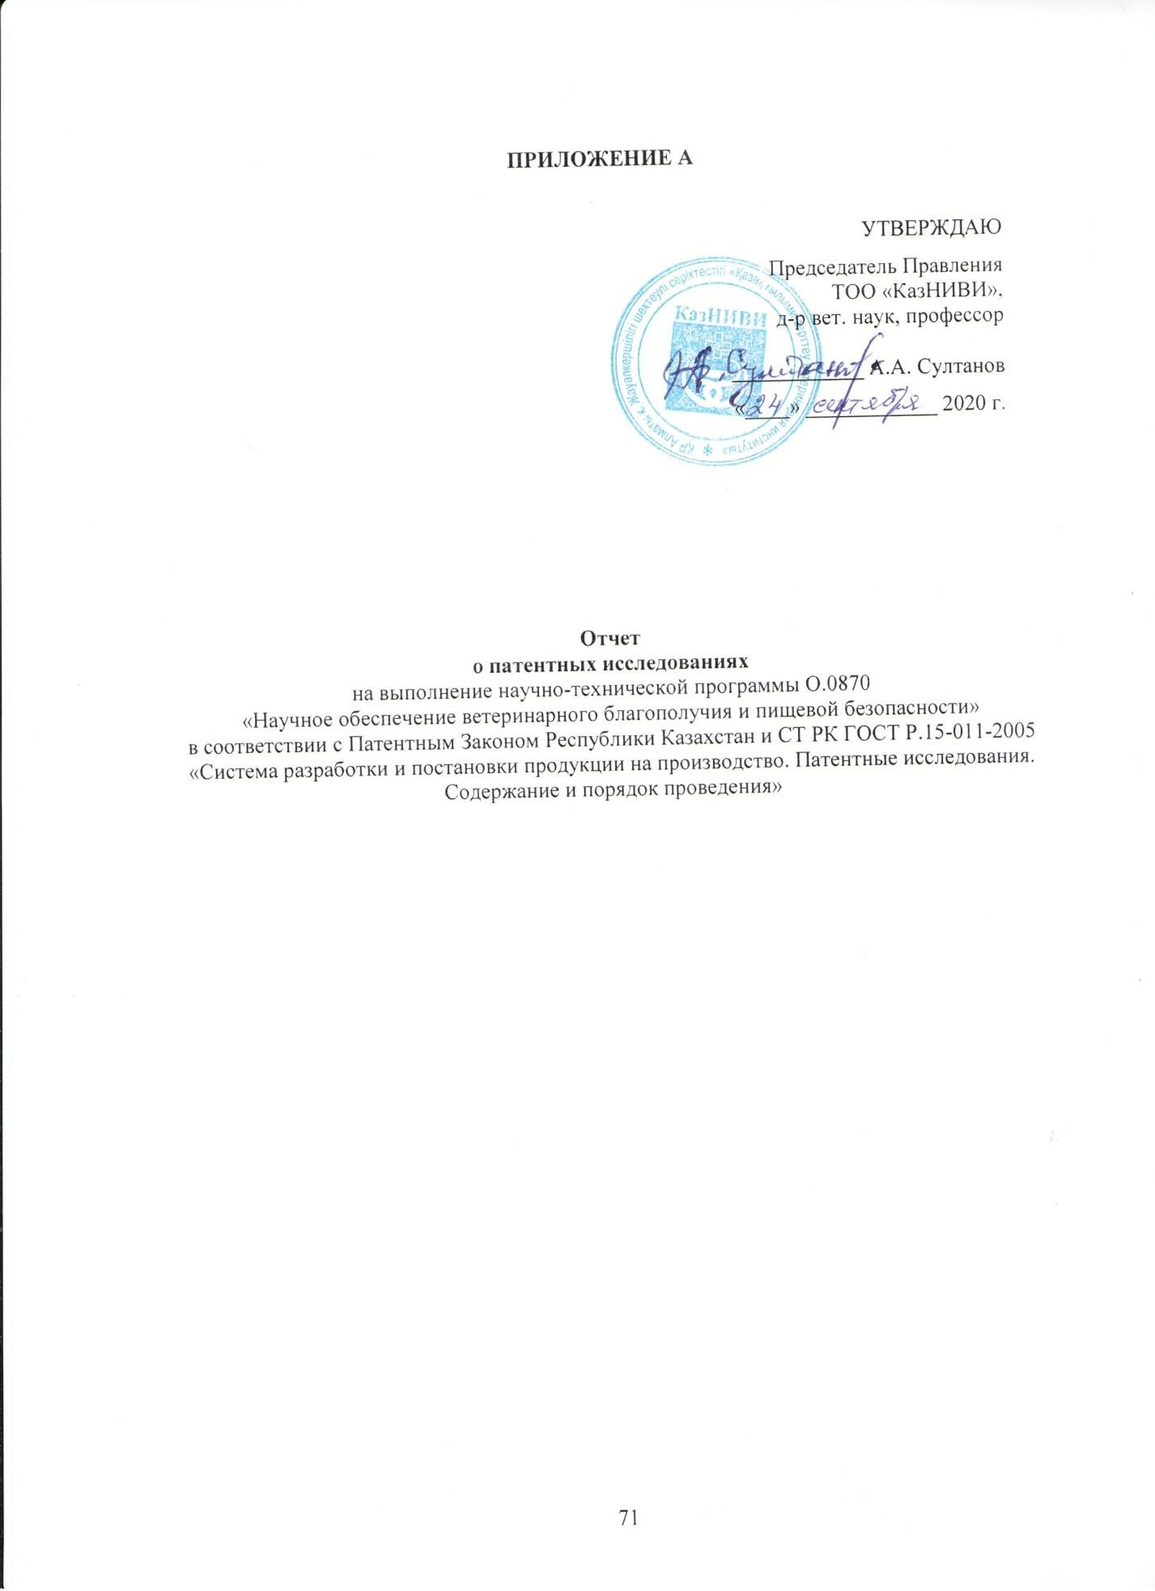

Отчет о патентных иследованиях по особо опасным болезням животных и пищевой безопасности продукции животного и растительного происхождения

Таблица В.6.4 – Количество опубликованных охранных документов по годам (изобретательская активность)

Объект техники и его составные части | Страна подачи заявки | Количество патентов, опубликованных заявок по годам подачи заявки (исключая патенты- аналоги)
 |  | 1999 | 2012 | 2013 | 2014 | 2015 | 2016 | 2017 | 2018 | 2019 | 2020
1 | 2 | 3 | 4 | 5 | 6 | 7 | 8 | 9 | 10 | 11 | 12
Способ контроля антибиотикоустойчивых грамположительных бактерий и лечения  инфекции | JP
Способ определения чувствительности  микроорганизмов к антимикробным веществам | RU |  | 1
Устройство и способ тестирования  антибиотикочувстительности микроорганизмов | JP | 1

Таблица В.6.6 – География патентования объектов промышленной собственности исследуемыми фирмами (по патентам-аналогам)

Наименование фирмы патен- товладельца | Наименование технического решения (изобретения) | Номер пер- вичной заяв-  ки | Дата приори- тета | Дата публика- ции первич.  заявки | Номера выданных патентов (поданных заявок) по странам выдачи
1 | 2 | 3 | 4 | 5 | 6 | 7 | 8 | 9 | 10 | 11 | 12 | 13
Блэкберн Питер Ambey Incorporated | Способ контроля антибиотикоустойчивых грамположительных бактерий  и лечения инфекции | 50399597 | 23.06.1995 | 21.07.1999 |  | JP
Тец Виктор Вениаминович Тец Георгий Викторович | Способ определения чувствительности микроорганизмов к  антимикробным веществам | 2 505813 | 06.11.2012 | 27.01.2014 |  | RU
Matsumura Paul Akzo Nobel | Устройство и способ тестирования антибиотикочувстительности  микроорганизмов | 4860822 | 12.03.1999 | 9.03.2000 |  | JP

Приложение Д

Формы к разделам основной части отчёта о патентных исследованиях

Д.1 Технический уровень и тенденции развития объекта хозяйственной деятельности Форма Д.1.1 Показатели технического уровня объекта техники

Наименование показателей | Значение показателей
 | Объект разработки (производства)  на 2020 г.  «Способ определения чувствительности к патогенных микроор- ганизма выделяемых от сельскохозяйствен- ных животных и из  продукций животного происхождения» | Отечественные и зарубежные объекты аналогичного назначения (с указа- нием моделей, фирм, стран, года известности) |  |  |  |  |  |  |  |  |  | Объ- ект по го- судар- ствен- ному стан- дарту | Меж- ду народ- ные и нацио- наль ные стан- дарты | Прогноз на 2021 г.  «Способ определения чувствительности к различным видам антибиотиков патогенных микроорганизмов, выделяемых от сельскохозяйственны  х животных»
Патент RU № 2505813
«Способ определения чувствительности микроорганизмов к антимикробным веществам»
1 | 2 | 3.1 | 3.2 | 3.3 | 3.4 | 3.5 | 3.6 | 3.7 | 3.8 | 3.9 | 3.10 | 4 | 5 | 6
Бактерии | Выделенные из животноводческой  продукции и животных | Выделенные от больных людей |  |  |  |  |  |  |  |  |  |  |  | Выделенные из животноводческой  продукции и животных
Питательная среда | Жидкая питательная среда | Твердая обогащенная питательная среда |  |  |  |  |  |  |  |  |  |  |  | Жидкая обогащенная питательная среда
Способы для характеристики устойчивости к антибиотикам | Метод последователь- ных разведений оцен- ки чувствительности микроорганизмов | Визуальный контроль роста культур микроорганизмов на чашках Петри |  |  |  |  |  |  |  |  |  |  |  | Измерениена денситометреоптичес кой плотности жидкой среды с выросшей культурой микроорганизмов с  антибиотиками и без них

Приложение Д

Формы к разделам основной части отчета о патентных исследованиях

Д.1 Технический уровень тенденции развития объекта хозяйственной деятельности Форма Д.1.1 Показатели технического уровня объекта техники
Наи- мено- вание пока- зате- лей | Значение показателей
 | Объект разработки (произведения науки) на 2020 г. «Методика мониторинга пищевой безопасности продуктов животноводства (мясо, рыба, птица, молоко, мед), отобранных в разных областях рес- публики, на наличие биологических и хи- мических контаминан- тов» | Отечественные и зарубежные объекты аналогичного назначения  (с указанием моделей, фирм, стран, года известности) |  |  |  |  |  |  |  |  |  | Объ- ект по госу- дар- ствен но-му стан- дар-ту | Между- народ- ные и нацио- наль- ные стандар  -ты | Про- гноз разра- ботки на 2021 г.  «Метод ика контрол я пищево й безопас ности животн овод- ческой продук ции»
Кодекс Алиментари- ус//Руковод-ство по процедуре Комиссия Codex Alimentarius. – М.: Издательство «Весь мир», 2007. – С.- 181.; Кодекс Али-
ментариус//
Нормы и правила относительно рыбы и рыбопродуктов. – М.: Издательство «Весь мир», 2007.
– С.- 148.; Кодекс Алиментари- ус //Производство продуктов животноводства. – М.: Изда- тельство «Весь мир», 2007. – С. 7-25.;
Кодекс Алиментариус //Мед, сахара, какао-продукты и шо- колад – М.: Издательство
«Весь мир», 2007. – С.- 46.
1 | 2 | 3.1 | 3.2 | 3.3 | 3.4 | 3.5 | 3.6 | 3.7 | 3.8 | 3.9 | 3.10 | 4 | 5 | 6

Продолжение формы Д.1.1

1 | 2 | 3.1 | 3.2 | 3.3 | 3.4 | 3.5 | 3.6 | 3.7 | 3.8 | 3.9 | 3.10 | 4 | 5 | 6
Провести мониторинг пищевой | Предварите | Начальные |  |  |  |  |  |  |  |  |  |  |  | Окончатель
безопасности продуктов | льная | исследования |  |  |  |  |  |  |  |  |  |  |  | ная
животноводства (мясо, рыба, птица, | разработка |  |  |  |  |  |  |  |  |  |  |  |  | разработка
молоко, мед), отобранных в разных | основ |  |  |  |  |  |  |  |  |  |  |  |  | основ
областях республики, на наличие | методики |  |  |  |  |  |  |  |  |  |  |  |  | методики
биологических контаминантов
Провести мониторинг пищевой | Предварите | Начальные |  |  |  |  |  |  |  |  |  |  |  | Окончатель
безопасности продуктов | ль- | исследования |  |  |  |  |  |  |  |  |  |  |  | ная
животноводства (мясо, рыба, птица, | ная |  |  |  |  |  |  |  |  |  |  |  |  | разработка
молоко, мед), отобранных в разных | разработка |  |  |  |  |  |  |  |  |  |  |  |  | основ
областях республики, на наличие хи- | основ |  |  |  |  |  |  |  |  |  |  |  |  | методики
мических контаминантов (антибиоти- | методики
ки, гормоны, тяжелые металлы)
Заключить договор о сотрудничестве | Предварите | Начальные |  |  |  |  |  |  |  |  |  |  |  | Окончатель
с факультетом пищевой безопасности | ль- | исследования |  |  |  |  |  |  |  |  |  |  |  | ная
Северо-Западного университета | ная |  |  |  |  |  |  |  |  |  |  |  |  | разработка
сельского и лесного хозяйства КНР, | разработка |  |  |  |  |  |  |  |  |  |  |  |  | основ
провести обучение сотрудников | основ |  |  |  |  |  |  |  |  |  |  |  |  | методики
«КазНИВИ» методикам определения | методики
различных биологических и химиче-
ских контаминантов в продуктах жи-
вотноводства по стандартам КНР.
Дополнить программу контроля | Предварите | Начальные |  |  |  |  |  |  |  |  |  |  |  | Окончатель
пищевой безопасности | ль- | исследования |  |  |  |  |  |  |  |  |  |  |  | ная
животноводческой продукции с | ная |  |  |  |  |  |  |  |  |  |  |  |  | разработка
учетом замечаний специалистов | разработка |  |  |  |  |  |  |  |  |  |  |  |  | основ
департамента ветеринарной, | основ |  |  |  |  |  |  |  |  |  |  |  |  | методики
фитосанитарной и пищевой | методики
безопасности МСХ РК

Форма Д.2.2 Оценка патентоспособности вновь созданных технических и художественно-конструкторских решений, определение целесообразности их правовой охраны

Название техниче- ских, художествен- но-конструкторских решений, предлага- емых к правовой охране | Сущность решений, предлагаемых к пра- вовой охране | Прототипы решений, предлагае- мых к правовой охране | Достигаемый тех- нический резуль- тат и его влияние на характеристики объекта хозяй- ственной деятель- ности | Патентоспособность и квалификация пред- ложенных решений (возмож-ность отне- сения к изобретениям, полезным моделям, производениям науки) | Целесообразность правовой охраны и обоснование выбо- ра стран патенто- вания или причина отказа от правовой охраны и целесо- образ-  ность отнесения к ноу-хау
1 | 2 | 3 | 4 | 5 | 6
«Методика мониторинга пищевой безопасности продуктов животноводства (мясо, рыба,  птица, молоко, мед), отобранных  в разных областях республики,  на наличие биологических и химических конта- минантов» | Разработка програм- мы контроля пищевой безопасности живот- новодческой продук- ции на всех стадиях непрерывной цепочки  «производство- потребление» с уче- том нормативных до- кументов  стран импортеров, МЭБ, ФАО, ВОЗ | Современный подход с позиций риска к гигиеническому производ- ству мяса требует принятия соот- ветствующих мер в тех звеньях пищевой цепи, где эти меры наиболее эффективно снижают риск возникновения пищевых ток- сикоинфекций,  будучи основаны на научных дан- ных и оценке риска с упором на предотвращение загрязнения и борьбу с ним на всех этапах про- изводства мяса и его дальнейшей обработки.  Кодекс Алиментариус // Произ- водство продуктов животновод- ства. – М.: Издательство «Весь мир», 2007. – С. 7-25. | Комплексное ис- следование про- дуктов животно- водства (мясо, рыба, птица, мо- локо, мед)  и определение контаминантов биологического и химического про- исхождения и  их сопоставление с фактором риска | Техническое решение охраноспособно как произведение науки | Целесообразно осуществить пра- вовую охрану в Казахстане

Таблица В.6.4 – Количество опубликованных охранных документов по годам (изобретательская активность)

Объект техники и его составные части | Страна подачи заявки | Количество патентов, опубликованных заявок по годам подачи заявки (исключая па- тенты-аналоги)
 |  | 2010 | 2011 | 2012 | 2013 | 2014 | 2015 | 2016 | 2017 | 2018 | 2019 | 2020
1 | 2 | 3 | 4 | 5 | 6 | 7 | 8 | 9 | 10 | 11 | 12 | 13
Способы и композиции для обнаружения MYCOTOXINS | WO |  |  |  |  |  |  |  | 1
Биолюминесцентный биомодуль для анализа токсичности  различных сред и способ его приготовления | RU |  | 1
Способ и устройство для обнаружения и количественного  анализа вещества, в частности микотоксинов | WO | 1

Таблица В. 6.6 – География патентования объектов промышленной собственности исследуемыми фирмами (по патентам-аналогам)

Наименование фирмы патентовла- дельца | Наименование техниче- ского решения (изобре- тения) | Номер пер- вичной за- явки | Дата при- оритета | Дата пуб- ликации первич.  заявки | Номера выданных патентов (поданных заявок) по странам выдачи
1 | 2 | 3 | 4 | 5 | 6 | 7 | 8 | 9 | 10 | 11 | 12 | 13
MEDICAL SERVICE CONSULTA- | Способы и композиции | 052189 | 17.09.2015 | 23.03.2017 | 2017/04 | W
TION INTERNATIONAL LLC | для обнаружения MY- |  |  |  | 9120 | O
 | COTOXINS
Федеральное государственное | Биолюминесцентный | 2009110636 | 23.03.2009 | 10.03.2011 | 2413772 | RU
образовательное учреждение | биомодуль для анализа
высшего профессионального | токсичности различных
образования «СИБИРСКИЙ | сред и способ его
ФЕДЕРАЛЬНЫЙ УНИВЕРСИТЕТ» | приготовления
Bayer Cropscience Aktiengesellschaft | Способ и устройство | 001924 | 09.04.2009 | 14.10.2010 | 2010/11 | W
; Burmeister, Jens ; Dorn, Ingmar ; | для обнаружения и |  |  |  | 5530 | O
Bazilyanska, Viktoria ; Raczek, Ulrich | количественного
 | анализа вещества, в
 | частности микотоксинов

Приложение Д

Формы к разделам основной части отчёта о патентных исследованиях

Д.1 Технический уровень и тенденции развития объекта хозяйственной деятельности Форма Д.1.1 Показатели технического уровня объекта техники
Наименова- ние показателей | Значение показателей
 | Объект разра- ботки (производства) на 2020 г.  «Питательная среда для культивирования люминесцентны х бактерий при выработке фермента люциферазы» | Отечественные и зарубежные объекты аналогичного назначения (с указанием мо- делей, фирм, стран, года известности) |  |  |  |  |  |  |  |  |  | Объект по го- судар- ствен- ному стан- дарту | Между народ- ные и нацио- наль  ные стан- дарты | Прогноз на 2021 г.  «Биолюминес цент-ный экспресс-тест для определения микотоксинов в продуктах растительног о и животного происхожден  ия»
 |  | Патент RU № 2358009 «Способ выделения биолюминесцентн ых бактерий», 2009
1 | 2 | 3.1 | 3.2 | 3.3 | 3.4 | 3.5 | 3.6 | 3.7 | 3.8 | 3.9 | 3.10 | 4 | 5 | 6
Штамм | Штамм Photo- bacterium phos- phoreum 677 | В качестве водных организмов были использованы моллюски Viviparus  viviparous L. |  |  |  |  |  |  |  |  |  |  |  | Штамм Pho- tobacterium phosphoreum 677
Фермент | Люцифераза | Дезоксирибонуклеа  за и/или кислая фосфатаза |  |  |  |  |  |  |  |  |  |  |  | Оксидоредук- таза
Объект детонации | Наноалмазы | 0,15 М раствор  NaCl, 0,5% раствор ТритонХ-100 |  |  |  |  |  |  |  |  |  |  |  | Модифици- рованные  наноалмазы
Белок | Люциферин | Белки альбумино-  вого типа |  |  |  |  |  |  |  |  |  |  |  | Люциферин

Приложение Д

Формы к разделам основной части отчета о патентных исследованиях

Д.1 Технический уровень тенденции развития объекта хозяйственной деятельности Форма Д.1.1 Показатели технического уровня объекта техники
Наиме- но- вание показа- телей | Значение показателей
 | Объект разработки (произведения науки) на 2020 г.  «Методика анализа эпизоотической ситуации по ящуру, проведение молекулярного анализа автоматизирован- ной системы применением ГИС- технологий» | Отечественные и зарубежные объекты аналогичного назначения  (с указанием моделей, фирм, стран, года известности) |  |  |  |  |  |  |  |  |  | Объект по госу- дар- ственно- му стан- дар-ту | Междуна- родные и нацио- нальные стандар- ты | Прогноз разра- ботки на 2021 г.  «Методика ис- следований эпи- зоотической си- туации по ящуру в мире и РК, установление динамики вероят- ных рисков про- никновения ящура на терри- торию РК, попол- нение электрон- ной базы данных об эпизоотиче- ской ситуации по ящуру, оценка эффективности применяемых противоэпизооти-  ческих мероприя- тий»
 |  | Анализ эпизоотиче- ской ситуации по ящуру в Казахстане и Костанайской области URL:ksu.edu.kz/fille s/nauka/3I/3- 2015/mustafin_b_m_ kostanaj.
1 | 2 | 3.1 | 3.2 | 3.3 | 3.4 | 3.5 | 3.6 | 3.7 | 3.8 | 3.9 | 3.10 | 4 | 5 | 6

Продолжение формы Д.1.1

1 | 2 | 3.1 | 3.2 | 3.3 | 3.4 | 3.5 | 3.6 | 3.7 | 3.8 | 3.9 | 3.10 | 4 | 5 | 6
Разработка и внедрение | Предвари- | Начальные |  |  |  |  |  |  |  |  |  |  |  | Окончательна
автоматизированной си- | тельная | исследова- |  |  |  |  |  |  |  |  |  |  |  | я разработка
стемы визуализации по | разработка | ния |  |  |  |  |  |  |  |  |  |  |  | основ
ящуру с точными геогра- | основ |  |  |  |  |  |  |  |  |  |  |  |  | методики
фическими их координа- | методики
тами с применением ГИС-
технологий.
Представление молеку- | Предвари- | Начальные |  |  |  |  |  |  |  |  |  |  |  | Окончательна
лярно-генетической харак- | тельная | исследова- |  |  |  |  |  |  |  |  |  |  |  | я разработка
теристики вируса ящура – | разработка | ния |  |  |  |  |  |  |  |  |  |  |  | основ
в случае выделения. | основ |  |  |  |  |  |  |  |  |  |  |  |  | методики
 | методики
Проведения анализа эпи- | Предвари- | Начальные |  |  |  |  |  |  |  |  |  |  |  | Окончатель-
зоотической ситуации по | тельная | исследова- |  |  |  |  |  |  |  |  |  |  |  | ная разработка
ящуру на территории Рес- | разработка | ния |  |  |  |  |  |  |  |  |  |  |  | основ
публики Казахстан, со- | основ |  |  |  |  |  |  |  |  |  |  |  |  | методики
гласно разработанным | методики
критериям.

Форма Д.2.2 Оценка патентоспособности вновь созданных технических и художественно-конструкторских решений, определение целесообразности их правовой охраны

Название техниче- ских, художественно- конструкторских ре- шений, предлагаемых к правовой охране | Сущность решений, предлагаемых к право- вой охране | Прототипы реше- ний, предлагаемых к правовой охране | Достигаемый техниче- ский результат и его влияние на характери- стики объекта хозяй- ственной деятельности | Патентоспособность и ква- лификация предложенных решений (возможность отне- сения к изобретениям, по- лезным моделям, производе- ниям науки) | Целесообразность правовой охраны и обоснование выбо- ра стран патентова- ния или причина отказа от правовой охраны и целесооб- разность отнесения  к ноу-хау
1 | 2 | 3 | 4 | 5 | 6
«Методика анализа эпизоотической ситуации по ящуру, проведение молекулярного анализа автоматизированной системы применением ГИС-технологий» | Эпизоотическая ситуация по ящуру на территории РК, имею- щих актуальность уси- ление комплекса мер по предотвращению заноса инфекции на террито- рию страны, что вклю- чает вакцинацию вос- приимчивого поголовья, постоянный серологи- ческий мониторинг, анализ эпизоотической ситуации в сопредель- ных странах, эпизоото- логический мониторинг на территории страны, анализ и оценка риска  возникновения инфек- ции. | Планируемый к выполнению проект НИР предусматри- вает выявление эпизоотической си- туации по ящуру на территории респуб- лики, где существу- ет высокий риск появления ящура, разработку меро- приятий по профи- лактике заболева- ния в угрожаемых зонах, чтобы до- биться статуса МЭБ свободной от ящура зоны с вакцинаци- ей. | Усиление комплекса мер по  предотвращения зано- са инфекции на терри- торию страны, включающий вакци- нацию восприимчиво- го поголовья, постоян- ный серологический мониторинг, анализ эпизоотической ситуа- ции в сопредельных странах, эпизоотоло- гический мониторинг на территории страны, анализ и оценка риска возникновения инфек- ции. | Техническое решение охраноспособно как произ- ведение науки | Целесообразно осуществить право- вую охрану в Ка- захстане

Приложение Д

Формы к разделам основной части отчета о патентных исследованиях

Д.1 Технический уровень тенденции развития объекта хозяйственной деятельности Форма Д.1.1 Показатели технического уровня объекта техники
 | Значение показателей
Наименова- ние показате лей | Объект разработки (произведения науки) на 2020 г.  «Методика изучение степени  распространия лейкоза крупного рогатого скота в различных | Отечественные и зарубежные объекты аналогичного назначения  (с указанием моделей, фирм, стран, года известности) |  |  |  |  |  |  |  |  |  | Объ- ект по госу- дар-  ствен | Меж- ду- народ  -ные и | Прогноз разра- ботки на 2021 г.  «Методика  изучения степени
Барамова Ш.А., Бахтахунов Ю.Х., Маманова С.Б. Рекоменда- ции по лабора- торной диагно- стике и органи- зации профи- лактических оздоровитель- ных мероприя- тий при ЛКРС. - Алматы. -2011.-
20 с.
 | регионах РК, разработки |  |  |  |  |  |  |  |  |  |  | но-му | нацио | распространия
 | стандартной сыворотки для |  |  |  |  |  |  |  |  |  |  | стан- | - | лейкоза КРС в
 | контроля диагностических |  |  |  |  |  |  |  |  |  |  | дар-ту | наль- | РК, разработки
 | серологических наборов, |  |  |  |  |  |  |  |  |  |  |  | ные | стандартной
 | молекулярного анализа вируса |  |  |  |  |  |  |  |  |  |  |  | стан- | сыворотки для
 | лейкоза крупного рогатого скота, |  |  |  |  |  |  |  |  |  |  |  | дар- | контроля
 | анализа эпизоотической ситуации |  |  |  |  |  |  |  |  |  |  |  | ты | диагностически
 | по лейкозу на территории РК и |  |  |  |  |  |  |  |  |  |  |  |  | х
 | внедрения автоматизированной |  |  |  |  |  |  |  |  |  |  |  |  | серологических
 | системы визуализации по лейкозу |  |  |  |  |  |  |  |  |  |  |  |  | наборов,
 | с применением ГИС-технологий» |  |  |  |  |  |  |  |  |  |  |  |  | молекулярного
 |  |  |  |  |  |  |  |  |  |  |  |  |  | анализа вируса
 |  |  |  |  |  |  |  |  |  |  |  |  |  | лейкоза КРС,
 |  |  |  |  |  |  |  |  |  |  |  |  |  | анализа
 |  |  |  |  |  |  |  |  |  |  |  |  |  | эпизоотической
 |  |  |  |  |  |  |  |  |  |  |  |  |  | ситуации по
 |  |  |  |  |  |  |  |  |  |  |  |  |  | лейкозу в РК.
1 | 2 | 3.1 | 3.2 | 3.3 | 3.4 | 3.5 | 3.6 | 3.7 | 3.8 | 3.9 | 3.10 | 4 | 5 | 6

Продолжение формы Д.1.1

1 | 2 | 3.1 | 3.2 | 3.3 | 3.4 | 3.5 | 3.6 | 3.7 | 3.8 | 3.9 | 3.10 | 4 | 5 | 6
Автоматизация | Предварительная | Начальные |  |  |  |  |  |  |  |  |  |  |  | Окончательн
системы | разработка основ | исследования |  |  |  |  |  |  |  |  |  |  |  | ая разработка
визуализации по | методики |  |  |  |  |  |  |  |  |  |  |  |  | основ
лейкозу с точными |  |  |  |  |  |  |  |  |  |  |  |  |  | методики
географическими
их координатами с
применением ГИС-
технологии
Молекулярный | Предварительная | Начальные |  |  |  |  |  |  |  |  |  |  |  | Окончательн
анализ вируса лей- | разработка основ | исследования |  |  |  |  |  |  |  |  |  |  |  | ая разработка
коза крупного ро- | методики |  |  |  |  |  |  |  |  |  |  |  |  | основ
гатого скота, выде- |  |  |  |  |  |  |  |  |  |  |  |  |  | методики
ленного от инфи-
цированного лей-
козом крупного
рогатого скота из
различных обла-
стей РК

Форма Д.2.2 Оценка патентоспособности вновь созданных технических и художественно-конструкторских решений, определение целесообразности их правовой охраны

Название техниче- ских, художественно- конструкторских ре- шений, предлагаемых к правовой охране | Сущность решений, предлагаемых к правовой охране | Прототипы решений, пред- лагаемых к правовой охране | Достигаемый тех- нический результат и его влияние на характеристики объекта хозяй- ственной деятель- ности | Патентоспособность и квалификация пред- ложенных решений (возможность отнесе- ния к изобретениям, полезным моделям, производениям науки) | Целесообразность правовой охраны и обоснование выбо- ра стран патентова- ния или причина отказа от правовой охраны целесооб- разность отнесения  к ноу-хау
1 | 2 | 3 | 4 | 5 | 6
«Методика изучение степени распространия лейкоза крупного рогатого скота в различных регионах РК, разработки стандартной сыворотки для контроля диагностических серологических | Создание единой нацио- нальной системы эпизо- отологического монито- ринга, анализа, прогноза, оценки и управления рисками с учетом зони- рования территории страны.  Разработка комплекса противоэпизоотических мероприятий, эффектив- но регулирующего | Основу диагностики лейко- за КРС в настоящее время составляет серологический метод исследования. Метод основан на выявлении в сы- воротке крови животных при помощи РИД специфи- ческих преципитирующих антител к антигенам ВЛКРС. В зависимости от эпизоотической ситуации | Диагностика, профилактика и разработка стандартных инструментов (эталонных сывороток), лейкоза КРС приобретает особую значимость не только для ветеринарии, но и для безопасности | Техническое решение охраноспособно как произведение науки | Целесообразно осуществить право- вую охрану в Ка- захстане

Приложение Д

Формы к разделам основной части отчета о патентных исследованиях

Д.1 Технический уровень тенденции развития объекта хозяйственной деятельности Форма Д.1.1 Показатели технического уровня объекта техники
Наимено- вание показате- лей | Значение показателей
 | Объект разработки (произведения науки) на 2020 г.  «Методика анализа эпизоотической ситуации по нодулярному дерматиту крупного рогатого скота на территории Республики Казахстан» | Отечественные и зарубежные объекты аналогичного назначения  (с указанием моделей, фирм, стран, года известности) |  |  |  |  |  |  |  |  |  | Объект по госу- дар- ственно- му стан- дар-ту | Меж- дуна- род- ные и нацио- Наль- ные стан- дарты | Прогноз разра-ботки на 2021 г.  «Алгоритм действий на случай воз- никновения нодулярно- го дермати- та, включа- ющий вете- ринарно- санитарные мероприя- тия по лик- видации, диагностике и профи- лактике бо-  лезни»
[С. Е Каймолдина, А.С.Карабасова, М.А. Садуакасова, С.Б.Султанова Нодулярлы дерматит ауруының алдын алу және онымен күресу шаралары //
Халықаралық ғылыми- практикалық конференцияның еңбектер жинағы 4-5
сәуір 2019 ж. Том 4. С.
281-284]
1 | 2 | 3.1 | 3.2 | 3.3 | 3.4 | 3.5 | 3.6 | 3.7 | 3.8 | 3.9 | 3.10 | 4 | 5 | 6

Продолжение формы Д.1.1

1 | 2 | 3.1 | 3.2 | 3.3 | 3.4 | 3.5 | 3.6 | 3.7 | 3.8 | 3.9 | 3.10 | 4 | 5 | 6
Провести анализ эпизоо- | Предвари- | Начальные |  |  |  |  |  |  |  |  |  |  |  | Окончатель
тической ситуации по но- | тельная | исследова- |  |  |  |  |  |  |  |  |  |  |  | ная
дулярному дерматиту на | разработка | ния |  |  |  |  |  |  |  |  |  |  |  | разработка
территории Республики | основ |  |  |  |  |  |  |  |  |  |  |  |  | основ
Казахстан, согласно разра- | методики |  |  |  |  |  |  |  |  |  |  |  |  | методики
ботанным критериям
Представить молекулярно- | Предвари- | Начальные |  |  |  |  |  |  |  |  |  |  |  | Окончатель
генетическую характери- | тельная | исследова- |  |  |  |  |  |  |  |  |  |  |  | ная
стику в случае выделения | разработка | ния |  |  |  |  |  |  |  |  |  |  |  | разработка
возбудителей нодулярного | основ |  |  |  |  |  |  |  |  |  |  |  |  | основ
дерматита | методики |  |  |  |  |  |  |  |  |  |  |  |  | методики
разработать научно- | Предвари- | Начальные |  |  |  |  |  |  |  |  |  |  |  | Окончатель
обоснованные ветеринар- | тельная | исследова- |  |  |  |  |  |  |  |  |  |  |  | ная
ные (ветеринарно- | разработка | ния |  |  |  |  |  |  |  |  |  |  |  | разработка
санитарные) меры, алго- | основ |  |  |  |  |  |  |  |  |  |  |  |  | основ
ритм действий на случай | методики |  |  |  |  |  |  |  |  |  |  |  |  | методики
возникновения нодулярно-
го дерматита, включая их
профилактику, диагности-
ку и ликвидацию

Форма Д.2.2 Оценка патентоспособности вновь созданных технических и художественно-конструкторских решений, определение целесообразности их правовой охраны

Название технических, художественно- конструкторских ре- шений, предлагаемых к правовой охране | Сущность решений, предлагаемых к пра- вовой охране | Прототипы решений, предлагаемых к право- вой охране | Достигаемый техниче- ский результат и его влияние на характери- стики объекта хозяй- ственной деятельности | Патентоспособность и квалификация предло- женных решений (воз- можность отнесения к изобретениям, полез- ным моделям, произ- водениям науки) | Целесообразность пра- вовой охраны и обос- нование выбора стран патентования или при- чина отказа от право- вой охраны и целесо- образность отнесения  к ноу-хау
1 | 2 | 3 | 4 | 5 | 6
«Методика анализа эпизоотической ситуации по нодулярному дерматиту крупного рогатого скота на территории Республики Казахстан» | Изучение эпизооти- ческой ситуации по нодулярному дерма- титу на территории РК, имеющих акту- альность усиление комплекса мер по предотвращению зано- са инфекции на терри- торию страны, что включает вакци-нацию восприимчи-вого по- головья, постоянный серологический мони- торинг, анализ эпизоо- тической ситуации в  сопредельных | Первые случаи ноду- лярного дерматита в РК были зафиксирова- ны в 2016 году 7 июля в селе Макаш Курман- гизинского района Атырауской области у крупного рогатого скота. В последующем диагноз был подтверж- ден, и были введены ограничительные ме- роприятия | В целях предотвра- щения необходимо дальнейшее усиление комплекса мер по за- носа инфекции на тер- риторию страны, что включает вакцинацию восприимчивого пого- ловья, постоянный се- рологический монито- ринг, анализ эпизооти- ческой ситуации в со- предельных странах, эпизоотологический мониторинг | Техническое решение охраноспособно как произведение науки | Целесообразно осуще- ствить правовую охра- ну в Казахстане

Приложение Д

Формы к разделам основной части отчета о патентных исследованиях

Д.1 Технический уровень тенденции развития объекта хозяйственной деятельности Форма Д.1.1 Показатели технического уровня объекта техники
Наиме- нова- ние показа- телей | Значение показателей
 | Объект разра- ботки (произве- дения науки) на 2020 г. «Обес- печение вете- ринарно- санитарной без- опасности и эпизоотическо- го благополу- чия по гриппу птиц и болезни Ньюкасла» | Отечественные и зарубежные объекты аналогичного назначения  (с указанием моделей, фирм, стран, года известности) |  |  |  |  |  |  |  |  |  | Объект по госу- дарствен ствен- ному стандар- ту | Междуна- родные и нацио- нальные стандарты | Прогноз раз- работки на 2021 г. «Обес- печение вете- ринарно- санитарной безопасности  и эпизоотиче- ского благопо- лучия по гриппу птиц и болезни Нью- касла»
Ветеринарно-санитарные правила по борьбе с гриппом птиц URL: http://vetnadzor.ucoz.org/l oad/veterinarnye_veterina rno_sanitarnye_pravila_rek omendacii/veterinarno_sa nitarnye_pravila_po_borbe
_s_grippom_ptic/1-1-0-15
Обеспечение эпизооти- ческого и ветеринарно- санитарного благополу- чия территории Волго- градской области на 2016
- 2018 годы URL:http://docs.cntd.ru/d
ocument/432812819
1 | 2 | 3.1 | 3.2 | 3.3 | 3.4 | 3.5 | 3.6 | 3.7 | 3.8 | 3.9 | 3.10 | 4 | 5 | 6

Продолжение формы Д.1.1

1 | 2 | 3.1 | 3.2 | 3.3 | 3.4 | 3.5 | 3.6 | 3.7 | 3.8 | 3.9 | 3.10 | 4 | 5 | 6
Разработка и внедрение | Предвари- | Начальные |  |  |  |  |  |  |  |  |  |  |  | Окончательная
автоматизированной си- | тельная | исследова- |  |  |  |  |  |  |  |  |  |  |  | разработка
стемы визуализации по | разработка | ния |  |  |  |  |  |  |  |  |  |  |  | основ
гриппу птиц и болезни | основ |  |  |  |  |  |  |  |  |  |  |  |  | методики
Ньюкасла с точными гео- | методики
графическими их коорди-
натами с применением
ГИС-технологий.
Представление молеку- | Предвари- | Начальные |  |  |  |  |  |  |  |  |  |  |  | Окончательная
лярно-генетической харак- | тельная | исследова- |  |  |  |  |  |  |  |  |  |  |  | разработка
теристики вируса гриппа | разработка | ния |  |  |  |  |  |  |  |  |  |  |  | основ
птиц и болезни Ньюкасла | основ |  |  |  |  |  |  |  |  |  |  |  |  | методики
– в случае выделения. | методики
Проведения анализа эпи- | Предвари- | Начальные |  |  |  |  |  |  |  |  |  |  |  | Окончательная
зоотической ситуации по | тельная | исследова- |  |  |  |  |  |  |  |  |  |  |  | разработка
гриппу птиц и болезни | разработка | ния |  |  |  |  |  |  |  |  |  |  |  | основ
Ньюкасла на территории | основ |  |  |  |  |  |  |  |  |  |  |  |  | методики
Республики Казахстан, | методики
согласно разработанным
критериям.

Форма Д.2.2 Оценка патентоспособности вновь созданных технических и художественно-конструкторских решений, определение целесообразности их правовой охраны

Название техниче- ских, художествен- но-конструкторских решений, предлага- емых к правовой охране | Сущность решений, предлагаемых к правовой охране | Прототипы реше- ний, предлагаемых к правовой охране | Достигаемый техниче- ский результат и его вли- яние на характеристики объекта хозяйственной деятельности | Патентоспособность и ква- лификация предложенных решений (возможность отне- сения к изобретениям, по- лезным моделям, производе- ниям науки) | Целесообразность правовой охраны и обоснование выбо- ра стран патентова- ния или причина отказа от правовой охраны и целесооб- разность отнесения  к ноу-хау
1 | 2 | 3 | 4 | 5 | 6
«Обеспечение ветеринарно- санитарной безопасности и эпизоотического благополучия по гриппу птиц и болезни Ньюкасла» | Эпизоотическая ситуация по гриппу птиц и болезни Ньюкасла на территории РК, имеющих актуаль- ность усиление комплек- са мер по предотвраще- нию заноса инфекции на территорию страны, что включает вакцинацию восприимчивого поголо- вья, постоянный сероло- гический мониторинг, анализ эпизоотической ситуации в сопредельных странах, эпизоотологиче- ский мониторинг на тер- ритории страны, анализ и оценка риска возникно-  вения инфекции. | Планируемый к вы- полнению проект НИР предусматри- вает выявление эпизоотической си- туации по гриппу птиц и болезни Ньюкасла на терри- тории республики, где существует вы- сокий риск появле- ния гриппа птиц и болезни Ньюкасла, разработку меро- приятий по профи- лактике заболева- ния в угрожаемых зонах. | Усиление комплекса мер по предотвращения зано- са инфекции на террито- рию страны,  включающий вакцинацию восприимчивого поголо- вья, постоянный сероло- гический мониторинг, анализ эпизоотической ситуации в сопредельных странах, эпизоотологиче- ский мониторинг на тер- ритории страны, анализ и оценка риска возникно- вения инфекции. | Техническое решение охраноспособно как произ- ведение науки | Целесообразно осуществить право- вую охрану в Ка- захстане

Приложение Д

Формы к разделам основной части отчета о патентных исследованиях

Д.1 Технический уровень тенденции развития объекта хозяйственной деятельности Форма Д.1.1 Показатели технического уровня объекта техники
 | Значение показателей
Наиме- нова- ние показа- те-  лей | Объект разработки (произведения науки) на 2020 г. «Методика анализа эпизоотической ситуации по бруцеллезу на территории РК, разработка автоматизированной  системы визуализации по бруцел- лёзу с применением ГИС- | Отечественные и зарубежные объекты аналогичного назначения  (с указанием моделей, фирм, стран, года известности) |  |  |  |  |  |  |  |  |  | Объ- ект по госу- дар- ствен  ному стан- | Меж- ду- народ- ные и наци-  ональ ные | Прогноз раз- ра-ботки на 2021 г.  «Методика анализа данных  исследований
Shevtsov A., Ramanculov E. et al. Genetic diversity of Brucella abortus and Brucella melitensis in Kazakhstan us- ing MLVA-16.
J. Infection, Genetics and
Evolution 34
(2015),р. 173-
180
 | технологий, изучения молекуляр- |  |  |  |  |  |  |  |  |  |  | дарту | стан- | животных на
 | но-генетической характеристики |  |  |  |  |  |  |  |  |  |  |  | дарты | бруцеллез,
 | возбудителей бруцеллеза, разра- |  |  |  |  |  |  |  |  |  |  |  |  | зонирования
 | ботки ветеринарно-санитарных мер |  |  |  |  |  |  |  |  |  |  |  |  | территории
 | по обеспечению ветеринарного |  |  |  |  |  |  |  |  |  |  |  |  | РК, изучения
 | благополучия по бруцеллёзу хозяй- |  |  |  |  |  |  |  |  |  |  |  |  | фенотипичес
 | ствующих субъектов животновод- |  |  |  |  |  |  |  |  |  |  |  |  | ких и
 | ческого направления по вопросам |  |  |  |  |  |  |  |  |  |  |  |  | генотипическ
 | создания компартментов» |  |  |  |  |  |  |  |  |  |  |  |  | их
 |  |  |  |  |  |  |  |  |  |  |  |  |  | характеристи
 |  |  |  |  |  |  |  |  |  |  |  |  |  | к бруцелл,
 |  |  |  |  |  |  |  |  |  |  |  |  |  | определения
 |  |  |  |  |  |  |  |  |  |  |  |  |  | перечня
 |  |  |  |  |  |  |  |  |  |  |  |  |  | рисков
 |  |  |  |  |  |  |  |  |  |  |  |  |  | бруцеллеза»
1 | 2 | 3.1 | 3.2 | 3.3 | 3.4 | 3.5 | 3.6 | 3.7 | 3.8 | 3.9 | 3.10 | 4 | 5 | 6

Продолжение формы Д.1.1

1 | 2 | 3.1 | 3.2 | 3.3 | 3.4 | 3.5 | 3.6 | 3.7 | 3.8 | 3.9 | 3.10 | 4 | 5 | 6
Анализ эпизоотической | Предваритель | Начальные |  |  |  |  |  |  |  |  |  |  |  | Окончательная
ситуации по бруцеллезу | ная | исследования |  |  |  |  |  |  |  |  |  |  |  | разработка
на территории Республи- | разработка |  |  |  |  |  |  |  |  |  |  |  |  | основ
ки Казахстан, согласно | основ |  |  |  |  |  |  |  |  |  |  |  |  | методики
разработанным критери- | методики
ям
Разработка и внедрение | Предваритель | Начальные |  |  |  |  |  |  |  |  |  |  |  | Окончательная
автоматизированной си- | ная | исследования |  |  |  |  |  |  |  |  |  |  |  | разработка
стемы визуализации по | разработка |  |  |  |  |  |  |  |  |  |  |  |  | основ
бруцеллезу с точными | основ |  |  |  |  |  |  |  |  |  |  |  |  | методики
географическими их ко- | методики
ординатами с примене-
нием ГИС-технологий
Изучение молекулярно- | Предваритель | Начальные |  |  |  |  |  |  |  |  |  |  |  | Окончательная
генетической характери- | ная | исследования |  |  |  |  |  |  |  |  |  |  |  | разработка
стики выделенных воз- | разработка |  |  |  |  |  |  |  |  |  |  |  |  | основ
будителей бруцеллеза | основ |  |  |  |  |  |  |  |  |  |  |  |  | методики
 | методики
Разработка ветеринарно- | Предваритель | Начальные |  |  |  |  |  |  |  |  |  |  |  | Окончательная
санитарные меры по | ная | исследования |  |  |  |  |  |  |  |  |  |  |  | разработка
обеспечению ветеринар- | разработка |  |  |  |  |  |  |  |  |  |  |  |  | основ
ного благополучия по | основ |  |  |  |  |  |  |  |  |  |  |  |  | методики
бруцеллёзу | методики
Научное сопровождение | Предваритель | Начальные |  |  |  |  |  |  |  |  |  |  |  | Окончательная
хозяйствующих субъек- | ная | исследования |  |  |  |  |  |  |  |  |  |  |  | разработка
тов животноводческого | разработка |  |  |  |  |  |  |  |  |  |  |  |  | основ
направления по вопросам | основ |  |  |  |  |  |  |  |  |  |  |  |  | методики
создания компартментов | методики

Форма Д.2.2 Оценка патентоспособности вновь созданных технических и художественно-конструкторских решений, определение целесообразности их правовой охраны

Название техниче- ских, художественно- конструкторских ре- шений, предлагаемых к правовой охране | Сущность решений, предлагаемых к право- вой охране | Прототипы решений, предлагаемых к правовой охране | Достигаемый техни- ческий результат и его влияние на харак- теристики объекта хозяйственной дея- тельности | Патентоспособность и квалификация пред- ложенных решений (возмож-ность отне- сения к изобретениям, полезным моделям, производениям науки) | Целесообразность правовой охраны и обоснование выбо- ра стран патентова- ния или причина отказа от правовой охраны и целесооб- разность отнесения  к ноу-хау
1 | 2 | 3 | 4 | 5 | 6
«Методика анализа эпизоотической ситуации по  бруцеллезу на  территории РК,  разработка и внедрения автоматизированной системы визуализации по бруцеллёзу с применением ГИС- технологий, изучения | Проведение полнообъ- емной и достоверной оценки напряжённости эпизоотической ситуа- ции в разрезе отдельных ЭЕ, сельских округов и районов 14 областей РК. Разработка архитектуры базы данных (БД) пред- метной области. | В настоящее время, не- смотря на то что, распро- странённость бруцеллеза в Казахстане остаётся на высоком уровне, нет до- ступных данных генетиче- ского разнообразия цир- кулирующих штаммов.  Более подробная инфор- мация о генотипирования циркулирующих Brucella spp. может оказаться | Результаты анализа эффективности суще- ствующих схем про- филактических и оздоровительных ме- роприятий, могут быть использованы при подготовке нор- мативно-правовых документов, | Техническое решение охраноспособно как произведение науки | Целесообразно осуществить право- вую охрану в Ка- захстане

Продолжение формы Д.2.2

1 | 2 | 3 | 4 | 5 | 6
молекулярно- генетической характеристики выделенных возбудителей бруцеллеза, разработки ветеринарно- санитарных мер по обеспечению ветеринарного благополучия по  бруцеллёзу и научное сопровождение хозяйствующих субъектов животноводческого направления по вопросам создания компартментов» | Разработка научно- обоснованной системы противоэпизоотических мероприятий при бруц- еллёзе, в выявлении и анализе рисков возник- новении и проявлении болезни у различных видов животных. | полезной при разработке анти-бруцеллезной страте- гии в животноводческих фермах и может быть до- бавлена к специфике опи- саний вспышек.  Shevtsov A., Ramanculov E. et al. Genetic diversity of Brucella abortus and Brucel- la melitensis in Kazakhstan using MLVA-16. J. Infec- tion, Genetics and Evolution 34 (2015),р. 173-180 | направленных на обеспече- ние ветеринарного благопо- лучия и создание биологиче- ской безопасности на терри- тории РК.  Полученные результаты по- высят эффективность проти- вобруцеллезных мероприя- тий, снизят их себестои- мость, повысят уровень без- опасности населения, подни- мут продуктивность живот- новодства.  Изучение изолятов возбуди- телей бруцеллеза является ценным материалом для оценки эпизоотической об- становки среди животных, оценки эффективности про- тивоэпизоотических меро- приятий используемых для  этого средств.

Таблица В.6.4 – Количество опубликованных охранных документов по годам (изобретательская активность)

Объект техники и его составные части | Страна подачи заявки | Количество патентов, опубликованных заявок по годам подачи заявки (исключая патенты-аналоги)
 |  | 2012 | 2013 | 2014 | 2015 | 2016 | 2017 | 2018 | 2019 | 2020
1 | 2 | 3 | 4 | 5 | 6 | 7 | 8 | 9 | 10 | 11
Способ профилактики инфекционного конъюнктиво-кератита крупного рогатого  скота | RU |  |  |  |  | 1
Антибактериальное лекарственное средство в  форме капель для лечения глазных болезней у животных | RU |  |  |  |  |  |  | 1

Таблица В.6.6 – География патентования объектов промышленной собственности исследуемыми фирмами (по патентам-аналогам)

Наименование фирмы патентовладельца | Наименование технического решения (изобретения) | Номер первичной заявки | Дата приоритет а | Дата публикаци и  первичной заявки | Номера выданных патентов (поданных заявок) по странам выдачи
1 | 2 | 3 | 4 | 5 | 6 | 7 | 8 | 9 | 10 | 11 | 12 | 13
Медведев Игорь | Способ лечения | 20131029 | 201506 | 20150227 | 2542799C | RU
Борисович, [RU] | кератоконуса роговицы |  |  |  | 1
Багров Сергей
Николаевич [RU]
Общество с | Антибактериальное | 201510 | 20150319 | 20160410 | 2580630C | RU
ограниченной | лекарственное средство |  |  |  | 1
ответственностью | в форме капель для
"Научно-внедрен- | лечения глазных
ческий центр | болезней у животных
Агроветзащита"
[RU]

ОСНОВНАЯ ЧАСТЬ ОТЧЕТА О ПАТЕНТНЫХ ИССЛЕДОВАНИЯХ
Д.1 Технический уровень и тенденции развития объекта хозяйственной деятельности Форма Д.1.1 Показатели технического уровня объекта техники

Наимено- вание показа- телей | Значение показателей
 | Объект разработки (произведения науки) на 2019 г. «Методика анализа эпизоотической ситуации по моракселлезу крупного рогатого скота на территории РК, разработка научно- обоснованных ветеринарно-санитарных безопасности, внедрения автоматизированная си- стема визуализации по моракселлезу КРС с точ- ными географическими их координатами с примене- нием ГИС-технологий. | Отечественные и зарубежные объекты аналогичного назначения  (с указанием моделей, фирм, стран, года известности) |  |  |  |  |  |  |  |  |  | Объект по госу- дар- ственно- му стан- дар-ту | Между- народ- ные и нацио- нальн- ые стандар  -ты | Прогноз разработ- ки на 2020 г.  «Методика анализа эпизоотической ситуации по моракселлезу крупного рогатого скота на  территории РК, разработка научно- обоснованных ветеринарно- санитарных безопасности, внедрения автома- тизированная си- стема визуализации по моракселлезу КРС с точными географическими их координатами с применением ГИС-  технологий.
Руководство по общей эпизоотологии. Ново- сибирск. 1998. 294 с.; Методические указания по изучению эпизооти- ческой ситуации ин- фекционных болезней сельскохозяйственных животных в области (крас.районе)
М:.1978.-С.26.

Продолжение формы Д.1.1

1 | 2 | 3.1 | 3.2 | 3.3 | 3.4 | 3.5 | 3.6 | 3.7 | 3.8 | 3.9 | 3.10 | 4 | 5 | 6
Разработка и внедрение |  |  |  |  |  |  |  |  |  |  |  |  |  | Окончательная
автоматизированную систему | Предварите | Начальные |  |  |  |  |  |  |  |  |  |  |  | разработка
визуализации по | льная | исследова |  |  |  |  |  |  |  |  |  |  |  | основ
моракселлезу с точными | разработка | ния |  |  |  |  |  |  |  |  |  |  |  | методики
географическими их | основ
координатами с применением | методики
ГИС технологий.
Проведение анализа эпизоо- | Предварите | Начальные |  |  |  |  |  |  |  |  |  |  |  | Окончательная
тической ситуации по морак- | льная | исследова |  |  |  |  |  |  |  |  |  |  |  | разработка
селлезу на территории РК, | разработка | ния |  |  |  |  |  |  |  |  |  |  |  | основ
согласно разработанными | основ |  |  |  |  |  |  |  |  |  |  |  |  | методики
критериями | методики
Разработка (при необходимо- | Предварите | Начальные |  |  |  |  |  |  |  |  |  |  |  | Окончательная
сти с привлечением экспертов | льная | исследова |  |  |  |  |  |  |  |  |  |  |  | разработка
международных организаций | разработка | ния |  |  |  |  |  |  |  |  |  |  |  | основ
МЭБ и ФАО) ветеринарно- | основ |  |  |  |  |  |  |  |  |  |  |  |  | методики
санитарные меры по обеспе- | методики
чению ветеринарного благо-
получия по моракселлезу.

Приложение Д

Формы к разделам основной части отчета о патентных исследованиях

Д.1 Технический уровень тенденции развития объекта хозяйственной деятельности Форма Д.1.1 Показатели технического уровня объекта техники
Наиме- нование Показа- телей | Значение показателей
 | Объект разработки (произведения науки) на 2020 г. «Методика анализа эпизоотической ситуации по эхинококкозу на территории Республики Казахстан и внедрение автоматизированной системы визуализации по эхинококкозу с  применением ГИС- технологий» | Отечественные и зарубежные объекты аналогичного назначения  (с указанием моделей, фирм, стран, года известности) |  |  |  |  |  |  |  |  |  | Объект по госу- дар- ственно- мустан- дар-ту | Между- народ- ные и нацио- нальные- стандар- ты | Прогноз разра- ботки на 2021 г.  «Методика исследования зараженности сельскохозяйств енных живот-  ных ларваль- ными цестодо- зами и установ- ление степени распространение инвазии по регионам республики Казахстан»
SegoviaJ.M., TorresJ., MiquelJ., LlaneraL., FeliuC. Hel- Hel- mintsinthe- wolf, Cani- slupus, fromnorth- western- Spain//J. Helminthol- ogy. - 2001.
- 75. - P.183- 192.
1 | 2 | 3.1 | 3.2 | 3.3 | 3.4 | 3.5 | 3.6 | 3.7 | 3.8 | 3.9 | 3.10 | 4 | 5 | 6

Продолжение формы Д.1.1

1 |  | 2 | 3.1 | 3.2 | 3.3 | 3.4 | 3.5 | 3.6 | 3.7 | 3.8 | 3.9 | 3.10 | 4 | 5 | 6
Автоматизация |  | Предварительная | Начальные |  |  |  |  |  |  |  |  |  |  |  | Окончательная
системы |  | разработка основ | исследован |  |  |  |  |  |  |  |  |  |  |  | разработка основ
визуализации по |  | методики | ия |  |  |  |  |  |  |  |  |  |  |  | методики
эхинококкозу с
точными
географическими
их координатами с
применением ГИС-
технологии
Молекулярно- |  | Предварительная | Начальные |  |  |  |  |  |  |  |  |  |  |  | Окончательная
генетическая |  | разработка основ | исследован |  |  |  |  |  |  |  |  |  |  |  | разработка основ
характеристика |  | методики | ия |  |  |  |  |  |  |  |  |  |  |  | методики
выделенных
возбудителей
опасных инфекции
(эхинококкоз)
Анализ |  | Предварительная | Начальные |  |  |  |  |  |  |  |  |  |  |  | Окончательная
эпизоотической |  | разработка основ | исследован |  |  |  |  |  |  |  |  |  |  |  | разработка основ
ситуации | по | методики | ия |  |  |  |  |  |  |  |  |  |  |  | методики
эхинококкозу | на
территории
Республики
Казахстан,
согласно
разработанным
критериям

Форма Д.2.2 Оценка патентоспособности вновь созданных технических и художественно-конструкторских решений, определение целесообразности их правовой охраны

Название техниче- ских, художественно- конструкторских ре- шений, предлагаемых к правовой охране | Сущность решений, предлагаемых к право- вой охране | Прототипы решений, предлагае- мых к правовой охране | Достигаемый техниче- ский результат и его влияние на характери- стики объекта хозяй- ственной деятельности | Патентоспособ- ность и квалифи- кация предложен- ных решений (возмож-ность отнесения к изоб- ретениям, полез- ным моделям, производениям науки) | Целесообраз- ность правовой охраны и обос- нование выбора стран патентова- ния или причина отказа от право- вой охраны и целесообраз-  ность отнесения к ноу-хау
Методика анализа эпизоотической ситуации по  эхинококкозу на территории Республики Казахстан и внедрение автоматизированной системы визуализации по эхинококкозу с применением ГИС- технологий | Снижение уровня забо- леваемости и смертно- сти населения путем проведения мониторин- говых исследований в плане определения эпи- демиологической роли животных в диссемина- ции эхинококкозов и разработка противоэпи- зоотических мероприя- тий по борьбе с цесто- дозами животных. | отдаленных промежуточных хо- зяев, безусловно, оказывает су- щественно выраженное влияние на эпидемиологию и эпизоотоло- гию эхинококкоза, поэтому пред- ставляет собой как медицинскую, так и ветеринарную проблему. Кенжебаев С.А. Биологические особенности эпизоотологии и эпидемиологии эхинококкоза на юге-западе Казахстана//Исследования, результаты.- Алматы, 2000.-№3.-  С.82-83. | Реализуемые мероприя- тия по профилактике эхинококкоза животных приводит к значимому уменьшению заболева- емости людей, сниже- нию зараженности жи- вотных в два раза и ста- билизируют сложную эпизоотическую ситуа- цию на территории Рес- публики Казахстан | Техническое ре- шение охраноспо- собно как произ- ведение науки | Целесообразно осуществить правовую охра- ну в Казахстане

Таблица В.6.4 – Количество опубликованных охранных документов по годам (изобретательская активность)

Объект техники и его составные части | Страна подачи заявки | Количество патентов, опубликованных заявок по годам подачи заявки (исключая патенты-аналоги)
 |  | 2014 | 2015 | 2017 | 2018 | 2019 | 2020
1 | 2 | 3 | 4 | 5 | 6 |  | 7
Способ получения ППД - туберкулина | КZ |  |  | 1
Способ культивирования микобактерий туберкуле-  за | КZ |  |  | 1
Способ оценки эффективности туберкулиновых проб в диагностируемой группе крупного рогатого  скота | RU |  |  | 1

Таблица 6.6 – География патентования объектов промышленной собственности исследуемыми фирмами (по патентам-аналогам)

Наименование фирмы патентовладельца | Наименование технического решения  (изобретения) | Номер первичной заявки | Дата приоритета | Дата публикации первич.  заявки | Номера выданных патентов (поданных заявок) по странам выдачи
1 | 2 | 3 | 4 | 5 | 6 | 7 | 8 | 9 | 10 | 11 | 12 | 13
Байсеитов Мухтар Аскаро-  вич | Способ получения  ППД - туберкулина | 2010/0639.1 | 17.05.2010 | 15.09.2011 | 24523 | КZ
Базарбаев Марат,  Садикова Д. | Способ культивиро-  вания микобактерий | 2009/1145.1 | 21.09.2009 | 15.04.2011 | 23875 | КZ
ФБГНУ «Саратовский ГАУ Н.И.Вавилова» (RU) | Способ оценки проб  в диагностируемой группе КРС | 2008122677/  13 | 04.06.2008 | 20.12.2009 | 2376030 | RU

ОСНОВНАЯ ЧАСТЬ ОТЧЕТА О ПАТЕНТНЫХ ИССЛЕДОВАНИЯХ
Д.1 Технический уровень и тенденции развития объекта хозяйственной деятельности Форма Д.1.1 Показатели технического уровня объекта техники

Наименова ние показателей | Значение показателей
 | Объект разработки (производства  ) на 2020 г.  «Способ изготовления туберкулина из вакцинного штамма микобактерий  БЦЖ» | Отечественные и зарубежные объекты аналогичного назначения (с указа- нием моделей, фирм, стран, года известности) |  |  |  |  |  |  |  |  |  | Объект по го- судар- ствен- ному стан- дарту | Между народ- ные и нацио- наль ные стан- дарты | Прогноз на 2021 г.  «Способ из- готовле-ния туберкулина из вакцинного штамма ми- кобакте-  рий БЦЖ»
«Способ получения туберкулина», патент RU №2113233,
патентообладатель Курская госу- дарственная биофабрика – фирма
«БИОК», 2002 г.
1 | 2 | 3.1 | 3.2 | 3.3 | 3.4 | 3.5 | 3.6 | 3.7 | 3.8 | 3.9 | 3.10 | 4 | 5 | 6
Среда для куль- тивирования ми- кобактерий | Синтетиче- ская | Синтетическая |  |  |  |  |  |  |  |  |  |  |  | Синтетичес- кая
Срок культиви- рования микобак- терий для полу- чения биомассы (в мес) | 2 | 1,5-2 |  |  |  |  |  |  |  |  |  |  |  | 1,4
Наличие крупных молекулярных  фракций белков в туберкулине | имеются | отсутствуют |  |  |  |  |  |  |  |  |  |  |  | отсутствуют

Форма Д.2.2 Оценка патентоспособности вновь созданных технических и художественно- конструкторских решений, определение целесообразности их правовой охраны

Наименование технических и ху- дожественно- кон- структорских ре- шений, предлагае- мой к правовой охране | Сущность решений, предлагаемых к пра- вовой охране | Прототипы реше- ний, предлагаемых к правовой охране | Достигаемый технический ре- зультат и его влияние на харак- теристики объекта хозяйствен- ной деятельности | Патентноспо-собность и квалификация предло- женных решений (воз- можность отнесения к изобретениям, полез- ным моделям, произве- дениям науки) | Целесообразность правовой охраны и обоснование выбора стран па- тентования или причина отказа от правовой охраны и целесообразно- сти отнесения к  ноу-хау
1 | 2 | 3 | 4 | 5 | 6
Способ изготовле- ния туберкулина из вакцинного штамма микобактерий БЦЖ | Выявление наличия специфического им- мунного ответа на введение туберкули- на. Аллергическая диагностика тубер-  кулеза животных. | Патент РК № 32447  «Способ изготовле- ния аллергена из вакцинного штамма BCG», 2016 | Наличие выраженной кожной реакции свидетельствует о нали- чии напряжённого иммунитета, то есть, что организм активно взаимодействует с возбудителем. | Технически патентно способно как полезная модель | Целесооб-разно осуществить па- тентование в Ка- захстане

Таблица В.6.4 – Количество опубликованных охранных документов по годам (изобретательская активность)

Объект техники и его составные части | Страна подачи заявки | Количество патентов, опубликованных заявок по годам подачи заявки (исключая патенты-аналоги)
 |  | 2014 | 2015 | 2016 | 2017 | 2018 | 2020
1 | 2 | 3 | 4 | 5 | 6 | 7 | 8
Способ идентификации бруцелл методом ПЦР | KZ | 1
Способ проведения ПЦР-ПДРФ для генотипирования КРС | RU | 1

Таблица В.6.6 – География патентования объектов промышленной собственности исследуемыми фирмами (по патентам-аналогам)

Наименование фирмы патентовладельца | Наименование технического решения (изобретения) | Номер первичной заявки | Дата приоритета | Дата публикации первичной  заявки | Номера выданных патентов (поданных заявок) по странам выдачи
1 | 2 | 3 | 4 | 5 | 6 | 7 | 8 | 9 | 10 | 11 | 12 | 13
Республиканское | Способ идентификации
государственное | бруцелл методом поли- | 2013/1189.1 | 11.09.2013 | 15.07.2014 | 28667 | KZ
предприятие на | меразной цепной реакции
праве хозяйствен- | (ПЦР)
ного ведения
«НИИ проблем
биологической
безопасности» РК
Общество с огра- | Способ секвенирования |  |  |  |  | RU
ниченной ответ- | ДНК и устройство для его | 2013148895/1 | 02.11.2013 | 10.01.2015 | 2539038
ственностью | осуществления (вариан- | 0
«Гамма» | ты)

ОСНОВНАЯ ЧАСТЬ ОТЧЕТА О ПАТЕНТНЫХ ИССЛЕДОВАНИЯХ
Д.1 Технический уровень и тенденции развития объекта хозяйственной деятельности Форма Д.1.1 Показатели технического уровня объекта техники

Наименование показателей | Значение показателей
 | Объект разработки (производства)  на 2020 г.  «Способ идентифи- кации бруцелл до видов B.abortus и B.melitensis методом полимеразной цеп- ной реакции (ПЦР)» | Отечественные и зарубежные объекты аналогичного назначения (с  указанием моделей, фирм, стран, года известности) |  |  |  |  |  |  |  |  |  | Объек т по госуда рствен ному станда рту | Меж- дунар одные и нацио нальн ые станда рты | Прогноз на 2021 г.  «Способ идентифи- кации бруцелл до видов B.abortus и B.melitensis методом полимераз-ной цепной реакции (ПЦР) в режиме реального  времени»
 |  | Патент РК № 28667 «Способ идентификации бруцелл методом полимеразной цепной реакции (ПЦР)», 2014
1 | 2 | 3.1 | 3.2 | 3.3 | 3.4 | 3.5 | 3.6 | 3.7 | 3.8 | 3.9 | 3.10 | 4 | 5 | 6
Количество испол-х праймеров | Испол-ся  4 праймера, которые определяют виды B.abortus и  B.melitensis | Используется  2 праймера, ко- торые опреде- ляют род |  |  |  |  |  |  |  |  |  |  |  | Испол-ся  2 пары прай- меров, которые определяют виды abortus,  melitensis

Форма Д.2.2 Оценка патентоспособности вновь созданных технических и художественно- конструкторских решений, определение целесообразности их правовой охраны

Наименование технических и худо- жественно- конструкторских ре- шений, предлагаемой к правовой охране | Сущность решений, предлагаемых к право- вой охране | Прототипы решений, предлагаемых к пра- вовой охране | Достигаемый технический результат и его влияние на характеристики объекта хо- зяйственной деятельности | Патентноспо- собность и квалифи- кация предложенных решений (возмож- ность отнесения к изобретениям, по- лезным моделям, произведениям  науки) | Целесообразность правовой охраны и обоснование выбора стран патентования или причина отказа от правовой охраны и целесообразности отнесения к ноу-хау
1 | 2 | 3 | 4 | 5 | 6
Способ идентифика- ции бруцелл до ви- дов B.abortus и B.melitensis методом полимеразной цеп- ной реакции (ПЦР) | Определение чувстви- тельности, родовая и видовая специфично- сти, воспроизводимо- сти,  срока годности тест- системы. | Патент РК № 28667  «Способ идентифи- кации бруцелл мето- дом полимеразной цепной реакции (ПЦР)», 2014 | Чувствительность должна быть в пределах 1,6 · 10³ ге- номных копий  Родовая и видовая специфич- ность должна достигать 100%, воспроизводимость – в тече- ние одного рабочего дня,  срок годности тест-системы - не менее года. | Технически патент- носпособно как по- лезная модель | Целесооб-разно осу- ществить патентова- ние в Казахстане

Таблица В.6.4 – Количество опубликованных охранных документов по годам (изобретательская активность)

Объект техники и его составные части | Страна по- дачи заявки | Количество патентов, опубликованных заявок по годам подачи заявки (исключая патенты-аналоги)
 |  | 2011 | 2012 | 2013 | 2014 | 2015 | 2016 | 2017 | 2019 | 2020
1 | 2 | 3 | 4 | 5 | 6 | 7 | 8 | 9 | 10 | 11
Способ получения бруцеллезного антигена из штамма Brucella abortus 19для изготовления единого антигена для РА, РСК и РДСК, бруцел- лезного антигена для Роз-бенгал пробы (РБП) и бруцеллезного антигена для кольцевой реакции (КР) с молоком, способ изготовления бруцел- лезной диагностической сыворотки и диагно-  стические наборы | RU |  | 1 |  | 1

Таблица В.6.6 – География патентования объектов промышленной собственности исследуемыми фирмами (по патентам-аналогам)

Наименова- ние фирмы патентовла-  дельца | Наименование технического решения (изобретения) | Номер пер- вичной за- явки | Дата прио- ритета | Дата публи- кации пер- вичной заяв-  ки | Номера выданных патентов (поданных заявок) по странам выдачи
1 | 2 | 3 | 4 | 5 | 6 | 7 | 8 | 9 | 10 | 11 | 12 | 13
АО «Инсти- | Способ получения бруцел- | 2008110365/ | 20.03.2008 | 20.07.2009 | 2361610 | RU
тут биотехно- | лезного антигена из штамма | 13
логий ветери- | Brucella abortus 19 для изго-
нарной меди- | товления единого антигена
цины» (RU) | для РА, РСК и РДСК, бруц-
 | еллезного антигена для Роз-
 | бенгал пробы (РБП) и бруц-
 | еллезного антигена для
 | кольцевой реакции (КР) с
 | молоком, способ изготовле-
 | ния бруцеллезной диагно-
 | стической сыворотки и диа-
 | гностические наборы

Приложение Д

Формы к разделам основной части отчета о патентных исследованиях

Д.1 Технический уровень и тенденции развития объекта хозяйственной деятельности Форма Д.1.1 Показатели технического уровня объекта техники
Наименование показателей | Значение показателей
 | Объект раз- работки (производ- ства) на 2020 г.  «Наборы для диагно- стики бруцеллеза путем исследования молока коз и вер- блюдов» | Отечественные и зарубежные объекты аналогичного назначения (с указанием моделей, фирм, стран, года известности) |  |  |  |  |  |  |  |  |  | Объект по гос- удар- ствен- ному стан- дарту | Меж- дуна- род- ные и наци- ональ ные стан- дарты | Прогноз на 2021 г.  «Наборы для диагностики бруцеллеза пу- тем исследова- ния молока коз и верблюдов»
«Испытание кольцевой реакции для диагностики бруцеллеза», Триленко П.А. Ветеринария.
М.1951, С.59-61.
1 | 2 | 3.1 | 3.2 | 3.3 | 3.4 | 3.5 | 3.6 | 3.7 | 3.8 | 3.9 | 3.1  0 | 4 | 5 | 6
Характеристика вносимой пробы молока коз | Последние порции молока коз из каждой доли вымени от- дельно. | Сборное молоко |  |  |  |  |  |  |  |  |  |  |  | Установление диагноза на бруцеллез у коз по молоку из каждой  вымени.

Форма Д.2.2 Оценка патентоспособности вновь созданных технических и художественно-конструкторских решений, определение целесообразности их правовой охраны

Название технических, художественно- конструкторских ре- шений, предлагаемых к правовой охране | Сущность решений, предлагаемых к право- вой охране | Прототипы реше- ний, предлагаемых к правовой охране | Достигаемый техниче- ский результат и его влияние на характери- стики объекта хозяй- ственной деятельности | Патентоспособность и квалификация предло- женных решений (воз- мож-ность отнесения к изобретениям, полез- ным моделям, произво- дениям науки) | Целесообразность правовой охраны и обоснование выбора стран патентования или причина отказа от правовой охраны и целесообразность  отнесения к ноу-хау
1 | 2 | 3 | 4 | 5 | 6
«Наборы для диагностики бруцеллеза путем исследования молока  коз и верблюдов» | Определение специ- фичности цветного ан- тигена, строка годности диагностических набо-  ров. | Патент РК № 2914  «Способ выявления антител к бруцелле- зу в молоке коз»,  2018 | Специфичность цветно- го антигена должна до- стигать 100%, срок год- ности набора не менее  года. | Техническое решение охраноспособно как произведение науки | Целесообразно осу- ществить правовую охрану в Казахстане

Таблица В.6.4 – Количество опубликованных охранных документов по годам (изобретательская активность)

Объект техники и его составные части | Страна подачи заявки | Количество патентов, опубликованных заявок по годам подачи заявки (исключая патенты-аналоги)
 |  | 2012 | 2013 | 2014 | 2015 | 2016 | 2017 | 2018 | 2019 | 2020
1 | 2 | 3 | 4 | 5 | 6 | 7 | 8 | 9 | 10 | 11
Способ профилактики инфекционного конъюнктиво-кератита крупного рогатого  скота | RU |  |  |  |  | 1
Антибактериальное лекарственное средство в  форме капель для лечения глазных болезней у животных | RU |  |  |  |  |  |  | 1
Антибактериальное лекарственное средство в  форме мази для лечения глазных болезней у животных | RU |  |  |  |  |  |  | 1

Таблица В.6.6 – География патентования объектов промышленной собственности исследуемыми фирмами (по патентам-аналогам)

Наименование фирмы патентовладельца | Наименование технического решения (изобретения) | Номер первичной заявки | Дата приоритет а | Дата публикаци и первичной  заявки | Номера выданных патентов (поданных заявок) по странам выдачи
1 | 2 | 3 | 4 | 5 | 6 | 7 | 8 | 9 | 10 | 11 | 12 | 13
Медведев Игорь | Способ лечения | 20131029 | 201506 | 20150227 | 2542799C | RU
Борисович, [RU] | кератоконуса роговицы |  |  |  | 1
Багров Сергей
Николаевич [RU]
Общество с | Антибактериальное | 201510 | 20150319 | 20160410 | 2580630C | RU
ограниченной | лекарственное средство |  |  |  | 1
ответственностью | в форме капель для
"Научно-внедрен- | лечения глазных
ческий центр | болезней у животных
Агроветзащита"
[RU]

ОСНОВНАЯ ЧАСТЬ ОТЧЕТА О ПАТЕНТНЫХ ИССЛЕДОВАНИЯХ
Д.1 Технический уровень и тенденции развития объекта хозяйственной деятельности Форма Д.1.1 Показатели технического уровня объекта техники

Наименование показателей | Значение показателей
 | Объект разработки (производства) на 2016 г. Мазь для лечения кератоконъюнктивит а крупного рогатого скота моракселлезной этиологии  B (11) 32602 | Отечественные и зарубежные объекты аналогичного назначения (с  указанием моделей, фирм, стран, года известности) |  |  |  |  |  |  |  |  |  | Объект по государ ственно му стандар ту | Меж- дунар одные и нацио нальн ые станда рты | Прогноз на 2020 г.  «Научно- техническая раз- работка и сопро- вождение по  внедрению в производство препарата для лечения больного моракселлезом крупного рогатого скота»
Мазь для
лечения кератоконъюнкт ивита крупного рогатого скота
B (11) 32601
1 | 2 | 3.1 | 3.2 | 3.3 | 3.4 | 3.5 | 3.6 | 3.7 | 3.8 | 3.9 | 3.1  0 | 4 | 5 | 6
Форма лекарственного препарата | Мягкая | Мягкая |  |  |  |  |  |  |  |  |  |  |  | Лечение инфекционного кератоконъюнкт  ивита
Основа лекарственного  препарата | Везелин аптечный | Везелин аптечный |  |  |  |  |  |  |  |  |  |  |  | ланолин
Состав лекарственного препарата | антибиотики | антибиотики |  |  |  |  |  |  |  |  |  |  |  | антибиотики

Таблица В.6.4 – Количество опубликованных охранных документов по годам (изобретательская активность)

Объект техники и его составные части | Страна подачи заявки | Количество патентов, опубликованных заявок по годам подачи заявки (исключая патенты-аналоги)
 |  | 2015 | 2016 | 2017 | 2018 | 2019 | 2020
1 | 2 | 3 | 4 | 5 | 6 | 7
Комплексный противопаразитарный препарат состав «Азинал Плюс»- 3 для химиотерапии и профилактики трихоцефалеза, анкилостомоза и  эхинококкоза собак | RU |  |  |  | 1
Способ получения празиквантела и его промежуточных соединений | RU |  |  |  |  | 1
Способ иммунотерапии вторичного альвеолярного эхинококкоза | RU |  |  |  |  | 1

Таблица В. 6.6 – География патентования объектов промышленной собственности исследуемыми фирмами (по патентам-аналогам)

Наименование фирмы патентовладельца | Наименование техническо- го решения (изобретения) | Номер  первичной заявки | Дата при- оритета | Дата публи-  кации первич. заявки | Номера выданных патентов (поданных заявок) по странам выдачи
1 | 2 | 3 | 4 | 5 | 6 | 7 | 8 | 9 | 10 | 11 | 12 | 13
ФГБНУ «Прикаспий- ский зональный науч- но-исследовательский ветеринарный инсти- тут» | Комплексный противопа- разитарный препарат со- став «Азинал Плюс»-3 для химиотерапии и профилак- тики трихоцефалеза, анки- лостомоза и эхинококкоза  собак | 2015101473 | 28.03.2017 | 19.01.2015 | 2 614 711 | RU
ЧЖЭЦЗЯН ХИСУН  ФАРМАСЬЮТИКАЛ КО., ЛТД. (СN) | Способ получения  празиквантела и его про- межуточных соединений | 2017131412 | 30.10.2018 | 12.02.2015 | 2 671 202 | RU
ФГБНУ «ВНИИП им.  К.И.Скрябина» | Способ иммунотерапии вторичного альвеолярного  эхинококкоза | 2017143108 | 13.12.2018 | 11.12.2017 | 2 674 767 | RU

Приложение Д

Формы к разделам основной части отчёта о патентных исследованиях

Д.1 Технический уровень и тенденции развития объекта хозяйственной деятельности Форма Д.1.1 Показатели технического уровня объекта техники
Наименование показателей | Значение показателей
 | Объект разработки (производства)  на 2020 г.  «Антгельминтный препарат для дегель- минтизации плотояд- ных от гельминтозо- онозов» | Отечественные и зарубежные объекты аналогичного назначения (с указанием моделей, фирм, стран, года известности) |  |  |  |  |  |  |  |  |  | Объект по го- судар- ствен- ному стан- дарту | Между народ- ные и нацио- наль  ные стан- дарты | Прогноз на 2021 г.  «Антгель- минтный препарат против гельмин- тозов со- бак»
Патент RU № 2614711
«Комплексный проти- вопаразитарный пре- парат состав «Азинал Плюс»-3 для химиоте- рапии и профилактики трихоцефалеза, анки- лостомоза и эхинокок- коза собак», 2017
1 | 2 | 3.1 | 3.2 | 3.3 | 3.4 | 3.5 | 3.6 | 3.7 | 3.8 | 3.9 | 3.10 | 4 | 5 | 6
Экстенсэффек-  тивность, в % | 79% | 74% |  |  |  |  |  |  |  |  |  |  |  | 82%

Форма Д.2.2 Оценка патентоспособности вновь созданных технических и художественно- конструкторских решений, определение целесообразности их правовой охраны

Наименование технических и ху- дожественно- кон- структорских ре- шений, предлагае- мой к правовой охране | Сущность решений, предлагаемых к право- вой охране | Прототипы решений, предлагаемых к право- вой охране | Достигаемый технический результат и его влияние на характеристики объекта хо- зяйственной деятельности | Патентноспо-собность и квалификация предло- женных решений (воз- можность отнесения к изобретениям, полез- ным моделям, произве- дениям науки) | Целесообразность правовой охраны и обоснование выбора стран па- тентования или причина отказа от правовой охраны и целесообразно- сти отнесения к  ноу-хау
1 | 2 | 3 | 4 | 5 | 6
«Антгельминтный препарат для де- гельминтизации плотоядных от гельминтозооно- зов» | Определение чувстви- тельности, родовая и видовая специфично- сти, воспроизводимо- сти,  срока годности тест- системы. | Патент RU № 2614711  «Комплексный проти- вопаразитарный препа- рат состав «Азинал Плюс»-3 для химиоте- рапии и профилактики трихоцефалеза, анкило- стомоза и эхинококкоза  собак», 2017 | Препарат должен оказывать антгельминое действие про- тив нескольких видов гель- минтов плотоядных. | Техническое решение охраноспособна  как полезная модель | Целесооб-разно осуществить па- тентова-ние в Ка- захстане

Таблица В.6.4 – Количество опубликованных охранных документов по годам (изобретательская активность)

Объект техники и его составные части | Страна подачи заявки | Количество патентов, опубликованных заявок по годам подачи заявки (исклю-  чая патенты-аналоги)
 |  | 2008 | 2009 | 2010 | 2011 | 2013 | 2015 | 2016 | 2017 | 2018 | 2019 | 2020
1 | 2 | 3 | 4 | 5 | 6 | 7 | 8 | 9 | 10 | 11 | 12 | 13
Способ осуществления мониторинга болезней животных | RU |  |  |  | 1
Средство, обладающее бактерицидным действием в отно-  шении вегетативных и споровых клеток Bacillus anthracis, способ профилактики и лечения сибирской язвы | RU | 1
Применение соединений 4-(пирролидин-1-ил) хинолинад-  ля уничтожения клинически латентных микроорганизмов | RU |  | 1
Способ снижения опасности инфицирования и/или тяже-  сти инфекции сибирской язвы | RU |  |  | 1

Таблица В.6.6 – География патентования объектов промышленной собственности исследуемыми фирмами (по патентам-аналогам)

Наименование фирмы па- тентовладельца | Наименование техни- ческого решения (изобретения) | Номер пер- вичной заяв- ки | Дата прио- ритета | Дата публи- кации пер-  вичной за- явки | Номера выданных патентов (поданных заявок) по странам выдачи
1 | 2 | 3 | 4 | 5 | 6 | 7 | 8 | 9 | 10 | 11 | 12 | 13
Способ осуществления | Государственное | 2011133159/1 | 05.08.2011 г. | 10.02.2013 г. | 2011133159 | ((11АA |  |  | ((11АA
мониторинга болезней жи- | научное учреждение | 0 |  |  |  | 3) |  |  | 33))
вотных | сибирский физико-
 | технический институт
 | аграрных проблем
 | Российской академии
 | сельскохозяйственных
 | наук (ГНУ Сибфти
 | Россельхозакадемии)
 | (RU)

Продолжение таблицы В.6.6

1 | 2 | 3 | 4 | 5 | 6 | 7 | 8 | 9 | 10 | 11 | 12 | 13
Средство, обладающее бактерицидным действием в отношении вегетативных и споровых клеток Bacillus anthracis, способ профи- лактики и лечения сибир- ской язвы | Институт биохимии и физиологии микро- организмов им. Г.К. Скрябина РАН (RU), ФГУП Государ- ственный Научный Центр прикладной  микробиологии (RU) | 2005114964/15 | 10.04.2008 г | 18.05.2005 г. | 2296576 C2 | RU
Применение соединений 4-(пирролидин-1-ил) хино- линадля уничтожения кли- нически латентных микро- организмов | БЕСВИК Мэнди Кристин (GB), КРАМП Сюзан Мэри (GB),  ХУ Яньминь (GB), ПАЛЛИН Томас Дэ- вид (GB),  ДАЙК Хейзел Джоан (GB),  КОУТС Энтони (GB) | 2009146828/15 | 17.12.2009 г. | 16.05.2008 г. | 2009146828  А | RU
Способ снижения опасно- сти инфицирования и/или тяжести инфекции сибир-  ской язвы | СИДЖЕЛ Хал (US), КАЛНС Джон (US) | 2008140173/15 | 06.03.2007 | 20.04.2010 г. | 2008140173А | RU |  |  | ((11АA  33))

Приложение Д

Формы к разделам основной части отчета о патентных исследованиях

Д.1 Технический уровень и тенденции развития объекта хозяйственной деятельности Форма Д.1.1 Показатели технического уровня объекта техники
Наименование показателей | Значение показателей
 | Объект разработ- ки (производства) на 2020 г.  «Способ разра- ботки и сопро- вождения по внедрению в про- изводство дезо- средства для обез- зараживания поч- венных сибиреяз- венных эпизооти- ческих очагов» | Отечественные и зарубежные объекты аналогичного назначения (с указанием моделей, фирм, стран, года известности) |  |  |  |  |  |  |  |  |  | Объ ект по госу- дар- стве н- ному стан- дар- ту | Меж  -  ду-  на- род- ные и на- цио- наль  -ные стан- дар- ты | Прогноз на 2021 г.  «Способ разра- ботки и сопро- вождения по внедрению в производство дезосредства для обеззара- живания поч- венных сиби- реязвенных эпизоотиче-  ских очагов»
«Способ осу- ществления мони- торинга болезней животных», па- тент RU № 2011133159, па-
тентообладатель, ГНУ Сибфти Рос- сельхозакадемии, (RU)
1 | 2 | 3.1 | 3.2 | 3.3 | 3.4 | 3.5 | 3.6 | 3.7 | 3.8 | 3.9 | 3.10 | 4 | 5 | 6
Регистрация заболевае- мости животных,% | 99 | 95 |  |  |  |  |  |  |  |  |  |  |  | 100

Форма Д 2.2 Оценка патентоспособности вновь созданных технических и художественно-конструкторских решений, определение целесообразности их правовой охраны

Наименование технических и художественно- конструкторских решений, предла- гаемой к право- вой охране | Сущность решений, пред- лагаемых к правовой охране | Прототипы ре- шений, предла- гаемых к пра- вовой охране | Достигаемый технический резуль- тат и его влияние на характеристи- ки объекта хозяйственной деятель- ности | Патентоспособность и квалификация предложенных реше- ний (возможность отнесения к изобре- тениям, полезным моделям, произведе- ниям науки) | Целесообразность правовой охраны и обоснование выбо- ра стран патентова- ния и причина отка- за от правовой охраны и целесооб- разности отнесения  к ноу-хау
1 | 2 | 3 | 4 | 5 | 6
«Способ разра- ботки и сопро- вождения по внедрению в про- изводство дезо- средства для обеззараживания почвенных сиби- реязвенных эпи- зоотических оча- гов» | Способ разработки и со- провождения по внедре- нию в производство дезо- средства для обеззаражи- вания почвенных сибире- язвенных эпизоотических очагов включающий диде- цилдиметиламмония хло- рид, дидецилдиметилам- мония бромид, глутаровый альдегид, изопропиловый спирт, карбамид и воду. | Патент RU № 2011133159  «Способ осу- ществления мо- ниторинга бо- лезней живот- ных», 2011 | Технический результат, обеспечи- ваемый полезной моделью выража- ется расширении эксплуатацион- ных возможностей данного сред- ства путем обеспечения усиления антимикробной активности в от- ношении грамположительных, грамотрицательных анаэробных и спороцидных микроорганизмов, за счет рецептурной композиции дей- ствующих веществ, и, кроме того,  путем обеспечения пролонгирован- ного действия средства | Полезная модель от- носится к области ветеринарии, в част- ности к ветеринарной санитарии и может быть использована для дезинфекции объектов ветеринар- ного надзора. | Целесообразно осуществить патен- тование в Казах- стане

ПРИЛОЖЕНИЕ Б
Библиографический список публикаций и патентных документов, получен- ных в результате выполнения темы

  - Meruyert Saduakassova, Akhmetzhan A. Sultanov, Lespek B. Kutumbetov, Katazryna Bachanek-Bankowska Britta Wood, Donald King, Jemma Wadsworth, Nick Knowles. Development and evaluation of a novel real-time RT-PCR to detect foot-and-mouth disease viruse from the emerging A/Asia/G-VII lineage // Journal of Virological Methods. – 2018. Р.37- 41(IF-1.693; Web of Science - Q3; Scopus -37 процентиль).
  - Daugaliyeva A., Sultanov А.А., Usserbaev D., Baramova Sh. et al. Genotyping of Brucella melitensis and Brucella abortus strains in Kazakhstan using MLVA-15»// Journal Infection, Genetics and Evolution.-2018, 58 Р.135-144 (IF 2.885; Web of Science - Q3).
  - Abdrakhmanov S.K., Tyulegenov S.B., Korennoy F.I., Sultanov A.A., Sytnik I.I., Beisembaev K.K., Bainiyazov A.A., Munsey A.E., Perez A.M., VanderWaal K. Spatiotemporal analysis of foot‐and‐mouth disease outbreaks in the Republic of Kazakhstan, 1955 2013 // Journal Transboundary and Emerging Diseases.- 2018, Р. 1235-1245 (IF 3.504; Web of Science – Q1; Scopus -98 процентиль).
  - Султанов А.А. Вклад КАЗНИВИ в обеспечение безопасности и качества пищевой продукции / Сб. науч. трудов КазНИВИ. - Том LXIV. - Алматы, 2018. - С. 4-8.
  - Абдыбекова А.М., Джусупбекова Н.М., Абдибаева А.А., Жақсылықова А.А., Божбанов Б.Ж., Барбол Б.І., Булекулова Ж.А. Терапевтическая эффективность новой лекарственной формы антгельминтного препарата при эхинококкозе плотоядных / Сб. науч. трудов КазНИВИ. - Том LXIV. - Алматы, 2018. - С. 8-25.
  - Әбутәліп Ә., Барамова Ш.А., Мырзалиев А.Ж., Мәтіхан Н., Бексұлтанов Ғ.Н. ҚР аумағында соңғы жылдарда бруцеллездің алдын алу үшін жануарларға вакцина қолдану тиімділігі / Сб. науч. трудов КазНИВИ. - Том LXIV. - Алматы, 2018. - Б. 25-37.
  - Әбутәліп Ә., Қанатбаев С.Ғ., Дүйсенов С., Бейсенбаева У., Мұстафин Б.М., Бейсембаева Р.Ш. Жекелеген облыс шаруашылықтарында ірі қара бруцеллезіне қарсы B.abortus РБ-51 вакцинасын пайдалану нәтижелері / Сб. науч. трудов КазНИВИ. - Том LXIV. - Алматы, 2018. - Б. 37-46.
  - Горелов Ю.М., Сущих В.Ю. Токсинообразование при культивировании Cl. perfringens на различных питательных средах и активность анатоксинов / Сб. науч. трудов КазНИВИ. - Том LXIV. - Алматы, 2018. - С. 52-62.

  - Даугалиева А.Т., Барамова Ш.А., Адамбаева А.А., Усербаев Б.С. Типирование локусов тандемных повторов для Brucella MLVA / Сб. науч. трудов КазНИВИ. - Том LXIV. - Алматы, 2018. - С. 62-70.
  - Жанбырбаев М., Тоғанаев Ж.К., Әбутәліп Ә., Елберген Ә.Ә., Қалаубаев А., Лесов Б. Оңтүстік Қазақстанда жануарлар бруцеллезін балау тәсілдерін өндіріске енгізу / Сб. науч. трудов КазНИВИ. - Том LXIV. - Алматы, 2018. - Б. 97-103.
  - Иванов Н.П., Усенбеков Е.С., Намет А.М., Алиев М.А. Диагностика субклинического кетоза у высокопродуктивных коров ТОО «БАЙСЕРКЕ-АГРО» / Сб. науч. трудов КазНИВИ. - Том LXIV. - Алматы, 2018. - С. 103-109.
  - Канатов Б., Шыныбаев К.М., Ақмырзаев Н.Ж., Сыдыков Б.А., Кыдырбаев А.Т., Калисынов Б.С. Шетелдік асыл тұқымды ірі қара малдардың ерекшеліктері / Сб. науч. трудов КазНИВИ. - Том LXIV. - Алматы, 2018. - Б. 109-116.
  - Касымова К.Т., Сарбаканова Ш.Т., Mуналбаева А.А., Кенесхан Ж.Н. Ет өнімдеріндегі сиыр (Bos Taurus) ДНҚ-ын отандық тест-жүйесімен идентификациялау / Сб. науч. трудов КазНИВИ. - Том LXIV. - Алматы, 2018. - Б. 128-134.
  - Маманова С.Б., Кутумбетов Л.Б., Карабасова А., Исалдаева Р. Қазақстан Республикасы Алматы облысындағы ірі қара мал лейкозының эпизоотологиялық жағдайы
/ Сб. науч. трудов КазНИВИ. - Том LXIV. - Алматы, 2018. - Б. 142-148.
  - Муналбаева А.А., Латыпова З.А., Сарбаканова Ш.Т., Касымова К.Т., Алимжанова М.Б. Определение пестицидов в продуктах растительного и животного происхождения методом газовой хроматографии / Сб. науч. трудов КазНИВИ. - Том LXIV. - Алматы, 2018. - С. 149-158.
  - Тургенбаев К.А., Борсынбаева А.М., Плазун А.А., Сарсенова Г.Т., Сыдыков Б. Изучение персистенции микобактерий в орга-низме исследованных туберкулином лабораторных животных / Сб. науч. трудов КазНИВИ. - Том LXIV. - Алматы, 2018. - С. 220-228.
  - Әбутәліп Ә., Адамбаева А.,Түсіпқанұлы О., Омарбек Н. Бруцеллезбен ауырған жануарлардан алынған ет өнімдерін ветеринариялық-санитариялық сараптау мәселелері / Сб. науч. трудов КазНИВИ. - Том LXIV. - Алматы, 2018. - Б. 233-240.
  - Иванов Н.П., Бакиева Ф.А., Саттарова Р.С., Намет А.М., Шыныбаев К.М., Акмырзаев Н.Ж. Кератоконъюнктивиты бактериальной этиологии среди КРС в РК / Сб. науч. трудов КазНИВИ. - Том LXIV. - Алматы, 2018. - С. 240-246.
  - Касымова К.Т., Сарбаканова Ш.Т., Латыпова З.А., Керимбаева А.А.Фермент люцифераза и ее роль в биолюминесцентном анализе / Сб. науч. трудов КазНИВИ. - Том LXIV. - Алматы, 2018. - С. 246-254.

  - Иванов Н.П., Арысбекова А.Т., Намет А.М., Бакиева Ф.А., Саттарова Р.С. Исследования молока верблюдиц на бруцеллез // Ветеринария. - №3. - Москва, 2018. С. 24-27.
  - Муналбаева А.А., Латыпова З.А. Лиофилизация люминесцентных бактерий с целью применения их в качестве биотеста для определения пестицидов / Сб. матер. междунар. науч.-практ. конф. «Горизонт науки и образования».- Алматы, 2018. - С. 67-70.
  - Муналбаева А.А., Латыпова З.А., Сарбаканова Ш.Т. Подбор условий проведения биолюминесцентного анализа, обеспечивающих максимальную чувствительность люминесцентных бактерий к действию пестицидов / Сб. матер. междунар. науч.-практ. конф. «Вклад молодых ученых в развитие агропромышленного комплекса в условиях четвертой промышленной революции». - Алматы, 2018. - С. 320-324.
  - Латыпова З.А. Оценка системы эпизоотического надзора за почвенными очагами сибирской язвы в Казахстане // Новости науки Казахстана. - № 2. - Алматы, 2018.
- С. 160-167.
  - Касымова К.Т., Латыпова З.А., Керимбаева А.А. Люминесценттік бактерияларды зертханалық жағдайларда көпжылдық сақтау режимдерін іріктеу / Сб. матер. междунар. науч.-практ. конф. «Вклад молодых ученых в развитие агропромышленного комплекса в условиях четвертой промышленной революции». - Алматы, 2018. - Б. 285-289.
  - Кухар Е.В., Даугалиева С.Т., Даугалиева А.Т. Микробиом слизистой оболочки носовой полости жеребенка // Вестник науки Казахского агротехнического университета им. С. Сейфуллина. - № 1(96). - Астана, 2018. - С. 94-102.
  - Даугалиева А.Т., Барамова Ш.А., Усербаев Б.С. Разработка праймеров для дифференциации Brucella abortus и Brucella melitensis методом ПЦР / Мат. междунар. симпозиума «Астана Биотех 2018». - Астана, 2018. - С.110.
  - Каймолдина С.Е., Мырзахметова Б.Ш., Кутумбетов Л.Б., Сермагамбетова С.У., Садуакасова М.А. Ет сату және мал сою орындарында аусыл ауруының тәуекелдерін бағалау/ Сб.науч.пед.изд. «Қазақстанның жоғары мектебі» 2(1). - Алматы, 2018.- Б.190.
  - Сермагамбетова С.У., Каймолдина С.Е., Мырзахметова Б.Ш., Кутумбетов Л.Б. Қызылорда облысы малдарының арасында аусыл ауруына жүргізілген серологиялық мониторинг нәтижелері / Сб.науч.пед.изд. «Қазақстанның жоғары мектебі» 2(1).- Алматы, 2018.- Б.188 -189.
  - Мустафин М.К., Луценко С.В., Мустафин Б.М. Изыскание эффективных иммуномодуляторов, пригодных для применеия при профилактике бруцеллеза/

Многопрофильный научный журнал КГУ им. А. Байтурсынова «3i: intellect, idea, innovation – интеллект, идея, инновация» №1.- Костанай, 2018.- С.44-46.
  - Мустафин М.К., Джакипов Е.С., Мустафин Б.М. Результаты диагностики серологическими и ПЦР методиками на заболевания бруцеллеза в Костанайской области в 2016 году/ Многопрофильный научный журнал КГУ им. А. Байтурсынова «3i: intellect, idea, innovation – интеллект, идея, инновация» №2, Костанай, 2018.- С.49-51.
  - Канатбаев С.Г. Туяшев Е.К. Абуталип А. Эпизоотическая ситуация по бруцеллезу животных в Западно - Казахстанской области за 2014-2017 гг. / Сборник научных трудов ФГБНУ КНЦЗВ Выпуск 7, том 1, Краснодар-2018г. - С.188-193.
  - Есжанова Г.Т., Мархабаева А.М., Искакова Г.К. Применение фитопрепарата, полученного из Сalligonum leucocladum Bunge, при проведении фармакокоррекции обмена веществ у стельных коров //Материалы XIV Международной научно- практической конференции «Найновите постижения на Европейската наука-2018». София, 2018.- С.3-7.
  - Ишмуратова М.Ю., Сүлеймен Е.М., Жанжаксина А.Ш. [и др.] Анатомическое исследование Аchillea Salicifolia // Экспериментальные и теоретические исследования в современной науке: сб. ст. по матер. XIII междунар. науч.-практ. конф. № 4(13). – Новосибирск: СибАК, 2018. – С. 60-65.
  - Ишмуратова М.Ю., Сүлеймен Е.М., Жанжаксина А.Ш. [и др.] Анатомическое исследование Cousinia Alata // Экспериментальные и теоретические исследования в современной науке: сб. ст. по матер. XIV междунар. науч.-практ. конф. № 5(14). – Новосибирск: СибАК, 2018. – С. 5-11.
  - Ишмуратова М.Ю., Сүлеймен Е.М., Жанжаксина А.Ш. Анатомическое исследование Pulicaria Prostrata // Экспериментальные и теоретические исследования в современной науке: сб. ст. по матер. XVI междунар. науч.-практ. конф. № 7(16). – Новосибирск: СибАК, 2018. – С. 11-17.
  - Suleimen Ye.M., Sissengaliyeva G.G., Iskakova Zh.B. Component composition and biological activity of essential oils and plant extracts from Chartolepis intermedia Boiss. // International Conference on raw materials to processed foods. 11-13 April 2018, Antalya- Turkey. – P. 247.
  - Suleimen Ye.M., Iskakova Zh.B., Zhanzhaksina A.Sh., Sissengaliyeva G.G. Component composition and biological activity of essential oils and plant extracts from Cousinia alata Schrenk and Achillea salicifolia Besser // International Conference on raw materials to processed foods. 11-13 April 2018, Antalya-Turkey. – P.248.

  - Suleimen E.M, Zhanzhaksina A. Sh., Sisengalieva G.G.,. Iskakova Zh. B, Ishmuratova
M. Yu. Сonstituent composition and biological activity of essential oil from Cousinia alata
// Chemistry of Natural Compounds, Springer US, Online ISSN 1573-8388. Vol. 54, No. 3, May, 2018. – Р.118.
  - Кухар Е.А., Ермагамбетов Б.Т., Нургалиев Н.У., Касенова Ж.М. Опыт применения гумата калия в качестве кормовой добавки // Матер.респ.науч.-теор.конф.
«Сейфуллинские чтения – 14:Молодежь, наука, инновации: цифровизация – новый этап развития».- 2018.- С.48-51.
  - Duriya Charypkhan, Akhmetzhan A. Sultanov, N.P Ivanov, Sh. A. Вaramova,
P.R. Torgerson. Economic and health burden of brucellosis in Kazakhstan // Journal Zoonoses Public Health. - Маy 2019. - Р.1-8. (IF 2.688; Web of Science – Q1; Scopus -92 процентиль).
  - Aida Abdybekova, Zhuangzhi Zhang, Akhmetzhan Sultanov, Aigerim Abdiba- yeva, Ainur Zhaksylykova, Symbat Junisbayeva, Marat Aubakirov, Gulnazi Akhmetova, P.R. Torgerson Genotypes of Echinococcus isolated from domestic livestock in Kazakhstan // Jour- nal of Helminthology.- June 2019. - Р.1-3. (IF 1.436; Web of Science – Q1; Scopus -76 процен- тиль).
  - Барамова Ш.А., Абуталип А., Тлепов А.А., Адамбаева А.А., Даугалиева А.Т., Мырзалиев А.Ж., Түсіпқанұлы О., Омарбек Н.С. - 2015-2018 жылдар аралығында Жамбыл облысындағы жануарлар бруцеллезі бойынша эпизоотиялық жағдай. - Сб. научных трудов КазНИВИ. – Т. 65. – А., 2019. – С.13-21.
  - Барамова Ш.А., Мырзалиев А.Ж., Түсіпқанұлы О., Омарбек Н. Зертханалық жағдайда түсті антигенмен серологиялық реакциялардың сезімталдығы мен өзіне тәнділігі. - Сб. научных трудов КазНИВИ. – Т. 65. – А., 2019. – С. 21-25.
  - Даугалиева А.Т., Маманова С.Б, Туркеев М.К., Калисынов Б.С. Информатив- ность ПЦР в диагностике лейкоза крупного рогатого скота. - Сб. научных трудов КазНИ- ВИ. – Т. 65. – А., 2019. – С. 30-35.
  - Егорова Н.Н., Мусаева А.К., Сарбаканова Ш.Т., Юсупов М.Р., Керимбаева Р.А. Биологические свойства и чувствительность к антибиотикам листерий, выделенных от телят. - Сб. научных трудов КазНИВИ. – Т. 65. – А., 2019. – С. 48-59.
  - Жұмаш А.С. «БАЙСЕРКЕ-АГРО» ЖШС шеттен әкелінген қара малды туберкулез індетінен таза сақтау амалдары. - Сб. научных трудов КазНИВИ. – Т. 65. – А., 2019. – С. 67-72.
  - Жұмаш А.С., Шайымбетова А.Қ., Қалисынов Б.С., Илимбаева А.К. Шаруа қожалықтарындағы қара малды созылмалы індетке балау және алдын алу шаралары. - Сб. научных трудов КазНИВИ. – Т. 65. – А., 2019. – С. 72-79.

  - Касымова К.Т., Өзбекбай Н.Б., Сарбаканова Ш.Т. Экстракция микотоксинов из продуктов животного и растительного происхождения. - Сб. научных трудов КазНИВИ. – Т. 65. – А., 2019. – С. 84-89.
  - Сущих В.Ю., Дюсенов С., Канатов Б., Нурлан К., Хайруллаев М.К., Юсупов М. Определение антимикробной активности нового дезинфицирующего средства «БА- 12». - Сб. научных трудов КазНИВИ. – Т. 65. – А., 2019. – С. 131-136.
  - Сущих В.Ю., Дюсенов С., Канатов Б., Хайруллаев М.К., Нурлан К. Опыт отбора проб почвы на территории почвенных очагов в Карагандинской области. - Сб. научных трудов КазНИВИ. – Т. 65. – А., 2019. – С. 136-144.
  - Туркеев М.К., Маманова С.Б., Даугалиева А.Т., Тургенбаев К.А., Калисынов Б.С. Эпизоотология и меры борьбы с лейкозом крупного рогатого скота в Республике Казахстан. - Сб. научных трудов КазНИВИ. – Т. 65. – А., 2019. – С.149-157.
  - Оспанов Е.К., Даугалиева А.Т., Тургенбаев К.А., Каймолдина С.Е, Тулепов Б.С. Нодулярный дерматит крупного рогатого скота (обзор литературы). - Сб. научных трудов КазНИВИ. – Т. 65. – А., 2019. – С. 162-170.
  - Сарбаканова Ш.Т. Обеспечение пищевой безопасности при производстве жи- вотноводческой продукции в ТОО «БАЙСЕРКЕ-АГРО». - Сб. научных трудов КазНИВИ.
– Т. 65. – А., 2019. – С. 170-176.
  - Джунисбаева С.М., Абдыбекова А.М., Джусупбекова Н.М., Сыдыков Б.А., Биримкулов Ч.М. Ветеринарно-санитарные меры для обеспечения эпизоотического бла- гополучия в регионах Республики Казахстан со средней и низкой степенью распростра- нения эхинококкоза // Мат. межд. науч. - практ. конф. молодых ученых «Актуальные во- просы фундаментальных и прикладных исследований в области ветеринарной медицины, биологии и биотехнологии». - Сб. научных трудов КазНИВИ. – Т. 65. – А., 2019. – С. 200- 206.
  - Каймолдина С.Е., Мырзахметова Б.Ш., Маманова С.Б., Султанова С.Б., Тулепов Б.С., Башенова Э.Е. Сравнительные исследования наборов для диагностики лейкоза КРС в РИД и ИФА // Мат. межд. науч. - практ. конф. молодых ученых «Актуальные вопросы фундаментальных и прикладных исследований в области ветеринарной медицины, биоло- гии и биотехнологии». - Сб. научных трудов КазНИВИ. – Т. 65. – А., 2019. – С. 214-221.
  - Керимбаева Р.А., Егорова Н.Н., Сарбаканова Ш.Т., Касымова К.Т. Выделение микроорганизмов из мяса птицы и определение их антибиотикорезистентности // Мат. межд. науч. - практ. конф. молодых ученых «Актуальные вопросы фундаментальных и прикладных исследований в области ветеринарной медицины, биологии и биотехноло- гии». - Сб. научных трудов КазНИВИ. – Т. 65. – А., 2019. – С.226-233.

  - Латыпова З.А., Сарбаканова Ш.Т., Шакибаев Е.Б., Керимбаева Р.А. Отработка метода консервирования дефибринированной крови лошадей // Мат. межд. науч. - практ. конф. молодых ученых «Актуальные вопросы фундаментальных и прикладных исследо- ваний в области ветеринарной медицины, биологии и биотехнологии». - Сб. научных тру- дов КазНИВИ. – Т. 65. – А., 2019. – С. 233-237.
  - Маукіш А., Маманова С.Б., Башенова Э.Е., Тургенбаев К.А., Садуакасова М.А. Серологический мониторинг лейкоза крупного рогатого скота за 2015-2018 годы и зонирование территории Северо-Казахстанской области // Мат. межд. науч. - практ. конф. молодых ученых «Актуальные вопросы фундаментальных и прикладных исследований в области ветеринарной медицины, биологии и биотехнологии». - Сб. научных трудов Каз- НИВИ. – Т. 65. – А., 2019. – С. 237-243.
  - Өзбекбай Н.Б., Касымова К.Т., Сарбаканова Ш.Т., Алипов А.У., Намазбекова Қ.Е. Определение охратоксина А в кормовых продуктах растительного происхождения методом ИФА // Мат. межд. науч. - практ. конф. молодых ученых «Актуальные вопросы фундаментальных и прикладных исследований в области ветеринарной медицины, биоло- гии и биотехнологии». - Сб. научных трудов КазНИВИ. – Т. 65. – А., 2019. – С. 247-251.
  - Султанова С.Б., Карабасова А.С., Садуакасова М.А., Каймолдина С.Е., Тургенбаев К.А., Кыдырбаев А.Т. Ящур крупного рогатого скота и ряд мероприятий по поддержанию эпизоотического благополучия по ящуру в РК // Мат. межд. науч. - практ. конф. молодых ученых «Актуальные вопросы фундаментальных и прикладных исследо- ваний в области ветеринарной медицины, биологии и биотехнологии». - Сб. научных тру- дов КазНИВИ. – Т. 65. – А., 2019. – С. 280-286.
  - Мусаева А.К., Егорова Н.Н. Диагностика листериоза животных. - Сб. научных трудов КазНИВИ. – Т. 65. – А., 2019. – С. 96-103.
  - Иванов Н.П., Саримбекова С.Н., Султанов А.А., Намет А.М., Садиев С.Т., Ары- сбекова А.Т. и др. Development of methods for studies on brucellosis in the milk of goats and camels. - Вестник НАН РК. – Алматы, март-апрель 2019. – V2. – № 378. -С. 161-176.
  - Досмухамбетов Т.М., Султанов А.А., Иванов Н.П., Намет А.М., Алиев М.А., Бе- кенов Д.М. Formation of episopological (epidemiological) units in «BAYSERKE-AGRO» LLP. - Известия НАН РК (Серия аграрных наук). – Алматы, 2019. - V2. – № 2 (50). -С. 31- 37.
  - Досмухамбетов Т.М., Кинеев М.А., Садыкулов Т., Иванов Н.П., Алиев М.А. High-productive milk and meat cattle in «BAYSERKE-AGRO» LLP. - Известия НАН РК (Серия аграрных наук). – Алматы, 2019. - V2. – № 2 (50). -С.12-16.

  - Иванов Н.П., Алимов А.А., Искаков М.Ш., Намет А.М., Алиев М.Ш., Бекенов Д.М. Повышение эффективности ветеринарно-санитарных мероприятий на животновод- ческих фермах ТОО «Байсерке-Агро». - Известия НАН РК (Серия аграрных наук). – Ал- маты, 2019. - V2. – № 2 (50). -С.16-21.
  - Ибажанова А.С., Шабдарбаева Г.С., Иванов Н.П., Намет А.М., Алиев М.А., Бе- кенов Д.М. Кетоз крупного рогатого скота в хозяйстве «Байсерке-Агро». - Известия НАН РК (Серия аграрных наук). – Алматы, 2019. - V2. – № 2 (50). -С. 45-51.
  - Иванов Н.П., Досмухамбетов Т.М., Намет А.М., Алиев М.А., Бекенов Д.М., Шыныбаев К.М. и др. Выявление рисков возможного появления и распространения за- разных болезней в ТОО «Байсерке-Агро» и прилегающей к нему территории. - Известия НАН РК (Серия аграрных наук). – Алматы, 2019. - V2. – № 50. -С. 51-55.
  - Егорова Н.Н., Иванов Н.П., Сущих В.Ю., Намет А.М., Шыныбаев К.М., Беке- нов Д.М., Алиев М.А. Efficiency of methods of struggle against gastrointestinal intestinal diseases of calves in «Bayserke-Agro” LLP». - Известия НАН РК (Серия аграрных наук). – Алматы, 2019. - V2. – № 2 (50). - С.66-72.
  - Намет А.М., Иванов Н.П., Бекенов Д.М., Базарбаев М.Б., Оспанов Е.К. и др. Эпизоотологический мониторинг моракселлеза крупного рогатого скота. - Известия НАН РК (Серия аграрных наук). – Алматы, 2019. - V2. – № 2 (50). - С.72-78.
  - Иванов Н.П., Намет А.М., Саттарова Р.С., Шыныбаев К.М., Бакиева Ф.А. и др. Моракселлез у КРС разных пород мясного направления продуктивности. - Известия НАН РК (Серия аграрных наук). – Алматы, 2019. - V2. – № 2 (50). - С.78-83.
  - Сущих В.Ю., Иванов Н.П., Намет А.М., Канатов Б., Нурлан К., Хайруллаев М., Алиев М.А. Бактерицидные и спороцидные свойства дезинфектанта «БА-12» в условиях животноводческого комплекса ТОО «Байсерке-Агро». - Известия НАН РК (Серия аграр- ных наук). – Алматы, 2019. - V2. – № 2 (50). -С. 87-90.
  - Егорова Н.Н., Сущих В.Ю., Иванов Н.П., Намет А.М., Алиев М.А. Efficiency of methods of fighting respiratory diseases of calves in «Bayserke-Agro» LLP. - Вестник НАН РК. – Алматы, март-апрель 2019. – V2. – № 378. -С.108-112.
  - Иванов Н.П., Саттарова Р.С., Бакиева Ф.А., Шыныбаев К.М., Исакулова Б.Ж. Диагностическая ценность РСК/РДСК при моракселлезе КРС. - Вестник НАН РК. – Ал- маты, март-апрель 2019. – V2. – № 378. -С. 112-115.
  - Досмухамбетов Т.М., Садыкулов Т., Кинеев М.А., Иванов Н.П., Алиев М.А. Genetic potential of edilbaysky breed sheep of ESPC «Agro Bayserke» heard. - Вестник НАН РК. – Алматы, январь-февраль 2019. - V. 1. - № 377. - С. 285 – 288.

  - Досмухамбетов Т.М., Султанов А.А., Иванов Н.П., Намет А.М., Садыкулов Т., Бекенов Д.М., Сущих В.Ю. Efficiency of ensuring veterinary welfare on infectious diseases of large and small horse cattle in Bayserke-Agro LLP. - Вестник НАН РК. – Алматы, январь- февраль 2019. - V. 1. - № 377. - С. 289 – 291.
  - Егорова Н.Н., Иванов Н.П., Сарбаканова Ш.Т., Керимбаева Р.А. Эффективность методов борьбы с желудочно-кишечными болезнями телят в ТОО «Байсерке-Агро». - Сб. трудов международной научно-практической конференции, посвященной 70-летию До- смухамбетова Т. М. - Том 4. – Алматы, 2019. – С. 240-245.
  - Иванов Н.П., Саримбекова С.Н. Разработка методов исследования молока коз на бактериальные инфекции. - Сб. трудов международной научно-практической конфе- ренции, посвященной 70-летию Досмухамбетова Т. М. - Том 4. – Алматы, 2019. – С. 256- 258.
  - Иванов Н.П., Султанов А.А., Абуталип А. Стратегия борьбы с бруцеллезом жи- вотных в РК. - Сб. трудов международной научно-практической конференции, посвящен- ной 70-летию Досмухамбетова Т. М. - Том 4. – Алматы, 2019. – С. 259-263.
  - Иванов Н.П., Семенов В.Г., Баймуканов Д.А. Иммунокоррекция организма и ре- ализация воспроизводительных качеств коров биопрепаратами нового поколения. - Сб. трудов международной научно-практической конференции, посвященной 70-летию До- смухамбетова Т. М. - Том 4. – Алматы, 2019. – С. 264-269.
  - Каймолдина С.Е. Карабасова А.С., Садуакасова М.А., Султанова С.Б. Нодулярлы дерматит ауруының алдын алу және онымен күресу шаралары. - Сб. трудов международной научно-практической конференции, посвященной 70-летию Досмухамбе- това Т. М. - Том 4. – Алматы, 2019. – С. 281-284.
  - Намет А.М., Егорова Н.Н., Сарбаканова Ш.Т., Керимбаева Р.А. Эффективность методов борьбы с респираторными болезнями телят в ТОО «Байсерке-Агро». - Сб. трудов международной научно-практической конференции, посвященной 70-летию Досмухамбе- това Т. М. - Том 4. – Алматы, 2019. – С. 290-299.
  - Оспанов Е.К., Шыныбаев К.М. Эффективность конъюнктивального метода им- мунизации мелкого рогатого скота вакциной из штамма Рев-1. - Сб. трудов международ- ной научно-практической конференции, посвященной 70-летию Досмухамбетова Т. М. - Том 4. – Алматы, 2019. – С. 300-302.
  - Султанов А.А. Ветеринарная биобезопасность: проблемы образования, науки и производства. - Сб. трудов международной научно-практической конференции, посвя- щенной 70-летию Досмухамбетова Т. М. - Том 4. – Алматы, 2019. – С. 322-325.

  - Джунисбаева С.М., Абдыбекова А.М., Сыдыков Б.А. Ветеринарно-санитарные меры для обеспечения эпизоотического благополучия в гиепэндемичных по эхинококкозу регионах Республики Казахстан. - Сборник материалов ХХII межд. науч. –практич. конф. молодых ученых и студентов «Научная молодежь в аграрной науке: достижения и пер- спективы» в рамках проведения Года Молодежи РК. - 26-27 апреля. - Алматы, 2019. –Т. 2.
- С.73-76.
  - Сущих В.Ю., Дюсенов С.М., Юсупов М., Нұрлан Қ., Хайруллаев М. Бактери- цидные и спороцидные свойства дезинфектанта «БА-12». - Ізденістер, нәтижелер. КазНАУ. – № 2 (82). - Алматы, 2019. - С. 13-15.
  - Садуакасова М.А., Карабасова А.С., Каймолдина С.Е., Мусоев А.М. Сравнение диагностической чувствительности двух разных тест-систем в обратно-транскриптазной полимеразной цепной реакции в режиме реального времени. - Ізденістер, нәтижелер. КазНАУ. – № 2 (82). - Алматы, 2019. - С.64-69.
  - Бектурова Н.Ж., Латыпова З.А., Сарбаканова Ш.Т. Сравнительный анализ критериев безопасности пищевой продукции по микробиологическим показателям в Таможенном и Европейском союзах. - Научно-практический журнал «Ғылым және білім», ЗКАТУ им. Жангир хана. Уральск, июнь 2019. - №2 (55). - С. 160-166.
  - Серікқызы З., Латыпова З.А., Шакибаев Е.Б. Микробиологическое исследование мяса произведенного в южных регионах Казахстана. - XXIІI Межд. науч. –практ. конф. молодых ученых и студентов «Научная молодежь в аграрной науке: достижения и пер- спективы». – Алматы, 26-27 апрель 2019. - С. 235 – 237.
  - Касымова К.Т., Латыпова З.А., Өзбекбай Н.Б. Выделение и очистка фермента люциферазы из светящихся бактерий Photobacterium phosphoreum. - XXIІI Межд. науч. – практ. конф. молодых ученых и студентов «Научная молодежь в аграрной науке: дости- жения и перспективы». – Алматы, 26-27 апрель 2019. - С. 128 - 131.
  - Керимбаева Р.А., Сарбаканова Ш.Т., Егорова Н.Н. Выделение микроорганизмов из молока коров и определение их антибиотикорезистентности. - XXIІI Межд. науч. – практ. конф. молодых ученых и студентов «Научная молодежь в аграрной науке: дости- жения и перспективы». – Алматы, 26-27 апрель 2019. - С. 140-144.
  - Касымова К.Т., Сарбаканова Ш.Т., Латыпова З.А., Өзбекбай Н.Б., Нұрлыбаев О.Н. Оптимизация состава питательной среды для культивирования люминесцентных бактерий. - Многопрофильный научный журнал КГУ им. А. Байтурсынова «3i: intellect, idea, innovation – интеллект, идея, инновация» №1.- Костанай. - С. 25-30.

  - Касымова К.Т., Латыпова З.А., Өзбекбай Н.Б., Нұрлыбаев О.Н., Кожакулова А.А. Определение микотоксина – дезоксиниваленола в кормах методом ИФА. - Ізденістер, нәтижелер. КазНАУ. – № 2 (82). - Алматы, 2019. - С. 31-35.
  - Egorova N. N., Sarbakanova Sh. T., Kerimbaeva R.А. Antibiotic sensitivity of Listeria isolated from farm animals. - Regional Workshop Alternative Approaches to Combatting Anti- Microbial Resistance (AMR), Poster -10. - Алматы, 18-19 апреля 2019. - С. 30-31.
  - Өзбекбай Н.Б., Касымова К.Т., Сарбаканова Ш.Т., Айтлесова Р.Б. Сүттегі афлатоксин М1-ді иммуноферменттік талдау әдісі арқылы анықтау. - VI межд. науч. - практ. конф. «Global science and innovations 2019: Central Asia». - Том IX. - Нур-Султан, 9- 13 мая 2019. - С. 303 - 306.
  - Абугалиева Б.М., Бексултанов Г.Н. Лейкоз крупного рогатого скота в Павлодарской области. - Вестник ИНЕУ, г. Павлодар, 2019. – С. 16-20.
  - Абугалиева Б.М., Бексултанов Г.Н. Павлодар облысы бойынша жануарлардың аса қауіпті аурулары бойынша эпизоотиялық саулықты қамтамасыз ету ушін қазіргі ветеринарлы-санитариялық ережелер. - Вестник ИНЕУ, г. Павлодар, 2019. – С. 21-25
  - Канатбаев С.Г., Кенжегалиева М.Б. Мал бруцеллезін індеттанулық зерттеу, алдын-алу және онымен күрес жүргізу шаралары. - Мат. межд. науч.-практич. конферен- ции «Современные научно-практические решения в области животноводства». - ЗКАТУ им. Жангир хана, Уральск, 2019. -С. 274 - 276.
  - Даугалиева А.Т., Барамова Ш.А., Усербаев Б.С., Адамбаева А.А., Даугалиева С.Т., Айтлесова Р.Б. Генетическое разнообразие штаммов Brucella melitensis и Brucella abortus выделенных от людей и животных различных областей Казахстана. - Ж.
«Микробиология и вирусология». - №1 (24) - Алматы, 2019. –С. 24-32.
  - Daugaliyeva А., Baramova Sh., Usserbayev B., Adambayeva A., Daugaliyeva S., Ay- tlesova R. Genetic diversity of Brucella melitensis and Brucella abortus strains isolated from people and animal of various regions of Kazakhstan. - Ж. «Микробиология и вирусология». -
№1 (24) - Алматы, 2019. –С. 32-39.
  - Даугалиева А.Т., Усербаев Б.С., Адамбаева А. А., Айтлесова Р. Б., Намазбекова К.Е. ПЦР для дифференциации Brucella abortus и Brucella melitensis. - Ізденістер, нәтижелер. КазНАУ. – № 2 (82). - Алматы, 2019. - С. 16 - 23.
  - Мустафин Б.М., Мустафин М.К., Есетова Г.А. 2017-2018 жылдардағы Қостанай облысындағы бруцеллез бойынша эпизоотиялық жағдайдың динамикасы // Многопрофильный научный журнал КГУ им. А. Байтурсынова «3i: Intellect, Idea, Innovation – интеллект, идея, инновация». - Костанай, 2019. - №2 (июнь). - С. 23-29.

  - Сарбаканова Ш.Т., Егорова Н.Н., Керимбаева Р.А. Чувствительность листе- рий, выделенных от с.-х. животных, к антибиотикам различных групп.- Сборник науч- ных трудов Алтайского государствен. университета. – г. Алтай, 2019. - С.343-345.
  - Туяшев Е.К., Канатбаев С.Г., Нысанов Е.С., Байтлесов Е.У. Особенности про- явления бруцеллеза КРС в Западно-Казахстанской области.- Сборник научных трудов КНЦЗВ. – Краснодар, 2019. - Т.8. - №1. - С.143-150.
  - Мустафин Б.М., Жармагамбетов А.Т., Нысанов Е.С., Кужебаева У.Ж. Эпизоотическая ситуация по гельминтозам в ТОО «ҚАЗАҚ ТҰЛПАРЫ».- Сборник научных трудов КНЦЗВ. – Краснодар, 2019. - Т.8. - №2. - С.119-124.
  - Мустафин Б. М., Барамова Ш. А., Даугалиева А.Т., Адамбаева А.А., Түсіпқанұлы О. Анализ эпизоотической ситуации по бруцеллезу животных в Костанайской области.- Научный альманах. – Тамбов, 2019. - № 5-2(55). С. 168-173.
  - Izbanova U., Lukhnova L., Sultanov A., Sansyzbayev Ye., Turebekov N., Sushchikh
V. Classification of anthrax soil foci according to their danger, depending on the age and method of burial.- International Conference. Poster. – USA, 2019.
  - Latypova Z.A., Sarbakanova Sh. T., Egorova N.N., Kerimbaeva R.А., Shakibayev Y., Serikkyzy Z. Characteristic of Listeria monocytogenes, isolated from the meat of different species of animals.- International conference on agronomy and food science & technology AG- ROFOOD. - Istanbul, 20-21 June 2019. - P. 245-250.
  - Рахимжанова Д.Т., Сагинбаева М.Б. Влияние кормовой добавки «3а фитаза 5000» на продуктивность цыплят-бройлеров.- Наука и образование. – 2019, № 1 (54), С.
154-158.
  - Рахимжанова Д.Т., Жумагазиева С.М., Бисенгалиев Р.М., Султанов О.С. Состо- яние овцеводства на юго-востоке Центрального Казахстана. - Селекц. и технолог. аспекты интенсиф. произ.продукции овец и коз: сб.тр. Межд.научно-пр.конференции / М.: Изд РГАУ-МСХ, 2019.- С.59-61.
  - Есжанова Г.Т., Рахимжанова Д.Т., Утешова К.А., Серикканкызы Г. Оценка биологической и фармакологической активности Cal.leucocladum Bunge.- Мат. 5 межд. Конгресса ветерин.фармакологов и токсикологов, Санкт-Петербург. - 2019. – С.65-69.
  - Шарипов Р., Сагинбаева М., Рахимжанова Д. Анализ состояния и проблемы птицеводства Республики Казахстан Комбикорма, №5, 2019. – С.19-23.
  - Асатбаева Г.К., Абдрахманов Т.Ж., Терликбаев А.А., Рахимжанова Д.Т., Сей- сенов Б.С. Экспресс-метод диагностики определения кетоза у высокопродуктивных коров
// Матер. VІ Международной научно-практической конференции «Global science and innovations 2019: Central Asia». Нур-Султан, 2019 – Т.1.- С.12-16.

  - Есжанова Г.Т., Рахимжанова Д.Т., Нұрбосын С.Б., Серікқанқызы Г. Изучение влияния фитопрепарата Achillea salicifolia на организм интактных и больных диспепсией телят // «Наука и образование» науч-практ журнал ЗКАТУ им. Жангир хана, №3(56) 2019.- С.244-249
  - Есжанова Г.Т., Рахимжанова Д.Т. Технология получения биологически активных препаратов на основе Calligonum leucocladum Bunge. Материалы межд. научно-практ. конференции: «Биотехнология-наука и практика».- г.Севастополь.-2019.- С.81-84.
  - Есжанова Г.Т., Рахимжанова Д.Т. Утешова К.А. Изменения в динамике компонентов белково-углеводного обмена в крови у коров, больных субклинической формой кетоза. Материалы межд. научно-практ. конференции: «Сейфуллинские чтения- 19». Нур-Султан.-2019.-С.113-118.
  - Есжанова Г.Т., Нұрбосын С.Б. Ветом 1.1 пробиотикалық препаратының фармакодинамикасын зерттеу. Вестник науки ЗКАТУ им. Джангирхана.-г.Уральск.- Том 3.-2019.-С.64-67.
  - Suleimen Ye.M, Zhanzhaxina A.Sh., Ishmuratova М.Yu. Component composition of Achillea salicifolia Besser essential oil and it’s biological activity, KarSU bulletin, 2019. - 2 (94). - P. 29-34.
  - Асатбаева Г.К. Абдрахманов Т.Ж. Сравнительная оценка методов диагностики катарального эндометрита коров. Сб.науч.тр.Всерос. науч-практ. конфер. с межд участ., посв. 90-летию со дня рож. Шихсаидова Ш.И. - Махачкала, 2019.- С. 166-174.
  - Терликбаев А.А. Утешова М. Терапевтическая эффективность комплексного метода лечения при диспепсии телят // Вестник Государственного университета имени Шакарима города Семей. -2019.- №4(88).-С.34-39.
  - Терликбаев А.А. Утешова М. Совершенствование методов лечения диспепсии телят. Вестник науки КазАТУ им. Сейфуллина.-2019.- №1(100).- С.151-159.
  - Рахимжанова Д.Т., Есжанова Г.Т., Серикканкызы Г. Ketosis in Cattle: overview of diagnostic and treatment methods. Материалы межд. научно-практ. конференции:
«Сейфуллинские чтения-19». Нур-Султан.-2019.- С.18-24.
  - Омарбекова Ү.Ж., Асанов Н.Г., Майхин К.Т., Отарбаев Б.К., Мусоев А.М. Эпизоотическая ситуация по эхинококкозу в западном регионе Республики Казахстан // Ізденістер, нәтижелер.- Алматы, 2019.- №1.- С.33-39.
  - Абдрахманов С.К., Султанов А.А., Бейсембаев К.К., Карибаев Т.Б. Картографический анализ географического распространения африканской чумы свиней в

мире и сопредельных с Казахстаном странах // Научный журнал КазНАУ «Ізденістер, нәтижелер – Исследования, результаты. – Алматы, 2019. - №2 (82) 2019. – С.10-16.
  - Абдрахманов С.К., Тюлегенов С.Б., Султанов А.А., Абдугалимова М.К. Анализ эпизоотической ситуации по ящуру и стратегия вакцинации в Республике Казахстан// Сборник научных трудов КНЦЗВ. - Краснодар, 2019. – Т. 8. - № 1. – C. 97-102.
  - Абдрахманов С.К., Муханбеткалиев Е.Е., Китапбай Т. Влияние вида почвы на эпизоотический процесс сибирской язвы в северных и центральных регионах Казахстана// Сборник научных трудов КНЦЗВ. - Краснодар, 2019. – Т. 8. - № 2. – С. 94-99.
  - Карибаев Т.Б., Кызайбаев Т.С., Абдрахманов С.К. Оценка эпизоотической ситуации африканской чумы свиней среди диких кабанов на территории Республики Казахстан. Материалы Международной научной конференции «Опасные инфекции: новые вызовы – взгляд в будующее». – Алматы. – 2-3 октября 2019 г. – С.217-221.
  - Кушалиев К.Ж., Уазиров М. Тәлімбақтағы жануарлардың биологиялық ерекшелектерін зерттеу, кездесетін инвазиялық ауруларды балау және алдын алу //
«Ғылым және білім» Научно-практический журнал ЗКАТУ им Жангир хана.- Уральск, 2019. - №1(54).- С.289-294.
  - Кушалиев К.Ж., Уазиров М. Исследование диких животных на инвазионные болезни в условиях питомника. Materials of the IV International Scientific-Practical Conference. «Quality Management: Search and Solutions» November 27-29, Casablanca, Morocco, 2019.-Р. 409-415.
  - Мухаметова В.Д., Алимбаев М.К., Аубакирова А.К. Анализ заболеваемости и причин распространения бруцеллеза животных на севере Казахстана. Материалы II Международной научно-практической конференции «Современные проблемы зоотехнии», посв. памяти доктора с.-х. наук, профессора Муслимова Б. М. - Костанай, 2019. – С. 345-349.
  - Серикбаева А., Камсаев К.М., Доманов Д.И., Каиржанова А. Ірі қара малдың тұяқ аумағының кездейсоқ жараларын емдеудің салыстырмалы бағасы. Материалы II Международной научно-практической конференции «Современные проблемы зоотехнии», посв. памяти доктора с.-х. наук, профессора Муслимова Б. М. - Костанай, 2019. - С. 363 -366.
  - Каиржанова А., Доманов Д.И., Камсаев К.М., Серикбаева А. Распространен- ность гнойно-некротических процессов в области копытец у крупного рогатого скота в некоторых хозяйствах Акмолинской области. Материалы II Международной научно- практической конференции «Современные проблемы зоотехнии», посв. памяти доктора с.-х. наук, профессора Муслимова Б. М. - Костанай, 2019. - С. 308 -313.

  - Есжанова Г.Т., Абулгазимова Г.А., Оспанова М.М. Сравнительная оценка вли- яния витаминно-минеральных комплексных препаратов на обменные процессы в орга- низме телят. Материалы V Международной научно-практической конференции «Наука и образование в современном мире: Вызовы XXI века».-Нур-Султан, 2019.-С.124-128.
  - Elisabeth Mathijs, Frank Vandenbussche, Meruyert Saduakassova, Tursyn Kabdul- danov, Andy Haegeman, Laetitia Aerts, Taskyn Kyzaibayev, Akhmetzhan Sultanov, Steven Van Borm, Kris De C. Complete Coding Sequence of a Lumpy Skin Disease Virus Strain Iso- lated during the 2016 Outbreak in Kazakhstan // Journal Microbiology Resource Announce- ments- 21.04.2020.- Vol. 4 .- P. 1-3. (IF-0.78; Web of Science – Q4; Scopus -45 процентиль).
  - Abdrakhmanov S.K., Mukhanbetkaliyev Y.Y., Korennoy F.I., Beisembayev K.K., Kadyrov A.S., Kabzhanova A.M., Adamchick J., Yessembekova G.N. Zoning of the republic of Kazakhstan as to the risk of natural focal diseases in animals: the case of rabies and anthrax // Journal Geography, Environment, Sustainability. - 2020;13(1).- P. 134-144. (IF-0.75; Web of Science – Q3; Scopus -37 процентиль).
  - Aubakirov M.Zh., Mustafin M.K., Mustafin B.M., Ergazina A.M., Murzakayeva G.K., Kurmanova G.T., Domatsky V.N., Nalobina L.V. The incidence of people and animals with echinococcosis in the Kostanay region of the Republic of Kazakhstan // Ukrainian Journal of Ecology.-2020, 10(1).- P. 95-100. (IF-0.05; Web of Science).
  - Egorova N.N., Sarbakanova Sh.T., Kerimbaeva R.A. Study of antibiotic sensitivity of pathogenic microorganisms – causative agents of infectious diseases of farm animals // Scien- tific research of the SCO countries: Synergy and Integration International Conference 上合组织国家的科学研究：协同和一体化 Beijing, China, august 5 2020.- Р. 111- 115.
  - Mussayeva A.K., Egorova N.N. Specific prevention of Salmonella abortion of mares
in Kazakhstan // Scientific research of the SCO countries: Synergy and Integration International Conference 上合组织国家的科学研究：协同和一体化 Beijing, China. august 5, 2020.- Р. 108-110.
  - Абдрахманов С.К., Муханбеткалиев Е.Е., Cултанов А.А. Тюлегенов С.Б.
Оценка поствакцинального иммунитета против ящура в разрезе половозрастных групп в Республике Казахстан // Юбилейный сборник научных трудов XIII международной науч- но-практической конференции «Состояние и перспективы развития агропромышленного комплекса», посвященной 90-летию Донского государственного технического универси- тета. Том 1. –Ростов-на-Дону, ДГТУ, –2020. – С. 23-25.

  - Абдрахманов С.К., Бейсембаев К.К., Муханбеткалиев Е.Е., Жакенова А.Е. Изу- чение факторов, влияющих на эпизоотический процесс блютанга на территории Респуб- лики Казахстан. Сборник научных трудов ФГБОУ ВО Омский ГАУ: по материалам Меж- дународной научно-практической конференции «Актуальные вопросы ветеринарии» по- священной 100-летию кафедры ветеринарной микробиологии, инфекционных и инвази- онных болезней факультета ветеринарной медицины ИВМиБ ФГБОУ ВО Омский ГАУ. – Омск, Россия. – 29 июня 2020.- С.38-44.
  - Алтыбаев А.Н., Жанбырбаев А.Б., Алмугамбетова Г.С. и др. Архитектура мо- делей баз данных для визуализации результатов мониторинга эпизоотического состояния животных // Юбилейный сборник научных трудов XIII международной научно- практической конференции «Состояние и перспективы развития агропромышленного комплекса», посвященной 90-летию Донского государственного технического универси- тета. Том1. –Ростов-на-Дону, ДГТУ, –2020. – С. 19–22.
  - Джакупов И.Т., Турысбаева Г.Б., Момбеков Б.Е., Сейсенов Б.С., Маханбетова А.Б. Диагностика нарушений воспроизводительной функции у быков-производителей / Журнал «Вопросы нормативно-правового регулирования в ветеринарии». - №1. - г. Санкт- Петербург, 2020. - С.131-134.
  - Джакупов И.Т., Есжанова Г.Т., Искакова Г.К., Каскирбаева Н.К. Определение эффективности и совершенствование методов диагностики инволюции и патологии матки у коров / Журнал «Вопросы нормативно-правового регулирования в ветеринарии». - №1. - г. Санкт-Петербург, 2020. - С.134-137.
  - Барамова Ш.А., Расулов С.А., Тураев Р.А., Мырзалиев А.Ж. и др. Эффектив- ность единого антигена КазНИВИ при диагностике бруцеллеза животных // Ж. «Известия Академии наук Республики Таджикистан». – Душанбе, 2020. – С. 44-48.
  - Барамова Ш.А, Абуталип А.А., Канатбаев С.Г., АйткуловаА., Атовулозод Р.А. и др. Анализ эпизоотической ситуации по бруцеллезу крупного рогатого скота в Респуб- лике Казахстан // Ж. «Известия Академии наук Республики Таджикистан». Отделение биологических и медицинских наук. – Душанбе, 2020. - С. 49-53.
  - Аманжол Р.А., Мустаев Н.Е. Эпидемиологическая ситуация по инвазионным заболеваниям в Западно-Казахстанской области // Научный медицинский журнал «Ави- ценна». - №3. – Кемерово, 2020. – С. 98-101.
  - Иванов Н.П., Сущих В.Ю., Егорова Н.Н., Канатов Б., Нурлан К., Дюсенов С. Оценка эффективности дезинфицирующего препарата в условиях животноводческого комплекса ТОО «Байсерке-Агро» // Мат. межд. научной конференции «GLOBAL SCI- ENCE AND INNOVATIONS 2020». - Ташкент, 6 march 2020. – С. 58-61.

  - Султанов А.А., Сущих В.Ю., Канатов Б., Нурлан К. Новое дезинфицирующее средство «БА-12» для обеззараживания почвенных очагов сибирской язвы // Междуна- родный Вестник ветеринарии. - № 3. - Санкт-Петербург, июнь 2020. – С.62-65.
  - Саттарова Р.С. Диагностическая ценность серологических реакций РСК и РДСК при моракселлезе крупного рогатого скота в Республике Казахстан // Ж. «Ветери- нарный врач». - №4. - Казань, 2020. – С. 49-52.
  - Сулейменов М. Ж., Аманжол Р. А. Влияние различных антропогенных и естественных факторов на зараженность паразитарными болезнями животных в Западном Казахстане // Abstracts of VI International Scientific and Practical Conference Vancouver, Canada. 19-21 February, 2020. – Р. 98-101.
  - Сулейменов М. Ж., Аманжол Р.А. Современное состояние паразитарных болезней копытных животных в Мангистауской области // Abstracts of VI International Scientific and Practical Conference Osaka, Japan. 26-28 February, 2020. – Р.201-204.
  - Сулейменов М. Ж., Аманжол Р. А. Инвазированность животных гельминтами в условиях в Мангистауской области // Abstracts of VI International Scientific and Practical Conference Sofia, Bulgaria. 12-14 February, 2020. – Р. 94-97.
  - Elena Kuzminova, Marina Semenenko, Evgeny Dolgov, Serik Kanatbaev, Andrey Abramov. Pharmacological protection of the detoxification activity of animals’ liver with the help of phospholipid and polysaccharide nature substances complex // XIII International Scien- tific and Practical Conference «State and Prospects for the Development of Agribusiness». Ро- стов-на-Дону, ДГТУ, 2020. – С. 45-50.
  - Иванов Н.П., Саттарова Р.С., Шыныбаев К.М., Бакиева Ф.А., Асраубаева И.К., Спиридонов Г.Н. Распределение и чувствительность к антибиотикам Moraxella bovis, вы- деленных от крупного рогатого скота в Республике Казахстан // Ж. Ветеринария. - М., 2020. – С. 33-36.
  - Есжанова Г.Т., Джакупов И.Т., Рахимжанова Д.Т., Дюльгер Г.П., Искакова Г.К. Изучение биологической и антимикробной активности этанольного экстракта Сalligonum leucocladum b.//Вестник науки КАТУ им. С.Сейфуллина №1(104), Нур-Султан, 2020.- С. 121-129.
  - Рахимжанова Д.Т., Абдрахманов Т.Ж., Асатбаева Г.К. Эффективность научно- обоснованных схем лечения при кетозе и болезнях репродуктивной системы коров // «3i: intellect, idea, innovation - интеллект, идея, инновация», Костанай, 2020, №1. - С.28-34.
  - Барамова Ш.А., Әбутәліп Ә., Мырзалиев А.Ж., Адамбаева А., Түсіпканұлы О., Омарбек Н.С. ҚР аумағындағы жануарлар бруцеллезінен 2017-2019 жылдардағы індеттік ахуал.- Сб. научных трудов КазНИВИ. – Т. 66. – А., 2020. – С. 10-25.

  - Каймолдина С.Е., Оспанов Е.К. Ірі қара малының нодулярлы дерматит ауруын алдын алу және онымен күресу шаралары.- Сб. научных трудов КазНИВИ. – Т. 66. – А., 2020. – С. 36-44.
  - Карабасова А.С., Тургенбаев К.А., Садуакасова М.А., Султанова С.Б., Каймолдина С.Е., Кыдырбаев А.Т. Оценка напряженности и продолжительности иммуни- тета против ящура после активной иммунизации животных в зоне благополучия с вакци- нацией.- Сб. научных трудов КазНИВИ. – Т. 66. – А., 2020. – С. 44-52.
  - Латыпова З.А., Шакибаев Е.Б., Серикқызы З. Микробиологический мониторинг мяса курицы, поступающего на рынки г. Алматы и Алматинской области.- Сб. научных трудов КазНИВИ. – Т. 66. – А., 2020. – С. 53-60.
  - Маманова С.Б., Калисынов Б.С., Садуакасова М.А., Башенова Э.Е., Маукіш А., Науатбек А. Анализ эпизоотической ситуации по лейкозу крупного рогатого скота за 2015-2019 годы в Восточно -Казахстанской области.- Сб. научных трудов КазНИВИ. – Т. 66. – А., 2020. – С. 60-67.
  - Мусаева А.К., Касымова К.Т., Сарбаканова Ш.Т., Өзбекбай Н.Б. Оптимизация состава питательной среды для культивирования люминесцентных бактерий.- Сб. научных трудов КазНИВИ. – Т. 66. – А., 2020. – С. 67-76.
  - Сарбаканова Ш.Т., Егорова Н.Н., Керимбаева Р.А. Санитарное качество мяс- ной продукции, реализуемой на рынках.- Сб. научных трудов КазНИВИ. – Т. 66. – А., 2020. – С. 83-94.
  - Садуакасова М.А., Карабасова А.С., Жусупбеков Ж.С., Байкара Б.Т., Сермагамбетова С.У., Науатбек А.Ж., Маукиш А., Кыдырбаев А.Т. Лабораторная диагностика болезни Ньюкасла методом РТГА.- Сб. научных трудов КазНИВИ. – Т. 66. – А., 2020. – С. 94-101.
  - Сущих В.Ю., Канатов Б., Нурлан К., Юсупов М., Розямов А. Лабораторные ис- пытания нового дезинфицирующего средствА «БА-12».- Сб. научных трудов КазНИВИ. – Т. 66. – А., 2020. – С. 101-107.
  - Тілепов А.Ә., Әубәкіров Х.А., Әбутәліп Ә., Барамова Ш.А., Тусіпқанұлы О., Омарбек Н. Жамбыл облысы аудандарының ұсақ мүйізді мал бруцеллезінен соңғы жылдардағы індеттік жағдайы.- Сб. научных трудов КазНИВИ. – Т. 66. – А., 2020. – С. 108-119.
  - Тоғанаев Ж.Қ., Жаңбырбаев М.Ж., Қалаубаев А.М., Лесов Б.Е. Түркістан облысында жануарлардың бруцеллез індетін балау және эпизоотологиялық ахуалын зерттеу.- Сб. научных трудов КазНИВИ. – Т. 66. – А., 2020. – С. 120-125.

  - Туяшев Е. К., Канатбаев С. Г., Аманжол Р. А., Нысанов Е. С. Зонирование тер- ритории Западно-Казахстанской области по заболеваемости крупного рогатого скота бруцеллезом.- Сб. научных трудов КазНИВИ. – Т. 66. – А., 2020. – С. 126-130.
  - Шыныбаев К.М., Саттарова Р.С., Бакиева Ф.А., Исакулова Б.Ж., Илимбаева А. К., Ақмырзаев Н.Ж., Аскарова А. Ірі қара мал моракселлезі кезінде емдік жақпа майды қолдану тиімділігі.- Сб. научных трудов КазНИВИ. – Т. 66. – А., 2020. – С. 139-148.
  - Карабасова А.С., Маманова С.Б., Садуакасова М.А., Байкара Б. Эпизоотическая ситуация по гриппу птиц в мире и в Казахстане.- Сб. научных трудов КазНИВИ. – Т. 66.
– А., 2020. – С. 149-161.
  - Сарбаканова Ш.Т., Егорова Н.Н., Керимбаева Р.А. Рациональное использова- ние антибиотиков в животноводстве.- Сб. научных трудов КазНИВИ. – Т. 66. – А., 2020. – С. 193-203.
171 Bozymov K.K.,. Kushaliyev ZH.K, Nuraliev E.R. Patomorphological aspects at the echinococcus and coenurosis sheep.- Izvestia Nacional Akademia Nauk Rezpubliki Kazahstan. - Almaty, 2020.- №2.- №56. – Р.34-38
- Абдрахманов С.К., Муханбеткалиев Е.Е., Бейсембаев К.К., Кадыров А.С., Султанов А.А. Анализ риска возникновения чумы мелких жвачных животных на территории республики Казахстан // Ізденістер, нәтижелер – Исследование, результаты. – 2020. – №2(86). – С.5-11.
- Тюлегенов С.Б., Абдрахманов С.К., Муханбеткалиев Е.Е., Султанов А.А. Ана- лиз текущей эпизоотической ситуации по ящуру в мире и риски для Казахстана // Ізденістер, нәтижелер – Исследование, результаты. – 2020. – №2(86). – С.85-93.
- Тюлегенов С.Б., Абдрахманов С.К., Муханбеткалиев Е.Е. Анализ эпизоотиче- ской ситуации по ящуру в Восточно-Казахстанской области // Вестник науки КазАТУ им. С.Сейфуллина. – 2020. – №3(86). – С.26-31.
- Байгазанов А., Тлеубаева А.В., Нуркенова М.К. Риск-ориентированный мони- торинг эхинококкоза животных на Востоке Казахстана // Вестник ГУ им Шакарима. - № 3. – Семей, 2020. - С. 82-86.
- Абдрахманов С.К., Бейсембаев К.К., Муханбеткалиев Е.Е. Применение прин- ципов зонирования в многофакторном анализе рисков, влияющих на развитие эпизоотиче- ского процесса африканской чумы свиней. // Вестник ГУ им Шакарима г. Семей. - № 3. – Семей, 2020. - С.62-66.
- Абдрахманов С.К., Бейсембаев К.К., Муханбеткалиев Е.Е., Султанов А.А. Аф- риканская чума свиней в странах мира и серологический мониторинг «рисковых зон» Рес- публики Казахстан. Инновационные идеи для развития сельского хозяйства в регионах с

резко континентальным климатом: Сб. мат-лов междунар. науч.-практ. конф. мол. уч. (16 мая 2020 г., с. Ашутасты). – Аркалык: ТОО «Аркалыкская сельскохозяйственная опытная станция», 2020. – С.14-18.
- Байгазанов А., Тлеубаева А.В., Нуркенова М.К. Эпизоотология цистного эхи- нококкоза в Восточно-Казахстанской области // Вестник ГУ им Шакарима. - № 3. – Семей, 2020. - С. 94-98.
- Рахимжанова Д.Т., Есжанова Г.Т., Кукеева А.А. Эффективность применения аппарата «Акватон-02» при субклиническом мастите коров // Ж. «3i: intellect, idea, innovation - интеллект, идея, инновация», Костанай, 2020. - №2. - С.42-48.
- Рахимжанова Д.Т., Коныршаева А., Нуркина А. Биохимические параметры крови как маркеры метаболических расстройств у высокопродуктивных коров // мат. меж- дун конф. «СЕЙФУЛЛИНСКИЕ ЧТЕНИЯ – 16: Молодежная наука новой формации – бу- дущее Казахстана». - Нур-Султан, 2020. - С.44-46.
- Есжанова Г.Т., Терликбаев А.А., Базаров Е. Жоғары өнімді сиырлардың суб- клиникалық кетозын емдеуде Cousinia alata фитопрепаратын қолдану // VI Международ- ная научно-практическая конференция «Наука и образование в современном мире: Вызо- вы XXI века». - Нур-Султан, 2020.- С.8-12.
- Есжанова Г.Т., Джакупов И.Т., Искакова Г.К., Абулгазимова Г.А. Исследова- ние токсичности экстракта Сalligonum leucocladum B. / Научно-практический журнал ЗКАТУ им. Жангир хана «Ғылым және Білім». Уральск, 2020. - №2. - С.180-186.
- Абдрахманов Т.Ж., Есжанова Г.Т., Бакбергенова А.А. Применение экстракта Cousinia alata для лечения гнойно-катарального эндометрита у коров / Научно- практический журнал ЗКАТУ им. Жангир хана «Ғылым және Білім». Уральск, 2020. - №2. 2020. - С.159-165.
- Рахимжанова Д.Т., Есжанова Г.Т., Доманов Д.И. Разработка метода лечения болезней конечностей коров. / Научно-практический журнал ЗКАТУ им. Жангир хана
«Ғылым және Білім». Уральск, 2020. - №4. - С.180-186.
- Өзбекбай Н.Б., Сарбаканова Ш.Т., Касымова К.Т., Нұрлыбаев О.Н., Кожакуло- ва А.А. Определение микотоксина – дезоксиниваленола в кормах методом ИФА// Междун. науч.-практ. журнал «VIII Глобальная наука и инновации 2020: Центральная Азия». - Нур-Султан, 2020. - № 3 (3). - С. 82-86.
- Сарбаканова Ш.Т., Егорова Н.Н., Керимбаева Р.А. Безопасность мясной про- дукции на рынках в Алматинской области Казахстана // Междун. науч.-практ. журнал
«VIII Глобальная наука и инновации 2020: Центральная Азия». - Нур-Султан, 2020. - № 3 (3). - С. 87-90.

- Әбуталіп Ә., Мырзалиев А.Ж., Түсіпқанұлы О., Қыдырова Г. Эффективность РСК при диагностике бруцеллеза животных // Мат. межд. научно-практ. конф. «Совре- менные вызовы для биотехнологии, ветеринарии и медицины». – А., 2020. – С.40-46.
- Тоғанаев Ж.К., Қалаубаев А.М., Әбуталіп Ә., Адамбаева А.А., Айткулова А. Эпизоотическая ситуация по бруцеллезу в Туркестанской области за последние годы // Мат. межд. научно-практ. конф. «Современные вызовы для биотехнологии, ветеринарии и медицины». – А., 2020. – С. 48-51.
- Шарипов Р. М., Барамова Ш. А., Мирзоев Д. М., Раджабов Х. И., Атовуллозо- да Р.А. Результаты использования единого цветного антигена Казахского НИВИ для диагно- стики бруцеллёза крупного рогатого скота методом кольцевой реакции с молоком // Научный журнал НИИПББ. - №2, п. Гвардейский, 2020. – С.38-41.
- Тогжанова Д.Б., Канатбаев С.Г. Ауыл шаруашылық малдарының бруцеллез ауруына қарсы иммуномодулятор арқылы көтеру нәтижелері// Мат. ХХ-междунар. конф.
«Прогресс науки – залог развития инновац. общества», посв. 1150 летию аль Фараби. – Уральск, 13-15 апреля 2020. - С.217-220.
- Сущих В.Ю., Канатов Б., Нурлан К., Дюсенов С., Юсупов М., Лухнова Л.Ю. Изучение свойств дезинфицирующего средства «БА-12», для использования поверхност- ной обработки почвы, обсемененной спорами сибирской язвы и ветеринарных объектов // Мат. межд. научно-практ. конф. «Современные вызовы для биотехнологии, ветеринарии и медицины». – А., 2020. – С. 29-33.
- Лухнова Л.Ю., Избанова У.А., Мекка-Меченко Т.В., Сансызбаев Е.Б., Сущих В.Ю., Ким Г. Актуальные вопросы риска на территории почвенного очага сибирской язвы для расширения деятельности промышленных предприятий // Ж. «Медицина». – № 1-2. - А., 2020. – С. 71-75.
- Серікқызы З., Латыпова З.А., Сарбаканова Ш.Т., Шакибаев Е.Б. Контаминация продуктов животноводства солями тяжелых металлов // Научно-практический журнал ЗКАТУ «Ғылым және білім». - Уральск, 2020. – С 71-73.
- Исакулова Б.Ж., Илимбаева А.К., Акмырзаев Н.Ж., Асраубаева И.К., Аскарова А.Е. Лечение крупного рогатого скота (КРС) больного инфекционным кератоконъюнктивитом моракселлезной этиологии // Ж. «Ізденістер, нәтижелер. Исследования, результаты». КазНАУ. – А., 2020. – С. 64-67.
- Иванов Н.П., Егорова Н.Н., Саримбекова С.Н., Сущих В.Ю., Илимбаева А.К. Биологические свойства Fusobacterium necrophorum, выделенных из пораженных тканей КРС в ТОО «Байсерке-агро» Талгарского района Алматинской области // Известия НАН РК . – №3. - А., 2020. – С. 37-41.

- Мустафин М. К., Мустафин Б. М., Ячник Л. П. Анализ эпизоотической ситуа- ции по бруцеллезу в Костанайской области за 2020 год // Ж. «3i: intellect, idea, innovation – интеллект, идея, инновация». – Костанай, 2020. – С. 29-33.
- Патент 32602 Республика Казахстан, МПК А61К 9/06, А61К 31/00, А61Р 27/00. Мазь для лечения кератоконъюктивита крупного рогатого скота моракселлезной этиоло- гии/ Иванов Н.П., Саттарова Р.С., Бакиева Ф.А.; заявитель и патентообладатель Казах. науч.-исслед. вет. ин-т. - № 2016/0885.1; заявл. 04.10.2016, опубл. 08.01.2018. Бюл. № 1. – 3 с.
- Патент 2913 Республика Казахстан, МПК G01N 33/04. Способ выявления бруцеллезных антител в молоке верблюдиц/ Арысбекова А.Т., Иванов Н.П., Намет А.М., Саттарова Р.С., Бакиева Ф.А.; заявитель и патентообладатель Казах. науч.-исслед. вет. ин- т. - № 2017/0455.2; заявл. 13.07.2017, опубл. 25.06.2018. Бюл. № 23. – 2 с.
- Патент 2614 Республика Казахстан, МПК C12Q 1/04, С12N 1/02, С12N 1/20, С12N 1/38. Питательная среда для культивирования микобактерий/ Тургенбаев К.А., Сарсенова Г.Т., Шаймбетова А.К., Борсынбаева А.М.; заявитель и патентообладатель Казах. науч.-исслед. вет. ин-т. - № 2017/0157.2; заявл. 16.03.2017, опубл. 12.02.2018. Бюл.
№ 6. – 3 с.
- Патент 2914 Республика Казахстан, МПК G01N 33/04. Способ выявления антител к бруцеллезу в молоке коз/ Арысбекова А.Т., Иванов Н.П., Намет А.М., Саримбекова С.Н., Бакиева Ф.А.; заявитель и патентообладатель Казах. науч.-исслед. вет. ин-т. - № 2017/0456.2; заявл. 13.07.2017, опубл. 25.06.2018. Бюл. № 23. – 2 с.
- Патент 2849 Республика Казахстан, МПК А61К 31/00, А61К 33/00, А61К 33/14, А61Р 33/10. Комплексный минерально-солевой антгельминтный препарат для домашних и диких копытных/ Абдыбекова А.М., Абдибаева А.А., Джусупбекова Н.М., Жаксылыкова А.А.; заявитель и патентообладатель Казах. науч.-исслед. вет. ин-т. - № 2017/0588.2; заявл. 15.09.2017, опубл. 11.06.2018. Бюл. № 21. – 2 с.
- Патент 32601 Республика Казахстан, МПК А61К 9/06, А61К 31/00, А61Р 27/00. Мазь для лечения инфекционного конъюнктивита у крупного рогатого скота/ Иванов Н.П., Егорова Н.Н., Сущих В.Ю., Утегенова М.Е., Юсупов М.Р.; заявитель и патентообладатель Казах. науч.-исслед. вет. ин-т. - № 2016/0882.1; заявл. 04.10.2016, опубл. 08.01.2018. Бюл. № 1. – 3 с.
- Патент 2672 Республика Казахстан, МПК С12N 1/20, А61К 39/10. Штамм BCG Mycobacterium bovis R-варианта, используемый для приготовления туберкулина/ Тургенбаев К.А., Сарсенова Г.Т., Шаймбетова А.К., Борсынбаева А.М.; заявитель и

патентообладатель Казах. науч.-исслед. вет. ин-т. - № 2017/0158.2; заявл. 16.03.2017, опубл. 19.03.2018. Бюл. № 11. – 3 с.
- Свид. на произвед. науки 0929 Министерство юстиции Республики Казахстан Тест-система полимеразной цепной реакции (ПЦР) для идентификации Brucella abortus и Brucella melitensis/ Султанов А.А., Барамова Ш.А., Даугалиева А.Т., Адамбаева А.А., Усербаев Б.С.; заявитель и патентообладатель Каз.науч.исслед.вет.ин-т.- заявл. 15.06.17, рег.04.04.18.
- Свид. на произведение науки №2594 Министерство юстиции Республики Казахстан Препарат для лечения и профилактики эхинококкоза плотоядных/ Абдыбекова А.М., Султанов А.А., Абдибаева А.А., Джусупбекова Н.М., Жаксылыкова А.А.; заявитель и патентообладатель Каз.науч.исслед.вет.ин-т.- заявл. 15.06.18, рег.09.08.18.
- Патент 3165 Республика Казахстан, МПК С12N 1/20, А61К 39/00. Штамм бактерий моракселла бовис В -2017/44, используемый для получения диагностикумов, иммуногенных препаратов и выделения фага / Иванов Н.П., Султанов А.А., Саттарова Р.С., Бакиева Ф.А., Шыныбаев К.; заявитель и патентообладатель Казах. науч.-исслед. вет. ин-т. - № 2018/0009.2; заявл. 15.01.2018, опубл. 24.09.2018. Бюл. № 36. – 3 с.
- Пат. пол. мод. 3562 Республика Казахстан, МПК А61 L 2/00 (2006.01). Дезин- фицирующее средство / Султанов А.А., Вострецов В.В., Кириллова Л.А., Сущих В.Ю., Горелов Ю.М.; заявители и патентообладатели Каз.науч.-исслед.вет.ин-т, ООО «Ника» (RU). - №2018/0686.2; заяв. 26.09.18, опубл. 25.01.19, Бюл. №4.-3 с.
- Пат. пол. мод. 3896 Республика Казахстан, МПК А61 В 10/00 (2006.01), С12 N 1/20 (2006.01). Способ определения диссоцированных форм моракселл / Иванов Н.П., Саттарова Р.С., Бакиева Ф.А., Шыныбаева К.М., Исакулова Б.Ж.; заявитель и патентооб- ладатель Каз.науч.-исслед.вет.ин-т.-№2019/0015.2; заявл. 10.01.19, опубл. 26.04.19, Бюл.
№17.-3 с.
- Пат. пол. мод. 3899 Республика Казахстан, МПК А61 К 39/10 (2006.01), С12 N 1/02 (2006.01), С12 R 1/01 (2006.01). Питательная среда для глубинного выращивания бруцелл в биологических реакторах / Султанов А.А., Барамова Ш.А., Абуталип А., Мырзалиев А.Ж., Оспанов Е.К., Тусипканулы О., Омарбек Н.С.; заявитель и патентообла- датель Каз.науч.-исслед.вет.ин-т.-№2019/0014.2; заявл. 10.01.19, опубл. 26.04.19, Бюл.
№17.-3 с.
210 Пат. 33587 Республика Казахстан, МПК G 01 N 33/53 (2006.01), G01 N 33/531 (2006.01). Способ оценки устойчивости крупного рогатого скота к лейкозу / Сарбаканова Ш.Т., Латыпова З.А., Маманова С.Б., Кенесхан Ж.Н.; заявитель и патентообладатель Каз.науч.-исслед.вет.ин-т.-№2017/0593.1; заявл. 13.07.17, опубл. 26.04.19, Бюл. №17.-6 с.

- Пат. пол. мод. 4002 Республика Казахстан, МПК С 12 N 1/20 (2006.01). Жидкая питательная среда для культивирования люминесцентных бактерий при выработке фер- мента люциферазы / Касымова К.Т., Сарбаканова Ш.Т., Латыпова З.А., Өзбекбай Н.Б.; за- явитель и патентообладатель Каз.науч.-исслед.вет.ин-т.-№2019/0176.2; заявл. 25.02.19, опубл. 31.05.19, Бюл. №22.-3 с.
- Пат. пол. мод. 4003 Республика Казахстан, МПК С 12 Q 1/04 (2006.01), С 12 N 1/20 (2006.01). Питательная среда для культивирования патогенных микроорганизмов, выделяемых от сельскохозяйственных животных при определении их чувствительности к антибиотик / Сарбаканова Ш.Т., Егорова Н.Н., Керимбаева Р.; заявитель и патентооблада- тель Каз.науч.-исслед.вет.ин-т.-№2019/0177.2; заявл. 25.02.19, опубл. 31.05.19, Бюл. №22.- 3 с.
- Пат. пол. мод. 4149 Республика Казахстан, МПК С 12 N 1/20 (2006.01). Пита- тельная среда для культивирования люминесцентных бактерий при выработке фермента люциферазы / Касымова К.Т., Сарбаканова Ш.Т., Латыпова З.А., Өзбекбай Н.Б.; заявитель и патентообладатель Каз.науч.-исслед.вет.ин-т.-№2019/0178.2; заявл. 25.02.19, опубл. 12.07.19, Бюл. №28.-3 с.
- Пат. пол. мод. 4150 Республика Казахстан, МПК С 12 N 1/20 (2006.01). Штамм бактерии Photobacterium phosphoreum B-2020/01, используемый для разработки экспресс- теста при определении микотоксинов в продуктах растительного и животного происхож- дения / Касымова К.Т., Сарбаканова Ш.Т., Латыпова З.А., Өзбекбай Н.Б.; заявитель и па- тентообладатель Каз.науч.-исслед.вет.ин-т.-№2019/0179.2; заявл. 25.02.19, опубл. 12.07.19, Бюл. №28.-3 с.
- Пат. пол. мод. 3561 Республика Казахстан, МПК А61 L 2/00 (2006.01). Буферный раствор для дезинфицирующего средства / Султанов А.А., Вострецов В.В., Ки- риллова Л.А., Сущих В.Ю., Горелов Ю.М.; заявители и патентообладатели Каз.науч.- исслед.вет.ин-т, ООО «Ника» (RU). - №2018/0685.2; заяв. 26.09.18, опубл. 25.01.19, Бюл.
№4.-3 с.
- Пат. пол. мод. № 4663 Республика Казахстан, МПК А61 К 39/10 (2006.01), С 12 N 1/20 (2006.01). Консорциум генотипов штаммов бактерий Brucella abortus B-576601662, генотип 6, Brucella abortus B-93, генотип 10, Brucella abortus B-1106, генотип 22, Brucella abortus B-64, генотип 22, Brucella abortus B-2063, генотип 22, Brucella abortus B-280, гено- тип 22, Brucella abortus B-3-H-b, генотип 22, Brucella abortus B-893037769, генотип 22, Brucella abortus B-K104, генотип 25, Brucella abortus B-241, генотип 26, Brucella abortus B- 91847939, генотип 26, Brucella abortus B-91679853, генотип 26, Brucella abortus B-4004, ге- нотип 29, Brucella abortus B-732, генотип 31, используемый для получения диагностиче-

ских препаратов / Султанов А.А., Даугалиева А.Т., Барамова Ш.А., Адамбаева А.А., Усер- баев Б.С.; заявитель и патентообладатель Каз.науч.-исслед.вет.ин-т.- №2019/0364.2; заявл. 22.04.20, опубл. 24.04.20, Бюл. №16.-4 с.
- Пат. пол. мод. № 4664 Республика Казахстан, МПК А61 К 39/10 (2006.01), С 12 N 1/20 (2006.01). Консорциум генотипов штаммов бактерий Brucella melitensis B-2015-3, генотип 5, Brucella melitensis B-2019, генотип 9, Brucella melitensis B-909, генотип 14, Bru- cella melitensis B-3101, генотип 15, Brucella melitensis B-201599991, генотип 18, Brucella melitensis B-289975601, генотип 18, используемый для получения диагностических препа- ратов / Султанов А.А., Даугалиева А.Т., Барамова Ш.А., Адамбаева А.А., Усербаев Б.С.; заявитель и патентообладатель Каз.науч.-исслед.вет.ин-т.- №2019/0341.2; заявл. 16.04.19, опубл. 17.04.20, Бюл. №15.-3 с.
- Свид. на произвед. науки № 8971 Нац.ин-т интеллект. собств. Мин.юст. Рес- публики Казахстан. Методика отбора проб из объектов окружающей среды для исследо- вания на сибирскую язву и лабораторная диагностика /Султанов А.А., Сущих В.Ю.; за- явитель и патентообладатель Каз.науч.исслед.вет.ин-т.- дог.№04/8-20-16/1 от 19.03.2020.- дата созд.объекта 19.03.20 – заявл.онлайн 20.03.20.- Статус:действует.
- Патент РК на полезную модель № 5074 Республика Казахстан, МПК А61 К 39/07 (2006.01), С 12 N 1/20 (2006.01), С 12 N 1/04 (2006.01). «Вакцина против сибирской язвы сельскохозяйственных животных», авт. Султанов А.А., Горелов Ю.М., Сущих В.Ю.; заявитель и патентообладатель Каз.науч.-исслед.вет.ин-т.- №2020/0039.2; заявл. 17.01.20, опубл. 26.06.20, Бюл. №25.-5 с.
- Патент РК на изобретение № 34355 Республика Казахстан, МПК А61 L 2/00 (2006.01). «Дезинфицирующее средство», авт. Султанов А.А., Вострецов В.В., Кирилло- ва Л.А., Сущих В.Ю., Горелов Ю.М.; заявитель и патентообладатель Каз.науч.- исслед.вет.ин-т.- №2018/0667.1; заявл. 26.09.18, опубл. 29.05.20, Бюл. №21.-4 с.
- Патент РК на полезную модель № 4991 Республика Казахстан, МПК С 12 Q 1/04 (2006.01), С 12 N 1/20 (2006.01). «Способ определения чувствительности к различным видам антибиотиков патогенных микроорганизмов, выделяемых из продукции животного происхождения», авт. Егорова Н.Н., Сарбаканова Ш.Т., Керимбаева Р.; заявитель и патен- тообладатель Каз.науч.-исслед.вет.ин-т.- №2020/0046.2; заявл. 17.01.20, опубл. 29.05.20, Бюл. №21.-5 с.
- Патент РК на полезную модель № 5080 Республика Казахстан, МПК С 12 Q 1/04 (2006.01), С 12 N 1/20 (2006.01). «Способ определения чувствительности к различным видам антибиотиков патогенных микроорганизмов, выделяемых от сельскохозяйственных животных», авт. Егорова Н.Н., Сарбаканова Ш.Т., Керимбаева Р.; заявитель и патентооб-

ладатель Каз.науч.-исслед.вет.ин-т.- №2020/0043.2; заявл. 17.01.20, опубл. 26.06.20, Бюл.
№25.-5 с.
- Патент РК на полезную модель № 4987 Республика Казахстан, МПК С 12 N 1/20 (2006.01). «Способ определения микотоксинов в продуктах растительного происхож- дения на основе биолюминесцентного экспресс-теста», авт. Касымова К.Т., Сарбаканова Ш.Т., Мусаева А.К., Өзбекбай Н.Б.; заявитель и патентообладатель Каз.науч.- исслед.вет.ин-т.- №2020/0047.2; заявл. 17.01.20, опубл. 29.05.20, Бюл. №21.-5 с.
- Патент № 34157 Республика Казахстан, МПК А61 L 101/32 (2006.01). Буфер- ный раствор для дезинфицирующего средства / Султанов А.А., Вострецов В.В., Кирилло- ва Л.А., Сущих В.Ю., Горелов Ю.М.; заявители и патентообладатели Каз.науч.- исслед.вет.ин-т, ООО Ника.-№2018/0666.1; заявл. 26.09.20, опубл. 27.03.20, Бюл. №12.-3 с.
- Патент РК на полезную модель № 4794 Республика Казахстан, МПК С 12 N 1/20 (2006.01). «Способ получения комплекса жидкофазных продуктов пиролизом целлю- лозной основы биомассы» Бексейтова К.С., Тулейбаева А.С., Жұмахан Қ., Рахимжанова Д.Т., Есжанова Г.Т.; заявитель и патентообладатель НПТЦ «Жалын».-2019/0935.2; заявл. 23.10.2019, опубл. 17.03.20, Бюл. №11.-5 с.
- Патент РК на полезную модель № 4913 Республика Казахстан, МПК С 12 N 1/20 (2006.01). «Способ определения безопасности молока», авт. Балджи Ю., Рахимжанова Д.Т., Мустафина Р., Абдрахманов Т.; заявитель и патентообладатель НАО «КазАТУ м.С.Сейфуллина».- №2019/0814.2; заявл. 19.09.2019, опубл. 30.04.20, Бюл. №20.-5 с.

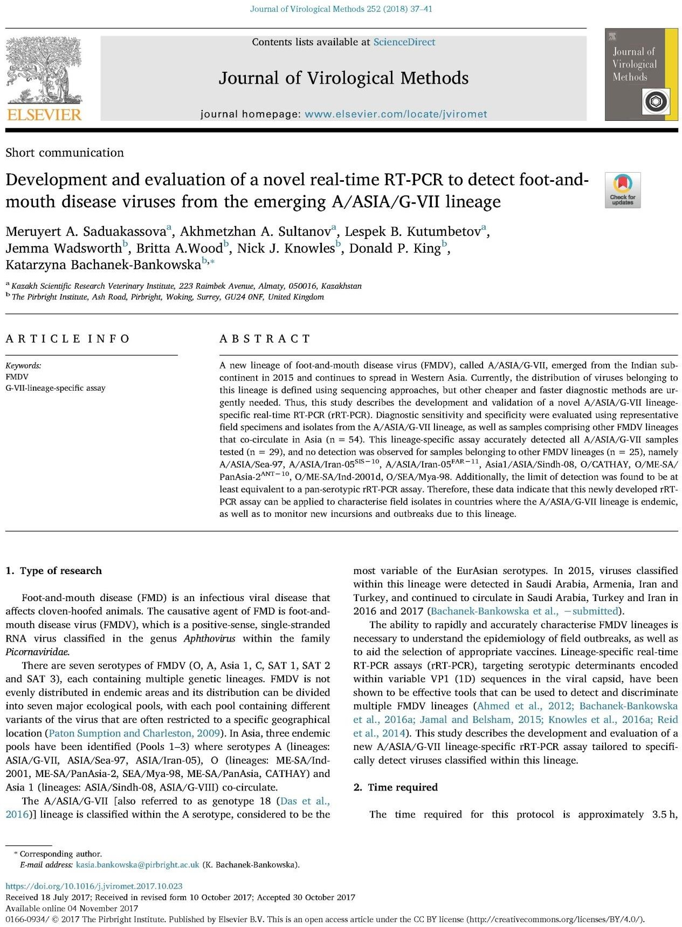

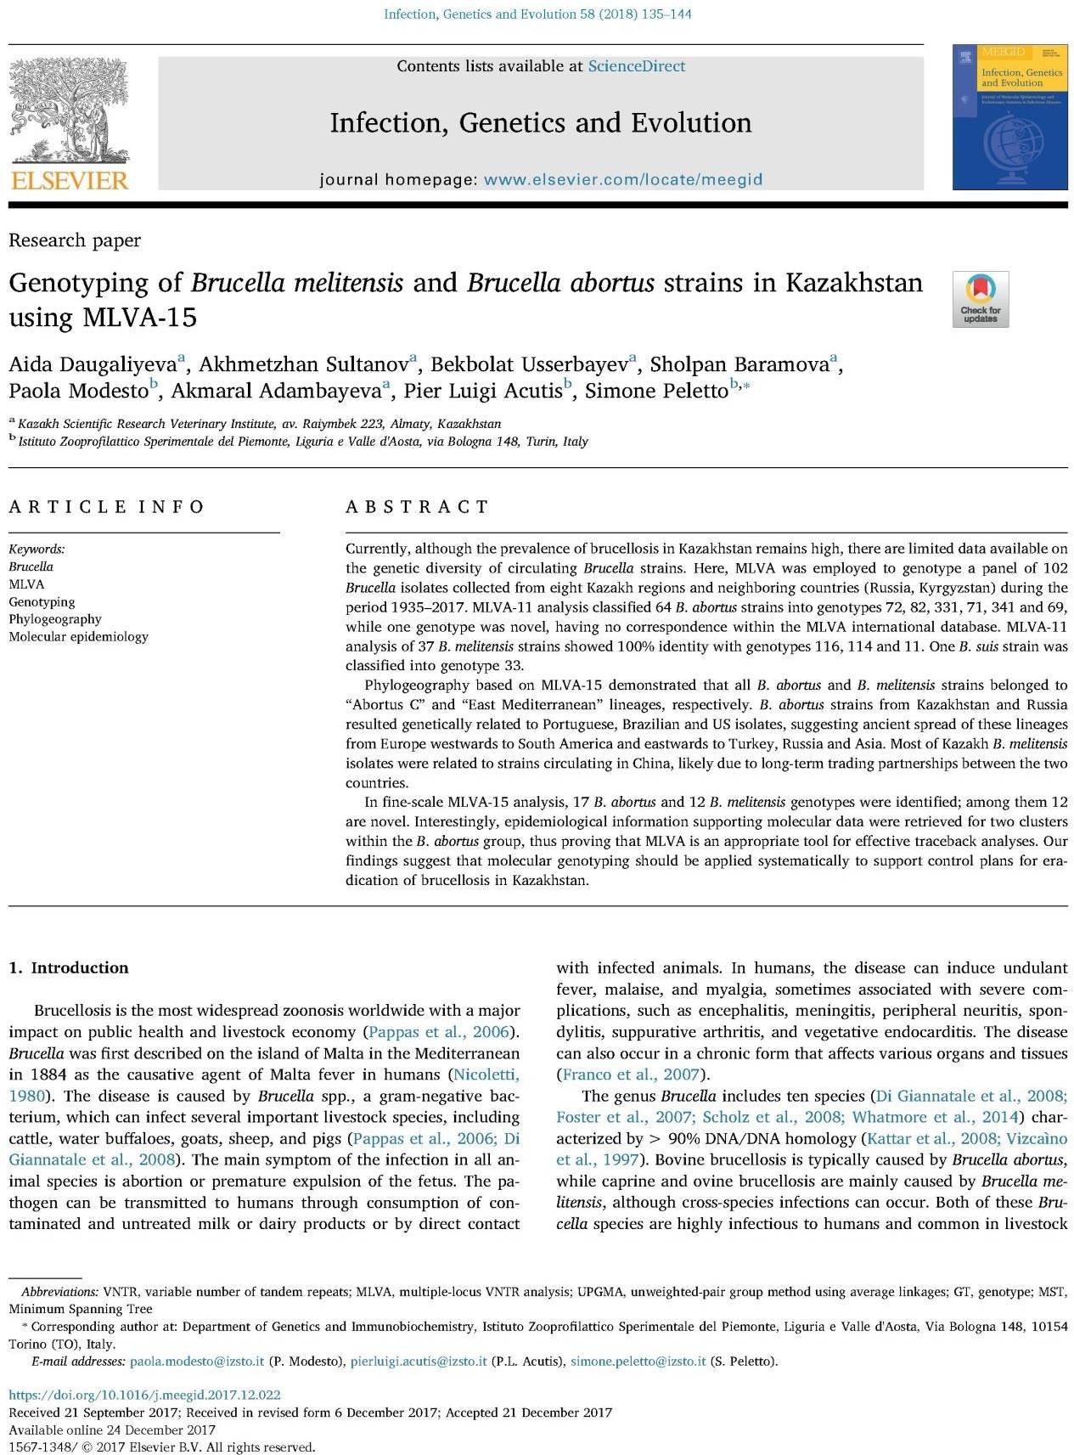

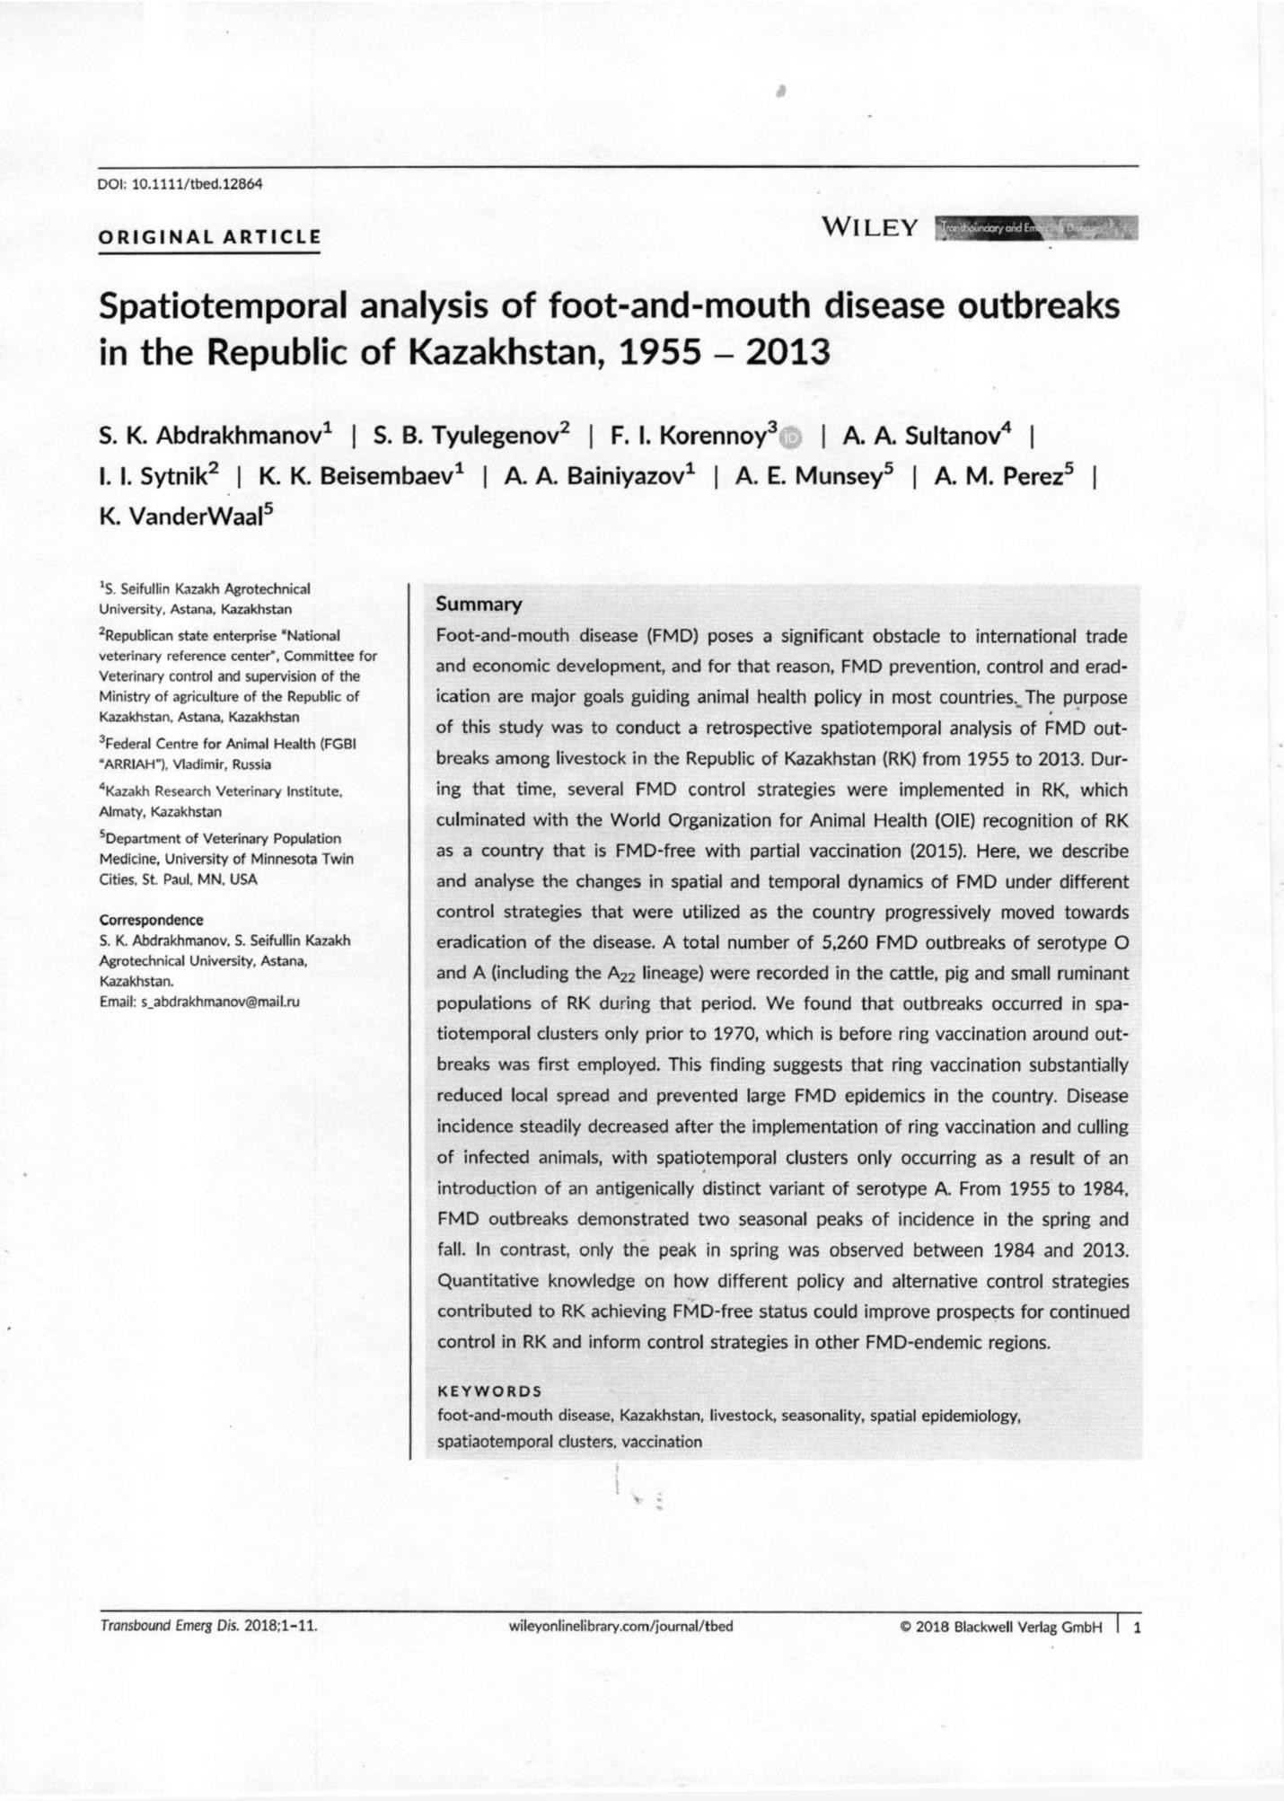

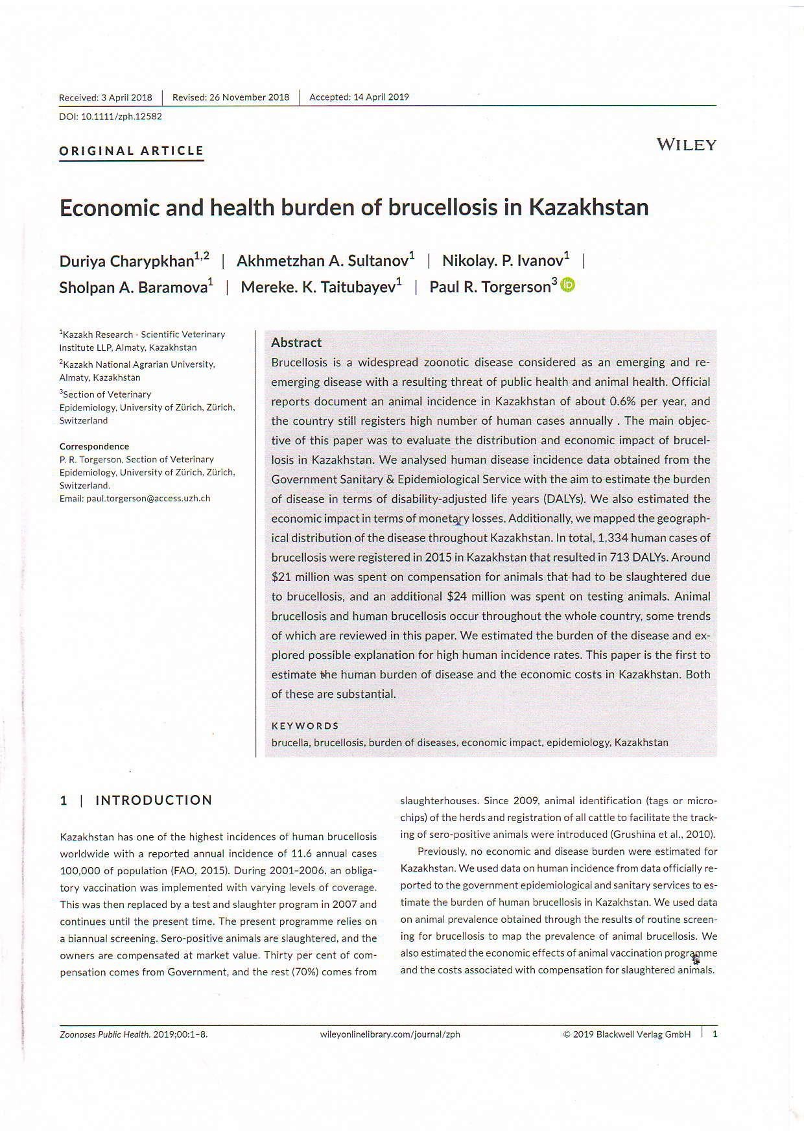

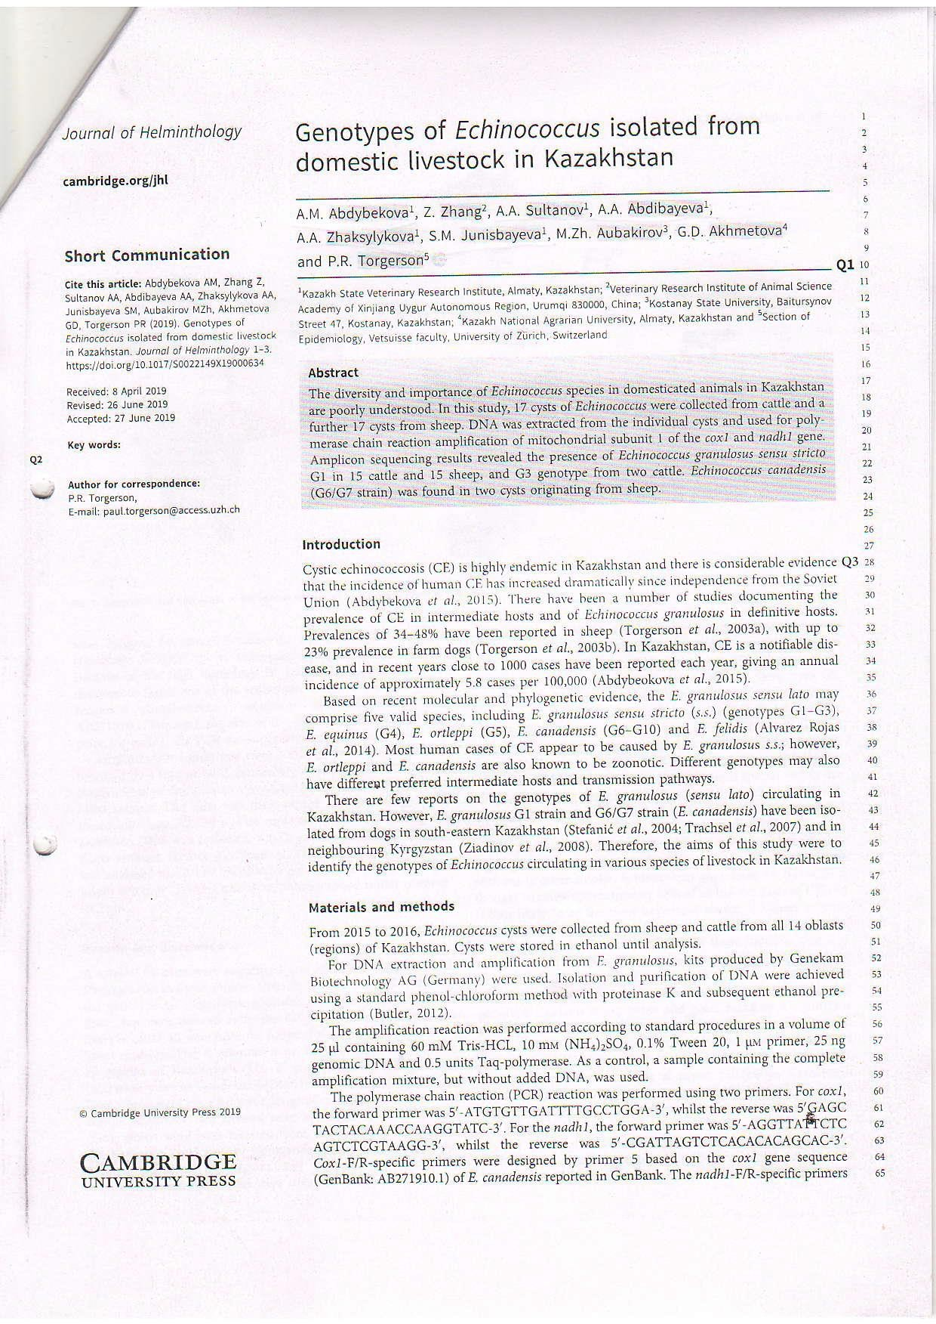

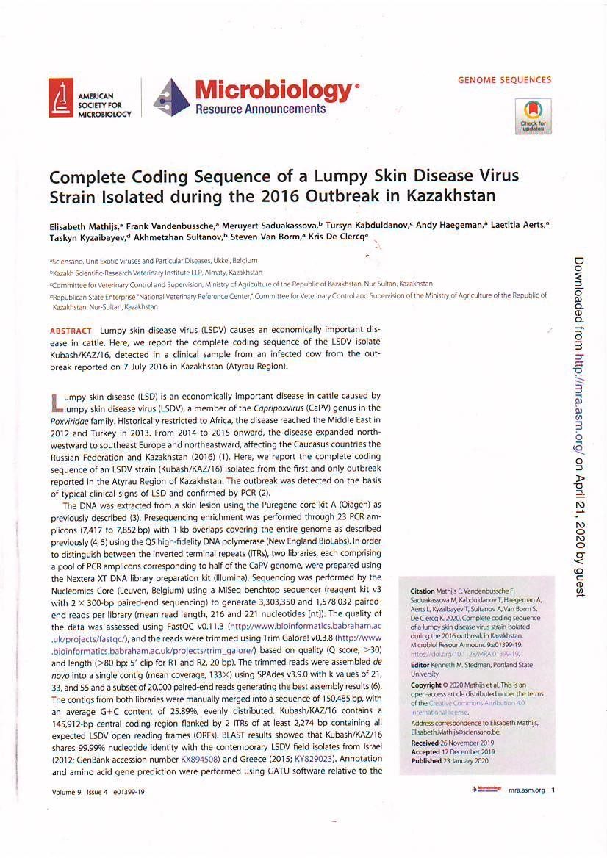

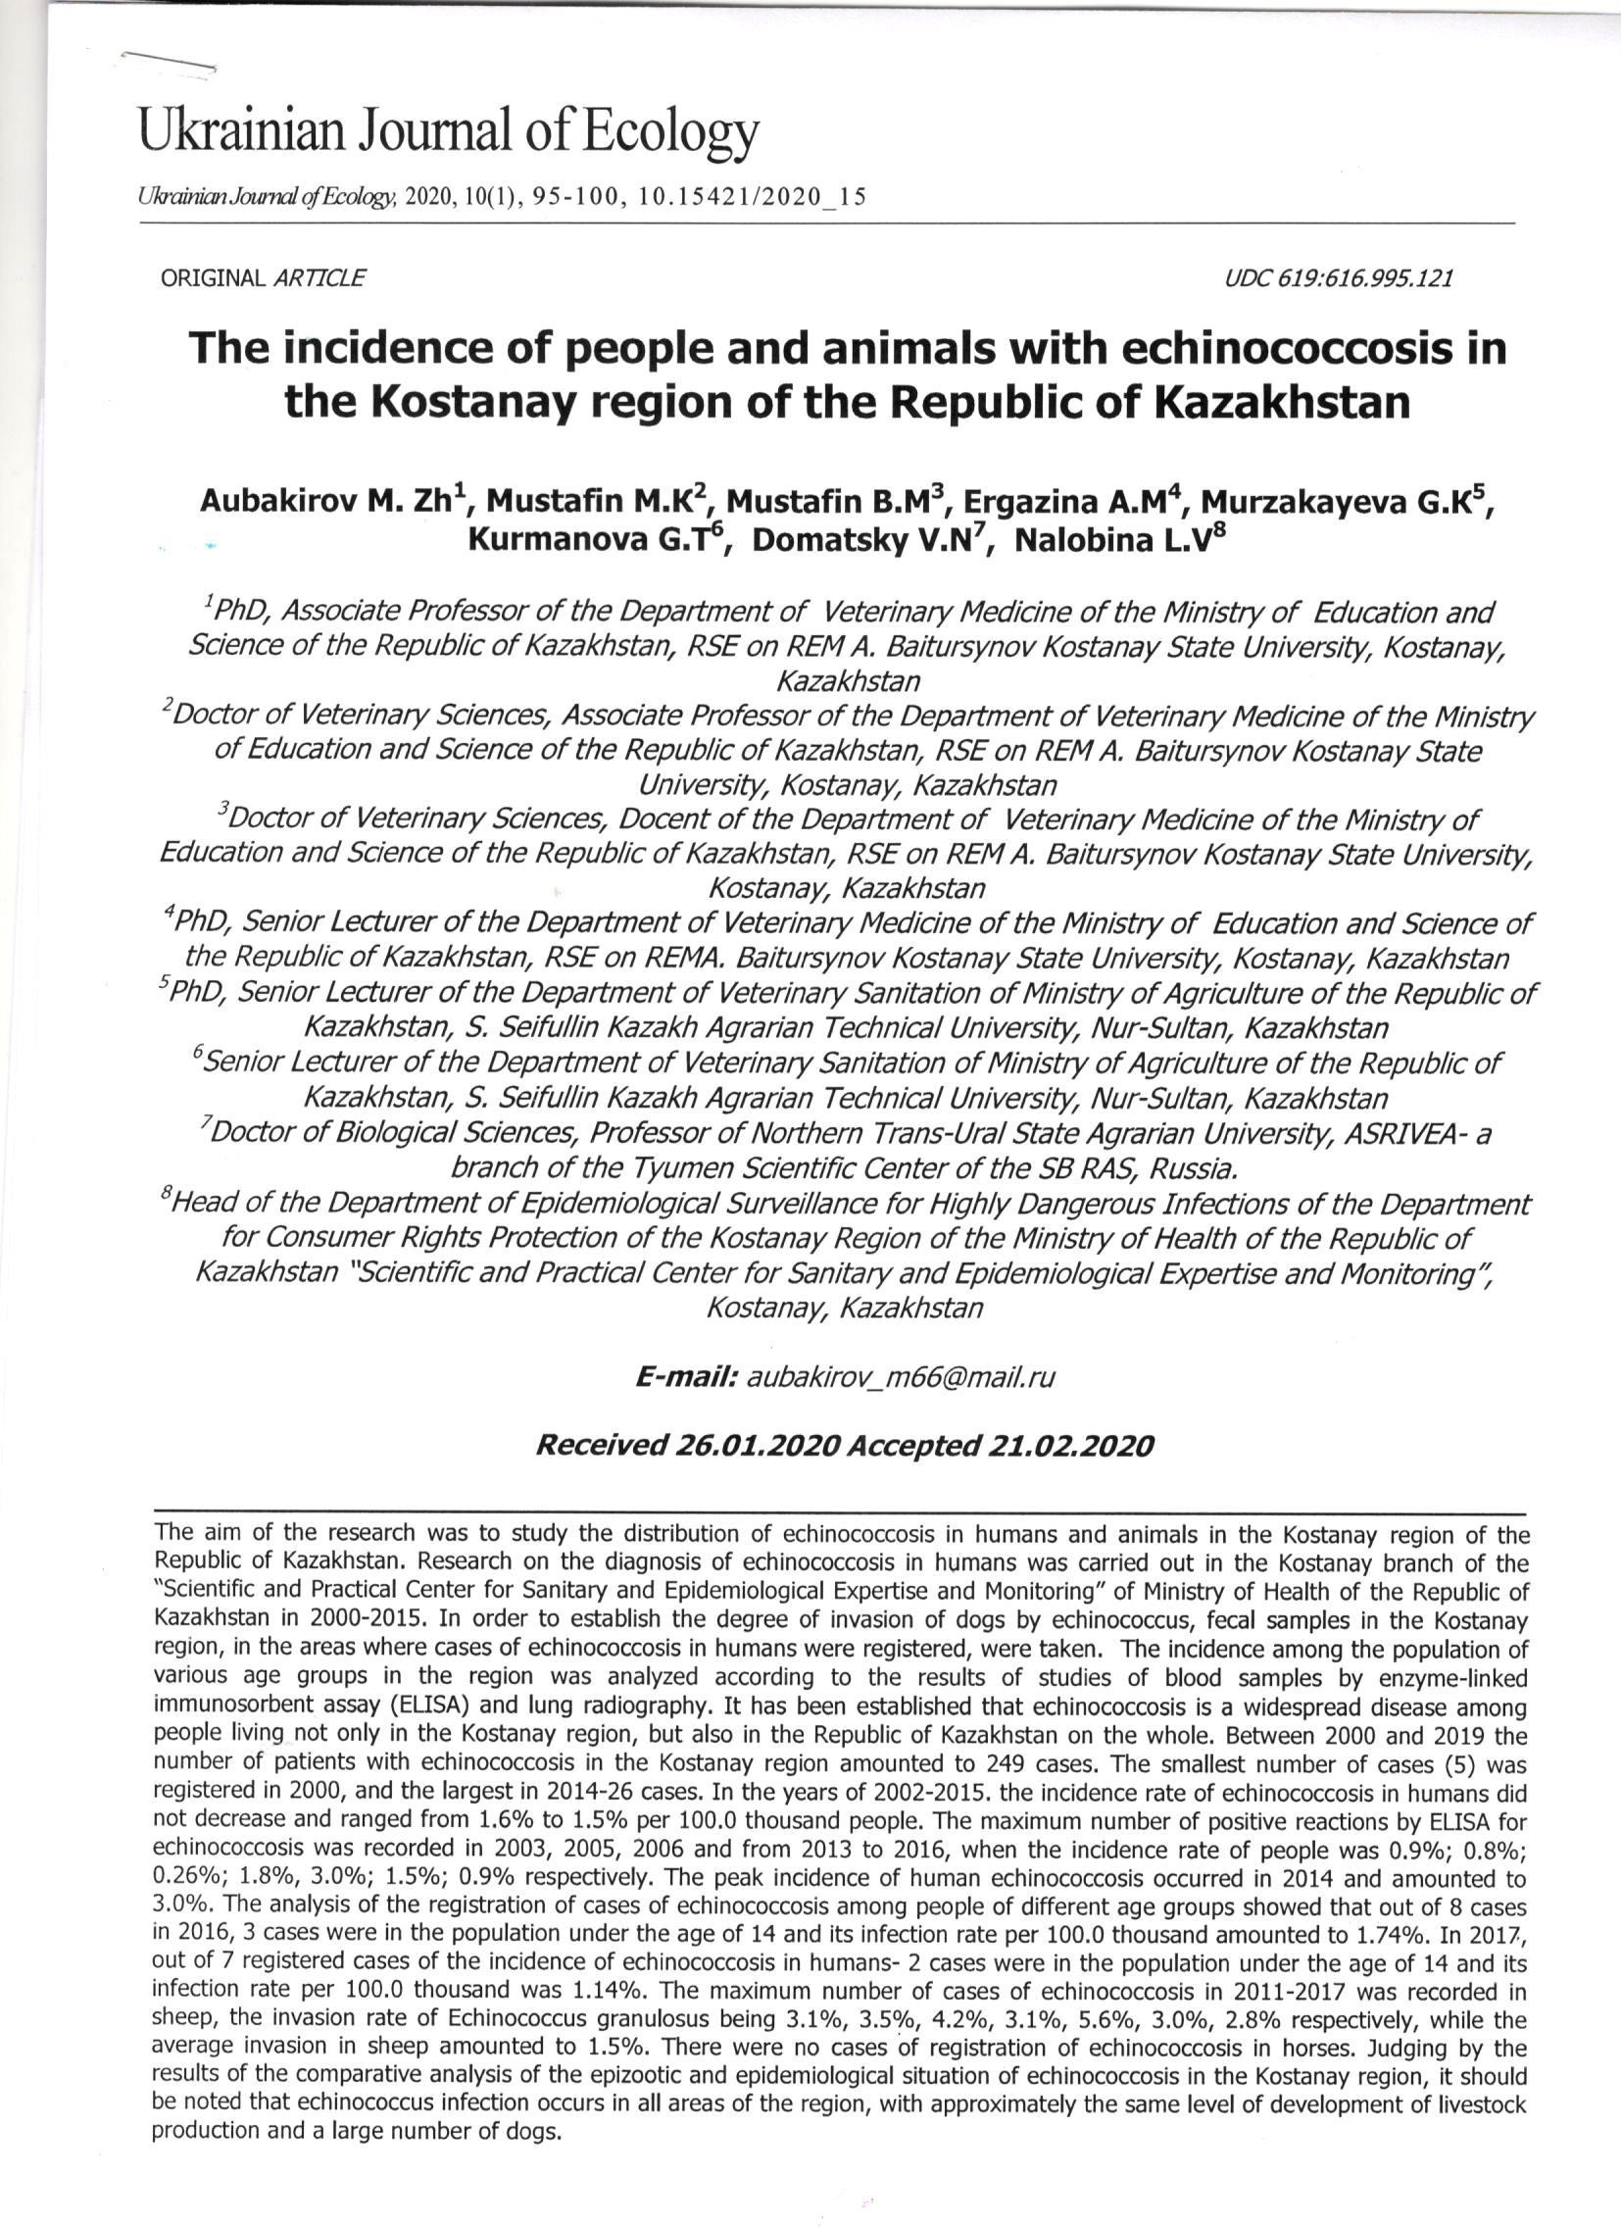

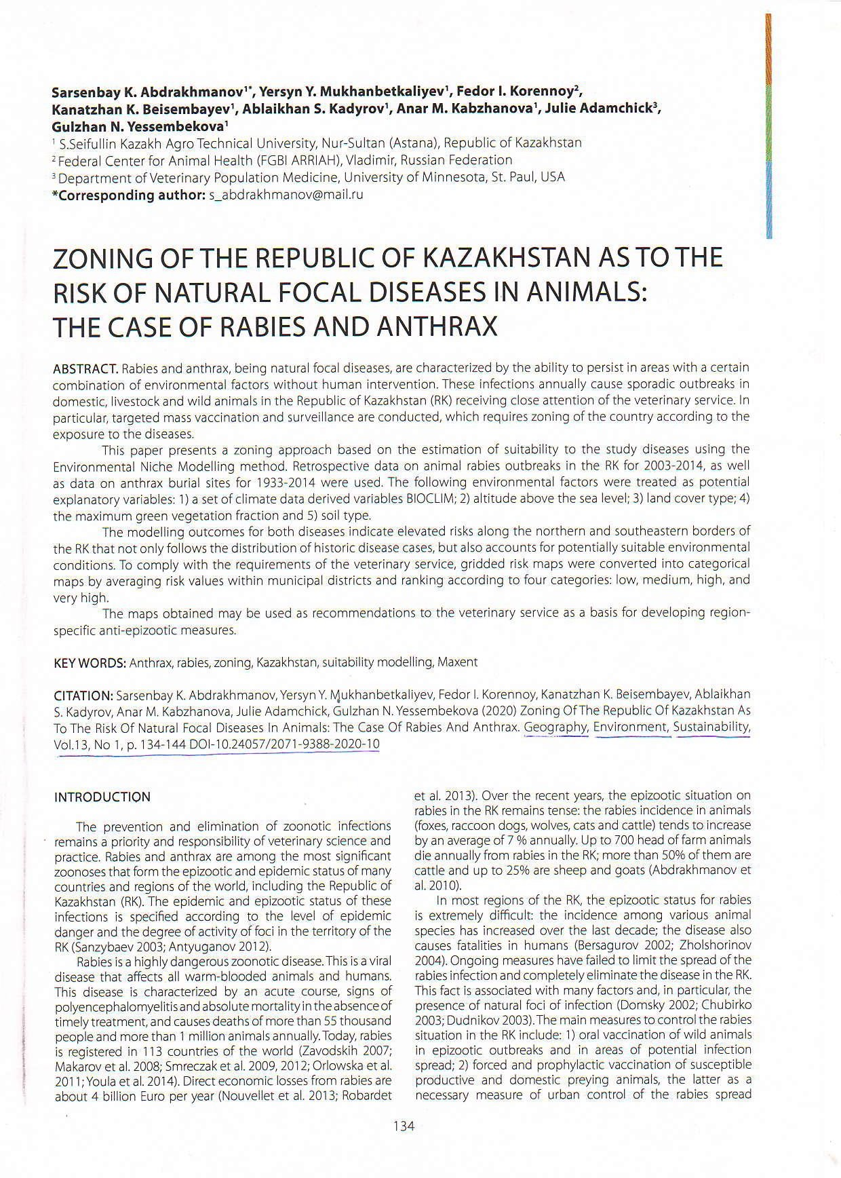

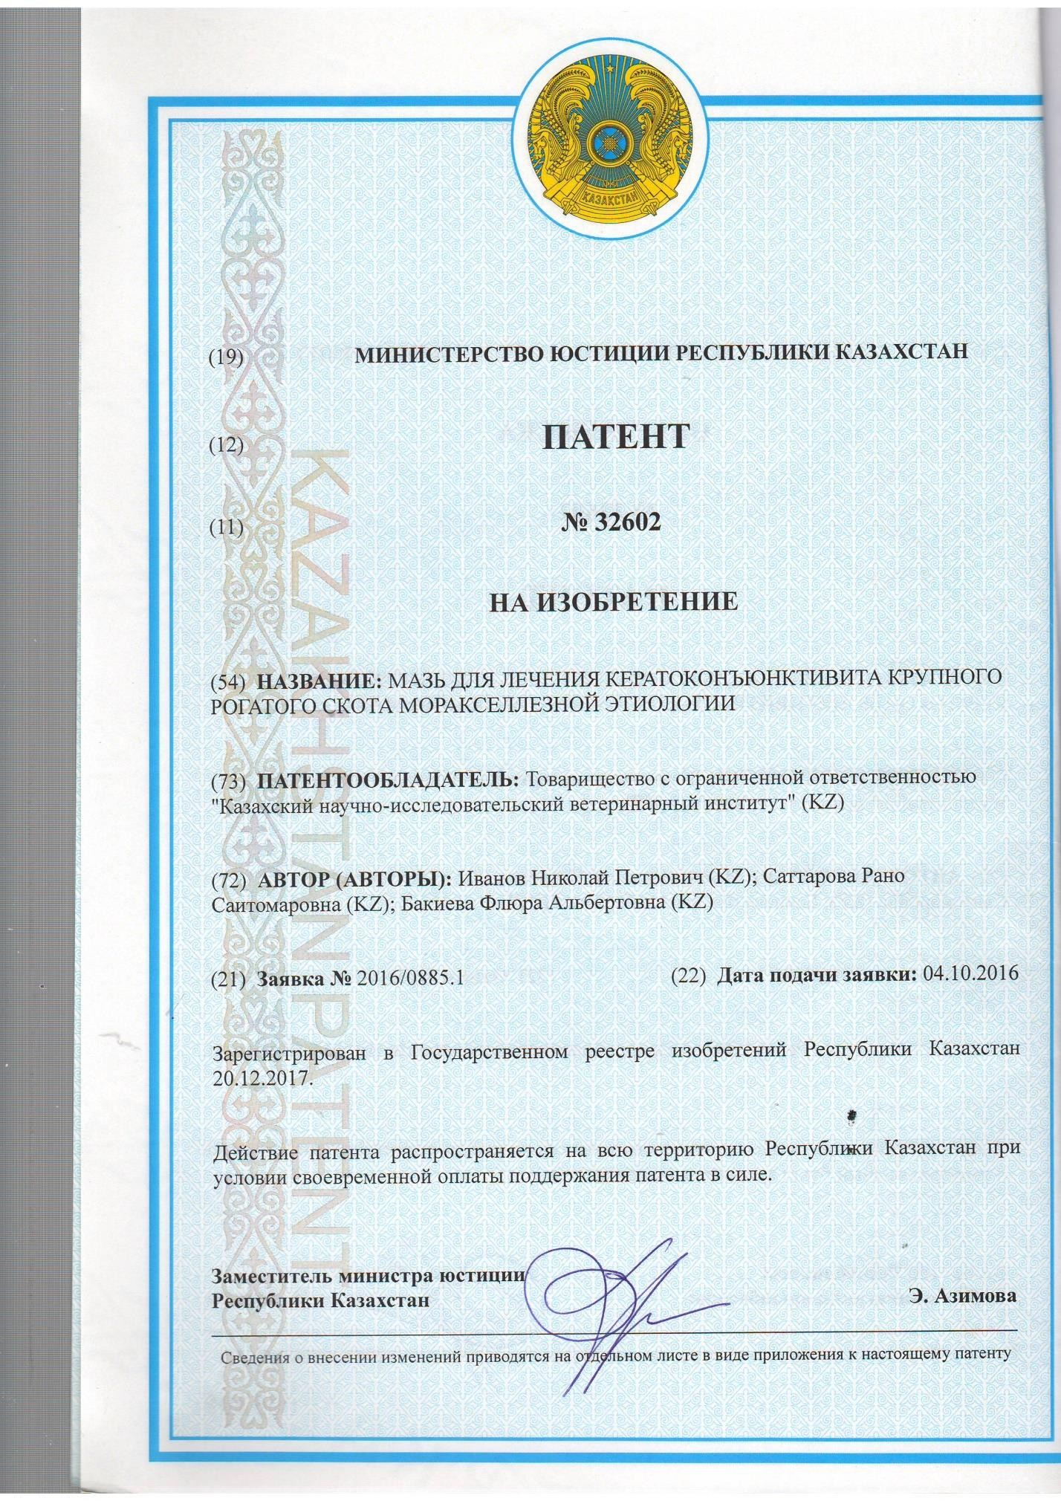

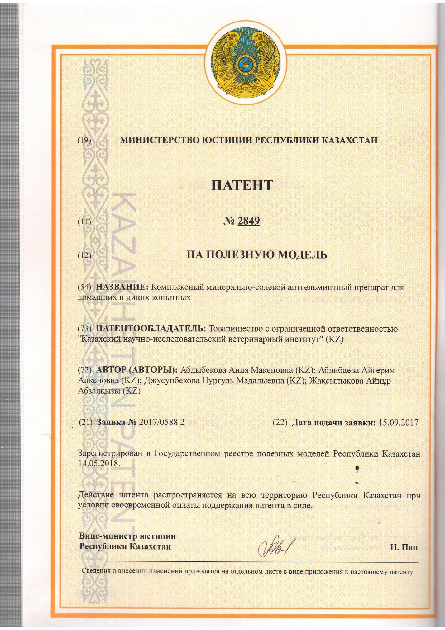

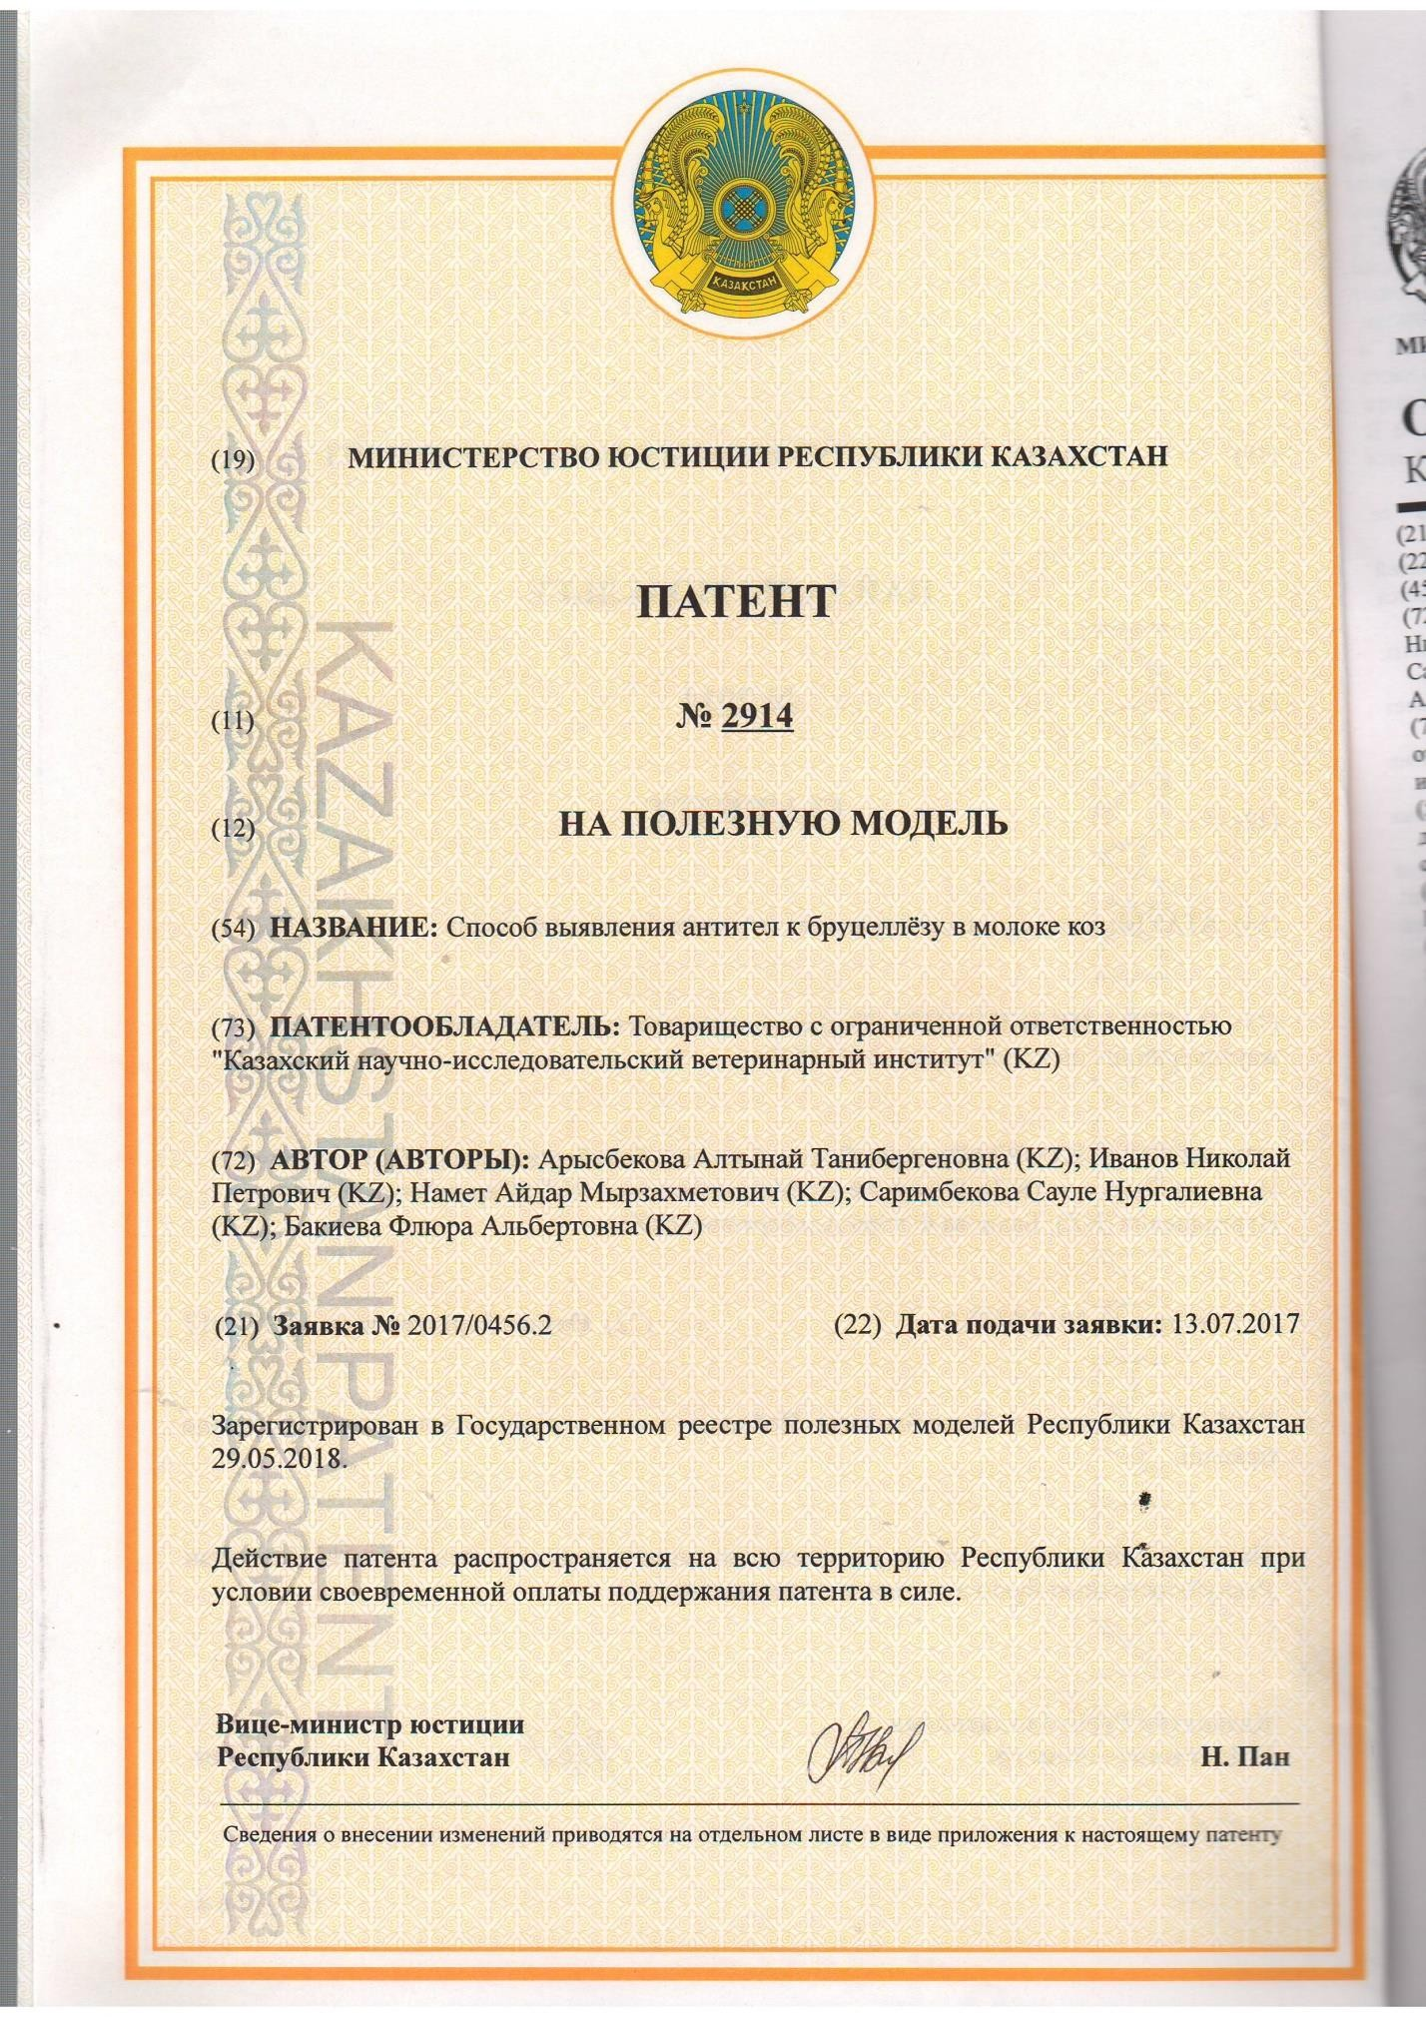

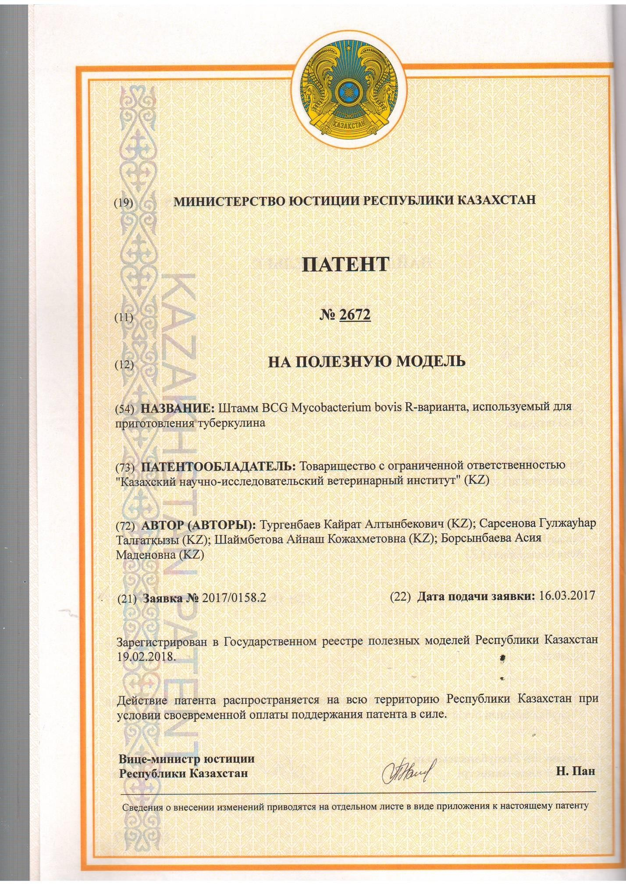

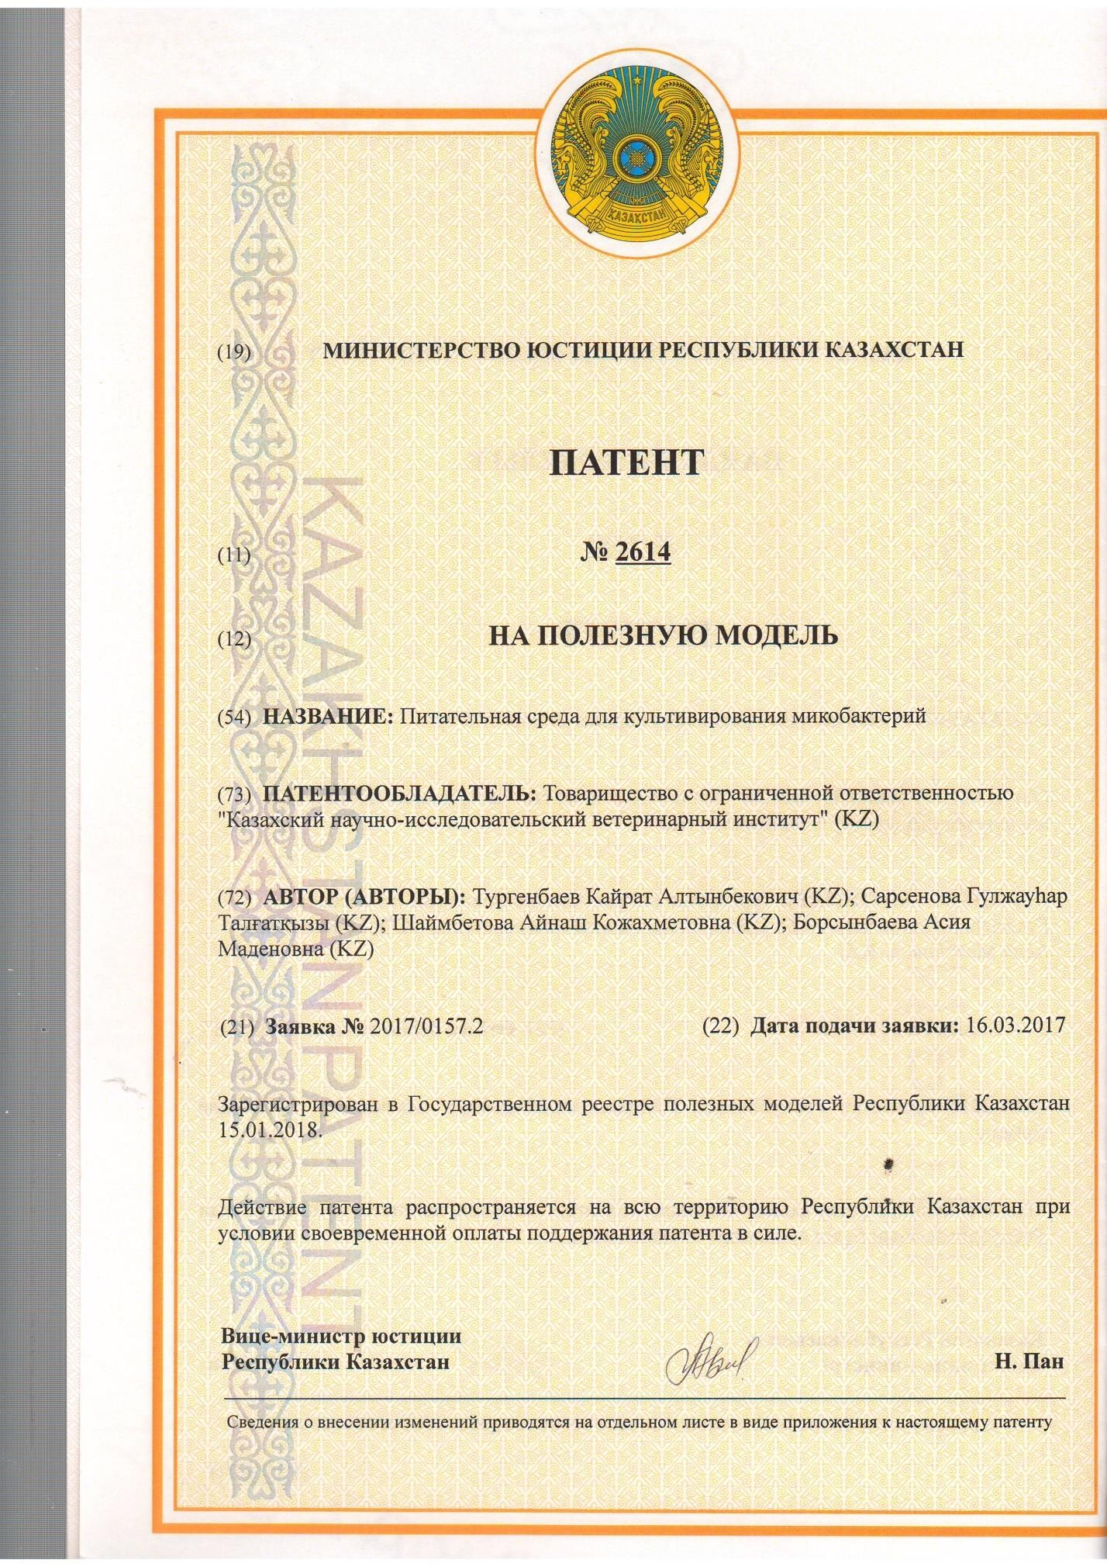

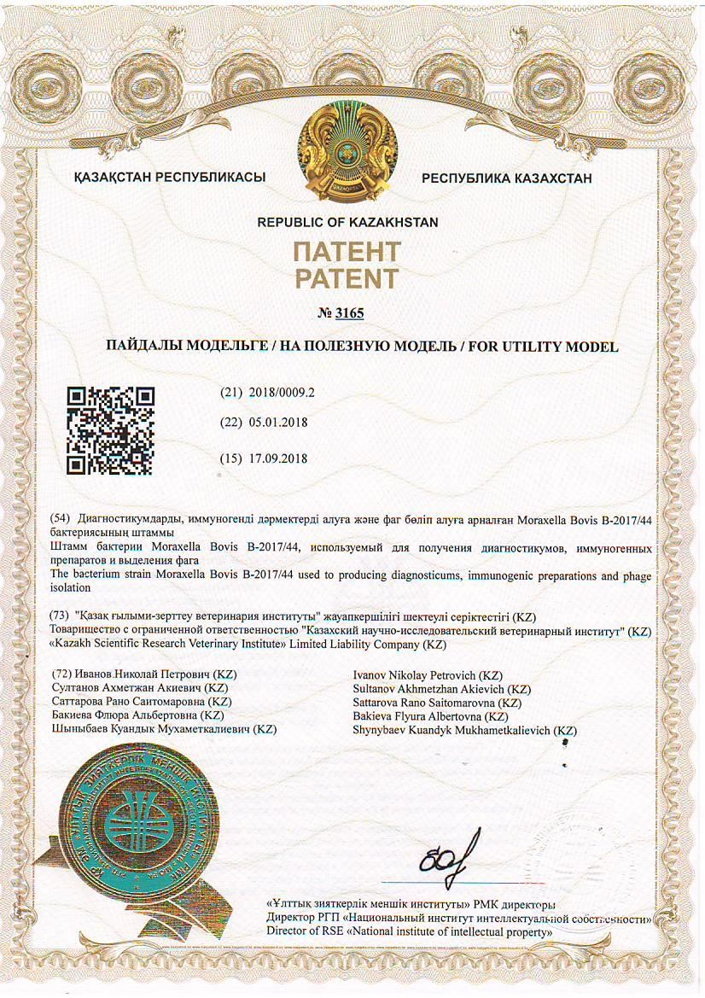

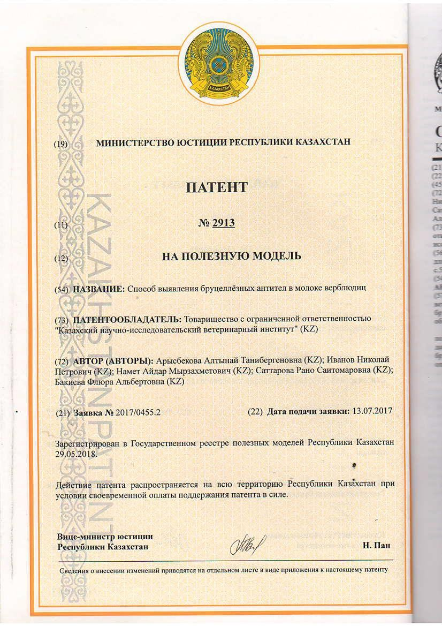

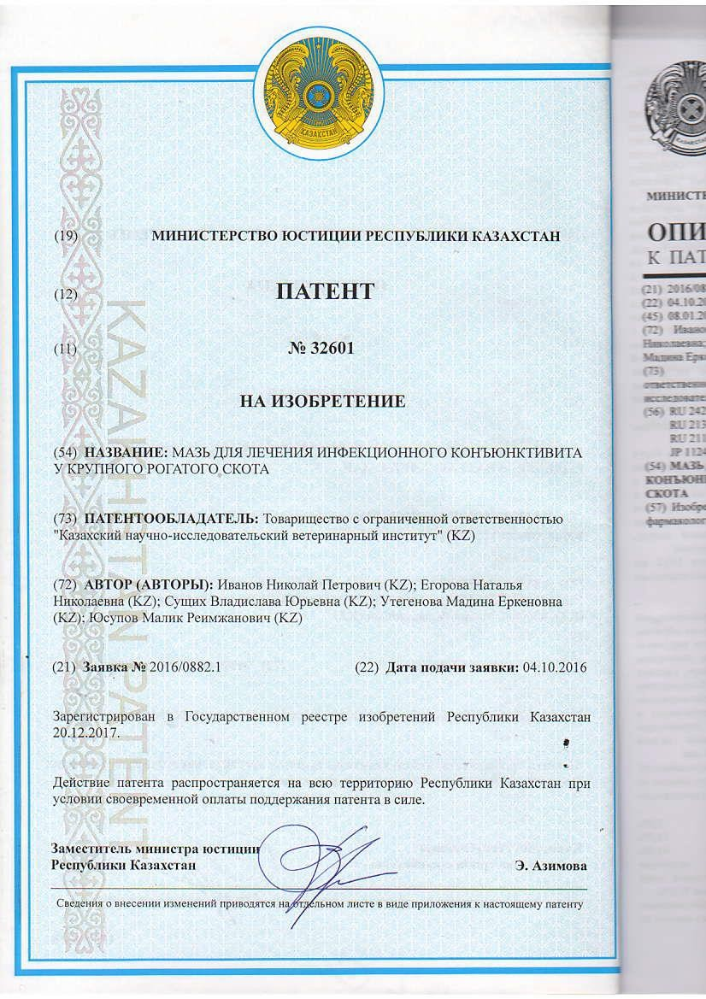





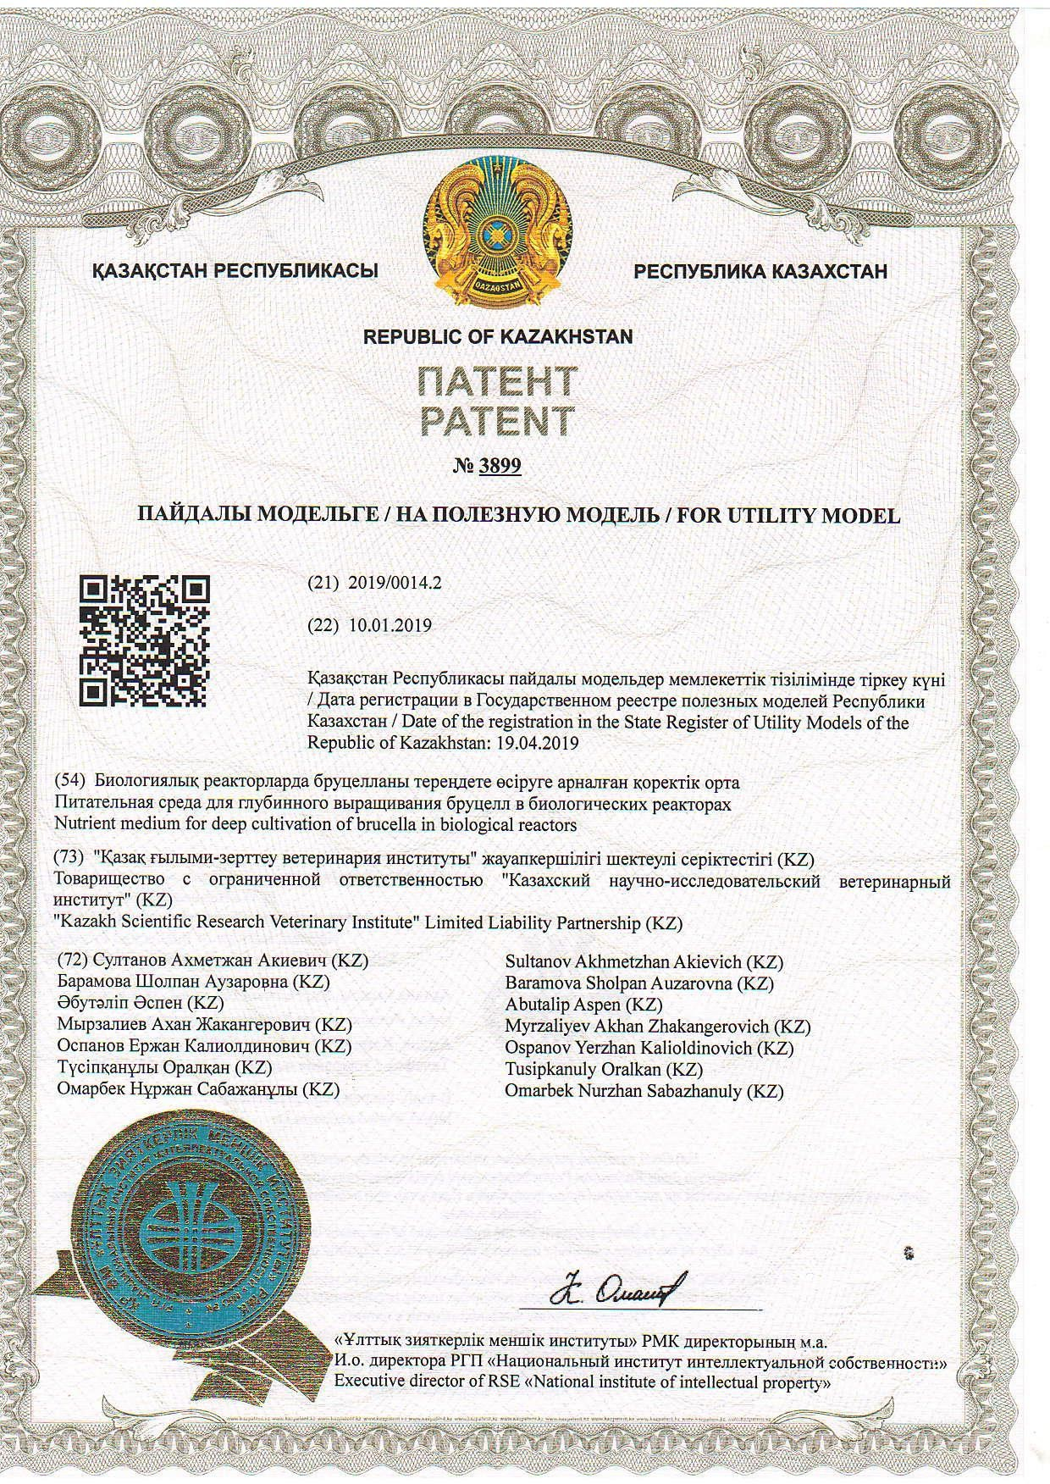

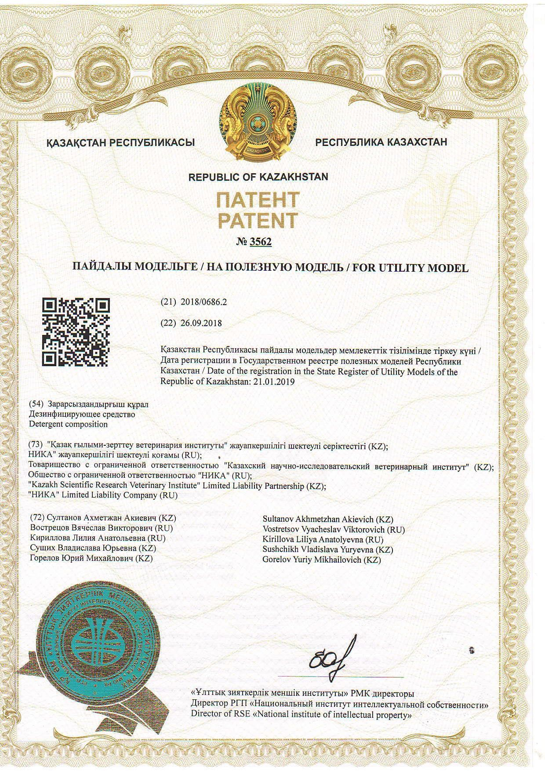

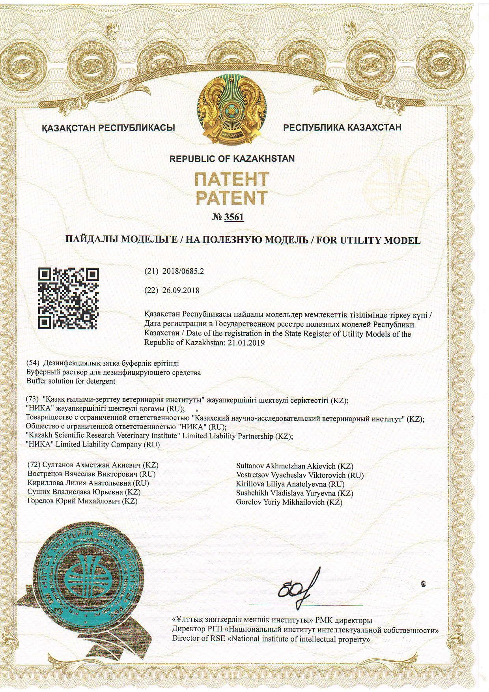

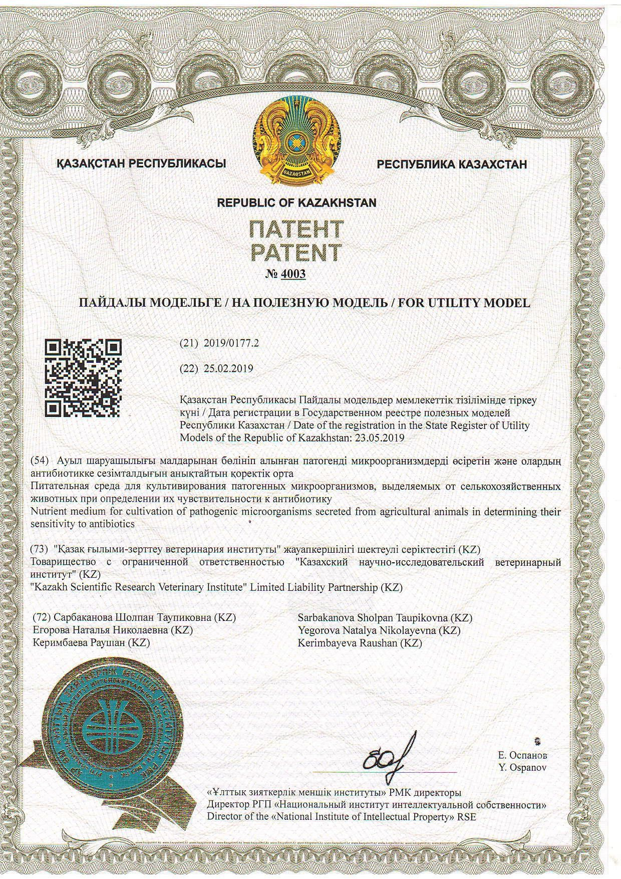

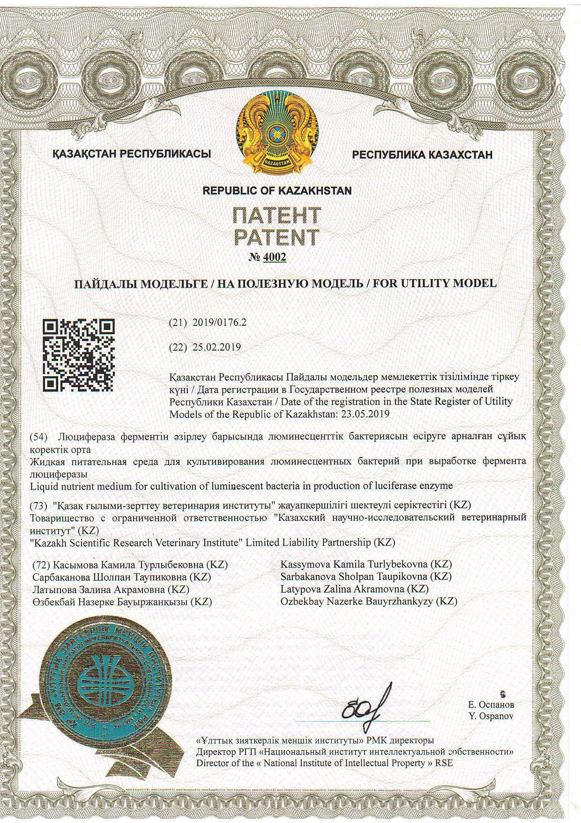

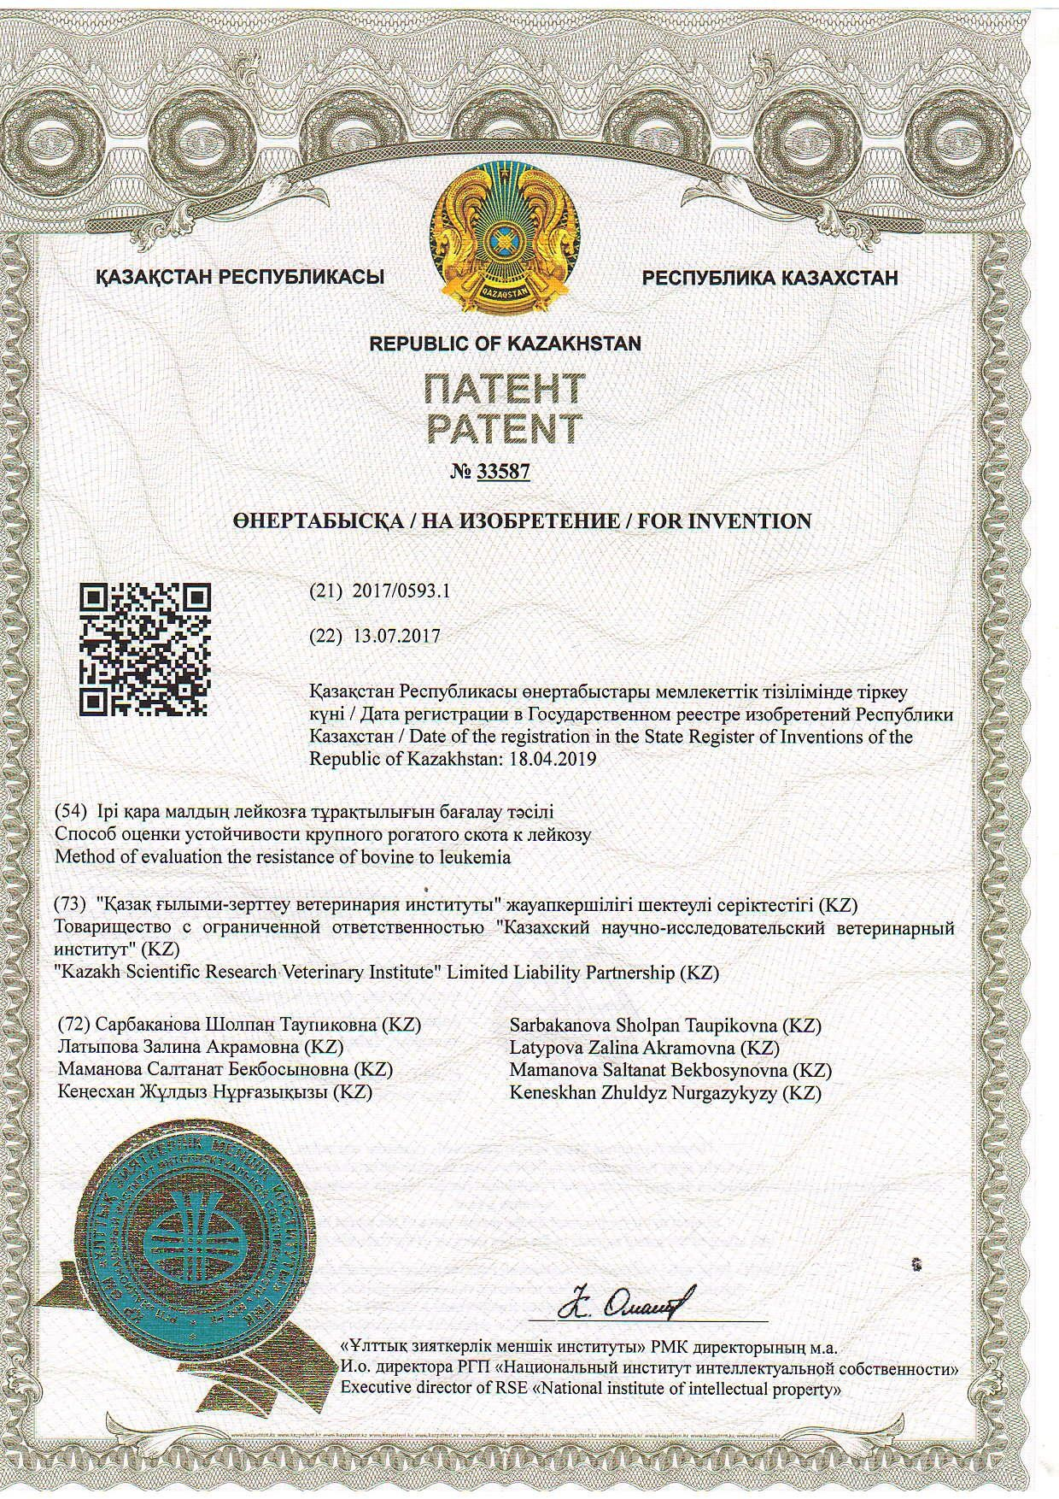

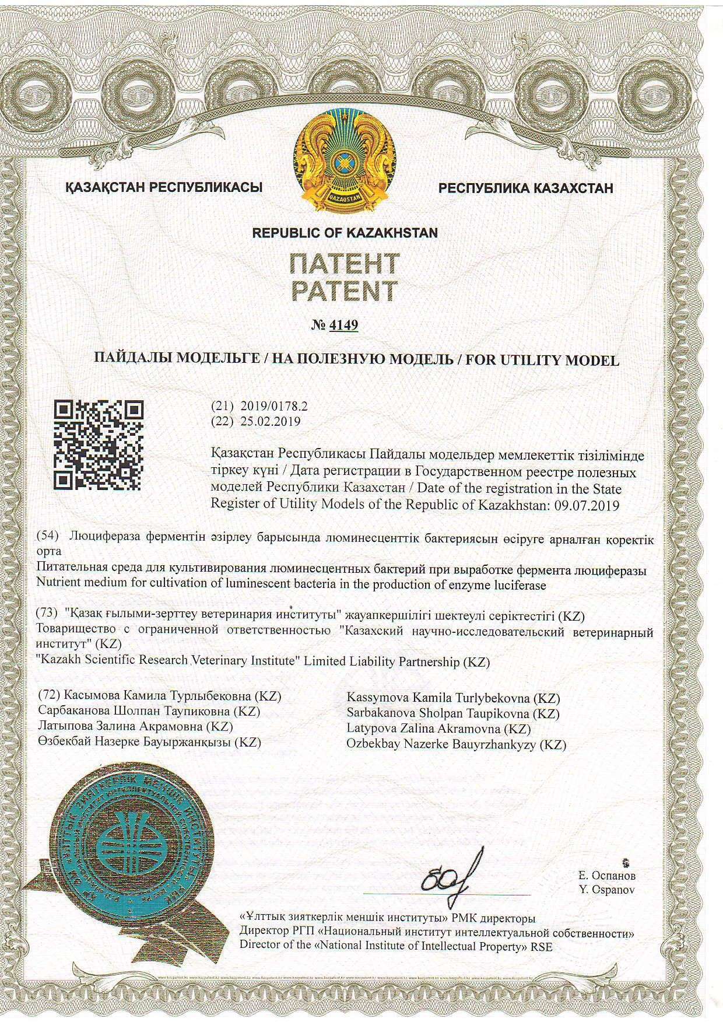

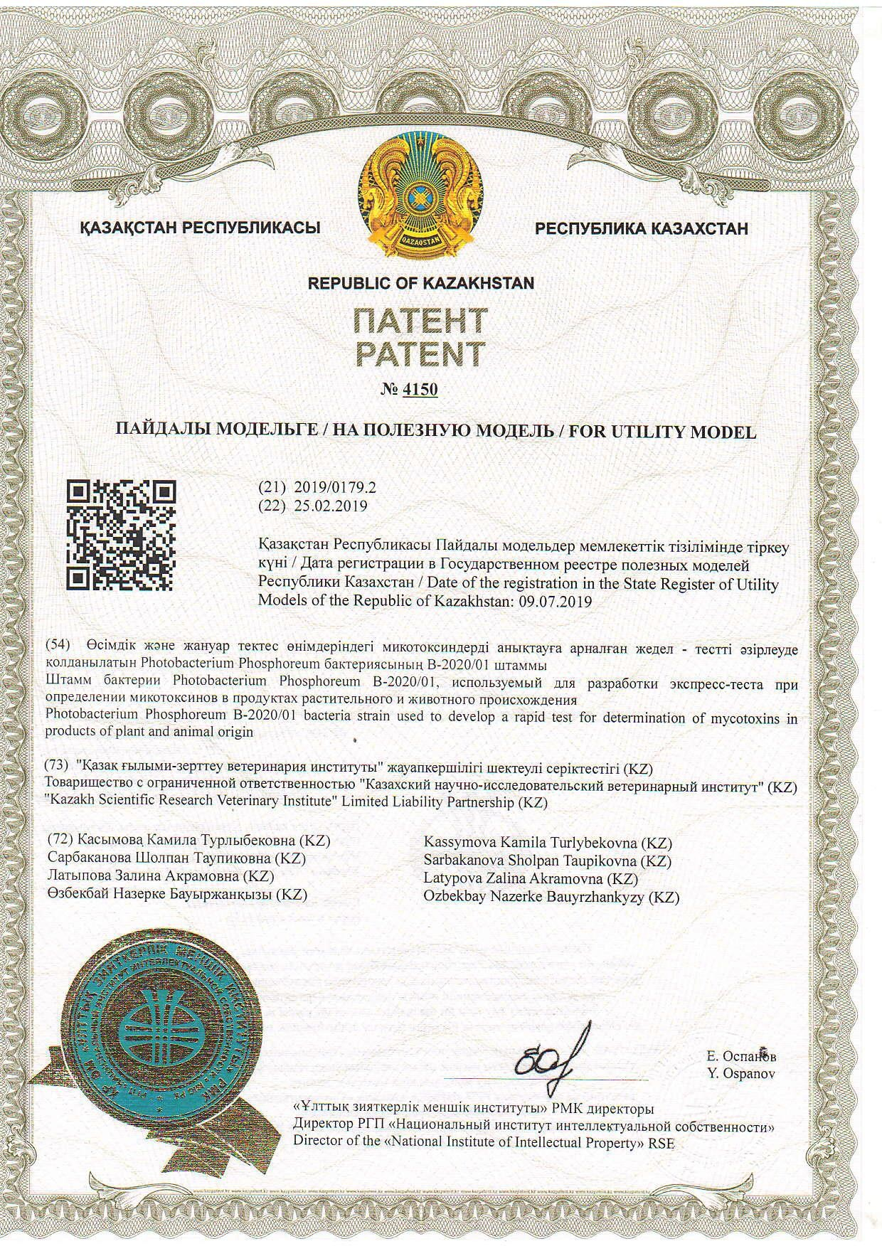

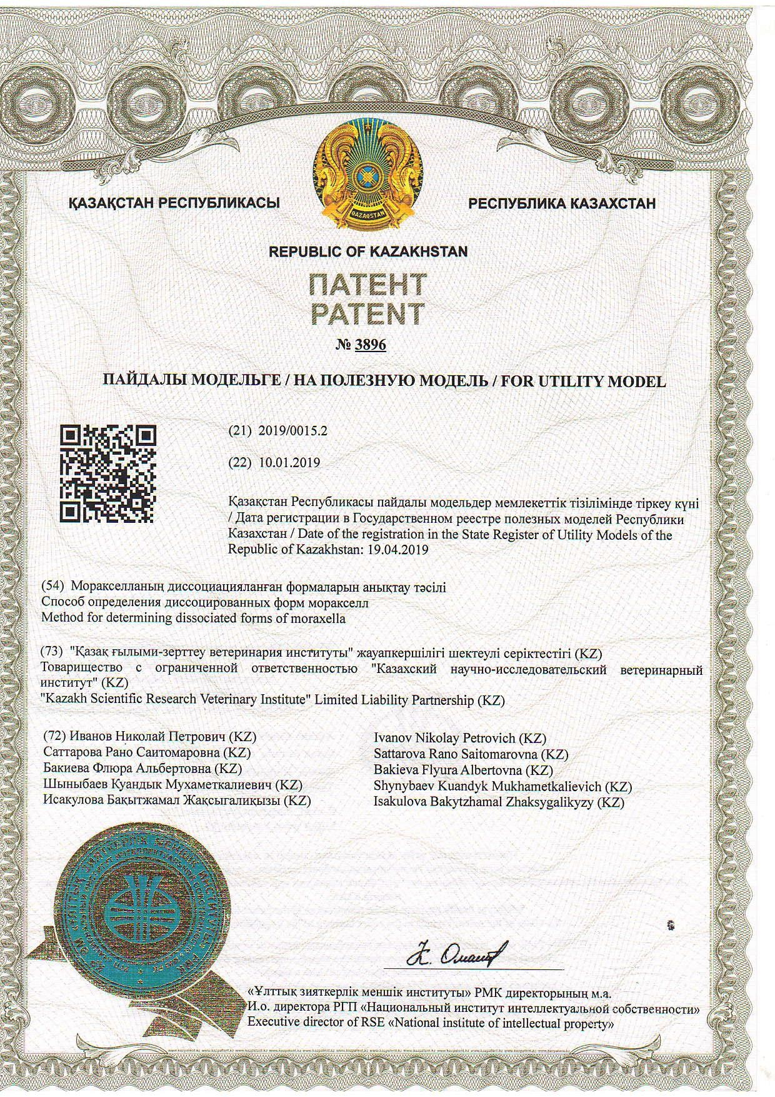



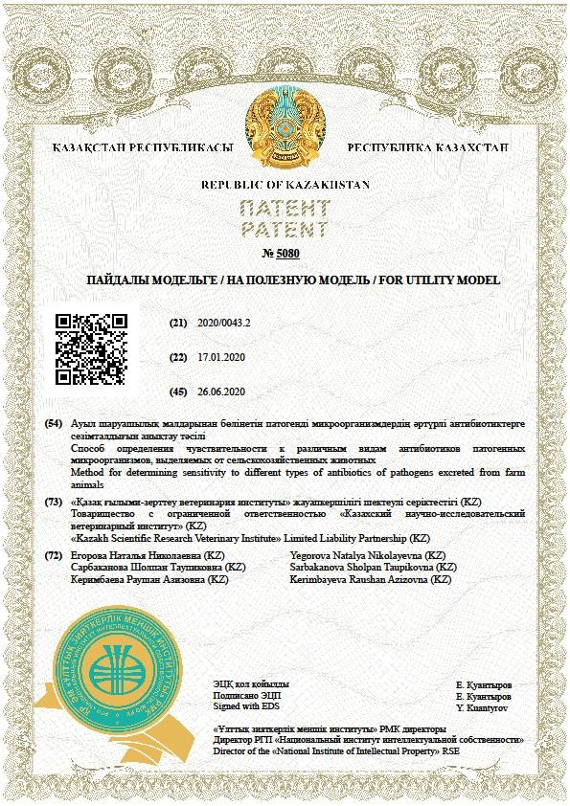

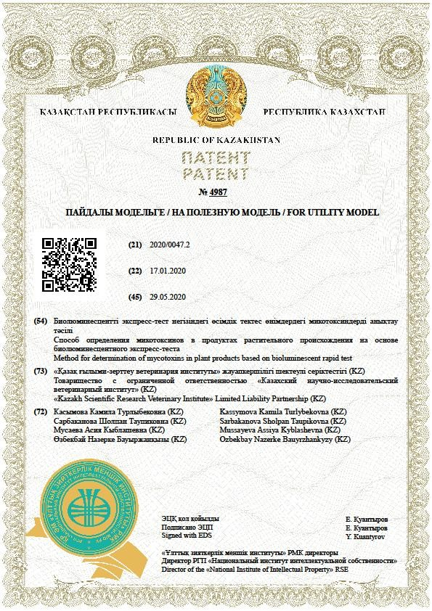

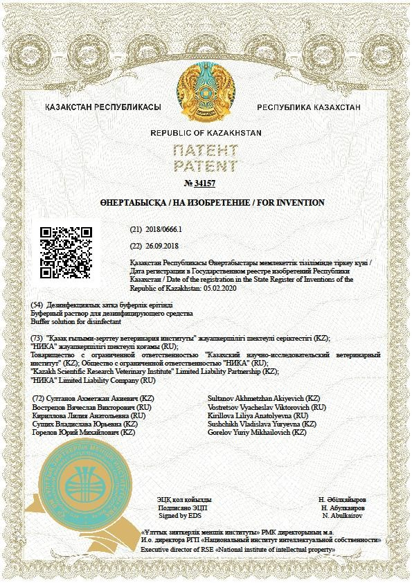

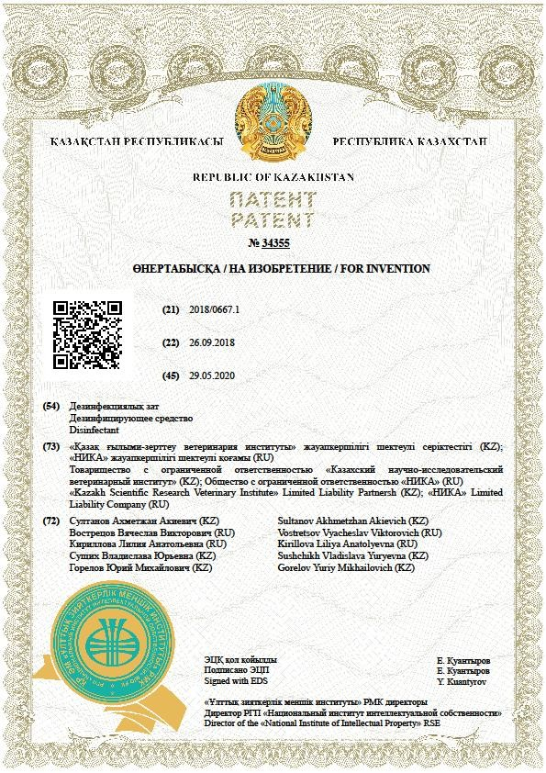

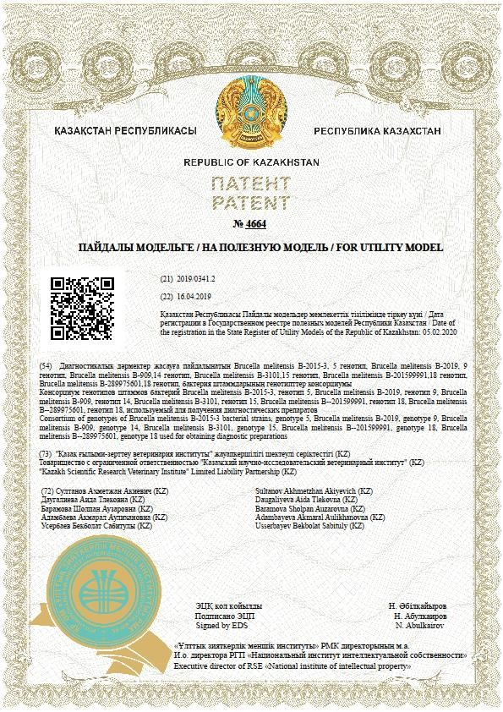

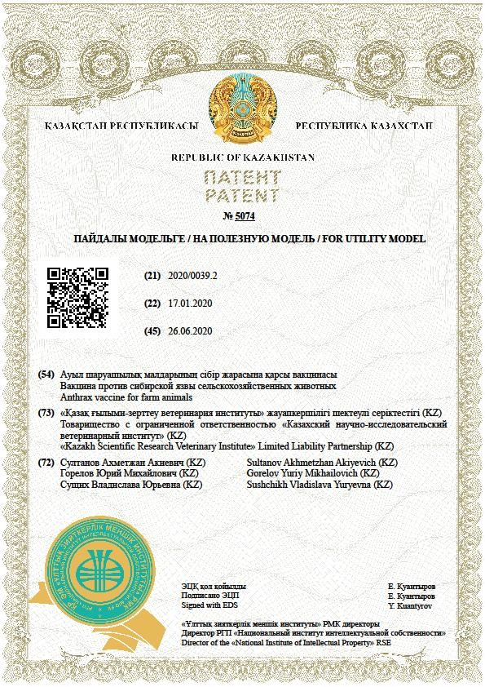

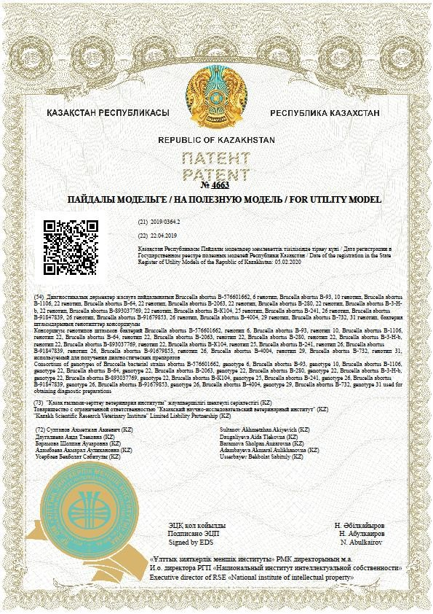



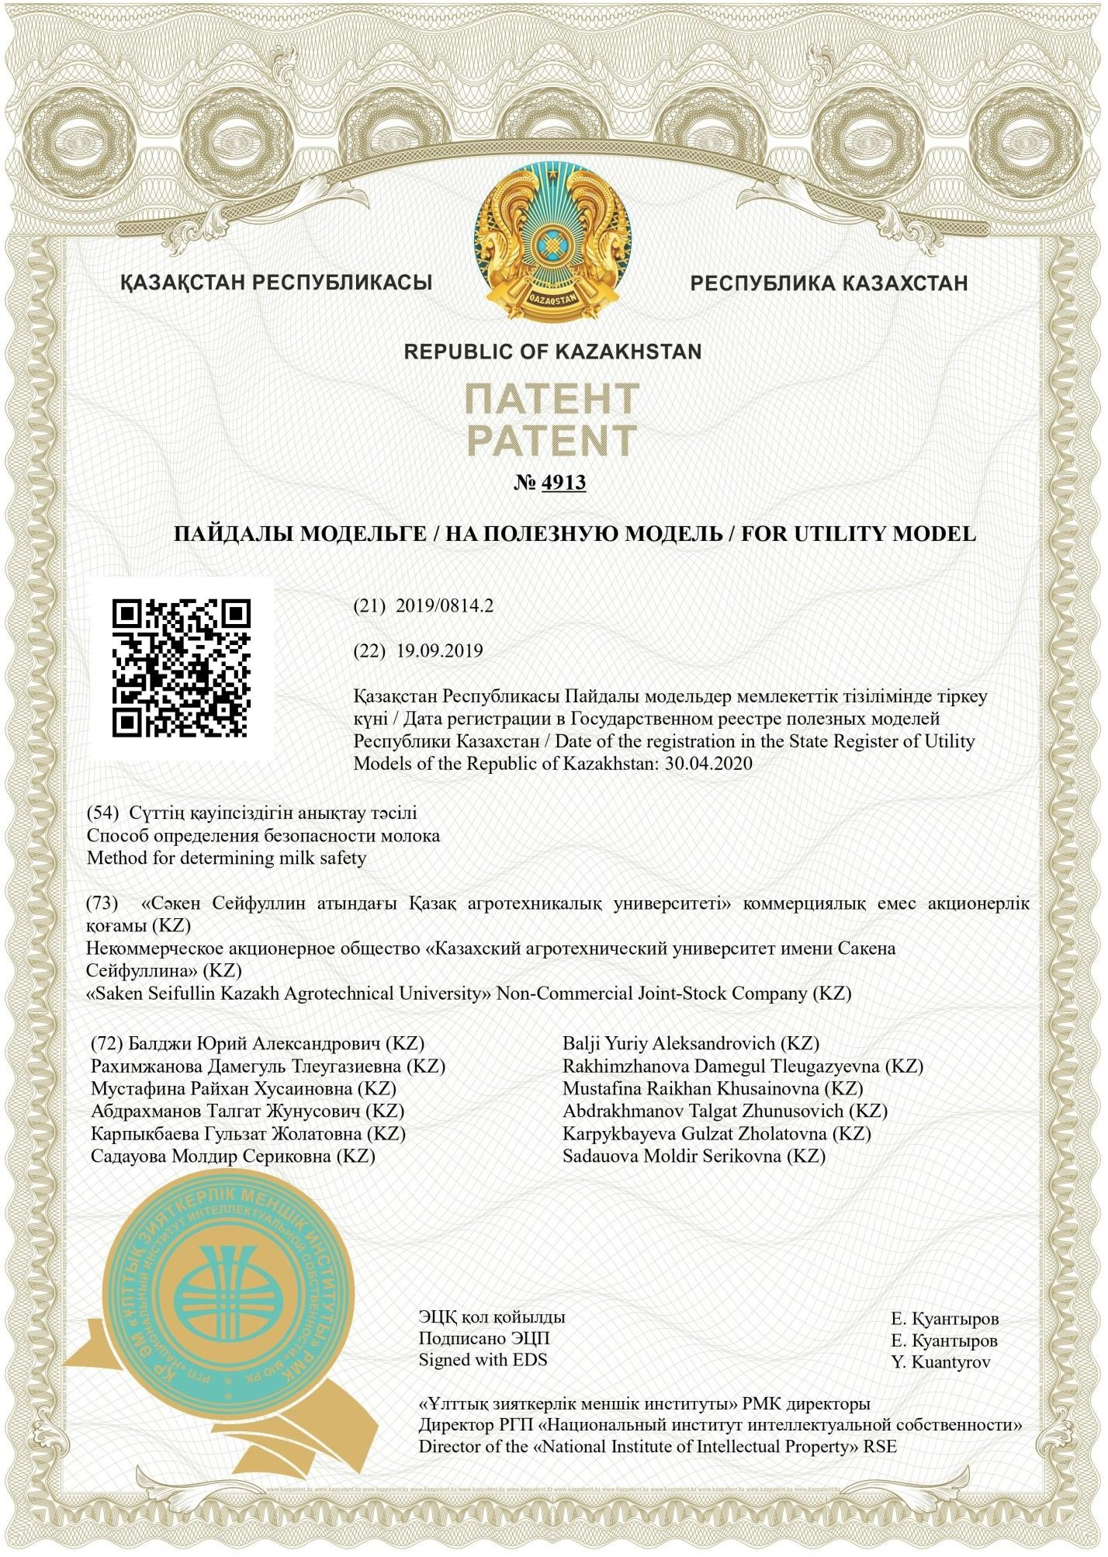

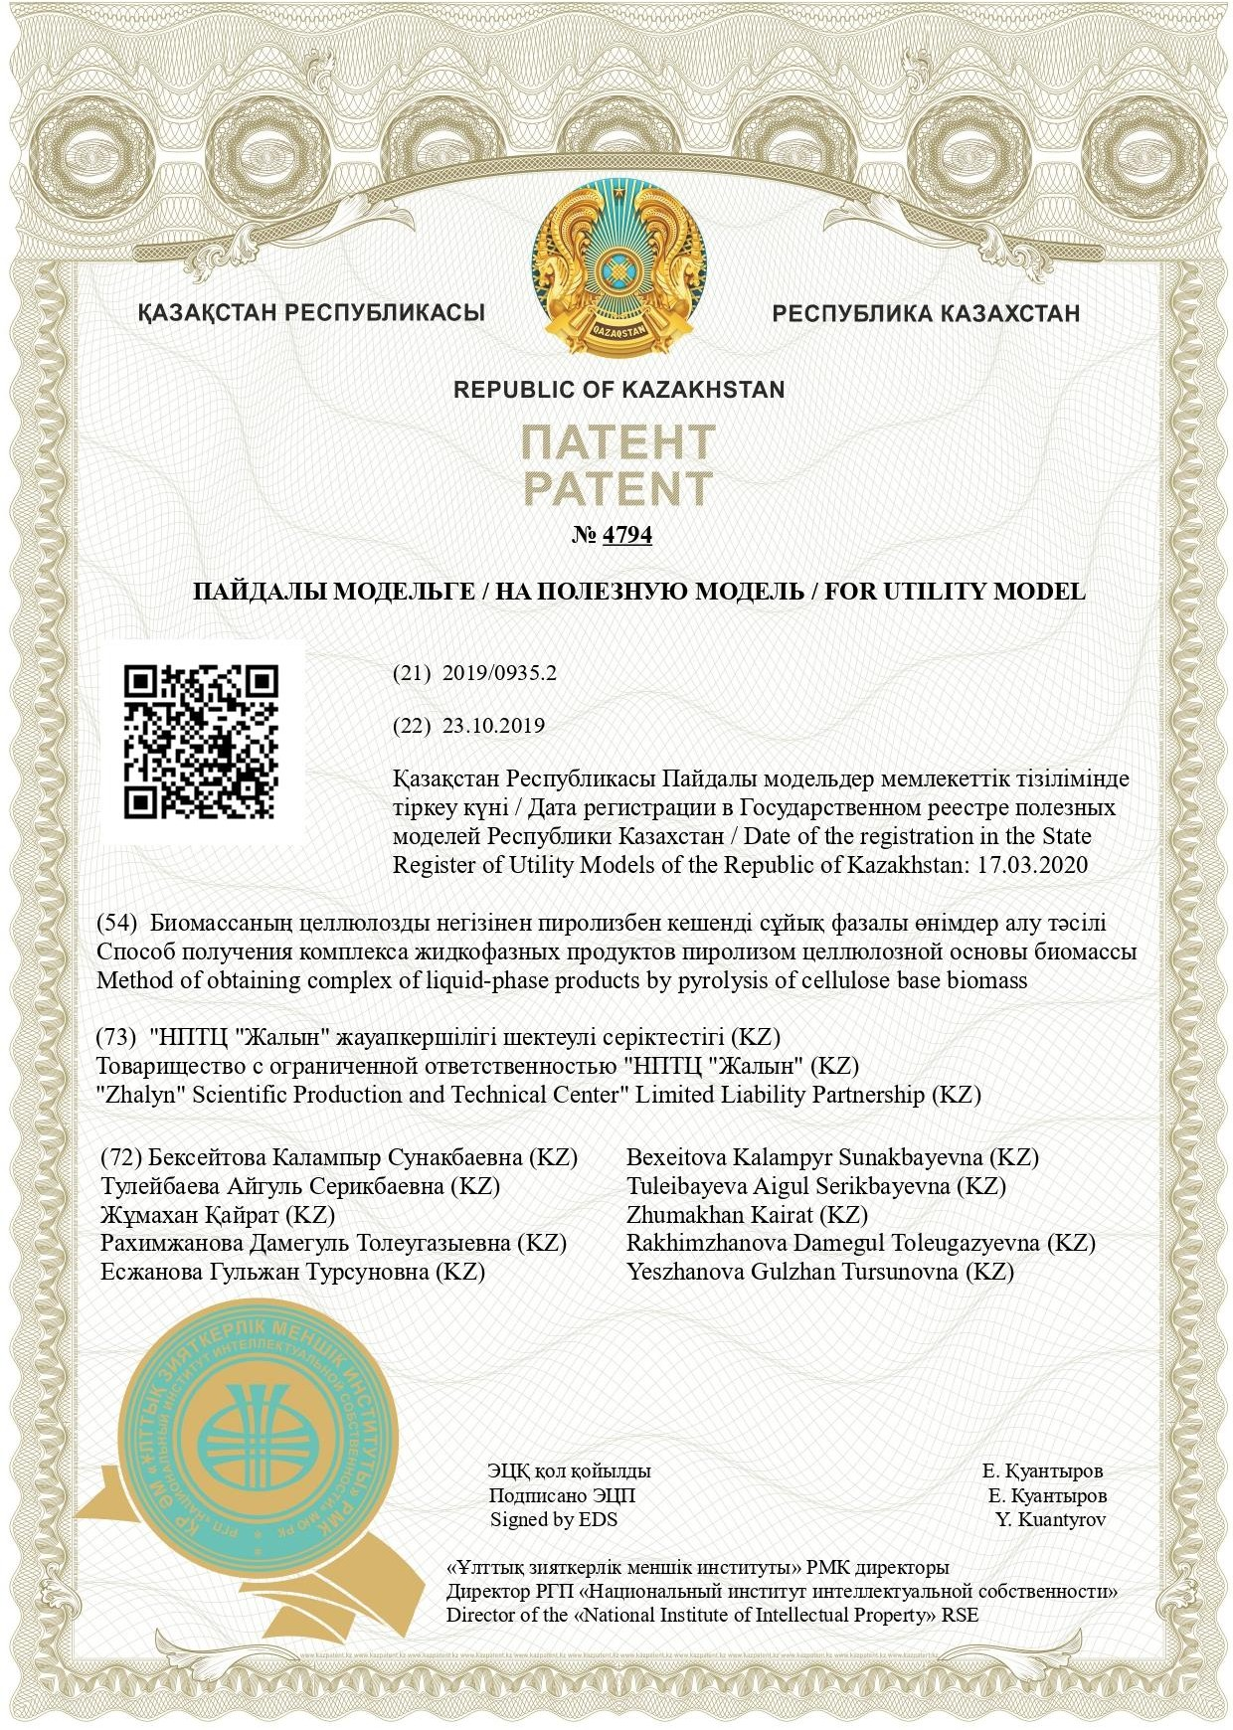

ПРИЛОЖЕНИЕ В
Министерство сельского хозяйства Республики Казахстан
ТОО «Казахский научно-исследовательский ветеринарный институт»

Протокол
заседания Ученого совета

г. Алматы № 4-5-6 22-23-24 сентября 2020 года

Всего членов совета – 15 Присутствовало –15
Члены Ученого совета: Султанов А.А., председатель, д.в.н., профессор; Абдыбеко- ва А.М., зам председателя, д.в.н., профессор; Сембина Ф.Е., секретарь, к.в.н.; Абуталип А., д.в.н., профессор; Барамова Ш.А., д.б.н., профессор; Борсынбаева А., доктор РhD; Ибра- гимов П.Ш., д.в.н.; Иванов Н.П., д.в.н., профессор, академик НАН РК; Латыпова З.А., к.в.н.; Мусаева А.К., д.б.н.; Маманова С.Б., к.в.н.; Намет А.М., д.в.н.; Сарбаканова Ш.Т., к.б.н.; Сущих В.Ю., к.в.н.; Тургенбаев К.А., д.в.н., профессор.
Присутствовали: Туяшев Е.К., зав. фил. «Западно-Казахстанская НИВС», канд. вет.наук; Мустафин Б.М., зав.фил. «Костанайская НИВС», доктор вет. наук; Дюсенов С., зав. фил. «Карагандинская НИВС», канд. вет. наук; Тлепов А.А., зав. фил. «Жамбылская НИВС», канд. с/х наук; Тоганаев Ж.К., зав. фил. «Южно-Казахстанская НИВС», канд. вет. наук; Токеев Ш., зав. фил. «Акмолинская НИВС», канд. вет. наук; Ибрагимов Д., зав. фил.
«Кызылординская НИВС», канд. вет.наук; Бексултанов Г., зав. фил. «Павлодарская НИВС»; Абиев М., зав. фил. «Актюбинская НИВС»; Бапиев Т., зав. фил. «Восточно- Казахстанская НИВС»; Абдрахманов С.К., профессор КазАТУ им.С.Сейфуллина, докт. вет. наук; Асанов Н.Г., доктор вет. наук, профессор РГП «КазНАУ»; Кушалиев К.Ж., док- тор вет. наук, профессор ЗКАТУ им.Жангир хана; Байгазанов А.Н, канд.вет.наук, ГУ им.Шакарима г.Семей; Аубакиров М.Ж., канд.вет.наук, КГУ им.А.Байтурсынова; Алтыба- ев А.Н., докт.техн.наук, профессор НПЦА; Алибаев М., ВНС, канд.биол.наук ТОО «Сев- КазНИИСХ»; Мамадалиев С.М., профессор НЦБ, д-р вет. наук, академик НАЕН РК; Ра- химжанова Д.Т., доцент КазАТУ им.С.Сейфуллина, канд. вет. наук.

ПОВЕСТКА ДНЯ

- Заслушивание и утверждение заключительных отчетов за 2018-2020 гг. о науч- но-исследовательской работе по БП 267 по научно-технической программе «Научное обеспечение ветеринарного благополучия и пищевой безопасности» (докладчики– отв.исполнители проектов, содокладчики – зав. филиалами, соисполнители).

- Итоги НИР за 2018-2020 гг. (докладчик Абдыбекова А.М.).

СЛУШАЛИ: Султанова А.А., который ознакомил членов ученого совета с повест- кой дня.
РЕШИЛИ: Повестку дня утвердить. Принято единогласно.

По первому вопросу:
СЛУШАЛИ: Латыпову З.А., которая изложила основное содержание заключительного отчета за 2018-2020 годы по задаче «Научно-обоснованные подходы обеспечения безопасности продукции и сырья животного происхождения» по проекту
«Разработать программу мониторинга и контроля пищевой безопасности животноводческой продукции на всех стадиях непрерывной цепочки «производство – потребление».
ВОПРОСЫ ЗАДАВАЛИ: Иванов Н.П., Абуталип А.А. РЕЦЕНЗЕНТ: Шыныбаев К.
РЕШИЛИ: Утвердить заключительный отчет за 2018-2020 годы. Принято единогласно.
СЛУШАЛИ: Сарбаканову Ш.Т., которая изложила основное содержание заключительного отчета за 2018-2020 годы по задаче «Научно-обоснованные подходы обеспечения безопасности продукции и сырья животного происхождения» по проекту
«Изучить чувствительность к различным видам антибиотиков патогенных микроорганизмов, выделяемых от сельскохозяйственных животных и из продукции животного происхождения».
ВОПРОСЫ ЗАДАВАЛИ: Абуталип А.А., Иванов Н.П., Намет А.М. РЕЦЕНЗЕНТ: Бакиева Ф.
РЕШИЛИ: Утвердить заключительный отчет за 2018-2020 годы. Принято единогласно.
СЛУШАЛИ: Мусаеву А.К., которая изложила основное содержание заключительного отчета за 2018-2020 годы по задаче «Научно-обоснованные подходы обеспечения безопасности продукции и сырья животного происхождения» по проекту
«Разработка биолюминесцентного экспресс – теста для определения микотоксинов в продукции растительного и животного происхождения».
ВОПРОСЫ ЗАДАВАЛИ: Абдыбекова А.М. РЕЦЕНЗЕНТ: Саттарова Р.
РЕШИЛИ: Утвердить заключительный отчет за 2018-2020 годы.

Принято единогласно.
СЛУШАЛИ: Тургенбаева К.А., который изложил основное содержание заключительного отчета за 2018-2020 годы по задаче «Обеспечение ветеринарно- санитарной безопасности и эпизоотического благополучия» по проекту «Обеспечение ветеринарно-санитарной безопасности и эпизоотического благополучия по ящуру».
ВОПРОСЫ ЗАДАВАЛИ: Султанов А., Абуталип А.А. РЕЦЕНЗЕНТ: Иванов Н.П.
РЕШИЛИ: Утвердить заключительный отчет за 2018-2020 годы с учетом замечаний и пожеланий (внести результаты по поствакцинальному иммунитету, карты по зонирова- нию территории РК).
Принято единогласно.
СЛУШАЛИ: Маманову С., которая изложила основное содержание заключительного отчета за 2018-2020 годы по задаче «Обеспечение ветеринарно- санитарной безопасности и эпизоотического благополучия» по проекту «Обеспечение ветеринарно-санитарной безопасности и эпизоотического благополучия по лейкозу крупного рогатого скота».
ВОПРОСЫ ЗАДАВАЛИ: Султанов А.А., Тургенбаев К.А., РЕЦЕНЗЕНТ: Барамова Ш.А.
РЕШИЛИ: Утвердить заключительный отчет за 2018-2020 годы с учетом замечаний и пожеланий (дополнить сводной таблицей в разрезе областей).
Принято единогласно.
СЛУШАЛИ: Борсынбаеву А.М., которая изложила основное содержание заключительного отчета за 2018-2020 годы по задаче «Обеспечение ветеринарно- санитарной безопасности и эпизоотического благополучия» по проекту «Обеспечение ветеринарно-санитарной безопасности и эпизоотического благополучия по губкообразной энцефалопатии».
ВОПРОСЫ ЗАДАВАЛИ: Сарбаканова Ш.Т., Абуталип А.А. РЕЦЕНЗЕНТ: Мусаева А.К.
РЕШИЛИ: Утвердить заключительный отчет за 2018-2020 годы. Принято единогласно.
СЛУШАЛИ: Оспанова Е.К., который изложил основное содержание заключительного отчета за 2018-2020 годы по задаче «Обеспечение ветеринарно- санитарной безопасности и эпизоотического благополучия» по проекту «Обеспечение ветеринарно-санитарной безопасности и эпизоотического благополучия по нодулярному дерматиту».

ВОПРОСЫ ЗАДАВАЛИ: Султанов А.А., Абуталип А.А., Иванов Н.П. РЕЦЕНЗЕНТ: Абуталип А.А.
РЕШИЛИ: Утвердить заключительный отчет за 2018-2020 годы с учетом замеча- ний и пожеланий (откорректировать таблицы, внести результаты по поствакцинальному иммунитету, дать характеристику вакцин, применяемых в РК).
Принято единогласно.
СЛУШАЛИ: Байкара Б., которая изложила основное содержание отчета за 2020 год по задаче «Обеспечение ветеринарно-санитарной безопасности и эпизоотического благополучия» по проекту «Обеспечение ветеринарно-санитарной безопасности и эпизоотического благополучия по гриппу птиц и болезни Ньюкасла».
ВОПРОСЫ ЗАДАВАЛИ: Султанов А.А., Абуталип А.А., Иванов Н.П. РЕЦЕНЗЕНТ: Мусаева А.К.
РЕШИЛИ: Утвердить отчет за 2020 год с учетом замечаний и пожеланий (допол- нить отчет научно-обоснованной системой ПЭМ).
Принято единогласно.
СЛУШАЛИ: Мамадалиева С.М., который изложил основное содержание заключительного отчета за 2018-2020 годы по задаче «Обеспечение ветеринарно- санитарной безопасности и эпизоотического благополучия» по проекту «Обеспечение ветеринарно-санитарной безопасности и эпизоотического благополучия по катаральной лихорадке овец» (АО «НЦБ»).
ВОПРОСЫ ЗАДАВАЛИ: Абдыбекова А.М., Султанов А.А. РЕЦЕНЗЕНТ: Мусаева А.К.
РЕШИЛИ: Утвердить заключительный отчет за 2018-2020 годы . Принято единогласно.
СЛУШАЛИ: Абдрахманова С.К., который изложил основное содержание заключительного отчета за 2018-2020 годы по задаче «Обеспечение ветеринарно- санитарной безопасности и эпизоотического благополучия» по проектам «Обеспечение ветеринарно-санитарной безопасности и эпизоотического благополучия по чуме мелких жвачных», «Обеспечение ветеринарно-санитарной безопасности и эпизоотического благополучия по африканской чуме свиней» (АО «КазАТУ»).
ВОПРОСЫ ЗАДАВАЛИ: Абуталип А.А., Султанов А.А., Абдыбекова А.М. РЕЦЕНЗЕНТ: Тургенбаев К.А.
РЕШИЛИ: Утвердить заключительный отчет за 2018-2020 годы с учетом замечаний и пожеланий (отразить изменения, внесенные в существующие вет.-сан.правила).
Принято единогласно.

СЛУШАЛИ: Барамову Ш.А., которая изложила основное содержание заключительного отчета за 2018-2020 годы по задаче «Обеспечение ветеринарно- санитарной безопасности и эпизоотического благополучия» по проекту «Обеспечение ветеринарно-санитарной безопасности и эпизоотического благополучия по бруцеллезу с.- х. животных».
ВОПРОСЫ ЗАДАВАЛИ: Султанов А.А., Иванов Н.П. РЕЦЕНЗЕНТ: Оспанов Е.К.
РЕШИЛИ: Утвердить заключительный отчет за 2018-2020 годы с учетом замечаний и пожеланий (включить анализ действующей Стратегии).
Принято единогласно.
СЛУШАЛИ: Бакиеву Ф.А., которая изложила основное содержание заключительного отчета за 2018-2020 годы по задаче «Обеспечение ветеринарно- санитарной безопасности и эпизоотического благополучия» по проектам «Обеспечение ветеринарно-санитарной безопасности и эпизоотического благополучия по моракселлезу».
ВОПРОСЫ ЗАДАВАЛИ: Султанов А.А., Абуталип А.А. РЕЦЕНЗЕНТ: Мырзалиев А.Ж.
РЕШИЛИ: Утвердить заключительный отчет за 2018-2020 годы с учетом замечаний и пожеланий (результаты по отобранным пробам оформить в виде таблицы).
Принято единогласно.
СЛУШАЛИ: Жаксылыкову А., которая изложила основное содержание заключительного отчета за 2018-2020 годы по задаче «Обеспечение ветеринарно- санитарной безопасности и эпизоотического благополучия» по проектам «Обеспечение ветеринарно-санитарной безопасности и эпизоотического благополучия по эхинококкозу»
ВОПРОСЫ ЗАДАВАЛИ: Ибрагимов П.Ш., Тургенбаев К.А., Иванов Н.П. РЕЦЕНЗЕНТ: Намет А.М.
РЕШИЛИ: Утвердить заключительный отчет за 2018-2020 годы. Принято единогласно.
СЛУШАЛИ: Зав. филиалами: Туяшева Е.К. (Западно-Казахстанская НИВС), Дюсенова С. (Карагандинская НИВС), Мустафина Б.М. (Костанайская НИВС), Тлепова А. (Жамбылская НИВС), Тоганаева Ж. (Южно-Казахстанская НИВС), Токеева Ш. (Акмолинская НИВС), Ибрагимова Д. (Кызылординская НИВС), Бексултанова Г. (Павлодарская НИВС), Бапиева Т. (Восточно-Казахстанская НИВС), Абиева М., (Актюбинская НИВС) - содокладчиков по задаче «Обеспечение ветеринарно-санитарной безопасности и эпизоотического благополучия».

РЕШИЛИ: Результаты НИР по мониторингу бактериальных, вирусных и парази- тарных болезней отразить в сводных отчетах.
Принято единогласно.
СЛУШАЛИ: Алтыбаева А.Н., который изложил основное содержание заключи- тельного отчета за 2018-2020 годы по задаче «Обеспечение ветеринарно-санитарной безопасности и эпизоотического благополучия» по проекту «Разработать эпизоотические карты визуализации с качественными и количественными показателями эпизоотического процесса в различных регионах РК по особо опасным (ящур, лейкоз, бруцеллез, мораксел- лез, эхинококкоз) болезням» (ТОО «НПЦАИ»).
ВОПРОСЫ: Султанов А.А., Иванов Н.П., Намет А.М. РЕЦЕНЗЕНТЫ: Абуталип А.
РЕШИЛИ: Утвердить заключительный отчет за 2018-2020 годы с учетом замечаний и пожеланий (доработать эпизоотические карты визуализации по всем вышеуказанным болезням).
Принято единогласно.
СЛУШАЛИ: Кушалиева К.Ж., который изложил основное содержание заключи- тельного отчета за 2018-2020 годы по задаче «Обеспечение ветеринарно-санитарной без- опасности и эпизоотического благополучия» по проекту «Обеспечение ветеринарно- санитарной безопасности и эпизоотического благополучия по эхинококкозу в Западно- Казахстанской области» (ЗКАТУ им. Жангир-хана).
ВОПРОСЫ: Иванов Н.П.
РЕЦЕНЗЕНТЫ: Абдыбекова А.М.
РЕШИЛИ: Утвердить заключительный отчет за 2018-2020 годы Принято единогласно.
СЛУШАЛИ: Аубакирова М.Ж., который изложил основное содержание заключи- тельного отчета за 2018-2020 годы по задаче «Обеспечение ветеринарно-санитарной без- опасности и эпизоотического благополучия» по проекту «Обеспечение ветеринарно- санитарной безопасности и эпизоотического благополучия по эхинококкозу в Костанай- ской области» (КГУ им.А.Байтурсынова).
ВОПРОСЫ: Сембина Ф.Е. РЕЦЕНЗЕНТЫ: Абдыбекова А.М.
РЕШИЛИ: Утвердить заключительный отчет за 2018-2020 годы. Принято единогласно.
СЛУШАЛИ: Асанова Н.Г., который изложил основное содержание заключительно- го отчета за 2018-2020 годы по задаче «Обеспечение ветеринарно-санитарной безопасно-

сти и эпизоотического благополучия» по проекту «Обеспечение ветеринарно-санитарной безопасности и эпизоотического благополучия по бруцеллезу и эхинококкозу в Атыра- уской, Мангистауской областях» (НАО «КазНАУ»).
ВОПРОСЫ: Ибрагимов П.Ш., Сембина Ф.Е. РЕЦЕНЗЕНТЫ: Абдыбекова А.М., Абуталип А.А.
РЕШИЛИ: Утвердить заключительный отчет за 2018-2020 годы . Принято единогласно.
СЛУШАЛИ: Байгазанова А.Н., который изложил основное содержание заключи- тельного отчета за 2018-2020 годы по задаче «Обеспечение ветеринарно-санитарной без- опасности и эпизоотического благополучия» по проекту «Обеспечение ветеринарно- санитарной безопасности и эпизоотического благополучия по эхинококкозу в Семипала- тинском регионе ВКО» (СГУ им. Шакарима).
ВОПРОСЫ: Сарбаканова Ш.Т. РЕЦЕНЗЕНТЫ: Абдыбекова А.М.
РЕШИЛИ: Утвердить заключительный отчет за 2018-2020 годы. Принято единогласно.
СЛУШАЛИ: Алибаева М., который изложил основное содержание заключительно- го отчета за 2018-2020 годы по задаче «Обеспечение ветеринарно-санитарной безопасно- сти и эпизоотического благополучия» по проекту «Обеспечение ветеринарно-санитарной безопасности и эпизоотического благополучия по бруцеллезу, эхинококкозу, моракселле- зу в Северо-Казахстанской области» (ТОО «СевКазНИИСХ»).
ВОПРОСЫ: Абуталип А.А.
РЕЦЕНЗЕНТЫ: Барамова Ш.А., Бакиева Ф.А., Абдыбекова А.М. РЕШИЛИ: Утвердить заключительный отчет за 2018-2020 годы. Принято единогласно.
СЛУШАЛИ: Рахимжанову Д.Т., которая изложила основное содержание заключительного отчета за 2018-2020 годы по задаче «Вет.-сан. меры по обеспечению здоровья животных, сохранению полученного молодняка животных и уровня их продуктивности» (АО «КазАТУ»).
ВОПРОСЫ ЗАДАВАЛИ: Сембина Ф.Е., Абдыбекова А.М. РЕЦЕНЗЕНТ: Горелов Ю.М.
РЕШИЛИ: Утвердить заключительный отчет за 2018-2020 годы с учетом замечаний и пожеланий (все подтверждающие материалы подшить к отчету).
Принято единогласно.

СЛУШАЛИ: Исакулову Б., которая изложила основное содержание заключительного отчета за 2018-2020 годы по задаче «Научно-техническая разработка и сопровождение по внедрению в производство современных диагностических препаратов по особо опасным болезням животных» по проекту «Научно-техническая разработка и сопровождение по внедрению в производство наборов для исследования молока коз и верблюдов на бруцеллез».
ВОПРОСЫ ЗАДАВАЛИ: Ибрагимов П.Ш.
РЕЦЕНЗЕНТ: Барамова Ш.А.
РЕШИЛИ: Утвердить заключительный отчет за 2018-2020 годы. Принято единогласно.
СЛУШАЛИ: Шыныбаева К., который изложил основное содержание заключительного отчета за 2018-2020 годы по задаче «Научно-техническая разработка и сопровождение по внедрению в производство современных диагностических препаратов по особо опасным болезням животных» по проекту «Научно-техническая разработка и сопровождение по внедрению в производство препарата для лечения больного моракселлезом крупного рогатого скота».
ВОПРОСЫ ЗАДАВАЛИ: Барамова Ш.А., Абдыбекова А.М. РЕЦЕНЗЕНТ: Егорова Н.Н.
РЕШИЛИ: Утвердить заключительный отчет за 2018-2020 годы. Принято единогласно.
СЛУШАЛИ: Джусупбекову Н., которая изложила основное содержание заключительного отчета за 2018-2020 годы по задаче «Научно-техническая разработка и сопровождение по внедрению в производство современных диагностических препаратов по особо опасным болезням животных» по проекту «Научно-техническая разработка и сопровождение по внедрению в производство препарата для дегельминтизации плотоядных против гельминтозоонозов».
ВОПРОСЫ ЗАДАВАЛИ: Сарбаканова Ш.Т. РЕЦЕНЗЕНТ: Егорова Н.Н.
РЕШИЛИ: Утвердить заключительный отчет за 2018-2020 годы. Принято единогласно.
СЛУШАЛИ: Сущих В.Ю., которая изложила основное содержание заключительного отчета за 2018-2020 годы по задаче «Научно-техническая разработка и сопровождение по внедрению в производство современных диагностических препаратов по особо опасным болезням животных» по проекту «Научно-техническая разработка и

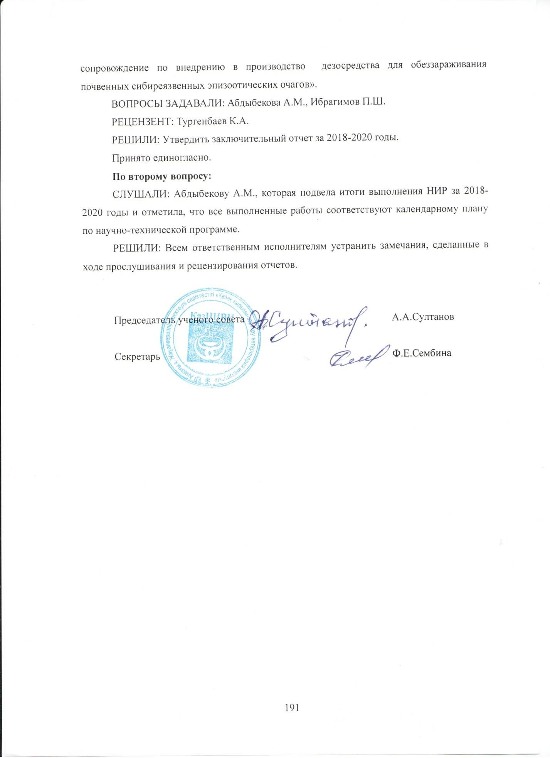

ПРИЛОЖЕНИЕ Г
Рекомендации

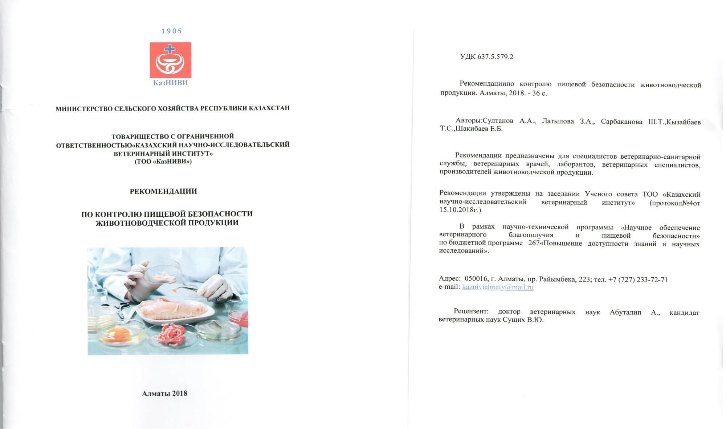

ТОО «Казахский научно-исследовательский ветеринарный институт» НАО НАНОЦ МСХ РК

1 9 0 5

КазНИВИ

Национальный план действий
по борьбе с устойчивостью к противомикробным препаратам

Содержание

Глоссарий |  | 2
Аббревиатуры и сокращения |  | 3
Введение |  | 4
Национальный план | 8
Библиография |  | 19

Алматы 2019

Глоссарий

Антибиотик – это вещество природного или синтетического происхождения, способ- ное подавлять рост или вызывать гибель определенных микроорганизмов Антимикробные средства – это химические соединения, которые убивают микроор- ганизмы или угнетают их рост
Антибиотикорезистентность — это устойчивость микробов к антимикробным хи- миопрепаратам. Бактерии следует считать резистентными, если они не обезврежива- ются такими концентрациями препарата, которые реально создаются в макроорганиз- ме. Резистентность может быть природной и приобретенной
Эпидемиологический надзор (мониторинг) - это система постоянного динамическо- го контроля и многоаспектного слежения за эпидемиологическим процессом конкрет- ной инфекционной болезни на определенной территории за определенный период вре- мени в целях повышения эффективности профилактических мероприятий.

Аббревиатуры и сокращения

АБ – антибиотики
АБС – антибактериальные средства АБР – антибиотикорезистентость АМП – антимикробные препараты
РАС – резистентность к антимикробным средствам УПП – устойчивость к противомикробным препаратам ВОЗ – Всемирная организация здравоохранения
ВОЗЖ – Всемирная организация охраны здоровья животных, или Международное эпизоотическое бюро
ФАО – Продовольственная и сельскохозяйственная организация ООН НПД – национальный план действий
НПА – нормативно-правовые акты.

Введение

Антибиотики являются весьма ценными лекарственными средствами, их открытие спасло миллионы жизней. Однако, естественный процесс адаптации приводит к тому, что бак- терии и другие микроорганизмы становятся устойчивыми к противомикробным препаратам. При этом скорость возникновения устойчивости увеличивается при чрезмерном и неправиль- ном их использовании.
Чрезмерное применение антибиотиков в мясо-молочной и пищевой промышленности, у сельскохозяйственных животных не только для лечения болезней животных, но и в целях профилактики и для стимулирования роста способствует появлению устойчивых к антибиотикам бактерий и генов резистентности, которые передаются людям. Неконтролируемое применение антимикробных препаратов в сельском хозяйстве и ветеринарии способствует накоплению резистентности в окружающей среде. Антибиотикорезистентные бактерии приводят к трудноизлечимым болезням, увеличивают риск летального исхода.
В настоящее время устойчивость возбудителей инфекционных заболеваний животных к антибиотикам и химиопрепаратам представляет важнейшую ветеринарную и биологическую проблему, так как из-за устойчивости к антибиотикам инфекции, которые ранее поддавались антибиотикотерапии, стало трудно и иногда даже невозможно устранить.
Формирование популяций антибиотикорезистентных форм бактерий, мутации микро- организмов на генетическом уровне, их трансформация, утрата бактериями клеточной стенки и формирование L-форм затрудняет терапию инфекционных заболеваний и приводит к ее не- эффективности. У антибиотикоустойчивых популяций микроорганизмов изменяются фермен- тативные свойства и антигенная структура, что затрудняет также и диагностику заболеваний. Устойчивые формы микроорганизмов приобретают более высокую степень вирулентности и контагиозности.
Возникла острая необходимость борьбы с устойчивостью эпизоотических культур к противомикробным препаратам. Несвоевременная борьба с УПП приведет к отсутствию эф- фективных лекарственных средств, снижению бактерицидного и бактериостатического дей- ствия препаратов и невозможностью лечения инфекционных заболеваний животных и людей, как и до открытия антибиотиков. Необходимо изучить молекулярные и генетические меха- низмы развития устойчивости к лекарственным препаратам - проблемы, имеющей важнейшее значение для ветеринарной практики.
Ежегодно регистрируется около 440 000 новых случаев туберкулеза с множественной лекарственной устойчивостью и 150 000 из них заканчиваются смертельным исходом. Сего- дня в 64 странах зарегистрирован туберкулез с широкой лекарственной устойчивостью. Борь- ба с устойчивостью микроорганизмов к противомикробным препаратам проводится многими развитыми странами и является актуальной задачей во всем мире.
В 2001 г. Всемирная организация здравоохранения опубликовала документ “Глобаль- ная стратегия ВОЗ по сдерживанию устойчивости к противомикробным препаратам” (1). В ней представлены ключевые моменты для решения этой проблемы, такие как профилактика болезней, доступность антибиотиков и их рациональное применение, эпиднадзор, а также необходимость соответствующего законодательства и целенаправленных исследований.
В мае 2015 г. принят Глобальный план действий ВОЗ по борьбе с устойчивостью к антимикробным средствам, который преследует следующую цель: «Обеспечить на как можно более длительный срок стабильность успешного лечения и профилактики инфекционных заболеваний с помощью эффективных и безопасных лекарственных средств с гарантированным качеством, которые используются ответственно и которые доступны для тех, кто в них нуждается». Для выполнения плана поставлено пять стратегических задач:

Задача 1. Повышать осведомленность и улучшать понимание вопросов устойчивости к противомикробным препаратам посредством эффективной коммуникации, образования и профессиональной подготовки.
Задача 2. Накапливать знания и фактологическую базу за счет исследований и эпиднадзора.
Задача 3. Сокращение числа случаев инфицирования путем создания хороших санитарно-гигиенических условий и принятия эффективных мер по профилактике инфицирования.
Задача 4. Оптимизировать использование противомикробных препаратов в охране здоровья человека и животных.
Задача 5. Подготовить экономическое обоснование планомерных инвестиций с учетом потребностей всех стран и увеличить инвестиции в разработку новых лекарственных средств, дигностических инструментов и вакцин и в реализацию других мер.
На Региональном семинаре ВОЗ по разработке и осуществлению национальных планов действий по борьбе с устойчивостью к противомикробным препаратам, состоявшемся в Стамбуле (Турция) с 15 по 17 марта 2016 года, было вынесено решение до 2017 года разработать национальные планы действий в государствах-членах ВОЗ по борьбе с резистентностью к антимикробным средствам. В рамках концепции ВОЗ «Единое здравоохра- нение», принятой в 2015 году, разработка национального плана действий (НПД) по борьбе с резистентностью к антимикробным средствам (РАС) обеспечивается вовлечением общества в целом, широким участием государственных структур, отвечающих за здоровье человека, здо- ровье животных, здоровье растений, продовольственную безопасность, окружающую среду и сельское хозяйство, регулирующих органов и учреждений, учебных заведений и научно- исследовательских организаций. В национальных планах действий государств-членов ВОЗ должны быть отражены принципы глобального плана действий и запланированы мероприятия, способствующие реализации этих стратегических задач.
В ТОО «КазНИВИ» в 2015 году создана рабочая группа ученых для выполнения задач, связанных с участием в разработке стратегии по борьбе с устойчивостью к противомикроб- ным препаратам (УПП) в области охраны здоровья животных и изучением резистентности бактерий к антимикробным препаратам. На объединенном совещании с представителями РВЛ, РГУ НРЦВ, ТОО «КазНИВИ» и Субрегионального координационного офиса МЭБ по ящуру в РК от 25 апреля 2016 г. и на заседании Ученого совета ТОО «КазНИВИ» от 05 мая 2016 г. проведено обсуждение глобального плана действий ВОЗ по борьбе с УПП и принято коллеги- альное решение ходатайствовать о создании Межведомственной комиссии при Правительстве РК для разработки Национального плана действий по борьбе с устойчивостью к противомик- робным препаратам, в которую входили бы представители МСХ (КВКН, территориальные подразделения, НРЦВ, РВЛ), МОН, МИиР и МЗСР (ДОМП, ДНЧР, ККМФД) с координирую- щим органом при МЗСР и привлечением всех заинтересованных сторон.

Национальный план
Стратегическая задача 1 Глобального плана действий: Повышать осведомленность и улучшать понимание вопросов устойчиво-
сти к противомикробным препаратам посредством эффективной коммуникации, образования и профессиональной подготовки.
Повышение осведомленности и информирование о риске
Задача 1 | Повышение осведомленности о РАС на национальном уровне
 | Стратегические мероприятия | Виды деятельности
 | 1.1. Создание программ информирования обществен- ности, нацеленных на аудитории в области охраны здоровья животных и безопасности продуктов питания | 1.1.1. Освещать в СМИ проблему устойчивости к противомиктробным препаратам и необходимости борьбы с ней в области охраны здоровья животных и безопасности пищевых продуктов (в газетах, журналах, радио и  телевидении, интернете)
 | 1.2. Принимать участие в проведении ежегодной Всемирной недели правильного использования антибиотиков | 1.2.1. Изготовить плакаты и буклеты по рациональному использованию антибиотиков в сельском хозяйстве и ветеринарии, использовать СМС и видеосообщения,  Instagram, YouTube, WhatsApp
Образование

Задача 2 | Повышение уровня знаний о РАС и смежных темах
 | Стратегические мероприятия | Виды деятельности
 | 2.1. Включение РАС и смежных тем в программы профессионального образования, обучения и сертифи- кации | - Способствовать включению резистентности к антимикробным средствам (РАС) и смежных тем в учебные программы школьного и высшего образования аграрных вузов, для специалистов в области ветеринарной медицины и ветеринарной санитарии, для повышения уровня знаний об антибиотикорезистентности микроорганизмов  - Организовать курсы повышения квалификации для ветеринарных специалистов по освоению новых методов определения чувствительности к антимикробным  препаратам и обнаружения антибиотиков в пищевых про- дуктах
 | 2.2. Подготовка кадров для научных исследований в области АБР | 2.2.1. Проводить целевую подготовку магистров и докторов РhD на базе ТОО «КазНИВИ» в области изучения устойчивости микроорганизмов к противомикробным  препаратам, выделенных от животных и пищевой продукции
 | 2.3. Содействовать предоставлению общественности | 2.3.1. Создать информационный сайт в интернете и

 | точной и актуальной информации о РАС | видеопрезентации по информированию населения о проблеме РАС: о правильном использовании антибиотиков в животноводстве, рыбоводстве и пчеловодстве; о  правильном проведении санитарно-гигиенических и профилактических мероприятий в частных хозяйствах и т.д.
Стратегическая задача 2 Глобального плана действий: Накапливать знания и фактологическую базу за счет исследований и эпиднадзора.
Мониторинг
Задача 3 | Создание национальной системы мониторинга резистентности к антимикробным средствам
 | Стратегические мероприятия | Виды деятельности
 | 3.1. Создать национальный координационный комитет мониторинга резистентности микроорганизмов к антимикробным средствам | 3.1.1. Написание и утверждение круга ведения для нацио- нального координационного комитета мониторинга РАС, имеющего мандат на осуществление надзора за программой мониторинга РАС, включая сбор, анализ и обмен данными  3.1.2 Использовать инструмент ATLASS для оценки потен- циала национальной системы наблюдения за УПП
 | - Разработать программу мониторинга  микроорганизмов и механизмов развития устойчивости к противомикробным препаратамам: антибиотикам, антисептикам и дезинфектантам  - Проводить мониторинг использования антимикробных средств у животных (в том числе сбор данных МЭБ) | 3.2.1. Усовершенствовать методы проведения мониторинга  резистентности;  создать новые лабораторные тест-системы и диагностикумы для выявления генов антибиотикорезистентности и антибиотиков в различных биологических субстратах; подготовить систему сбора и анализа базы данных по результататам мониторинга продукции и производителей; отладить систему накопления, обмена данными и передачи фактологических данных в координационный комитет  - Определить перечень ветеринарных препаратов, содержащих антибиотики, зарегистрированных и использующихся в республике  - Провести сбор данных по использованию антибиотиков в сельском хозяйстве республики (виды, число, содержание антибиотиков в кормах для с/х  животных, птиц, рыб и пчел, в сырье растительного и животного происхождения, в пищевых продуктах)
 | 3.4. Проводить эпиднадзор за РАС в штаммах, полу-  ченных от животных (с/х скот, водные животные, до- | 3.4.1. Изучить чувствительность и резистентность к  антибиотикам микроорганизмов, выделенных из

 | машние животные) и из продуктов питания | биоматериала, полученного от животных и животноводческой продукции  - В районных ветеринарных бактериологических лабо- раториях создать отделы по изучению чувствительности па- тогенных микроорганизмов к антибиотикам и обнаружению антибиотиков в продуктах питания  - Проводить ежегодный мониторинг по изучению устойчивости микроорганизмов к химиопрепаратам (сбор,  анализ, оценка рисков и прогнозирование ситуации)
 | 3.5. Разработать стратегию по борьбе с формированием популяций бактерий с лекарственной устойчивостью | 3.5.1. Подготовить систему научно-обоснованных оздоровительных и профилактических ветеринарных мероприятий с применением вакцин, а также антибиотиков и химиопрепаратов, с изученной чувствительностью к  возбудителям инфекционных заболеваний человека и животных
 | 3.6. Актуализировать нормативно-методическую базу, совершенствовать методические подходы для регла- ментации и контроля применения АБ у животных и определения чувствительности микроорганизмов к  ним | 3.6.1. Пересмотр и актуализация национальных стандартов в соответствии с международными стандартами и принципа- ми ВОЗ, МЭБ, ФАО
Лабораторный потенциал
Задача 4 | Создание лабораторного потенциала для получения высококачественных микробиологических данных для проведения мероприятий в поддержку ведения мониторинга в области охраны здоровья животных.
 | Стратегические мероприятия | Виды деятельности
 | 4.1. Организовать национальную референс- лабораторию по ветеринарии для исследования чув- ствительности к АБС и анализа рисков по результатам мониторинга устойчивости на территориальном  уровне | 4.1.1. Написание и утверждение круга ведения для нацио- нальной референс-лаборатории, обладающей экспертным потенциалом для подтверждения и описания резистентных патогенов и организации работы механизмов управления  качеством
 | 4.2. На базе ТОО «Казахский научно- исследовательский ветеринарный институт» создать аккредитованную референтную бактериологическую лабораторию по мониторингу антибиотикорезистент- ных микроорганизмов. Лаборатория должна выпол-  нять функции научно-методического, координацион- ного и учебного центра по проблеме антибиотикорези- | 4.2.1. Деятельность в области исследований и разработок новых методов лечения, инструментов диагностики, вакцин, связанных с инфекционными заболеваниями, поддержка партнерств между исследовательскими учреждениями на национальном, региональном и международном уровне

 | стентности  4.3 Интеграция между лабораториями и исследова- тельскими институтами для исследования АМР | 4.3.1 Создание планов исследования АМР, разработка меха- низма обмена патогенами для исследований
Исследования и разработки
Задача 5 | Выявление операционных исследовательских приоритетов в области ответственного использования антимик- робных средств и лучших методов профилактики инфекций для охраны здоровья животных
 | Стратегические мероприятия | Виды деятельности
 | 5.1 Внедрение программ профилактики инфекций и инфекционного контроля в области ветеринарии с усилением контроля за проведением санитарно- гигиенических и профилактических мероприятий в  хозяйствах | 5.1.1. Привлечение соответствующих ученых-экспертов для выявления существующих пробелов в знаниях и потенци- альных тем для исследований  5.1.2 Обеспечить наличие, доступ и использование эффек- тивных вакцин, пробиотиков и пребиотиков
 | 5.2. Включить в область аккредитации лабораторий по  СТ РК 17025 методы определения чувствительности к антибиотикам | 5.2.1. Расширить область аккредитации Испытательного  центра ТОО «КазНИВИ» с введением в область аккредита- ции определения чувствительности к антибиотикам
5.3.Подготовить и опубликовать методические рекомендации для специалистов ветеринарных районных ветбаклабораторий по определению чувствительности к антибиотикам культур микроорганизмов, выделенных из био- и патматериала
от животных
 | - Усилить надзор за рынком противомикробных ве- теринарных препаратов (назначение, продажа и ис- пользование)  - Обеспечить рациональное использование проти- вомикробных препаратов в качестве стимуляторов ро- ста и препятствовать профилактическому использова- нию антибиотиков в ветеринарном секторе  5.6 Разработать эффективные меры по безопасному сбору и утилизации неиспользованных ветеринарных противомикробных препаратов с истекшим сроком | - Регулярный мониторинг продажи и использования противомикробных препаратов  - Пересмотр и обновление списка основных ветеринар- ных лекарственных средств  - Провести мониторинг противомикробных препаратов в качестве стимуляторов роста в кормовой промышленности, оценку кормов  - Пересмотреть и усовершенствовать существующие практики использования антимикробных средств в качестве стимуляторов роста и для профилактики в соответствии с международными стандартами

годности
Стратегическая задача 3 глобального плана действий: Сокращение числа случаев инфицирования путем создания хороших са- нитарно-гигиенических условий и принятия эффективных мер по профилактике инфицирования.
Профилактика инфекций и инфекционный контроль
Задача 6 | Создание национальной программы профилактики инфекций и инфекционного контроля
 | Стратегические мероприятия | Виды деятельности
 | 6.1. Создание официальной организационной структу- ры для обеспечения надлежащей разработки и приме- нения мер политики и стратегий в области профилак- тики инфекций и инфекционного контроля | 6.1.1. Написание и утверждение круга ведения для нацио- нального координационного подразделения по профилакти- ке инфекций и инфекционному контролю, наделенного пол- номочиями соответствующим административным или поли-  тическим органом и имеющим определенный бюджет
 | 6.2. Внедрение международных стандартов и принци- пов профилактики инфекций и инфекционного кон- троля в области охраны здоровья животных и безопас-  ности продукции животного происхождения | 6.2.1. Пересмотр и актуализация национальных стандартов в соответствии с международными стандартами и принципа- ми ВОЗ, ВОЗЖ, ФАО
Профилактика инфекций в области охраны здоровья животных
Задача 7 | Внедрение программ профилактики инфекций и инфекционного контроля в области ветеринарии и животно- водства
 | Стратегические мероприятия | Виды деятельности
 | 7.1. Включение вопросов гигиены, профилактики ин- фекций и инфекционного контроля в качестве основ- ного (обязательного) содержания программ обучения  и профессиональной подготовки ветеринарных специ- алистов | 7.1.1. Включение вопросов гигиены, профилактики инфек- ций и инфекционного контроля в учебные программы выс- шего образования ветеринарных специалистов
 | - Создать программу повышения знаний в области гигиены и профилактики инфекций для руководителей и ветеринарных врачей фермерских и крестьянских хозяйств  - Обьединение имеющихся ресурсов для разработки альтернатив антибиотикам | 7.2.1. Организовать проведение тренингов для ветеринарных врачей и руководителей фермерских и крестьянских хо- зяйств по инфекционному контролю  7.3.1 Разработка препаратов альтернативных антибиотикам
Стратегическая задача 4 глобального плана действий: Оптимизировать использование противомикробных препаратов в охране здоровья человека и животных.
Управление использованием антимикробных средств
Задача 8 | Обеспечение рационального использования антимикробных агентов для наземных и водных животных и в сельском хозяйстве

 | Стратегические мероприятия | Виды деятельности
 | 8.1.Создать интегрированную систему надзора за использованием антибиотиков для сельскохозяйственных животных и в пищевых продуктах | - Создать систему контроля за оборотом лекарственных средств для животных, выявлять фальсифицированные мик- робные средства и отработать меры борьбы с ними  - Использовать стандартные рекомендации по лечению животных  - Сократить нетерапевтические виды применения анти- микробных средств в области охраны здоровья животных
 | 8.2. Предотвратить бессистемное применение противомикробных препаратов для лечения животных, рыб и птиц | - Запретить применение для лечения животных и птицы антибиотики, не исследованные на чувствительность к выделенным микроорганизмам. В каждом случае применять антибиотики, обязательно проверенные на чувствительность к изолированным от животных и птицы культурам микроорганизмов  - Организовать надзор за аптечной сетью и  осуществлять отпуск антибиотиков только по рецепту ветеринарного врача
 | 8.3. Осуществлять контроль за экологическим состоянием водоемов различного назначения в связи с ориентацией на производство органической продукции в стране | - Осуществлять бактериологическое исследование сточных вод после обработки, используемых предприятиями биологической промышленности и производителями ветеринарных биопрепаратов, на определение устойчивых к противомикробныи препаратам микроорганизмов  - Проводить микробиологическую оценку среды обитания рыб, выращиваемых на базовых рыбоводных и нерестовых хозяйствах республики (в прудах, бассейнах, садках, установках замкнутого водоснабжения)
Стратегическая задача 5 глобального плана действий: Подготовить экономическое обоснование планомерных инвестиций и
увеличить инвестиции в разработку новых лекарственных средств, диагностических инструментов и вакцин и в реализацию других мер.
Задача 9 | Подготовка экономического обоснования планомерных инвестиций в разработку новых лекарственных  средств, диагностических инструментов и вакцин и в реализацию других мер
 | Стратегические мероприятия | Виды деятельности

- Подготовка плана привлечения и использования финансирования для осуществления Национального плана по борьбе с РАС  - Законодательное закрепление в Законе «О ветеринарии» нормы по контролю АМР (антимикробной резистентности) у живых животных и в пищевой продукции, определение ответственных государственных органов. | - Оценка объема инвестиций, необходимого для осу- ществления НПД  - Создание государственно-частных партнерств в целях поощрения исследований и создания новых антимикробных средств, вакцин и средств диагностики  - Привлекать средства бизнес-структур для финансирования осуществления НИР в области АБР и разработки новых диагностических средств и вакцин  - Осуществлять привлечение международных и республиканских грантов для выполнения исследований по антибиотикорезистентности  - Определение ответственности владельцев животных и компетенции государственных органов  - Внести в Закон отдельную главу по контролю за ис- пользованием антибиотиков в животноводстве.

Библиография
- Глобальная стратегия ВОЗ по сдерживанию устойчивости к противомикробным препара- там. Женева, Всемирная организация здравоохранения, 2001
(http://www.who.int/drugresistance/WHO_Global_Strategy_Russian.pdf, по состоянию на 22 марта 2011 г.).

- Европейский стратегический план действий по проблеме устойчивости к антибиотикам. Копенгаген: Европейское региональное бюро ВОЗ; 2011 г. (http://www.euro.who.int/ data/assets/pdf_file/0011/147737/wd14R_ AntibioticResistance _ 111383 lko. pdf).

- Борьба с устойчивостью к антибиотикам с позиций безопасности пищевых продуктов в Европе. Европейское региональное бюро ВОЗ; 2011.

- Устойчивость к противомикробным препаратам. Проект глобального плана действий по борьбе с устойчивостью к противомикробным препаратам. Доклад Секретариата. Женева: Всемирная организация здравоохранения; 2015 г. (A68/20; http://apps.who.int/gb/ebwha/pdf_files/WHA68/A68,_20-ru. pdf).

- Code of Practice to Minimize and Contain Antimicrobial Resistance. Rome, Codex Alimentari- us Commission, 2005 (http://www.codexalimentarius.net/ down- load/standards/10213/CXP_061e.pdf, accessed 20 January 2011).

- OIE list of antimicrobials of veterinary importance. Paris, World Organisation for Animal Health, 2007 (http://web.oie.int/downld/Antimicrobials/ OIE_list_antimicrobials.pdf, accessed 24 February 2011).

- «Эпиднадзор за устойчивостью к противомикробным препаратам в Центральной Азии и Восточной Европе», Ежегодный доклад. Всемирная организация здравоохранения; 2014.

- Устойчивость к противомикробным препаратам. Проект глобального плана действий по борьбе с устойчивостью к противомикробным препаратам. 68 сессия ВОЗ, 2015.

- Joint FAO/WHO Expert Meeting in collaboration with OIE on Foodborne Antimicrobial Re- sistance: Role of the Environment, Crops and Biocides. Rome, Italy, 11 – 15 June 2018.

- Regional Training Workshop on “Prevention and control of Antimicrobial Resistance in the context of an overall ‘one health’ approach involving both human and veterinary fields”, Kiev (Ukraine) last 11-14 June 2019.

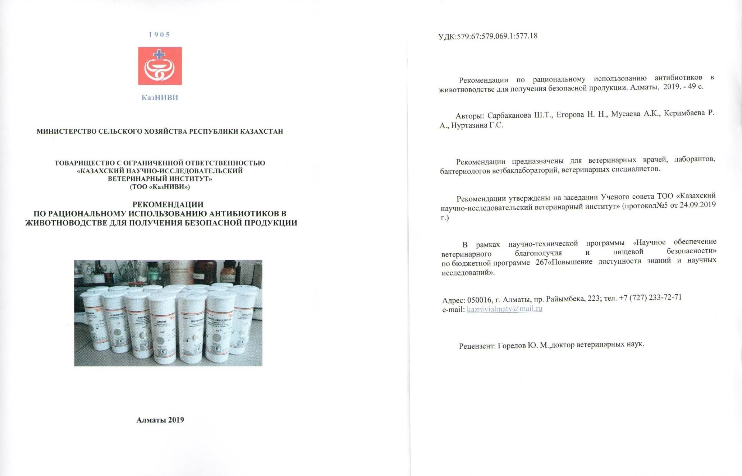

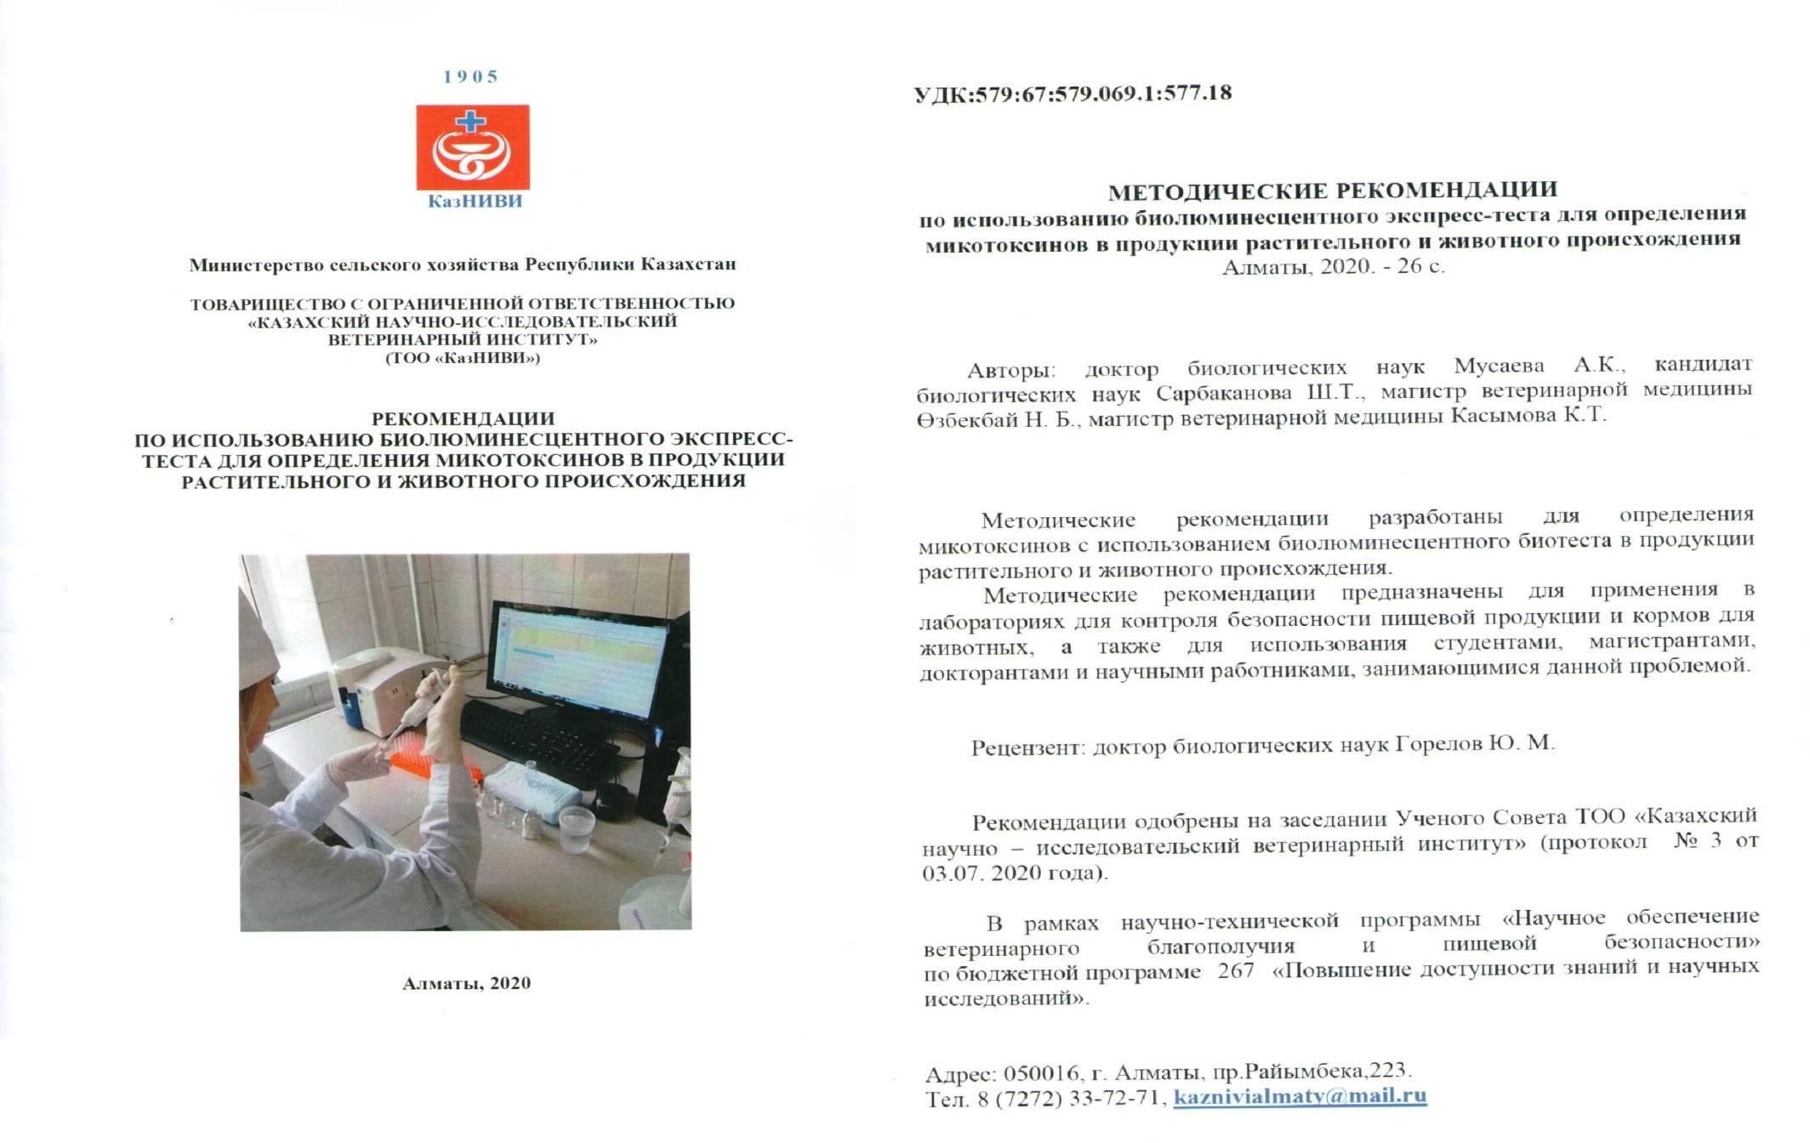

Методики принципов зонирования территории РК по особо опасным болезням

Зонирование территории Республики Казахстан на зоны и подзоны основывается на ре- зультатах мониторинга эпизоотической ситуации. Мониторинг эпизоотической ситуации про- водится на основе данных эпизоотологии, клинических проявлений заболевания, патоморфо- логических изменений и результатов аллергических и лабораторных исследований.
Для проведения мониторинга наиболее достоверным является поголовное обследова- ние всех животных, что требует больших средств и трудовых затрат. Кроме того, такие ис- следования, особенно за короткий период времени, являются трудно выполнимыми из-за большого объема исследований. В связи с этим, для получения достоверных результатов по искомым показателям применяют методы выборочных исследований.
Выборка представляет собой совокупность единиц, результаты исследований по кото- рым достоверно отражают искомый признак во всей генеральной совокупности, т.е. в нашем случае во всей популяции целевых животных, которые взяты/выбраны для оценки/изучения признака. Для определения объема выборки, с целью оценки эпизоотической ситуации, име- ются различные методы, среди которых наиболее подходящим является метод стратифициро- ванной (случайной, но предельно достоверной) выборки.
А) Эпизоотологический мониторинг.
Под эпизоотологическим мониторингом следует понимать динамичное наблюдение (сбор данных), оценку и прогноз эпизоотического состояния определенных территорий в свя- зи с природными и антропогенными факторами (хозяйственной деятельностью человека).
Осуществление мониторинговых мероприятий требует формирования эпизоотологиче- ских (эпидемиологических) единиц, идентификации животных.
Эпизоотологическая (эпидемиологическая) единица – это группа эпизоотически свя- занных животных (гурт, стадо, отара, табун), с определенным, ограниченным (относительно постоянным или временным) ареалом (животноводческое помещение, пастбище, выгон и др. территории), где в равной степени (для каждого животного) имеет место риск заболевания животных, в том числе в результате возможного попадания в организм возбудителя болезни (при его наличии), с последующим развитием патологического процесса.
Основой формирования эпизоотологических (эпидемиологических) единиц является обособленность содержания (относительно постоянным или временным) отдельных групп животных.
Обособленность (приватизм) (privatism) – это ограниченное (изолированное) или от- дельное содержание (относительно постоянное или временное) группы животных, популяции или отдельных особей, которые не имеют контакта (прямого и непрямого) с другими заразно опасными объектами (в т.ч. живыми) за пределами ареала их обитания.
Формирование эпизоотологической (эпидемиологической) единицы (группировки жи- вотных) диких животных, обладающих стадным и обособленным образом жизни, где может осуществляется циркуляция возбудителя болезни без особого влияния антропогенных факто- ров, определяется территориально ареалом их обитания (в соответствии с Законом Республи- ки Казахстан от 9 июля 2004 года «Об охране, воспроизводстве и использовании животного мира»).
Эпизоотологическая единица при почвенных (сибирская язва и др.) инфекциях – это место нахождения источника или факторов передачи возбудителя инфекции в тех границах, где возможна передача возбудителя восприимчивым животным или людям (скотомогильники, участок пастбища, животноводческое помещение, места забоя заболевшего животного). Эпи- зоотологическую единицу устанавливают административными территориями (сельский округ, район т.д.).
Эпизоотологическая единица при водных инфекциях (лептоспироз и др.) – это водные объекты внешней среды, содержащие органические соеденения, являющиеся питательным субстратом для микроорганизмов – патогенных для животных и человека с наличием в них

болезнетворных агентов (пруды, речки, водоемы, колодцы и т.д.). Территориально ЭЕ определяют админстративными единицами и природными связями между ними.
Эпизоотологическая единица при лесных инфекциях – это территория, с арахноидами, инсектами и птицами, возможными переносчиками инфекции (клещевой энцефаломиелит, бабезиоз (пироплазмоз) и т.д.)
Б) Клинический мониторинг.
Клинический мониторинг – это метод, предусматривающий наблюдения за клиниче- ским проявлением заболевания животных. Клинический мониторинг осуществляется перио- дически во время ветеринарных обработок, убоя, при продаже животных, а также по заявле- нию владельцев.
В) Лабораторный мониторинг заболевания - это систематические лабораторно- диагностические исследования биоматериала от животных (прямым и непрямым методами) на наличие /отсутствие возбудителя болезни или патологических проявлений (в случаях незараз- ной этиологии).
В-1) При выборке животных, с целью взятия материала для лабораторных исследова- ний, необходимо помнить, какие из них являются наиболее чувствительными и восприимчи- выми к той или иной инфекции (так называемые целевые животные). Так, например, при ящуре целевыми животными могут быть молодняк от 3-х до 12 месяцев парнопалых живот- ных, при бруцеллезе чаще заболевают парнокопытные молодые половозрелые особи, при АЧС
– свиньи, КЛО – мелкий рогатый скот и т.д.При совместном содержании в стаде (в группе, подворье) крупного, мелкого рогатого скота разных возрастов, свиней, верблюдов, лошадей, ослов и других видов животных, на ящур в первую очередь необходимо брать материал на исследование от молодняка крупного и мелкого рогатого скота и далее других молодых вос- приимчивых животных;
В-2) Отбор проб биоматериала, в том числе сыворотки крови осуществляют от живот- ных эпизоотологических единиц с максимальной вероятностью возможного наличия болезни. Затем устанавливают размер выборки животных из ЭЕ, т.е. их количество, необходимое для проведения диагностических исследований. Величина исследуемого поголовья находится в зависимости от численности поголовья эпизоотологической единицы, превалентности, биоло- гических свойств возбудителя (особенностей характеристики болезни) и устанавливается со- гласно формуле, рекомендованной МЭБ (см. ниже).
В-3) Эпизоотологическая/эпидемиологическая единица является основой формирова- ния границ эпизоотического очага и неблагополучного пункта. К настоящему времени на тер- ритории Казахстана животноводство сосредоточено в организованных и личных подсобных хозяйствах, которые являются основными составляющими при формировании эпизоотологи- ческой единицы. При этом эпизоотологическая (эпидемиологическая) связь может быть раз- личной и зависит от наличия и биологических свойств возбудителя болезни (заразительность, инфективность, контагиозность, вирулентность), механизма передачи его (факторы передачи и переносчики), чувствительности и восприимчивости к заболеванию разных видов животных. В-4) Эпизоотологические основы составления выборки эпизоотологических единиц (с максимальной вероятностью наличия болезни) и животных в них для мониторинга эпизооти-
ческой ситуации по особо опасным инфекциям (ящур, бруцеллез и др.) являются:
- наличие источника болезни и биологические свойства возбудителя (контагиозность, вирулентность, инфективность, устойчивость во внешней среде и др.);
- механизм передачи (факторы передачи, переносчики);
- наличие восприимчивых (особенно целевых) животных;
В-5) Данные, необходимые для расчета объема выборки животных из ЭЕ.
- количество эпизоотологических единиц в разрезе сельских округов, районов, обла- стей, республики; - общее количество животных в ЭЕ по видам (крупный рогатый скот, овцы, козы и свиньи) в республике, области в разрезе районов, сельских округов, эпизоотических единиц; - наличие и количество целевых животных; - превалентность, то есть положитель- ных случаев заболевания животных (например, по ящуру в связи с благополучием территории

Республики Казахстан, формируется выборка из расчета от 1% до 5% превалентности, а для оценки поствакцинальной иммунности по специфическим антителам на типы А, О, Азия-1 ви- руса ящура – 10 %-ой превалентности.
При других инфекциях, уполномоченными органами, в зависимости от эпизоотической ситуации и рекомендациям МЭБ, устанавливается свой коэффициент превалентности;
- доверительный интервал (95%).
- размер выборки количества ЭЕ. Формула расчета (или таблица с рассчитанным объе- мом выборки эпизоотологических единиц и животных при разной превалентности) объема выборки эпизоотологических единиц и количества животных в этой единице при ящуре осу- ществляется по следующей формуле, рекомендованной экспертом (С.Сепарович) МЭБ:
(1-(1-a)^{1/D})(N- 1/2(SeD-1)) | (1)
Se
где:
n = размер выборки (количество единиц для отбора проб); а = уровень достоверности (95%);
Д = число заболевших (при ящуре это животные, положительные по антителам на НСП вируса ящура);
N = общее количество животных (общее количество единиц); Se = чувствительность тест-системы (до 100 %).

Количество (объем выборки) эпизоотологических единиц и животных, в зависимости от показателя превалентности (при ящуре) и при доверительном индексе 0,95
Кол-во эпизоотоло-  гических единиц, животных, гол | Превалентность животных с искомыми признаками, %
 | 1 | 2 | 5 | 10 | 20 | 25 | 30
1 | 2 | 3 | 4 | 5 | 6 | 7 | 8
Менее 10 | все | все | все | все | По форму-  ле | По формуле | По формуле
10 | 10 | 10 | 10 | 10 | 8 | 7 | 7
20 | 20 | 20 | 20 | 16 | 11 | 9 | 8
30 | 30 | 30 | 26 | 19 | 11 | 9 | 8
40 | 40 | 40 | 33 | 22 | 13 | 10 | 9
50 | 50 | 50 | 37 | 23 | 13 | 10 | 9
60 | 60 | 58 | 40 | 24 | 13 | 11 | 9
70 | 70 | 65 | 42 | 25 | 13 | 11 | 9
80 | 80 | 72 | 44 | 26 | 14 | 11 | 9
90 | 90 | 77 | 46 | 26 | 14 | 11 | 9
100 | 100 | 82 | 47 | 27 | 14 | 11 | 9
120 | 116 | 90 | 49 | 27 | 14 | 11 | 9
140 | 130 | 97 | 51 | 28 | 14 | 11 | 9
160 | 143 | 102 | 52 | 28 | 14 | 11 | 9
180 | 154 | 107 | 53 | 28 | 14 | 11 | 9
200 | 164 | 111 | 54 | 28 | 14 | 11 | 9
250 | 184 | 118 | 55 | 29 | 14 | 11 | 9
300 | 199 | 124 | 56 | 29 | 14 | 11 | 9
350 | 212 | 128 | 57 | 29 | 14 | 11 | 9
400 | 222 | 131 | 58 | 29 | 15 | 11 | 9
450 | 230 | 133 | 58 | 30 | 15 | 11 | 9
500 | 237 | 136 | 59 | 30 | 15 | 11 | 9
600 | 248 | 139 | 59 | 30 | 15 | 12 | 9
700 | 256 | 141 | 60 | 30 | 15 | 12 | 9
800 | 262 | 143 | 60 | 30 | 15 | 12 | 9
900 | 268 | 144 | 60 | 30 | 15 | 12 | 9
1 000 | 272 | 146 | 60 | 30 | 15 | 12 | 9
1 200 | 278 | 147 | 61 | 30 | 15 | 12 | 9
1 400 | 283 | 149 | 61 | 30 | 15 | 12 | 9
1 600 | 287 | 150 | 61 | 30 | 15 | 12 | 9
1 800 | 290 | 150 | 61 | 30 | 15 | 12 | 9
2 000 | 292 | 151 | 61 | 30 | 15 | 12 | 9

3 000 | 299 | 153 | 61 | 30 | 15 | 12 | 10
4 000 | 303 | 154 | 62 | 30 | 15 | 12 | 10
5 000 | 305 | 154 | 62 | 30 | 15 | 12 | 10
6 000 | 307 | 155 | 62 | 30 | 15 | 12 | 10

При нодулярном дерматите (НД) плановый серологический мониторинг поствакци- нальной иммунности в Республике Казахстан проводят в зонах благополучия от этой болезни с вакцинацией, к которым относятся территории Акмолинской, Актюбинской, Атырауской, Западно-Казахстанской, Карагандинской, Костанайской, Кызылординской, Мангистауской, Павлодарской и Северо-Казахстанской областей, путем выявления поствакцинальных антител к вирусу НД, в сыворотке крови целевых животных. Специфические поствакцинальные анти- тела выявляют с помощью специальных диагностических тест-систем в ИФА. Образцы сыво- ротки крови от животных собирают через 21-30 суток после вакцинации.
Расчет количества эпизоотологических единиц и животных, исследуемых в них, рас- считывают исходя из 10% превалентности. Целевыми животными является крупный рогатый скот разных возрастов. Количество животных разной возрастной группы необходимо распре- делять равномерно, например, 33% - молодняк, 33% - среднего возраста, 33% - старшего воз- раста.
В случае выявления в исследуемой популяции показателя иммунности менее 80% вак- цинацию повторяют и через 21-30 суток после вакцинации повторно собирают образцы сыво- ротки крови от группы животных (выборки), которую определяют вновь, и оценивают среди них числовое значение иммунности. Для определения/оценки показателя иммунности, которая проводится путем установления титров антител к вирусу НД, среди привитого поголовья жи- вотных, необходимо составить выборку. По рекомендации МЭБ или экспертов этой органи- зации, иммунность среди целевых видов животных против НД должна быть не ниже 80-90%, и законности эпизоотологии, согласно которым эпизоотии теряют свою динамичность (пре- кращается непрерывная передача возбудителя инфекционной болезни от больного к здорово- му организму) при иммунности популяции восприимчивых животных не ниже 80%.
В связи с приведенными требованиями и рекомендациями мониторинг иммунности должен предусматривать своими данными подтверждение таких результатов. То есть преду- сматривать превалентность не иммунности в пределах не выше от 20% до 10%. В таком слу- чае при определении объема выборки следует пользоваться коэффициентами превалентности равной 10%, которые приведены в таблице, предназначенной для расчета объема выборки эпизоотологических единиц и животных в них. Объемы выборки эпидемиологических/ эпизо- отологических единиц и выборки среди животных вычисляют также, как и при установлении объема выборки по мониторингу антител к вирусу НД по приведенной выше формуле (1), но с коэффициентом превалентности 10%.
Популяция животных считается иммунной в достаточной степени, если среди выборки целевых животных не будут установлены животные, не имеющие в организме специфических антител к вирусу НД. Допускается регистрация животных, не иммунных против НД, не более 10% от общего количества животных, подвергнутых серологическому мониторингу. При этом титр специфических антител к вирусу НД не должен быть ниже титров, которые рекоменду- ются в наставлениях диагностической тест-системы, использованной в оценке иммунности.
В случае наличия плановой или вынужденной вакцинации против ЧМЖЖ проводится серологический мониторинг поствакцинальной иммунности. Плановый серологический мони- торинг поствакцинальной иммунности при ЧМЖЖ в Республике Казахстан проводят в зонах благополучия от этой болезни с вакцинацией, к которым относятся территории Алматинской, Восточно-Казахстанской, Жамбылской, Южно-Казахстанской и Кызылординской областей, путем выявления поствакцинальных антител к вирусу ЧМЖЖ, в сыворотке крови целевых животных. Специфические поствакцинальные антитела выявляют с помощью специальных диагностических тест-систем в ИФА или в реакции нейтрализации. Образцы сыворотки крови от животных собирают через 21-30 суток после вакцинации.

Расчет количества эпизоотологических единиц и животных, исследуемых в них, рас- считывают исходя из 10% превалентности. Целевыми животными являются овцы и козы старше 6-ти месячного возраста. Количество животных разной возрастной группы необходимо распределять равномерно, например, 33% - молодняк, 33% - среднего возраста, 33% - старше- го возраста.
В случае выявления в исследуемой популяции показателя иммунности менее 80% вак- цинацию повторяют и через 21-30 суток после вакцинации повторно собирают образцы сыво- ротки крови от группы животных (выборки), которую определяют вновь, и оценивают среди них числовое значение иммунности. Для определения/оценки показателя иммунности, которая проводится путем установления титров антител к вирусу ЧМЖЖ, среди привитого поголовья животных, необходимо составить выборку. Для этого используются рекомендации МЭБ или экспертов этой организации, согласно которым иммунность среди целевых видов животных против ЧМЖЖ должна быть не ниже 80-90%, и законности эпизоотологии, согласно которым эпизоотии теряют свою динамичность (прекращается непрерывная передача возбудителя ин- фекционной болезни от больного к здоровому организму) при иммунности популяции вос- приимчивых животных не ниже 80%.
В связи с приведенными требованиями и рекомендациями мониторинг иммунности должен предусматривать своими данными подтверждение таких результатов. То есть преду- сматривать превалентность не иммунности в пределах не выше от 20% до 10%. В таком слу- чае при определении объема выборки следует пользоваться коэффициентами превалентности равной 10%, которые приведены в таблице, предназначенной для расчета объема выборки эпизоотологических единиц и животных в них. Объемы выборки эпидемиологических/ эпизо- отологических единиц и выборки среди животных вычисляют также, как и при установлении объема выборки по мониторингу антител к вирусу ЧМЖЖ по приведенной выше формуле (1), но с коэффициентом превалентности 10%.
Африканская чума свиней - в связи с благополучием территории РК и с необходимо- стью детального мониторинга эпизоотической ситуации по этой болезни для серологического исследования на антитела к вирусу АЧС формируется выборка из расчета 10% превалентно- сти.
При Катаральной лихорадке овец - для серологического исследования на антитела к вирусу КЛО формируется выборка из расчета 10% превалентности.

Литературные источники
  - Cannon, R.M., 2001. Sense and sensitivity–designing surveys based on an imperfect test. Prev. Vet. Med. 49, 41–163.
  - World organisation for animal health, terrestrial animal health code, volume II, Recom- mendations applicable to OIE listed diseases, Twenty-sixth edition, 2017. Chapter 8.3. Infection with bluetongue virus Р. 441; Chapter 8.8. Infection with foot and mouth disease virus Р.472; Chapter
15.1. Infection with African swine fever virus Р.695; Chapter 11.9. Infection with lumpy skin dis- ease virus Р. 626; Chapter 14.7. Infection with peste des petits ruminants virus Р.675.

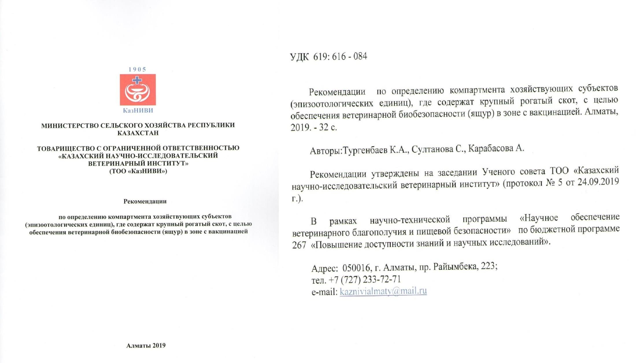

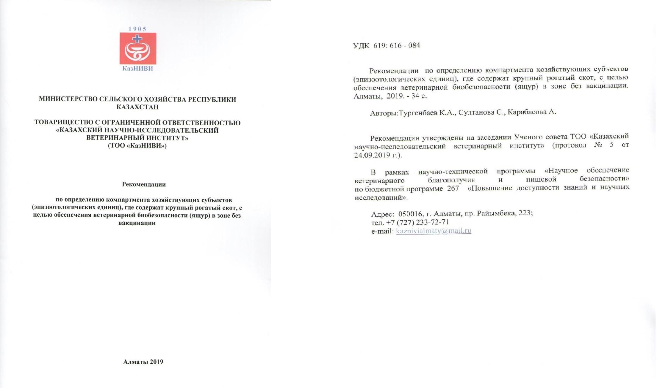

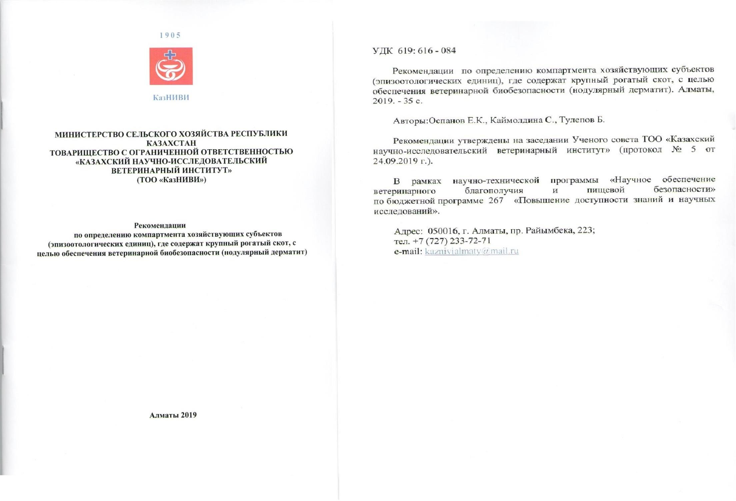

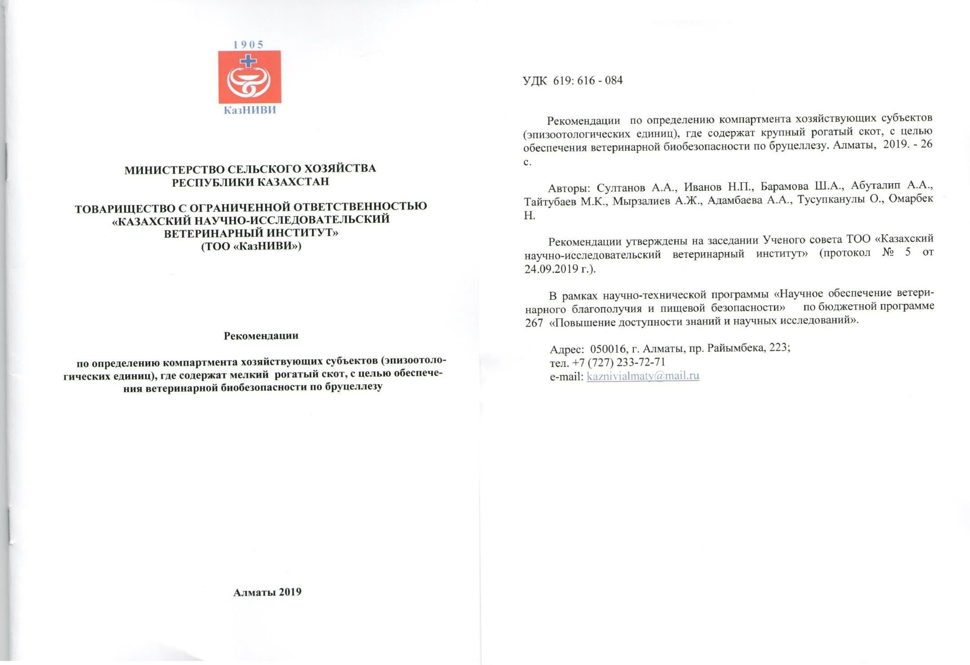

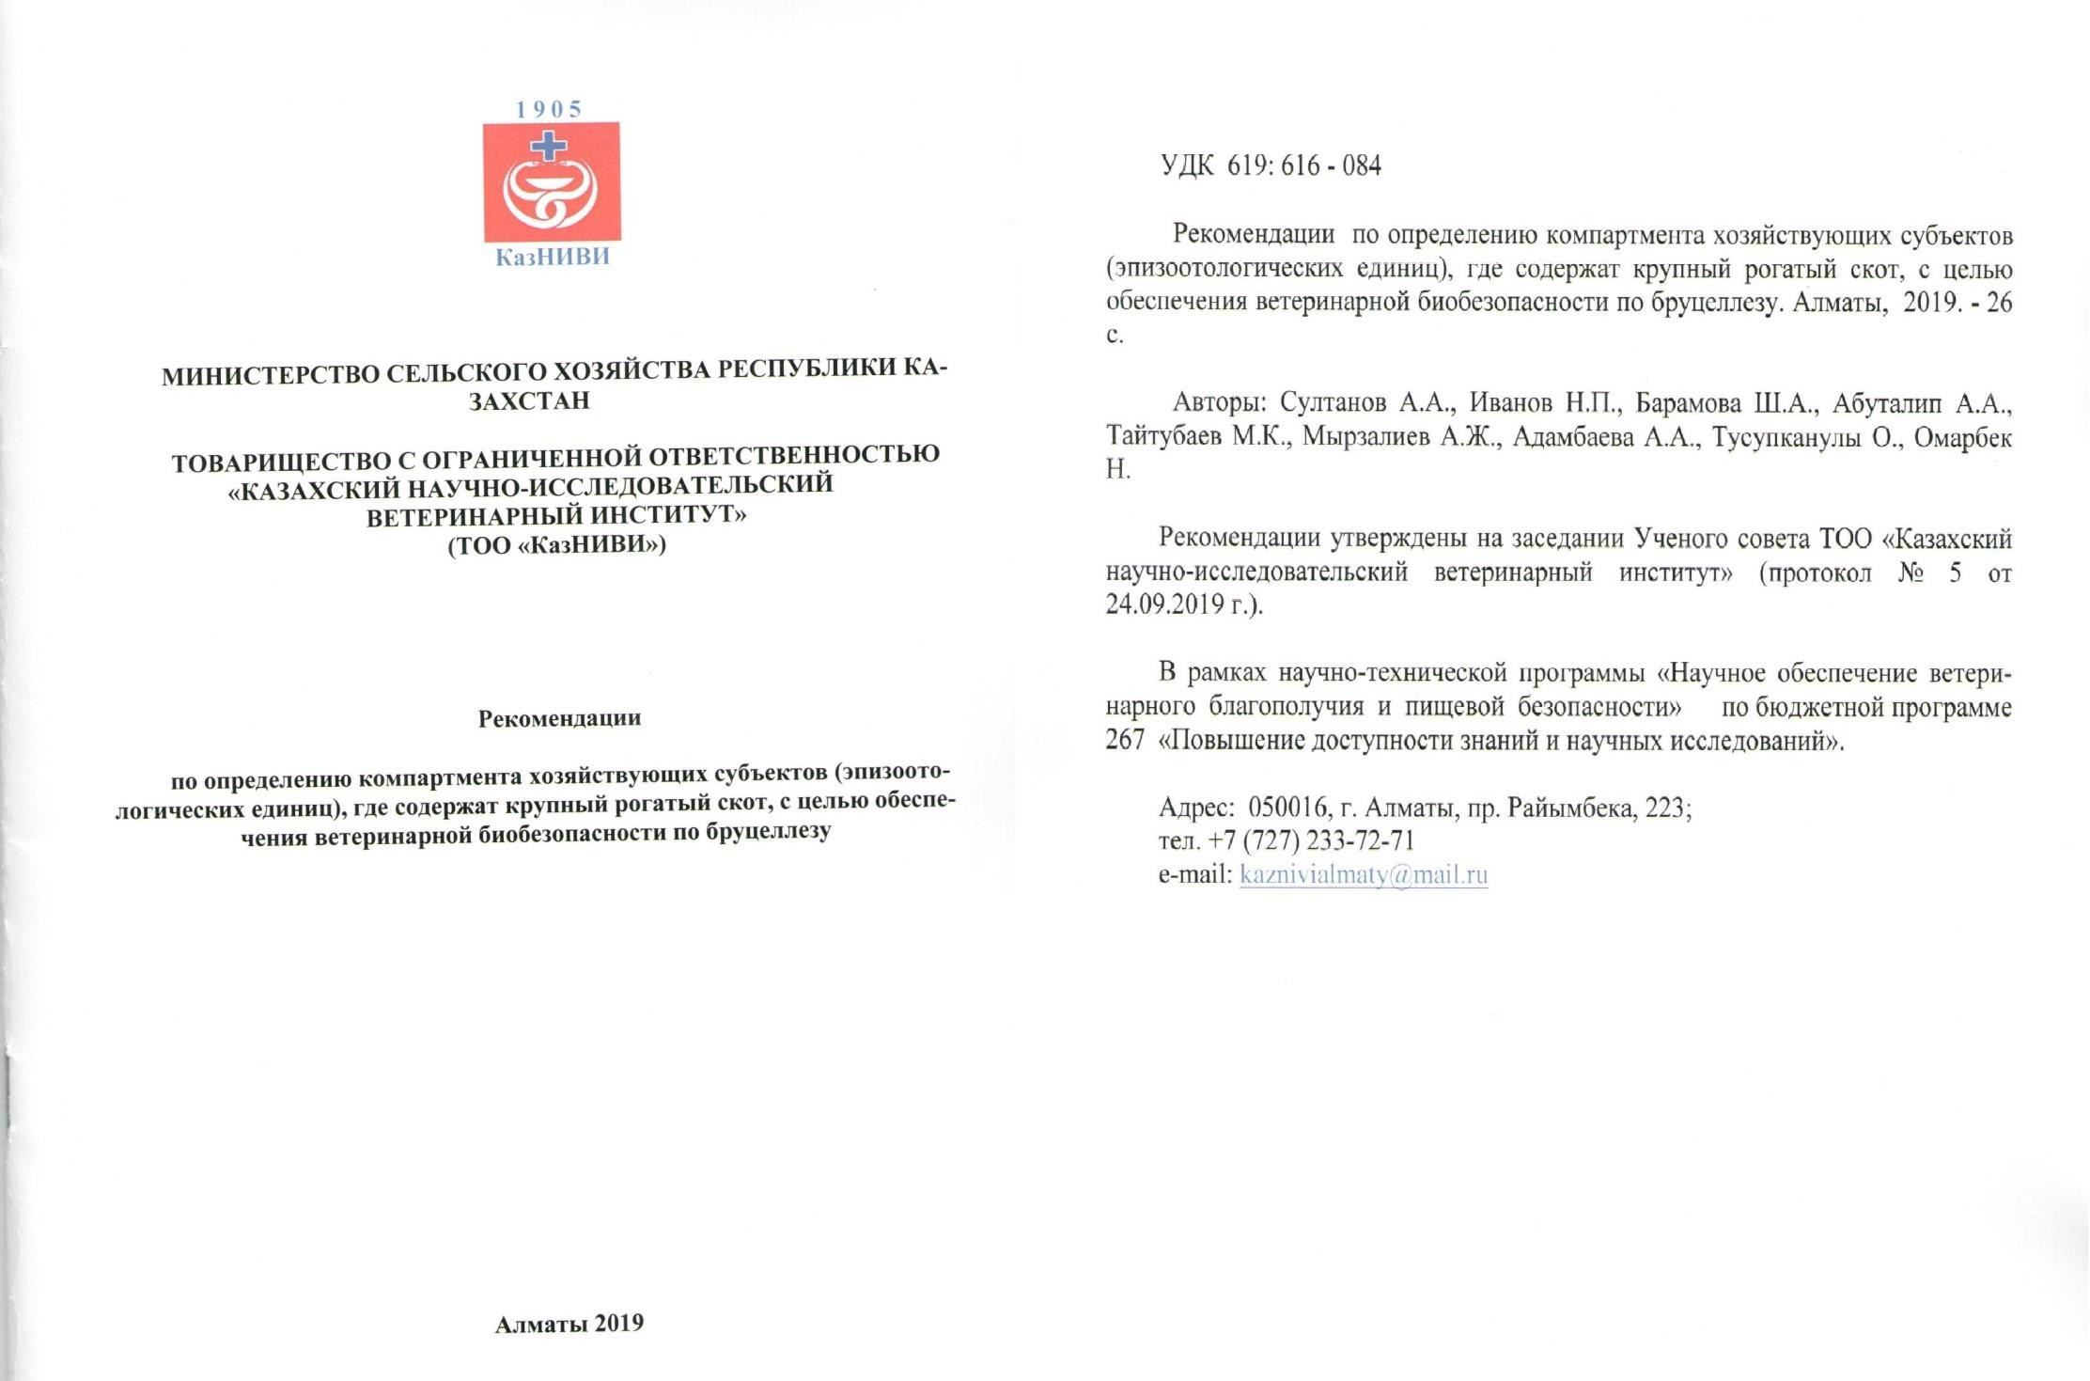

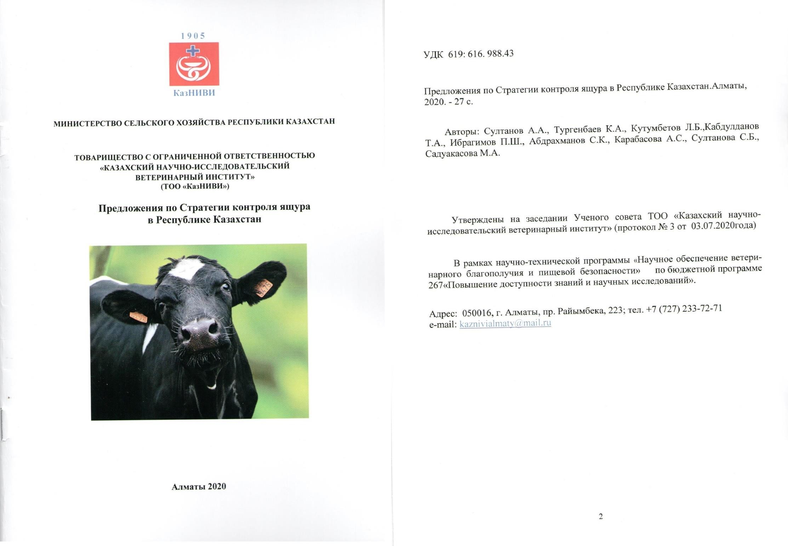

218

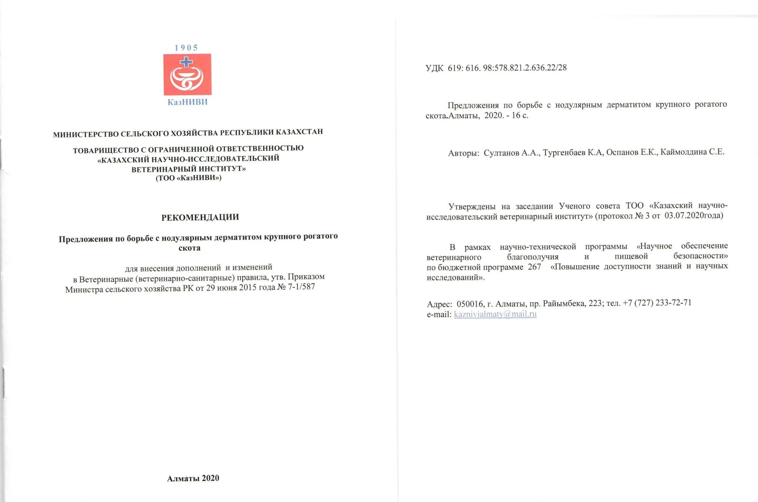

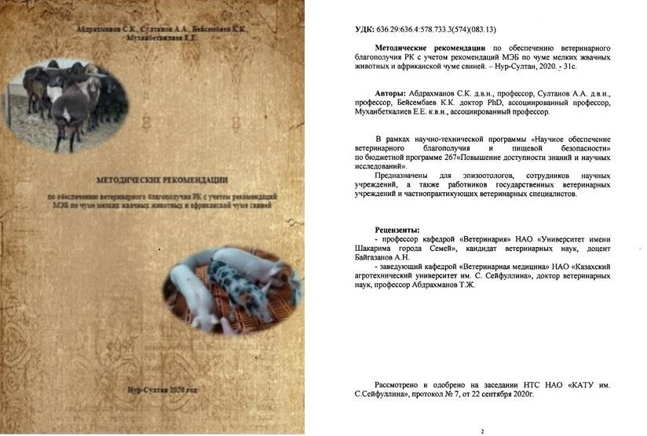

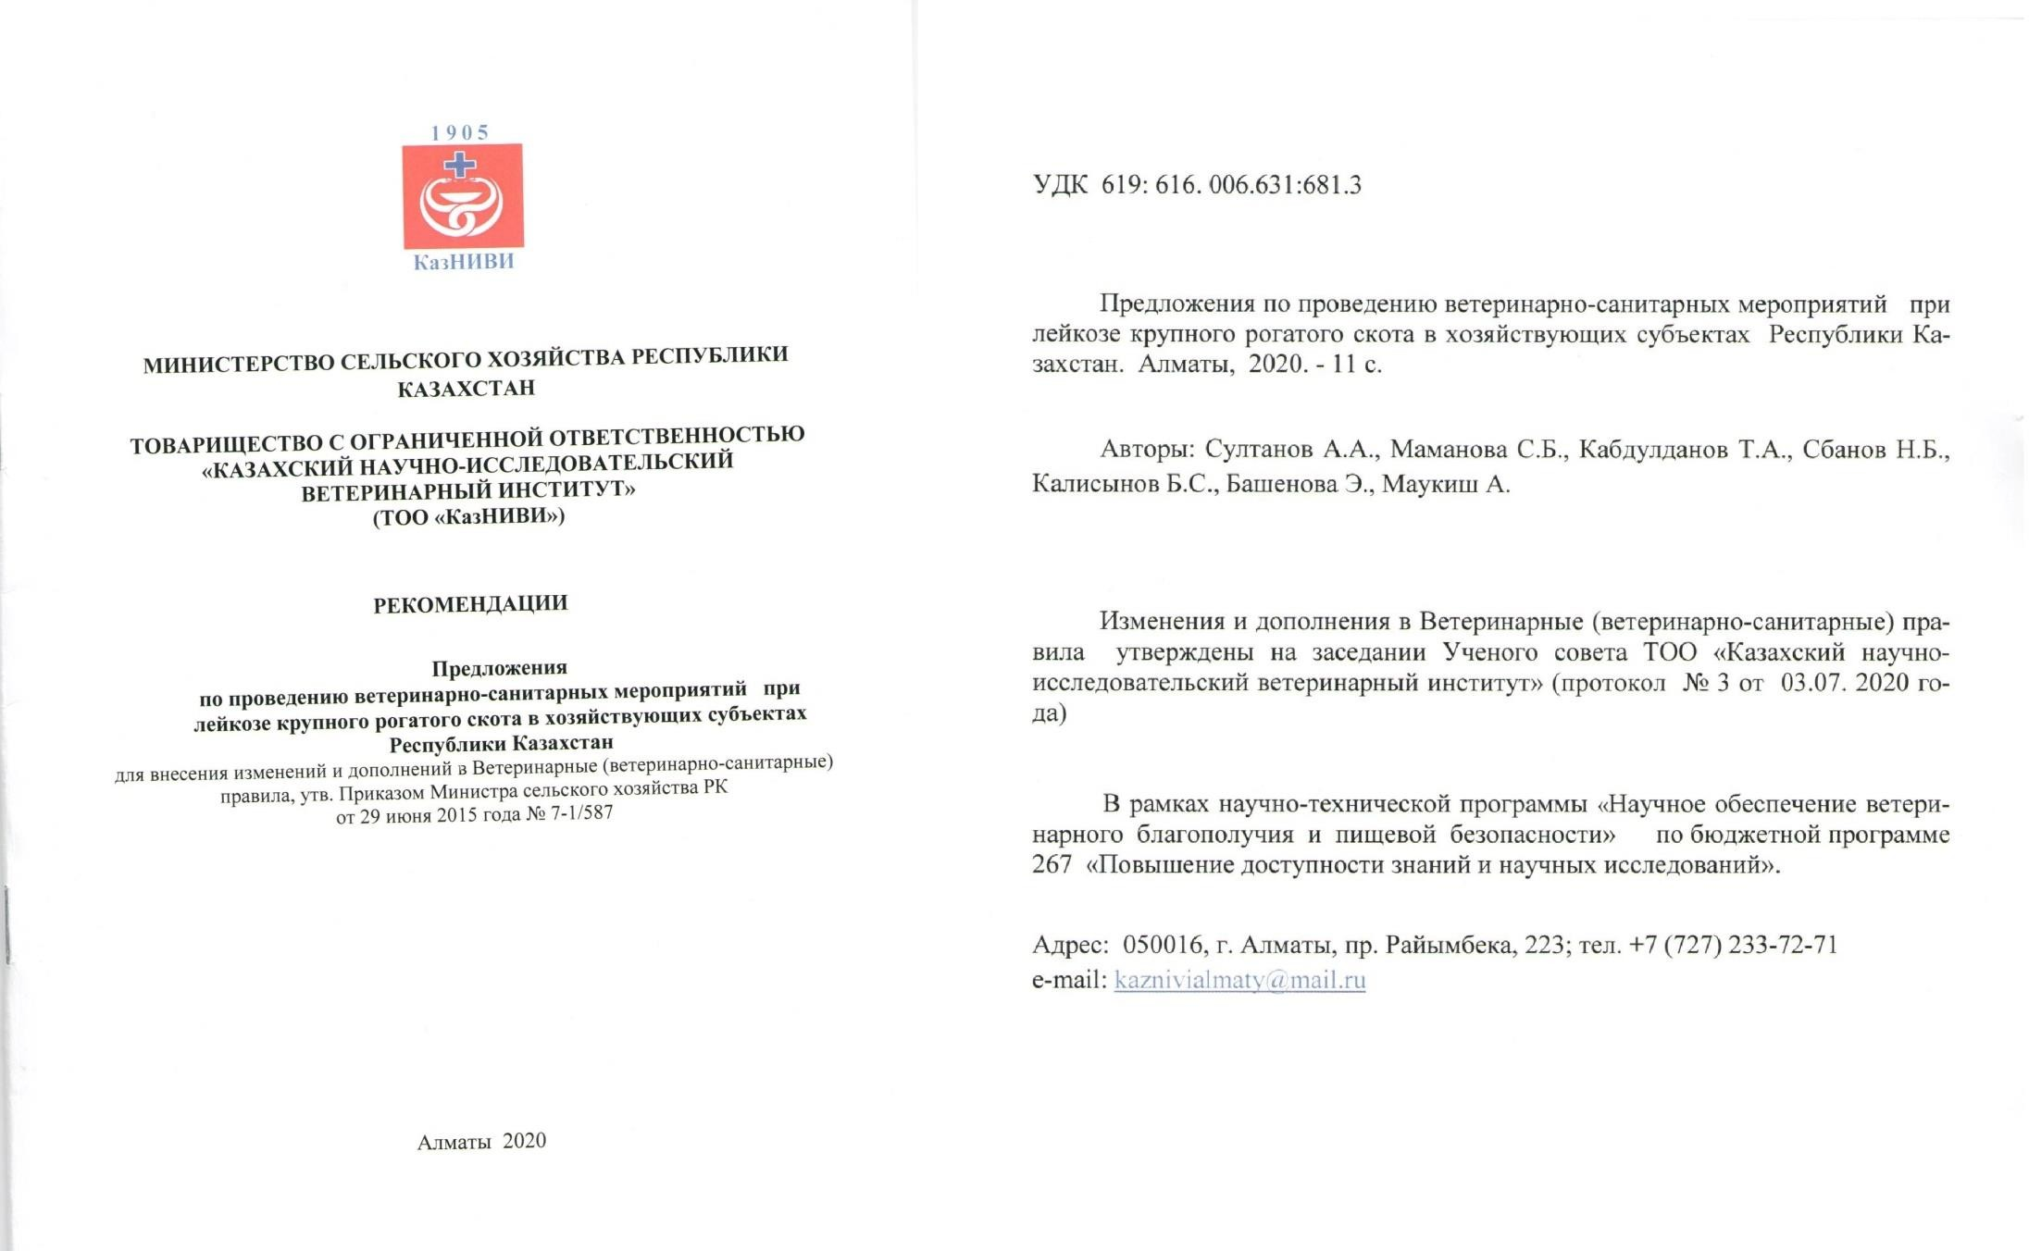

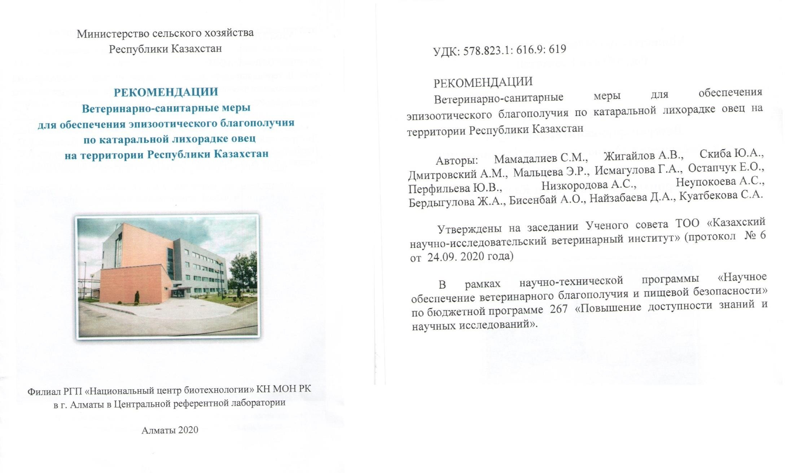

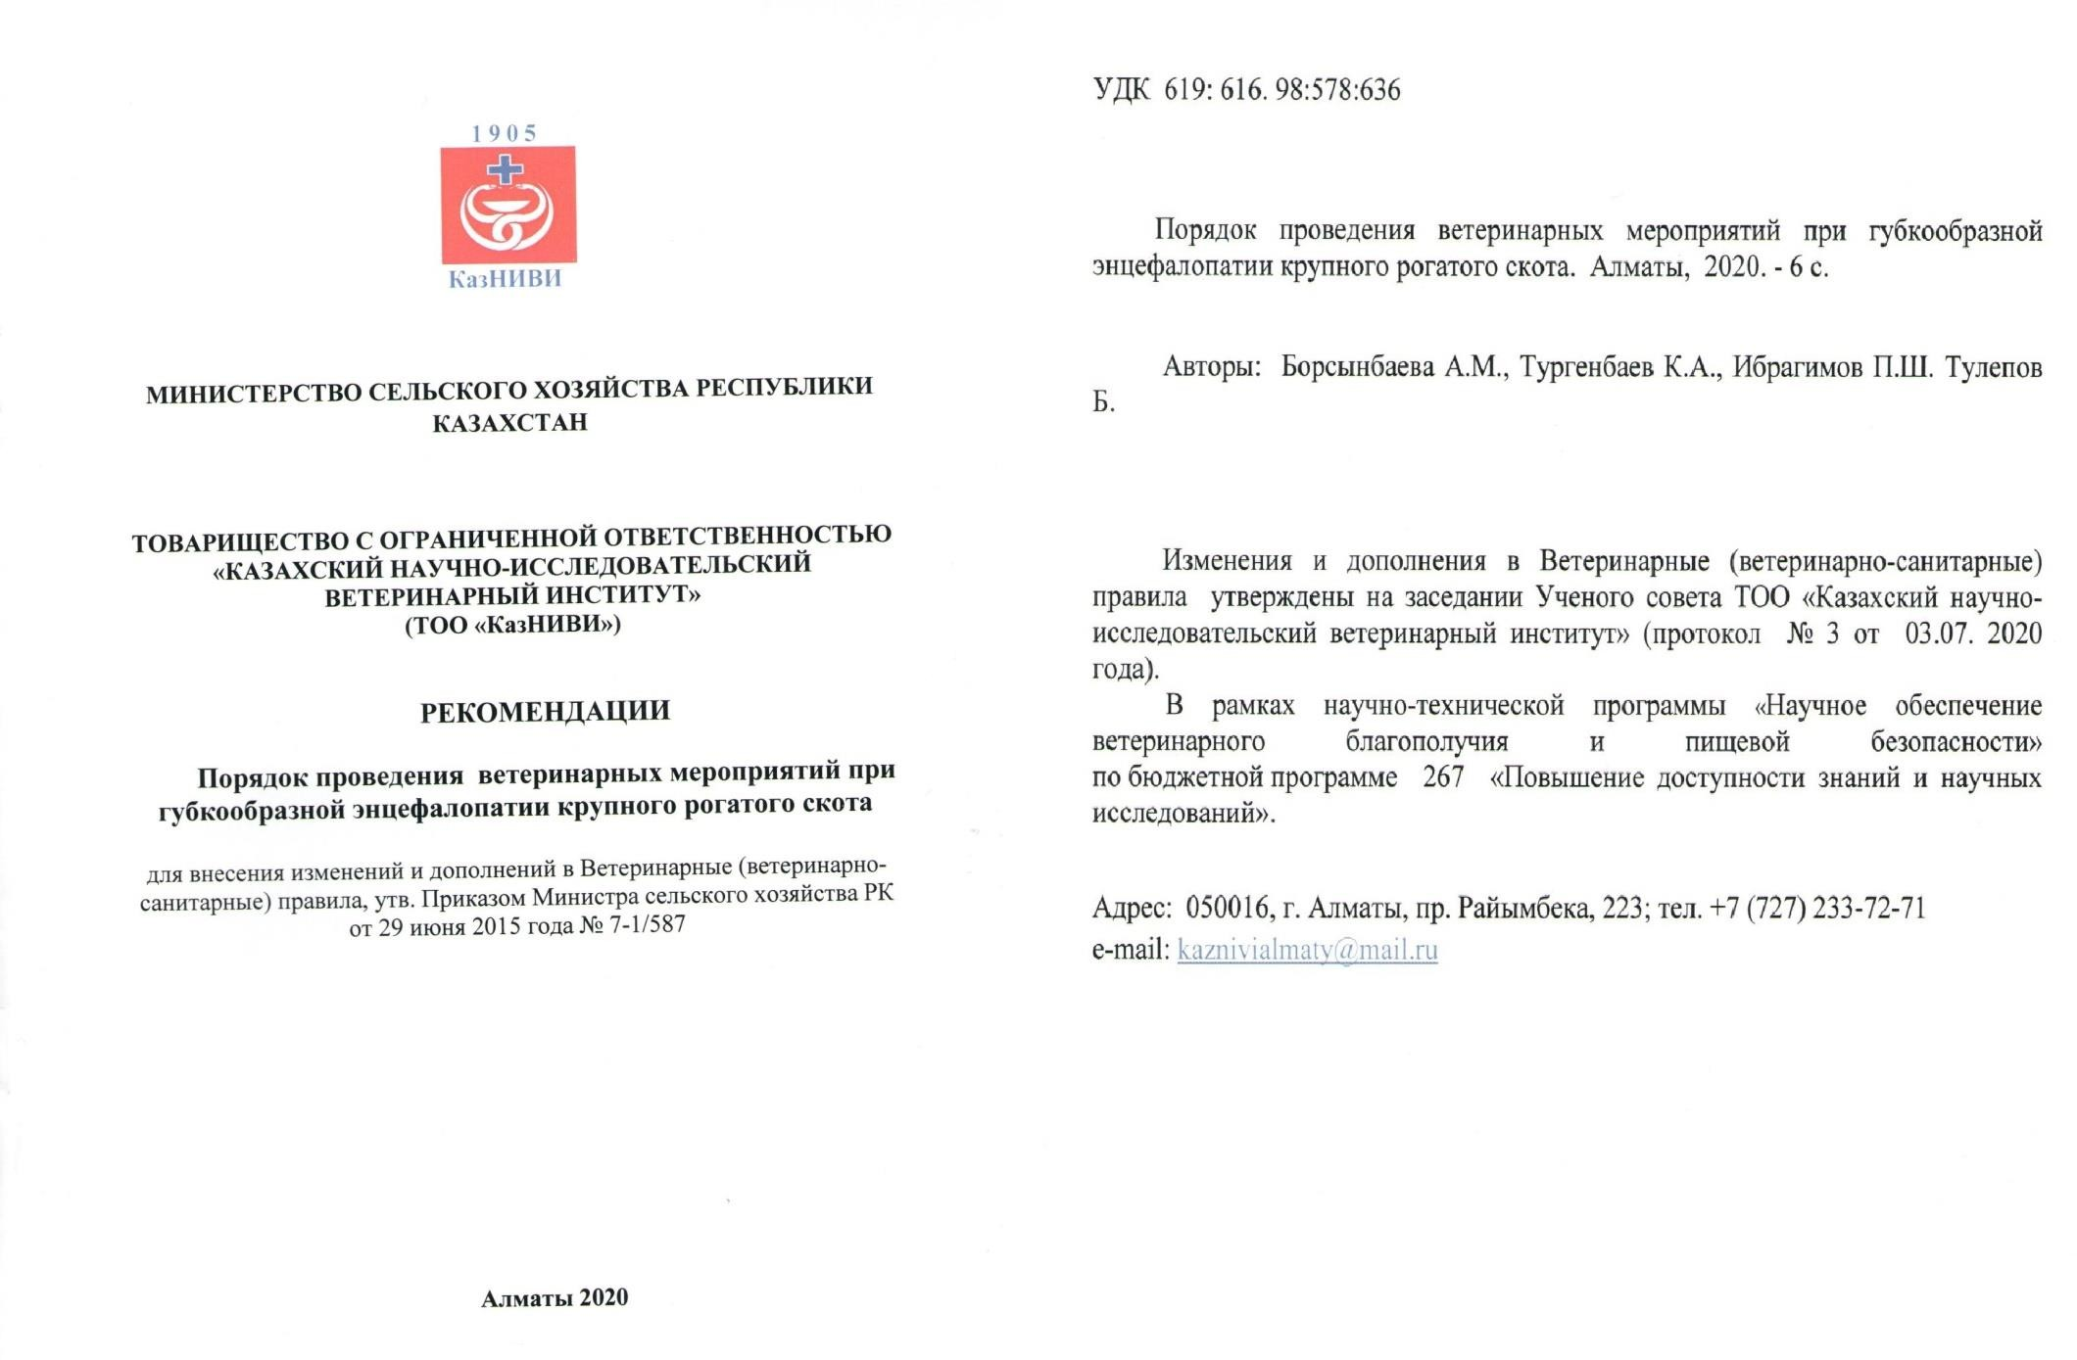

МИНИСТЕРСТВО СЕЛЬСКОГО ХОЗЯЙСТВА РЕСПУБЛИКИ КАЗАХСТАН

СТРАТЕГИЯ ПО КОНТРОЛЮ ВЫСОКОПАТОГЕННОГО ГРИППА ПТИЦ В РЕСПУБЛИКЕ КАЗАХСТАН
(с изменениями и дополнениями в соответствии с протоколом НТС от 23.11.2018 года №6)

г. Нур-Султан, 2019 год

СТРАТЕГИЯ ПО КОНТРОЛЮ ВЫСОКОПАТОГЕННОГО ГРИППА ПТИЦ В РЕСПУБЛИКЕ КАЗАХСТАН
- Анализ эпизоотической ситуации в мире и в Республике Казахстан.
Грипп птиц определяется как инфекция домашней птицы, вызываемая всеми вирусами гриппа типа А субтипов Н5 или Н7 или другими вирусами гриппа типа А с внутривенным индексом патогенности (IVPI) выше 1,2 или вызывающих повышенную смертность (порядка 75 %).
Эпидемиология птичьего гриппа остается напряженной в мире. Вирусы птичьего гриппа постоянно развиваются путем мутации и повторного ассортимента с появлением новых подтипов, оказывающих существенное влияние на здоровье и продуктивность жи- вотных. Некоторые подтипы птичьего гриппа могут быть зоонозными и поэтому пред- ставляют серьезную угрозу для птицеводства Казахстана.
За последние 50 лет минувшего столетия за рубежом зарегистрировали 18 наиболее крупных эпизоотий этого заболевания: 5 в Великобритании, 5 в Австралии, 3 в других странах Европы, и по одной в Пакистане, Гонконге, Канаде, США и Мексике. В XXI веке болезнь стала одной из основных причин беспокойства ветеринарных и медицинских специалистов всего мира.
Так в 4 квартале 2018 года по данным МЭБ новые вспышки высокопатогенного гриппа птиц были отмечены в Болгарии (16), Вьетнаме (5), Дании (2), Индии (8), Иране (4), Китае (6), Лаосе (1), России (2), Тайвани (11), ЮАР (3).
В январе-марте 2019 года во Всемирную организацию охраны здоровья животных (МЭБ) поступили уведомления из 11 стран мира о появлении 33 очагов высокопатогенного гриппа птиц: Болгария (1), Вьетнам (1), Дания (1), Египет (1), Индия
- , Ирак (1), Иран (6), Китай (2), Кувейт (1), Намибия (2), Непал (6), Нигерия (5), Паки-
стан (2), Россия (2), Тайвань (15), ЮАР (2).

Главным переносчиком (или вектором) инфекции в настоящее время счита- ются водоплавающие птицы (например, разные виды уток). Особая опасность со- стоит в том, что они совершают перелёты в тысячи километров, и в их числе носи- тели вируса H5N1 и не заболевшие им.
Вспышка ВПГП домашней птицы в Республике Казахстан была зарегистрирована 22 июля 2005 года в крестьянском хозяйстве «Нан», расположенного на территории села Голубовка Иртышского района Павлодарской области (Приложение 3, рис.2). Подозрение на птичий грипп было вызвано установлением клинических признаков. В стаде насчиты- валось 2 350 гусей и 450 уток, которые содержались на берегу небольшого озера, находя- щегося в двух километрах от поселка. 27 июля были отобраны 39 проб крови от больных, подозреваемых на заболевание и клинически здоровых гусей, а также патологический ма- териал от 2-х павших домашних гусей и 1-ой дикой утки. Пробы сывороток крови гусей были исследованы на наличие антител к вирусу птичьего гриппа типа А методом ИФА в Павлодарском филиале Республиканской ветеринарной лаборатории (далее - РВЛ). Поло- жительный результат на птичий грипп был установлен у 38 голов гусей. Диагноз на ВПГП был подтвержден в результате выделения вируса гриппа птиц с антигенной формулой H5N1 в пробах патматериала от домашних и дикой птицы в Научно-исследовательском сельскохозяйственном институте. Выделенный вирус по своей антигенной структуре был идентичен с вирусом, выделенном в Новосибирской области РФ и Китае. После установ- ления окончательного диагноза вся птица в количестве 2 800 голов была убита и уничто- жена на месте путем сжигания. На пункт был наложен карантин, приняты ограничитель- ные меры, проведена проверка птиц всех подворий, установлены дезинфицирующие барь- еры.
В 2006 были обнаружены 3 павших лебедя в Мангистауской области (бывш. Мангышлак) на берегу Каспийского моря. Диагноз был поставлен Институтом микробио- логии и вирусологии и «Национальным референтным центром по ветеринарии» (далее- НРЦВ).

В 2015 г. павшие дикие птицы были обнаружены на территории государственного природного парка в Атырауской области (бывшая Гурьевская область). Лабораторные ис- следования в «НРЦВ» методом ПЦР подтвердили наличие вируса гриппа птиц серотип Н5. Далее, в референтной лаборатории МЭБ по птичьему гриппу Института эксперимен- тальной зоопрофилактики (Падова, Италия) определен серотип H5N1.
В 2017 г. у 2 павших на берегу Каспийского моря Мангистауской области лебедей установлен серотип H5N8. Исследования проводились в НРЦВ и Федеральной службе по ветеринарному и фитосанитарному надзору (Россельхознадзор) (ВНИИЗЖ). Необходимо отметить, что птицеводство в Мангистауской и Атырауской областях не развито.

Анализ рисков, способствующих появлению и распространению ВГПП на территории Республики Казахстан.
По географическому расположению республики, казахстанские водоемы являются важнейшими в Азии резерватами для водных и околоводных видов птиц. Вероятность возникновения вспышки гриппа птиц на территории Республики Казахстан возрастает весной с возвращением перелетных птиц в места гнездовья из неблагополучных по дан- ному заболеванию стран. В республике в период гнездования, линьки, сезонных миграций и зимовки зарегистрировано 130 видов птиц. Каждый год численность гнездящихся видов птиц достигает 10 миллионов, на линьку прилетают 2-3 миллиона птиц, а около 50 милли- онов перелетных птиц останавливаются на наших водоемах в период весенних и осенних миграций. При этом перелетные птицы пролетают и гнездятся практически на всей терри- тории республики. Особую опасность представляют пути перелёта и места массовых скоплений птиц.
Анализ сезонных путей миграции диких птиц показывает, что через территорию республики проходят три основных пути:
  - с пакистанских зимовок;
  - с индийских зимовок;
  - с южно-европейских (Португалия, Испания, Андора, Италия, Монако, Греция, Мальта, Кипр) и северо - африканских (Египет, Судан, Ливия, Тунис, Алжир, Марокко, Мавритания и др.) зимовок.
Многие из этих стран являются неблагополучными по ВПГ. Так например, в Егип- те (1) и Индии (8-11) вспышки болезни были зарегистрированы в 2018 и в первом кварта- ле 2019 года.
В связи с вышеизложенным, существует угроза заноса вируса птичьего гриппа на территорию Республики Казахстан из вышеперечисленных стран. Пути заноса инфекции на территории страны показаны на карте.

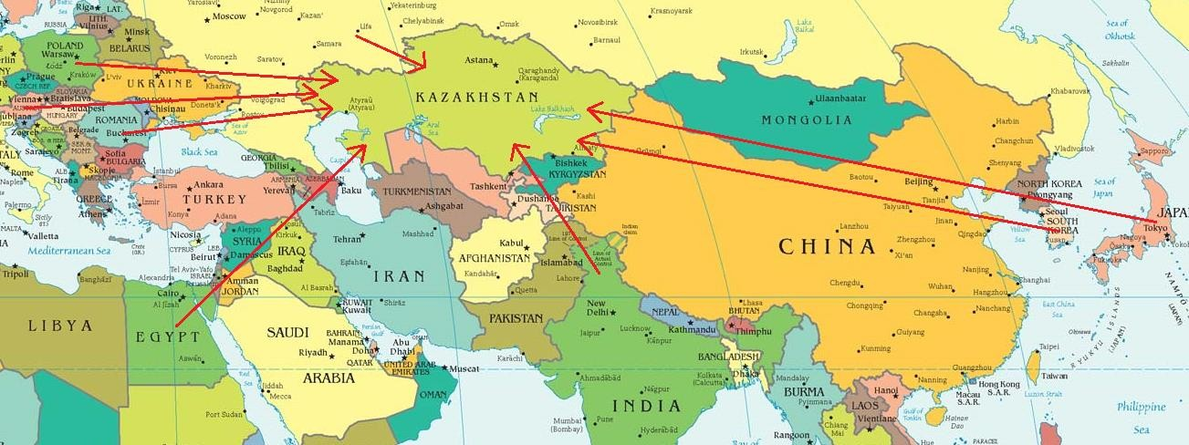

Рисунок 1 - Вероятные векторы проникновения вируса птичьего гриппа в Респуб-
лику Казахстан

Мероприятия по профилактике ВГПП.
Для предотвращения заноса и дальнейшего распространения инфекции на террито- рии РК необходимо проводить мероприятия, изложенные в Руководстве МЭБ:
- Система надзора, Глава 1.4, рекомендовано проводить:
а) непрерывно действующую и формально организованную систему выявления очагов болезни или инфекции вирусов гриппа птиц и проведения в них исследований;
б) процедуру оперативного отбора проб у подозрительных на грипп птиц случаев и их экспресс - доставки в лабораторию для постановки диагноза на грипп птиц;
в) систему регистрации, обработки и анализа данных диагностики и надзора.
- Программа надзора за гриппом птиц должна отвечать следующим требованиям: Глава 10.4. – Инфекция вирусами гриппа птиц, статьи 10.4.27-10.4.33:
а) Включать в себя систему ранней тревоги, действующую по цепи производство– реализация–переработка, для регистрации подозрительных случаев. Фермеры и персонал, находящиеся в повседневном контакте с домашней птицей, равно как и ветеринарные диа- гносты обязаны без промедления сообщать в Ветеринарные органы обо всех подозрениях на грипп птиц. Они должны получать прямую или непрямую помощь (например, от част- нопрактикующих ветврачей) в рамках государственных программ информирования и от Ветеринарных органов. Подозрительные на грипп птиц случаи должны оперативно иссле- доваться. Подозрение не всегда может быть подтверждено путём эпизоотического и кли- нического исследования, поэтому рекомендуется отправлять пробы в лабораторию для исследования утверждёнными методами. Для этого специалисты, отвечающие за надзор, должны иметь резерв диагностических наборов и других материалов, располагая помо- щью бригады, специализирующейся на диагностике и контроле гриппа птиц. В случае угрозы здоровью человека обязательно информирование органов здравоохранения насе- ления.
б) Предусматривать систематические и частые клинические осмотры, серо - и ви- русологическое тестирование в группах животных повышенного риска – как тех, что находятся вблизи с заражённой вирусом гриппа птиц страной или зоной, так и в местах, где смешана домашняя птица и дикая птица разного происхождения (например, рынки

живой птицы), или же тех, что находятся рядом с водоплавающей птицей или иными ис- точниками вируса гриппа типа А.
- На постоянной основе проводить анализ эпизоотической ситуации по высокопа- тогенному гриппу птиц в странах ближнего и дальнего зарубежья.
- Вводить временные ограничения на поставки живой птицы, инкубационного яй- ца, пуха и пера, мяса птицы и всех видов птицеводческой продукции, кормов и кормовых добавок для птиц, а также бывшего в употреблении оборудования для содержания, убоя и разделки птиц из стран, где произошли вспышки вируса гриппа.
- Ввести программу надзора за гриппом птиц в рекомендуемых РГП «Институт микробиологии и вирусологии» КН МОН РК местах сбора полевых материалов во время весенних и осенних миграционных скоплений, зимовок, гнездований и линьки диких птиц (Методические рекомендации. – Алматы, 2016г.).
- Сбор биологических проб проводить согласно методическим рекомендациям ВОЗ и МЭБ (WHO Manual for on Animal Influenza Diagnosis and Surveillance. -Geneva, 2002.- 105 p.; Office International des Epizooties (OIE). Highly pathogenic avian influenza // Manual of standards for diagnostic tests and vaccines.- Paris, 2000. - P. 161-169). Для изоляции вирусов используются трахеальные и клоакальные смывы, а также образцы из различных органов больных и погибших птиц. Отбор проб производить от диких птиц водного и околоводного комплексов из отрядов Anseriformes (Гусеобразные - утки, гуси, лебеди) и Charadriiformes (Ржанкообразные – кулики, чайки), играющих важную роль в передаче и распространении этих возбудителей и синантропных видов птиц, обитающих в непосред- ственной близости от человека (города, сельские округа, парки, скверы, огороды).

ВПГП является нотифицируемым заболеванием компетентному органу на национальном уровне

Таблица 1 - Краткий Перечень и резюме ветеринарных законоположений, относящихся к ВПГП

п/п | Номер документа | Наименование ветеринарного за- коноположения | Резюме
1. | Закон РК от 10 июля 2002 года | «О ветеринарии» | В Законе определены основные мероприятия по организации и проведению ветеринарных меро- приятий против особо опасных болезней, в том числе ВПГП, а также порядок осуществления контроля, включая нотификацию о болезни, ис- точники финансирования мероприятий, разграни-  чения функций между государственными ветери- нарными организациями
2. | Приказ Министра сель- ского хозяйства РК от 29.06.2015 г. № 7-1/587 | «Об утверждении ветеринарных (ве- теринарно-санитарных) правил» | В данных правилах приводится порядок проведе- ния ветеринарных мероприятий по профилактике высокопатогенного гриппа птиц, а также порядок проведения ветеринарных мероприятий в эпизоо- тических очагах и неблагополучных по ВППГ  пунктах
3. | Приказ МСХ РК от 30 октября 2014 года № 7- 1/559 | «Об утверждении нормативных пра- вовых актов в области ветеринарии», которым утверждены нижеследую- щие нормативные правовые акты: | - ВПГП входит в Перечень особо опасных болез- ней животных, при которых проводится обяза- тельное изъятие и уничтожение животных, про- дукции и  сырья животного происхождения, представляю- щих опасность для здоровья животных и человека  - ВПГП входит в Перечень особо опасных болез- ней животных, профилактика, диагностика и лик- видация которых осуществляется за счет бюджет- ных средств.  - Возмещение стоимости при изъятии и уничто-  жении, а также порядок выплаты сумм при воз- мещении физическим и юридическим лицам
4. | Приказ МСХ РК от 31 декабря 2009 года № 767 | «Об утверждении Правил деления территории на зоны»; | Регулирует порядок деления территории на зоны  при возникновении особо опасных болезней жи- вотных, включая ВПГП

5. | Приказ МСХ РК от 28 марта 2012 года № 18- 03/128 | «Об утверждении перечней заразных болезней животных, при которых устанавливаются ограничительные мероприятия или карантин»; | ВПГП входит в перечень болезней, при которых устанавливается карантин
6. | Приказ Министра сель- ского хозяйства Респуб- лики Казахстан от 9 фев-  раля 2015 года № 7-1/86 | "Об утверждении Правил установле- ния или снятия ограничительных мероприятий и карантина" | Определен порядок установления или снятия ограничительных мероприятий и карантина
7. | Приказ Председателя Комитета ветеринарного контроля и надзора № 200 от 29 декабря 2012 года | «Об утверждении Процедуры представления срочных донесений и действий при подозрении и возникновении особо опасных бо- лезней сельскохозяйственных, диких  животных и птиц»; | Расписан алгоритм действий срочного оповеще- ния и реагирования при возникновении подозре- ния и подтверждения особо опасных болезней, включая ВПГП
МСХ РК – Министерство сельского хозяйства Республики Казахстан

Физические и юридические лица (включая частных ветеринаров), согласно Статье 25 Закона «О ветеринарии» обязаны:
- осуществлять ветеринарные и административно-хозяйственные мероприятия с соблюдением ветеринарных (ветеринарно-санитарных) правил, установленных законода- тельством Республики Казахстан в области ветеринарии, обеспечивающих предупрежде- ние болезней животных и безопасность перемещаемых (перевозимых) объектов;
- осуществлять содержание, разведение и использование животных, включая жи- вотных в зоопарках, цирках, на пасеках, в аквариумах, в соответствии с ветеринарными (ветеринарно-санитарными) правилами и ветеринарными нормативами;
- содержать территорию, животноводческие помещения, а также сооружения для хранения и переработки кормов, продукции и сырья животного происхождения в соответ- ствии с ветеринарными (ветеринарно-санитарными) правилами и ветеринарными норма- тивами, не допускать загрязнения окружающей среды;
- соблюдать зоогигиенические и ветеринарные (ветеринарно-санитарные) требо- вания при размещении, строительстве, реконструкции и вводе в эксплуатацию объектов государственного ветеринарно-санитарного контроля и надзора, связанных с содержани- ем, разведением, использованием, производством, заготовкой (убоем), хранением, перера- боткой и реализацией, а также при транспортировке (перемещении) перемещаемых (пере- возимых) объектов;
- обеспечивать идентификацию сельскохозяйственных животных;
- извещать подразделения местных исполнительных органов, осуществляющих деятель- ность в области ветеринарии, государственные ветеринарные организации, созданные местными исполнительными органами, органы государственного ветеринарно- санитарного контроля и надзора о:
  - вновь приобретенном (приобретенных) животном (животных), полученном при- плоде, его (их) убое и реализации;
  - случаях падежа, одновременного заболевания нескольких животных или об их необычном поведении и до прибытия специалистов в области ветеринарии, государствен- ных ветеринарно-санитарных инспекторов принять меры к изолированному содержанию животных при подозрении в заболевании;
- обеспечивать своевременную вакцинацию и диагностику своих животных для обеспечения ветеринарно-санитарной безопасности;
- беспрепятственно предоставлять государственным ветеринарно-санитарным ин- спекторам для ветеринарного осмотра перемещаемого (перевозимого) объекта;
- выполнять акты государственных ветеринарно-санитарных инспекторов;
- не допускать убоя животных для реализации без предубойного ветеринарного их осмотра и послеубойной ветеринарно-санитарной экспертизы туш и органов;
11-1) осуществлять проведение убоя сельскохозяйственных животных, предназна- ченных для последующей реализации, на мясоперерабатывающих предприятиях, убойных пунктах или убойных площадках (площадках по убою сельскохозяйственных животных);

- оказывать содействие специалистам в области ветеринарии при выполнении ими служебных обязанностей по проведению ветеринарных мероприятий;
Государственные органы, содержащие и использующие животных, государствен- ные ветеринарно-санитарные инспекторы на границе и транспорте, должны сообщать государственному ветеринарному врачу местного исполнительного органа (далее – вете- ринары МИО) о подозрении или выявлении ВПГП.
Ветеринары МИО, согласно приказа Председателя Комитета ветеринарного кон- троля и надзора МСХ РК от 15.10.2018 года №140 обязаны сообщать Главному государ- ственному врачу и в территориальные подразделения «Комитета ветеринарного контроля и надзора» (далее – «КВКН») о подозрении или выявлении ВПГП.
Согласно Закону «О ветеринарии» государственные ветеринарно-санитарные ин- спектора и государственные ветеринарные врачи при выявлении на территориях ветери- нарно-санитарного благополучия, а также в неблагополучных пунктах перемещаемых (перевозимых) объектов, представляющих опасность для здоровья животных и человека имеют право изымать и уничтожать в порядке, установленном законодательством Респуб- лики Казахстан и принимать участие в организации их обезвреживания (обеззараживания) или переработки.
Между «КВКН» и Комитетом лесного и охотничьего хозяйства подписан меморан- дум о сигнальных сообщениях о фактах падежа дикой птицы.
Всего поступило сигналов относительно заболевания и падежа птиц в 2016 году -4, в 2017 году- 7, в 2018 году -3. Во всех случаях исследования проведены на болезни птиц, в том числе на ВПГП. Результаты исследования были отрицательные. Падеж среди дикой фауны происходил в зимнее время из- за резкого изменения климата.

История ликвидации ВПГП в стране
Самодекларация по свободе территории страны от ВПГП была подана в МЭБ 19 октября 2019 года.
В 2020 году голосованием делегатов на Генеральной сессии Ассамблеи делегатов МЭБ получено подтверждение самодекларации по высокопатогенному гриппу птиц.
Описание птицеводческой отрасли страны.Птицеводческая отрасль является одной из важнейших составляющих агропромышленного комплекса Казахстана. По со- стоянию на 1 июля 2018 года численность птиц в стране насчитывается 44,247 тыс. голов, из них 30,114 тыс. голов числится на птицефабриках республики. Информация о наличии птицепоголовья в разрезе областей представлена в Таблице 2.

Таблица 2. Информация о наличии птицепоголовья в разрезе областей (Источник: Комитет по стати- стике Республики Казахстан http://stat.gov.kz)

Область | Все категории хозяйств |  | В том числе
 |  |  | Сельхозпредприятия |  | Индивидуальные предпринимате- ли и крестьян-  ские или фермер- ские хозяйства |  | Хозяйства населения
 | 2018г. | 2017г. | 2018г. | 2017г. | 2018г. | 2017г. | 2018г. | 2017г.
Республика  Казахстан | 44 247 859 | 41 782 607 | 30 114 491 | 27 158 454 | 442 364 | 411 686 | 13 691 004 | 14 212 467
Акмолинская | 6 432 346 | 5 588 012 | 5 296 520 | 4 353 766 | 6 832 | 5 377 | 1 128 994 | 1 228 869
Актюбинская | 1 477 267 | 1 465 349 | 712 043 | 718 609 | 6 367 | 6 141 | 758 857 | 740 599
Алматинская | 10 259 384 | 9 868 700 | 8 731 312 | 8 053 606 | 104 104 | 143 381 | 1 423 968 | 1 671 713
Атырауская | 527 215 | 343 282 | 496 150 | 312 228 | 3 172 | 3 092 | 27 893 | 27 962
ЗКО | 1 455 256 | 967 797 | 984 453 | 543 098 | 37 853 | 31 711 | 432 950 | 392 988
Жамбылская | 1 403 402 | 1 422 728 | 527 677 | 616 142 | 40 602 | 29 622 | 835 123 | 776 964
Карагандин-  ская | 4 053 710 | 3 906 121 | 3 264 839 | 3 045 670 | 85 970 | 56 833 | 702 901 | 803 618

Костанайская | 4 257 266 | 4 283 906 | 1 985 757 | 1 931 037 | 15 488 | 10 452 | 2 256 021 | 2 342 417
Кызылордин-  ская | 129 536 | 95 218 | 32 500 | 10 600 | 6 040 | 2 930 | 90 996 | 81 688
Мангыстауская | 51 747 | 28 949 | 40 061 | 20 500 | 2 698 | 1 902 | 8 988 | 6 547
Туркестанская | 1 766 893 | 1 552 820 | 668 643 | 565 241 | 42 465 | 31 482 | 1 055 785 | 956 097
Павлодарская | 1 520 956 | 1 406 700 | 932 573 | 839 766 | 20 149 | 28 896 | 568 234 | 538 038
СКО | 5 622 598 | 5 445 918 | 2 814 344 | 2 422 724 | 33 140 | 37 591 | 2 775 114 | 2 985 603
ВКО | 4 358 146 | 4 607 467 | 2 840 366 | 3 068 093 | 35 439 | 22 276 | 1 482 341 | 1 517 098
г. Астана | 1 560 | 726 | - | - | - | - | 1 560 | 726
г. Алматы | 5 478 | 5 761 | - | - | - | - | 5 478 | 5 761
г. Шымкент | 925 099 | 793 153 | 787 253 | 657 374 | 2 045 | - | 135 801 | 135 779

Основные направления птицеводства - яичное и мясное.
В настоящее время функционируют 61 птицеводческих хозяйств, занимающиеся производ- ством продукции птицеводства. Карта расположения действующих птицефабрик и их количество прилагается (Приложение 1, рис.1).
Случаи ВПГП у домашней птицы за период 2005-2018 гг.
Вспышка ВПГП домашней птицы в Республике Казахстан была зарегистрирована 22 июля 2005 года в крестьянском хозяйстве «Нан», расположенного на территории села Голубовка Иртышского района Павлодарской области (Приложение 1, рис.2). Подозрение на птичий грипп было вызвано установлением клинических признаков. В стаде насчиты- валось 2 350 гусей и 450 уток, которые содержались на берегу небольшого озера, находя- щегося в двух километрах от поселка. 27 июля были отобраны 39 проб крови от больных, подозреваемых на заболевание и клинически здоровых гусей, патологический материал от 2-х павших домашних гусей и 1-ой дикой утки. Пробы сывороток крови гусей были про- исследованы на наличие антител к вирусу птичьего гриппа типа А методом ИФА в Павло- дарском филиале РВЛ. Положительный результат на птичий грипп был установлен у 38 голов гусей. Диагноз на ВПГП был подтвержден в результате выделения вируса гриппа птиц с антигенной формулой H5N1 в пробах патматериала от домашних и дикой птицы в Научно-исследовательском сельскохозяйствен-ном институте. Выделенный вирус по сво- ей антигенной структуре был идентичен с вирусом, выделенном в Новосибирской области РФ и Китае (СУАР). После установления окончательного диагноза вся птица в количестве 2 800 голов было убито и уничтожено на месте путем сжигания. На пункт был наложен карантин, приняты ограничительные меры, проведена проверка птиц всех подворий, уста- новлены дезинфицирующие барьеры.
Случаи ВПГП у диких птиц в РК за период 2005-2018 гг.
- В 2006 были обнаружены 3 павших лебедя в Мангистауской области (бывш. Мангышлак) на берегу Каспийского моря (Приложение 1, рис.3). Диагноз был поставлен Институ- том микробиологии и вирусологии и НРЦВ.
- В 2015 г. были обнаружены павшие дикие птицы на территории государственного природного парка в Атырауской области (бывш. Гурьевская, Приложение 1, рис.4). В «НРЦВ» были проведены лабораторные исследования методом ПЦР и выявлено наличие вируса гриппа птиц серотип Н5. Далее пробы были направлены в референтную лабораторию МЭБ по птичьему гриппу Института экспериментальной зоопрофилактики (Падово, Италия) и определен серотип H5N1.
- В 2017 г. 2 павших лебедя на берегу Каспийского моря Мангистауской области (Приложение 1, рис.5) были исследованы на ВПГП методом ПЦР и отнесены к серотипу H5. Ис- следования проводились в НРЦВ и ВНИИЗЖ.
Необходимо отметить, что птицеводство в Мангистауской и Атырауской областях не раз-
вито.

Вакцины и вакцинация
В реестре ветеринарных препаратов зарегистрирована инактивирован-ная эмульги- рованная вакцина против гриппа птиц (РК-ВП-1-3413-17), которая предназначена для профилактической иммунизации домашних птиц – кур, гусей, уток и индеек в неблагопо-

лучных пунктах и угрожаемых зонах. В республике ежегодно против гриппа птиц вакци- нировали 2,5 – 3 млн. голов птиц частного подворья, расположенных вблизи водоемов, с учетом мест отдыха и путей миграции перелетных диких птиц.
В птицеводческих хозяйствах с учетом усиленного режима биологиче-ской без- опасности субъектов и «закрытого типа» содержания птице поголо-вья, исключающих контакт с дикими перелетными птицами поголовная вакцинация птиц не предусматрива- ется.
Вакцинация проводилась инактивированной эмульгированной вакциной против гриппа птиц (РК-ВП-1-3413-17), которая предназначена для профилактической иммуниза- ции домашних птиц – кур, гусей, уток и индеек в неблагополучных пунктах и угрожаемых зонах.
Начиная с весны 2019 года, правительство будет финансировать вакцинацию роди- тельского стада птицефабрик*, расположенных вдоль путей миграции диких птиц, хо- зяйств населения, расположенных в 20-километровой зоне от этих птицефабрик, а также домашней птицы в хозяйствах, расположенных в районах миграции диких птиц или зонах с повышенным риском.
*Согласно протоколу совещания у Заместителя Премьер-Министра Республики Казахстан – Министра сельского хозяйства Шукеева У.Е. по некоторым во- просам птицеводства от 10 декабря 2018 года.
В 2018 году поголовье родительского стада в птицеводческих хозяйствах составля- ло 2 484 336 голов, количество населенных пунктов, расположенных в 20-километровой зоне от птицефабрик – 216, количество домашней птицы по республике – 11 525 248 го- лов.
Согласно ранее принятой стратегии, серонадзору подвергались 7 200 поголовья птиц личного подсобного хозяйства, которые находятся вблизи водоёмов, 3 600 поголовья птиц – в местах отдыха перелетных птиц, 8 400 поголовья птиц – на путях миграции ди- ких перелетных птиц.
Согласно новой стратегии, общее количество птиц, подвергающейся серонадзору не изменилось, количество исследуемых птиц планируется в следующем соотношении 5 100 поголовья птиц личного подсобного хозяйств находящихся вблизи водоемов, 2 100 поголовья птиц в радиусе 20 км вокруг птицеводческих хозяйств, 2 100 поголовья птиц находящихся в местах отдыха перелетных птиц, 4 200 поголовья птиц находящихся на пу- тях миграции диких перелетных птиц.

Надзор и система раннего предупреждения для всех соответствующих видов в стране.
В рамках государственного заказа ежегодно проводится надзор за ВПГП (ИФА,
ПЦР).

Таблица 3 - Сведения о выполнении исследований по диагностике ВПГП филиалами РГП
«Республиканская ветеринарная лаборатория» за 2015-2018 гг.

№ | Наименование фи- лиала | 2015 |  | 2016 |  | 2017 |  | 2018
 |  | Высокопато- генный грип- птицы (ИФА, ПЦР) |  | Высокопато- генный грип- птицы (ИФА, ПЦР) |  | Высокопато- генный грип- птицы (ИФА, ПЦР) |  | Высокопато- генный грип- птицы (ИФА, ПЦР)
 |  | план за год | выпол пол- нено | план за год | Вы- пол- нено | план за год | выпол пол- нено | план за год | вы- полне- но
1 | Акмола обл. | 1050 | 1050 | 1050 | 1050 | 1032 | 1032 | 1050 | 450
2 | Орталық фил (Астан) | 1370 | 1370 | 1370 | 1370 | 1360 | 1360 | 1370 | 605
3 | Актюбинск | 500 | 500 | 500 | 500 | 499 | 499 | 500
4 | Алматы рег. | 625 | 625 | 625 | 625 | 620 | 620 | 620 | 153
5 | Талдыкор. рег. | 655 | 655 | 655 | 655 | 650 | 650 | 660 | 102
6 | Атырау | 0 | 0 | 0 | 0 | 0 | 0 | 0 | 0
7 | ВКО | 1611 | 1611 | 1511 | 1511 | 1610 | 1610 | 1496 | 434
8 | Семей рег. | 1345 | 1345 | 1445 | 1445 | 1556 | 1556 | 1460 | 445
9 | Жамбыл | 1600 | 1600 | 1600 | 1600 | 1606 | 1606 | 1600 | 1568
10 | ЗКО | 505 | 505 | 500 | 500 | 500 | 500 | 500 | 0
11 | Караганда | 1840 | 1840 | 1840 | 1840 | 1840 | 1840 | 1840 | 1380
12 | Жезказган рег. | 580 | 580 | 580 | 580 | 580 | 580 | 580 | 186
13 | Кызылорда | 473 | 473 | 473 | 473 | 473 | 473 | 473 | 473
14 | Костанай | 1600 | 1600 | 1600 | 1600 | 1593 | 1593 | 1600 | 1282
15 | Мангистау | 0 | 0 | 0 | 0 | 0 | 0 | 0 | 0
16 | Павлодар | 1033 | 1033 | 1033 | 1033 | 1036 | 1036 | 1033 | 537
17 | СКО | 2820 | 2820 | 2820 | 2820 | 2650 | 2650 | 2820 | 1426
18 | ЮКО | 1598 | 1598 | 1598 | 1598 | 1600 | 1600 | 1598 | 938
 | ИТОГО: | 19205 | 19205 | 19200 | 19200 | 19205 | 19205 | 19200 | 9979

Надзор за ВПГП среди дикой птицы.
«НРЦВ» проводит эпизоотологический мониторинг среди животного мира дикой фауны на территории Республики Казахстан с целью предотвращения распространения особо опасных инфекционных заболеваний птиц и человека. Эпизоотический мониторинг дикой фауны осуществляется в резервном фонде охотничьих угодий, закрепленных охот- ничьих хозяйствах, особо охраняемых природных территориях, а также на других терри- ториях, где обитают дикие перелетные птицы.
Отбор проб производится согласно, разработанного «Порядка использования жи- вотных и птиц, кроме редких и находящихся под угрозой исчезновения, в целях предот- вращения эпизоотии».
Объекты исследования:

- убитые животные (охотничьи трофеи, вынужденный отстрел, случайно убитые птицы).
- трупы павших от естественных причин птиц.
- отловленные и изъятые живые птицы.
Ежегодно для определения преваленции по ВПГП отбирается следующее количе- ство проб

Таблица 4- Количество проб для изъятия
Наименование области | Количество диких животных и птиц
 | Птица (среднее количество всех видов)
 | Среднее число | План к изъятию
Акмолинская | 524590 | 36
Актюбинская | 195640 | 36
Алматинская | 148355 | 36
Атырауская | 236912 | 36
ВКО | 230686 | 36
ЗКО | 55117 | 36
Жамбылская | 32130 | 36
Карагандинская | 1027528 | 36
Кызылординская | 1313271 | 36
Костанайская | 99026 | 36
Мангистауская | 69413 | 36
Павлодарская | 238692 | 36
СКО | 114129 | 36
ЮКО | 84594 | 36
Всего по республике: | 4370082 | 504

За период 2015-2018 гг., во время мониторинговых исследований, положительно реагирующих проб на ВПГП среди диких птиц не выявлено, кроме случаев среди павших птиц, указанных в п.3.

Меры, осуществляемые для поддержания свободы в стране
- Профилактика и борьба с ВПГП проводится согласно утвержденному приказу Ми- нистра сельского хозяйства Республики Казахстан от 29 июня 2015 года № 7-1/587 (При- ложение 2).
- Обслуживающий персонал птицеводческих хозяйств обязан пройти обучение по биологической безопасности в птицеводстве, включая аспекты здоровья животных и че- ловека и санитарной безопасности кормов.
- Наложение запрета на ввоз птицы и продуктов птицеводства в страну из неблаго- получных по ВПГП стран и зон.
- Все имеющиеся в республике птицефабрики должны работать в режиме закрытого типа. Проведение ежегодного серологического мониторинга. Рекомендация всем хозяй- ствующим субъектам, занимающимся птицеводством создания свободной зоны от птиц в радиусе 5 (пять) километров, запрета обслуживающему персоналу содержания птиц в личных подворьях;
- Повышение осведомленности населения о болезни через средства массовой ин- формации (газеты, телевидение, радио), распространения специально разработанных па- мяток, иллюстрированных плакатов и листовок.

Приложение 1
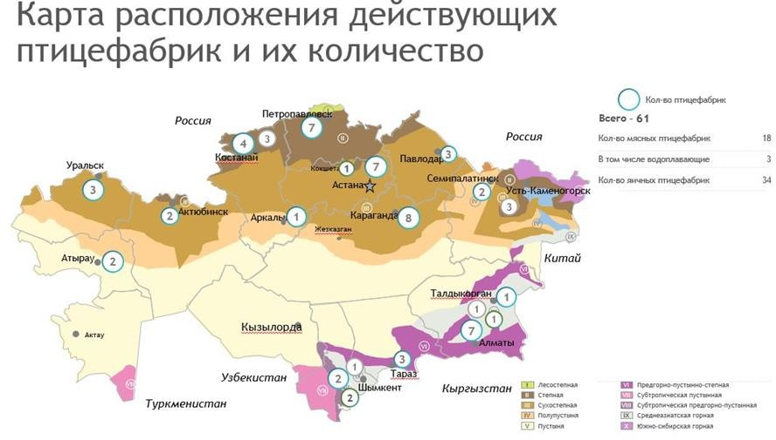

Рисунок 1 - Карта расположения действующих птицефабрик и их количество
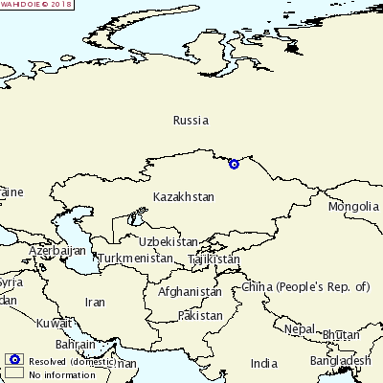

Рисунок 2 - Вспышка ВПГП у домашней птицы в селе Голубовка Павлодарской
области в 2005 г.

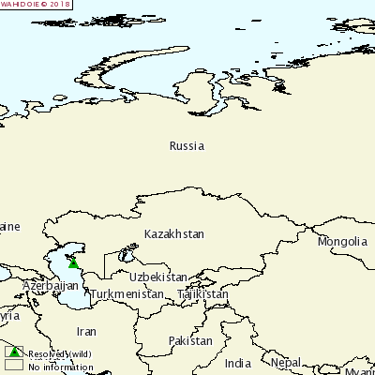

Рисунок 3 - Вспышка ВПГП у диких птиц в Мангистауской (бывш. Мангышлак)
области в 2006 г.

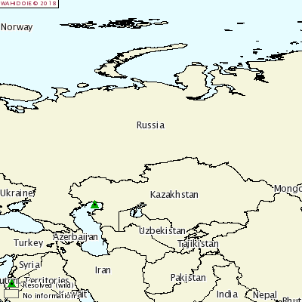

Рисунок 4 - Вспышка ВПГП у диких птиц в Атырауской области (бывш. Гурьев-
ская) в 2015 г.

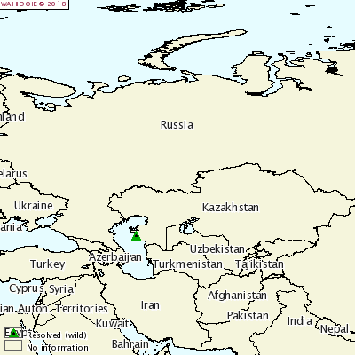

Рисунок 5 - Вспышка ВПГП у диких птиц в Мангистауской области (бывш.
Мангышлак) в 2017 г.

Приложение 2. Ветеринарные (ветеринарно-санитарные) правила, утверждённые при- казом Министра сельского хозяйства Республики Казахстан от 29 июня 2015 года № 7-1/587
Статья 77. Порядок проведения ветеринарных мероприятий по высокопатогенному гриппу птиц
Параграф 1. Порядок проведения ветеринарных мероприятий по профилактике высокопатогенного гриппа птиц
  - В случае появления опасности проникновения высокопатогенного гриппа, с целью недопущения проникновения его возбудителя уполномоченным органом в области ветерина- рии предпринимаются соответствующие противоэпизоотические меры, согласно которым:
- вводятся ограничения на ввоз (ввод) птицы и продукции птицеводства из террито- рий неблагополучных государств;
- регулируется охота на дикую и перелетную птицу (регулируют срок охоты на дикую птицу, увеличивают количество отстреливаемой птицы с целью разряжения их популяций и уменьшения частоты контактов с домашними видами птицы);
- определяются территории с наиболее вероятной опасностью первичного проявления болезни, направляются соответствующие распоряжения о вводимых ограничениях физиче- ским и юридическим лицам, имеющим в своей собственности птицу.
  - Физическим лицам, имеющим в своем хозяйстве (подворье) птицу необходимо строго соблюдать следующие требования:
- принимать меры по недопущению контакта домашней птицы с дикими, особенно водоплавающими;
- в случае необходимости птицу в подворьях, переводить на закрытый тип содержа-
ния;
- о случаях заболевания и гибели птицы оперативно сообщать об этом ветеринарно-
санитарному инспектору соответствующей административно-территориальной единицы;
- не допускать выпас или выгул домашней птицы возле озер с дикими птицами в ра- диусе до 5 километров.

- проведение вакцинации поголовья птиц против птичьего гриппа в хозяйствах насе- ления, в радиусе 20 км вокруг птицеводческих хозяйств.
  - Юридическим лицам, имеющим в своем хозяйстве птицу необходимо строго со- блюдать следующие требования:
- принимать меры по недопущению контакта птицы с дикими, особенно водоплаваю-

щими;

- создавать свободную зону от птиц в радиусе 5 (пять) километров;
- в случае необходимости птицу переводить на закрытый тип содержания;
- ввод (ввоз, перемещение) птиц из хозяйств, благополучных по инфекционным забо-

леваниям с подтверждением соответствующими ветеринарными документами;
- соблюдать чистоту в хозяйствующих субъектах птицеводства, при необходимости проводить дезинфекцию в них;
- соблюдать технологию разведения и содержания птицы;
- в случаях заболевания и гибели птицы оперативно сообщать об этом ветеринарно- санитарному инспектору соответствующей административно-территориальной единицы;
- не допускать совместного содержания птиц с различными видами животных, в осо- бенности со свиньями.
- проведение вакцинации родительского стада птиц в птицеводческих хозяйствах против птичьего гриппа.
Параграф 2. Порядок проведения ветеринарных мероприятий в эпизоотических очагах и неблагополучных по высокопатогенному гриппу птиц пунктах
  - При установлении диагноза на территории хозяйствующего субъекта устанавли- вается карантин.
  - Место, где было выявлено заболевание, и прилегающую к нему территорию, в за- висимости от расстояния по отношению к месту появления болезни (очаг заболевания) и наличия факторов переноса вируса, разделяют на зоны:
- зона очага инфекции – пункт (место) регистрации болезни и прилегающая к нему территория с радиусом вокруг не менее 8 (восемь) километров;
- буферная зона – территория (внешняя) вокруг от границы пункта регистрации бо- лезни (зоны очага инфекции) в радиусе не менее 25 (двадцать пять) километров;
- зона наблюдения – территория (внешняя) вокруг от границы угрожаемой зоны в ра- диусе 50 (пятьдесят) километров.
  - В зоне очага инфекции проводят меры по уничтожению возбудителя высокопато- генного гриппа птиц и предупреждению дальнейшего его распространения. Для этого в хо- зяйствующих субъектах, населенных пунктах производят уничтожение всей птицы (трупов, больных, условно здоровых и здоровых), независимо от их вида и возраста, путем сжигания.
Места загрязнения и вероятного загрязнения вирусом дезинфицируют (птичники, дво- ры, места убоя, транспортировки, утилизации) дезинфицирующими средствами, зарегистри- рованными в Республике Казахстан и (или) государствах-членах Евразийского экономическо- го союза.
Из зоны очага инфекции полностью прекращают вывоз (вывод) птицы и продукции птицеводства. На границе зоны очага инфекции организуют ветеринарно-санитарные (каран- тинные) посты. При необходимости полностью прекращают движение из данной зоны во внешнюю территорию всех видов животных.
  - В буферной зоне вводят ограничительные мероприятия и строгий ветеринарный контроль за состоянием здоровья имеющейся на данной территории птицы. Птицу переводят строго на закрытый тип содержания. Исключают контакт с дикими видами птиц.
  - В зоне наблюдения проводят строгий ветеринарный контроль за состоянием здо- ровья птиц, имеющейся на данной территории. Птицу переводят строго на закрытый тип со- держания. Исключают контакт с дикими видами птиц.
  - Карантин с хозяйствующего субъекта снимают через 21 день после уничтожения последнего трупа, павшего от гриппа, больного или подозрительного в заболевании гриппом птицы и проведения заключительной дезинфекции.

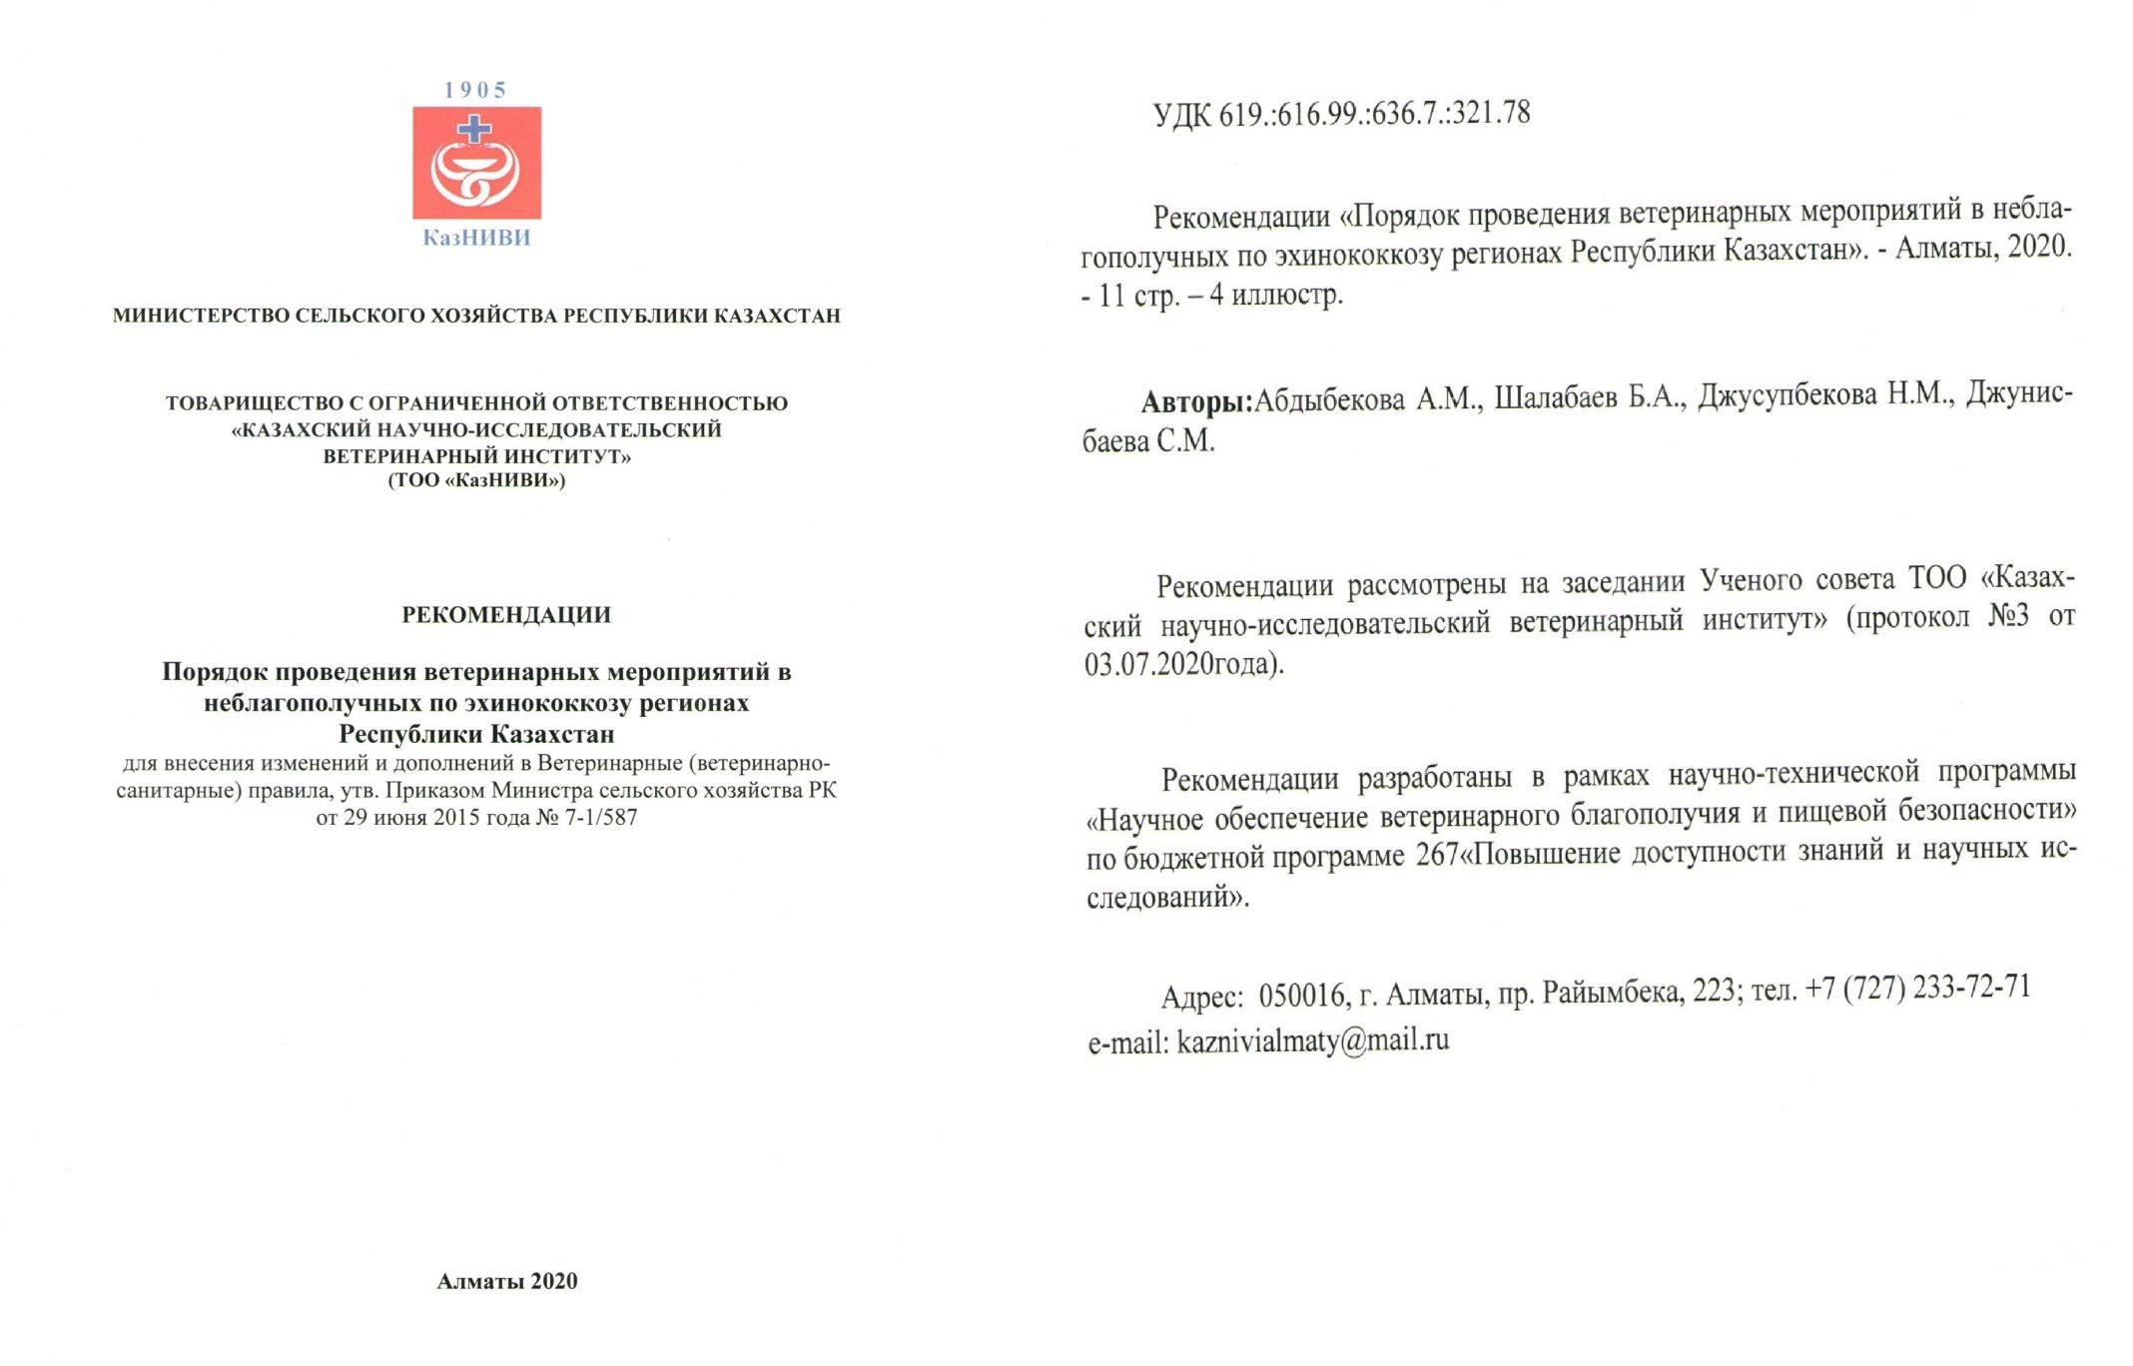

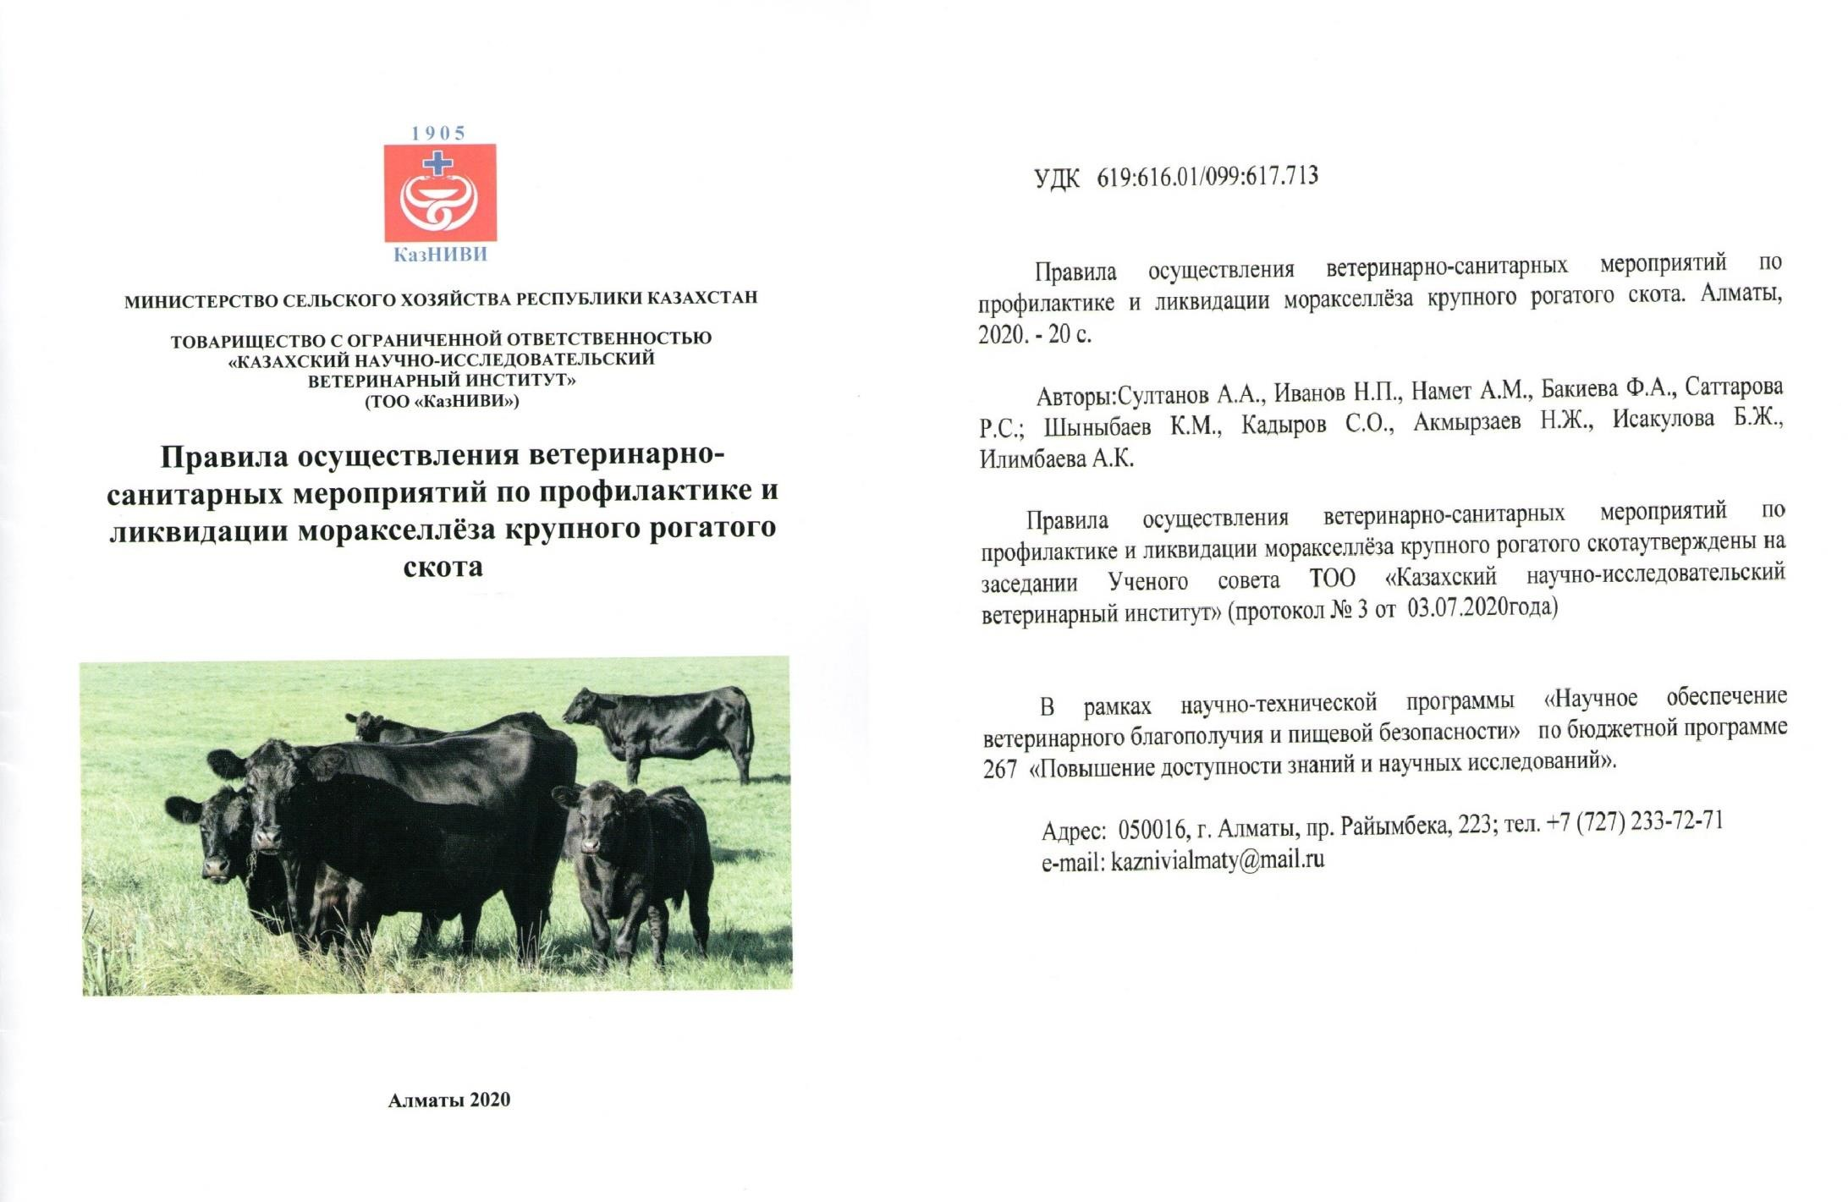

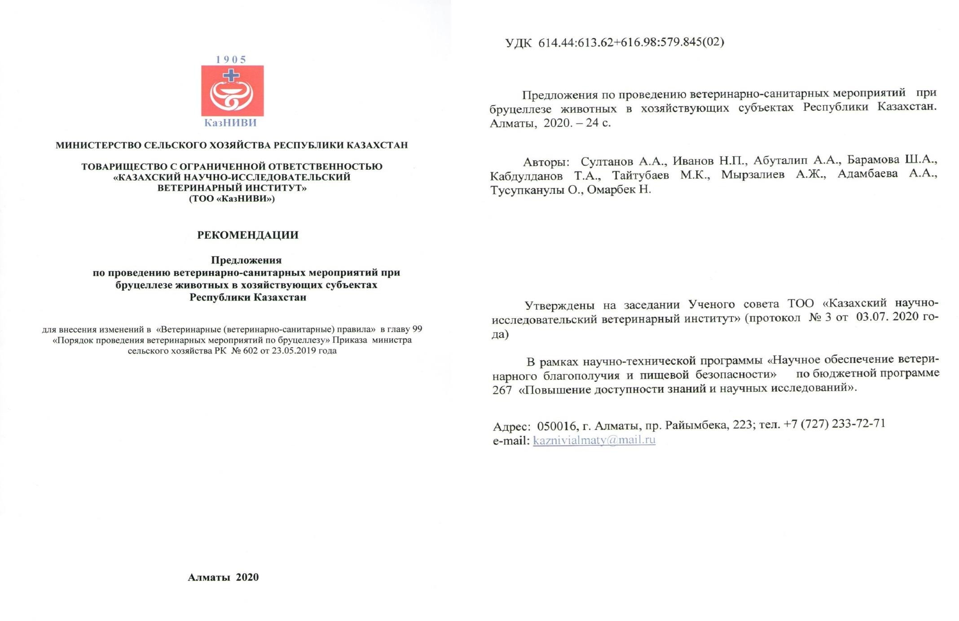

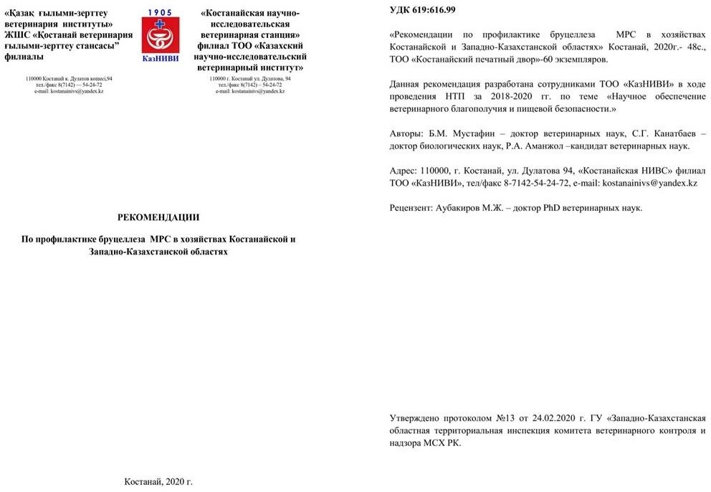

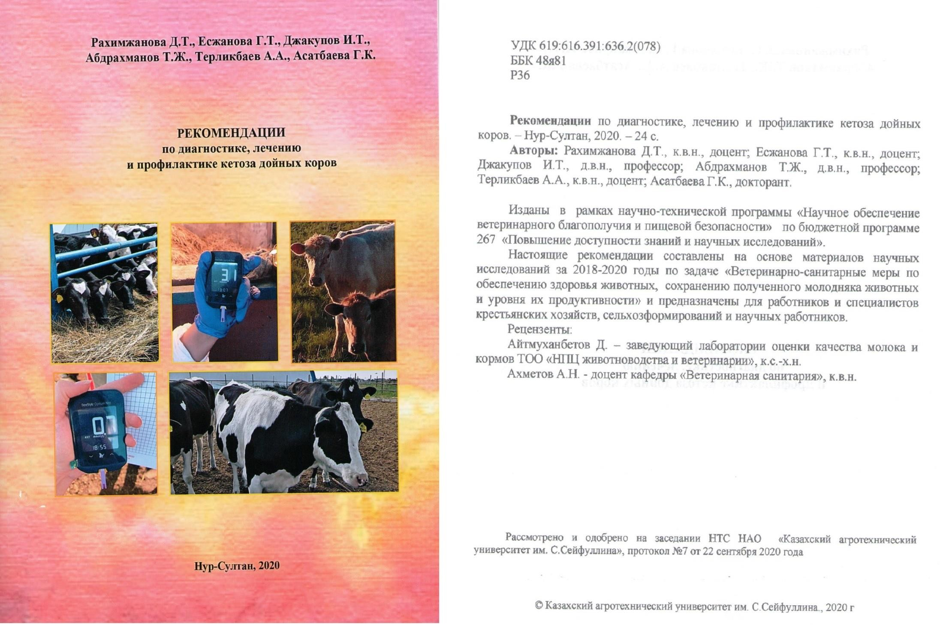

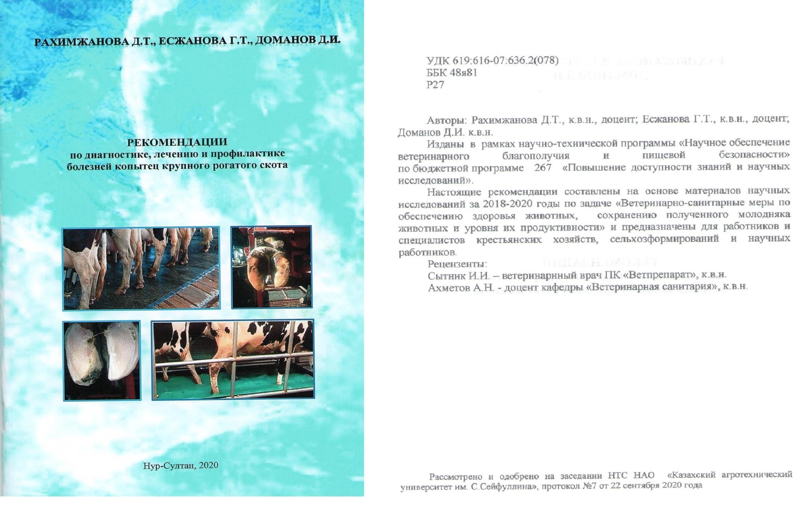

ПРИЛОЖЕНИЕ Д
Рисунки
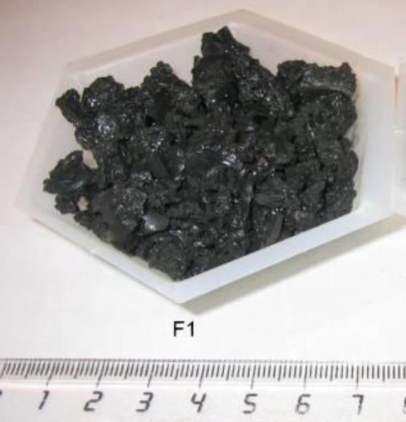
Рисунок Д. 1 - Порошок наноалмазов, имеющих размеры кластеров наночастиц 4 - 200 нм

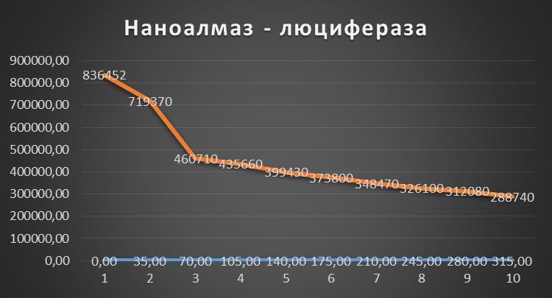
Рисунок Д. 2 – График изменения интенсивности люминесценции фермента люциферазы

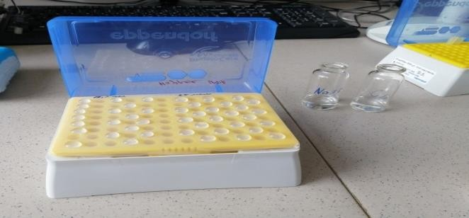
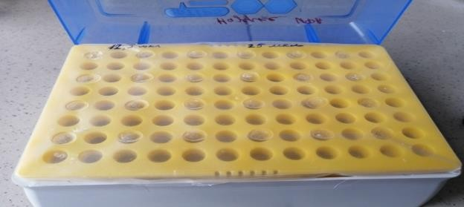


Рисунок Д.3 – Процесс приготовления крахмально-желатиновых гелевых дисков со- держащих биферментную систему (Red+Luc) и NADH:FMN)

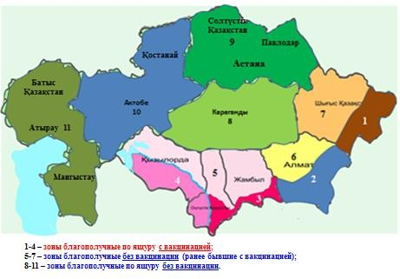

Рисунок Д.4 – Карта зонирования территории РК по сужению зон с вакцинацией
против ящура

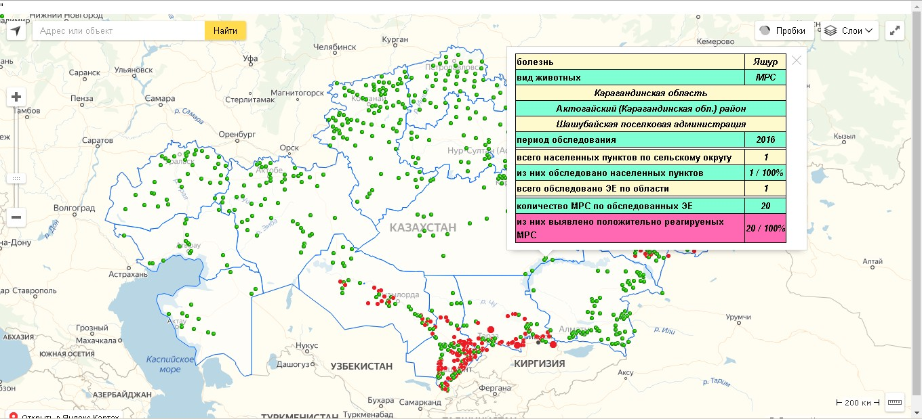
Рисунок Д.5 – Визуализация эпизоотологических данных КРС по ящуру на территории Республики Казахстан

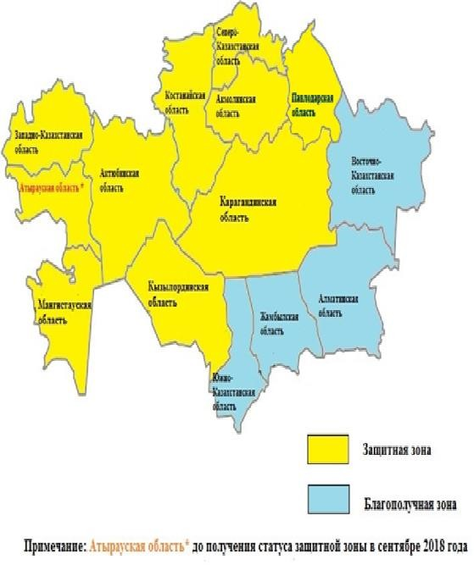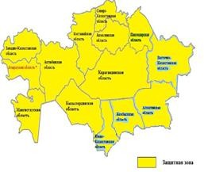

Рисунок Д.6 – Зонирование территории Республики Казахстан по НД КРС в 2019-2020 гг.

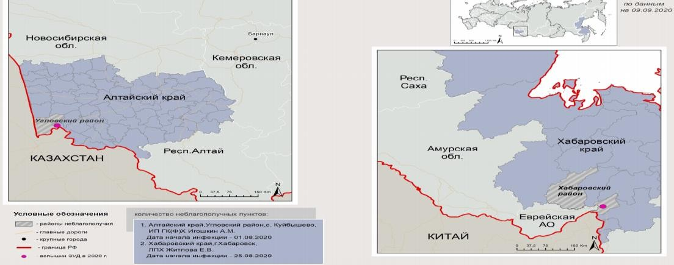

Рисунок Д.7 – Эпизоотическая ситуация по нодулярному дерматиту КРС на территории РФ в 2020 г. по данным МЭБ (официальная страница Россельхознадзора)

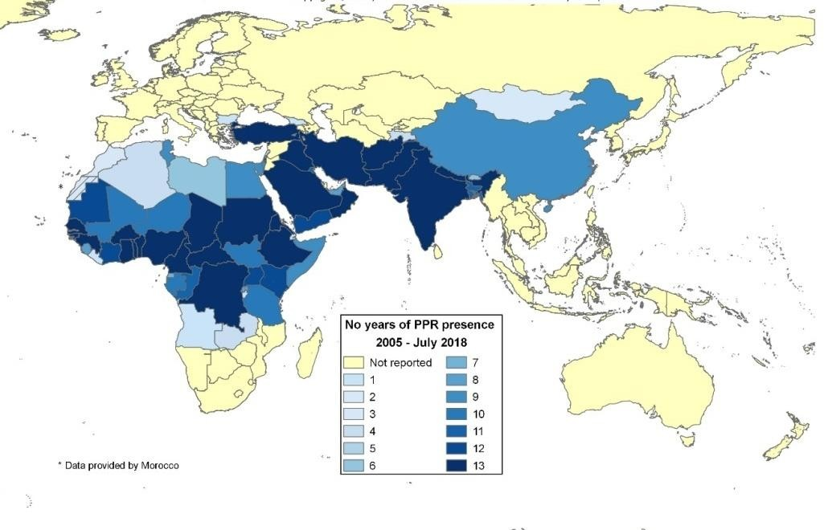
Рисунок Д.8 - Интенсивность вспышек ЧМЖЖ в мире за 2015-2018 гг. (по данным
МЭБ)

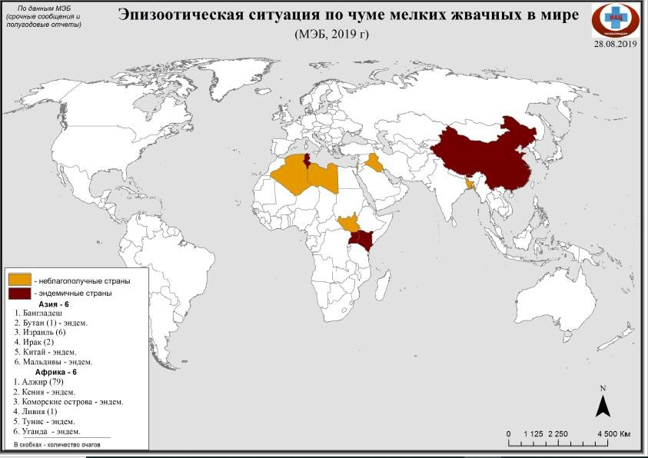
Рисунок Д.9 – Эпизоотическая ситуация по чуме мелких жвачных животных в мире на 28.08.2019 г. (по данным МЭБ)

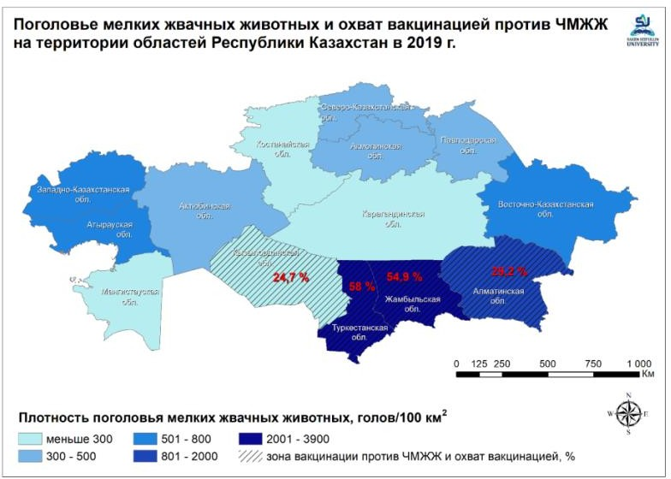

Рисунок Д.10– Плотность поголовья мелких жвачных животных и охват вакцинацией вос- приимчивого поголовья в 2019 г.

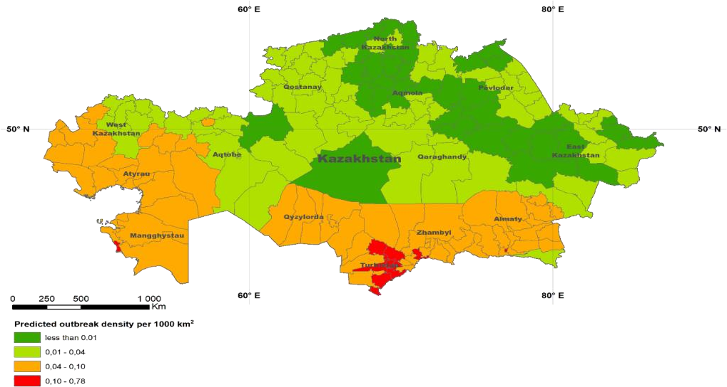

Рисунок Д.11 - Прогнозируемая плотность вспышек ЧМЖЖ в РК

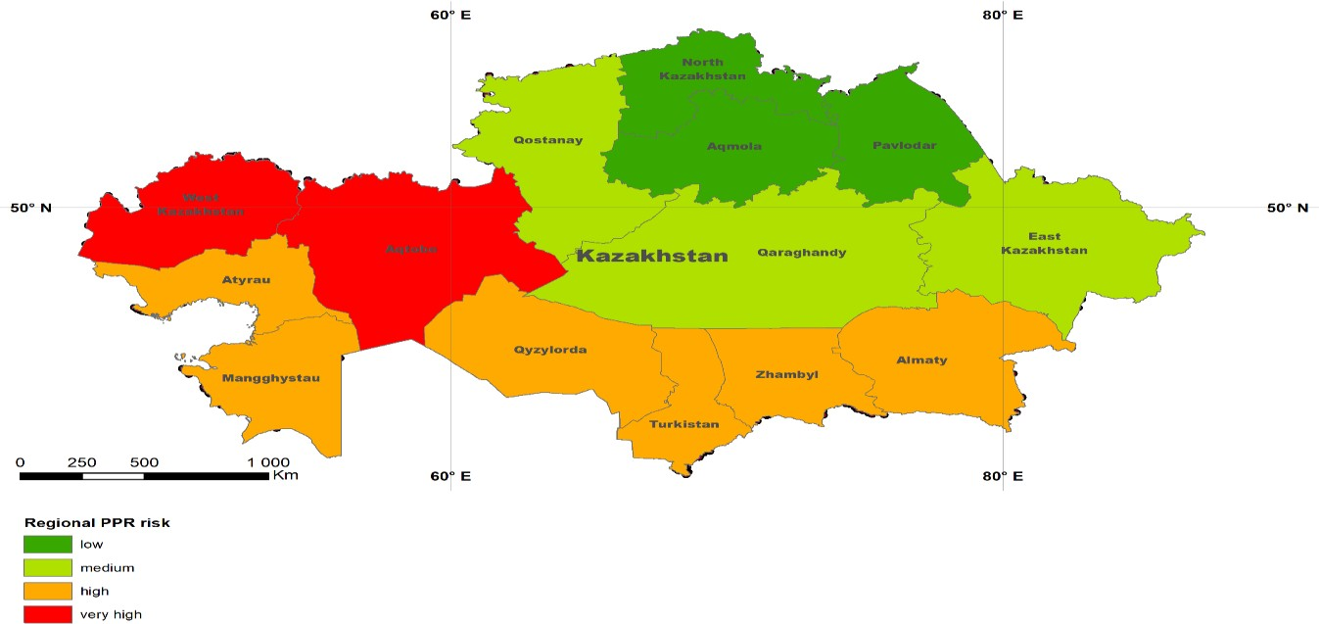

Рисунок Д.12 - Модель риска распространения ЧМЖЖ для РК на областном уровне

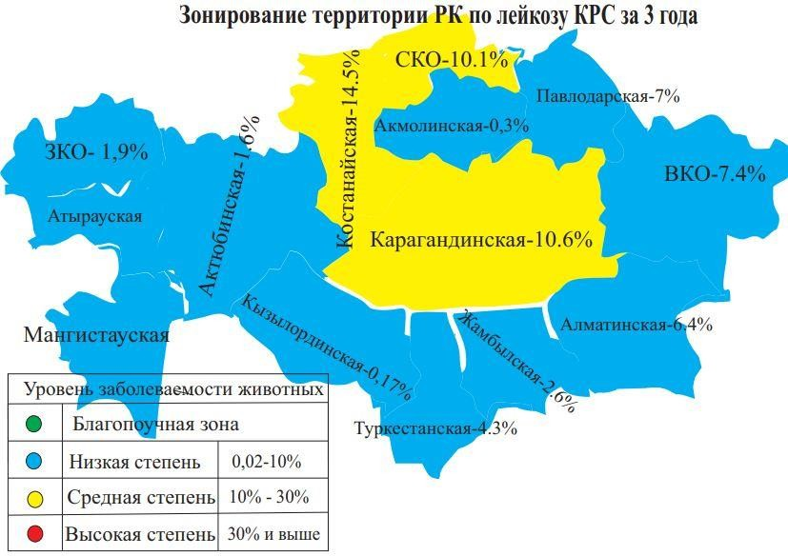

Рисунок Д.13 - Результаты зонирования территории по областям и в целом по рес-
публике

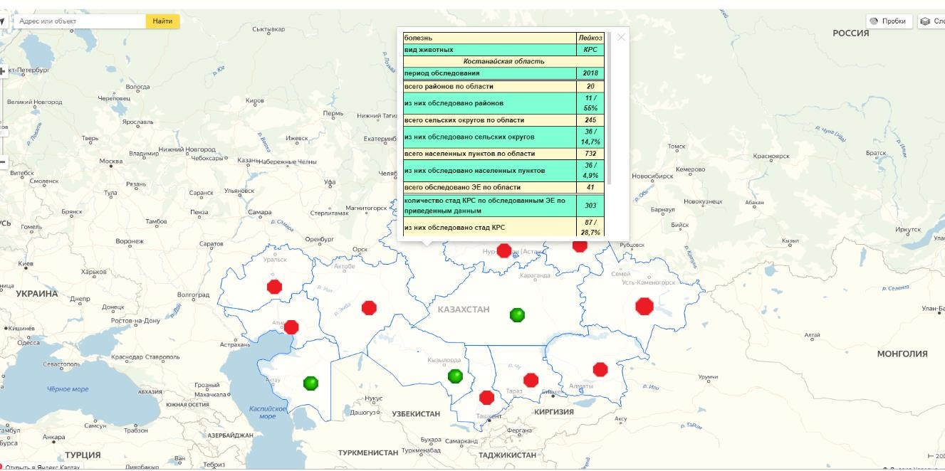
Рисунок Д.14- Карта визуализации заболеваемости лейкозом КРС за 2018 год по областям
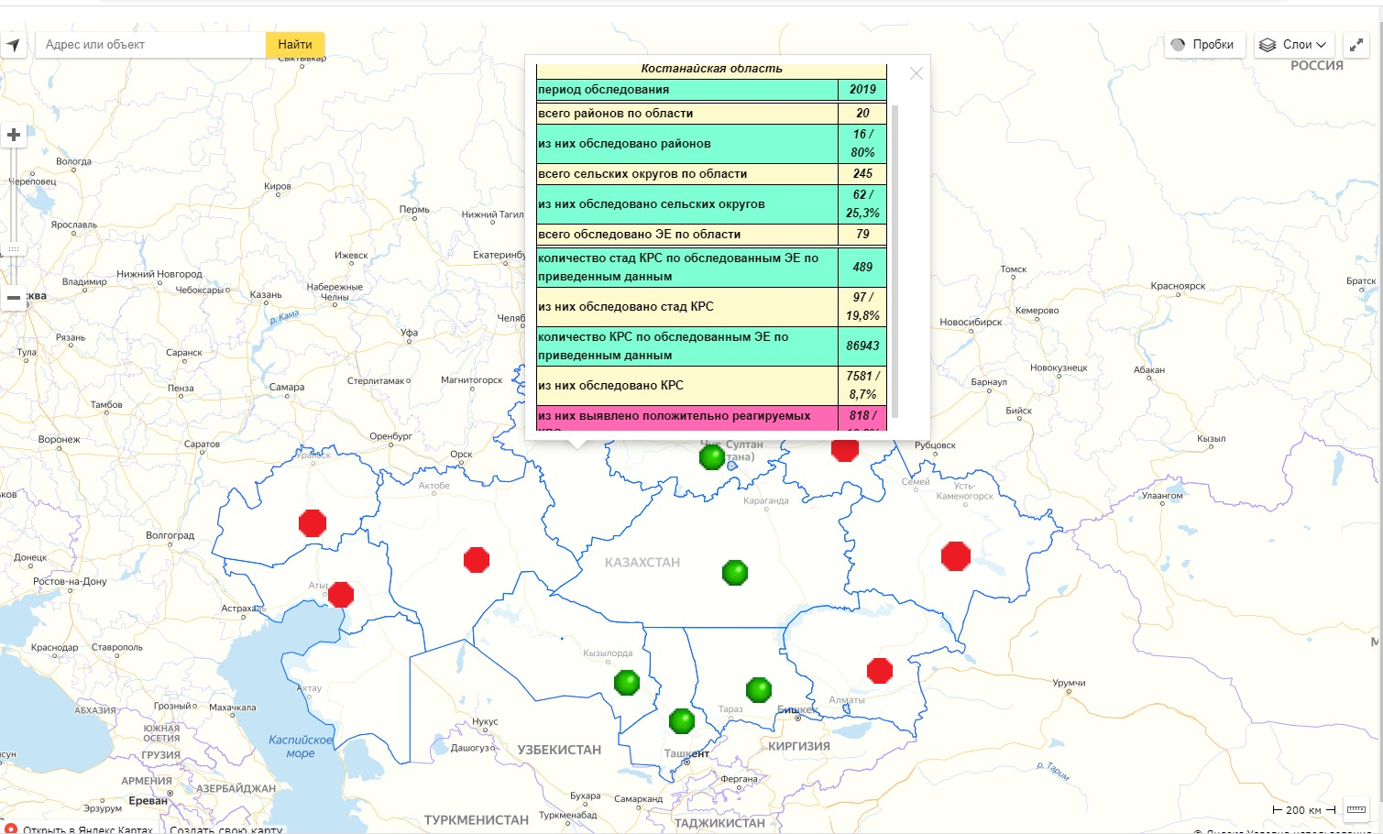

Рисунок Д.15- Карта визуализации заболеваемости лейкозом КРС за 2019 год по
областям РК

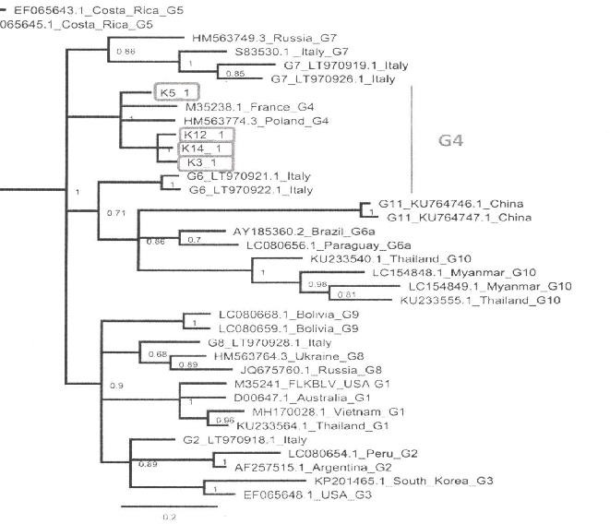

Рисунок Д.16 - Филогенетическое дерево фрагмента 444 п.н. гена env четырех проб выявленных инфицированных вирусом животных из Костанайской области. Изоляты, по-
лучены с помощью Bayesian анализа
400
350
300
250
200
150
100
50
0
0
10x
50x
100x
200x
400x
800x 1600x
Dilutions
E05
Q-1/19
cut off
S/P (%)

Рисунок Д.17 - Результаты титрования стандартных сывороток: Q-1/19 и Е05 положи- тельная контрольная сыворотка МЭБ. Тестирование проводилось методом ELISA Leukosis Serum Screening (Франция), партия № 8048

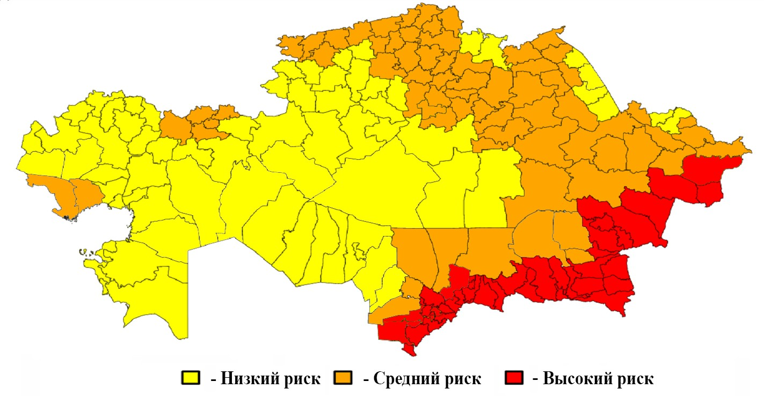

Рисунок Д.18 - Качественная оценка риска возможной передачи катаральной лихорадки овец в Казахстане

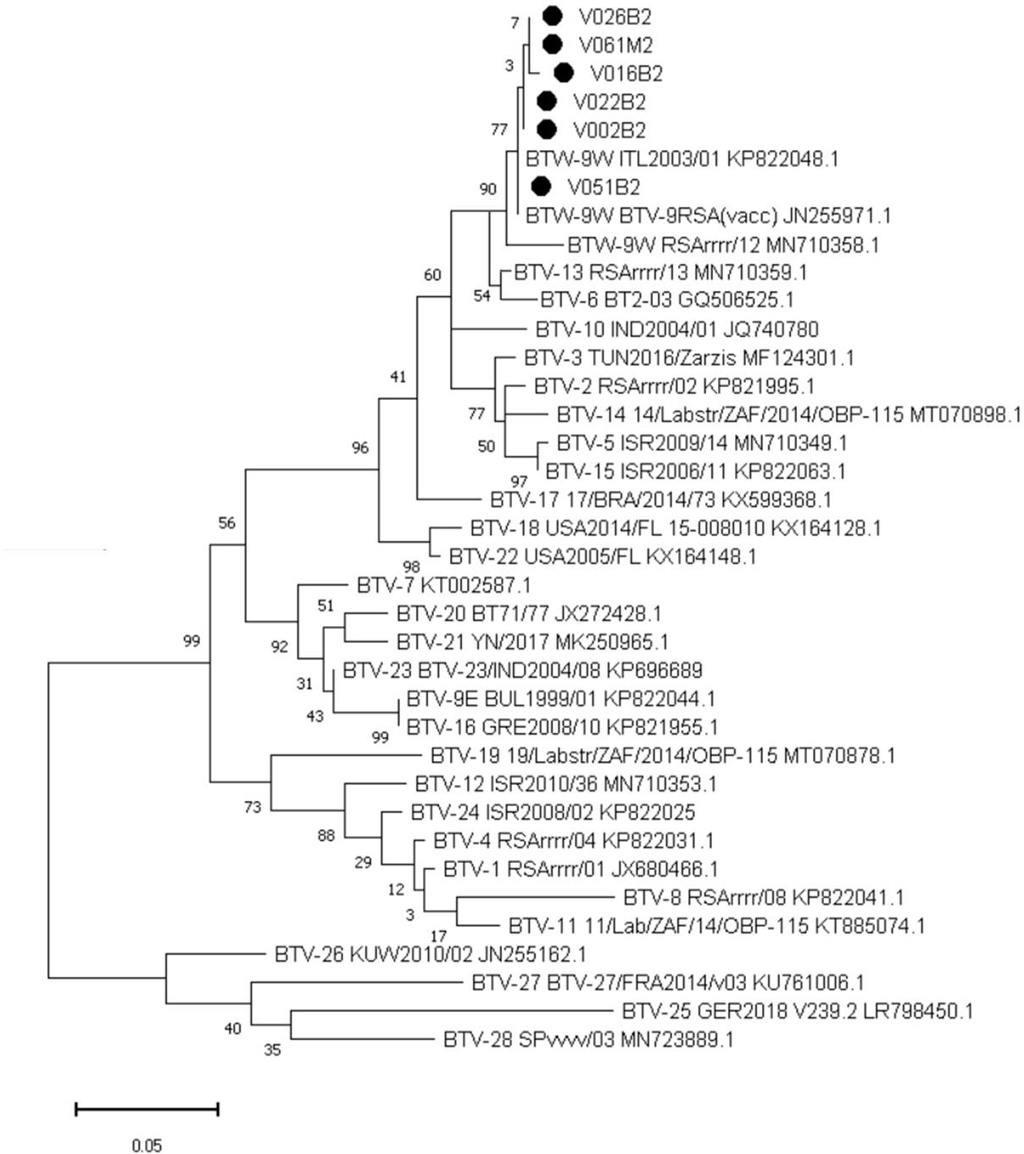

Рисунок Д.19 - Филогенетическое дерево по данным секвенирования казахстанских изо- лятов BTV, обнаруженных в ходе мониторинга 2018-2020 гг., на основе участка c 20 по 284 нуклеотид сегмента 10 вируса блютанга (Seg10 BTV), созданное с использованием программного обеспечения MEGA-X
(кружками отмечены казахстанские изоляты, единица шкалы соответствует 0,05 нуклео- тидной замене в пересчете на одну нуклеотидную позицию)

А AGAGAGTGGACGGTTCCTGTCCTCATCTATACGGAGGGAGTCATGATTTGGCCGGCG- CAGGTTGGTGCTAATTTCAATAGGTTTGGATTCTGTGGATTTTTGAATTACATGCGAT- TTCACGCAGGCAGCCGTTTAAGAGCGAAGCCACTTGATGATGCTGAAAAGATAGTCACAC- GCGAAATGTTGCGTTATTATATGAAGACTGACATCTTTGATGGCGGGGTACAAAAGAATATAC- GAGTGACGAAATCATC

Б

Description | Per. Ident | Accession
Bluetongue virus 9 isolate ITL2003/01 segment 2, complete sequence | 98.64% | KP821083.1
Bluetongue virus 9 isolate 2766 segment 2, complete sequence | 98.64% | JX272530.1
Bluetongue virus 9 strain BTV-9RSA(WT) segment 2, complete sequence | 98.64% | JN255953.1
Bluetongue virus 9 strain BTV-9RSA(vacc) segment 2, complete sequence | 98.64% | JN255963.1
Bluetongue virus 9 VP2 gene, isolate South Africa-vaccine, genomic RNA | 98.64% | AJ585173.1
Bluetongue virus 9 VP2 gene, isolate South Africa-ref, genomic RNA | 98.64% | AJ585130.1
Bluetongue virus 9 isolate 11920 segment S2, complete sequence | 98.64% | DQ191282.1
Bluetongue virus 9 isolate LIB2008/08 segment 2, complete sequence | 94.56% | KP821086.1
Bluetongue virus 9 isolate LIB2008/03 segment 2, complete sequence | 93.88% | KP821087.1

Рисунок Д. 20 - Результат генетической характеризации изолятов BTV по участку второго сегмента РНК вируса блютанга
(А) отсеквенированный участок Seg2 BTV (2268-2521 нт.) одного из казахстанских изоля- тов (V002). (Б) Результат выравнивания, полученный для данной последовательности в ходе анализа Blast. Стабильная нуклеотидная замена всех проверенных казахстанских изолятов вируса выделена красным шрифтом на желтом фоне

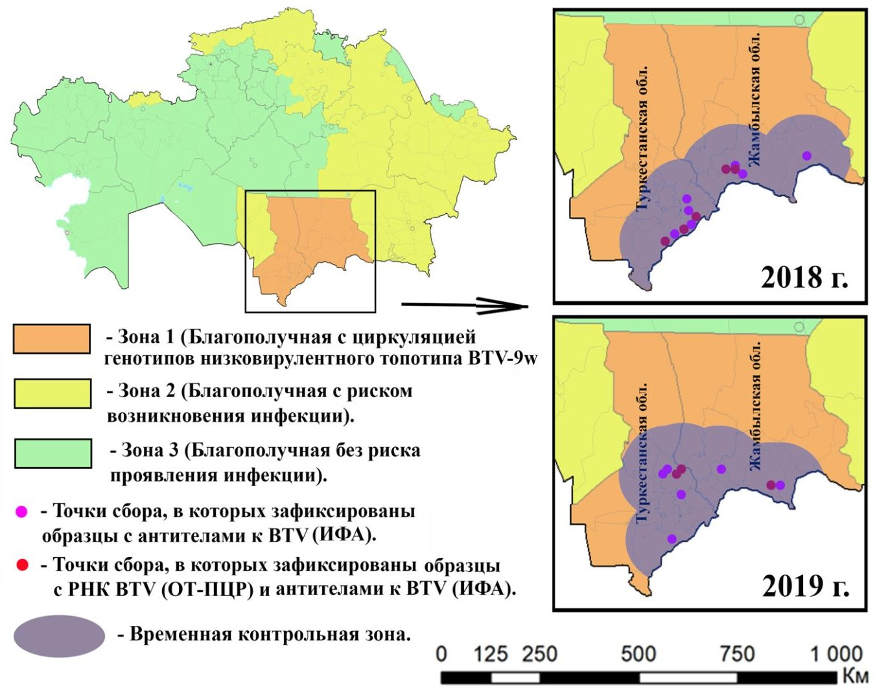

Рисунок Д.21 - Карта визуализации и зонирования территории Казахстана по катаральной лихорадке овец

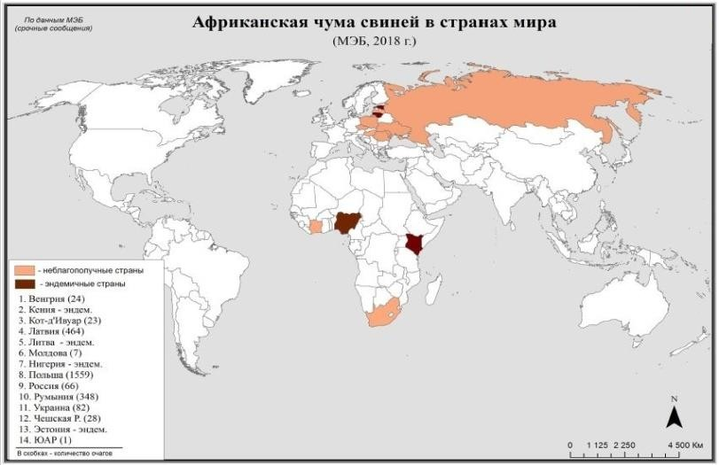
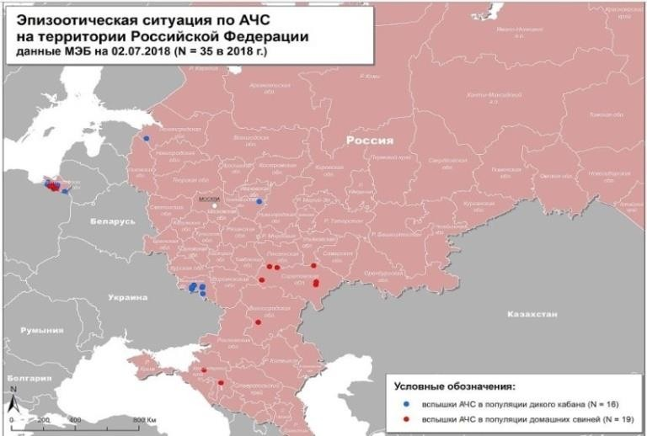
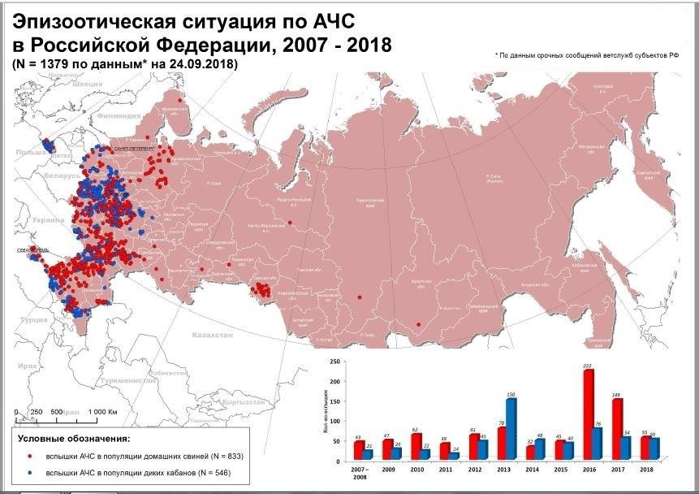

Рисунок Д.22- Эпизоотическая ситуация в мире и РФ по АЧС

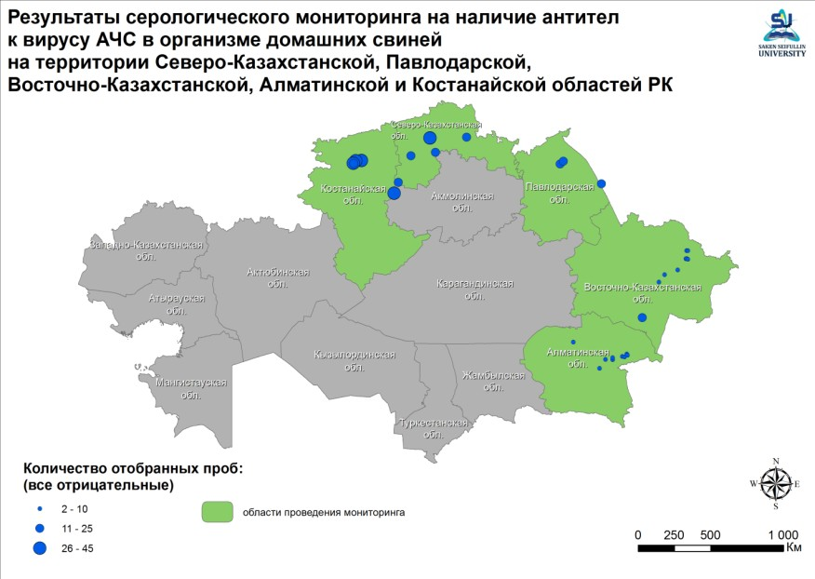

Рисунок Д.23- Эпизоотическая карта визуализации серологического мониторинга на наличие антител к вирусу АЧС в организме домашних свиней

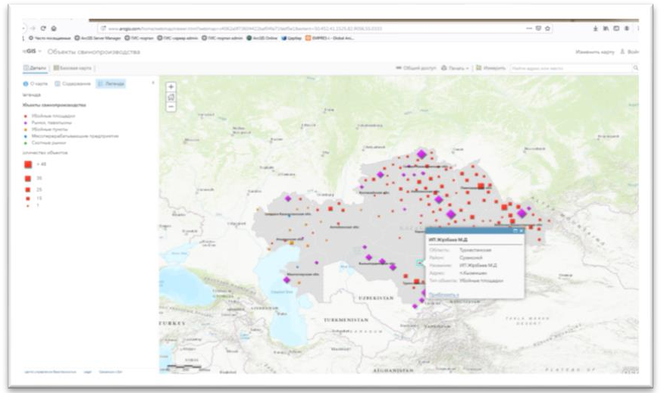
Рисунок Д.24 - Пример интерактивной карты объектов свинопроизводства в РК

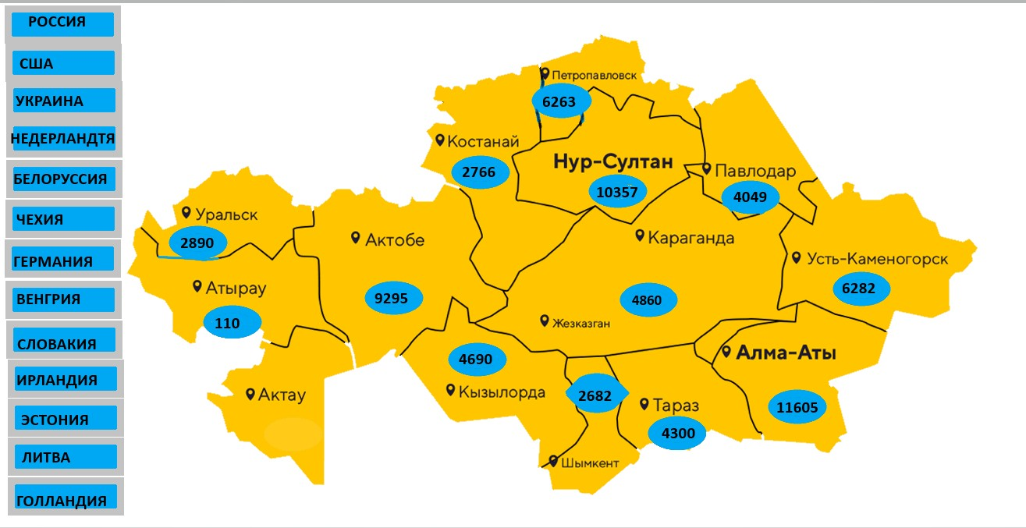

Рисунок Д.25 - Количество импортированного племенного крупного рогатого скота

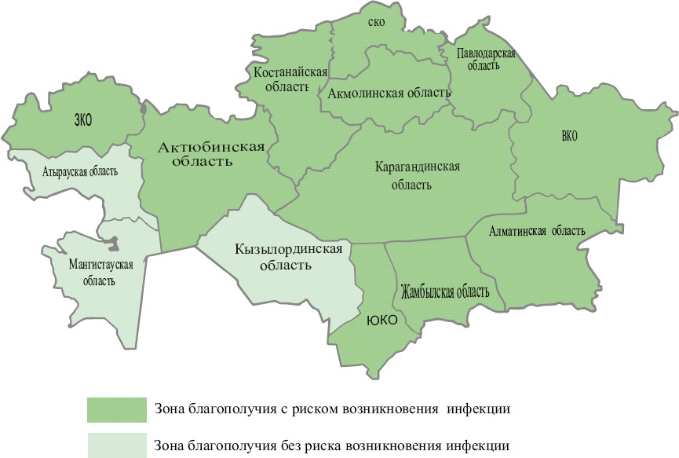
Рисунок Д.26 – Зонирование территории РК по губкообразной энцефалопатии КРС

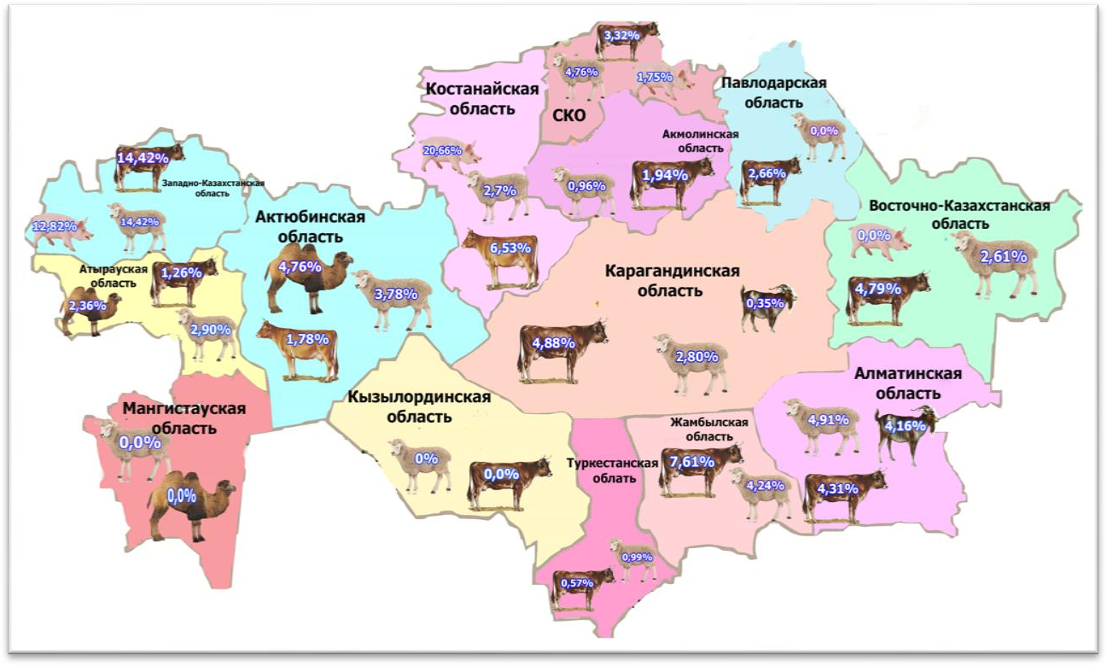

Рисунок Д.27 – Средний показатель распространения эхинококкоза с.-х. животных по регионам РК за 2018, 2019 годы и за 8 месяцев 2020 года

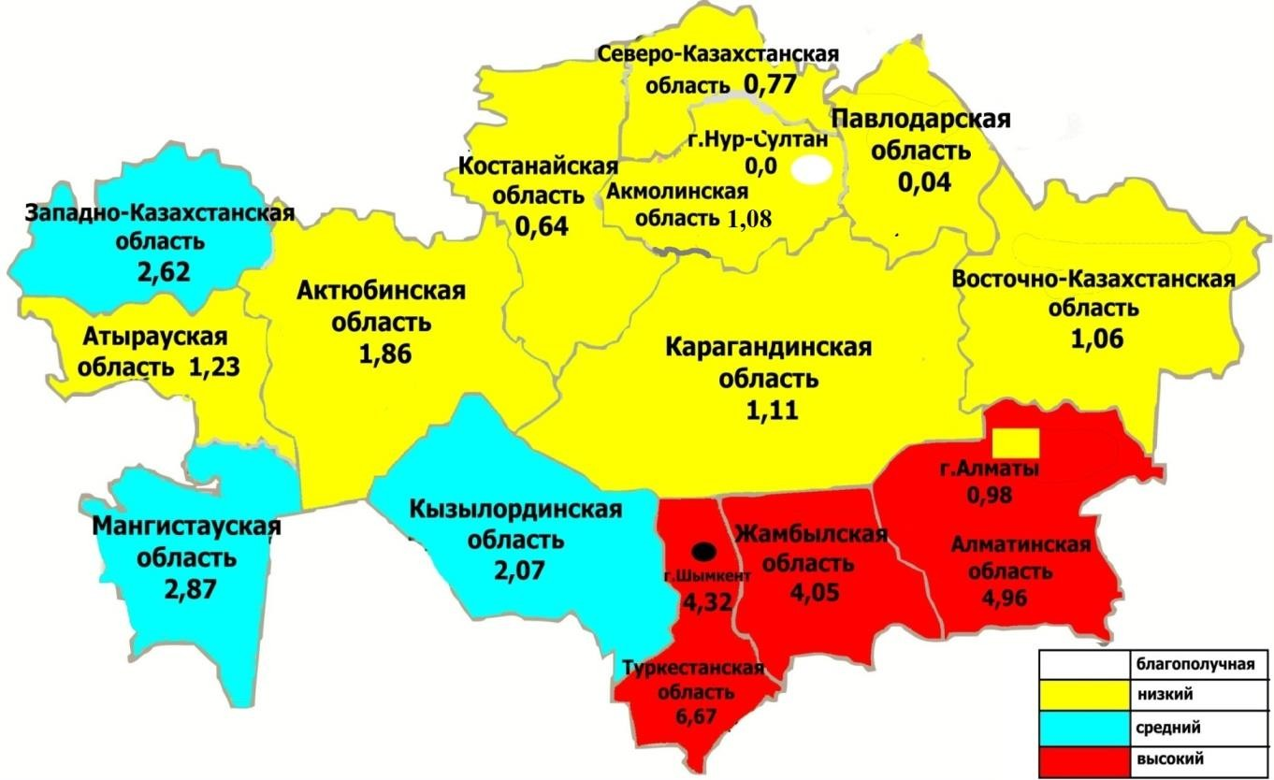

Рисунок Д.28 – Зонирование территории РК по показателям заболеваемости населения эхинококкозом за 8 месяцев 2018, 2019 и 2020 гг

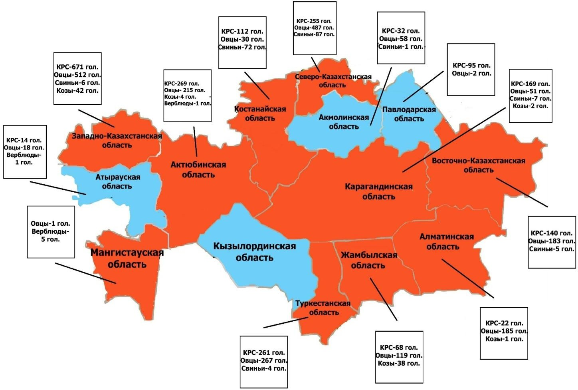

Рисунок Д.29 - Эпизоотическая карта визуализации по абсолютным показателям зараженного поголовья с/х животных за 2015-2019 гг.

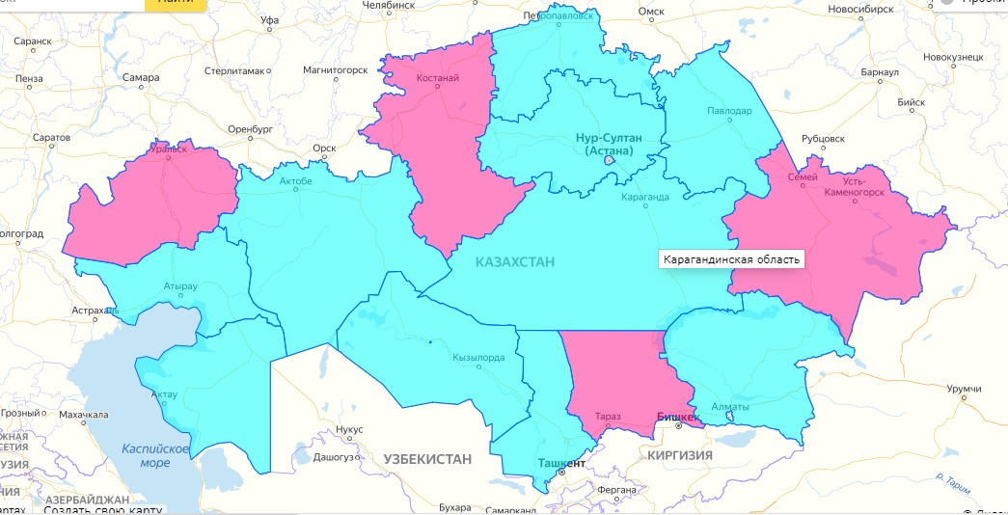

Рисунок Д.30- Карта визуализации эхинококкоза по степени его распространения в раз- личных областях РК в 2020 году

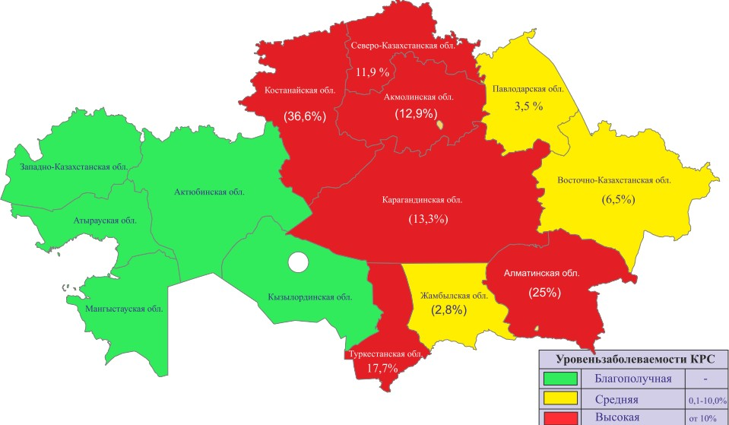

Рисунок Д.31 - Картографирование (районирование) территории РК на зоны по уровню заболеваемости моракселлезом КРС за 2018-2020 годы

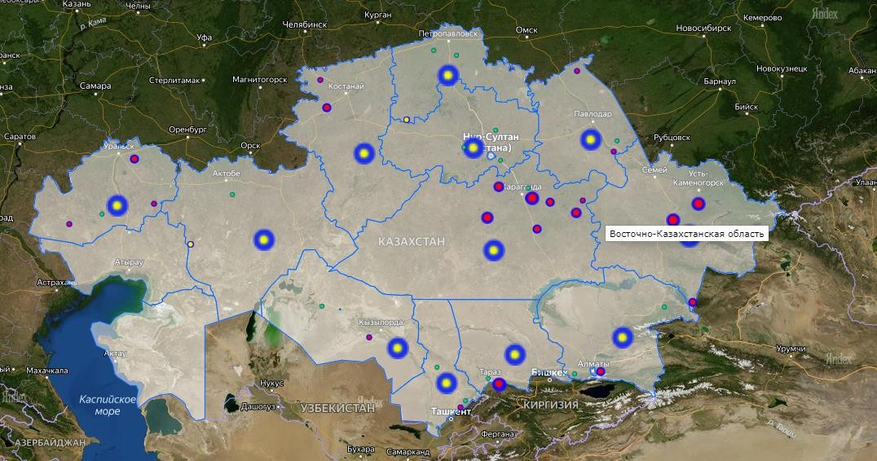
Рисунок Д.32 - Эпизоотическая карта визуализации с количественными и качественными показателями эпизоотического процесса моракселлеза в разрезе областей РК за 2020 год


1
0,1
показатель заболеваемости (%)
0,4
0,4
0,5
0,5
2019
2018
2017
2016
Рисунок Д.33 - Динамика заболеваемости бруцеллезом КРС в РК с 2016 по 2019 годы


ВСЕГО в РК
0,37
Туркестанская
СКО
Павлодарская
0,04
0,11
0,63
Мангистауская
Костанайская Кызылординская
0
0,32
0,01
Карагандинская
ЗКО
Жамбылская
0,8
0,8
0,08
ВКО
Алматинская Атырауская Актюбинская
Акмолинская
1,2
0,1
0,26
0,83
0,27
0
0,2
0,4
0,6
0,8
1
1,2
1,4
показатели заболеваемости (%)
Рисунок Д.34 – Показатели заболеваемости бруцеллёзом КРС в РК за 6 месяцев 2020 года (%)

1
0,1
0,01
показатель заболеваемости (%)
0,07
0,06
0,09
0,13
2019
2018
2017
2016

Рисунок Д.35 - Динамика заболеваемости МРС в РК с 2016 по 2019 годы


ВСЕГО в РК
Туркестанская
СКО
Павлодарская Мангистауская Костанайская Кызылординская Карагандинская
ЗКО
Жамбылская
ВКО
Алматинская Атырауская Актюбинская
Акмолинская
0
0,05
0,1
0,15
0,2
0,25
показатели заболеваемости (%)
0,11
0,1

0,1
0,04
0,1
0,01
0,1
0,03
0,01
0
0,21
0,2
0,07
0
0,02

Рисунок Д.36 – Показатели заболеваемости бруцеллёзом МРС в РК за 6 месяцев 2020 года (%)

 | 2,5
 | 2
 | 1,5
 | 1
 | 0,5
 | 0
 |  | 2016 | 2017 | 2018 | 2019 | 6 мес.2020
 | верблюды | 0,09 | 0,07 | 0,1 | 0,08 | 0,1
 | лошади | 0,05 | 0,04 | 0,1 | 0,07 | 0,07
 | свиньи | 0 | 0 | 0,04 | 0,003 | 0,003
 | плотоядные | 1,37 | 1,89 | 1,81 | 2,07 | 1,7

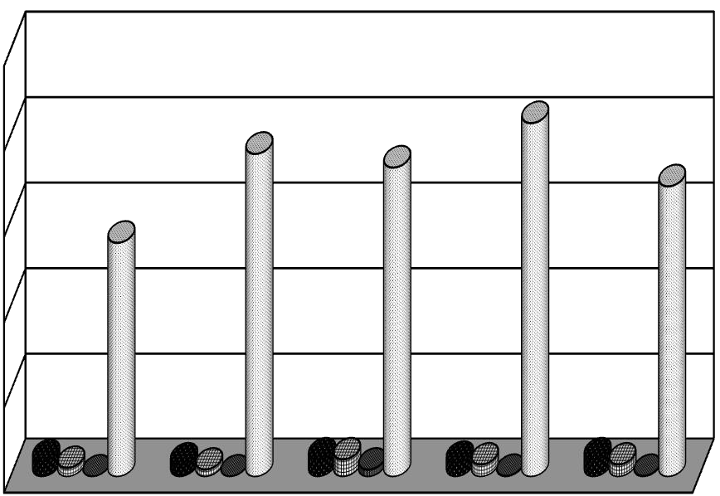Рисунок Д.37 - Показатели заболеваемости бруцеллезом других видов животных в РК с 2016 по 6 месяцев 2020годов (%)

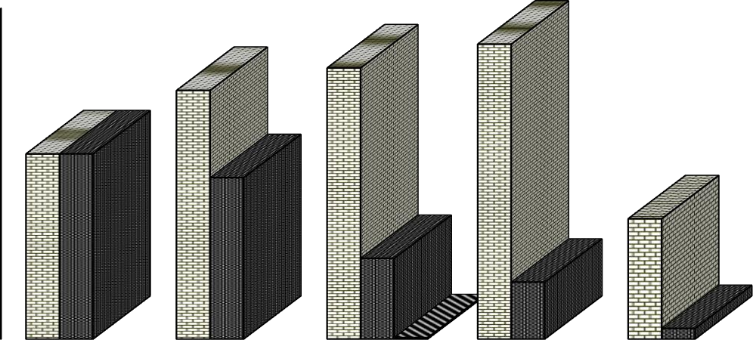
223
250
188
205
200
140
150
140
100
122
91
50
61
1
43
8
0
2016
2017
2018
2019
6 мес.2020
КРС МРС свиньи
Рисунок Д.38 - Динамика неблагополучных пунктов по бруцеллезу КРС и МРС в РК с 2016 года и по 6 месяцев 2020 года

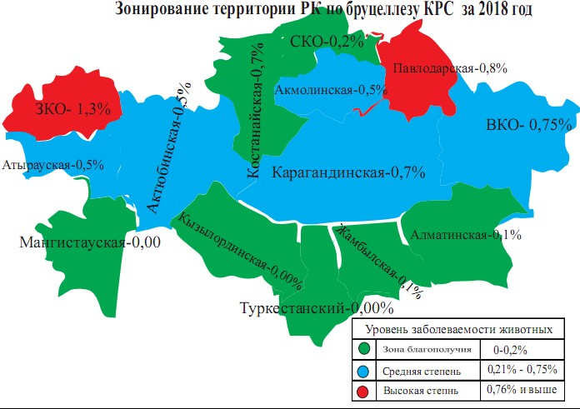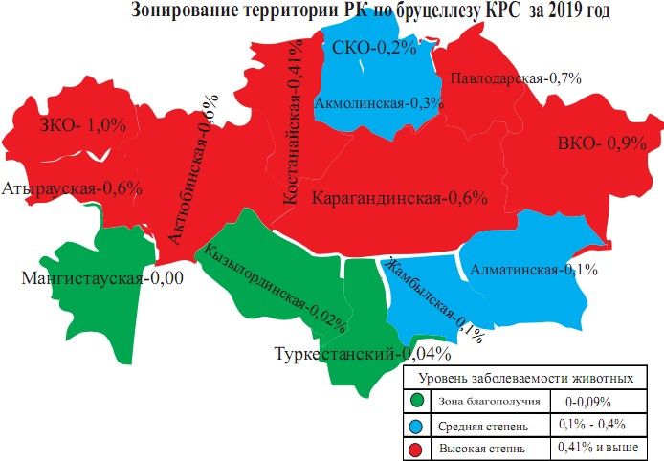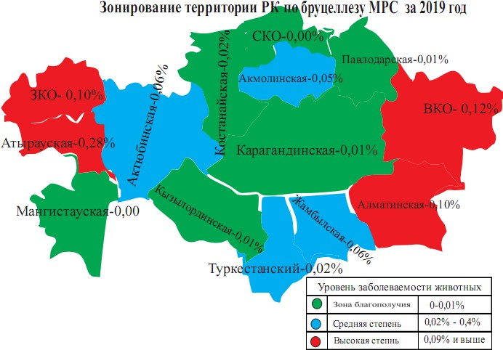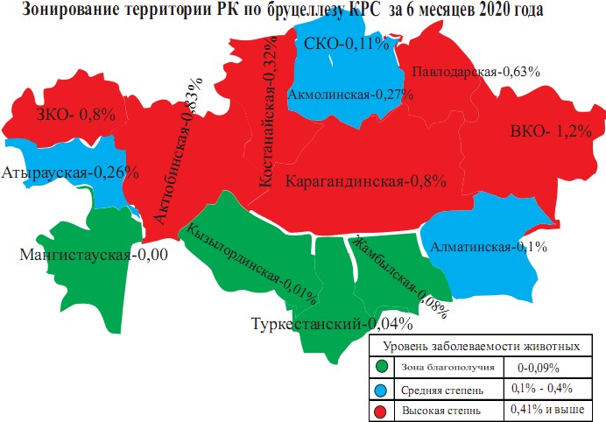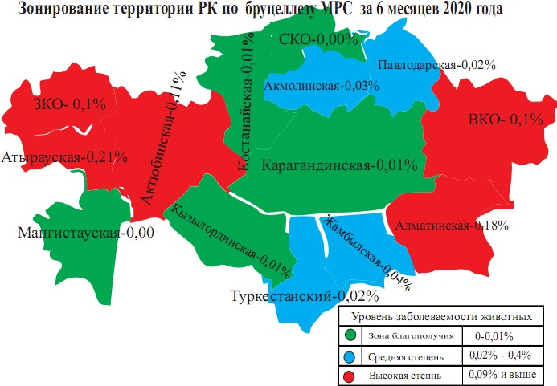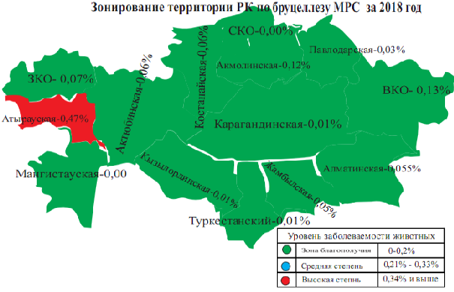Зонирование территории РК по бруцеллезу КРС за
2018 год Зонирование территории РК по бруцеллезу МРС 2018 год

Зонирование территории РК по бруцеллезу КРС за
2019 год
Зонирование территории РК по бруцеллезу МРС за 2019 год

Зонирование территории РК по бруцеллезу КРС за 6 месяцев 2020 года
Зонирование территории РК по бруцеллезу МРС за 6 месяцев 2020 года

Рисунок Д.39 - Зонирование территории РК по бруцеллезу КРС и МРС с 2018 по 2020 гг.

Карта визуализации РК по заболеваемости КРС бруцеллезом за 2018 г.
Карта визуализации РК по заболеваемости МРС бруцеллезом за 2018 г.

Эпизоотическая карта визуализации с качественными показателями эпизоотического процесса бруцеллеза в Алматинской области за 2018г.
Детализация данных эпизоотической карты визуа- лизации с качественными показателями эпизоотиче- ского процесса бруцеллеза на примере района Алматинской области за 2018 г.

Детализация данных эпизоотической карты визуали- зации с качественными показателями эпизоотического процесса бруцеллеза на примере С/О Алматинской области за 2018 год

Детализация данных эпизоотической карты визуали- зации с качественными показателями эпизоотического процесса бруцеллеза на примере С/О
Жамбылской области за 2018 год

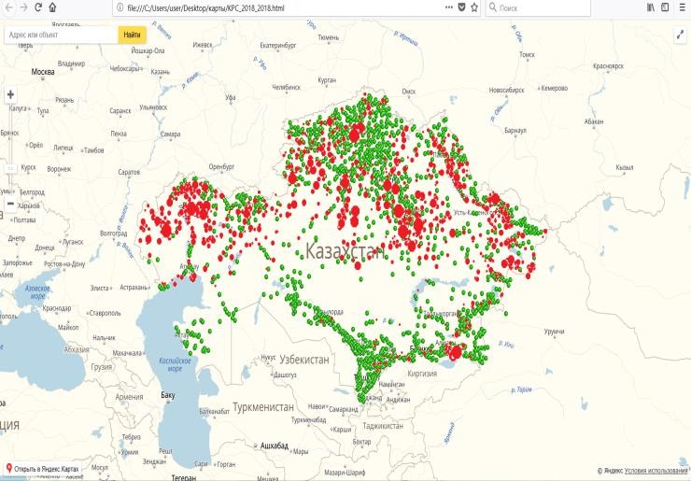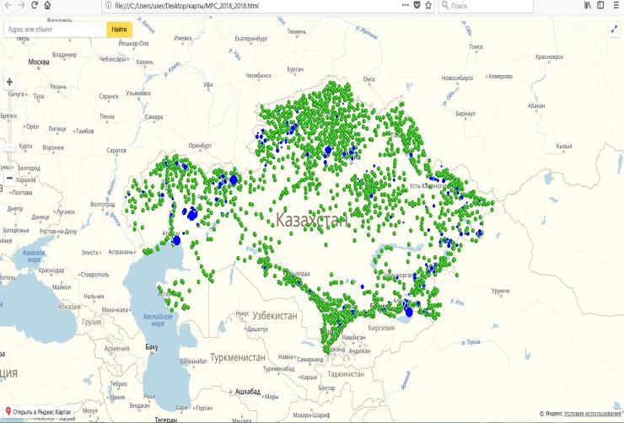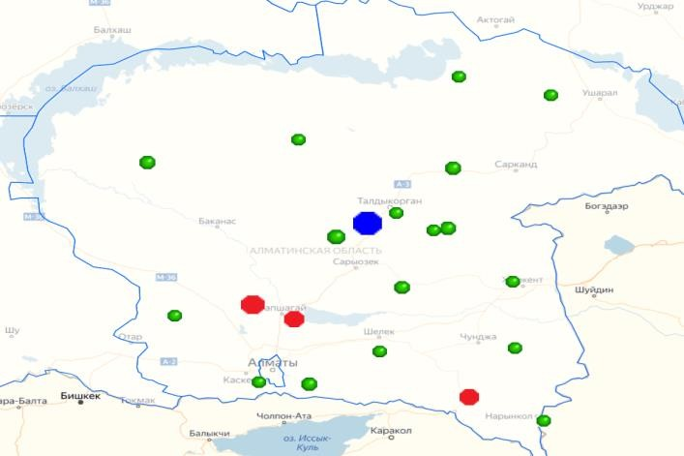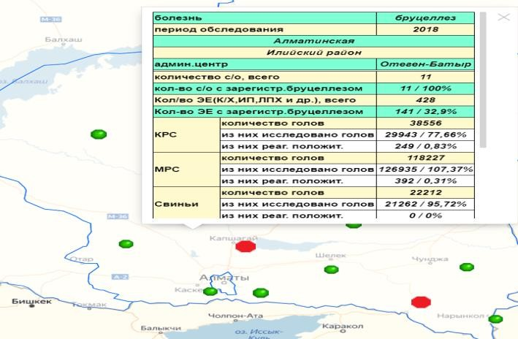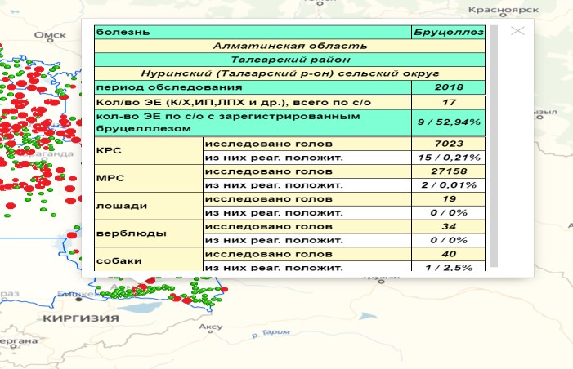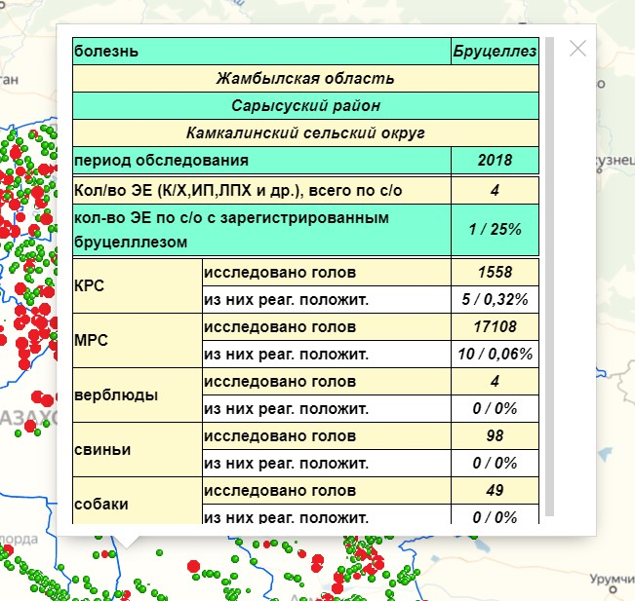Рисунок Д.40- Карты визуализации РК по заболеваемости КРС и МРС бруцеллезом за 2018 год

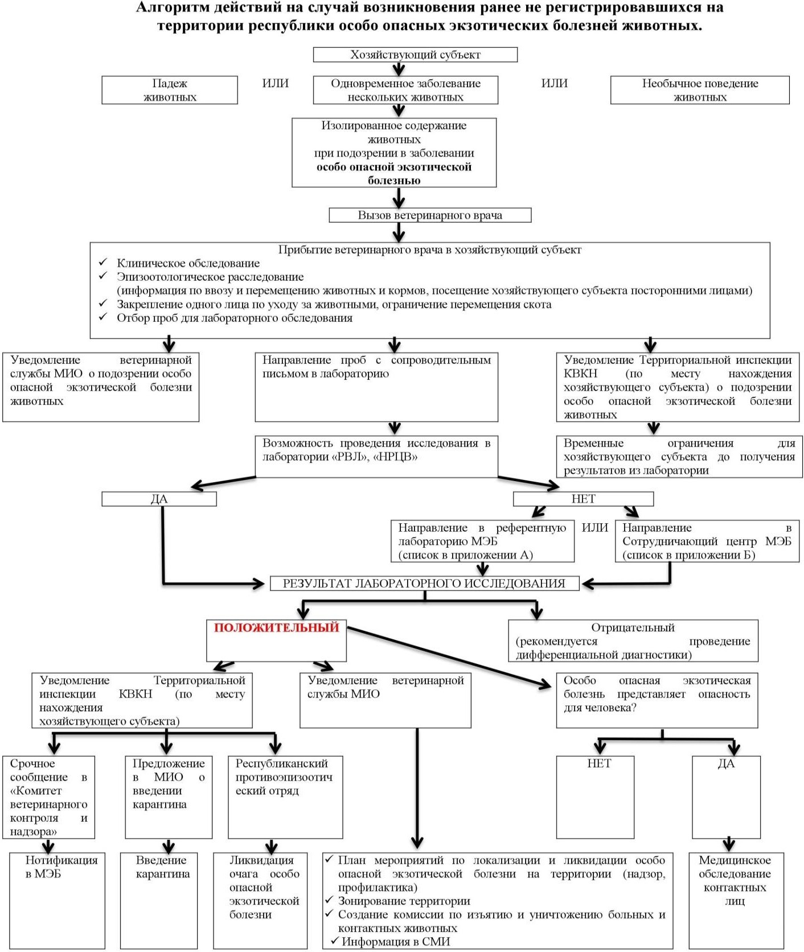

Рисунок Д.41 - Алгоритм действий на случай возникновения ранее не регистрировав- шихся на территории республики особо опасных экзотических болезней животных

ПРИЛОЖЕНИЕ Е
Таблицы

Таблица Е.1 - Количество проб, требующихся для обнаружения по крайней мере одного нарушения с заданными величинами вероятности (т.е. 90, 95 и 99 процентов) в поголовье, имеющем известную степень распространенности нарушений

Распространенность | Минимальное количество проб, требующееся для анализа
нарушений (% в поголо- вье) | обнаружения нарушения с доверительным уровнем
 | 90% | 95% | 99%
35 | 6 | 7 | 11
30 | 7 | 9 | 13
25 | 9 | 11 | 17
20 | 11 | 14 | 21
15 | 15 | 19 | 29
10 | 22 | 29 | 44
5 | 45 | 59 | 90
1 | 230 | 299 | 459
0,5 | 460 | 598 | 919
0,1 | 3202 | 2995 | 4603

Таблица Е.2 - Размер средний пробы образца.

Величина средней пробы
Наименование исследуемого материала | Величина средней пробы
Мясо, субпродукты и мясная продукция | 0,2-1,0 кг
Молоко | 0,5 л
Сухие молочные продукты | 0,3 кг
Яйца | 20 шт
Мед | 500 г
Рыба и рыбная продукция | 0,6-3,0 кг
Мороженая рыбная продукция | 0,4-0,6 кг
Рыбный клей (пищевой и непищевой) | 0,6-1,0 кг
Вязига | 0,25 кг
Жемчужный пат | 0,4 кг
Икра | 0,15-0,45 кг
Кровь | 20-200 мл
Моча | 500 мл
Печень | 500 г и более
Желчь | (отбирают желчный пузырь с частью печени)
Мускулатура | 500 г
Сод. желудка, кишечника и т.д. | 500 г
Корма | 1,0-2,0 кг
Вода для животных и вода р\х водоемов | 1-2 л.

Таблица Е.3 - Количество проб, которое должно быть отобрано относительно количества соответствующих видов животных, забитых в предыдущие годы, и продуктов животно- водства

Вид живот- ных | *Min кол- во n,  % | Группы веществ
 |  | Группа А |  | Группа B
1 | 2 | 3 |  | 4
КРС | 0,4 | 0,25%  половина проб, берется у живых животных и половина на убойных площадках.  Каждая подгруппа в Группе A должна проверяться каждый год с использованием не менее 5% от общего количества проб, которые должны быть отобраны для Груп- пы A.  Остаток должен распределяться в соответ-  ствии с опытом и основной информацией по республике. |  | 0,15%  30% проб должно проверяться на вещества Группы В 1;  30% проб должно проверяться на вещества Группы В 2;  10% проб должно проверяться на вещества Группы В 3; Остаток распределяется в соот- ветствии с ситуацией в респуб- лике.
Свиньи | 0,05 | 0,02 %  Каждая подгруппа в Группе A должна проверяться каждый год при использова- нии не менее 5% общего количества проб, которые должны быть отобраны для Груп- пы A. Остаток распределяется в соответ- ствии с опытом и основной информацией  по республике. |  | 0,03%  Соблюдают ту же самую раз- бивку на подгруппы, как и для крупного рогатого скота.  Остаток распределяется в соот- ветствии с ситуацией в респуб- лике.
Овцы и козы | 0,05  %  овец и коз стар ше трех меся ся-  цев | 0,01%  Каждая подгруппа Группы A должна про- веряться каждый год, с использованием минимум 5% общего количества проб, ко- торые должны быть отобраны для Группы A.  Остаток распределяется в соответствии с опытом и основной информацией по рес- публике. |  | 0,04%  Соблюдают ту же самую раз- бивку на подгруппы, как и для крупного рогатого  скота.  Остаток распределяется в соот- ветствии с ситуацией в респуб- лике.
Лошади | Количество проб распределяется относительно идентифицированных проблем по  республике
Брой- лерные цыпля- та, ис- тощив- шиеся курицы, индей- ки, про- чая дичь | Проба состоит из одного или более животных, в зависимо- сти от требований аналитиче- ских методов. Для каждой ка- тегории рассматриваемой дичи 1 на 200 тонн годовой продук- ции, при минимуме 100 проб на каждую группу веществ, если годовое производство рассматриваемой категории птиц, составляет свыше 5 000 тонн. |  | 50% общего коли- чества проб.  На уровне фермы необходимо произ- водить отбор такого количества проб, которое равно од- ной пятой этих проб.  Каждая подгруппа Группы А должна проверяться каждый год с использовани-  ем минимум |  | 50% общего количества проб.  30% должно проверяться на вещества Группы В1;  30% должно проверяться на вещества Группы В2;  10% должно проверяться на вещества Группы В3;  Остаток распределяется в соответствии с ситуацией по республике.

Продолжение таблицы Е.3
1 | 2 | 3 | 4
5% общего количе- ства проб, которые должны быть ото- браны для Группы A.
Остаток распреде- ляется в соответ- ствии с опытом и
основной информа- цией по республике.
Про- дукты аква- куль- туры | Проба состоит из одной или бо- лее рыб, в соответствии с раз- мером рыбы и требованиями аналитического метода.  Минимальное количество проб, которое должно быть отобрано каждый год, должно быть не менее 1 на 100 тонн годового производства.  Прочая продукция аквакульту- ры должна быть включена в план отбора проб в качестве до- полнительных проб эти виды пропорционально их производ- ству к тем, которые берутся для рыбной продукции аквакульту- ры, когда есть основания счи- тать, что ветеринарные лечеб- ные средства или химические вещества применяются к дру- гим продуктам аквакультуры,  или когда подозревается загряз- нение окружающей среды. | Одна треть от обще- го числа проб.  Все пробы рыбы на всех стадиях выра- щивания должны отбираться на уровне фермы, включая рыбу, ко- торая уже готова для размещения на рынке для потреб- ления. | Две третьих от общего коли- чества проб.  Отбор проб должен выпол- няться:  - предпочтительно на фер- ме, рыбы, готовой для раз- мещения на рынке для по- требления;  - или свежей рыбы на пе- рерабатывающем заводе, или на уровне оптового рынка, при условии, что можно вы- полнить обратное прослежи- вание до фермы происхожде- ния в случае положительных результатов.  Во всех случаях, отбор проб на уровне фермы, должен выполняться не менее чем из 10% зарегистрированных мест производства.
Моло- ко ко- ровье | Ежегодное число образцов - 1 из 15 000 тонн годового произ- водства молока, с минимум в 300 образцов.  Образцы должны отбираться только из сырого молока.  Размер образца зависит от ис- пользуемых аналитических ме- тодов. | 70 % образцов должны быть ис- следованы на при- сутствие остатков ветеринарных наркотических средств.  В данном случае каждый образец должен быть прове- рен по крайней мере на четыре различ- ных соединения хо- тя бы из трех групп среди групп А 6, В 1, В 2 (а) и В 2 (е) | 70 % образцов должны быть исследованы на присутствие остатков ветеринарных наркотических средств. В данном случае каждый обра- зец должен быть проверен по крайней мере на четыре раз- личных соединения хотя бы из трех групп среди групп А 6, В 1, В 2 (а) и В 2 (е);  15 % образцов должны быть проверены на присутствие остатков, определенных в группе В;  остаток (15 %) должен рас- пределяться согласно ситуа-  ции в республике.

Продолжение таблицы Е.3

1 | 2 | 3 | 4
Молоко других видов живот- ных(ове чье, козье, кон- ское) | Число образцов для этих видов должно быть определено со- гласно уровню производства и установленным проблемам в республике. Молоко этих ви- дов должно быть включено в план отбора образцов в каче- стве дополнительных образцов  к тем, которые отбираются из коровьего молока. | - | -
Яйца кури- ные | Число образцов, отбираемых ежегодно, должно равняться 1 из  1000 тонн годового производ- ства потребления яиц, с мини- мум в 200 образцов.  Размер образца - по крайней мере 12 яиц или больше, со- гласно используемым анали- тическим методам. | 70% образцов  должно тестиро- ваться на одно со- единение из каждой следующей группы: группы А6, В1 и В 2 (b); | 70% образцов должно тести- роваться на одно соединение из каждой следующей груп- пы: группы А6, В1 и В 2 (b);  30 % образцов должно быть распределено согласно ситу- ации в отдельном государ- стве, но должно включать некоторые исследования по  веществам Группы В 3(а).
Яйца других видов домаш- ней птицы | Количество образцов для этих видов должно быть определе- но согласно уровню производ- ства и установленным пробле- мам в республике. Яйца этих видов включаются в план от- бора образцов в качестве до-  полнительных образцов к ото- бранным из куриных яиц.
Мед | Количество образцов, отбира- емых каждый год - 10 образ- цов из 300 тонн годового про- изводства для первых 3 000 тонн и одному образцу для каждых дополнительных 300 тонн.  Размер образца зависит от ис- пользуемого аналитического метода. Образцы могут отби- раться в любой момент произ- водственной цепи, при усло- вии, что будет возможно про- следить путь меда назад до  производителя | - | 50% общего количества об- разцов Группа В 1 и Группа В 2(с);  40% общего количества об- разцов Группа В 3 (а), (b) и (с).

Таблица Е.4 – Формулы расчета количества образцов животноводческой продукции

Расчет количества образцов мяса животных, необходимых для исследования:
Ко = Ктм×Сжв × К%, где
1000
Ко - количество образцов мяса животных, необходимых для исследования; Ктм - количество мяса, полученного за год (тонн мяса);
Сжв - средний живой вес одного животного;
К- коэффициент контролируемой продукции в %.
Расчет количества образцов птицы, яиц, рыбы, молока и меда, необходимых для ис- следования (Приложение)

Расчет количества образцов птицы, рыбы, молока и меда, необходимых для иссле- дования:
Ко = Кт × Мкп%, где
Ко - количество образцов продукции, необходимых для исследования; Кт - количество продукта, полученного за год (тонн);
Мкп - минимальное количество проб в %, для птицы составляет - одна проба на 200 тонн продукции, которое рассчитывается по формуле 1х100/200; для рыбы составляет - одна проба на 100 тонн продукции, которое рассчитывается по формуле 1х100/100; для молока составляет - одна проба на 15000 тонн продукции, которое рассчитывается по формуле 1х100/15000; для меда составляет - 10 образцов на 300 тонн продукции, которое рассчитывается по формуле 10 х 100/300.
Расчет количества проб яиц, необходимых для исследования:
Ко = Ктя×59 × Мкп%, где
1000
Ко - количество образцов, необходимых для исследования; Ктя - количество яиц, полученных за год (тонн яиц);
59 - средний вес одного яйца (грамм);
Мкп - минимальное количество проб в %; которое составляет - одна проба на 1000 тонн продукции, расчитывается по формуле 1 х 100/1000.

Таблица Е.5 - Требования ТС и ЕС, предъявляемые к антибиотикам

Активные ве-  щества | Таможенный  союз | Европей-  ский союз | Примечание
1 | 2 | 3 | 4
Левомицетин (хлорамфени- кол) | Зарегистриро- ван  только в Рос- сии | Запрещен | В ТС запрещен во всех продуктах на уровне аналитического обнаружения (УАО) < 0,01 мг/кг (ТС 021/2011); в  мясе и мясной продукции < 0,0003; в молоке и молочных продуктах < 0,0003, начиная с 01.07.2015. В ЕС  МДУ не установлен, потому что дан- ное вещество является запрещенным для применения при лечении живот-  ных.
Препараты тетрациклино- вой группы | Зарегистриро- ваны во всех  государствах- членах | Одобрены | В ТС количество не должно превышать  < 0,01 мг/кг. В ЕС МДУ в отношении молока и мяса составляет 0,1 мг/кг.
Пенициллин и его производные | Зарегистриро- ваны | Одобрены | В ТС остаточное количество пеницил- лина запрещено на уровне аналитиче- ского обнаружения < 0,004 мг/кг в мо- локе (ТР ТС 021/2011); для мяса и мяс- ной продукции МДУ установлены для каждого конкретного производного вещества (ТР ТС 034/2013). В ЕС МДУ в молоке и мясе установлены для каж- дого конкретного производного веще-  ства.
Гризин | Точной ин- формации  o регистрации нет. Предпо- ложи-тельно не зарегистриро- ван  ни в одной из стран-членов | Запрещен | Данное вещество не зарегистрировано в государствах- членах ТС (или зареги- стрировано  под другим коммерческим наименова- нием), но в ТС содержание вещества запрещено на уровне < 0,05 мг/кг в мя- се, мясе птицы и производных продук- тах. В ЕС МДУ не установлен, так как данное вещество запрещено.
Дапсон, рони- дазол, диметридазол, нитрофураны, (включая фура- золидон),  метронидазол | Зарегистриро- ваны  (кроме дапсо- на) | Запрещены | Все вещества, кроме дапсона, зареги- стрированы хотя бы в одном государ- стве-члене ТС, установлено пороговое значение для мяса и мясных продуктов при УАО < 0,1 мг/кг. В ЕС МДУ не установлены, так как данные вещества  запрещены.

Таблица Е.6 - Пределы допустимых уровней пестицидов, микотоксинов и др. токсикантов

Наименова- ние продукта | Допустимые уровни, мг/кг, не более
 | ГХЦГ (α, β,  γ - изоме- ры) | ДДТ и его метаболи- ты | Бенз(а) пирен | Диоксины | Мела- мин | Микотоксины
 |  |  |  |  |  | Афлоток- син М 1 | Афлоток- син В1
Мясо и про- дукты его переработки | 0,1 | 0,1 | 0,001 | 0,000001(конс ервы из сви- нины), до 0,000006 (пе-  чень) (в пере- счете на жир) | - | - | -
Молоко и молочные продукты | 0,05;  1,25 (в пе- ресчете на жир) | 0,05;  1,0 (в пе- ресчете на жир) | - | 0,000003 (в  пересчете на жир) | не до- пуска- ется (<1,0  мг/кг) | 0,000  5 | не допус пус- кается (<0,00  015)
Курица | 0,1 | 0,1 | 0,001 | 0,000002 | -
Рыба, не- рыбные объ- екты про- мысла и про- дукты, выра- батываемые  из них | 0,03 до 1,0 | 0,3 до 3,0 | 0,005 | 0,000002 (ры-  бий жир) 0,000004 (в  пересчете на жир) | - | - | -

Таблица Е.7 – Микробиологические нормативы безопасности пищевой продукции

Наименование  продукта | Допустимые уровни
 | КМАФ  АнМ*, КОЕ/г (см³), не бо- лее | БГКП  (коли- формы), (г/см³) | E.coli | Патоген- ные мик- роор- ганизмы, в т.ч.  сальмо- неллы | S.aureus  ,  не до- пуска- ется в массе продук- та  (г/см³) | Listeria mono- cyto- genes | Бакте- рии ро- да Entero- coccus, КОЕ/г, | Бактерии рода Proteus,  не допуска- ется в массе продукта (г) | Сульфитре- дуцирующие клостридии, не допуска- ется в массе продукта (г/см3) | Плесени, КОЕ/г, не более
Мясо и продук- ты его перера- ботки (в зави- симости от вида продукта) | от 10 до 5х10⁶ | от 1,0 до 0,0001 | не допус- кается в массе продукта (г/см3) | не допус- каются в массе продукта (25 г) | от 1,0  до 0,01 | не до- пуска- ются в массе продук- та (25 г) | не более 1х10³ | от 0,1 до 1,0 | от 0,01 до 1,0 | от 100 до 500
Молоко и мо- лочный напиток, пасте- ризованные | 1х10 | 0,01 | - | 25 | 1 | 25 | - | - | - | -
Курица | от 10 до  5х10⁶ | от1,0 до 0,01 | 1,0 | 25 | от 1,0  до 0,01 | - | 1х10⁴ | от 0,1 до 1,0 | от 0,01 до 1,0 | от 100 до 500
Рыба, нерыбные объекты про- мысла и про- дукты, выраба-  тываемые из них | от1х10 ³ до 7,5х10⁴ | от 1,0  до 0,001 |  | 25 | от 1,0  до 0,01 | 25 | от 0,1 до  2х10³ | от 0,1 до 1,0 | от 0,01 до 1,0 | от 0,1 до 100

Таблица Е.8 - Результаты бактериологического исследования животноводческой продукции

Вид продукта | Выделенные микроорганизмы
 | Listeria monocytogenes | Pasteurella multocida | Salmonella gallinarum | Sarcina | Staphylococcus | Кокки | Bacillus subtilis | Непатогенные палочки |  | Micrococci | Дрожжи | Плесневые грибы | Бациллы | обнаружены
1 | 2 | 3 | 4 | 5 | 6 | 7 | 8 | 9 |  | 10 | 11 | 12 | 13 | 14
Алматинская область
говядина | 4 | 0 | 0 | 2 | 10 | 10 | 2 | 3 | 1 |  | 0 | 9 | 0 | 0
свинина | 7 | 0 | 0 | 0 | 5 | 7 | 0 | 0 | 0 |  | 0 | 1 | 0 | 0
баранина | 3 | 2 | 0 | 1 | 6 | 7 | 1 | 1 | 1 |  | 0 | 0 | 0 | 0
конина | 2 | 0 | 0 | 0 | 4 | 8 | 0 | 1 | 1 |  | 0 | 2 | 0 | 0
курица | 1 | 0 | 1 | 0 | 7 | 13 | 0 | 2 | 0 |  | 0 | 14 | 0 | 0
яйцо | 0 | 0 | 2 | 0 | 0 | 0 | 0 | 0 | 0 |  | 0 | 0 | 0 | 0
рыба | 0 | 0 | 0 | 0 | 4 | 2 | 0 | 9 | 3 |  |  | 12 | 0 | 5
молоко | 3 | 0 | 0 | 1 | 13 | 0 | 0 | 10 | 1 |  | 0 | 6 | 0 | 14
мед | 0 | 0 | 0 | 0 | 0 | 0 | 0 | 0 | 0 |  | 1 | 0 | 1 | 1
Итого | 20 | 2 | 3 | 4 | 49 | 47 | 3 | 26 | 7 |  | 1 | 44 | 1 | 22
Акмолинская область
говядина | 0 | 1 | 1 | 3 | 1 | 0 | 0 | 1 | 0 |  | 0 | 0 | 0 | 2
свинина | 0 | 2 | 0 | 0 | 3 | 0 | 0 | 0 | 0 |  | 0 | 0 | 0 | 3
баранина | 0 | 2 | 0 | 0 | 2 | 0 | 0 | 1 | 0 |  | 0 | 0 | 0 | 3
конина | 0 | 0 | 0 | 0 | 1 | 1 | 0 | 2 | 0 |  | 0 | 0 | 0 | 2
курица | 0 | 0 | 1 | 0 | 2 | 1 | 0 | 2 | 0 |  | 0 | 0 | 0 | 5
рыба | 0 | 1 | 0 | 0 | 2 | 1 | 0 | 2 | 0 |  | 0 | 0 | 0 | 5
молоко | 1 | 0 | 0 | 0 | 5 | 0 | 0 | 1 | 0 |  | 0 | 2 | 0 | 21
мед | 0 | 0 | 0 | 0 | 0 | 0 | 0 | 0 | 0 |  | 3 | 3 | 0 | 7
Итого | 1 | 6 | 2 | 3 | 16 | 3 | 0 | 9 | 0 |  | 3 | 5 | 0 | 48
Северо-Казахстанская область
говядина | 1 | 0 | 0 | 0 | 9 | 0 | 0 | 0 | 0 |  | 0 | 0 | 0 | 0
свинина | 0 | 0 | 0 | 0 | 6 | 0 | 0 | 0 | 0 |  | 0 | 1 | 0 | 1
баранина | 0 | 0 | 0 | 0 | 6 | 0 | 0 | 0 | 1 |  | 0 | 2 | 0 | 2

Продолжение таблицы 8
1 | 2 | 3 | 4 | 5 | 6 | 7 | 8 | 9 | 10 | 11 | 12 | 13 | 14
конина | 0 | 0 | 0 | 0 | 5 | 0 | 0 | 0 | 0 | 0 | 0 | 0 | 5
курица | 0 | 0 | 0 | 0 | 5 | 0 | 0 | 1 | 0 | 1 | 3 | 0 | 6
рыба 4 | 0 | 0 | 0 | 0 | 4 | 0 | 0 | 0 | 0 | 0 | 0 | 0 | 8
молоко | 1 | 2 | 0 | 0 | 0 | 3 | 0 | 3 | 0 | 1 | 1 | 0 | 21
мед | 0 | 0 | 0 | 0 | 0 | 0 | 0 | 0 | 0 | 0 | 0 | 0 | 10
Итого | 2 | 2 | 0 | 0 | 35 | 3 | 0 | 4 | 8 | 2 | 7 | 0 | 53
Восточно-Казахстанская область
говядина | 1 | 0 | 0 | 0 | 9 | 2 | 0 | 1 | 0 | 0 | 0 | 0 | 0
свинина | 0 | 0 | 0 | 0 | 5 | 3 | 0 | 2 | 0 | 0 | 1 | 0 | 0
баранина | 1 | 2 | 0 | 0 | 6 | 0 | 0 | 0 | 0 | 0 | 0 | 0 | 0
конина | 0 | 0 | 0 | 0 | 8 | 0 | 0 | 7 | 0 | 0 | 0 | 0 | 0
курица | 0 | 0 | 3 | 0 | 4 | 0 | 0 | 2 | 0 | 0 | 0 | 0 | 0
рыба | 1 | 0 | 0 | 0 | 7 | 0 | 0 | 5 | 0 | 0 | 0 | 0 | 0
молоко | 0 | 2 | 0 | 0 | 27 | 0 | 0 | 3 | 0 | 0 | 0 | 0 | 0
мед | 0 | 0 | 0 | 0 | 0 | 0 | 0 | 0 | 0 | 5 | 5 | 2 | 7
Итого | 3 | 4 | 3 | 0 | 66 | 5 | 0 | 20 | 0 | 5 | 6 | 2 | 7
Актюбинская область
свинина | 3 | 0 | 0 | 0 | 0 | 0 | 0 | 0 | 0 | 0 | 3 | 0 | 0
Итого | 3 | 0 | 0 | 0 | 0 | 0 | 0 | 0 | 0 | 0 | 3 | 0 | 0
Всего | 29 | 14 | 8 | 7 | 166 | 58 | 3 | 59 | 8 | 12 | 62 | 3 | 258

Таблица Е. 9 - Результаты исследований проб животноводческой продукции на содержание солей тяжелых металлов

Наименование образца | Кадмий  (не более 0.05 мг/кг) | Свинец  (не более  0.5 мг/кг) | Мышьяк  (не более 0.1 мг/кг) | Ртуть  (не более 0.03 мг/кг)
Алматинская область
Алматы, баранина -13 | 0.0692 | 0.3531 | 0.12±0.05 | 0
Акмолинская область
Нурсултан, рыба - 2 | 0.1263 | 0.4672 | 0 | 0
Нурсултан, говядина - 4 | 0.0193 | 0.1669 | 0.88±0.35 | 0
Северо-Казахстанская область
Петропавл., конина - 22 | 0.0258 | 0.1262 | 0.24±0.09 | 0
Петропавл., рыба - 19 | 0.0325 | 0.1442 | 0.22±0.08 | 0
Петропавл., курица - 26 | 0.1131 | 0.3319 | 1.5±0.6 | 0
Петропавл., курица - 25 | 0.0277 | 0.1171 | 0.59±0.28 | 0

Таблица Е.10 - Микроорганизмы, выделенные из патологического и биологического мате- риала от животных и животноводческой продукции

Наименование культу-  ры | Источник выделения культур | Количество
1 | 2 | 3
Listeria monocytogenes | Абортплод коровы 9 месяцев стельности | 1
 | Бычок (гемокультура) | 1
 | Новорожденные жеребята | 2
 | Новорожденый ягненок | 1
 | Овцематки | 2
 | Ярка | 1
 | Корова | 1
 | Телята | 6
 | Баранчик едильбаевской породы, патма-  териал | 1
 | Ярка едильбаевской породы, патматериал | 1
 | Абортплод коровы 4 мес., патматериал | 1
 | Абортплод овцематки 3 мес., патматери-  ал | 1
 | Теленок 7 мес., патматериал | 1
 | Корова 2012 г.р., патматериал | 1
 | Жеребенок Лайм 2017 года рождения | 1
 | Корова инв. № 886 | 1
 | 7 коров | 1
 | Новорожденный теленок инв.№8085 | 1
 | 3 коровы | 1
 | Бычок черно-пестрой породы | 1
 | Абортплод кобылы | 1
 | Вынужденно забитая корова | 1
 | Вынужденно забитый бычок | 1
 | Новорожденный жеребенок | 1
 | Вынужденно забитая корова 2-летнего  возраста | 1
 | Теленок из молочного комплекса | 1
 | Итого: | 33
Pasteurella multocida | Теленок | 1
 | Жеребенок | 1
 | Овцематка | 1
 | Овцематка, патматериал | 1
 | Бычок 2019 г.р., патматериал | 1
 | Корова дойная, молоко | 1
 | Жеребенок Лайм 2017 года рождения | 1
 | 4 теленка | 1
 | Новорожденный теленок инв.№8074 | 1
 | 3 коровы | 1
 | Абортплод кобылы | 1
 | Три коровы | 1
 | Вынужденно забитая корова 2-летнего  возраста | 1
 | Итого: | 13

Продолжение таблицы Е.10
1 | 2 | 3
Диплококки | Теленок | 1
 | Жеребенок | 1
 | Телята 2020 г. р., фекалии | 6
 | Телята 2020 г. р., патматериал | 8
 | Бычок 2020 г.р., патматериал | 1
 | Коровы дойные, содержимое абсцесса  скакательного сустава | 6
 | Теленок 2-х месячного возраста (отд.  Кербулак) | 1
 | Итого: | 24
Salmonella abortus-ovis | Новорожденный ягненок | 1
 | Новорожденный жеребенок кобылы  Алма | 1
 | Новорожденный ягненок | 1
 | Вынужденно забитая корова 2-летнего  возраста | 1
 | Итого: | 4
E. coli | Новорожденный теленок инв.№8094 | 1
F. necrophorum | 3 коровы | 3
 | Всего выделено культур: | 78

Таблица Е.11 - Характеристика микрофлоры, выделенной из образцов мяса, отобранных на мясных рынках Алматы и 4-х районов Алматинской области

Вид пробы | Место отбора (область, населенный пункт) | Выделенные микроорганизмы
г. Алматы
1 | 2 | 3
Конина | ТЦ «Гранд-Парк», ТЦ «Магнум», ТЦ  «Семиречье», оптовые рынки «Ба- рыс», «Жулдыз» | P. multocidа, непатогенные палочки, бактерии рода Staphylococcus
Говядина | ТЦ «Гранд-Парк», ТЦ «Магнум», ТЦ  «Семиречье», оптовые рынки «Ба- рыс», «Жулдыз» | P. multocidа, L. monocytogenes, кокки,  микрококки, непатоген. палочки, бактерии рода Staphylococcus
Свинина | ТЦ «Гранд-Парк», ТЦ «Магнум», ТЦ  «Семиречье», оптовые рынки «Ба- рыс», «Жулдыз» | P. multocidа, L. monocytogenes, кокки, диплококки, бактерии рода  Staphylococcus
Куры | ТЦ «Гранд-Парк», ТЦ «Магнум», ТЦ  «Семиречье», оптовые рынки «Ба- рыс», «Жулдыз» | Salmonella, P. multocidа, кокки, непатогенные грам+ и грам- палочки
Баранина | ТЦ «Гранд-Парк», ТЦ «Магнум», ТЦ  «Семиречье», оптовые рынки «Ба- рыс», «Жулдыз» | P. multocidа, L. monocytogenes, диплококки, непатогенные палочки,  бактерии рода Staphylococcus
Алматинская область, Талгарский район
Говядина | с. Туздыбастау | Кокки, микрококки
Говядина | с. Туздыбастау | Кокки
Говядина | с. Бесағаш | Кокки
Говядина | с. Бірлік | Кокки
Говядина | с. Туздыбастау | Кокки
Свинина | Центральный рынок | Плесень
Свинина | Центральный рынок | Кокки, стафилококки
Свинина | Центральный рынок | Плесень
Говядина | с. Белбулақ | Кокки, стафилококки.
Говядина | с. Белбулақ | Кокки, стафилококки, плесень
Баранина | Центральный рынок | Стафилококки, кокки
Мясо кур | с. Бирлик | Стафилококки кокки,плесень
Мясо кур | с. Бесағаш | Кокки, стафилококки, плесень
Мясо кур | мкр. Кендала | Грамположительные непатогенные  палочки, плесень
Мясо кур | мкр. Кендала | Грамположительные непатогенные  палочки
Свинина | Центральный рынок | Кокки
Конина | мкр. Кендала | Стафилококки, микрококки
Говядина | с. Кызыл-Кайрат | Плесень, грамположительные  непатогенные палочки
Говядина | с. Кызыл-Кайрат | Стафилококки,кокки
Говядина | с. Кызыл-Кайрат | Кокки, стафилококки
Конина | с. Кызыл-Кайрат | Кокки, стафилококки
Баранина | с. Кызыл-Кайрат | Стафилококки,кокки
Баранина | с. Кызыл-Кайрат | Кокки, микрококки
Говядина | мкр. Кендала | Кокки, стафилококки
Говядина | мкр. Кендала | Грамположительные непотогенные  палочки, плесень
Говядина | Центральный рынок | Кокки, микрококки, плесень

Продолжение таблицы Е.11
1 | 2 | 3
Говядина | Центральный рынок | Плесень, грибы
Говядина | Центральный рынок | Плесень, кокки
Говядина | Центральный рынок | Кокки, стафилококки, плесень
Говядина | Центральный рынок | Кокки, плесень
Алматинская область, Енбекшиказахский район
Свинина | г. Есик, рынок Султан | Кокки, стафилококки
Свинина | г. Есик, мясной киоск | Листерии
Свинина | г. Есик, мясной киоск | Листерии, плесень
Баранина | с. Турген | Кокки, плесень
Баранина | с. Турген | Кокки, плесень
Баранина | г. Есик, рынок Тоғжан | Кокки
Баранина | г. Есик, рынок Султан | Кокки, плесень
Баранина | г.Есик, мясной киоск | Грамположительные непатогенные  палочки, плесень
Конина | г. Есик, рынок Тоғжан | Кокки
Конина | г. Есик, рынок Султан | Кокки
Говядина | с. Турген | Кокки, стафилококки
Говядина | с. Турген | Грамположительные непатогенные  палочки, плесень, кокки
Говядина | с. Турген | Листерии
Говядина | с. Турген | Листерии
Говядина | г. Есик, рынок Тоғжан | Кокки, стафилококки
Говядина | г. Есик, рынок Тоғжан | Плесень
Говядина | г. Есик, рынок Тоғжан | Кокки
Конина | г. Есик, мясной киоск | Кокки
Говядина | г. Есик, рынок Тоғжан | Кокки, плесень
Мясо кур | г. Есик, рынок Тоғжан | Кокки, плесень
Мясо кур | г. Есик, рынок Тоғжан | Плесень, грамположительные  непатогенные палочки,сальмонелла
Мясо кур | г. Есик рынок Тоғжан | Непатогенные грамотрицательные  палочки
Говядина | г. Есик рынок Тоғжан | Плесень
Говядина | г. Есик, рынок Султан | Кокки
Говядина | г. Есик, рынок Султан | Кокки
Говядина | г. Есик, мясной киоск | Кокки, пастерелла
Говядина | г. Есик, мясной киоск | Грамположительные непатогенные  палочки
Говядина | г. Есик, мясной киоск | Листерии
Говядина | г. Есик, мясной киоск | Кокки, стафилококки
Говядина | г. Есик, мясной киоск | Кокки, плесень
Говядина | г. Есик, мясной киоск | Кокки, плесень, грамположительные  непатогенные палочки
Говядина | г. Есик, мясной киоск | Нет роста
Алматинская область, Жамбылский район
Мясо кур | с. Узынағаш, рынок Абай-Жапар | Нет роста
Мясо кур | с. Узынағаш, магазин Тянь-Шань | Нет роста
Мясо кур | с. Узынағаш, мясной киоск | Стафилококки, кокки
Мясо кур | с. Узынағаш, мясной киоск | Кокки, стафилококки
Свинина | с. Узынағаш, рынок Абай-Жапар | Стафилококки
Свинина | с. Узынағаш, рынок Абай-Жапар | Грибы
Свинина | с. Узынағаш, рынок Абай-Жапар | Кокки, стафилококки, диплококки

Продолжение таблицы Е.11
1 | 2 | 3
Свинина | с. Узынағаш, рынок Сабыр | Кокки, листерия
Баранина | с. Узынағаш, магазин Тянь-Шань | Кокки, стафилококки
Баранина | с. Узынағаш, магазин Тянь-Шань | Сарцины
Баранина | с. Узынағаш, рынок Оптовка | Кокки, листерии
Баранина | с. Узынағаш, рынок Оптовка | Нет роста
Баранина | с. Узынағаш, рынок Абай-Жапар | Грамположительные непатогенные  палочки
Баранина | с. Узынағаш, рынок Абай-Жапар | Сарцины
Мясо кур | с. Узынағаш, рынок Абай-Жапар | Сенная палочка, Bacillus subtilis, грамположительные непатогенные  палочки
Баранина | с. Узынағаш, рынок Сабыр | Кокки, листерии
Конина | с. Узынағаш, рынок Абай-Жапар | Стафилококки, кокки
Конина | с. Узынағаш рынок, Абай-Жапар | Нет роста
Конина | с. Узынағаш, рынок Абай-Жапар | Кокки
Конина | с. Узынағаш, рынок Сабыр | Кокки
Конина | с. Узынағаш, магазин Тянь-Шань | Листерии
Конина | с. Узынағаш, рынок Оптовка | Кокки
Говядина | с. Узынағаш, рынок Абай-Жапар | Плесень, грибы, непатогенные  грамположительные палочки
Говядина | с. Узынағаш, рынок Абай-Жапар | Грибы, плесень, непатогенные  грамположительные палочки
Говядина | с. Узынағаш, рынок Абай-Жапар | Листерии
Говядина | с. Узынағаш, рынок Сабыр | Листерии
Говядина | с. Узынағаш, магазин Тянь-Шань | Кокки
Говядина | с. Узынағаш, рынок Оптовка | Кокки
Говядина | с. Узынағаш мясные киоский | Кокки, грибы
Говядина | с. Узынағаш, мясной киоск | Стафилококки, кокки
Алматинская область, Карасайский район
Свинина | г. Каскелен, рынок Достар | Стафилококки, кокки
Свинина | г. Каскелен, рынок Достар | Стафилококки, кокки
Свинина | г. Каскелен, рынок Достар | Листерии
Свинина | г. Каскелен, рынок Карина | Кокки
Баранина | с. Шамалған | Микрококки
Баранина | г. Каскелен, мясной рынок | Кокки
Баранина | г. Каскелен, мясной рынок | Листерии
Баранина | с. Жамбыл | Листерии, грамположительные  непатогенные палочки
Баранина | г. Каскелен, рынок Достар | Кокки
Говядина | г. Каскелен, рынок Достар | Кокки
Говядина | г. Каскелен, рынок Достар | Стафилококки, кокки
Говядина | г. Каскелен, рынок Достар | Листерии
Говядина | г. Каскелен, рынок Достар | Листерии
Конина | г. Каскелен, рынок Достар | Кокки, стафилококки
Конина | г. Каскелен, рынок Карина | Кокки, плесень

Таблица Е.12 - Результаты определения чувствительности к антибиотикам микроорганиз- мов, выделенных из образцов мясной продукции

Антибиотик | Кол- во  куль тур | Кокковая микрофлора
 |  | Р | УЧ | Ч
 | 83 | 2 | 18 | 63
Меропенем MRP10 |  | Р | УЧ | Ч
Ванкомицин VA30 |  | Р | УЧ | Ч
Цефатоксим RIF5 |  | - | - | Ч
Цефуроксим CFX30 |  | - | - | Ч
Тобромицин NOB10 |  | Р | УЧ | Ч
Цефтриаксон CTR30 |  | - | - | Ч
Цефоклор CF30 |  | Р | УЧ | Ч
Антибиотик | 19 | Листерии
 |  | Р | УЧ | Ч
 |  | - | 2 | 17
Норфлоксацин NOR10 |  | - | - | Ч
Офлоксацин OF10 |  | - | - | Ч
Гентамицин GEN10 |  | - | - | Ч
Амикацин AK30 |  | - | УЧ | Ч
Ломефлоксацин LOM  10 |  | - | - | Ч
Налидиксовая кислота  NX10 |  | - | - | Ч
Хлорамфеникол C30 |  |  | УЧ | Ч
Антибиотик | 1 | Сальмонеллы
 |  | Р | УЧ | Ч
 |  | - | - | 1
Тетрациклин TE30 |  | - | - | Ч
Гентамицин GEN10 |  | - | - | Ч
Амикацин AK30 |  | - | - | Ч
Ампициллин AMP30 |  | - | - | Ч
Азитромицин AT15 |  | - | - | Ч
Норфлоксацин NOR10 |  | - | - | Ч
Хлорамфеникол C30 |  | - | - | Ч
Антибиотик | 1 | Пастереллы
 |  | Р | УЧ | Ч
Тетрациклин TE30 |  | - | - | Ч
Гентамицин GEN10 |  | - | - | Ч
Амикацин AK30 |  | - | - | Ч
Ампициллин AMP30 |  | - | - | Ч
Азитромицин AT15 |  | - | - | Ч
Норфлоксацин NOR10 |  | - | - | Ч
Хлорамфеникол C30 |  | - | - | Ч
Примечание -
Р - резистентные;
УЧ - умеренно чувствительные; Ч - чувствительные.

Таблица Е.13 - Чувствительность к основным группам антибиотиков культур выделенных от животных

Культура | β-лактамы |  | Аминогликозиды |  | Фторхинолоны |  | Цефалоспорины
 | Ч | Р | Ч | Р | Ч | Р | Ч | Р
Диплококки  n=24 | 22 | 2 | 22 | 2 | 22 | 2 | 22 | 2
Сальмонеллы  n=4 | 4 | - | 4 | - | 4 | - | 4 | -
Пастереллы  n=13 | 13 | - | 12 | 1 | 13 | - | 13 | -
Листерии  n=33 | 33 | - | 32 | 1 | 33 | - | 32 | 1
Эшерихии  n=1 | 1 | - | - | 1 | 1 | - | - | 1

Таблица Е.14 - Чувствительность культур диплококков, выделенных от животных, к анти- биотикам

Наименова- ние культуры | Антибиотики | Содержа- ние антибиоти- ка в диске,  мкг | Ч | УЧ | Р
Диплококки  (теленок 1,5 мес.) | Бензилпенициллин | 10 | - | - | +
 | Меропенем MER | 10
 | Цефотаксим CTX | 30 | - | - | +
 | Доксициллин DOK | 30 | - | - | +
 | Ванкомицин VAN | 30 | - | - | +
 | Эритромицин ERT | 15 | - | - | +
 | Амоксиклав AMX | 30 | - | + | +
Диплококки (жеребенок 2 мес.) | Гентамицин GEN | 10 | - | - | +
 | Цефтазидим CAZ | 30 | - | - | +
 | Меропенем MER | 10 | - | - | +
 | Полимиксин PMX | 10 | - | - | +
 | Доксициллин DOK | 30 | - | - | +
 | Ванкомицин VAN | 30 | - | - | +
 | Цефтриаксон CTR | 30 | - | + | +

Таблица Е.15 – МДУ для антгельминтных препаратов

Ветеринарное лекарственное средство (инди- каторная моле-  кула) | Вид сельскохо- зяйственных животных | Наименование продукции | Максимально- допустимые уровни остатков по индика- торной молекуле  (мкг/кг, не более)
Альбендазол | Не уточняется | Мышцы, жир, молоко  Печень, почки | 100  5000
Дерквантел | Овцы | Мышцы, почки, печень, жир | 0,3; 0,4; 0,8; 7,0;
Дорамектин | КРС  Свиньи | Мышцы, печень, почки, жир  Мышцы, почки, печень, жир | 10; 30; 100; 150  5; 30; 100; 150
Ивермектин | КРС  Овцы, свиньи | Молоко, мышцы, почки, жир, печень  Печень, жир | 10; 30; 100; 400;  800  15; 20
Клозантел | КРС  Овцы | Мышцы, печень, почки, жир  Мышцы, печень, жир, почки | 1000; 1000; 3000;  3000  1500; 1500; 2000;  5000
Левамизол | Домашняя пти- ца, КРС, овцы,  свиньи | Мышцы, почки, жир  Печень | 10  100
Моксидектин | КРС, овцы,  олени | Мышцы, почки, печень,  жир | 20; 50; 100; 500
Монипантел | КРС  Овцы | Мышцы, почки, печень, Жир  Мышцы, почки, печень, жир | 300; 1000; 2000;  7000  500; 1700; 7000,  13000
Тиабендазол | Козы, КРС,  Овцы, свиньи | Молоко, мышцы, почки, пе- чень, жир  Мышцы, почки, печень, жир | 100  100
Триклабендазол | КРС  Овцы | Мышцы, жир и кожа, почки, печень  Мышцы, жир и кожа, почки, печень | 250; 100; 400;  850  200; 100; 200;  300
Флубендазол | Домашняя пти- ца  Свиньи | Мышцы, яйца, печень  Мышцы, печень | 200; 400; 500  10
Эприномектин | КРС | Молоко, мышцы, почки, пе-  чень, жир | 20; 100; 300;  2000; 250
Фебан- тел/фенбендазол  /оксфенбендазол | Козы, лошади, овцы, свиньи КРС | Мышцы, почки, жир, печень  Молоко, мышцы, почки, жир, печень | 100; 100; 100; 500  100; 100; 100; 100;  500

Таблица Е.16 - МДУ для других видов ветеринарных лекарственных препаратов

Ветеринарное ле- карственное сред- ство (индикатор-  ная молекула) |  | Вид сельско- хозяйствен- ных живот-  ных | Наименование продукции | МДУ остатков по индикаторной мо- лекуле (мкг/кг, не  более)
1 |  | 2 | 3 | 4
Антипаразитарный препарат
Ласалоцид натрия |  | Индейки  Куры | Мышцы  Кожа/жир, почки, печень | 400  600; 600; 1200
Эмамектина  зоат | бен- | Лосось, фо-  рель | Мышцы, филе | 100
Инсектицид
Дельтаметрин |  | КРС, куры  Лосось Овцы | Молоко/яйца, мышцы, почки, печень, жир  Филе  Мышцы, почки, печень, жир | 30; 30; 50; 50; 500  30  30; 50; 50; 500
Дицикланил |  | Овцы | Мышцы, почки, печень, жир | 150; 125; 125; 200
Люфенурон |  | Лосось, фо- рель | Филе | 1350
Тефлубензурон |  | Лосось | Филе, мышцы | 400
Трихлорфон |  | КРС | Молоко | 50
Флуазурон |  | КРС | Мышцы, почки, печень, жир | 200; 500; 500; 7000
Фоксим |  | Козы, овцы,  свиньи | Мышцы, почки, печень, жир | 50; 50; 50; 400
Циперметрин  альфа-ц | и | КРС  Овцы | Молоко, мышцы, почки, печень, жир  Мышцы, почки, печень, жир | 100; 50; 50; 50;1000  50; 50; 50; 1000
Цифлутрин |  | КРС | Молоко, мышцы, почки, печень, жир | 40; 20; 20; 20; 200
Цихалотрин |  | КРС  Овцы Свиньи | Молоко, мышцы, почки, печень, жир  Мышцы, почки, печень, жир Мышцы, почки, печень, жир | 30; 20; 20; 20; 400  20; 20; 50; 400  20; 20; 20; 400
Антипротозойный перапарат
Никарбазин |  | Куры | Мышцы, почки, печень, жир | 200
Транквилизатор
Азаперон |  | Свиньи | Мышцы, жир, почки, печень | 60; 60; 100; 100
Трипаноцид (для лечения инвазий – против трипаносом)
Диминазен |  | КРС | Молоко, мышцы, почки, печень | 150;  12000 | 500; | 6000;
Изометамидиум |  | КРС | Молоко, мышцы, жир, печень, почки | 100;100;100;500;  1000
Стимулятор роста
Тренболона ацет. |  | КРС | Мышцы, печень | 2; 10
Зеранол |  | КРС | Мышцы, печень | 2; 10
Гормон
Абамектин |  | КРС | Почки, жир, печень | 50; 100; 100
Меленгестрола  ацетат |  | КРС | Мышцы, почки, печень, жир | 1; 2; 10; 18
Рактопамин |  | КРС, свиньи | Мышцы, жир, печень, почки | 10; 10; 40; 90
Другие препараты
Кленбутерол |  | КРС | Молоко, мышцы, жир, печень, почки | 0,05; 0,2;0,2;0,6; 0,6
Каразол |  | Свиньи | Мышцы, кожа/жир, почки, печень | 5; 5; 25; 25
Дексаметазон |  | КРС, лошади,  свиньи | Молоко,  мышцы, почки, печень | 0,3;  1,0; 1,0; 2,0

Таблица Е.17 - Состав и количество компонентов основных питательных сред, использу- емых для культивирования Photobacterium phosphoreum

№ | Компоненты питательных сред | Состав сред для культивирования клеток
 |  | Твердая среда  (ГРМ-агар) (гр/л) | Жидкая среда  (ГРМ-бульон) (гр/л)
1 | 2 | 3 | 4
 | Соли:
1 | Натрий хлористый (NaCl) | 36,8 | 30,0
2 | Калий хлористый (KCl) | 0,5 | -
3 | Кальций хлористый (CaCl₂) | 0,5 | -
4 | Магний сернокислый (MgCl*7H2O) | 5,0 | 0,1
6 | Натрий фосфорнокислый (Na₂HPO₄) | - | 5,0
7 | Аммоний фосфорнокислый (NH₄)HPO₄ | - | 0,5
 | Полисахарид:
1 | Агар-агар | 8,0 | -
 | Белковые вещества:
1 | Пептон | - | 5,0
2 | Дрожжевой экстракт | 1,0 | 1,0
 | Спирт:
1 | Глицерин (C₃H₅(OH)₃) | - | 3,0 мл
 | Основные ингредиенты:
1 | МПА | 40,0 | -
2 | МПБ | - | 20,0
3 | Дистиллированная вода | 1,0 | 1,0

Таблица Е.18 – Результаты выборочных исследований проб сыворотки крови по ИФА на нодулярный дерматит КРС в 2020 г.

Наименование районов | Населенный пункт с/о, село, ауыл | Кол-во погол. КРС | Кол-во ЭЕ  в с/о | Наименования ТОО, КХ, ФХ  выбранного для исследования | Сыв- ки крови | Дата вакцин. | Дата отбора проб | ИФА по- лож. | %  иммунных жив-х
КОСТАНАЙСКАЯ ОБЛАСТЬ - «Neethling-RIBSP»
Федоровский | Камышенский с/о | 3000 | 3 | ТОО «Турар» | 30 | 26.02 | 15.05.2020 | 7 | 23,34
Денисовский | Крымский с/о | 3003 | 6 | ТОО «Крымское» | 30 | 20.03 | 17.05.2020 | 17 | 56,67
 | Денисовский с/о | 2220 | 6 | КХ «Заколюж- ный» | 28 | 15.03 | 16.05.2020 | 13 | 46,43
Итого |  | 8223 | 15 | 15 | 88 |  |  | 37 | 42,05
СЕВЕРО-КАЗАХСТАНСКАЯ ОБЛАСТЬ - «Neethling-RIBSP»
Мамлютский | Беловский с/о | 2480 | 8 | ТОО "Белое-  Агро" | 30 | 10.04 | 04.06.2020 | 24 | 80
Тимирязевский | Дмитриевский с/о | 1707 | 8 | КХ « Абдрахма-  нов» | 29 | 17.03 | 27.05.2020 | 14 | 48,28
Акжарский | Акжаркынский с/о | 2955 | 3 | КХ «Данил» | 30 | 18.04 | 30.05.2020 | 29 | 96,67
Итого |  | 7142 | 19 | 19 | 89 |  |  | 67 | 75,28
ЗАПАДНО-КАЗАХСТАНСКАЯ ОБЛАСТЬ - Люмпивакс^{тм}
Бокейординский | Т.Масин | 5440 | 27 | к/х"Есет" | 30 | 20.04 | 16.05.2020 | 7 | 23,34
Таскалинский | Мерекенский с/о | 2868 | 24 | ЛПХ | 30 | 20.05 | 13.06.2020 | 6 | 20,00
Байтерекский | Махамбетский с/о | 4002 | 25 | КХ «Шканов» | 28 | 12.05 | 08.06.2020 | 12 | 42,86
Итого |  | 12310 | 76 |  | 88 |  |  | 25 | 28,41

Продолжение таблицы Е.18
АТЫРАУСКАЯ ОБЛАСТЬ - «Lumpivax^{тм}
Курмангазинский |  | Курмангазинский с/о | 5694 | 1 | КХ "Ержан" | 27 | 04.04. | 19.06.2020 | 14 | 51,86
 |  | Бирликский с/о, с. Бирлик | 1787 | 1 | ЛПХ | 30 | 15.04. | 20.06.2020 | 16 | 53,34
 |  | Енбекшинский с/о,  с. Жумекен | 5709 | 1 | ЛПХ | 30 | 04.04. | 19.06.2020 | 13 | 43,34
Итого |  |  | 13190 | 3 |  | 87 |  |  | 43 | 49,43
АКТЮБИНСКАЯ ОБЛАСТЬ - Люмпивакс^{тм}, Neethling-RIBSP
Алгинский (Люмпивакс^{тм}) | Маржанбулакский с/о |  | 1932 | 19 | КХ «Русарт» | 27 | 29.03. | 05.06.2020 | 11 | 40,74
Айтекебийский  (Neethling- RIBSP) | Кумкудукский с/о |  | 4186 | 9 | ТОО «Кумкудук» | 30 | 16.04. | 22.06.2020 | 19 | 63,34
Каргалинский  «Neethling- RIBSP» | Желтауский с/о |  | 3539 | 18 | КХ «Бурлин» | 25 | 02.04. | 13.05.2020 | 10 | 40
Итого |  |  | 9 657 | 46 |  | 82 |  |  | 40 | 48,78
АКМОЛИНСКАЯ ОБЛАСТЬ - «Neethling-RIBSP»
Коргалжынский | Коргалжынский с/о |  | 8813 | 2 | ТОО "Балтабе- ков" | 30 | 20.04. | 8.06.2020 | 3 | 10
Шортандинский | Бектауский с/о |  | 1392 | 3 | ЛПХ | 30 | 15.04. | 03.07.2020 | 2 | 6,67
Астраханский | Первомайский с/о, с. Первомайка |  | 3972 | 5 | ЛПХ | 30 | 05.05. | 23.07.2020 | 5 | 16,67
Итого |  |  | 14177 | 10 |  | 90 |  |  | 10 | 11,12

Продолжение таблицы Е.18
МАНГИСТАУСКАЯ ОБЛАСТЬ - Люмпивакс^{тм}
Каракиянский | Курыкский с/о, с. Курык | 271 | 3 | ЛПХ | 28 | 10.03. | 01.06.2020 | 7 | 25
 | Жетыбайский с/о, с. Жетыбай | 153 | 7 | ЛПХ | 26 | 26.03. | 16.06.2020 | 22 | 84,62
 | Сенекский с/о, с.Сенек | 648 | 1 | ЛПХ-265 | 30 | 24.03. | 16.06.2020 | 12 | 40
Итого |  | 1072 | 11 |  | 84 |  |  | 41 | 48,81
КЫЗЫЛОРДИНСКАЯ ОБЛАСТЬ - Люмпивакс^{тм} , «Neethling-RIBSP»
Жалагашский | Аксуский с/о | 1656 | 5 | ЛПХ | 30 | 15.04 | 27-28.04.20 | 19 | 63,34
Жанакорганский | Акуйикский с/о | 1532 | 6 | ЛПХ | 30 | 15.04 | 03.06.2020 | 20 | 66,67
Казалинский | Муратбаевский с/о | 1392 | 10 | ЛПХ | 30 | 21.02. | 21.05.2020 | 15 | 50
Итого |  | 4580 | 21 |  | 90 |  |  | 54 | 60
КАРАГАНДИНСКАЯ ОБЛАСТЬ - «Neethling-RIBSP»
Бухар- Жырауский | Доскейский с/о | 1044 | 2 | КХ «Жаке» | 30 | 3.05 | 01.06.2020 | 22 | 73,34
Актогайский | Сарытерекский с/о. | 5817 | 31 | ЛПХ | 30 | 4,05 | 14.06.2020 | 1 | 3,34
Жанааркинский | Актубекский с/о | 5187 | 10 | ЛПХ | 30 | 28.05 | 25.06.2020 | 21 | 70
Итого |  | 12048 | 43 |  | 90 |  |  | 44 | 48,89
ПАВЛОДАРСКАЯ ОБЛАСТЬ - «Neethling-RIBSP»
Успенский | Конырозекский с. | 1183 | 6 | ЛПХ | 30 | 29.04 | 25.05.2020 | 27 | 90
Иртышский | Голубовский с/о | 1837 | 4 | ТОО "Абая" | 30 | 10.04 | 01.05.2020 | 30 | 100
Щербактинский | Орловский с/о, с. | 1837 | 4 | ЛПХ | 30 | 21.05. | 20.06.2020 | 30 | 100
Итого |  | 4857 | 14 |  | 90 |  |  | 87 | 96,67

Продолжение таблицы Е.18
АЛМАТИНСКАЯ ОБЛАСТЬ - «Neethling-RIBSP»
Жамбылский | Айдарлинский с/о, | 3001 | 64 | ЛПХ-66 | 28 | 15.04. | 14.05.2020 | 17 | 60,72
 | Аксенгирский с/о, | 4201 | 24 | ЛПХ-389 | 30 | 19.04. | 13.05.2020 | 2 | 6,67
 | Бериктасский с/о | 2746 | 36 | ЛПХ-49 | 30 | 18.04. | 15.05.2020 | 0 | 0
Итого |  | 9948 | 124 |  | 88 |  |  | 19 | 21,59
ЖАМБЫЛСКАЯ ОБЛАСТЬ - «Neethling-RIBSP»
Меркенский | Жамбылский с/о | 1410 | 4 | ЛПХ | 30 | 10.02. | 05.07.2020 | 16 | 53,34
Байзакский | Кокталский с/о | 1874 | 3 | ЛПХ | 28 | 15.02 | 14.05.2020 | 0 | 0
Жамбылский | Каратобинский с/о | 1412 | 3 | ЛПХ | 27 | 17.02 | 18.05.2020 | 1 | 3,71
Итого |  | 4696 | 10 |  | 85/5 |  |  | 17 | 20
ТУРКЕСТАНСКАЯ ОБЛАСТЬ - «Neethling-RIBSP»
Толебиский | Зертасский с/о | 4129 | 3 | ЛПХ | 30 | - | 05.06.2020 | 4 | 13,34
Казыгуртский | Шарбулакский с/о | 11308 | 5 | ЛПХ | 30 | 04.06. | 25.06.2020 | 19 | 63,34
Байдибекский | Агибетский с/о | 3202 | 3 | ЛПХ | 30 | 02.04. |  | 20 | 66,67
Итого |  | 18639 | 11 | ЛПХ | 90 |  |  | 43 | 47,78
ВОСТОЧНО-КАЗАХСТАНСКАЯ ОБЛАСТЬ - «Neethling-RIBSP»
Зайсанский | Карабулакский с/о, | 72101 | 51 | ЛПХ | 30 | 18.04. | 12.06.2020 | 19 | 63,34
Тарбагатайский | Аксуатский с/о | 8920 | 1 | КХ "Акмарал" | 27 | 25.04. | 25.05.2020 | 0 | 0
Уланский | Егинсуский с/о | 6307 | 30 | КХ "Шымкора" | 27 | 02.05. | 01.06.2020 | 18 | 66,67
Итого |  | 87328 | 82 |  | 84 |  |  | 37 | 44,05
ВСЕГО |  | 207 867 | 485 |  | 1225 |  |  | Пол: 564 | 46,04

Таблица Е.19 - Данные по проведенным ИФА исследованиям на наличие антител к капри- поксвирусам в образцах КРС из Западно-Казахстанской, Атырауской и Актюбинской обла- стей

Область | Район | Сельский округ | Населенный пункт/ хозяй- ство | Общее количе- ство об- разцов с области | Гемолиз | Про- анали- зирова- но на ИФА | ИФА  пози- тив | Вакцинация
Западно- Казахстанская | Таска- линский | Достык | с. Достык, к/х  Карабора | 25 | 7 | 18 | 2 | нет данных
 |  | Мерей | с. Родник | 25 | 6 | 19 | 4 | нет данных
 | Зеленов  -ский | Егиндибулак | с. Чесноково | 25 | 7 | 18 | 0 | нет данных
 |  | Зеленовский | с. Зеленое, к/х  Валентина | 25 | 4 | 21 | 15 | нет данных
 | Бурлин- ский | Жарсуатский | к/х Литвин | 25 | 6 | 19 | 6 | нет данных
 |  | Приураль-  ный | к/х Нива | 25 | 7 | 18 | 5 | нет данных
Актюбинская | Мәртөк | Жайсан | хозяйство "Рахымжан", животные сельского  округа | 20 | 6 | 14 | 4 | нет данных
 |  | Мартук | хозяйство "Дастан", жи- вотные сель- ского округа и  частных лиц | 20 | 4 | 16 | 2 | нет данных
 |  | Жанатас | хозяйство  "Жалын" | 20 | 2 | 18 | 4 | нет данных
 |  | Аккудык |  | 20 | 6 | 14 | 0 | нет данных
 |  | Байторсай |  | 20 | 5 | 15 | 2 | нет данных
 |  | Кызылжар |  | 20 | 4 | 16 | 0 | нет данных
 |  | Рыбаков |  | 20 | 13 | 7 | 2 | нет данных
 |  | Байнассай |  | 10 | 4 | 6 | 0 | нет данных
Атырауская | Курман- газин- ский | Жабык |  | 25 | 2 | 23 | 8 | 15.03.2018  Lumpivax
 |  | Орлы | к/х Исаев | 25 | 7 | 18 | 5 | 10.04.2018  Lumpivax
 |  | Нуржау |  | 25 | 2 | 23 | 9 | 10.03.2018  Lumpivax
 |  | Макаш |  | 25 | 2 | 23 | 12 | 05.03.2018  Lumpivax
 | Исатай- ский | Исатай |  | 25 | 7 | 18 | 6 | 03.05.2018  Lumpivax
 |  | Жанбай |  | 25 | 5 | 20 | 13 | 06.05.2018  Lumpivax
 |  | Аккыстау |  | 25 | 8 | 17 | 4 | Lumpivax
 |  | Камыска-  линский |  | 25 | 6 | 19 | 6 | 01.04.2018  Lumpivax
ИТОГО: |  |  |  | 500 | 120 | 380 | 109

Таблица Е.20 –Результаты исследования на НД КРС в ПЦР и ИФА проб, отобранных в областях

№ | План |  | Факт |  |  | Исследовано в реакции
 | Наименование областей | Ко л- во ЭЕ | План отбора проб крови и сыворотки | Отобран о  Проб/ | Ос та- ло сь | По данным КазНИВИ
 |  |  |  |  |  | ПЦР |  | % | ИФА |  | %
 |  |  |  |  |  | Исс. | П  о л. |  | Исс. | По л.
Защитная зона с вакцинацией
1 | Костанайская | 4 | 40 ц.к. (ПЦР) | 35/5 |  | 35 | - | 0
2 | СКО | 5 | 50 ц.к. (ПЦР) | 45/5 |  | 45 | - | 0
3 | ЗКО | 9 | 90 ц.к. (ПЦР) | 90 |  | 90 | - | 0
4 | Акмолинская | 7 | 70 ц.к. (ПЦР) | 70 |  | 70 | - | 0
5 | Атырауская | 3 | 40 ц.к. (ПЦР) | 66 |  | 66 | - | 0
6 | Мангыстауская | 6 | 60 ц.к. (ПЦР) | 0 | 60
7 | Актюбинская | 4 | 40 ц.к. (ПЦР) | 40 |  | 40 | - | 0
8 | Кызылординск  ая | 6 | 60 ц.к. (ПЦР) | 60 |  | 60 | - | 0
9 | Карагандинска  я | 6 | 60 ц.к. (ПЦР) | 60 |  | 60 |  | 0
10 | Павлодарская | 5 | 50 ц.к. (ПЦР) | 50 |  | 50 |  | 0
Всего |  | 55  ЭЕ | 560 проб ц.крови | 516 | 60 | 516 | 0 | 0
Зона наблюдения (без вакцинации)
11 | Алматинская | 7 | 400 сыв.(ИФА) | 400 |  |  |  |  | 400 | 5 | 1,2
12 | Жамбылская | 6 | 105 сыв.(ИФА) | 105 |  |  |  |  | 105 | 0 | 0
13 | Туркестанская | 6 | 322 сыв.(ИФА) | 322 |  |  |  |  | 322 | 4 | 1,2
14 | ВКО | 8 | 80 сыв.(ИФА) | 80 |  |  |  |  | 80 | 0 | 0
Всего |  | 27  ЭЕ | 907 проб сыворотки  крови | 907 |  |  |  |  | 907 | 9 | 0,9
Итого по РК: |  | 82 | 560 проб крови  и 907 проб сыворотки крови=1467 | 516+907  = 1423 |  |  |  |  |  | 9 | 0,6

Таблица Е.21 - Вакцинирование овец и коз против чумы мелких жвачных животных на территории Республики Казахстан (2015-2019 гг.)
в o л
o
%
в o л
o
%
в o л
o
%
в o л
o
%
в o л
o

Наименование области | 2015 г. |  |  | 2016 г. |  |  | 2017 г. |  |  | 2018 г. |  |  | 2019 г.
 | Кол-во овец и коз, голов | Вакцинировано, г | Охват вакцинацией, | Кол-во овец и коз, голов | Вакцинировано, г | Охват вакцинацией, | Кол-во овец и коз, голов | Вакцинировано, г | Охват вакцинацией, | Кол-во овец и коз, голов | Вакцинировано, г | Охват вакцинацией, | Кол-во овец и коз, голов | Вакцинировано, г | Охват вакцинацией,  %
1. Акмолин-  ская | 49750  0 | 0 | 0 | 51709  7 | 0 | 0 | 51967  0 | 0 | 0 | 51122  6 | 0 | 0 | 52221  5 | 0 | 0
2. Актюбин-  ская | 97459  5 | 0 | 0 | 99724  0 | 0 | 0 | 10530  07 | 0 | 0 | 10744  68 | 0 | 0 | 11094  48 | 0 | 0
3. Алматин-  ская | 31800  25 | 1432  000 | 45,0 | 32534  54 | 1506  000 | 46,3 | 33326  82 | 1644  900 | 49,4 | 34111  24 | 1450  900 | 42,5 | 34193  96 | 1000  000 | 29,2
4. Атырауская | 51396  0 | 0 | 0 | 52511  6 | 0 | 0 | 53805  0 | 0 | 0 | 54265  2 | 0 | 0 | 55993  4 | 0 | 0
5. Восточно-  Казахстанская | 21809  76 | 3000  0 | 1,4 | 20502  64 | 3000  0 | 1,5 | 19281  52 | 3400  0 | 1,8 | 16635  10 | 2000  0 | 1,2 | 15987  37 | 0 | 0
6. Жам-  былская | 23973  56 | 2054  000 | 85,7 | 24318  65 | 2172  300 | 89,3 | 24716  83 | 2596  900 | 105,1 | 26104  76 | 1163  000 | 44,5 | 27883  52 | 1532  100 | 54,9
7. Западно-  Казахстанская | 10864  65 | 0 | 0 | 11402  52 | 0 | 0 | 11491  19 | 0 | 0 | 11555  86 | 0 | 0 | 11478  73 | 0 | 0
8. Карагандин-  ская | 11195  07 | 0 | 0 | 10586  67 | 0 | 0 | 97844  9 | 0 | 0 | 93308  1 | 0 | 0 | 93081  3 | 0 | 0
9. Костанай-  ская | 40763  2 | 0 | 0 | 42331  8 | 0 | 0 | 42657  2 | 0 | 0 | 43656  4 | 0 | 0 | 45444  1 | 0 | 0
10. Кызылор-  динская | 55401  2 | 0 | 0 | 55895  3 | 0 | 0 | 58945  2 | 2500  00 | 42,4 | 58671  2 | 2400  00 | 40,9 | 61283  9 | 1515  00 | 24,7
11. Мангиста-  уская | 36378  9 | 0 | 0 | 32883  6 | 0 | 0 | 36184  6 | 0 | 0 | 37318  2 | 0 | 0 | 38729  5 | 0 | 0
12. Павлодар-  ская | 54733  8 | 0 | 0 | 57413  9 | 0 | 0 | 56993  8 | 0 | 0 | 52683  3 | 0 | 0 | 53688  1 | 0 | 0
13. Северо-  Казахстанская | 34327  2 | 0 | 0 | 35682  2 | 0 | 0 | 37339  8 | 0 | 0 | 38660  9 | 0 | 0 | 40421  8 | 0 | 0
14. Туркестан- ская | 37432  22 | 2938  959 | 78,5 | 38093  66 | 2939  175 | 77,2 | 38886  05 | 4000  000 | 102,9 | 41120  02 | 3860  074 | 93,9 | 40882  12 | 2371  050 | 58,0
15. г. Нур-  Султан | 1005 | 0 | 0 | 935 | 0 | 0 | 1732 | 0 | 0 | 2529 | 0 | 0 | 1717 | 0 | 0
16. г. Алматы | 2061 | 0 | 0 | 1474 | 0 | 0 | 1883 | 0 | 0 | 2418 | 0 | 0 | 2315 | 0 | 0
17. г. Шымкент | - | - | - | - | - | - | - | - | - | - | - | - | 11318  2 | 6314  5 | 55,8
ИТОГО по РК: | 17912  715 | 6454  959 | 36,0 | 18027  798 | 6647  475 | 36,9 | 18184  238 | 8525  800 | 46,9 | 18328  972 | 6733  974 | 36,8 | 18677  868 | 5117  795 | 27,4

Таблица Е.22 - Охват вакцинацией овец и коз против чумы мелких жвачных животных в благополучной зоне с вакцинацией (2015-2019 гг.)
в o л
o
%
%
%
%

Наименование области | 2015 г. |  |  | 2016 г. |  |  | 2017 г. |  |  | 2018 г. |  |  | 2019 г.
 | Кол-во овец и коз, голов | Вакцинировано, г | Охват вакцинацией, | Кол-во овец и коз, голов | Вакцинировано, голов | Охват вакцинацией, | Кол-во овец и коз, голов | Вакцинировано, голов | Охват вакцинацией, | Кол-во овец и коз, голов | Вакцинировано, голов | Охват вакцинацией, | Кол-во овец и коз, голов | Вакцинировано, голов | Охват вакцинацией,  %
1. Алматин-  ская | 31800  25 | 1432  000 | 45,0 | 32534  54 | 15060  00 | 46,3 | 33326  82 | 16449  00 | 49,4 | 34111  24 | 14509  00 | 42,5 | 3419  396 | 1000  000 | 29,  2
2. Восточно-  Казахстанская | 21809  76 | 3000  0 | 1,4 | 20502  64 | 30000 | 1,5 | 19281  52 | 34000 | 1,8 | 16635  10 | 20000 | 1,2 | 16635  10 | 0 | 0
3. Жам-  былская | 23973  56 | 2054  000 | 85,7 | 24318  65 | 21723  00 | 89,3 | 24716  83 | 25969  00 | 105,  1 | 26104  76 | 11630  00 | 44,5 | 2788  352 | 1532  100 | 54,  9
4. Кызылор-  динская | 55401  2 | 0 | 0 | 55895  3 | 0 | 0 | 58945  2 | 25000  0 | 42,4 | 58671  2 | 24000  0 | 40,9 | 6128  39 | 1515  00 | 24,  7
5. Туркестан-  ская | 37432  22 | 2938  959 | 78,5 | 38093  66 | 29391  75 | 77,2 | 38886  05 | 40000  00 | 102,  9 | 41120  02 | 38600  74 | 93,9 | 4088  212 | 2371  050 | 58,  0
6. г. Шым-  кент | - | - | - | - | - | - | - | - | - | - | - | - | 1131  82 | 6314  5 | 55,  8
ИТОГО: | 1205  5591 | 6454  959 | 53,  5 | 1210  3902 | 6647  475 | 54,  9 | 12210  574 | 8525  800 | 69,  8 | 12383  824 | 6733  974 | 54,  4 | 12685  491 | 5117  795 | 40,  3

Таблица Е.23- Показатели заболеваемости лейкозом КРС за 2018-2019 гг. и 6 мес.2020 г., по данным РВЛ МСХ РК

Годы исследо- вания | Численность скота | Всего исследо- вано в РИД | % исследо- ванных к  численности | Выявлено РИД + | % заболева- емости
2018 | 7 673100 | 37 996 | 0,5 | 2 000 | 5,2
2019 | 8 787 543 | 48 186 | 0,5 | 2704 | 5,6
2020 (6 мес.) | 9 030 900 | 28 050 | 0,3 | 1507 | 5,3
Итого | 17 582 743 | 114 232 | 0,6 | 6 211 | 5,4

Таблица Е.24 - Анализ эпизоотической ситуации по лейкозу КРС за (2018 -2019 гг. и 6 мес. 2020 года, по данным РГП «РВЛ»)

Наименование областей | Вид жив- го | 2018 |  |  | 2019 |  |  | 6 мес. 2020 |  |  | Всего исследовано за 2 года и 6 мес.  2020 г.
 |  | Иссле- ова- но | Выя- влен о | %  За- бол- евае мос-  ти | Иссле- ова- но | Выя- влен о | %  За- бол- евае мос-  ти | Иссле- ова- но | Выя- влен о | %  За- бол- евае мос-  ти | Иссле- довано | Выя- влен о | %  забо ле- ваем ости
Акмолинская | КРС | 3557 | 32 | 0,8 | 4249 | 90 | 2,1 | 1836 | 9 | 0,5 | 9642 | 131 | 1,3
Алматинская | КРС | 7995 | 139 | 1,7 | 8427 | 24 | 0,2 | 5911 | 27 | 0,4 | 22 333 | 190 | 0,8
Атырауская | КРС | 318 | 3 | 0,9 | 310 | 13 | 4,1 | 0 | 0 | 0 | 628 | 16 | 2,5
ВКО | КРС | 4494 | 768 | 17 | 5090 | 606 | 12 | 4895 | 360 | 7,3 | 14 479 | 1734 | 12
Жамбылская | КРС | 5848 | 210 | 3,5 | 5283 | 75 | 1,4 | 4828 | 71 | 1,4 | 15 959 | 356 | 2,2
Костанай | КРС | 3811 | 225 | 5,9 | 6226 | 800 | 12,8 | 0 | 0 | 0 | 10 037 | 1025 | 10,2
Актюбинская | КРС | 1099 | 5 | 0,4 | 6204 | 18 | 0,3 | 1721 | 0 | 0 | 9024 | 23 | 0,2
ЗКО | КРС | 1502 | 14 | 0,9 | 2603 | 228 | 8,7 | 1117 | 94 | 8,4 | 5222 | 336 | 6,4
Карагандинская | КРС | 1153 | 0 | 0 | 565 | 0 | 0 | 1057 | 0 | 0 | 2775 | 0 | 0
Кызылординская | КРС | 423 | 0 | 0 | 582 | 0 | 0 | 313 | 0 | 0 | 1318 | 0 | 0
Мангистауская | КРС | 8 | 0 | 0 | 0 | 0 | 0 | 4 | 0 | 0 | 12 | 0 | 0
Павлодар | КРС | 3043 | 71 | 2,3 | 2490 | 152 | 6,1 | 3165 | 315 | 10 | 8698 | 538 | 6,1
СКО | КРС | 2749 | 527 | 19,1 | 4212 | 698 | 16,5 | 2337 | 631 | 27 | 9298 | 1856 | 20
Туркестанская | КРС | 1996 | 6 | 0,3 | 1945 | 0 | 0 | 866 | 0 | 0 | 4807 | 6 | 0,1
Итого: по РК |  | 37 996 | 2000 | 5,2 | 48 186 | 2704 | 5,6 | 28050 | 1507 | 5,3 | 114 232 | 6211 | 5,4

Таблица Е.25 - Зараженность ЭЕ неблагополучных по лейкозу КРС, за 2018-2019 гг и 6 мес. 2020 года по данным РВЛ

Наименование области | По данным РВЛ в рамках государственного заказа за  2018-2019 гг и 6 мес. 2020 г.
 | Исследовано всего  ЭЕ | Кол-во выявлен.  ЭЕ | Зараженность  ЭЕ,%
Акмолинская | 147 | 28 | 19
Актюбинская | 108 | 6 | 5,5
Атырауская | 8 | 2 | 25
Алматинская | 226 | 27 | 12
ВКО | 247 | 96 | 38,8
Жамбылская | 80 | 12 | 15
ЗКО | 90 | 25 | 27,7
Карагандинская | 130 | 0 | 0
Кызылординская | 55 | 0 | 0
Костанайская | 85 | 37 | 43,5
Мангистауская | 6 | 0 | 0
Павлодарская | 149 | 48 | 32,2
СКО | 169 | 91 | 53,8
Туркестанская | 204 | 2 | 1
Итого | 1704 | 374 | 22
 |  |  | 1-53,8 %

Таблица Е.26 - Результаты исследования сывороток крови на лейкоз в ИФА и РИД в разрезе областей Республики Казахстан за 2018-2020 гг.

Наименование | Исследовано |  |  | Исследовано в ТОО |  |  |  |  | Исследовано в ТОО |  |  |  |  | Исследовано в ТОО |  |  |  |  | Исследовано в ТОО
областей | ЭЕ в 2018-2020 |  |  | «КазНИВИ»за 2018 г |  |  |  |  | «КазНИВИ»за 2019 г |  |  |  |  | «КазНИВИ»за 2020 г |  |  |  |  | «КазНИВИ» за 3 года
 | гг.
 | 2018 | 2019 | 2020 | Все- го | Р И Д  + | % | И Ф А  + | % | Все- го | Р И Д  + | % | И Ф А  + | % | Все- го | Р И Д  + | % | И Ф А  + | % | Все го | Р И Д  + | % | И Ф А  + | %
 |  |  |  | ото- |  |  |  |  | ото- |  |  |  |  | ото- |  |  |  |  | ото-
 |  |  |  | бра- |  |  |  |  | бра- |  |  |  |  | бра- |  |  |  |  | бра-
 |  |  |  | но |  |  |  |  | но |  |  |  |  | но |  |  |  |  | но
 |  |  |  | проб |  |  |  |  | проб |  |  |  |  | проб |  |  |  |  | проб
1 | 2 | 3 | 4 | 5 | 6 | 7 | 8 | 9 | 10 | 11 | 12 | 13 | 14 | 15 | 16 | 17 | 18 | 19 | 20 | 21 | 22 | 23 | 24
Акмолинская | 11 | 11 | 10 | 220 | 1 | 0,45 | 1 | 0,45 | 560 | 3 | 0,5 | н/и | н/и | 530 | 0 | 0 | н/и | н/и | 131  0 | 4 | 0,3 | 1 | 0,0  7
Актюбинская | 7 | 7 | 7 | 208 | 2 | 0,96 | 2 | 0,96 | 200 | 7 | 3,5 | н/и | н/и | 200 | 1 | 0,5 | н/и | н/и | 608 | 10 | 1,6 | 2 | 0,3
Алматинская | 22 | 31 | 26 | 566 | 42 | 7,4 | 43 | 7,5 | 1200 | 23 | 1,9 | 15 | 1,25 | 936 | 110 | 11,7 | 246 | 26,2 | 2702 | 175 | 6,4 | 304 | 11,2
Жамбылская | 11 | 7 | 7 | 200 | 6 | 3 | 6 | 3 | 250 | 11 | 4,4 | 16 | 6,4 | 185 | 0 | 0 | 3 | 1,6 | 635 | 17 | 2,6 | 25 | 3,9
ЗКО | 8 | 9 | 7 | 312 | 5 | 1,6 | н/и | н/и | 312 | 6 | 1,9 | н/и | н/и | 248 | 6 | 2,4 | н/и | н/и | 872 | 17 | 1,9 | н/и | н/и
Карагандин-  ская | 7 | 6 | 8 | 229 | 12 | 5,2 | 9 | 3,9 | 200 | 39 | 19,5 | н/и | н/и | 240 | 20 | 8,3 | н/и | н/и | 669 | 71 | 10,  6 | 9 | 1
Костанайская | 7 | 7 | 7 | 149 | 64 | 42,9 | 71 | 47,6 | 250 | 20 | 8 | 2 | 0,8 | 180 | 0 | 0 | н/и | н/и | 579 | 84 | 14,5 | 73 | 12,6
Кызылордин-  ская | 6 | 5 | 4 | 150 | 0 | 0 | н/и | н/и | 250 | 0 | 0 | 99 | 39,6 | 160 | 1 | 0,6 | н/и | н/и | 560 | 1 | 0,17 | 99 | 17,6
СКО | 14 | 16 | 13 | 210 | 22 | 10,4 | 22 | 10,4 | 250 | 41 | 16,4 | 85 | 34 | 205 | 4 | 1,9 | н/и | н/и | 665 | 67 | 10,1 | 107 | 16,1
Туркестанская | 13 | 13 | 15 | 220 | 0 | 0 | н/и | н/и | 250 | 32 | 12,8 | 4 | 1,6 | 320 | 2 | 0,6 | 20 | 6,2 | 790 | 34 | 4,3 | 24 | 3
ВКО | 9 | 17 | 7 | 220 | 12 | 5,45 | 12 | 5,45 | 1152 | 97 | 8,4 | 254 | 22 | 270 | 14 | 5,1 | 62 | 22,9 | 1642 | 123 | 7,4 | 328 | 19,9
Павлодарская | 5 | 4 | 4 | 160 | 0 | 0 | н/и | н/и | 250 | 36 | 14,4 | н/и | н/и | 200 | 7 | 3,5 | н/и | н/и | 610 | 43 | 7,0 | н/и | н/и
Итого: по РК | 120 | 133 | 115 | 2844 | 166 | 5,8 | 166 | 5,8 | 5124 | 315 | 6,1 | 475 | 9,2 | 3674 | 165 | 4,4 | 331 | 8,9 | 1 642 | 646 | 5,5 | 972 | 8,3

Таблица Е.27 - Данные по ИФА на наличие у животных антител к вирусу блютанга и ПЦР на наличие РНК вируса блютанга

Область | Район | Населенный пункт (хоз-во) / сельский округ | Вид животно- го | 2018 г. |  |  |  | 2019 г.
 |  |  |  | Общее кол-во обр-ов | Проа- нали- зиро- вано на ИФА | ИФА  пози- тив | ПЦР  пози- тив | Общее кол-во обр-ов | Проа- нали- зиро- вано на ИФА | ИФА  пози- тив | ПЦР  по-  зи- тив
1 | 2 | 3 | 4 | 5 | 6 | 7 | 8 | 9 | 10 | 11 | 12
Туркестанская область | Байдибекский | с. Танатар / с/о Алгабас | Ovis aries | - | - | - | - | 17 | 17 | 0 | 0
 |  |  | Capra hircus | - | - | - | - | 2 | 2 | 0 | 0
 |  |  | Bos tartus | - | - | - | - | 1 | 1 | 0 | 0
 |  | с. Шаян / м | Ovis aries | - | - | - | - | 9 | 8 | 0 | 0
 |  |  | Capra hircus | - | - | - | - | 1 | 0 | 0 | 0
 |  |  | Bos tartus | - | - | - | - | 1 | 1 | 0 | 0
 |  | с. Жарыкбас/ с/о Алмалы | Ovis aries | - | - | - | - | 7 | 7 | 0 | 0
 |  |  | Capra hircus | - | - | - | - | 0 | 0 | 0 | 0
 |  |  | Bos tartus | - | - | - | - | 0 | 0 | 0 | 0
 |  | с. Шыбыт / с/о Жамбыл | Ovis aries | - | - | - | - | 14 | 13 | 7 | 1
 |  |  | Capra hircus | - | - | - | - | 0 | 0 | 0 | 0
 |  |  | Bos tartus | - | - | - | - | 0 | 0 | 0 | 0
 |  | с. Акбулак | Ovis aries | - | - | - | - | 17 | 17 | 4 | 0
 |  |  | Capra hircus | - | - | - | - | 2 | 2 | 1 | 0
 |  |  | Bos tartus | - | - | - | - | 1 | 1 | 0 | 0
 |  | с. Бирлик / с/о Мынбулак | Ovis aries | - | - | - | - | 18 | 18 | 1 | 1
 |  |  | Capra hircus | - | - | - | - | 2 | 2 | 0 | 0
 |  |  | Bos tartus | - | - | - | - | 1 | 1 | 0 | 0
 |  | с. Агыбет / с/о Агыбет | Ovis aries | - | - | - | - | 7 | 7 | 1 | 0
 |  |  | Capra hircus | - | - | - | - | 0 | 0 | 0 | 0
 |  |  | Bos tartus | - | - | - | - | 0 | 0 | 0 | 0
Туркестанская область | Сайрамский | с. Карабулак / с/о Карабулак | Ovis aries | 0 | 0 | 0 | 0 | 7 | 7 | 0 | 0
 |  |  | Capra hircus | 0 | 0 | 0 | 0 | 1 | 1 | 0 | 0
 |  |  | Bos tartus | 15 | 15 | 0 | 0 | 1 | 1 | 0 | 0
 |  | с/о Жибек жолы | Ovis aries | - | - | - | - | 17 | 17 | 0 | 0
 |  |  | Capra hircus | - | - | - | - | 2 | 2 | 0 | 0
 |  |  | Bos tartus | - | - | - | - | 1 | 1 | 0 | 0
 |  | с. Черноводск / с/о Карасу | Ovis aries | - | - | - | - | 17 | 16 | 4 | 0
 |  |  | Capra hircus | - | - | - | - | 1 | 1 | 0 | 0
 |  |  | Bos tartus | - | - | - | - | 1 | 1 | 0 | 0
 |  | с/о Аксукент | Ovis aries | - | - | - | - | 17 | 17 | 0 | 0
 |  |  | Capra hircus | - | - | - | - | 2 | 0 | 0 | 0
 |  |  | Bos tartus | - | - | - | - | 1 | 1 | 0 | 0
 |  | с/о Манкент | Ovis aries | 40 | 38 | 0 | 0 | 12 | 11 | 0 | 0
 |  |  | Capra hircus | 0 | 0 | 0 | 0 | 2 | 2 | 0 | 0
 |  |  | Bos tartus | 15 | 14 | 1 | 0 | 1 | 1 | 0 | 0
 |  | с. Кызылсу / с/о | Ovis aries | - | - | - | - | 12 | 12 | 1 | 0

 |  | Сайрам | Capra hircus | - | - | - | - | 5 | 5 | 0 | 0
 |  |  | Bos tartus | - | - | - | - | 0 | 0 | 0 | 0
 | Казыгуртский | с. Шарбулак / с/о Шарбулак | Ovis aries | 15 | 14 | 0 | 0 | 13 | 12 | 1 | 0
 |  |  | Capra hircus | 0 | 0 | 0 | 0 | 0 | 0 | 0 | 0
 |  |  | Bos tartus | 0 | 0 | 0 | 0 | 2 | 2 | 0 | 0
 |  | с. Аганай / с/о Шарбулак | Ovis aries | - | - | - | - | 15 | 15 | 0 | 0
 |  |  | Capra hircus | - | - | - | - | 0 | 0 | 0 | 0
 |  |  | Bos tartus | - | - | - | - | 0 | 0 | 0 | 0
 |  | с. Ащыбулак / с/о Казыгурт | Ovis aries | - | - | - | - | 6 | 6 | 0 | 0
 |  |  | Capra hircus | - | - | - | - | 4 | 4 | 0 | 0
 |  |  | Bos tartus | - | - | - | - | 0 | 0 | 0 | 0
 |  | с. Казгурт с/о Казыгурт | Ovis aries | - | - | - | - | 8 | 8 | 0 | 0
 |  |  | Capra hircus | - | - | - | - | 1 | 1 | 0 | 0
 |  |  | Bos tartus | - | - | - | - | 1 | 0 | 0 | 0
 |  | с. Кызылдихан  / с/о Турбат | Ovis aries | - | - | - | - | 7 | 7 | 0 | 0
 |  |  | Capra hircus | - | - | - | - | 0 | 0 | 0 | 0
 |  |  | Bos tartus | - | - | - | - | 0 | 0 | 0 | 0
 |  | с. Ондирис / с/о Турбат | Ovis aries | - | - | - | - | 7 | 7 | 0 | 0
 |  |  | Capra hircus | - | - | - | - | 0 | 0 | 0 | 0
 |  |  | Bos tartus | - | - | - | - | 0 | 0 | 0 | 0
 |  | с. Турбат / с/о Турбат | Ovis aries | - | - | - | - | 6 | 6 | 0 | 0
 |  |  | Capra hircus | - | - | - | - | 0 | 0 | 0 | 0
 |  |  | Bos tartus | - | - | - | - | 0 | 0 | 0 | 0
 |  | с. Зангар с/о Какпак | Ovis aries | - | - | - | - | 15 | 15 | 0 | 0
 |  |  | Capra hircus | - | - | - | - | 0 | 0 | 0 | 0
 |  |  | Bos tartus | - | - | - | - | 0 | 0 | 0 | 0
Туркестанская область | Казыгуртский | с. Какпак / с/о Какпак | Ovis aries | 15 | 15 | 0 | 0 | 13 | 12 | 0 | 0
 |  |  | Capra hircus | 0 | 0 | 0 | 0 | 2 | 2 | 0 | 0
 |  |  | Bos tartus | 0 | 0 | 0 | 0 | 0 | 0 | 0 | 0
 |  | с. Ынтымак | Ovis aries | 5 | 4 | 1 | 1 | - | - | - | -
 |  |  | Capra hircus | 0 | 0 | 0 | 0 | - | - | - | -
 |  |  | Bos tartus | 5 | 5 | 0 | 0 | - | - | - | -
 |  | с. Сарысай | Ovis aries | 5 | 3 | 0 | 0 | - | - | - | -
 |  |  | Capra hircus | 0 | 0 | 0 | 0 | - | - | - | -
 |  |  | Bos tartus | 5 | 5 | 1 | 1 | - | - | - | -
 | Келесский | с. Абай | Ovis aries | 10 | 10 | 1 | 0 | - | - | - | -
 |  |  | Capra hircus | 0 | 0 | 0 | 0 | - | - | - | -
 |  |  | Bos tartus | 0 | 0 | 0 | 0 | - | - | - | -
 | Сарыагашский | Хоз-во Нартаев | Ovis aries | 20 | 20 | 1 | 0 | - | - | - | -
 |  |  | Capra hircus | 0 | 0 | 0 | 0 | - | - | - | -
 |  |  | Bos tartus | 0 | 0 | 0 | 0 | - | - | - | -
 |  | с. Багыс | Ovis aries | 20 | 20 | 1 | 0 | - | - | - | -
 |  |  | Capra hircus | 0 | 0 | 0 | 0 | - | - | - | -
 |  |  | Bos tartus | 0 | 0 | 0 | 0 | - | - | - | -
 |  | с. Атамекен | Ovis aries | 14 | 13 | 1 | 1 | - | - | - | -

 |  |  | Capra hircus | 1 | 1 | 0 | 0 | - | - | - | -
 |  |  | Bos tartus | 0 | 0 | 0 | 0 | - | - | - | -
 |  | с. Дербисек | Ovis aries | 15 | 15 | 0 | 0 | - | - | - | -
 |  |  | Capra hircus | 0 | 0 | 0 | 0 | - | - | - | -
 |  |  | Bos tartus | 0 | 0 | 0 | 0 | - | - | - | -
Жамбылская область | Жамбылский | Жасоркен-1 | Ovis aries | 15 | 2 | 0 | 0 | - | - | - | -
 |  |  | Capra hircus | 0 | 0 | 0 | 0 | - | - | - | -
 |  |  | Bos tartus | 0 | 0 | 0 | 0 | - | - | - | -
 |  | Жасоркен-2 | Ovis aries | 15 | 11 | 0 | 0 | - | - | - | -
 |  |  | Capra hircus | 0 | 0 | 0 | 0 | - | - | - | -
 |  |  | Bos tartus | 0 | 0 | 0 | 0 | - | - | - | -
 |  | с. Аса | Ovis aries | 15 | 0 | 0 | 0 | - | - | - | -
 |  |  | Capra hircus | 0 | 0 | 0 | 0 | - | - | - | -
 |  |  | Bos tartus | 0 | 0 | 0 | 0 | - | - | - | -
 |  | с. Жалпактобе | Ovis aries | 5 | 0 | 0 | 0 | - | - | - | -
 |  |  | Capra hircus | 0 | 0 | 0 | 0 | - | - | - | -
 |  |  | Bos tartus | 0 | 0 | 0 | 0 | - | - | - | -
 |  | Хоз-во «Бир- лик» | Ovis aries | 0 | 0 | 0 | 0 | - | - | - | -
 |  |  | Capra hircus | 0 | 0 | 0 | 0 | - | - | - | -
 |  |  | Bos tartus | 10 | 8 | 0 | 0 | - | - | - | -
 |  | с. Жамбыл / с/о Жамбыл | Ovis aries | 40 | 32 | 0 | 0 | 15 | 3 | 0 | 0
 |  |  | Capra hircus | 10 | 7 | 0 | 0 | 0 | 0 | 0 | 0
 |  |  | Bos tartus | 0 | 0 | 0 | 0 | 0 | 0 | 0 | 0
Жамбылская область | Меркенский | с. Сурат / с/о Сурат | Ovis aries | - | - | - | - | 10 | 4 | 0 | 0
 |  |  | Capra hircus | - | - | - | - | 0 | 0 | 0 | 0
 |  |  | Bos tartus | - | - | - | - | 0 | 0 | 0 | 0
 |  | с. Акарал / с/о Акарал | Ovis aries | - | - | - | - | 15 | 6 | 0 | 0
 |  |  | Capra hircus | - | - | - | - | 0 | 0 | 0 | 0
 |  |  | Bos tartus | - | - | - | - | 0 | 0 | 0 | 0
 |  | с. Сарымолдаев  / с/о Сары- молдаев | Ovis aries | - | - | - | - | 15 | 10 | 0 | 0
 |  |  | Capra hircus | - | - | - | - | 0 | 0 | 0 | 0
 |  |  | Bos tartus | - | - | - | - | 0 | 0 | 0 | 0
 |  | с. Актоган / с/о Актоган | Ovis aries | - | - | - | - | 10 | 8 | 0 | 0
 |  |  | Capra hircus | - | - | - | - | 0 | 0 | 0 | 0
 |  |  | Bos tartus | - | - | - | - | 0 | 0 | 0 | 0
 |  | с. Т. Рыскулов / с/о Т.Рыскулов | Ovis aries | - | - | - | - | 21 | 12 | 0 | 0
 |  |  | Capra hircus | - | - | - | - | 0 | 0 | 0 | 0
 |  |  | Bos tartus | - | - | - | - | 0 | 0 | 0 | 0
 |  | с/о Меркенский | Ovis aries | - | - | - | - | 14 | 8 | 0 | 0
 |  |  | Capra hircus |  |  |  |  | 0 | 0 | 0 | 0
 |  |  | Bos tartus |  |  |  |  | 0 | 0 | 0 | 0
 | Турар Рыскулов | с. Кокдонен / с/о Кокдонен | Ovis aries |  |  |  |  | 10 | 8 | 0 | 0
 |  |  | Capra hircus | - | - | - | - | 0 | 0 | 0 | 0
 |  |  | Bos tartus | - | - | - | - | 0 | 0 | 0 | 0
 |  | с. Жаксылык / с/о Кокдонен | Ovis aries | - | - | - | - | 10 | 10 | 1 | 0
 |  |  | Capra hircus | - | - | - | - | 0 | 0 | 0 | 0

 |  |  | Bos tartus | - | - | - | - | 0 | 0 | 0 | 0
 |  | с. Когершин / с/о Когершин | Ovis aries | - | - | - | - | 14 | 6 | 0 | 0
 |  |  | Capra hircus | - | - | - | - | 0 | 0 | 0 | 0
 |  |  | Bos tartus | - | - | - | - | 0 | 0 | 0 | 0
 |  | с/о Когершин | Ovis aries | - | - | - | - | 3 | 2 | 0 | 0
 |  |  | Capra hircus | - | - | - | - | 3 | 3 | 0 | 0
 |  |  | Bos tartus | - | - | - | - | 0 | 0 | 0 | 0
 |  | с. Кулан / с/о Кулан | Ovis aries | - | - | - | - | 10 | 10 | 1 | 0
 |  |  | Capra hircus | - | - | - | - | 0 | 0 | 0 | 0
 |  |  | Bos tartus | - | - | - | - | 0 | 0 | 0 | 0
 |  | с. Каракат / с/о Кулан | Ovis aries | 40 | 16 | 0 | 0 | 10 | 10 | 0 | 0
 |  |  | Capra hircus | 10 | 9 | 0 | 0 | 0 | 0 | 0 | 0
 |  |  | Bos tartus | 0 | 0 | 0 | 0 | 0 | 0 | 0 | 0
 |  | с. Абай / с.о.  Абай | Ovis aries | - | - | - | - | 10 | 10 | 3 | 1
 |  |  | Capra hircus | - | - | - | - | 0 | 0 | 0 | 0
 |  |  | Bos tartus | - | - | - | - | 0 | 0 | 0 | 0
 |  | с/о Абай | Ovis aries | - | - | - | - | 10 | 9 | 0 | 0
 |  |  | Capra hircus | - | - | - | - | 0 | 0 | 0 | 0
 |  |  | Bos tartus | - | - | - | - | 0 | 0 | 0 | 0
Жамбылская | Т. Рыскулов | с. Корагаты / с/о Корагаты | Ovis aries | - | - | - | - | 10 | 10 | 0 | 0
 |  |  | Capra hircus | - | - | - | - | 0 | 0 | 0 | 0
 |  |  | Bos tartus | - | - | - | - | 0 | 0 | 0 | 0
 |  | с. Аккайнар / с/о Корагаты | Ovis aries | - | - | - | - | 10 | 10 | 0 | 0
 |  |  | Capra hircus | - | - | - | - | 0 | 0 | 0 | 0
 |  |  | Bos tartus | - | - | - | - | 0 | 0 | 0 | 0
 | Шуский | с. Белбасар | Ovis aries | 40 | 30 | 1 | 0 | - | - | - | -
 |  |  | Capra hircus | 0 | 0 | 0 | 0 | - | - | - | -
 |  |  | Bos tartus | 10 | 8 | 0 | 0 | - | - | - | -
 | г. Тараз | Сахзаводский вет. участок | Ovis aries | 15 | 14 | 0 | 0 | - | - | - | -
 |  |  | Capra hircus | 0 | 0 | 0 | 0 | - | - | - | -
 |  |  | Bos tartus | 0 | 0 | 0 | 0 | - | - | - | -
 |  | Абайский вет.участок | Ovis aries | 15 | 3 | 0 | 0 | - | - | - | -
 |  |  | Capra hircus | 0 | 0 | 0 | 0 | - | - | - | -
 |  |  | Bos tartus | 0 | 0 | 0 | 0
 | Байзакский | с. Кусак //о Бай- терек | Ovis aries | 15 | 14 | 1 | 1 | 7 | 5 | 0 | 0
 |  |  | Capra hircus | 0 | 0 | 0 | 0 | 0 | 0 | 0 | 0
 |  |  | Bos tartus | 0 | 0 | 0 | 0 | 0 | 0 | 0 | 0
 |  | с. Базарбай / /о Байтерек | Ovis aries | - | - | - | - | 7 | 6 | 0 | 0
 |  |  | Capra hircus | - | - | - | - | 0 | 0 | 0 | 0
 |  |  | Bos tartus | - | - | - | - | 0 | 0 | 0 | 0
 |  | с. Байтерек //о Байтерек | Ovis aries | - | - | - | - | 6 | 5 | 0 | 0
 |  |  | Capra hircus | - | - | - | - | 0 | 0 | 0 | 0
 |  |  | Bos tartus | - | - | - | - | 0 | 0 | 0 | 0
 |  | с. Сарыкемер / с/о Сарыкемер | Ovis aries | 15 | 15 | 4 | 1 | 15 | 12 | 0 | 0
 |  |  | Capra hircus | 0 | 0 | 0 | 0 | 0 | 0 | 0 | 0

 |  |  | Bos tartus | 0 | 0 | 0 | 0 | 0 | 0 | 0 | 0
 |  | с. Укили / с/о Укили | Ovis aries | - | - | - | - | 15 | 15 | 0 | 0
 |  |  | Capra hircus | - | - | - | - | 0 | 0 | 0 | 0
 |  |  | Bos tartus | - | - | - | - | 0 | 0 | 0 | 0
 |  | с. Кокузек / с/о Кокузек | Ovis aries | - | - | - | - | 15 | 14 | 0 | 0
 |  |  | Capra hircus | - | - | - | - | 0 | 0 | 0 | 0
 |  |  | Bos tartus | - | - | - | - | 0 | 0 | 0 | 0
 |  | с. Бурыл / с/о Бурыл | Ovis aries | - | - | - | - | 10 | 10 | 0 | 0
 |  |  | Capra hircus | - | - | - | - | 0 | 0 | 0 | 0
 |  |  | Bos tartus | - | - | - | - | 0 | 0 | 0 | 0
 |  | с. Кумжота / с/о Бурыл | Ovis aries | - | - | - | - | 10 | 9 | 0 | 0
 |  |  | Capra hircus | - | - | - | - | 0 | 0 | 0 | 0
 |  |  | Bos tartus | - | - | - | - | 0 | 0 | 0 | 0
 |  | с. Коктал | Ovis aries | 15 | 14 | 1 | 0 | - | - | - | -
 |  |  | Capra hircus | 0 | 0 | 0 | 0 | - | - | - | -
 |  |  | Bos tartus | 0 | 0 | 0 | 0 | - | - | - | -
Жамбылская | Байзакский | с. Хамид | Ovis aries | 0 | 0 | 0 | 0 | - | - | - | -
 |  |  | Capra hircus | 0 | 0 | 0 | 0 | - | - | - | -
 |  |  | Bos tartus | 10 | 10 | 0 | 0 | - | - | - | -
 |  | с. Амангельды | Ovis aries | 5 | 5 | 1 | 0 | - | - | - | -
 |  |  | Capra hircus | 0 | 0 | 0 | 0 | - | - | - | -
 |  |  | Bos tartus | 0 | 0 | 0 | 0 | - | - | - | -
 |  | с. Ынтымак / с/о Ынтымак | Ovis aries | - | - | - | - | 15 | 11 | 0 | 0
 |  |  | Capra hircus | - | - | - | - | 0 | 0 | 0 | 0
 |  |  | Bos tartus | - | - | - | - | 0 | 0 | 0 | 0
ИТОГО: |  |  |  | 500 | 400 | 15 | 5 | 600 | 516 | 25 | 3

Таблица Е.28- Результаты серологического мониторинга приграничных территории РК на наличие антител к вирусу АЧС в организме домашних свиней, методом иммунофермент- ного анализа

Об- ласть | Район/город | Населенный пункт | Форма соб- ственности | Кол-во иссл-х в 2019г., голов | Кол-во иссл-х в 2020г., голов
Северо- Казахстанская | Магжана Жумабаева | Золотая Нива | КФХ | 23 | -
 | Есильский | Тарангул | КФХ | 45 | -
 | Габита Мусрепова | Урожайное | КФХ | 13 | -
 | Шал-акына | Городецкое | КФХ | 17 | -
 | Тайншинский | Красная поляна | ЧП | 22 | -
 |  | Чермошкянка | ТОО | - | 80
 | Аккайынский | Тюменка | ЛПХ | - | 20
Павло- дарская | г.Павлодар | Павлодарское | ТОО | 25 | -
 | Теренкольский | Львовка | ЧП | 40 | -
Восточно- Казахстанская | Алтайский | г.Зыряновск | ТОО | 20 | -
 | Алтайский | г.Зыряновск Теплые ключи | ИП | 15 | -
 | Урджарский | Урджар | ЧП | 11 | -
 | Кокпектинский | Преображенка | ЧП | 7 | -
 | Кокпектинский | Укиликыз | ЧП | 2
 | Кокпектинский | Миролюбовка | ЧП | 2 | -
 | Алтайский | Ландман | КФХ | 5 | -
Алматинская | г.Текели | г.Текели | ЧП | 4 | -
 | Аксуский | Капал | ТОО | 7 | -
 | Саркандский | г.Сарканд | КФХ | 5 | -
 | Саркандский | Карауылтобе | ЧП | 3 | -
 | Саркандский | Койлык | ЧП | 5 | -
 | Саркандский | Ешкиольмес | КФХ | 5 | -
 | Каратальский | Акжар | ЧП | 4 | -
 | Алакольский | Коныр | ИП | 5 | -
 | Алакольский | Теректы | ЧП | 9
Костанайская | г.Костанай | ул.Узко- колейная 9 | ЧП | 30 | -
 | г.Костанай | Дружба, ул.Парковая 9/1 | ЧП | 25 | -
 | Карасуский | Жаныспай | КФХ | 35 | -
 | Костанайский | Владимировка | ТОО | 35 | -
 | Костанайский | Молокановка | ТОО | 30 | -
Всего исследовано: |  |  |  | 449 | 100

Таблица Е.29 - Результаты исследования проб в ИФА на наличие антител на вирусы гриппа птиц и болезни Ньюкасла

Наименование района | Населенный пункт | ЭЕ | Всего отобрано проб крови план/факт) | Вид животного | Исследовано на ГП |  | Исследовано на БН
 |  |  |  |  | Всего/полож. | % | Всего/полож. | %
Акмолинская область
Аккольский | с. Домбыралы | ТОО «Үш бұлақ 2005» | 40/40 | птица | 40/0 | 0 | 40/0 | 0
Бурабайский | с. Зеленый Бор | ТОО«АгроИнвест-2015» | 40/40 | птица | 40/0 | 0 | 40/0 | 0
Аккольский | с. Домбыралы | ЛПХ | 15 | птица | 15/0 | 0 | 15/0 | 0
Бурабайский | с. Зеленый Бор | ЛПХ | 15 | птица | 15/0 | 0 | 15/0 | 0
ИТОГО |  |  | 110
Северо-Казахстанская область
Кызылжарский | с. Малое Белое | ТОО «Адель Кус» | 50/50 | птица | 50/0 | 0 | 50/1 | 2
Тайыншинский | с. Ильичеевка | ПтицефабрикаЕсильская | 40/40 | птица | 40/0 | 0 | 40/2 | 5
Им. Г. Мусрепова | с. Янтарь | ЛПХ | 30 | птица | 30/0 | 0 | 30/0 | 0
ИТОГО |  |  | 120
Западно-Казахстанская область
г. Уральск |  | ТОО«Агрофирма Акас» | 50/50 | птица | 50/0 | 0 | 50/0 | 0
г. Уральск |  | ЛПХ | 15 | птица | 15/0 | 0 | 15/0 | 0
ИТОГО |  |  | 65
Карагандинская область
Бухар-Жырауский | с. Ботакара | ТОО «Акнар ПФ» | 45/45 | птица | 45/0 | 0 | 45/45 | 100
Бухар-Жырауский | с. Уштобинский. | ТОО «Қарағанды-құс» | 45/45 | птица | 45/0 | 0 | 45/0 | 0
Бухар-Жырауский | с/о Доскей | ЛПХ | 15 | птица | 15/0 | 0 | 15/15 | 100
ИТОГО |  |  | 105
Алматинская область
Енбекшиказахский | с. Байтерек | АО «Алель Агро» | 35/35 | птица | 35/0 | 0 | 35/0 | 0
Илийский | с. Чапаево | АО «Алатау-құс» | 35/35 | птица | 35/0 | 0 | 35/34 | 97
Илийский | с. Чапаево | ЛПХ | 14 | птица | 14/0 | 0 | 14/3 | 21
ИТОГО |  |  | 84
Туркестанская область
г. Шымкент |  | ТОО «Шымкент кус» | 40/40 | птица | 40/0 | 0 | 40/40 | 100
г. Шымкент |  | ЛПХ | 30 | птица | 30/0 | 0 | 30/0 | 0
 |  |  | 70
Восточно-Казахстанская область
г. Семей |  | ТОО «Восток бойлер» | 40/40 | птица | 40/0 | 0 | 40/40 | 100
 | с/о Приречный | ЛПХ | 15 | птица | 15/3 | 20 | 15/10 | 66
 | с/о Приречный | ЛПХ | 15 | птица | 15/6 | 40 | 15/10 | 66
ИТОГО |  |  | 70
ВСЕГО |  |  | 460/624 |  | 624/9 |  | 624/200

Таблица Е.30 - Распространение инфекционного кератоконъюнктивита моракселлезной этиологии среди крупного рогатого скота в РК за 2018-2020 гг.

Годы исследований | Кол-во ЭЕ | Кол-во исследо- ванных проб | Реагировало поло- жительно по РСК/РДСК |  | Выявлен возбуди- тель от больных к  числу иследован- ных животных
 |  |  | абс. кол-  во | % | абс. кол-  во | %
2018 | 24 | 1440 | 229 | 15,9 | 181 | 12,56
2019 | 35 | 475 | 72 | 15,1 | 57 | 12
2020 | 44 | 783 | 132 | 16,8 | 22 | 4,6
ИТОГО | 103 | 2698 | 433 | 16,04 | 260 | 9,6

Таблица Е.31 – Сводные данные серологических исследований КРС на бруцеллез за 3 года

Наименования областей | Всего за 3 года  (2017 -2019 годы) |  |  | Выявлено реагировавших животных (средние значения за 3 года)
 | Исследовано | Выявлено реагирующих животных | %
Акмолинская | 1 491 534 | 5 387 | 0,36 | 1796
Актюбинская | 1 558 580 | 9 088 | 0,58 | 3029
Алматинская | 3 735 022 | 4 358 | 0,12 | 1453
Атырауская | 596 681 | 2 685 | 0,45 | 895
ВКО | 2 486 414 | 29 406 | 1,18 | 9802
Жамбылская | 1 249 207 | 1 111 | 0,09 | 370
ЗКО | 1 903 266 | 22 298 | 1,17 | 7433
Карагандинская | 1 821 946 | 11 757 | 0,65 | 3919
Кызылординская | 1 303 547 | 279 | 0,02 | 93
Костанайская | 1 431 675 | 8 510 | 0,59 | 2837
Мангистауская | 57 593 | 2 | 0,00 | 1
Павлодарская | 1 374 189 | 11 108 | 0,81 | 3703
СКО | 1 242 921 | 2 277 | 0,18 | 759
Туркестанская | 3 257 104 | 1 435 | 0,04 | 478
Всего | 24 509 679 | 110 761 | 0,45 | 36920

Таблица Е.32 - Ранжирование областей РК по степени заболеваемости бруцеллезом КРС за 2017-2019 гг.

№ п/ п | Степень заболевае- мости КРС бруце- ллезом в РК (%) | Кол/во областей и доля охвата тер-  ритории РК бруц- еллезом (%) | Наименование областей с показате- лями заболеваемости (средние значе- ния за 3 года)  (%)
1 | Высокая (выше 0,45) | 6 (42,8%) | ЗКО - 1,17; Павлодарская -0,81; ВКО- 1,18; Костанайская-0,59; Ак-  тюбинская -0,58; Карагандинская - 0,65
2 | Средняя  (от 0,21 до 0,45) | 2 (14,3%) | Акмолинская - 0,36; Атырауская -  0,45
3 | Низкая  (от 0,1 до 0,2) | 3 (21,4%) | Жамбылская - 0,09; Алматинская-  0,12; СКО - 0,18
4 | Благополучная  (до 0,1) | 3 (21,4%) | Туркестанская - 0,04 ; Мангистауская  - 0,0; Кызылординская - 0,02

Таблица Е.33 – Сводные данные серологических исследований МРС на бруцеллез
за 3 года в РК

Наименования обла- стей | Всего за 3 года  (2017 -2019 годы) |  |  | Выявлено реагировавших животных (средние значения за 3 года)
 | Исследовано | Выявлено реагирующих животных | %
Акмолинская | 2 270 826 | 2606 | 0,11 | 868
Актюбинская | 3 839 176 | 3199 | 0,08 | 1066
Алматинская | 13 049 761 | 10188 | 0,08 | 3396
Атырауская | 2 282 523 | 9057 | 0,40 | 3019
ВКО | 7 057 705 | 10520 | 0,15 | 3506
Жамбылская | 10 164 142 | 6714 | 0,07 | 2238
ЗКО | 3 414 221 | 4392 | 0,13 | 1464
Карагандинская | 3 969 804 | 460 | 0,01 | 153
Кызылординская | 2 716 421 | 448 | 0,02 | 149
Костанайская | 1 581 506 | 639 | 0,04 | 213
Мангистауская | 1 323 951 | 0 | 0,00 | 0
Павлодарская | 2 104 201 | 658 | 0,03 | 219
СКО | 1 597 221 | 63 | 0,00 | 21
Туркестанская | 14 535 722 | 2582 | 0,02 | 860
Всего | 69 907 180 | 51526 | 0,07 | 17175

Таблица Е.34 - Ранжирование областей РК по степени заболеваемости бруцеллезом МРС
за 2017-2019 гг.

№ п/п | Степень заболева- емости МРС бруц- еллезом в РК (%) | Количество областей и до- ля охвата тер- ритории РК  бруцеллезом | Наименование областей с показателями заболеваемости (средние значения за 3 года)
1 | Высокая степень (выше 0,07) | 7 (50,0%) | Атырауская -0,4; ВКО-0,15; ЗКО - 0,13;,  Акмолинская-0,11; Актюбинская и Ал- матинская по -0,08 и Жамбылская -0,071
2 | Средняя степень (от 0,02 до 0,07) | 4 (28,6%) | Костанайская - 0,04; Павлодарская -0,03; Кызылординская, Туркестанская - по  0,02
3 | Благополучная зона  (до 0,02) | 3 (21,4%) | Карагандинская- 0,01,  Мангистауская и СКО - 0,00

Таблица Е.35 - Количество с/о и ЭЕ бруцеллезом, имеющихся в РК в 2019 году

№  п/ п | Наименование обла- стей (города) | Кол/во районов | Количество С/О | Всего количество ЭЕ (населённых пунктов и организованных хозяйств: ТОО, КХ, ИП, АО, ЛПХ и др.)
1. | Акмолинская | 19 | 222 | 1405
2. | Атырауская | 8 | 70 | 379
3. | Костанайская | 20 | 242 | 1208
4. | Мангистауская | 7 | 46 | 268
5. | Жамбылская | 11 | 160 | 2390
6. | Алматинская | 20 | 255 | 5485
7. | Кызылординская | 8 | 147 | 1822
8. | Туркестанская | 19 | 184 | 2710
9. | ВКО | 19 | 245 | 2489
10. | Павлодарская | 13 | 126 | 2287
11. | Актюбинская | 13 | 132 | 2489
12. | Карагандинская | 18 | 207 | 4134
13. | ЗКО | 17 | 152 | 3512
14. | СКО | 14 | 195 | 1351
15. | ВСЕГО | 206 | 2383 | 31929
16. | Астана | 3
17. | Алматы | 8
 | Итого по РК | 217 | 2383 | 31929

Таблица Е.36 - Показатель пораженности с/о и ЭЕ бруцеллезом в 2019 году в РК

№ п/п | Наименование областей | Всего С/О | В скольких из них выделены положитель- но реаг. жив- ые,  абс. чис. % | Всего количество ЭЕ (населённых пунк- тов и организован- ных хозяйств: ТОО, КХ, ИП, АО, ЛПХ и  др.) | В скольких  из них выделены положительно реаг.  жив-ые, абс. чис. %
1 | Акмолинская | 222 | 126/56,7 | 1405 | 512/36,4
2 | Атырауская | 70 | 61/87,1 | 379 | 101/26,6
3 | Костанайская | 242 | 136/56,1 | 1208 | 190/15,7
4 | Мангистауская | 46 | 0 | 268 | 0
5 | Жамбылская | 160 | 140/87,5 | 2390 | 543/22,7
6 | Алматинская | 255 | 149/57,3 | 5485 | 284/5,5
7 | Кызылординская | 147 | 38/25,8 | 1822 | 59/3,2
8 | Туркестанская | 184 | 128/69,6 | 2710 | 144/5,31
9 | ВКО | 245 | 179/73,1 | 2489 | 652/26,46
10 | Павлодарская | 126 | 98/77 | 2287 | 297/12,9
11 | Актюбинская | 132 | 118/80,8 | 2489 | 1383/55,5
12 | Карагандинская | 207 | 150/72,4 | 4134 | 357/8,6
13 | ЗКО | 152 | 140/92,1 | 3512 | 801/22,8
14 | СКО | 195 | 50/25,6 | 1351 | 37/2,7
 | ИТОГО | 2383 | 1513/63,4 | 31929 | 5360/16,7

Таблица Е.37 - Заболеваемость населения бруцеллезом за 6 месяцев 2020 года в РК

№ п/п | Наименование областей, горо- дов | Кол/во впервые вы- явленных случаев  бруцеллеза |  | Заболело детей |  | Заболело подростков
 |  | Абс. | Показа- тель | Абс. | Показа- тель | Абс. | Показа- тель
1 | Ақмолинская | 0 | 0,0 | 0 | 0,0 | 0 | 0,0
2 | Ақтюбинская | 2 | 0,2 | 0 | 0,0 | 0 | 0,0
3 | Алматинская | 43 | 2,1 | 2 | 0,3 | 0 | 0,0
4 | Атырауская | 7 | 1,1 | 0 | 0,0 | 1 | 4,5
5 | ВКО | 26 | 1,9 | 2 | 0,7 | 1 | 2,1
6 | Жамбылская | 55 | 4,9 | 7 | 1,9 | 7 | 15,0
7 | ЗКО | 21 | 3,2 | 3 | 1,8 | 2 | 9,2
8 | Қарагандинская | 3 | 0,2 | 0 | 0,0 | 0 | 0,0
9 | Костанайская | 6 | 0,7 | 0 | 0,0 | 0 | 0,0
10 | Кызылординская | 18 | 2,3 | 2 | 0,8 | 1 | 3,1
11 | Маңгистауская | 0 | 0 | 0 | 0,0 | 0 | 0,0
12 | Павлодарская | 3 | 0,4 | 0 | 0,0 | 0 | 0,0
13 | СКО | 0 | 0,0 | 0 | 0,0 | 0 | 0,0
14 | Түркестанская | 36 | 1,8 | 12 | 1,7 | 1 | 1,1
15 | Шымкент | 4 | 0,4 | 0 | 0 | 0 | 0
По Республике |  | 224 | 1,2 | 28 | 0,5 | 13 | 1,7

Таблица Е.38 – Результаты собственных исследований ж/х на бруцеллез в с 2018 по 2020гг.

Годы | Вид исследованных животных
 | Исследовано | Выявлено, абс.ч. | %
КРС
2018 | 12337 | 107 | 0,9
2019 | 18823 | 208 | 1,1
2020 | 18658 | 167 | 0,8.
ИТОГО | 49818 | 482 | 0,9
МРС
2018 | 14774 | 69 | 0,5
2019 | 21517 | 222 | 1,0
2020 | 21135 | 151 | 0,7
ИТОГО | 57426 | 442 | 0,76
Верблюды
2018 | 480 | 62 | 12,9
2019 | 662 | 9 | 1,3
2020 | 664 | 6 | 0,9
ИТОГО | 1806 | 77 | 4,2
Собаки
2018 | 565 | 13 | 2,3
2019 | 746 | 53 | 7,1
2020 | 760 | 15 | 1,9
ИТОГО | 2071 | 81 | 3,9
Всего | 111 121 | 1082 | 1,0

Таблица Е.39 - Результаты собственных серологических исследований КазНИВИ разных видов животных на бруцеллез за 6 мес. 2020 г.

Наименование обла- стей | КРС |  | МРС |  | Верблюды |  | Собаки |  | Всего исследован-но проб | Результат исследований, абс.ч/% | Всего исследовано ЭЕ (К/Х,ТОО, ИП, ЛПХ и др.)
 | исследовано проб | Результат исследо-ваний, абс.ч/% | отобрано и исследовано проб | Результат исследо-ваний, абс.ч/% | исследовано проб | Результат исследо-ваний, абс.ч/% | исследовано проб | Результат исследо-ваний, абс.ч/%
Алматинская | 3663 | 7/0,1 | 4285 | 6/0,1 | 334 | 3/0,8 | 175 | 13/7,4 | 8457 | 29/0,34 | 45
Павлодарская | 1750 | 24/1,3 | 2200 | 0 | 0 | 0 | 55 | 0 | 4005 | 24/0,6 | 17
Костанайская | 1250 | 17/1.3 | 360 | 0 | 0 | 0 | 20 | 0 | 1630 | 17/1,0 | 12
Кызылординская | 800 | 1/0,1 | 1100 | 0/0 | 50 | 0/0 | 50 | 0/0 | 2000 | 1/0,05 | 18
Жамбылская | 195 | 19/9,7 | 650 | 29/4,4 | 20 | 0 | 30 | 7/23,3 | 895 | 55/6,1 | 30
СКО | 760 | 6/0,79 | 680 | 0 | 0 | 0 | 70 | 0 | 1510 | 6/0,4 | 23
Актюбинская | 850 | 0 | 850 | 0 | 40 | 3/7,5 | 20 | 0 | 1760 | 3/0,8 | 30
Акмолинская | 2850 | 3/0,1 | 2130 | 3/0,14 | 0 | 0 | 50 | 0 | 5030 | 6/0,1 | 42
Карагандинская | 1370 | 23/1,7 | 1120 | 0 | 40 | 0 | 90 | 3/3,3 | 2620 | 26/1,0 | 26
ЗКО | 1465 | 12/0,8 | 1535 | 7/0,45 | 50 | 0/0 | 40 | 0/0 | 3090 | 19/0,6 | 35
Туркестанская | 1250 | 5/0,4 | 2050 | 22/1,08 | 60 | 0 | 40 | 0 | 3400 | 27/0,8 | 41
ВКО | 1505 | 49/3,26 | 2445 | 81/3,31 | - | - | 50 | 5/10 | 4000 | 135/3,3 | 51
Атырауская | 690 | 1/0,1 | 817 | 3/0,36 | 50 | 0 | 50 | 0 | 1607 | 4/0,2 | 32
Мангыстауская | 260 | 0 | 913 | 0 | 20 | 0 | 20 | 0 | 1213 | 0 | 27
ВСЕГО | 18658 | 167/0,8 | 21135 | 151/0,7 | 664 | 6/0,9 | 760 | 15/1,9 | 41217 | 339/0,8 | 429

Таблица Е.40- Количество отобранных проб сывороток крови животных в хозяйствах РК сотрудниками КазНИВИ (с филиалами НИВС) по бруцеллезу за последние 3 года (2018-2020 гг.)

Наименование областей | КРС |  | МРС |  | Верблюды |  | Собаки |  | Всего исследованно проб | Результат исследований, абс.ч/% | Всего исследовано ЭЕ (К/Х,ТОО, ИП, ЛПХ и др.)
 | Исследовано проб | Результат исследований, абс.ч/% | Исследовано проб | Результат исследований, абс.ч/% | Исследовано проб | Результат исследований, абс.ч/% | Исследовано проб | Результат исследований, абс.ч/%
Алматинская | 10594 | 133/1,2 | 10119 | 172/1,6 | 792 | 74/9,3 | 527 | 72/13,  6 | 22032 | 451/2 | 193
Павлодарская | 4040 | 48/3,5 | 5310 | 1/0,05 | 12 | 0 | 143 | 0 | 9505 | 49/0,5 | 62
Костанайская | 3480 | 19/0.4 | 1190 | 0 | 0 | 0 | 60 | 0 | 4730 | 19/0,4 | 49
Кызылординская | 2100 | 0 | 3200 | 0 | 150 | 0 | 150 | 0 | 5600 | 0 | 63
Жамбылская | 831 | 35/4,2 | 2268 | 54/6,7 | 60 | 0 | 110 | 7/6,3 | 3269 | 96/2,9 | 65
СКО | 2360 | 42/1,77 | 2080 | 0 | 0 |  | 210 | 0 | 4650 | 42/0,9 | 62
Актюбинская | 2413 | 12/0,5 | 2552 | 4/0,16% | 109 | 3/2,7 | 54 | 1/1,8 | 5128 | 20/0,4 | 90
Акмолинская | 6194 | 10/01 | 4650 | 9/0,1 | 0 | 0 | 120 | 0 | 10964 | 19/0,2 | 64
Карагандинская | 3631 | 46/1,3 | 3325 | 0 | 120 | 0 | 237 | 5/2,1 | 7313 | 51/0,7 | 74
ЗКО | 4334 | 37/0,8 | 4571 | 16/0,3 | 150 | 0/0 | 120 | 1/0,8 | 9175 | 54/0,6 | 88
Туркестанская | 3650 | 12/0,3 | 6070 | 66/1,09 | 160 | 0 | 100 | 0 | 9980 | 78/0,8 | 114
ВКО | 3805 | 76/1,75 | 6025 | 104/1,47 | 0 | 0 | 130 | 8/15 | 9960 | 188/1,9 | 126
Атырауская | 1646 | 5/0,3 | 3017 | 14/0,4 | 233 | 0/0 | 70 | 0/0 | 4966 | 19/0,4 | 77
Мангыстауская | 740 | 0/0 | 3049 | 0/0 | 20 | 0/0 | 40 | 0/0 | 3849 | 0 | 65
ВСЕГО | 49818 | 482/0,9 | 57426 | 442/0,76 | 1806 | 77/4,2 | 2071 | 81/3,9 | 111 121 | 1082/1,0 | 1192

Таблица Е.41 - Результаты изучения фенотипических и молекулярно-генетических свойств эпизоотических культур бруцелл, выделен- ных из отобранных от животных проб биоматериала

Наименова- ние области | Вид животных из орга- низма которых выделе-  на культура | Вид выделенной куль- туры  бруцелл | Генотип выделенной культуры бруц-  елл | География распространения выделенных культур бруцелл в областях РК и в других странах
Алматин-  ская | Плотоядные (собака) | B. abortus (биовар 3) | генотип 2 (MLVA) | ЗКО, ВКО, Алматинская область; Португалия
ЗКО | Крупный рогатый скот | B. abortus (биовар 3) | генотип 2 (MLVA) | ЗКО, ВКО, Алматинская область; Португалия
 | Крупный рогатый скот | B. melitensis (биовар  3) | генотип 33 (MLVA) | Алматинская область; Турция и Китай от людей
 | Мелкий рогатый скот | B. melitensis (биовар  3) | генотип 33 (MLVA)
Кызылор-  динская | Мелкий рогатый скот | B. abortus (биовар 1) | генотип 7 (MLVA) | США, ЗКО, Атырауская область; Португалия
Актюбин- ская | Крупный рогатый скот | B. abortus (биовар 3) | генотип 1 (MLVA) | Алматинская и Акмолинская области, ЗКО; Брази-  лия
 | Крупный рогатый скот | B. abortus (биовар 3) | генотип 1 (MLVA) | Алматинская и Акмолинская области, ЗКО; Брази-  лия
 | Крупный рогатый скот | B. abortus (биовар 3) | генотип 1 (MLVA) | Алматинская и Акмолинская области, ЗКО; Брази-  лия
 | Крупный рогатый скот | B. abortus (биовар 3) | генотип 1 (MLVA) | Алматинская и Акмолинская области, ЗКО; Брази-  лия
 | Мелкий рогатый скот | B. melitensis (биовар  1) | генотип 33 (MLVA) | Алматинская область;  Турция и Китай от людей
Костанай- ская | Крупный рогатый скот | B. abortus (биовар 3) | генотип 1  (MLVA) | Алматинская и Акмолинская области, ЗКО; Брази-  лия
 | Крупный рогатый скот | B. abortus (биовар 3) | генотип 1  (MLVA) | Алматинская и Акмолинская области, ЗКО; Брази-  лия
ВКО | Крупный рогатый скот | B. abortus (биовар 3) | генотип 33 (MLVA) | Западно-Казахстанская, Восточно-Казахстанская,  Алматинская области
 | Крупный рогатый скот | B. abortus (биовар 3) | генотип 33 (MLVA) | Западно-Казахстанская, Восточно-Казахстанская,  Алматинская области

Таблица Е.42 - Критерии и баллы на основе таблицы, разработанной Европейской технической платформой глобального здоровья животных

КРИТЕРИИ | Наименование болезни
 | 0 | 1 | 2 | 3 | 4 | Всего
ЗНАНИЕ О БОЛЕЗНИ - 2 крите-
рия
Количество задействованных видов скота | Один | Нет данных  или ожидается, что будет ограни-  чено | Ограничено 2 вида | Среднее  3 вида | Высокое  4 вида и более
Резервуар в дикой природе и потен- циальное распространение | Незначительный Неизвестны ре- зервуары в ди- кой природе | Минорный Распространен- ность в отдален- ной дикой приро- де | Умеренный Резервуар в дикой природе:  нет прямого кон- такта с людьми или домашними жи- вотными | Значительный  Резервуар в дикой приро- де | Серьезный  Резервуар в дикой природе в тесном контакте с людьми и / или домашними жи- вотными
ВОЗДЕЙСТВИЕ НА ЗДОРОВЬЕ И БЛАГОПОЛУЧИЕ ЖИВОТНЫХ -
2 критерия
Среднее количество эпизоотических  очагов за 2014-2018 гг. | Нет случаев | 0,1-10 | 11-50 | 51-100 | 101 и более
Воздействие болезни на производи- тельность | Нет Производитель- ность не постра- дала | Очень низкое Некоторые потери производства, но без существенно- го влияния на до- ход | Низкое  Уровень производ- ства сокращается менее, чем на 20%. Основные потери дохода | Среднее  Производство сократилось более чем на 20%. Основ- ные потери дохода | Тяжелое  Продукция уменьше- на больше чем на 50%. Серьезные по- тери доходов и жиз- неспособность про- мышленности под  угрозой
ВОЗДЕЙСТВИЕ НА ОБЩЕ- СТВЕННОЕ ЗДРАВООХРАНЕИЕ- ЗДОРОВЬЕ ЧЕЛОВЕКА - 2 крите-
рия

Воздействие на возникновение у че- ловека | Нет  Люди, не счита- ются восприим- чивыми к ин- фекции | Слабое  Симптомы сла- бые, переходные без длительных последствий | Среднее  Симптомы могут потребовать свобо- ды от работы, (1 неделя) и/или ме- дицинского вмеша- тельства | Серьезное  Симптомы часто прово- цируют медицинское вмешательство, возмож- ные долгосрочные по- следствия для здоровья (>1 месяц). Сильная боль  и дискомфорт. Смерти- редкость | Высокое  Высокая летальность (>5%) и / или посто- янные влияния на здоровье
Влияние на пищевую безопасность продукции | Нет  Не распростра- няется через пи- щу | Незначительное Очень низкий уровень загрязне- ния пищевых продуктов, но вряд ли вызовет проблемы | Низкое  Низкий уровень загрязнения и мо- жет вызвать забо- левание / инфек- цию, если организ- мы проглатывают-  ся в большом ко- личестве | Среднее  Вероятность распростра- нения через пищу, но большое количество орга- низмов необходимо, что- бы вызвать проблемы. Необходимые меры предосторожности | Высокое  Высокая вероятность распространения че- рез пищу, малая ин- фекционная доза и строгие меры предо- сторожности
ВОЗДЕЙСТВИЕ НА ОБЩЕСТВО
В ЦЕЛОМ - 2 критерия
Экономическое прямое воздействие (включая все затраты по ликвидации) | Нет  Нет потерь, нет мер контроля | Незначительное Незначительное сокращение про- изводства | Низкое Производство со- кращено, но не запрещено. Лече- ние и вакцинация | Среднее  Производство сокращено и частично запрещено. Тест и убой.  Возмещение среднеме- сячной рыночной стоимо- сти при обязательном обезвреживании (обезза- раживании) и переработке без изъятия животных, продукции и сырья жи- вотного происхожде- ния, представляющих опасность для здоровья животных и человека осуществляется за счет местного бюджета в раз-  мере 30 % от среднеме- сячной рыночной стоимо- | Высокое  Продукция уменьше- на и запрещена. То- тальный убой  Входит в Перечень особо опасных болез- ней животных, при которых изъятые больные животные, продукция и сырье животного происхож- дения, представляю- щих опасность для здоровья человека, уничтожаются путем  сжигания

сти, а остальная часть среднемесячной рыночной стоимости (70
%) выплачивается орга- низацией по переработке продукции и сырья жи- вотного происхождения.
Экономическое косвенное воздей- | Нет | Незначительное | Низкое | Среднее |  |  | Высокое
ствие (социальное, рыночное) | Продукты про- | Незначительное | Продукты стада | Рыночная цена временно |  |  | Снижение более чем
 | должают рас- | воздействие на | перенаправлены на | снижена менее чем на |  |  | на 30% в течение ме-
 | пространяться | распределение | низкую рыночную | 30% |  |  | сяца или общенацио-
 |  | продуктов | стоимость |  |  |  | нальный запрет
ВОЗДЕЙСТВИЕ НА ТОРГОВЛЮ -
1 критерий
Влияние на торговлю через суще-  ствующие правила | Нет | Незначительное | Умеренное | Значительное  Ограничения на уровне зоны и / или, области на срок до 12 месяцев |  |  | Серьезное
 | Никаких ограни- чений или толь- ко на уровне животных | Только на уровне эпидемиологиче- ской единицы | На уровне района, без ограничения с других районов |  |  |  | Возможный общена- циональный запрет на срок более 12 месяцев
Примечание- Изменения выделены желтым цветом. Коэффициент (х2) присвоен болезням, обладающим зооантропонозным потенциалом.

Таблица Е.43 - Баллы для определения приоритетности особо опасных болезней животных в РК

Наименование бо- лезни | ЗНАНИЕ О БОЛЕЗНИ - 2 кри-  терия |  |  |  | ВОЗДЕЙСТВИЕ НА ЗДОРО- ВЬЕ И БЛАГОПОЛУЧИЕ  ЖИВОТНЫХ - 2 критерия |  |  | ВОЗДЕЙСТВИЕ НА ОБЩЕ- СТВЕННОЕ ЗДРАВООХРАНЕ- ИЕ-ЗДОРОВЬЕ ЧЕЛОВЕКА - 2  критерия (коэффициент х2) |  |  |  | ВОЗДЕЙСТВИЕ НА ОБЩЕ-  СТВО В ЦЕЛОМ - 2 критерия |  |  |  | ВОЗДЕЙ- СТВИЕ НА ТОРГОВЛЮ  – 1 критерий |  | ИТОГО
 | Количество задейство- ванных видов скота |  | Резервуар в дикой приро- де и потенци- альное рас-  пространение |  | Среднее ко- личество эпи- зоотических очагов за  2014-2018 гг. | Воздействие болезни на производи- тельность |  | Воздействие на возникно- вение у чело- века |  | Влияние на пищевую без- опасность про- дукции |  | Экономиче- ское прямое воздействие (включая все  затраты) |  | Экономическое косвенное воз- действие (со- циальное, ры-  ночное) |  | Влияние на торговлю через суще- ствующие  правила
Болезни, общие нескольким видам животных  (19 болезней) | Балл | Бал- лы на сайте Disco ntools | Балл | Бал- лы на сайте Disco ntools | 0-Нет случаев  1 (0,1-10) –  очень редко  2 (11-50) –  редко  3 (51-100) –  часто  4 (101 и бо- лее) – очень часто | Балл | Бал- лы на сайте Disco ntools | Балл | Бал- лы на сайте Disco ntools | Балл | Баллы на сайте Discon tools | Балл | Бал- лы на сайте Disco ntools | Балл | Баллы на сайте Disco ntools | Балл | Бал- лы на сайте Disco ntools
Бешенство | 4 | 4 | 4 | 4 | 4 | 1 | 1 | 4х2=  8 | 4 | 0 | 0 | 4 | 1 | 1 | 1 | 1 | 0 | 27
Бруцеллез | 4 | 4 | 3 | 1 | 4 | 2 | 2 | 3х2=  6 | 3 | 4х2=8 | 3 | 3 | 3 | 3 | 3 | 1 | 1 | 34
Болезнь Ауески | 4 | - | 3 | - | 0 | 4 | - | 1х2=  2 | - | 0 | - | 2 | - | 2 | - | 1 | - | 18
Лейкоз | 4 | - | 1 | - | 1 | 1 | - | 0 | - | 0 | - | 3 | - | 1 | - | 1 | - | 12
Лептоспироз | 4 | 4 | 4 | 4 | 0 | 3 | 3 | 3х2=  6 | 3 | 0 | 0 | 2 | 2 | 1 | 0 | 1 | 0 | 21
Листериоз | 4 | - | 4 | - | 1 | 2 | - | 2х2=  4 | - | 4х2=8 | - | 3 | - | 3 | - | 1 | - | 30
Пастереллез | 4 | - | 3 | - | 2 | 1 | - | 1 | - | 0 | - | 2 | - | 2 | - | 1 | - | 16
Сибирская язва  (кроме асколизации кожсырья) | 4 | 4 | 3 | 3 | 1 | 2 | 2 | 4х2=  8 | 4 | 3х2=6 | 2 | 4 | 2 | 3 | 3 | 1 | 1 | 32
Туберкулез | 4 | 4 | 3 | 4 | 1 | 2 | 2 | 3х2=  6 | 3 | 3х2=6 | 3 | 3 | 3 | 3 | 4 | 2 | 2 | 30
Ящур | 4 | 4 | 3 | 1 | 0 | 4 | 4 | 1х2=2 | 0 | 0 | 0 | 4 | 4 | 4 | 4 | 4 | 4 | 25

Оспа | 4 | 4 | 4 | 4 | 1 | 3 | 3 | 4х2=8 | 4 | 1х2=2 | 1 | 4 | 2 | 3 | 2 | 1 | 1 | 30
Эхинококкоз | 4 | 4 | 4 | 4 | 0 | 2 | 2 | 3х2=6 | 4 | 3х2=6 | 2 | 2 | 2 | 1 | 0 | 0 | 0 | 25
Паратуберкулез | 4 | 4 | 2 | 2 | 0 | 2 | 2 | 3х2=6 | 3 | 2х2=4 | 2 | 2 | 2 | 2 | 2 | 1 | 2 | 23
Токсоплазмоз | 4 | - | 2 | - | 0 | 2 | - | 3х2=6 | - | 3х2=6 | - | 3 | - | 2 | - | 0 | - | 25
Трихофития | 4 | - | 4 | - | 0 | 2 | - | 3х2=6 | - | 0 | - | 2 | - | 1 | - | 0 | - | 19
Риккетсиозы  (Ку-лихорадка) | 4 | 2 | 3 | 3 | 0 | 3 | 2 | 3х2=6 | 3 | 0 | 0 | 2 | 3 | 1 | 1 | 1 | 0 | 20
Туляремия | 4 | - | 3 | - | 0 | 2 | - | 2 | - | 1 | - | 4 | - | 2 | - | 2 | - | 20
Везикулярный сто- матит (экзотическая  болезнь) | 4 | - | 3 | - | 0 | 2 | - | 1х2=  2 | - | 0 | - | 2 | - | 1 | - | 2 | - | 16
Болезнь Шмаленг-  берга | 2 | - | 0 | - | 0 | 2 | - | 0 | - | 0 | - | 1 | - | 1 | - | 1 | - | 7
Болезни крупного рогатого скота
(9 болезней)
Вирусная диарея | 4 | 4 | 2 | 2 | 1 | 2 | 2 | 0 | 0 | 0 | 0 | 2 | 2 | 0 | 0 | 1 | 0 | 12
Инфекционный ри- нотрахеит | 0 | 0 | 0 | 0 | 0 | 2 | 2 | 0 | 0 | 0 | 0 | 2 | 2 | 0 | 0 | 3 | 3 | 7
Парагрипп-3 | 4 | - | 0 | - | 0 | 2 | - | 0 | - | 0 | - | 2 | - | 1 | - | 1 | - | 10
Чума крупного ро-  гатого скота | 4 | - | 4 | - | 0 | 4 | - | 0 | - | 0 | - | 4 | - | 4 | - | 4 | - | 24
Эмфизематозный  карбункул | 4 | - | 0 | - | 2 | 2 | - | 0 | - | 0 | - | 4 | - | 2 | - | 1 | - | 15
Кампилобактериоз | 2 | 2 | 4 | 4 | 0 | 1 | 0 | 2х2=  4 | 2 | 4х2=8 | 4 | 1 | 1 | 1 | 1 | 0 | 0 | 21
Губкообразная эн-  цефалопатия | 2 | 2 | 0 | 0 | 0 | 1 | 1 | 4х2=  8 | 4 | 4х2=8 | 4 | 4 | 1 | 3 | 3 | 4 | 4 | 30
Нодулярный дерма-  тит | 2 | 2 | 1 | 0 | 1 | 3 | 3 | 0 | 0 | 0 | 0 | 3 | 4 | 3 | 4 | 4 | 4 | 17
Хламидиозный (эн- зоотический) аборт  (Chl.abortus) | 4 | 4 | 1 | 1 | 1 | 3 | 3 | 4х2=  8 | 4 | 1х2=2 | 1 | 2 | 2 | 2 | 2 | 1 | 1 | 24
Болезни овец и коз (11 болезней)
Анаэробная энте-  роксемия овец | 4 | - | 0 | - | 1 | 4 | - | 3х2=6 | - | 4х2=8 | - | 2 | - | 2 | - | 1 | - | 28
Брадзот | 0 | - | 0 | - | 1 | 3 | - | 0 | - | 1х2=2 | - | 3 | - | 3 | - | 1 | - | 13
Инфекционный | 1 | - | 0 | - | 1 | 2 | - | 0 | - | 1 | - | 3 | - | 1 | - | 1 | - | 10

эпидидимит бара-
нов
Контагиозный пу- стуллезный дерма-  тит (эктима) | 2 | - | 1 | - | 1 | 2 | - | 1х2=2 | - | 0 | - | 2 | - | 2 | - | 1 | - | 13
Хламидиозный  аборт овец | 4 | 4 | 1 | 1 | 1 | 3 | 3 | 4х2=8 | 4 | 1х2=2 | 1 | 2 | 2 | 2 | 2 | 1 | 1 | 24
Инфекционная ага-  лактия овец и коз | 2 | 2 | 1 | 1 | 0 | 3 | 3 | 0 | 0 | 1 | 1 | 2 | 2 | 1 | 2 | 2 | 2 | 12
Скрепи | 2 | - | 0 | - | 0 | 1 | - | 4х2=8 | - | 4х2=8 | - | 4 | - | 3 | - | 4 | - | 30
Маэди-висна | 2 | - | 0 | - | 0 | 3 | - | 0 | - | 0 | - | 4 | - | 3 | - | 3 | - | 15
Аденоматоз | 0 | - | 0 | - | 0 | 2 | - | 0 | - | 0 | - | 4 | - | 3 | - | 3 | - | 12
Блутанг | 4 | 4 | 3 | 3 | 0 | 3 | 3 | 0 | 0 | 0 | 0 | 2 | 2 | 3 | 3 | 3 | 4 | 18
Чума мелких жвач-  ных | 4 | 4 | 3 | 3 | 0 | 4 | 4 | 0 | 0 | 0 | 0 | 4 | 4 | 4 | 4 | 4 |  | 23
Болезни птиц
*условно все пти- цы рассматрива- ются как один вид (10 болезней)
Инфекционный ла-  ринготрахеит | 0 | - | 2 | - | 0 | 3 | - | 0 | - | 0 | - | 2 | - | 2 | - | 1 | - | 10
Болезнь Ньюкасла | 0 | - | 2 | - | 1 | 4 | - | 0 | - | 0 | - | 3 | - | 3 | - | 4 | - | 17
Болезнь Марека | 0 | - | 2 | - | 0 | 3 | - | 0 | - | 0 | - | 2 | - | 3 | - | 1 | - | 11
Болезнь Гамборо | 0 | - | 1 | - | 0 | 3 | - | 0 | - | 0 | - | 2 | - | 3 | - | 1 | - | 10
Оспа птиц | 0 | - | 1 | - | 0 | 4 | - | 0 | - | 0 | - | 2 | - | 3 | - | 1 | - | 11
Орнитоз птиц | 4 | - | 3 | - | 0 | 4 | - | 4х2=8 | - | 1х2=2 | - | 4 | - | 2 | - | 2 | - | 29
Респираторный ми-  коплазмоз | 0 | - | 2 | - | 0 | 3 | - | 0 | - | 0 | - | 2 | - | 2 | - | 1 | - | 10
Высокопатогенный  грипп птиц | 3 | 3 | 4 | 3 | 0 | 4 | 4 | 2х2=  4 | 2 | 1х2=2 | 1 | 4 | 4 | 4 | 4 | 4 | 4 | 29
Примечание- Желтым выделены болезни, которые не представлены на сайте Discontools.

Таблица Е.44 - Баллы для приоритезации особо опасных болезней животных в порядке воз- растания

№ п/п | Болезни, общие нескольким видам животных (19 болезней) | Баллы
1 | Болезнь Шмаленгберга | 7
2 | Лейкоз | 12
3 | Пастереллез | 16
4 | Везикулярный стоматит (экзотическая болезнь) | 16
5 | Болезнь Ауески | 18
6 | Трихофития | 19
7 | Риккетсиозы (Ку-лихорадка) | 20
8 | Туляремия | 20
9 | Лептоспироз | 21
10 | Паратуберкулез | 23
11 | Ящур | 25
12 | Эхинококкоз | 25
13 | Токсоплазмоз | 25
14 | Бешенство | 27
15 | Листериоз | 30
16 | Туберкулез | 30
17 | Оспа | 30
18 | Сибирская язва (кроме асколизации кожсырья) | 32
19 | Бруцеллез | 34
 | Болезни крупного рогатого скота (9 болезней)
1 | Инфекционный ринотрахеит | 7
2 | Парагрипп-3 | 10
3 | Вирусная диарея | 12
4 | Эмфизематозный карбункул | 15
5 | Нодулярный дерматит | 17
6 | Кампилобактериоз | 21
7 | Хламидиозный (энзоотический) аборт | 24
8 | Чума крупного рогатого скота | 24
9 | Губкообразная энцефалопатия | 30
 | Болезни овец и коз (11 болезней)
1 | Инфекционный эпидидимит баранов | 10
2 | Аденоматоз | 12
3 | Инфекционная агалактия овец и коз | 12
4 | Брадзот | 13
5 | Контагиозный пустуллезный дерматит (эктима) | 13
6 | Маэди-висна | 15
7 | Блутанг | 18
8 | Чума мелких жвачных | 23
9 | Хламидиозный аборт овец | 24
10 | Анаэробная энтероксемия овец | 28
11 | Скрепи | 30
 | Болезни птиц (8 болезней)
1 | Болезнь Гамборо | 10
2 | Инфекционный ларинготрахеит | 10
3 | Респираторный микоплазмоз | 10
4 | Болезнь Марека | 11
5 | Оспа птиц | 11
6 | Болезнь Ньюкасла | 17
7 | Высокопатогенный грипп птиц | 29
8 | Орнитоз птиц | 29

Примечание - желтым выделены более приоритетные болезни

Таблица Е.45 - Перечень международных референтных лабораторий по списочным болезням МЭБ (информация ежегодно актуализируется)

Наименование бо- лезни | Имя эксперта | Название учреждения | Страна
Африканская чума лошадей | Не решено | Onderstepoort Veterinary Institute Agricultural Research Council | Южно- Африканская Рес-  публика
 | Dr. Montserrat Agüero  Garcia | Laboratorio Central de Sanidad Animal LCV-  Algete | Испания
 | Dr José Manuel Sánchez-Vizcaíno | Centro de Vigilancia Sanitaria Veterinaria (VISA-  VET) Facultad de Veterinaria HCV Planta sótano Universidad Complutense de Madrid (UCM) | Испания
 | Dr Simon Carpenter | The Pirbright Institute | Великобритания
Африканская чума свиней | Dr Livio Heath | Onderstepoort Veterinary Institute  Agricultural Research Council | ЮАР
 | Dr Jose Manuel Sanchez-Vizcaino | Centro de Vigilancia Sanitaria Veterinaria (VISA-  VET) Facultad de Veterinaria HCV Planta sótano Universidad Complutense de Madrid (UCM) | Испания
 | Dr Linda Dixon | The Pirbright Institute | Великобритания
Анаплазмоз | Dr Juan Joerl Mosqueda  Gualito | Centro Nacional de Servicios de Constatacion en  Salud Animal (CENAPA) | Мексика
Трипаносомоз животных Африканского  происхождения | Dr Marc Desquesnes | UMR177-Intertryp (CIRAD-IRD) | Франция
Сибирская язва | Dr Kingsley Amoako | Canadian Food Inspection Agency Natio-nal Cen-  tre for Animal Disease (NCAD) | Канада
 | Dr Ginger Harvey | National Veterinary Services Laboratories | США
Болезнь Ауески | Dr Marie-Frederique Le  Potier | Anses | Франция
 | Dr Willie Loeffen | Wageningen Bioveterinary Research | Нидерландия
 | Dr Sabrina Swenson | USDA, APHIS, Veterinary Services | США
Хламидиоз птиц | Dr Karine Laroucau | Anses | Франция
 | Dr Christiane Schnee | Institute of Molecular Pathogenesis Friedrich-  Loeffler-Institute | Германия
Микоплазмоз птиц (M.gallisepticum) | Dr Evelin Lobo Riveroi | MYCOLAB Laboratorio para diagnostico de micoplasmas Сentro National de Sanidad Ag-  ropecuaria | Республика Куба
 | Dr Umit Ozdemir | Pendik Veterinary Control Institute | Турция
Микоплазмоз птиц (M.synoviae) | Dr Evelin Lobo Riveroi | MYCOLAB Laboratorio para diagnostico de micoplasmas Сentro National de Sanidad Ag-  ropecuaria | Республика Куба
 | Dr Umit Ozdemir | Pendik Veterinary Control Institute | Турция
Туберкулез птиц | Dr Iva Slana | Veterinary Research Institute | Чешская  Республика
Бабезиоз | Dr Santo Caracappa | Istituto Zooprofilattico Sperimentale della Sicilia  (IZSSi) | Италия
 | Dr Juan Joel Mosqueda  Gualito | Centro Nacional de Servicios de Constatacion en  Salud Animal (CENAPA) | Мексика
Блютанг | Dr Debbie Eagles | CSIRO Australian Animal Health Laboratory | Австралия
 | Dr Giovanni Savini | Istituto Zooprofilattico Sperimentale | Италия
 | Dr Baratang Alison Lu-  bisi | Onderstepoort Veterinary Institute Agricultural  Research Council | ЮАР
 | Prof. Peter Mertens | The Pirbright Institute | Великобритания
 | Dr Tracy Sturgill | National Veterinary Services Laboratories USDA,  APHIS | США
Бабезиоз крупного рогатого скота | Prof. Naoaki Yokoyama | National Research Center for Protozoan Disease Obihiro University of Agriculture and Veterinary  Medicine | Япония

Губкообразная энцефалопатия крупного рогатого скота | Dr Stefanie Czub | Canada Food Inspection Agency  National Centre for Animal Disease (NCAD) | Канада
 | Dr Cristina Casalone | Istituto Zooprofilattico Sperimentale del Piemonte Liguria e Valle d,Aosta  Italian National Reference Centre for Diagnostic Activities in Stranded Marine Mammals | Италия
 | Dr Yoshifumi Iwamaru | National Agricultural Research Organization  Prion Diseases Research Unit | Япония
 | Dr Juan Jose Badiola  Diez | Centro de investigacion en Encefalopatias y  enfermedades transmisibles emergentes Univer- sidad de Zaragoza | Испания
 | Prof.Torsten Seuberlich | NeuroCentre  Department of Clinical Research and Veterinary Public Health | Швейцария
 | Dr John Spiropoulos | Animal and Plant Health Agency | Великобритания
Туберкулез КРС | Dr. Bernardo Alonso | Gerencia de Laboratorios (GELAB) del Servicio  National de Sanidad y Calidad, Agroalimentaria (SENASA) | Аргентина
 | Dr Maria Laura Boschi-  roli-Cara | Agence Nationale de Securite Sanitaire de  l,Alimentation, de l,Environnement et du Travail (Anses) | Франция
 | Prof. Glyn Hewinson | Animal and Plant Health Agency | Великобритания
Вирусная диарея крупного рогатого скота | Dr Peter Kirkland | Elizabeth Macarthur Agriculture Institute (EMAI) | Австралия
 | Dr Oliver Lung | Canadian Food Inspection Agency National Centre  for Animal Disease (NCAD) | Канада
 | Dr Rebecca Strong | Animal and Plant Health Agency | Великобритания
Бруцеллез (Br.abortus) | Dra. Ana Maria Nicola | Direccion General de Laboratorios y Control Tec-  nico Servicio Nacional de Sanidad y Calidad Agroalimentaria (SENASA) | Аргентина
 | Prof. Jiabo Ding | National Reference Laboratory for Animal Brucel-  losis (NRLAB) | Китай
 | Dr Bruno Garin-Bastuji | Anses | Франция
 | Dr Heinrich Neubauer | Institute of Bacterial Infections and Zoonoses Frie-  drich-Loeffer Institute | Германия
 | Dr Menachem Banai | Kimron Veterinary Institute Department of Bacte-  riology | Израиль
 | Dr Fabrizio De Massis | Istituto Zooprofilattico Sperimentale dell’ Abruzzo  e del Molise ‘G.Caporale’ | Италия
 | Dr Moon Her | Brucellosis Laboratory, Bacteriology Division An-  imal and Plant Quarantine Agency (QIA) | Корея
 | Dr Monaya Ekgatat | National Institute of Animal Health | Таиланд
 | Dr Adrian Whatmore | Animal and Plant Health Agency | Великобритания
Бруцеллез (Br.melitensis) | Dra. Ana Maria Nicola | Direccion General de Laboratorios y Control Tec-  nico Servicio Nacional de Sanidad y Calidad Agroalimentaria (SENASA) | Аргентина
 | Prof. Jiabo Ding | National Reference Laboratory for Animal Brucel-  losis (NRLAB) Department of Diagnostic Tech- nology | Китай
 | Dr Bruno Garin-Bastuji | Anses | Франция
 | Dr Heinrich Neubauer | Institute of Bacterial Infections and Zoonoses Frie-  drich-Loeffer Institute | Германия
 | Dr Menachem Banai | Kimron Veterinary Institute Department of Bacte-  riology | Израиль
 | Dr Fabrizio De Massis | Istituto Zooprofilattico Sperimentale dell’ Abruzzo  e del Molise ‘G.Caporale’ | Италия
 | Dr Monaya Ekgatat | National Institute of Animal Health | Таиланд
 | Dr Adrian Whatmore | Animal and Plant Health Agency | Великобритания
Бруцеллез (Br.suis) | Dra. Ana Maria Nicola | Direccion General de Laboratorios y Control Tec- nico Servicio Nacional de Sanidad y Calidad  Agroalimentaria (SENASA) | Аргентина
 | Prof. Jiabo Ding | National Reference Laboratory for Animal Brucel- | Китай

losis (NRLAB) Department of Diagnostic Tech-
nology
 | Dr Bruno Garin-Bastuji | Anses | Франция
 | Dr Heinrich Neubauer | Institute of Bacterial Infections and Zoonoses Frie-  drich-Loeffer- Institute | Германия
 | Dr Fabrizio De Massis | Istituto Zooprofilattico Sperimentale dell’ Abruzzo  e del Molise ‘G.Caporale’ | Италия
 | Dr Adrian Whatmore | Animal and Plant Health Agency | Великобритания
Оспа верблюдов | Prof. Ulrich Wernery | Central Veterinary Research Laboratory | ОАЭ
Кампилобактериоз | Dr Jaap Wagenaar | Department of Infectious Diseases and Immunolo-  gy, Faculty of Veterinary Medicine, Utrecht Uni- versity | Нидерландия
Классическая чума свиней | Dr Aruna Ambagala | Canadian Food Inspection Agency National Centre  for Foreign Animal Disease (NCAD) | Канада
 | Prof. Qin Wang | China Institute of Veterinary Drug Control (IVDC)/Center for Veterinary Drug Evaluation  (CVDE) | Китай
 | Dr Chia-yi Chang | Animal Health Research Institute (AHRI) | Китайский Тайбэй
 | Prof. Paul Becher | University of Veterinary Medicine of Hannover | Германия
 | Dr Katsuhiko Fukai | National Institute of Animal Health Department of  Exotic Diseases | Япония
 | Dr Katarzyna Podgorska | National Veterinary Research Institute | Польша
 | Dr Lilianne Ganges | Institut de Recerca i Tecnologia Agroalimentaries  (IRTA) Centre de Recerca en Sanitat Animal (CReSA) | Испания
 | Dr Helen Crooke | Animal and Plant Health Agency | Великобритания
Инфекционная  агалактия | Dr Guido Loria | Istituto Zooprofilattico Sperimentale della Sicilia | Италия
 | Dr Roger Ayling | Mycoplasma Group | Великобритания
Контагиозная плевропневмония крупного рогатого  скота | Dr Chandapiwa  Marobela Raborokgwe | National Veterinary Laboratory | Ботсвана
 | Dr Francois Thiaucourt | CIRAD-UMR | Франция
 | Dr Massimo Scacchia | Istituto Zooprofilattico Sperimentale dell’ Abruzzo  e del Molise ‘G.Caporale’ | Италия
 | Dr Ana Rosa Pombo  Botelho | Instituto National de Investigacao Agrarie e Veter-  inaria (INIAV, IP) | Португалия
Контагиозная плевропневмония  коз | Dr FrancoisThiaucourt | CIRAD-UMR | Франция
 | Dr Umit Ozdemir | Pendik Veterinary Control Institute | Турция
Контагиозный метрит лошадей | Dr Hendrik Jan Roest | Wageningen Bioveterinary Research Department  of Bacteriology &Epidemiology | Нидерландия
 | Dr Ian Mawhinney | Animal and Plant Health Agency Bury St Ed-  mubds | Великобритания
 | Dr Matthew M.Erdman | National Veterinary Services Laboratories | США
Конго-крымская  геморрагическая лихорадка | Dr Noёl Tordo | Institut Pasteur Unite des Strategies Antivirales | Франция
Цистицеркоз | Prof. Xuepeng Cai | Helminthosis Laboratory | Китай
Восточный  энцефаломиелит лошадей | Dr Tracy Sturgill | National Veterinary Services Laboratories USDA,  APHIS Services | США
Эхинококкоз | Dr Giovanna Masala | Istituto Zooprofilattico Sperimentale (IZS) of Sar- dinia National Reference Laboratory for Cistic  Echinococcosis (CE) | Италия
Энзоотический аборт овец (Хламидиоз овец) | Dr Karine Laroucau | Anses Maisons-Alfort Animal Health Laboratory | Франция
 | Dr Christiane Schnee | Institute of Molecular Pathogenesis Friedrich-  Loeffer-Institute | Германия
 | Dr Nicole Borel | Institute for Veterinary Pathology (IVPZ) Vet-  suisse Faculty | Швейцария
Энзоотический  лейкоз крупного рогатого скота | Dr Jacek Kuzmak | National Veterinary Research Institute | Польша
 | Dr Bhudipa Choudhury | Animal and Plant Health Agency | Великобритания

Эпизоотическая геморрагическая  болезнь | Dr Stephan Zientara | Agence nationale de securite sanitaire de l,alimentation, de l,environnement et du travail  Laboratoire de santé animale de Maisons-Alfort | Франция
Инфекционная анемия лошадей | Dr Xiaojun Wang | Laboratory of Equine Infectious Anemia Harbin  Veterinary Research Institute of Chinese Academy of Agricultural Sciences | Китай
 | Dr Maria Teresa Sciclu-  na | Division for the Diagnosis of Viral Diseases and  Leptospirosis Istituto Zooprofillatico Sperimentale delle Regioni Lazio e Toscana (IZSLT) | Италия
 | Dr Tracy Sturgill | National Veterinary Services Laboratories USDA,  APHIS | США
Грипп лошадей | Prof. Ann Cullinane | Head of the Virology Unit Irish Equine Centre | Ирландия
 | Dr Debra Elton | Animal Health Trust Centre for Preventive Medi-  cine | Великобритания
 | Dr Thomas M. Chambers | Maxwell H.Guck Equine Research Center Depart-  ment of Veterinary Science | США
Пироплазмоз лошадей | Prof. Naoaki Yokoyama | National Research Center for Protozoan Disease  Obihiro University of Agriculture and Veterinary Medicine | Япония
Ринопневмония ло- шадей | Prof. Ann Cullinane | Head of the Virology Unit  Irish Equine Centre | Ирландия
 | Dr Debra Elton | Animal Health Trust  Centre for Preventive Medicine | Великобритания
 | Dr Peter Timoney | Maxwell H. Gluck Equine Research Center  Department of Veterinary Science | США
Вирусный артрит лошадей | Prof. Falko Steinbach | Animal and Plant Health Agency | Великобритания
 | Dr Peter Timoney | Maxwell H.Guck Equine Research Center Depart-  ment of Veterinary Science | США
Escherichia coli | Dr John Morris Fair-  brother | The Escherichia coli Laboratory (EcL) Faculty of  Veternary Medicine, University of Montreal | Канада
Ящур | Dr Andrea Pedemonte | Laboratorio de Fiebre Aftosa de la Diveccion de  Laboratorios y Control Tecnico | Аргентина
 | Dr Onkabetse George  Matlho | Botswana Vaccine Institute Department of Animal  Health and Production Broadhurst Industrial Site | Ботсвана
 | Не решено | PANAFTOSA | Бразилия
 | Dr Xiangtao Liu | Lanzhou Veterinary Research Institute CAAS | Китай
 | Dr Bakkali Kassimi La-  bib | Agence Nationale de Securite de l,Environnement  et du Travail (Anses-LSAn) | Франция
 | Dr Emiliana Brocchi | Istituto Zooprofilattico Sperimentale delle Lom-  bardia e dell,Emilia Romagna (IZSLER) | Италия
 | Dr Jong-Hyeon Park | Division of Foot and Mouth Disease Animal and  Plant Quarantine Agency | Корея
 | Dr Valery Zakharov | Federal Govrtnmental Institute Centre for Animal  Heaith (FGI-ARRIAH) | Россия
 | Dr Francois Maree | Onderstepoort Veterinary Institute Trabsboundary  Animal Diseases Programme | ЮА Р
 | Dr Wilai Linchong-  subongkoch | National Institute of Animal Health Department of  Livestock Development | Таиланд
 | Dr Donald King | The Pirbright Institute | Великобритания
 | Dr Consuelo Carrillo | National Veterinary Services Laboratories | США
Сап | Dr Karine Laroucau | Anses Maisons-Alfort | Франция
 | Dr Heinrich Neubauer | Institute of Bacterial Infections and Zoonoses | Германия
 | Prof.Ulrich Wernery | Central Veterinary Research Laboratory | ОАЭ
Гидроперикардит | Dr Nathalie Vachiery | Centre international en recherché agronomique  pour le developpement | Франция
Нипах (вирус  Хендра) | Dr Kim Halpin | CSIRO Australian Animal Health Laboratory | Австралия
 | Dr Frank Wong | CSIRO Australian Animal Health Laboratory | Австралия
 | Dr Dilmara Reischak | Laboratorio Federal de Defesa Agropecuaria em  Sao Paulo-LFDA-SP Inidade de Sanidade Aviaria | Бразилия
 | Dr Yohannes Berhane | Canadian Food Inspection Agency National Centre | Канада

Высокопатогенный и низкопатогенный грипп птиц |  | for Foreign Animal Disease (NCAD)
 | Dr Hualan Chen | National Avian Influebza Reference Laboratory Animal Influenza Laboratory of the Ministry of  Agriculture | Китай
 | Dr Timm C.Harder | Friedrich-Loeffer- Institute Federal Research Insti-  tute for Animal Health Institute of Diagnostic Vi- rology | Германия
 | Dr Chakradhar Tosh | Indian Council of Agricultural Research (ICAR)  National Institute of High Security Animal Diseas- es (NIHSAD) | Индия
 | Dr Isabella Monne | Istituto Zooprofilattico Sperimentale delle Venezie  Research and Innovation Dept. | Италия
 | Prof. Yoshihiro Sakoda | Hokkaido University Research Center for Zoonosis  Control | Япония
 | Dr Viktor N.Irza | Head, National Reference Laboratory for Avian  Influenza and Newcastle Disesease Federal State- Financed Institution | Россия
 | Prof. Ian Brown | Animal and Plant Health Agency | Великобритания
 | Dr Mia Torchetti | National Veterinary Services Laboratories USDA,  APHIS, Veterinary Services | США
Заражение  медоносных пчел Melissococcus plutonius (Европейский гнилец) | Dre Marie-Pierre Chau- zat | Anses | Франция
Заражение  медоносных пчел личинками Paenibacillus (Американский гнилец) | Dra. Adriana Alippi | Facultad de Ciencias Agrarias y Forestales Univer-  sidad National de La Plata | Аргентина
 | Dre Marie-Pierre Chau-  zat | Anses | Франция
 | Dr Mare O.Schäfer | National Reference Laboratory for Bee Dieseases  Friedrich-Loeffer- Institute Federal Research Insti- tute for Animal Health Institute of Infectology | Германия
Инфекционный ринотрахеит крупного рогатого скота /  инфекционный пустулезный вульвовагинит | Dr Martin Beer | Institute of Diagnostic Virology  Friedrich-Loeffler Institut,  Federal Research Institute for Animal Health | Германия
 | Dr Akbar Dastjerdi | Animal and Plant Health Agency | Великобритания
Болезнь Гамборо | Dr Xiaomei Wang | Division of Avian Immunosuppressive Disease  Harbin Veterinary Research Institute (HVRI) | Китай
 | Dr Nicolas Eterradossi | Agence Nationale de Securite Sanitaire de  l,Alimentation, de l,Environnement et du Travail | Франция
Заражение  медоносных пчел Acarapis woodi | Dre Marie-Pierre Chauzat | Anses | Франция
Заражение  медоносных пчел Tropilaelaps spp. | Dre Marie-Pierre  Chauzat | Anses | Франция
Варроатоз  медоносных пчел | Dre Marie-Pierre  Chauzat | Anses | Франция
 | Dr Mare O.Schäfer | National Reference Laboratory for Bee Dieseases  Friedrich-Loeffer- Institute Federal Research Insti- tute for Animal Health Institute of Infectology | Германия
Болезнь, вызываемая малым  ульевым жуком | Dre Marie-Pierre  Chauzat | Anses | Франция
 | Dr Mare O.Schäfer | National Reference Laboratory for Bee Dieseases  Friedrich-Loeffer- Institute Federal Research Insti- tute for Animal Health Institute of I Infectology | Германия
Японский энцефалит | Dr Dong-Kun Yang | Animal and Plant Quarantine Agency | Корея
Лейшманиоз | Dr Fabrizio Vitale | Istituto Zooprofilattico Sperimentale delle Sicilia | Италия

(IZSSi), National Reference Centre for Leishmani-
asis
Лептоспироз | Dr Jessica Petrakovsky | Laboratorio de Leptospirosis Direccion General de Laboratorios y Control Tecnico Servicio National  de Sanidad y Calidad Agroalimentaria (SENASA) | Аргентина
 | Dr Luis Samartino | CICVyA INTA Instituto de Bacteriologia | Аргентина
 | Dr Scott Craig | Queensland Health Scientific Services | Австралия
 | Dr Marga Goris | Leptospirosis Reference Centre Department of  Medical Microbiology Academic Medical Center | Нидерландия
 | Dr Matthew M.Erdman | National Veterinary Services Laboratories | США
Нодулярный дерматит | Dr David Wallace | Onderstepoort Veterinary Institute Agriculturale  Research Cjuncil | ЮАР
 | Dr Pip Beard | The Pirbright Institute | Великобритания
Болезнь Марека | Dr Nail Venugopal | The Pirbright Institute | Великобритания
Миксоматоз | Dr Antonio Lavazza | Istituto Zooprofilattico Sperimentale delle Lom-  bardia e dell,Emilia Romagna | Италия
Болезнь Ньюкасла | Dr Sam Mccullough | Australian Animal Health Laboratory | Австралия
 | Dr Dilmara Reischak | Laboratorio Federal de Defesa Agropecuaria em  Sao Paulo – LFDA-SP | Бразилия
 | Dr Zhiliang Wang | National Diagnostic Center for Exotic Animal Dis-  eases China Animal Health and Epidemiology Center | Китай
 | Dr Christian Grund | Institute of Diagnostic Virology Friedrich-  Loeffler-Institute | Германия
 | Dr Isabella Monne | Istituto Zooprofilattico Sperimentale delle Venezie  Research and Innovation | Италия
 | Dr Kang-Seuk Choi | Newcastle disease Laboratory, Avian Disease divi-  sion Animal and Plant Quarantine Agency (QIA) | Корея
 | Dr Viktor N.Irza | Head, National Reference Laboratory for Avian  Influenza and Newcastle Disesease Federal State- Financed Institution | Россия
 | Prof. Ian Brown | Animal and Plant Health Agency | Великобритания
 | Dr Mia Torchetti | National Veterinary Services Laboratories | США
Нозематоз  медоносных пчёл | Dre Marie-Pierre Chau-  zat | Anses | Франция
Эпидидимит баранов | Dra. Ana Maria Nicola | Direccion General de Laboratorios y Control Tec-  nico Servicio Nacional de Sanidad y Calidad Agroalimentaria (SENASA) | Аргентина
 | Dr Bruno Garin-Bastuji | Anses | Франция
 | Dr Heinrich Neubauer | Institute of Bacterial Infections and Zoonoses Frie-  drich-Loeffler-Institute | Германия
 | Dr Fabrizio De Massis | Istituto Zooprofilattico Sperimentale dell,Abruzzo  e del Molise | Италия
 | Dr Adrian Whatmore | Animal and Plant HealthAgency | Великобритания
Тейлериоз овец | Prof.Hong Yin | Lanzhou Veterinary Research Institute | Китай
Паратуберкулёз | Dr Bernardo Alonso | Gerencia de Laboratorios (GELAB) del Servicio  National de Sanidad y Calidad | Аргентина
 | Dr Iva Slana | Veterinary Research Institute | Чешская  Республика
 | Dre Virginie Thibault | Agence nationale de securite sanitaire de  l,environnement et du travail Laboratoire de Niort | Франция
Чума мелких жвачных | Dr Zhiliang Wang | National Diagnostic Center for Exotic Animal Dis- eases China Animal Health and Epidemiology  Center | Китай
 | Dr Genevieve Libeau | CIRAD-BIOS Control of Exotic and Emerging  Animal Diseases Programme Sante Animal | Франция
 | Dr Michael Baron | The Pirbright Institute | Великобритания
Репродуктивно-  респираторный синдром свиней | Dr Kegong Tian | Veterinary Diagnostic Laboratory China Animal  Disease Control Center | Китай
 | Dr Katarzyna Podgorska | National Veterinary Research Institute | Польша
 | Dr Elodie Rousset | Anses | Франция

Ку-лихорадка | Dr Krzysztof Niemezuk | National Veterinary Research Institute Departmrnt  of Cattle and Sheep Diseases | Польша
Геморрагическая  болезнь кроликов | Dr Lorenzo Capucci | Istituto Zooprofilattico Sperimentale della Lom-  bardia e dell,Emilia Romagna | Италия
Бешенство | Dr Christine Fehlner-  Gardiner | Centre of Expertise for Rabies CFIA/ACIA Ottawa  Laboratory Fallowfield | Канада
 | Prof. Changchun Tu | Diagnostic Laboratory for Rabies and Wildlife  Associated Zoonoses Department of Virology | Китай
 | Dre Florence Cliquet | Agence Nationale de Securite Sanitaire de  l,Alimentation, de l,Environnement et du Travai | Франция
 | Dr Thomas Müller | Institute of Molecular Virology and Cell Biology,  Friedrich-Loeffler Institut | Германия
 | Dr Boris Yakobson | Kimron Veterinary Institute Veterinary Services  and Animal Health | Израиль
 | Dr Dong-Kun Yang | Animal and Plant Quarantine Agency | Корея
 | Dr Jose Alvaro Aguilar  Setien | Centro National de Servicios de Diagnostico en  Salud Animal Av | Мексика
 | Dr Vlad Vuta | National Reference Laboratory for Rabies Institute  for Diagnosis and Animal Health | Румыния
 | Dr Claude Taurai Sabeta | Onderstepoort Veterinary Institute Rabies Unit | ЮАР
 | Dr Anthony Fooks | APHA Weybridge | Великобритания
 | Dr Ryan Wallace | Poxvirus and Rabies Branch Division of High-  Consequence Pathogens and Pathology | США
Лихорадка долины Рифт | Dr Noël Tordo | Institut Pasteur | Франция
 | Dr Baratang Alison Lu-  bisi | Onderstepoort Veterinary Institute Agricultural  Research Council | ЮАР
Чума рогатого скота | Dr Genevieve Libeau | CIRAB-BIOS | Франция
 | Dr Takehiro Kokuho | Exotic Disease Research Division | Япония
 | Dr Michael Baron | The Pirbright Institute | Великобритания
Сальмонеллез | Dr Gitanjali Arya | Laboratory for Foodborne Zoonoses Guelph La-  boratory | Канада
 | Dr Istvan Szabo | Federal Institute for Risk Assessment | Германия
 | Dr Antonia Ricci | Istituto Zooprofilattico Sperimentale della Venezie  National Reference Laboratory Salmonella | Италия
 | Dr Min-Su Kang | Avian Bacteriology Laboratory | Корея
 | Dr Rob Davies | Animal and Health Agency | Великобритания
Скрепи | Dr Gordon Mitchell | Canadian Food Inspection Agency | Канада
 | Dr Cristina Casalone | Istituto Zooprofilattico Sperimentale del Piemonte  Liguria e Valle d,Aosta | Италия
 | Dr Juan Jose Badiola  Diez | Centro de investigacio en Encefalopatias y enfer-  medades transmisibles emergentes | Испания
 | Prof. Torsten Seuberlich | NeuroCentre | Швейцария
 | Dr John Spiropoulos | Animal and Plant Health Agency | Великобритания
Оспа овец и коз | Dr Hamid Reza Varshovi | Razi Vaccine & Serum Research Institute | Иран
 | Dr Baratang Alison Lu-  bisi | Onderstepoort Veterinary Institute | ЮАР
 | Dr Pip Beard | The Pirbright Institute | Великобритания
Трипаносомоз, вызываемый  Тrypanosoma evansi (сурра) | Prof.Philippe Büscher | Institute of Tropical Medicine Antwerp Depart-  mrnt of Parasitology | Бельгия
 | Prof. Noboru Inoue | National Research Center for Protozoan Diseases | Япония
Грипп свинeй | Dr Emanuela Foni | Istituto Zooprofilattico Sperimentale della Lom-  bardia e dell,Emilia Romagna | Италия
 | Dr Takehiko Saito | Viral Disease and Epidemiology Research Divi-  sion | Япония
 | Prof.Ian Brow | Animal and Plant Health Agency | Великобритания
 | Dr Sabrina Swenson | USDA, APHIS, Veterinary Services | США
Везикулярная болезнь свиней | Dr Emilian Brocchi | Istituto Zooprofilattico Sperimentale della Lom-  bardia e dell,Emilia Romagna | Италия
 | Dr Donald King | The Pirbright Institute | Великобритания
Тейлериоз | Dr Alessandra Torina | Istituto Zooprofilattico Sperimentale della Sicilia | Италия

 |  | (IZSSI)
Трихинеллез | Dr Brad Scandrett | Centre for Food-bome and Animal Parasitology | Канада
 | Dr Maria Angeles  Gomez Morales | Istituto Superiore di Sanitz Laboratorio di Parasito-  ligia | Италия
Трипаносомоз (переносимый  мухами цеце) | Dr Marc Desquesnes | UMR177-Intertryp (CIRAD-IRD) | Франция
Ринотрахеит индеек | Dr Nicolas Etteradossi | Anses | Франция
Венесуэльский энцефаломиелит  лошадей | Dr Tracy Sturgill | National Veterinary Services Laboratories | США
Везикулярный  стоматит | Будет определен | PANAFTOSA | Бразилия
 | Dr Sabrina Swenson | USDA, APHIS, Veterinary | США
Лихорадка  Западного Нила | Dr Federica Monaco | Istituto Zooprofilattico Sperimentale dell,Abruzzo  e del Molise “G.Caporale” Sicilia (IZSSI) | Италия
 | Dr Tracy Sturgill | National Veterinary Services Laboratories  USDA, APHIS, Veterinary Services | США
Западный  энцефаломиелит лошадей | Dr Tracy Sturgill | National Veterinary Services Laboratories  USDA, APHIS, Veterinary Services | США

Таблица Е. 46 - Перечень Сотрудничающих центров МЭБ

№ п/п | Специализация | Название учреждения | Страна
1 | Система эпиднадзора за болезнями жи- вотных, анализ рисков и эпидемиологиче- ское моделирование | Centers for Epidemiology and Animal Health | США
2 | Безопасность и анализ кормов для живот-  ных | Food and Agricultural Materials In-  spection Center | Япония
3 | Благополучие животных | Istituto Zooprofilattico Sperimentale  dell’ Abruzzo e del Molise | Италия
 |  | Swedish Centre for Animal Welfare | Швеция
4 | Системa благополучия животных и продукции животноводства | Instituto de Ciencia Animal | Чили
 |  | Bienestar animal y los sistemas de  producción pecuarios | Мексика
 |  | Instituto de Biociencias | Уругвай
5 | Наука о благополучии животных и биоэтический анализ; консорциум David Bayevel включает | Department of Agriculture and Water  Resources | Австралия
 |  | Ministry for Primary Industries | Новая Зеландия
 |  | Animal Welfare Science Centre | Австралия
 |  | CSIRO | Австралия
 |  | Animal Welfare Science and Bioethics Centre | Новая Зеландия
 |  | Centre for Animal Welfare and Ethics | Австралия
 |  | Animal Behaviour and Welfare Re-  search Centre | Новая Зеландия
6 | Здоровье пчел в Африке | International Centre of Insect Physiol-  ogy and Ecology (ICIPE) | Кения
7 | Снижение биологической угрозы | Institute for Infectious Animal Diseas-  es | США
8 | Диагностика на основе биотехнологии инфекционных заболеваний в ветеринарии | National Veterinary Institute | Швеция
 |  | Sweden University of Agricultural Sci-  ences | Швеция
9 | Непрерывное однодневное образование в  ветеринарной компетенции | Center for Food Security and Public  Health | США
10 | Выявление и идентификация в организме человека новых возбудителей болезней животных и разработка средств их  диагностики | Institut Pasteur | Франция
11 | Разработка и производство вакцин, фармацевтических препаратов и ветеринарных диагностических систем с  использованием биотехнологий | Centro de Ingenieria Genetica y Bio- tecnologia | Республика Куба
12 | Диагностика и борьба с болезнями живот- ных и оценка связанных с ними ветери-  нарных продуктов в Азии | National Institute of Animal Health | Япония
 |  | National Veterinary Assay Laboratory | Япония
13 | Диагностика и борьба с болезнями  животных в Восточной Европе, Центральной Азии и Закавказье | Federal Centre for Animal Health (FGI-ARRIAH) | Россия
14 | Диагностика болезней животных и оценка вакцин в Америке | Institute for International Cooperation  in Animal Biologics | США
 |  | Center for Veterinary Biologics | США
 |  | National Veterinary Services Laborato-  ries | США
15 | Диагностика, эпидемиология и борьба с | Center international en recherché | Франция

 | болезнями животных в тропических  регионах | Agronomique pour le developpement
16 | Наука о валидации диагностических тестов в Азиатско-Тихоокеанском регионе | CSIRO Newcomb | Австралия
 |  | Faculty of Veterinary and Agricultural  Sciences | Австралия
 |  | EpiCenter | Новая Зеландия
17 | Общие болезни человека и животных | Istituto Zooprofilattico Sperimentale  delle Venezie | Италия
18 | ИФА и молекулярные методы диагности-  ки заболеваний животных | FAO/IAEA Animal Production and  Health Laboratory | Австрия
19 | Возникающие и вновь возникающие  зоонозные заболевания | National Center for Emerging and In-  fectious Diseases | США
20 | Возникающие заболевания водных  животных | Centre for Environment, Fisheries and  Aquaculture Sciences | Великобритания
21 | Эпидемиология и оценка риска заболеваний водных животных | Centre for Aquatic Health Science | Канада
 |  | Norwegian Veterinary Institute | Норвегия
22 | Эпидемиология, подготовка кадров и  борьба с новыми заболеваниями птиц | Istituto Zooprofilattico Sperimentale  delle Venezie | Италия
23 | Безопасность пищевых продуктов | Research Centre for Food Safety | Япония
 |  | National Centre for Food Safety | Сингапур
 |  | Division of Health and Environment  Sciences | Япония
24 | Безопасность пищевых продуктов, диа- гностика и борьба с болезнями животных  в Восточной Европе, Центральной Азии и Закавказье | The Russian State Centre for Animal Feed and Drug Standardization and Quality (FGBU CGNKI) | Россия
25 | Пищевые паразиты из Азиатско-  Тихоокеанского региона | Key Laboratory for Zoonoses | Китай
26 | Пищевые зоонозные паразиты | Centre for Food-borne and Animal  Parasitology | Канада
27 | Пищевые зоонозные паразиты из  Европейского региона | Anses Maisons-Alfort | Франция
28 | Здоровье морских млекопитающих | Istituto Zooprofilattico Sperimentale  del Piomonte Liguria e Valle d,Aosta | Италия
 |  | University of Las Palmas de Gran Ca-  naria | Испания
29 | Инфекционные репродуктивные  заболевания в Европе | Laboratoire national de controle des  reproducteurs | Франция
30 | Благополучие лабораторных животных и  наука | Institute for Laboratory Animal Re-  search | США
31 | Управление лабораторными биорисками | Sandia National Laboratories | США
32 | Создание лабораторного потенциала | Australian Animal Health Laboratory | Австралия
33 | Новые и эмерджентные болезни | Australian Animal Health Laboratory | Австралия
34 | Контроль качества ветеринарных вакцин | Pan-African veterinary Vaccine Centre | Эфиопия
35 | Снижение риска бедствий в области  охраны здоровья животных | Centro National de Sanidad Agropec-  uaria | Республика Куба
36 | Исследование и борьба с возникающими  эмерджентными болезнями свиней в Европе | Institut de Recerca i Tecnologia Agroalimentaries (IRTA) | Испания
37 | Исследование эмерджентных заболеваний  птиц | Southeast Poultry Research Laboratory | США

Таблица Е.47 - Краткая информация по особо опасным экзотическим болезням, по которым были подготовлены ветеринарные (ветеринарно-санитарные) меры

№ п/п | Наименование экзотической болезни | Краткая характеристика (1.Возбудитель, 2.Восприимчивые жи- вотные, 3.Ареал распространения)
1 | Бабезиоз КРС | - Простейшие паразиты рода Babesia, отряда Piroplasmida: Babesia bovis, Babesia bigemina и Babesia divergens.  - КРС, буйволы и олени.  - Широко распространен в Африке, Азии, Австралии, а также в Центральной и Южной Америке, некоторые части Европы.
2 | Эпизоотическая геморра- гическая болезнь | - Вирус семейства Reoviridae, род Orbivirus 8 и более серотипов.  - Олени, КРС.  - Северная Америка, Япония, Дальний Восток, средиземноморские страны.
3 | Гидроперикардит | - Внутриклеточная грамотрицательная кокковая бактерия Ehrlichia ruminantium отряда Rickettsiales.  - КРС, МРС, дикие жвачные.  - Гидроперикардит встречается почти во всех странах Африки к югу от Сахары, где присутствуют клещи Amblyomma, и на близле- жащих островах: Мадагаскар, Реюньон, Маврикий, Занзибар, Комор- ские острова и Сао-Томе, территории в Карибском бассейне (Гваде-  лупа, Мари-Галанте и Антигуа).
4 | Японский энцефалит | - Вирус семейства Flaviviridae, род Flavivirus.  - Лошади, ослы, свиньи.  - Широко распространен в Восточной, Юго-Восточной и Южной Азии. Распространился в западную Индию и регион западной части  Тихого океана, включая восточный индонезийский архипелаг, Папуа- Новую Гвинею и Северную Австралию.
5 | Злокачественная катараль- ная лихорадка | - Вирус семейства Herpesviridae, род Macavirus.  - КРС, дикие жвачные, домашние свиньи.  - Вирусы ЗКЛ встречаются по всему миру, распространен в странах Африки к югу от Сахары.
6 | Нипах (вирусный энцефа- лит) | - Вирус семейства Paramyxoviridae, род Henipavirus.  - Свиньи, сообщалось также об инфекциях у собак, кошек, лошадей и коз.  - Распространено в Малайзии, Бангладеше и Индии.
7 | Чума мелких жвачных | - Вирус семейства Paramyxoviridae, род Morbillivirus.  - Овцы, козы (преимущественно).  - Широко распространен в странах от Центральной Азии до Южной и Юго-Восточной Азии. Встречается в большинстве африканских стран от Северной Африки до Танзании и почти во всех станах  Ближнего Востока и Турции.
8 | Лихорадка долины Рифт | - Вирус семейства Bunyaviridae, род Phlebovirus.  - Крупный рогатый скот, овцы, козы, дромедары, дикие жвачные.  - Распространена в тропических регионах восточной и южной Африки.
9 | Грипп свиней | - Вирус гриппа А семейства Orthomyxoviridae, подтипами вируса гриппа свиней являются H1N1, H1N2 и H3N2.  - Вирусы свиного гриппа встречаются в основном у свиней, но они также были обнаружены у других видов, включая людей, индеек и уток.  - Распрoстранен по всему миру.
10 | Трипаносомоз, вызывае- мый Trypanosoma evansi  (включая сурру) | - Простейшие паразиты семейства Trypanosomatidae, род Trypanosoma, вид Trypanosoma evansi.  - Лошади, мулы, ослы, крупный рогатый скот, буйволы, верблюды

(дромедары и бактрианы), ламы, свиньи, овцы, козы, собаки и кошки.
3. Широко распространен в Азии, Северной Африке и Центральной и Южной Америке.
11 | Трипаносомоз (переноси- мый мухами цеце) | - Простейшие паразиты семейства Trypanosomatidae, род Trypano- soma, виды T. congolense, T. vivax и T. brucei ssp.  - В основном восприимчивы дикие животные, домашние животные являются случайными хозяевами: лошади, крупный рогатый скот, свиньи, мелкий рогатый скот, собаки, кошки.  - Встречается в Африке, где обитает муха цеце.
12 | Венесуэльский энцефало- миелит лошадей | 1.Вирус семейства Togaviridae, род Alphavirus. 2.Лошади, ослы и зебры.  3. Вирус циркулирует в тропических лесах и на болотах Южной и Центральной Америки.
13 | Восточный энцефаломие-  лит лошадей | - Вирус семейства Togaviridae, род Alphavirus.  - Лошади, крупный рогатый скот, овцы, свиньи, олени, собаки, домашняя птица.  - ВЛЭ распространен вдоль восточного побережья Американских континентов от США до Аргентины.
14 | Геморрагическая лихорад- ка Эбола | - Вирус семейства Filoviridae рода Ebolvirus  - Свиньи, нечеловекообразные приматы, дукеры (небольшая дикая антилопа).  - Тропические леса Центральной Африки, Западная Африка Азия (Китай, Филиппины).
15 | Западный энцефаломиелит лошадей | - Вирус семейства Togaviridae, род Alphavirus.  - Лошади, ослы и зебры.  - Болезнь регистрируется на западе США, Канады, в Мексике, Цен- тральной и Южной Америке.
16 | Инфестация медоносных пчел Tropilaelaps | - Паразитические клещи рода Tropilaelaps spp.  - Разные виды медоносных пчел.  - Страны Юго-Восточной Азии (Вьетнам, Филиппины, Индонезия), Индия.
17 | Инфекционная плевроп- невмония коз | - Mycoplasma capricolum.  - Козы, дикие жвачные животные  - Встречается во многих странах Африки и Ближнего Востока.
18 | Инфекционный метрит лошадей | - Микроаэрофильная грамотрицательная неподвижная коккобацил- ла Taylorella equigenitalis (Haemophilus equigenitalis).  - Лошадиные.  - Распространен в странах Западной и Восточной Европы, Северной Америки, Японии, России.

ПРИЛОЖЕНИЕ Ж
Акты
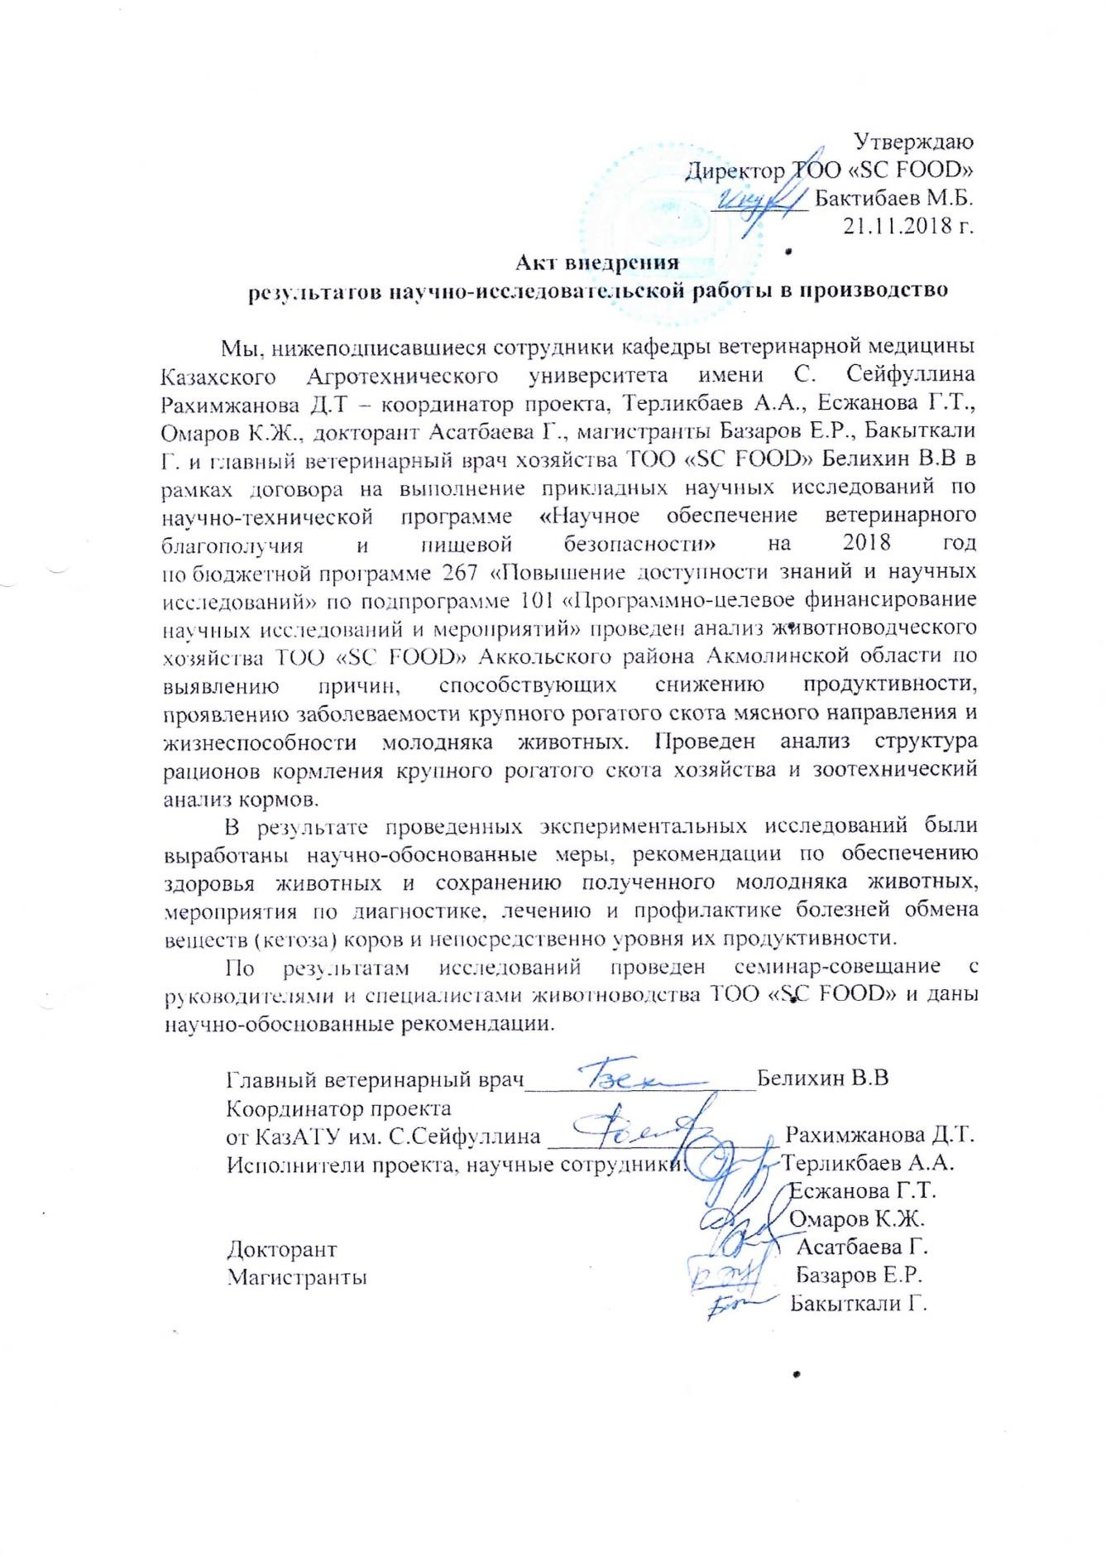

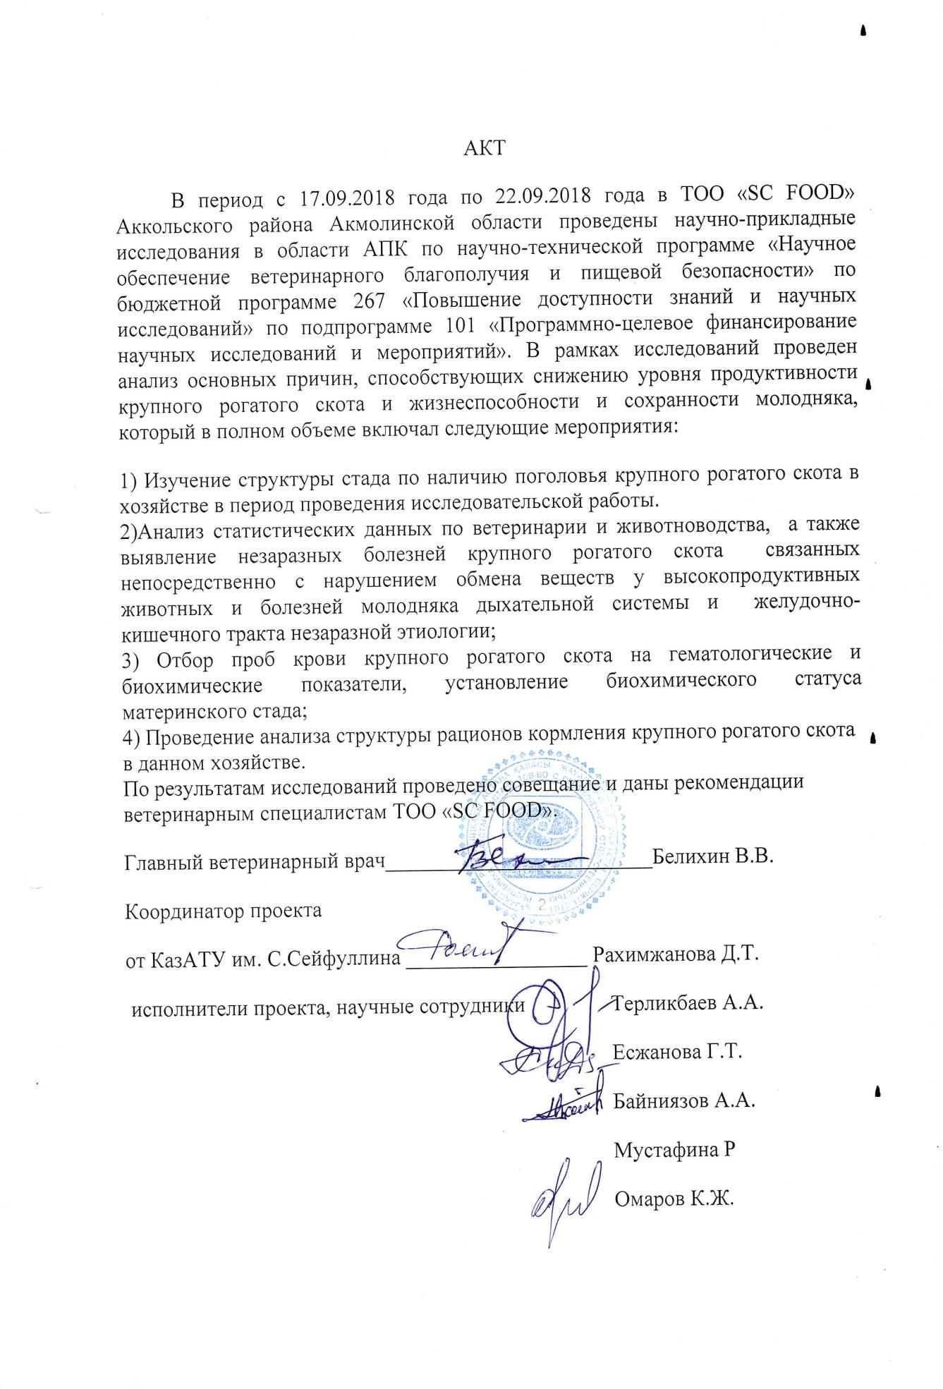

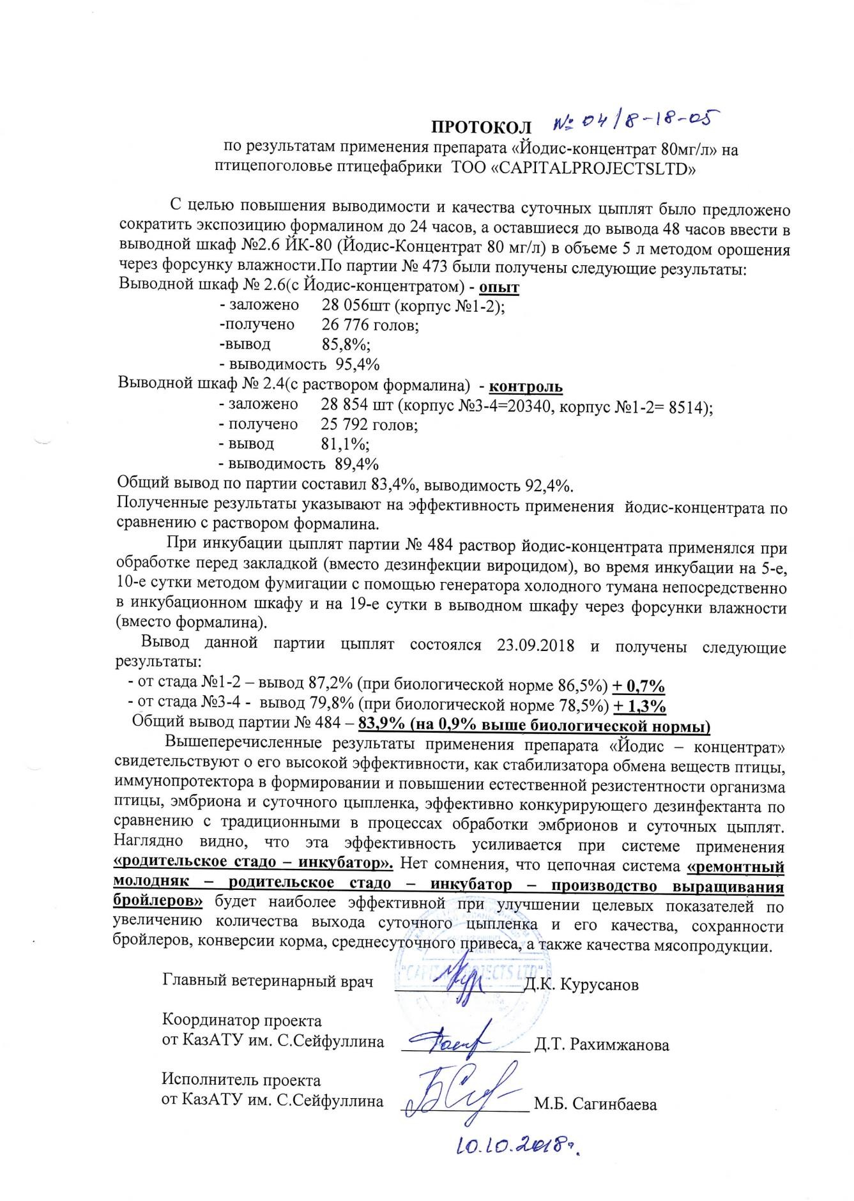

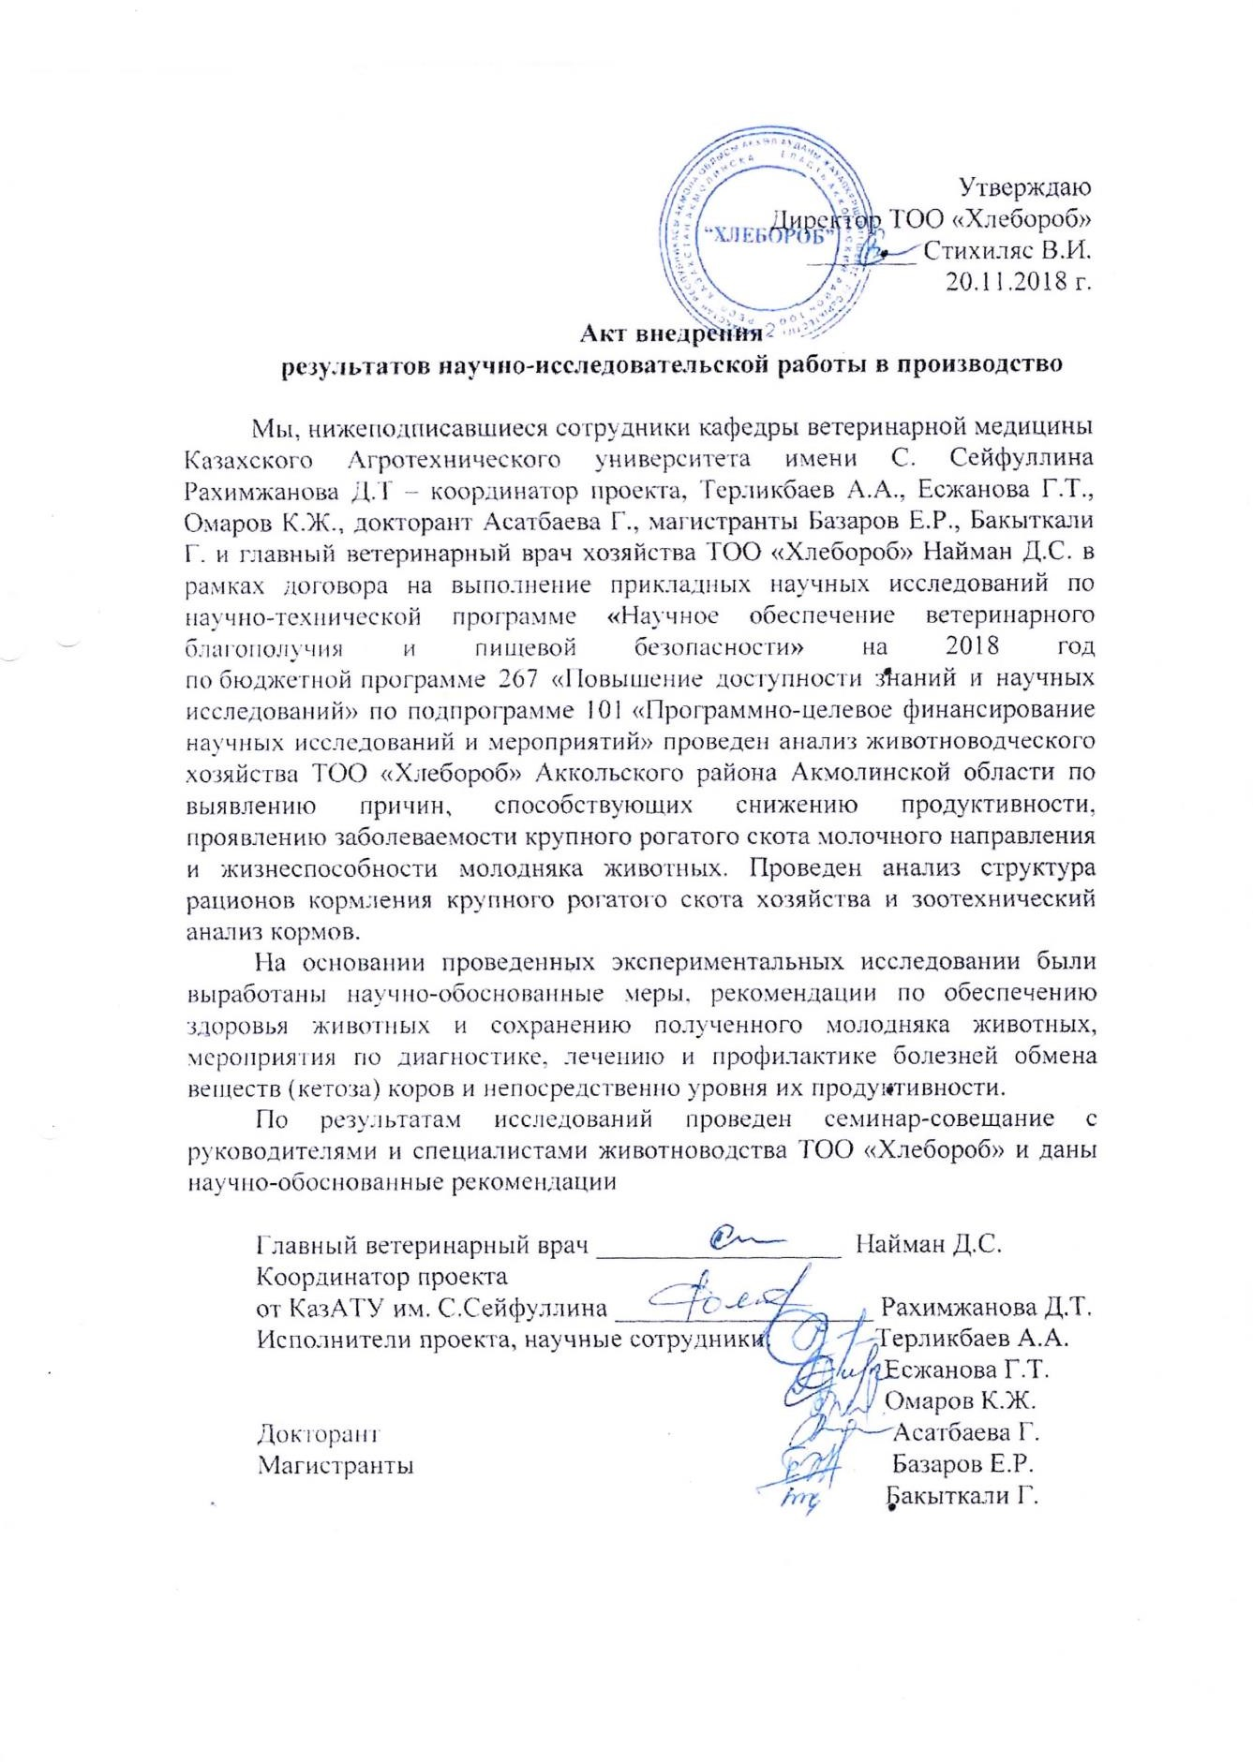

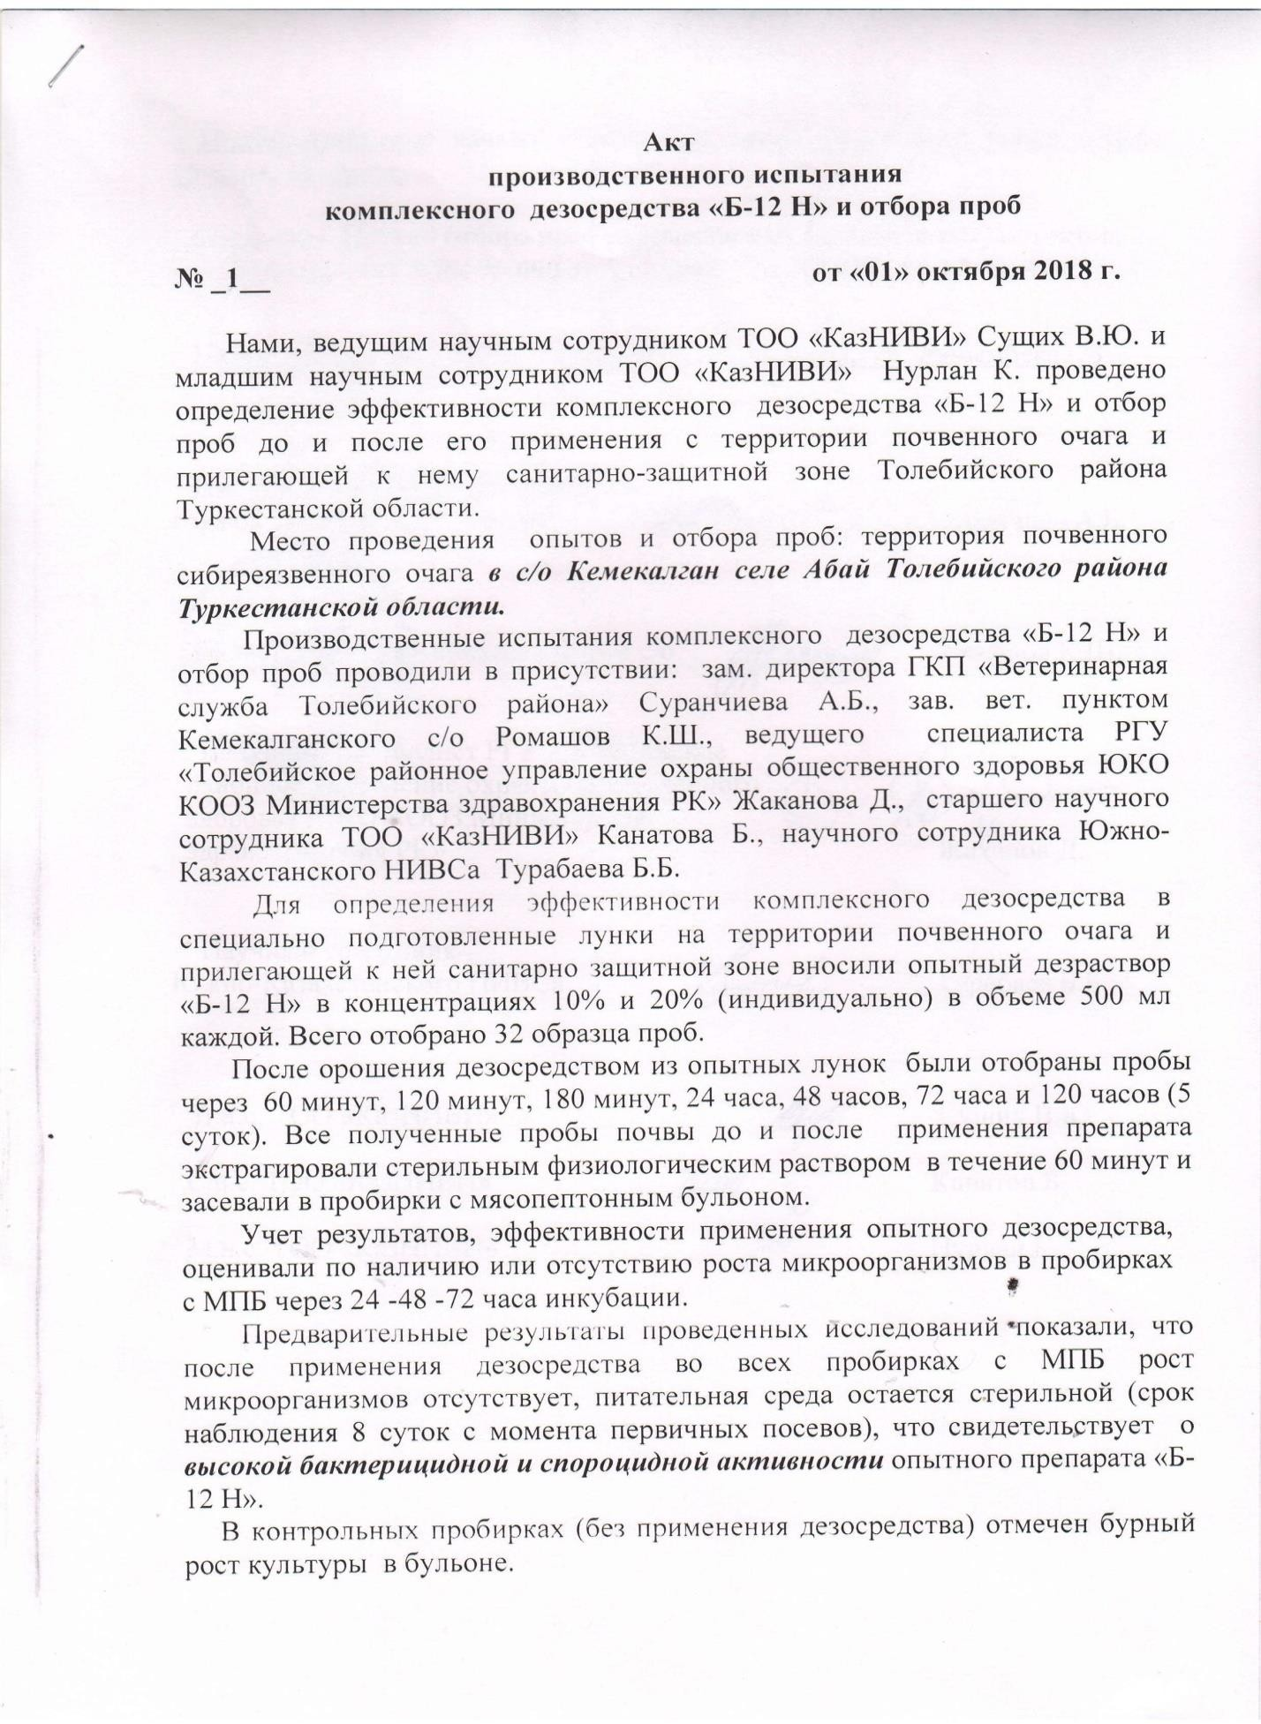

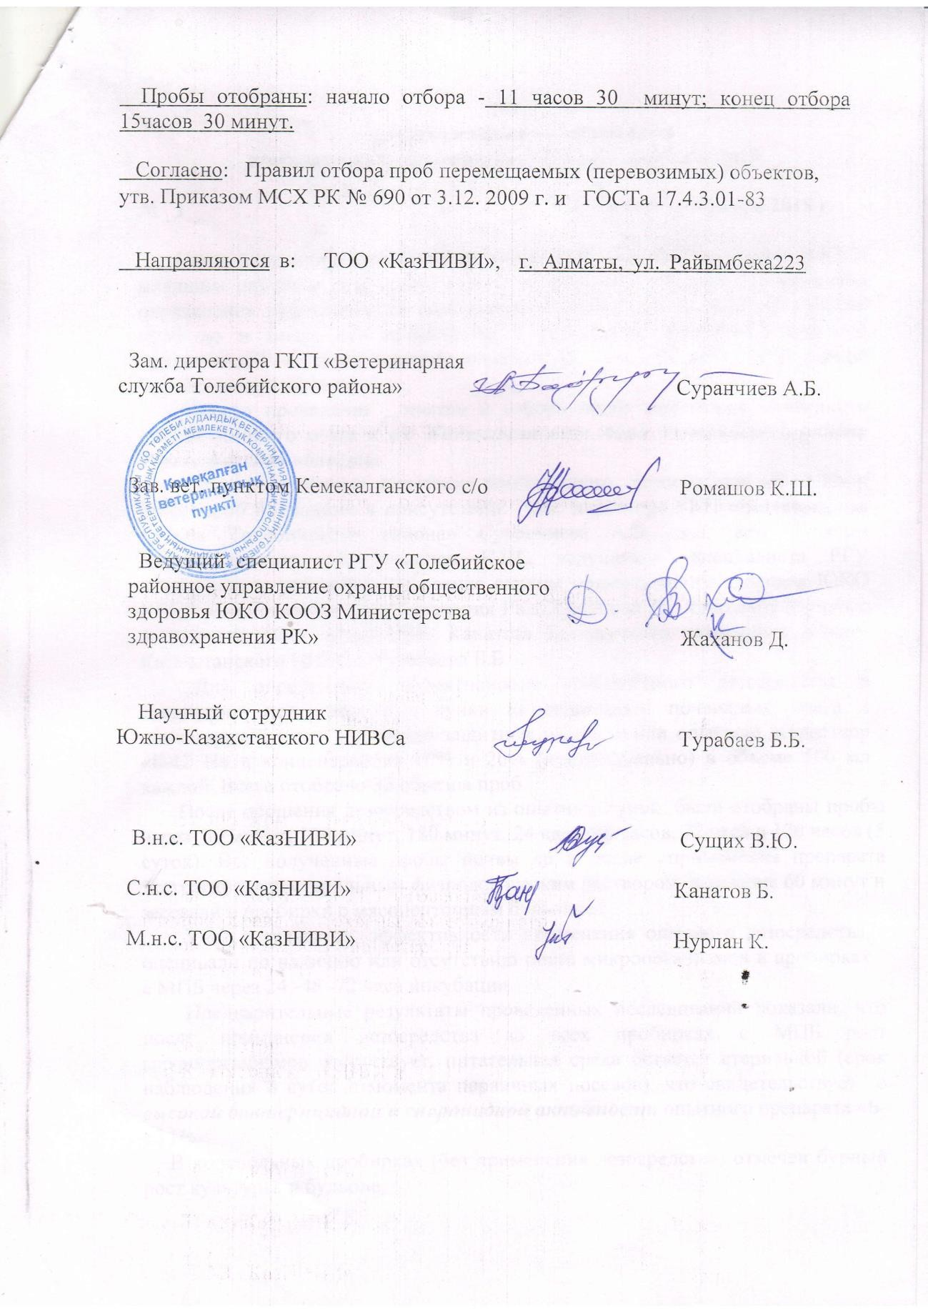

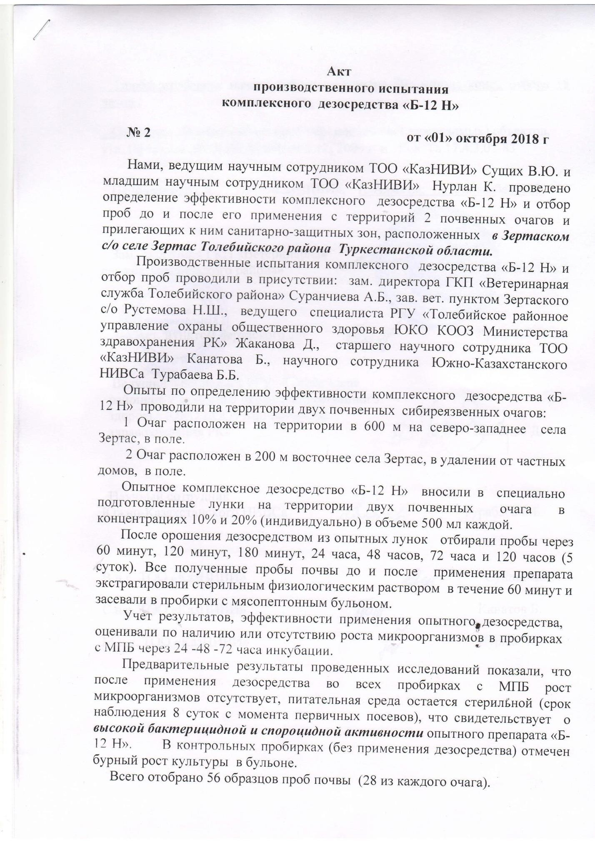

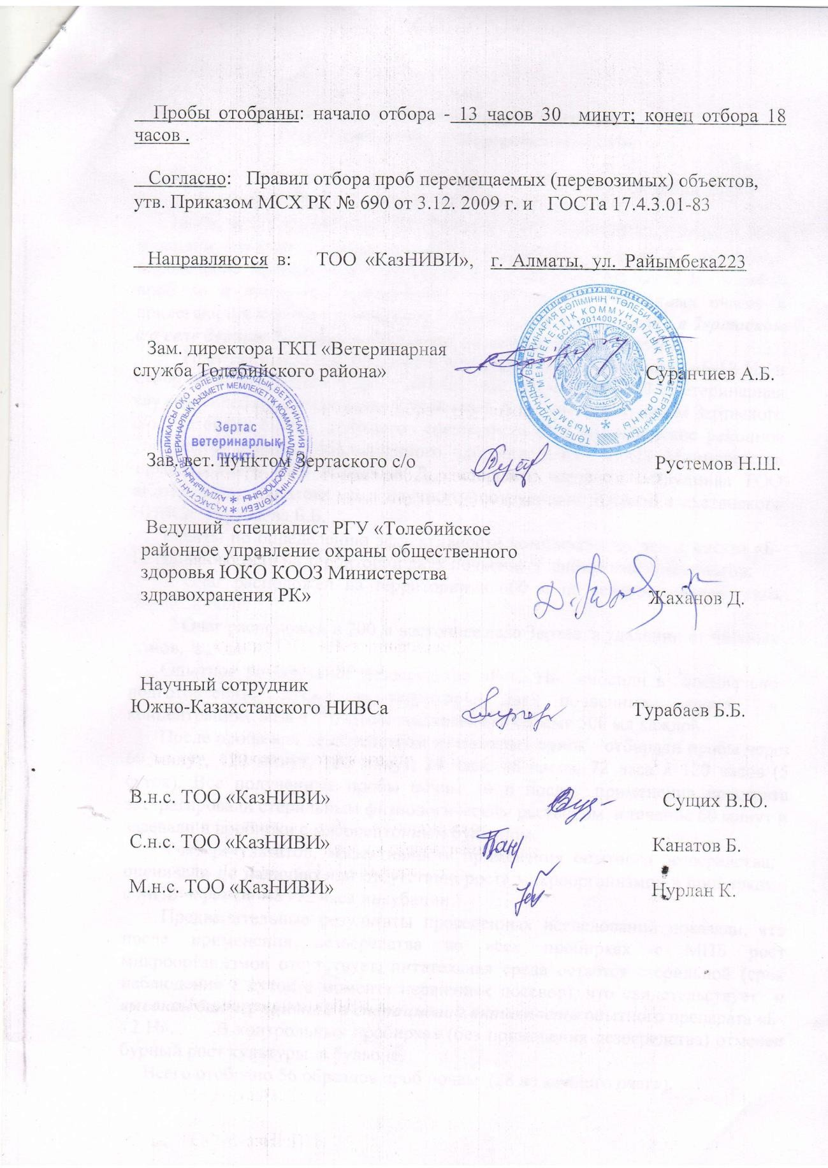

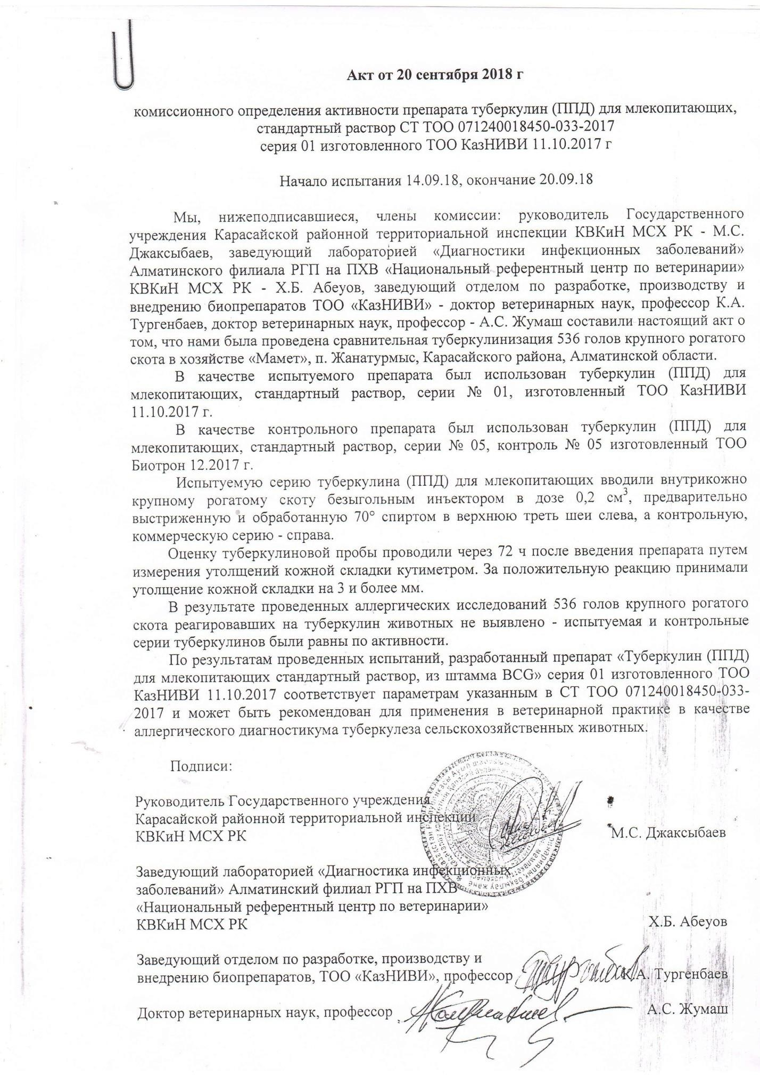

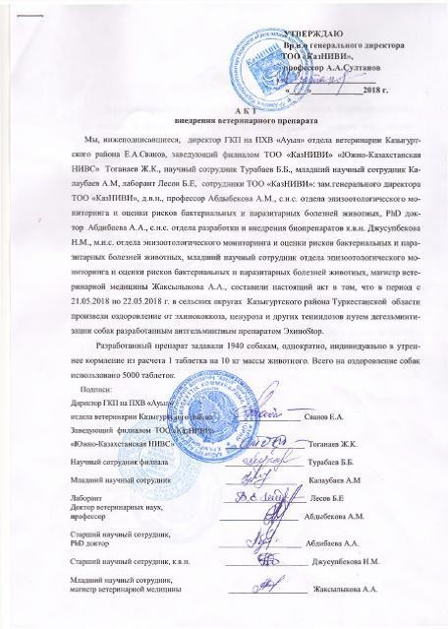

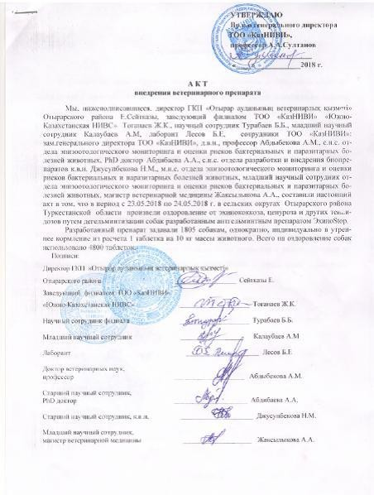

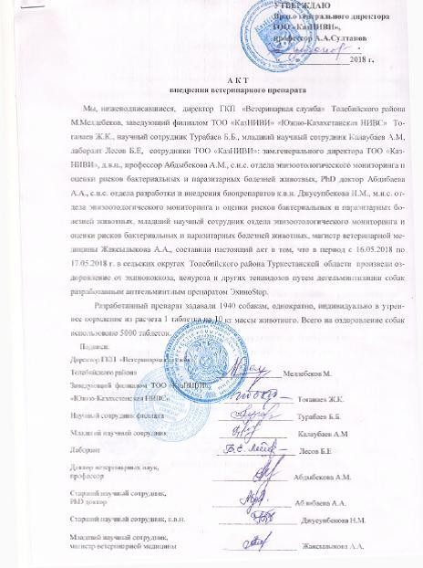

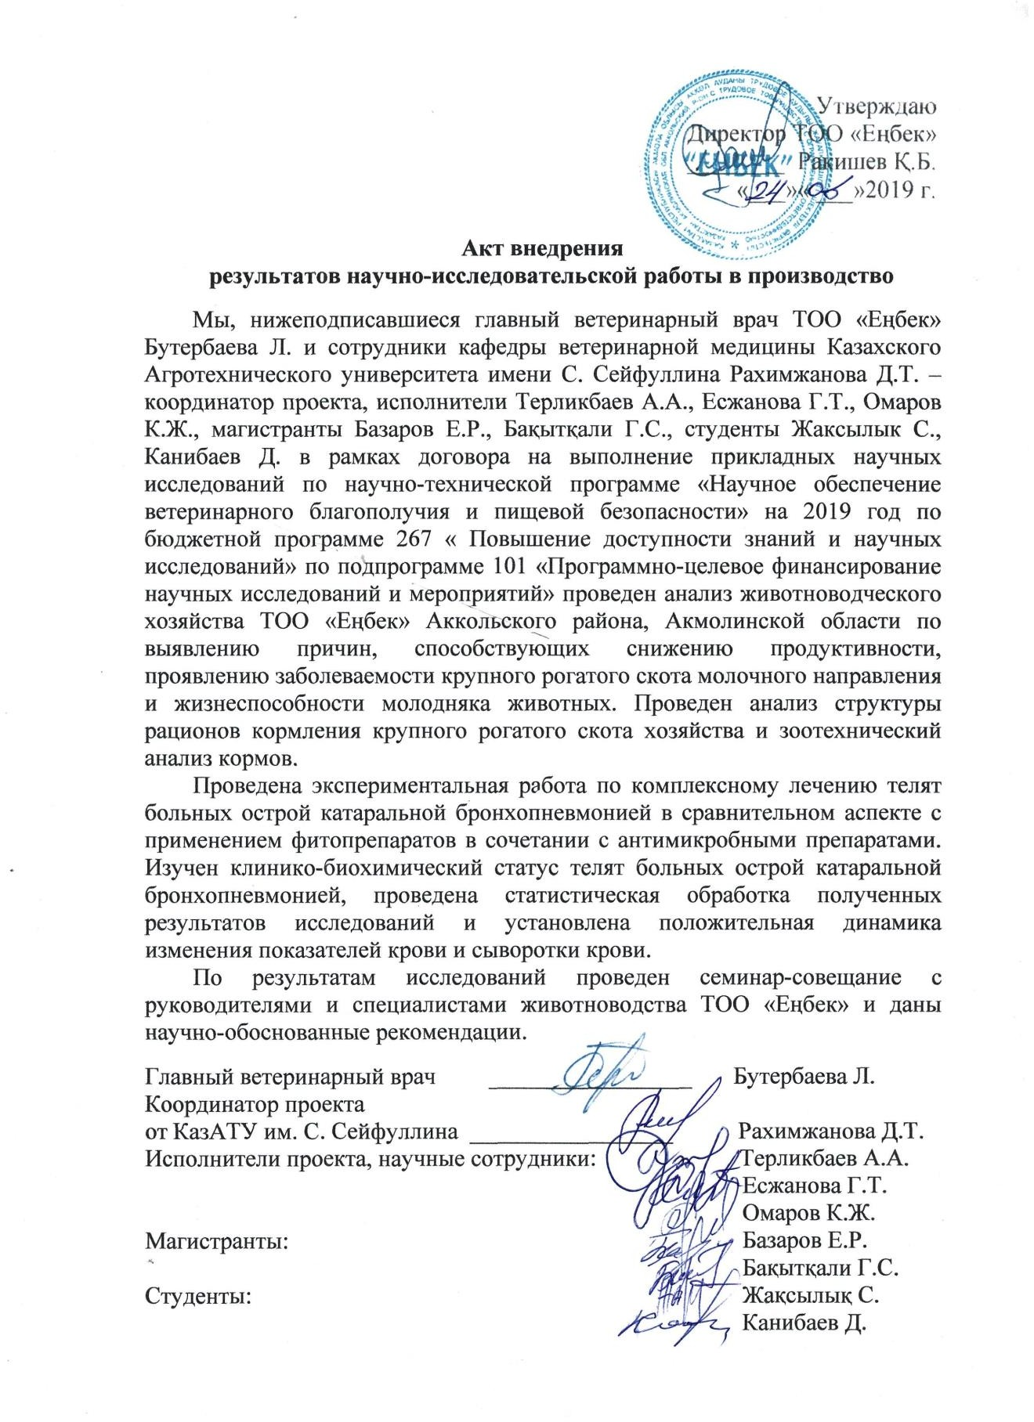

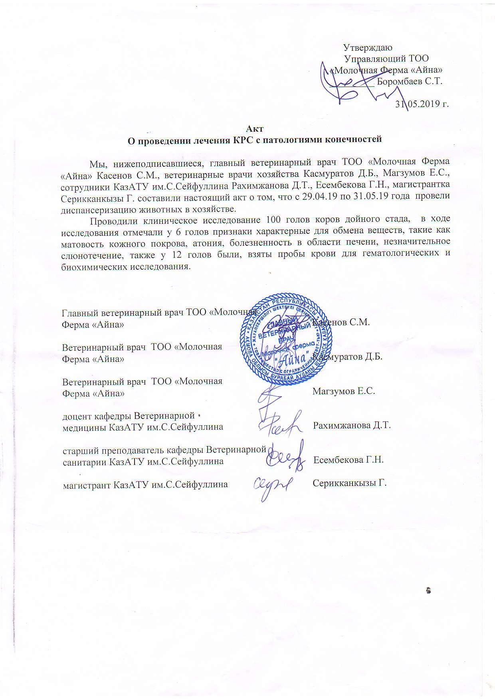

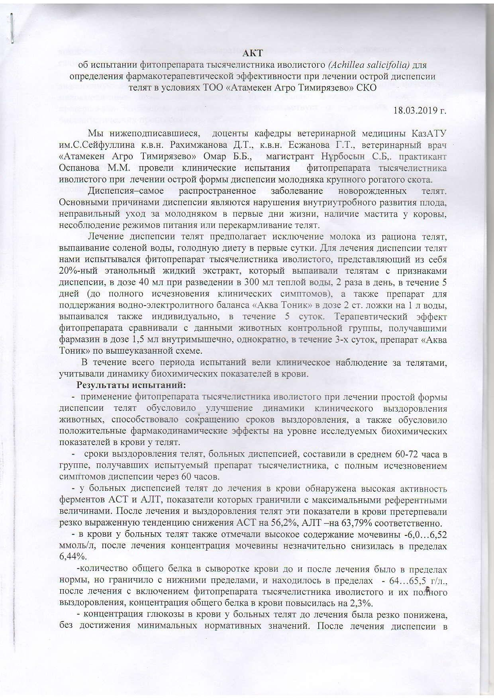

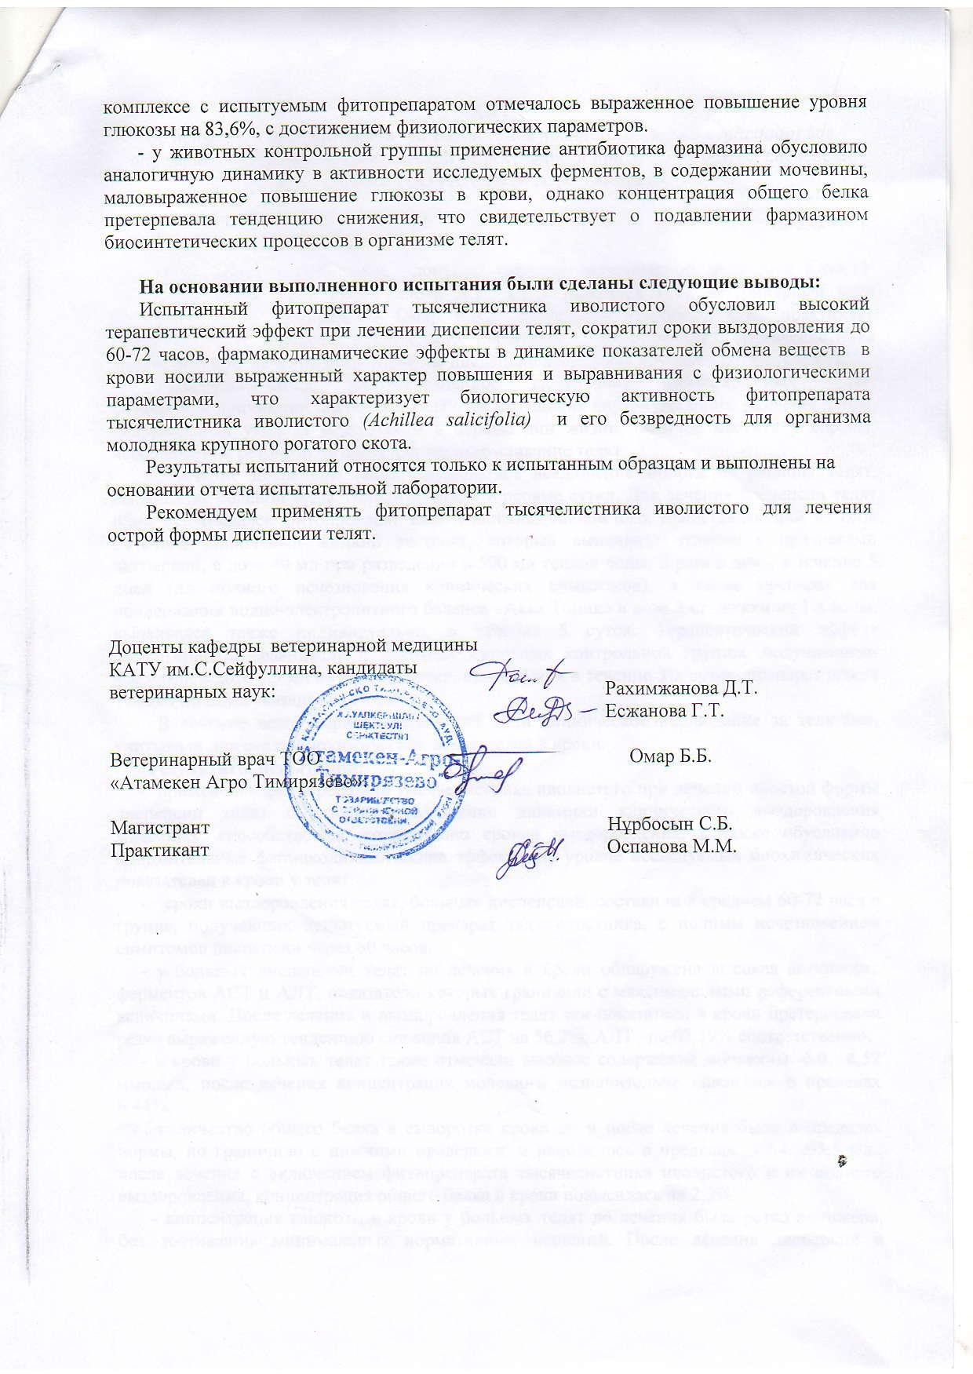

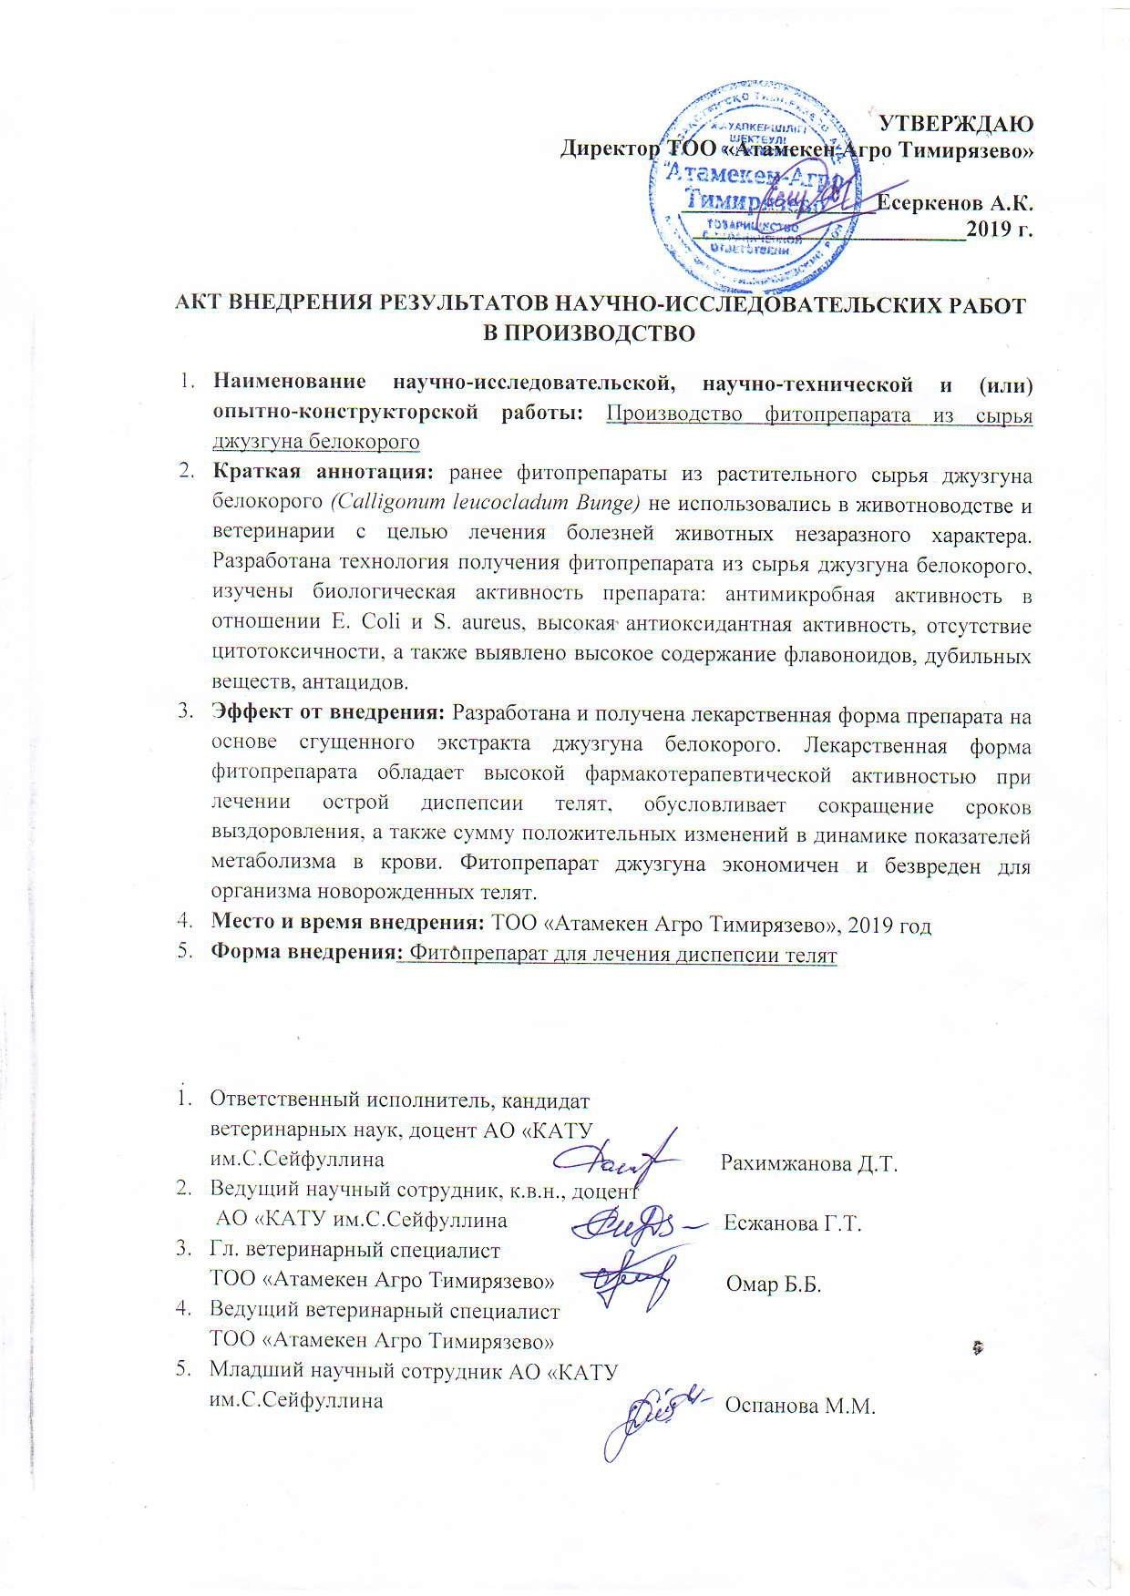

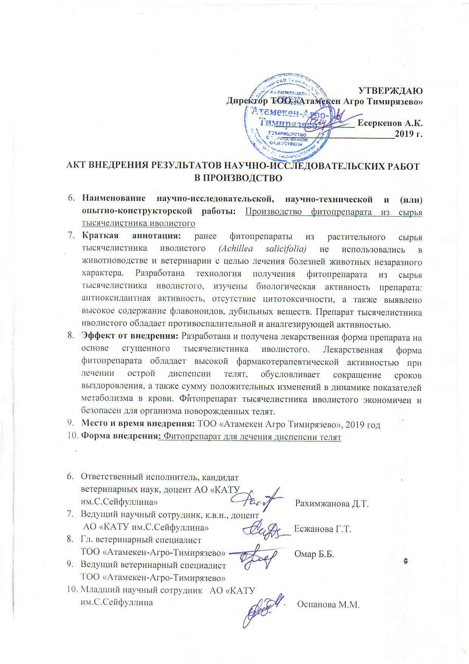

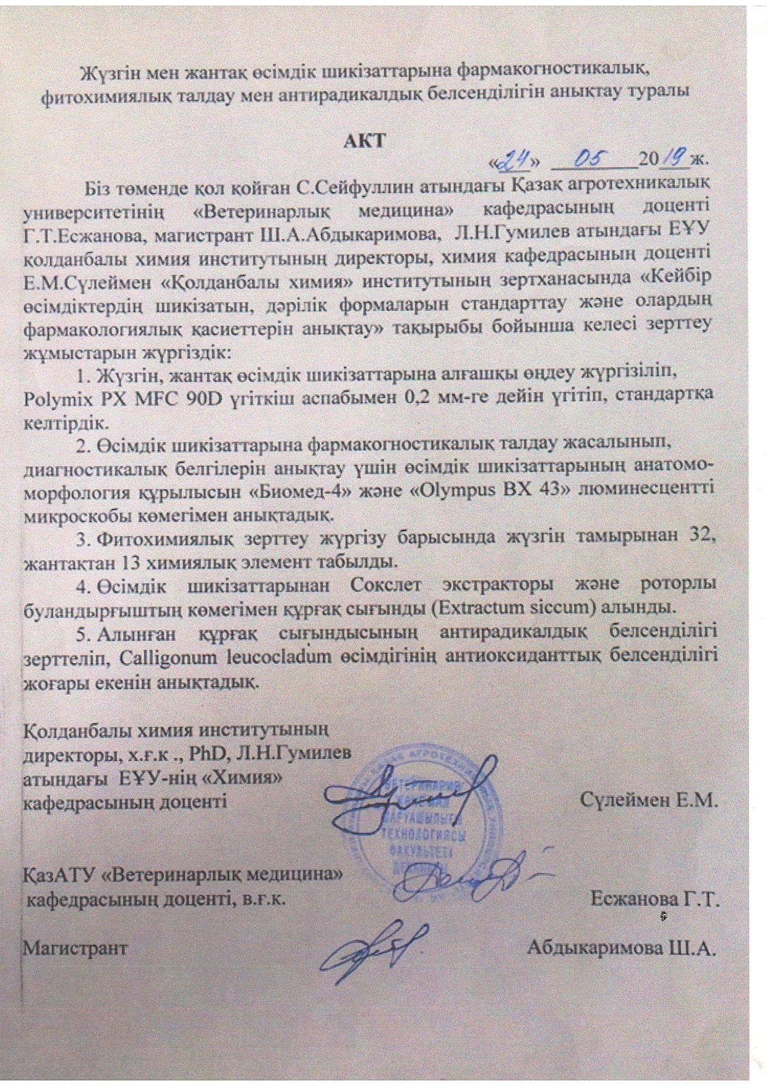

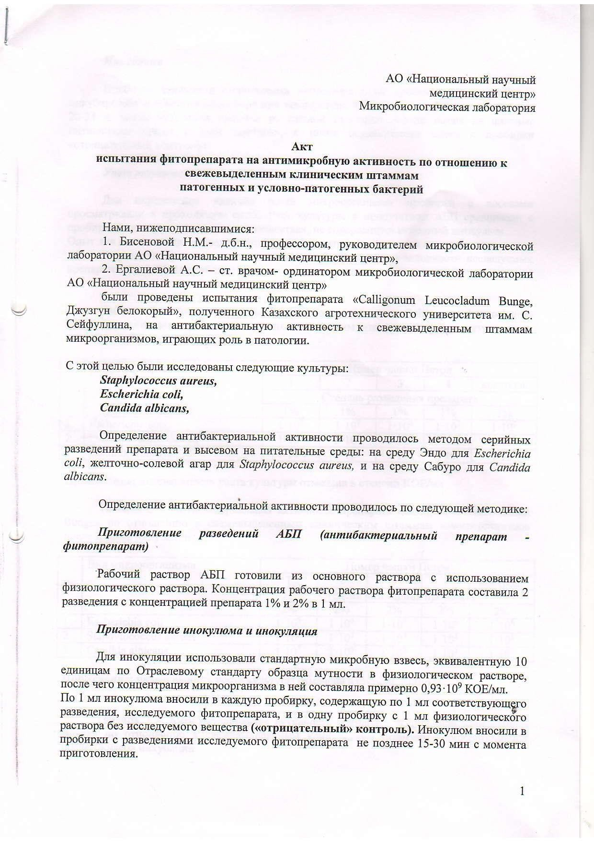

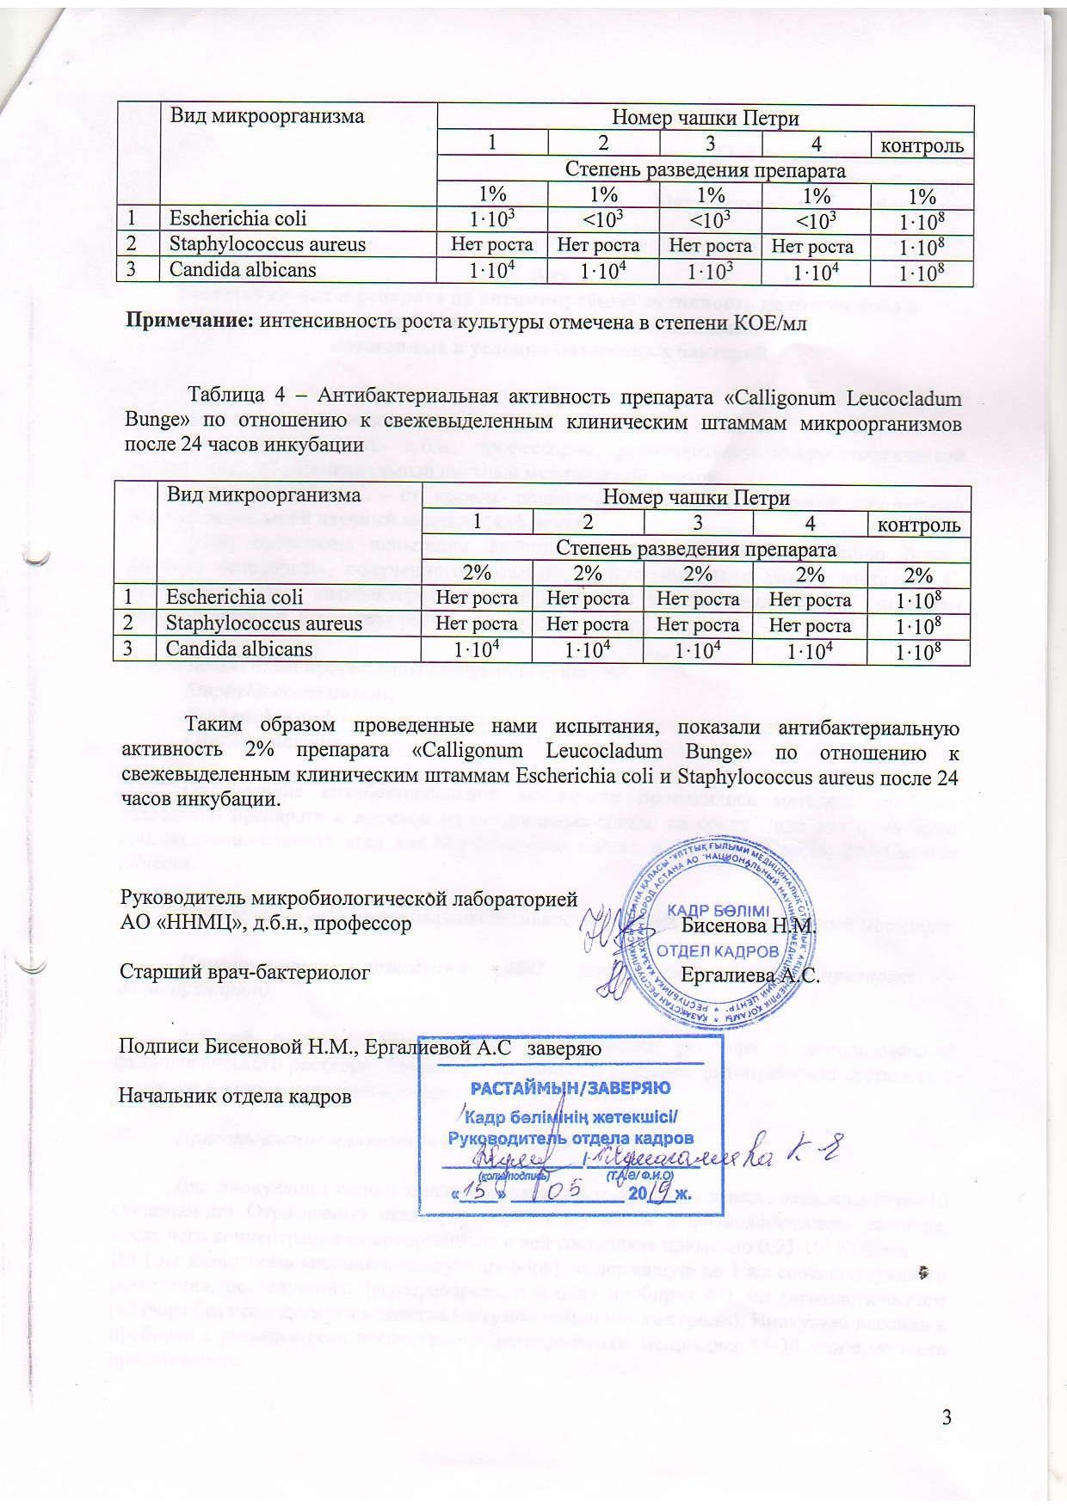

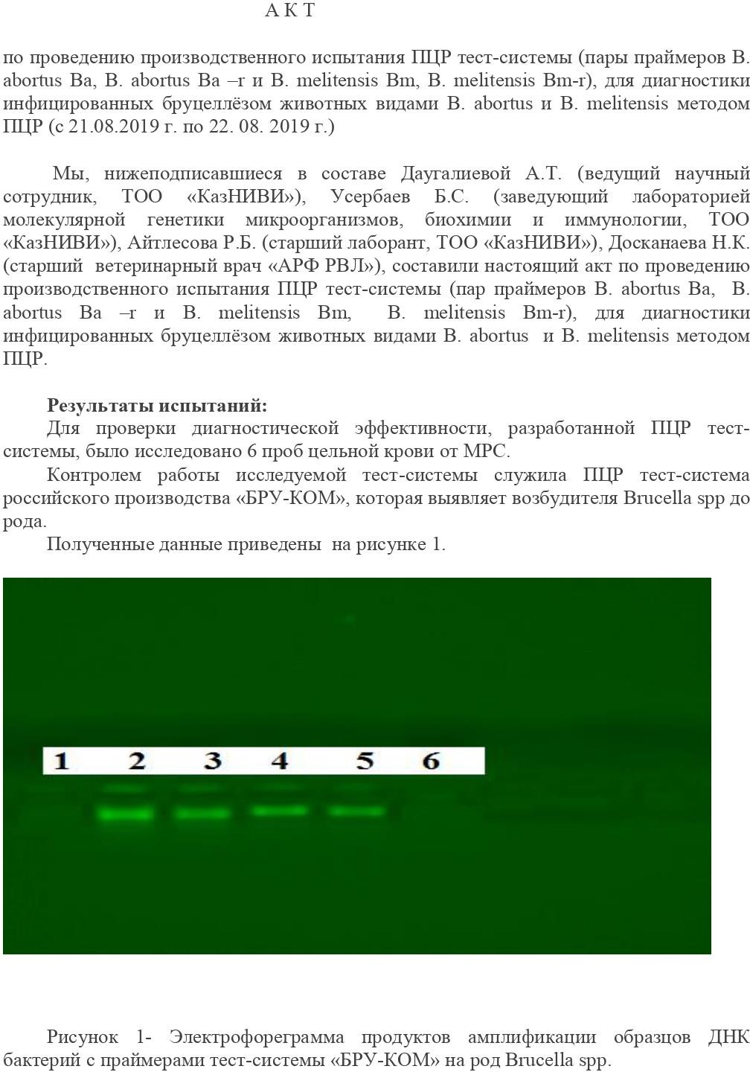

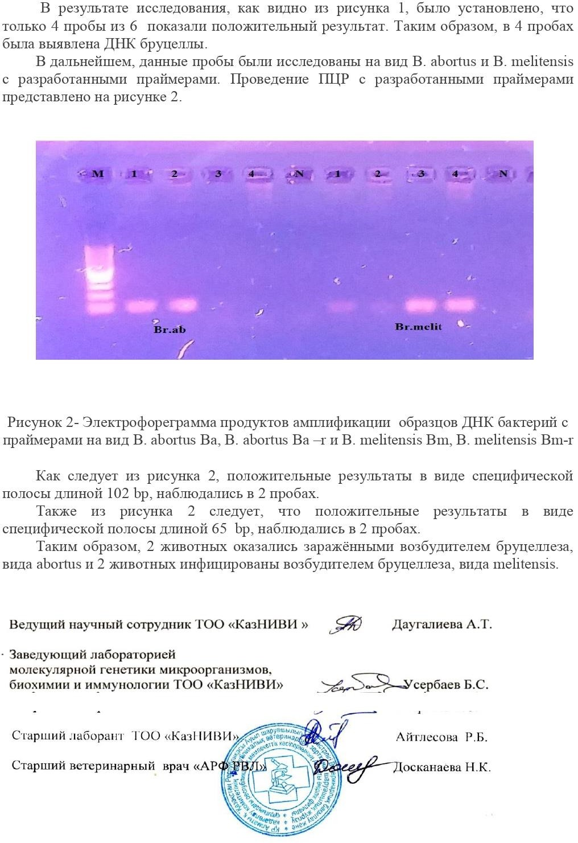

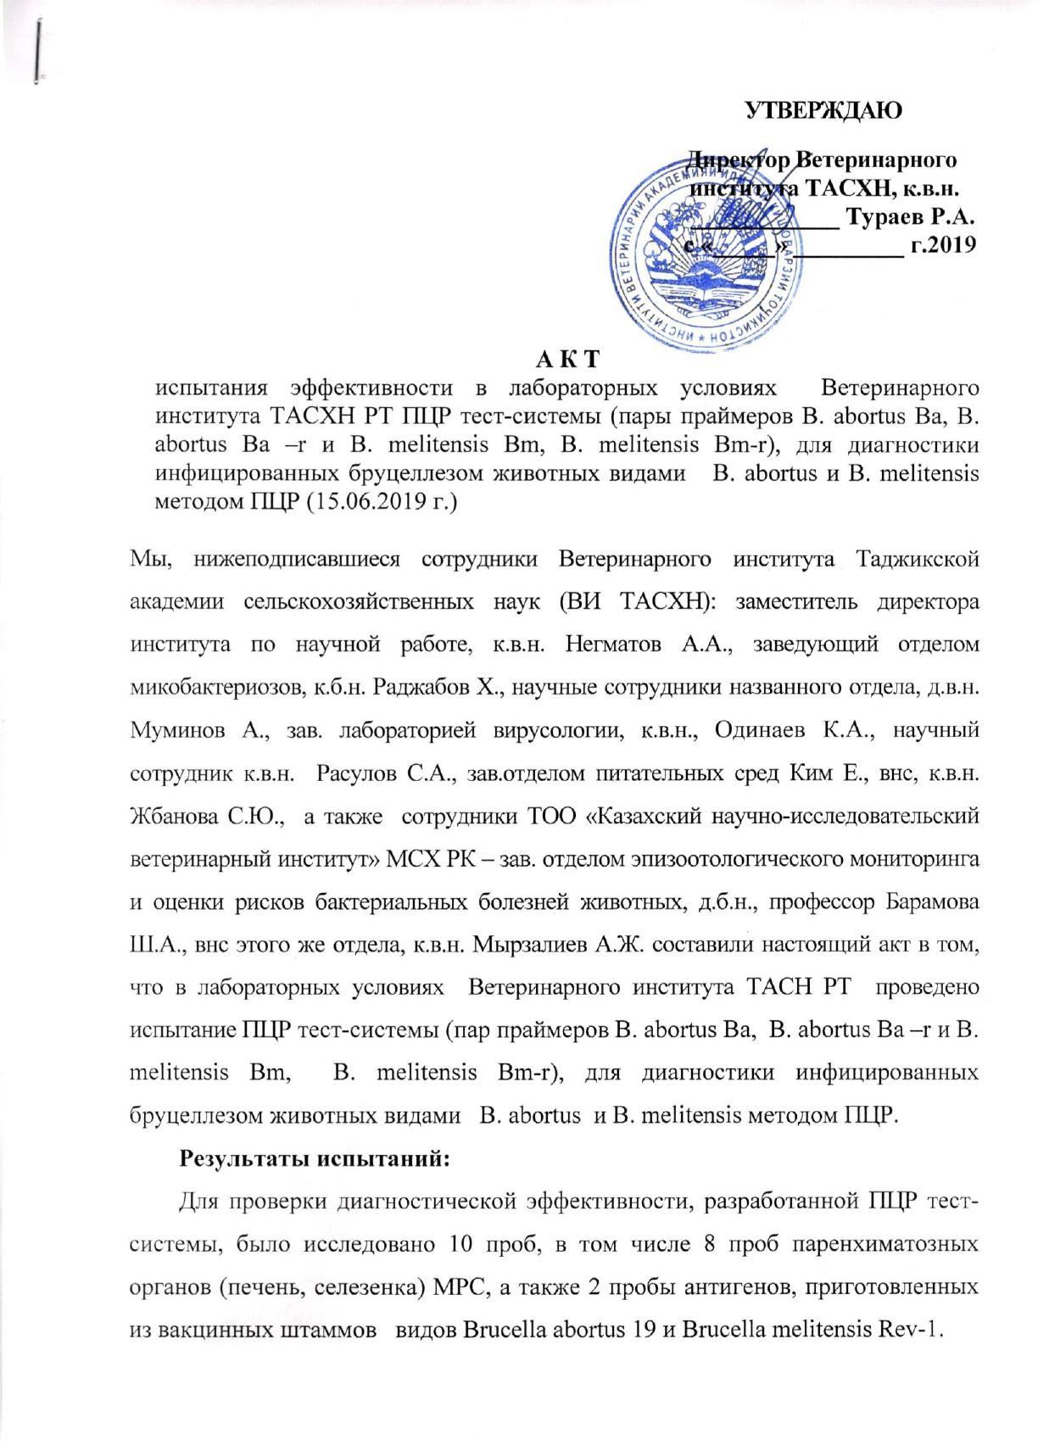

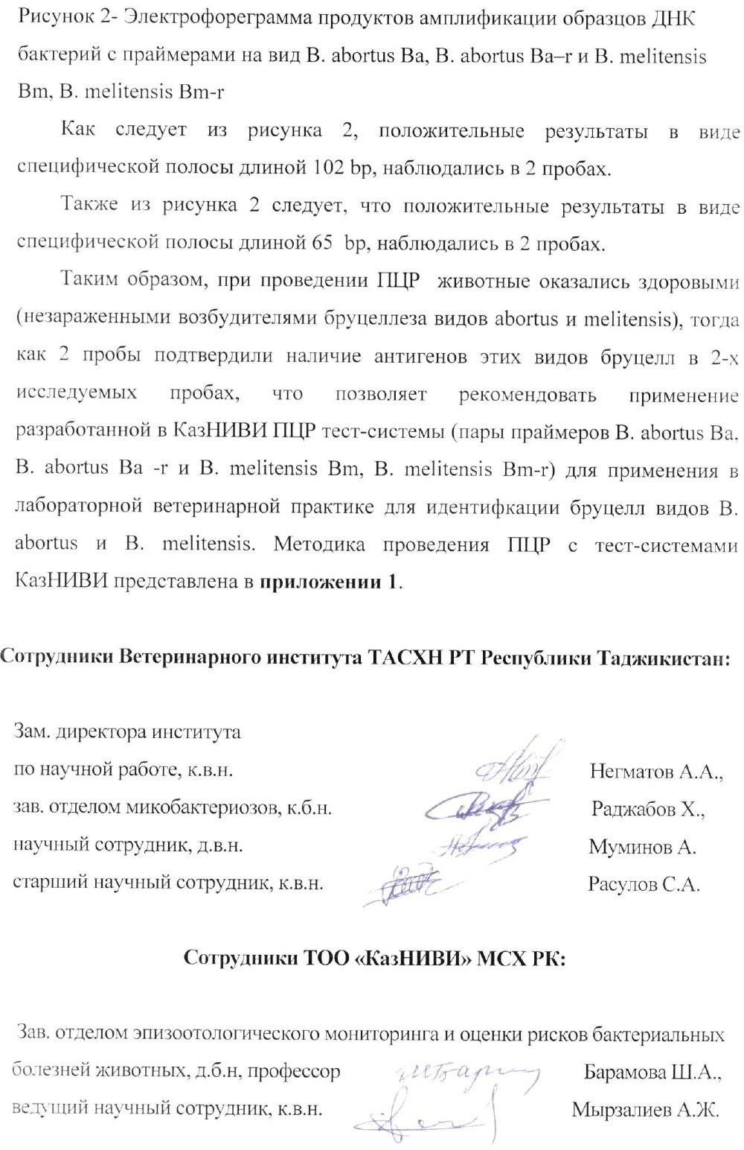

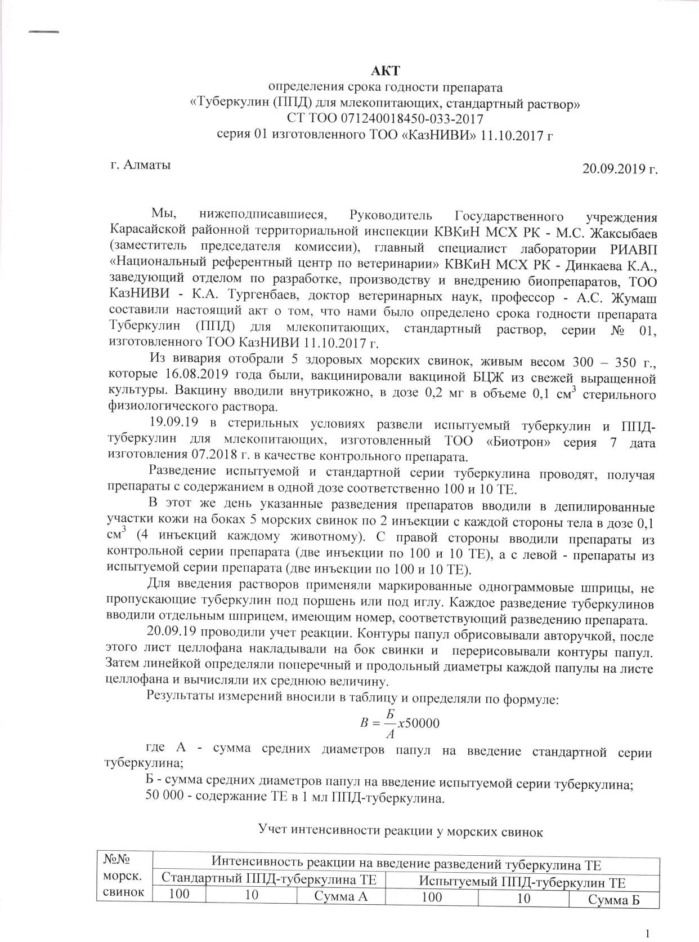

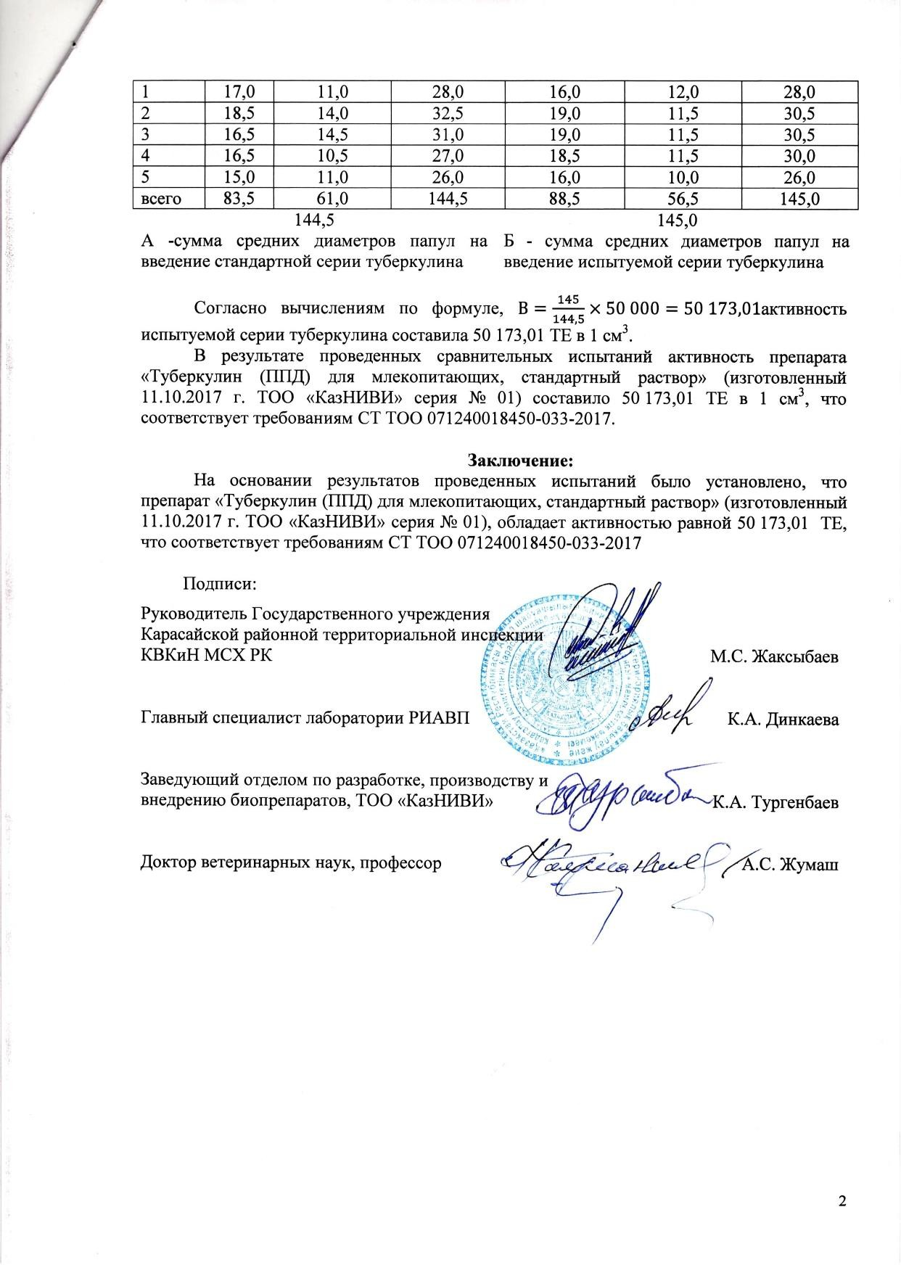

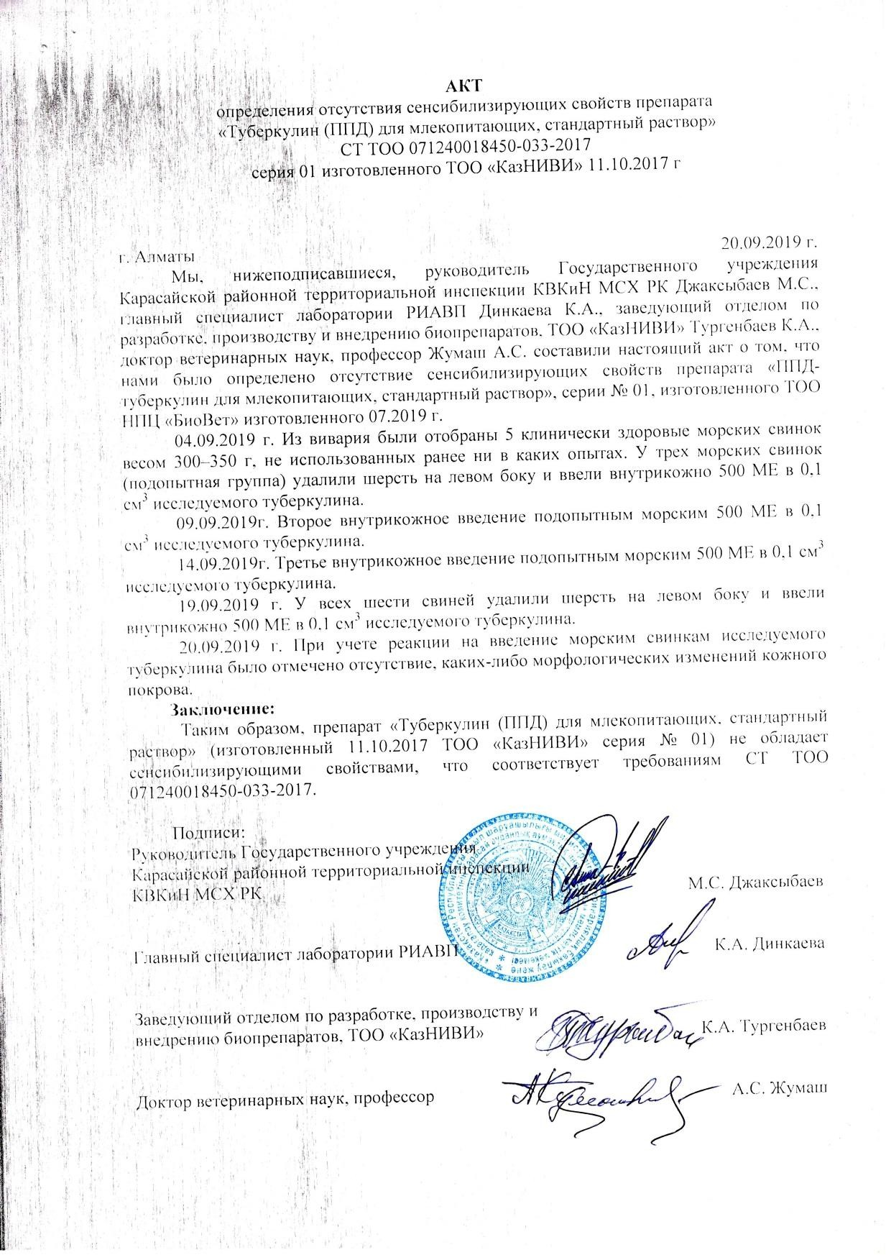

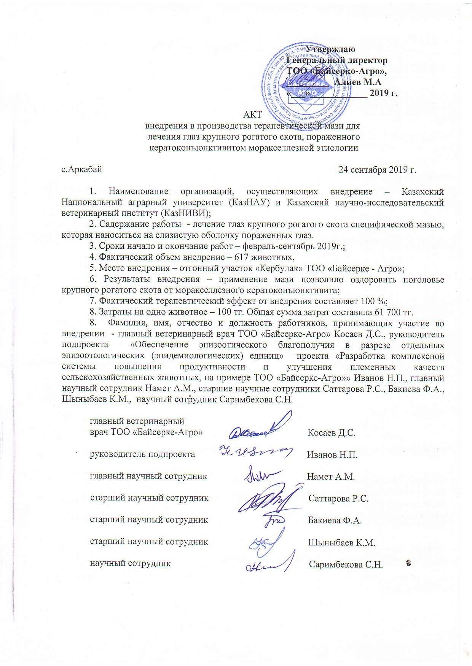

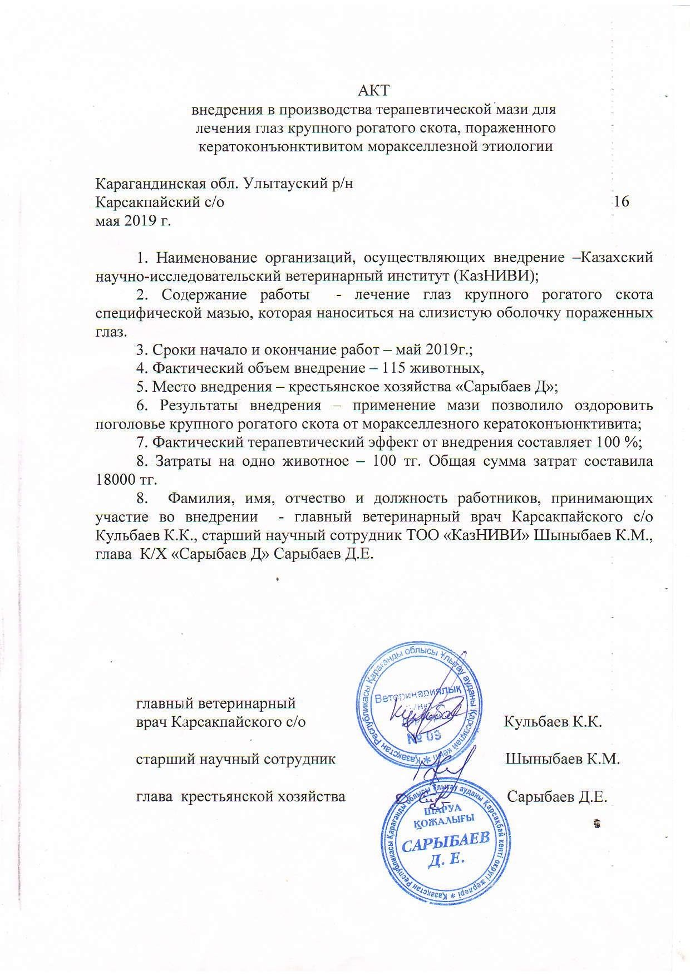

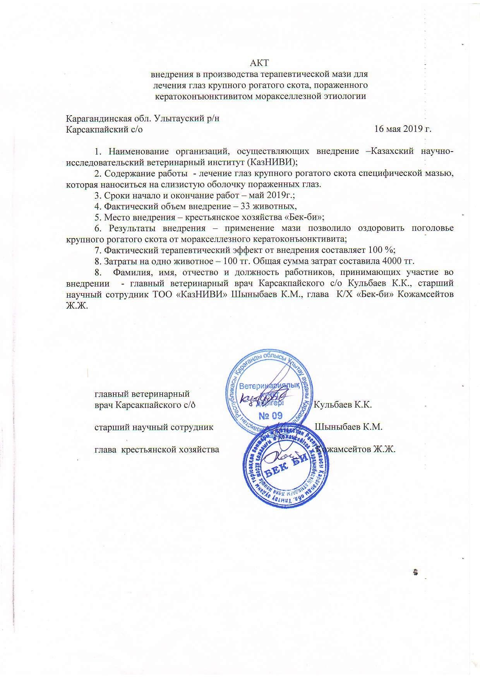

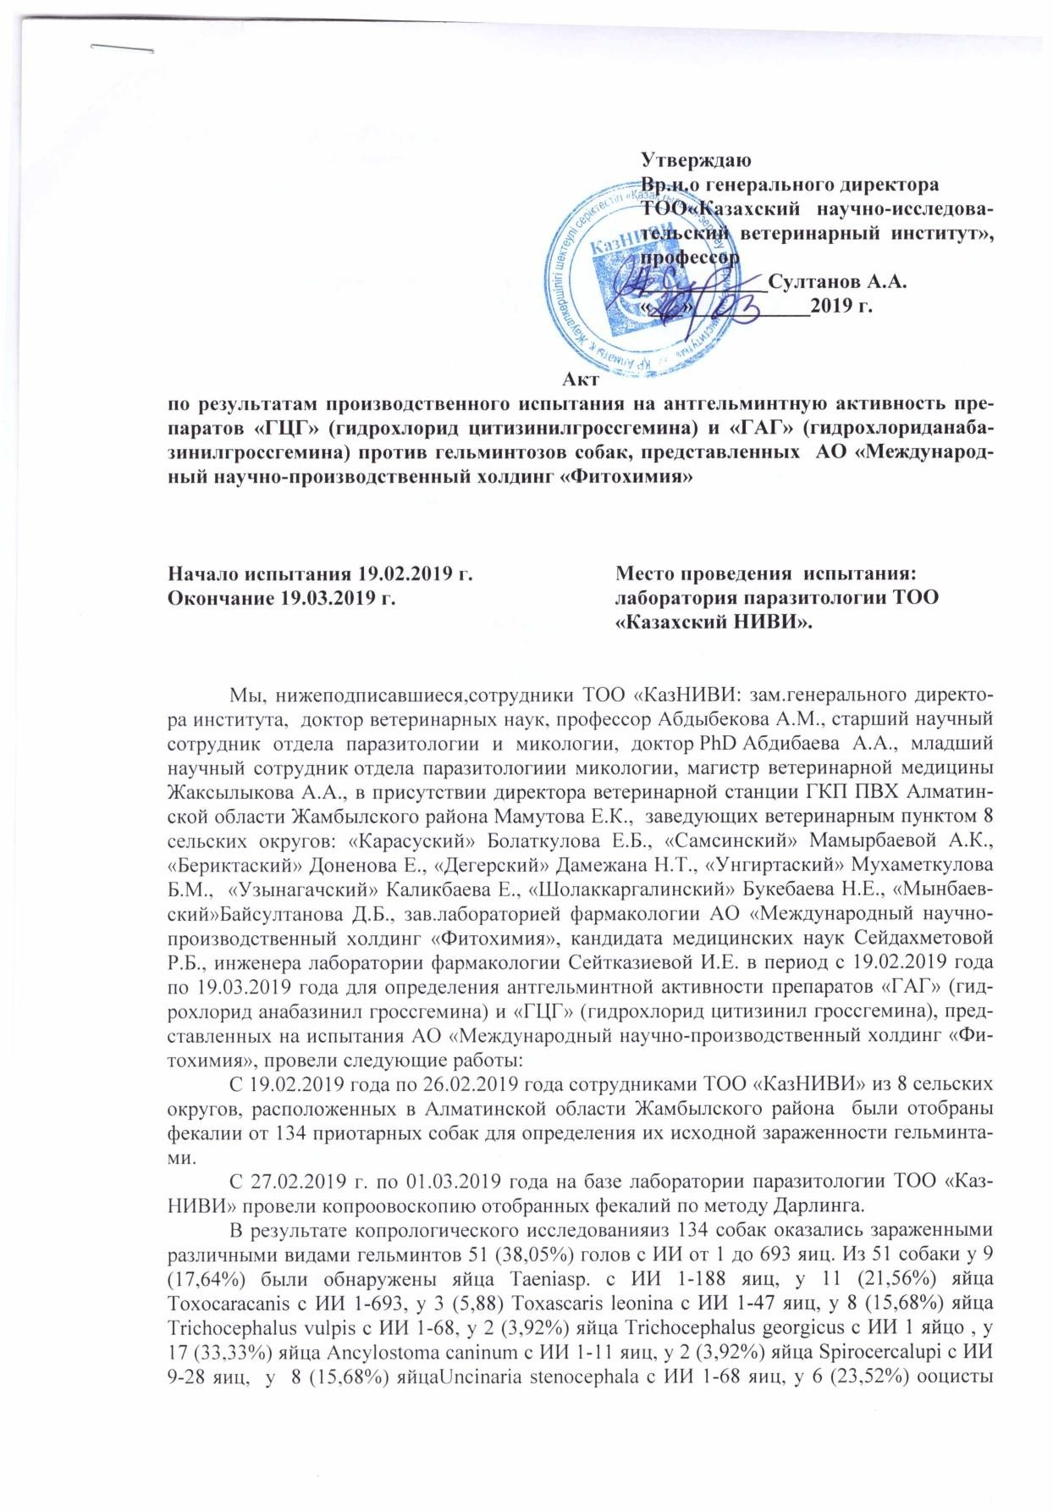

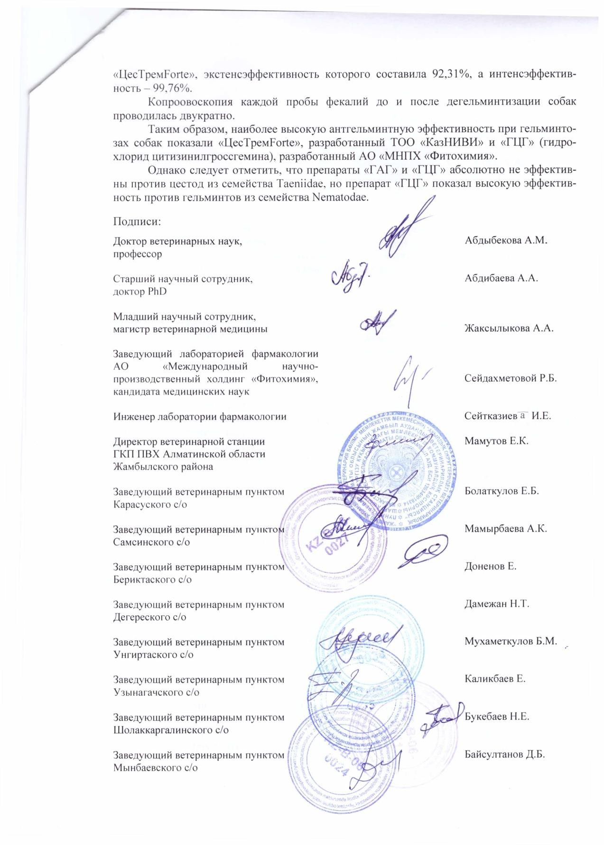

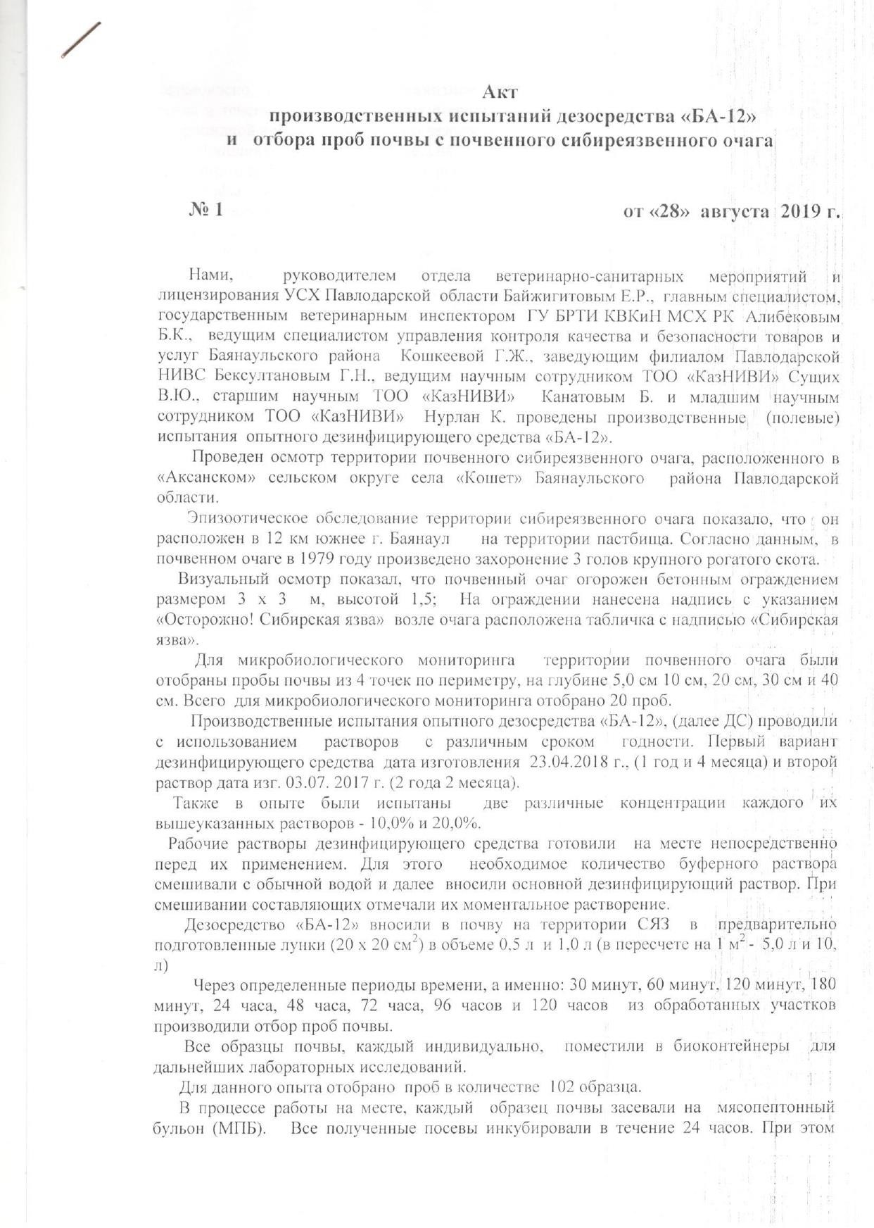

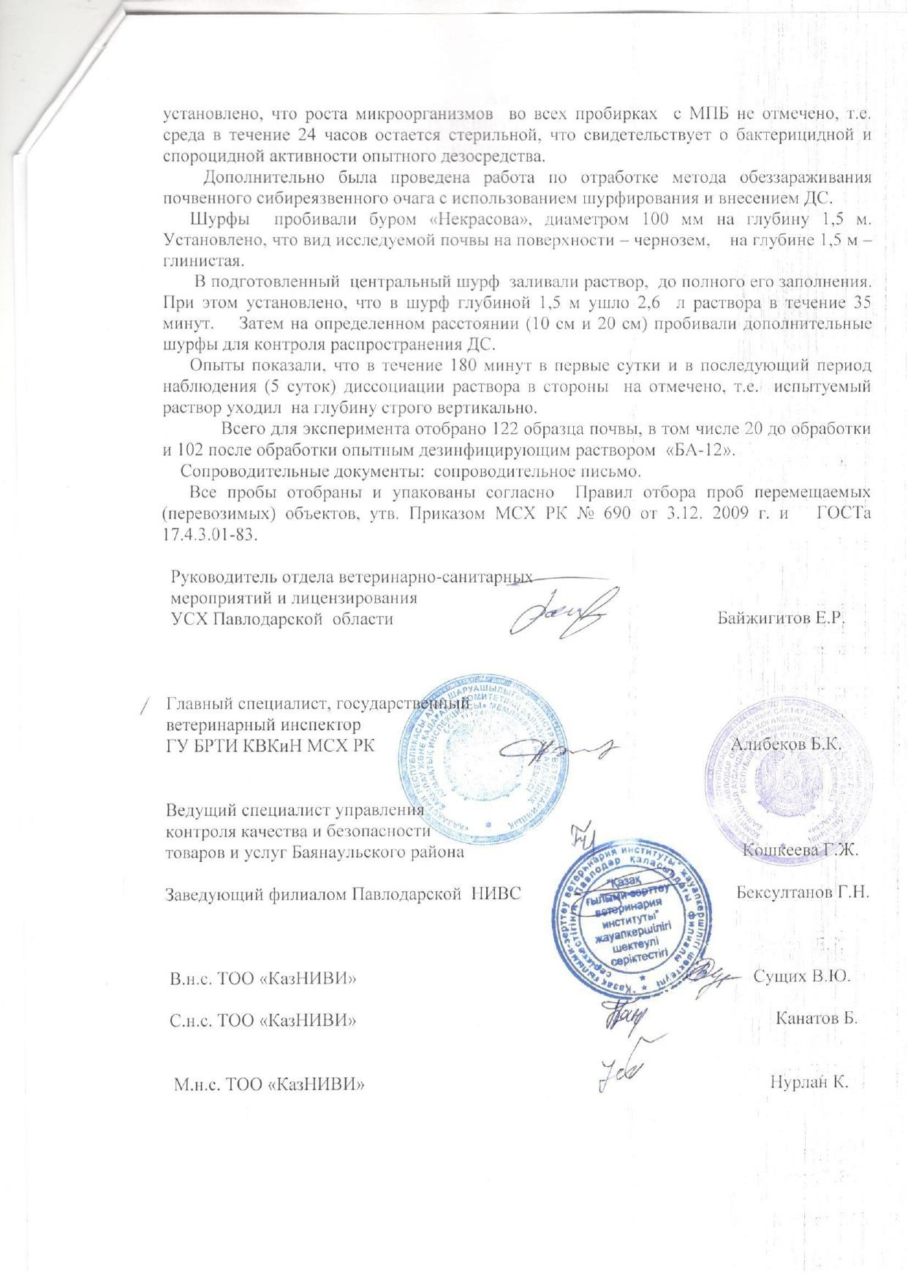

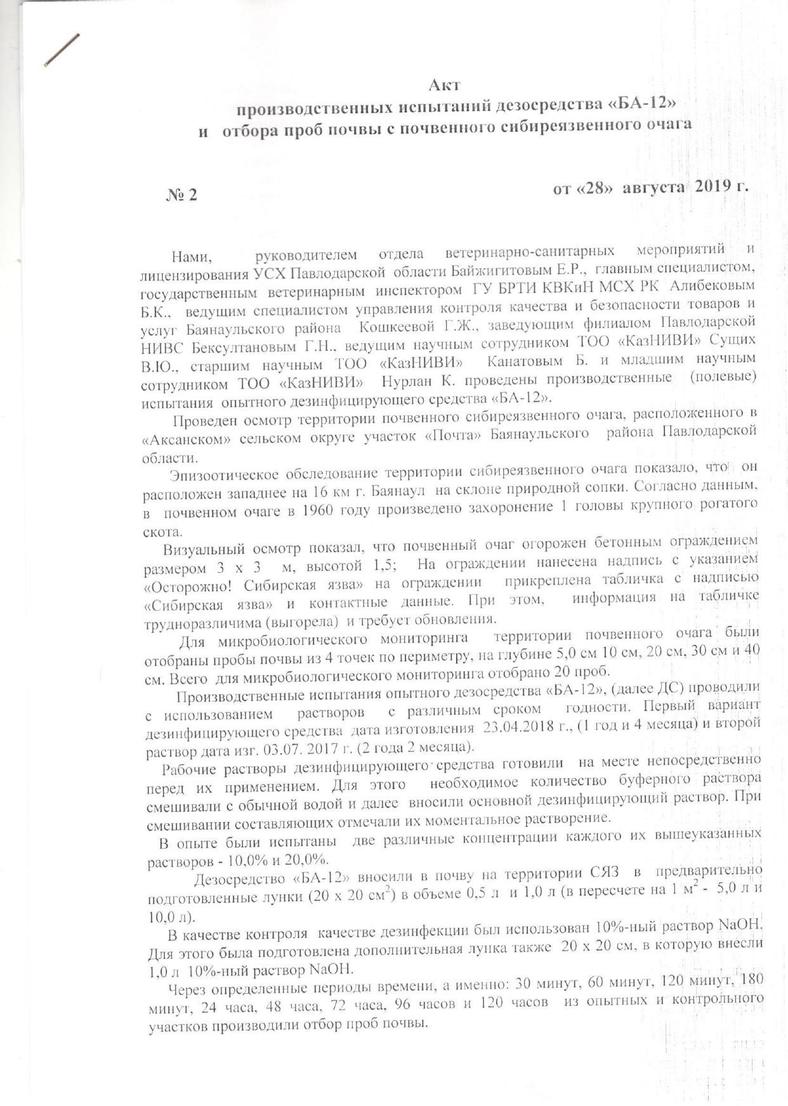

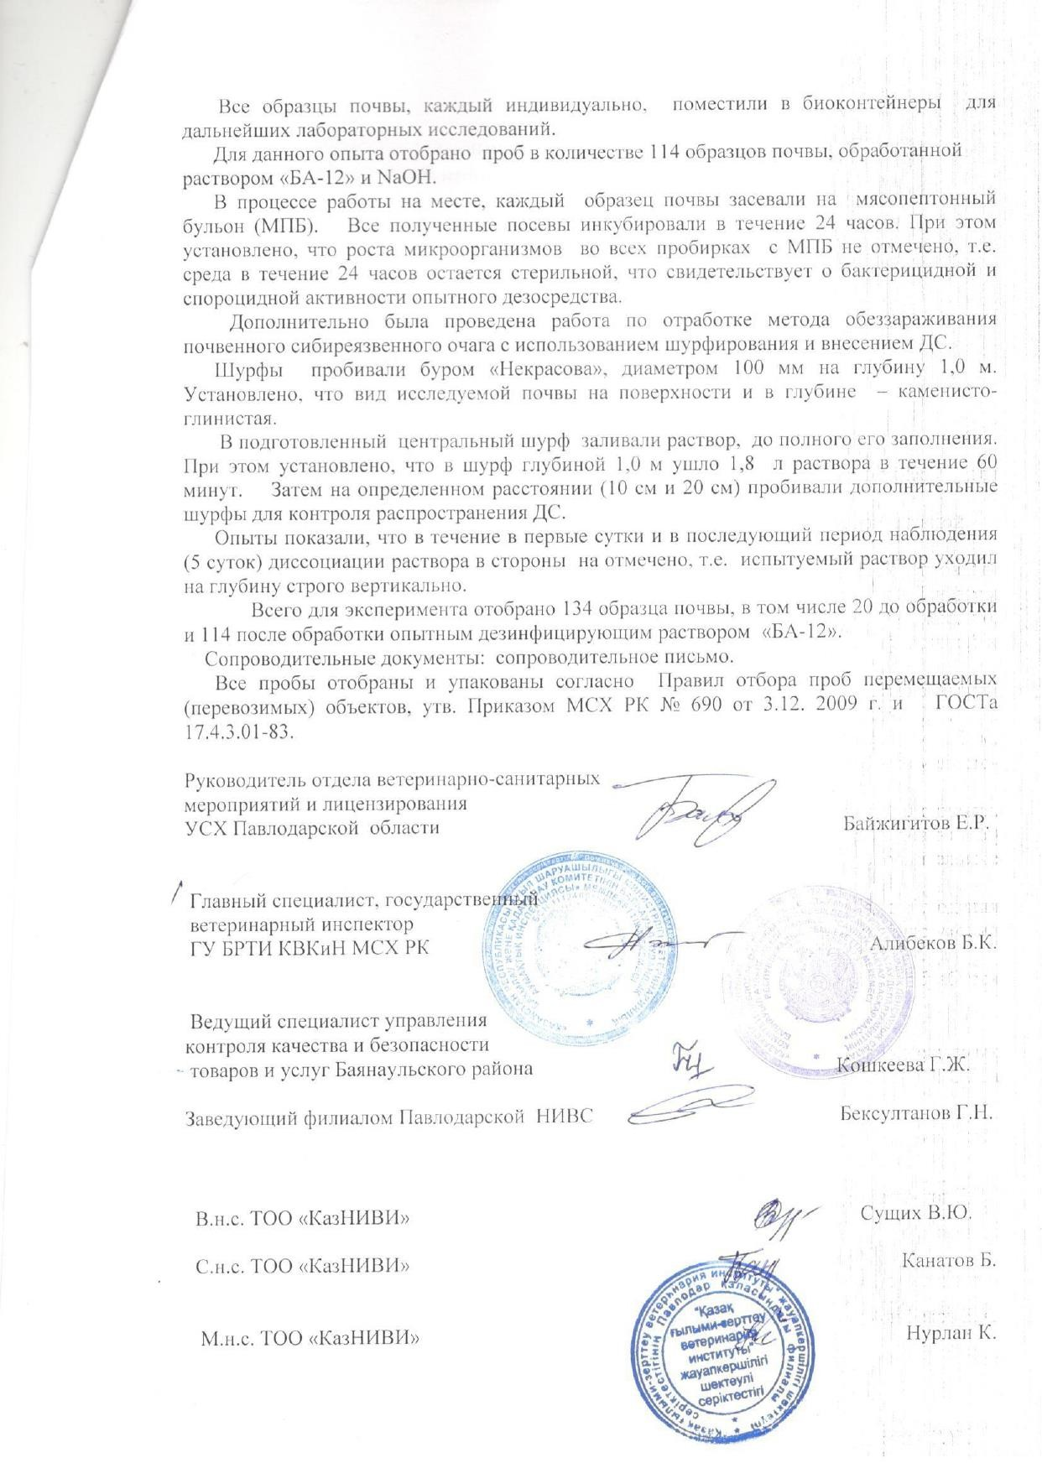

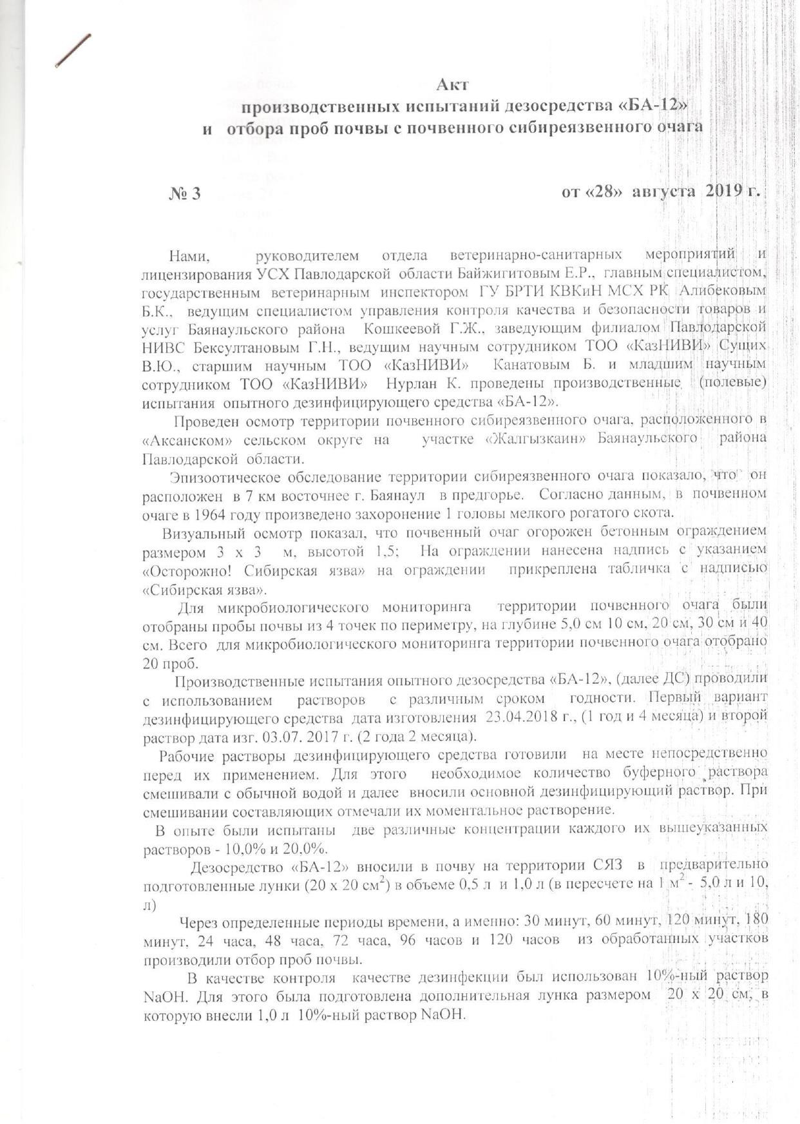

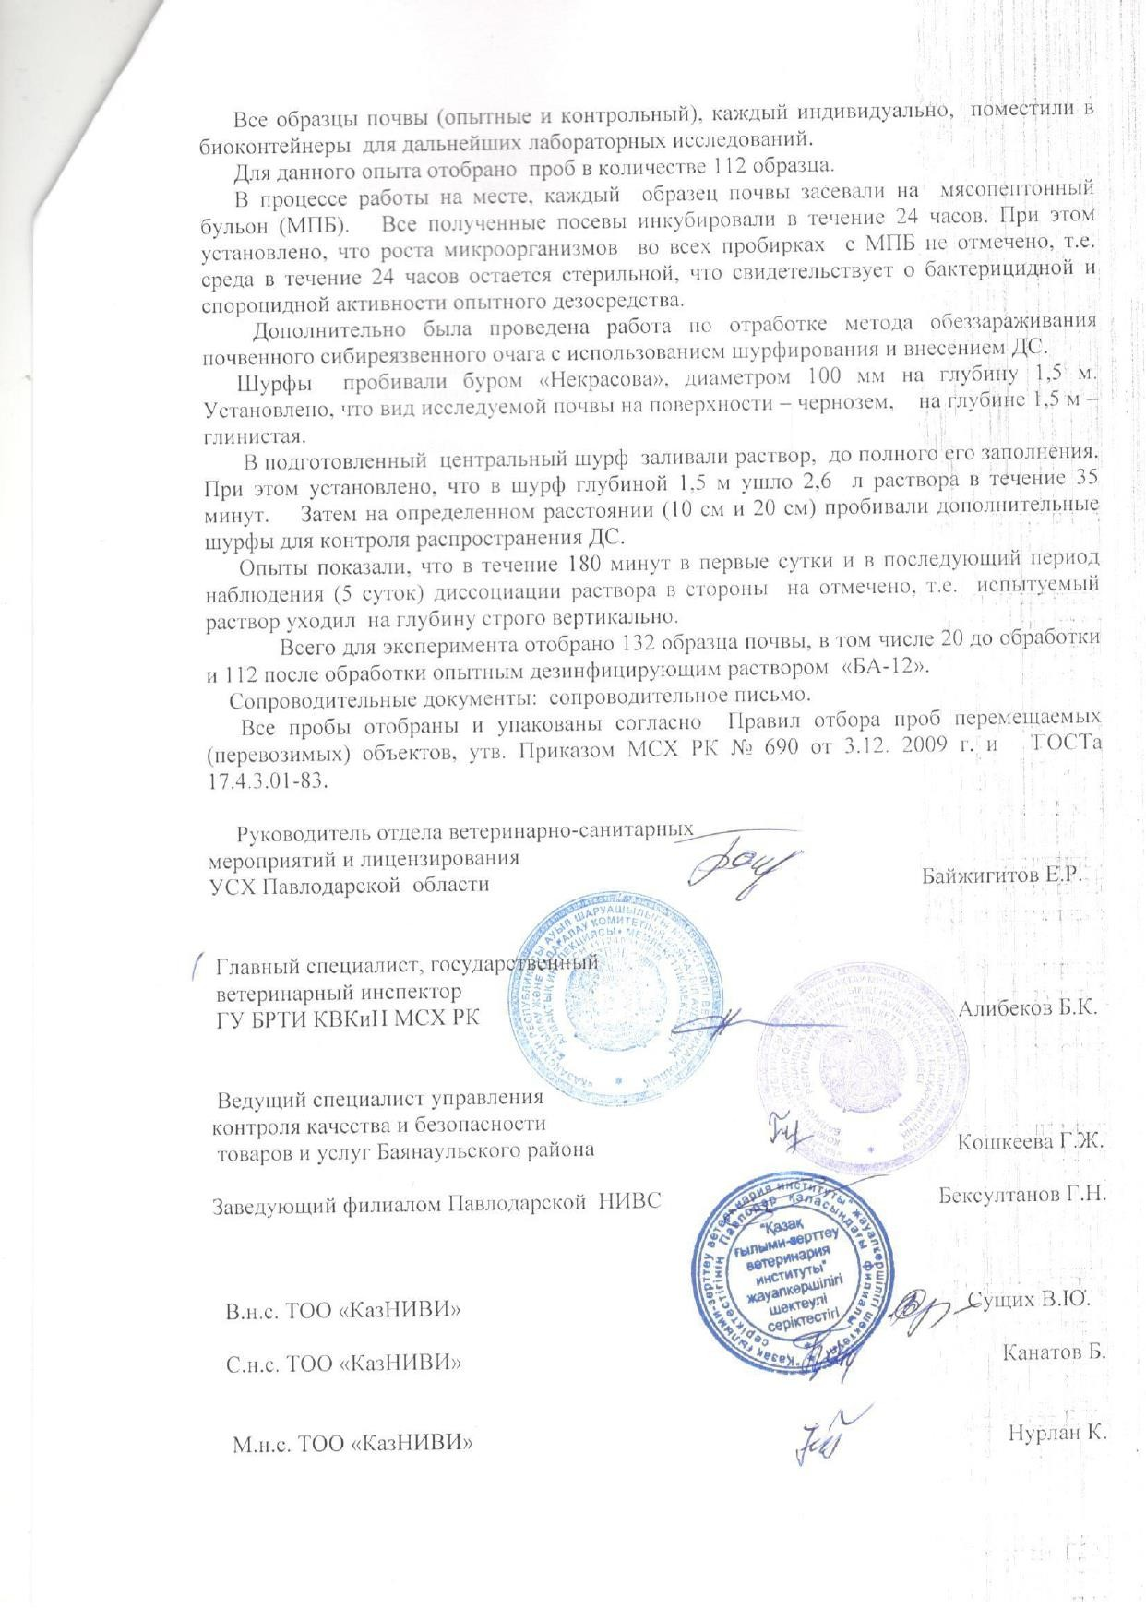

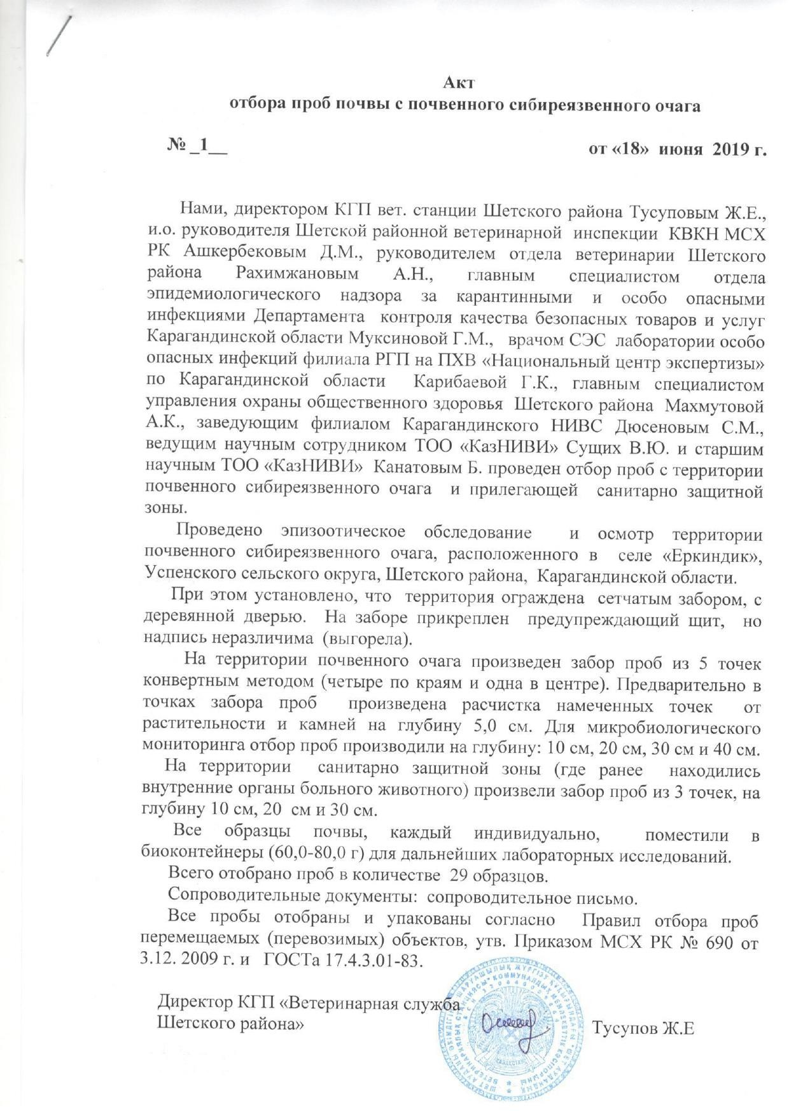

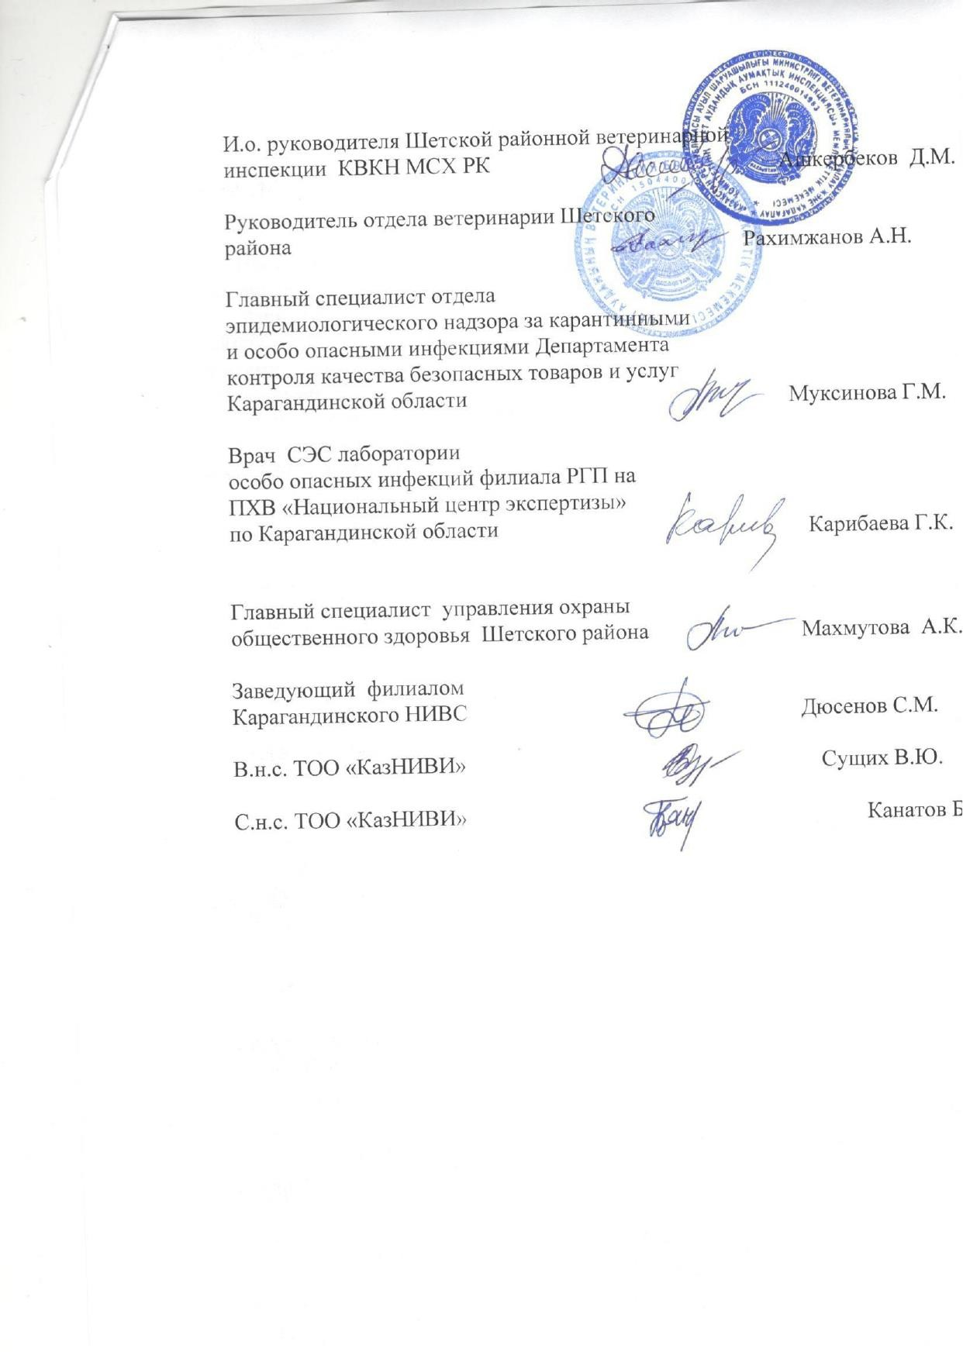

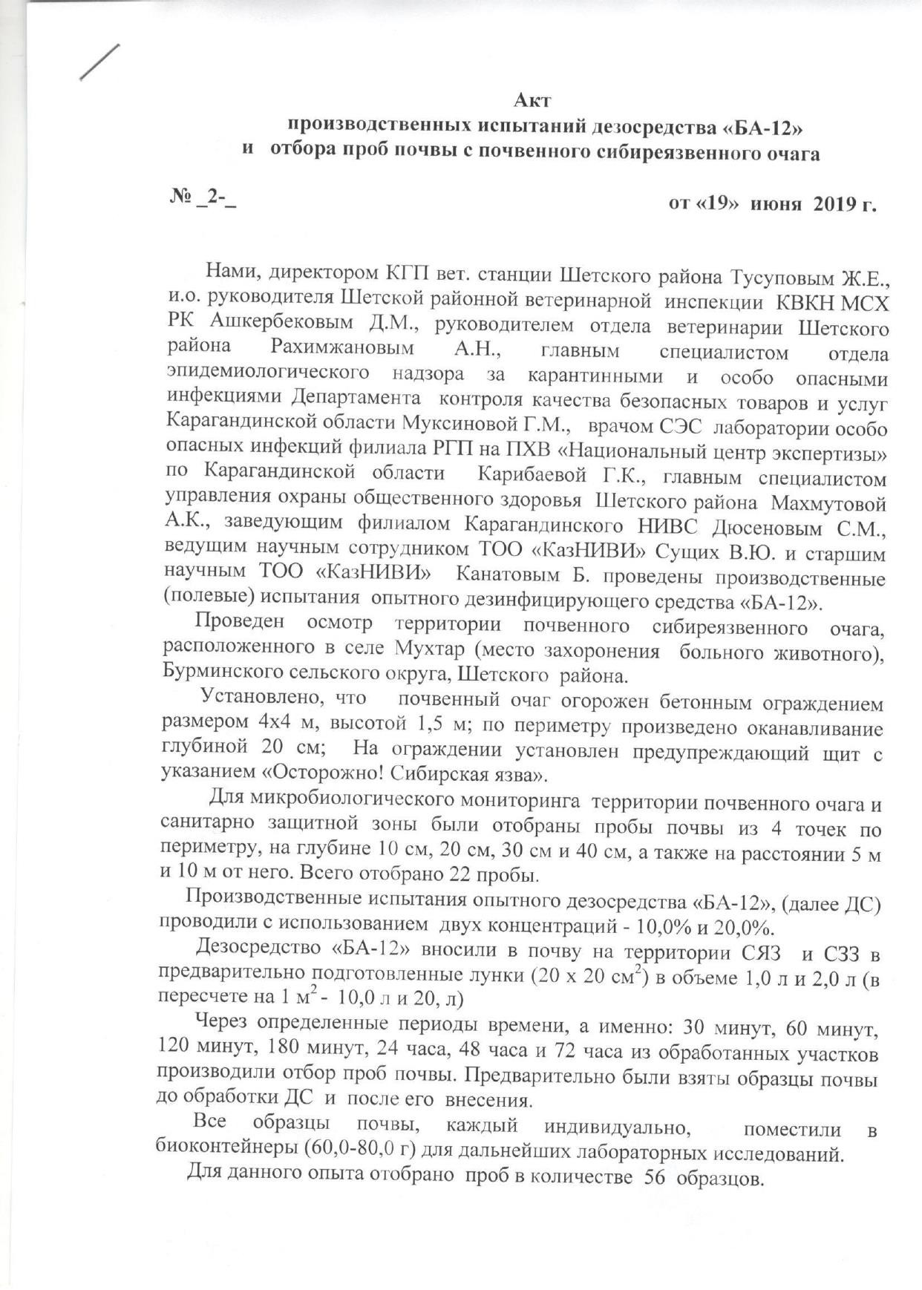

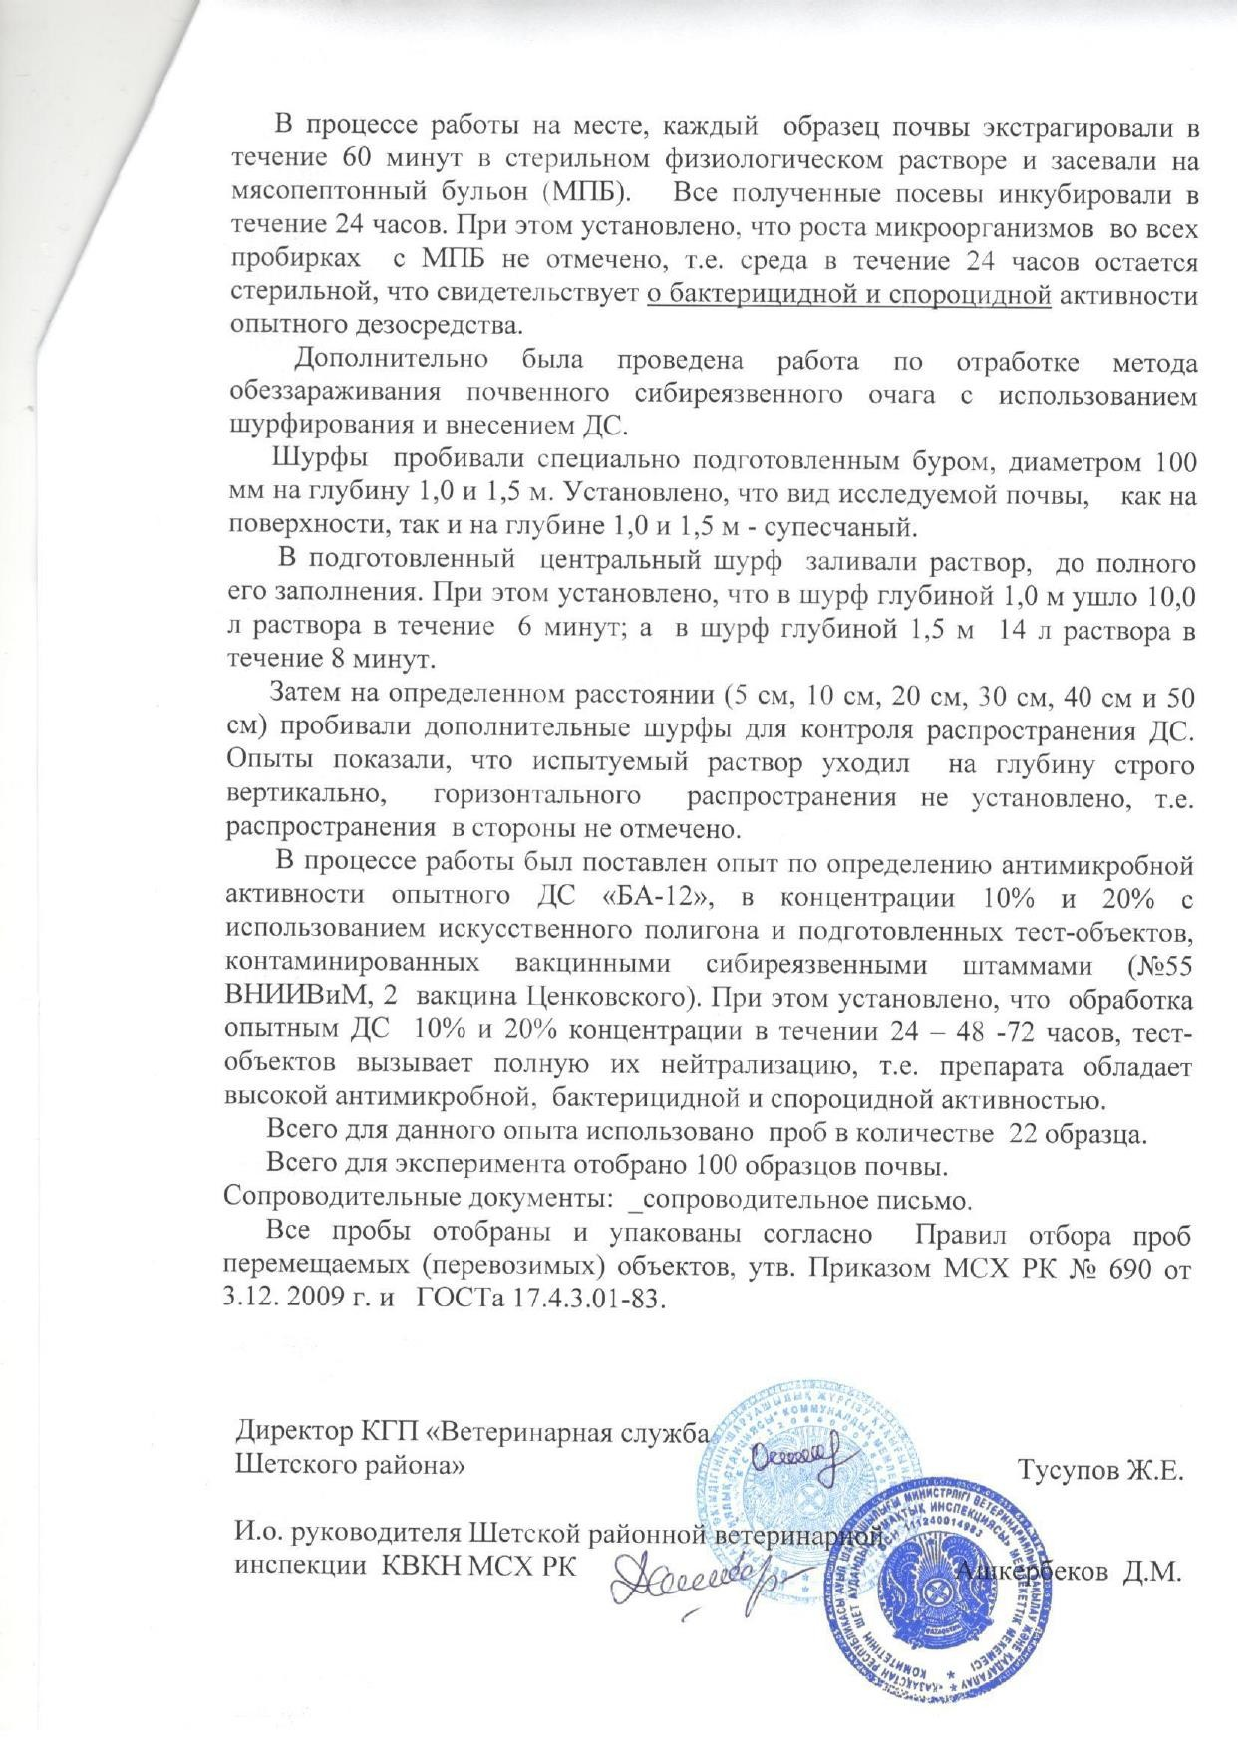

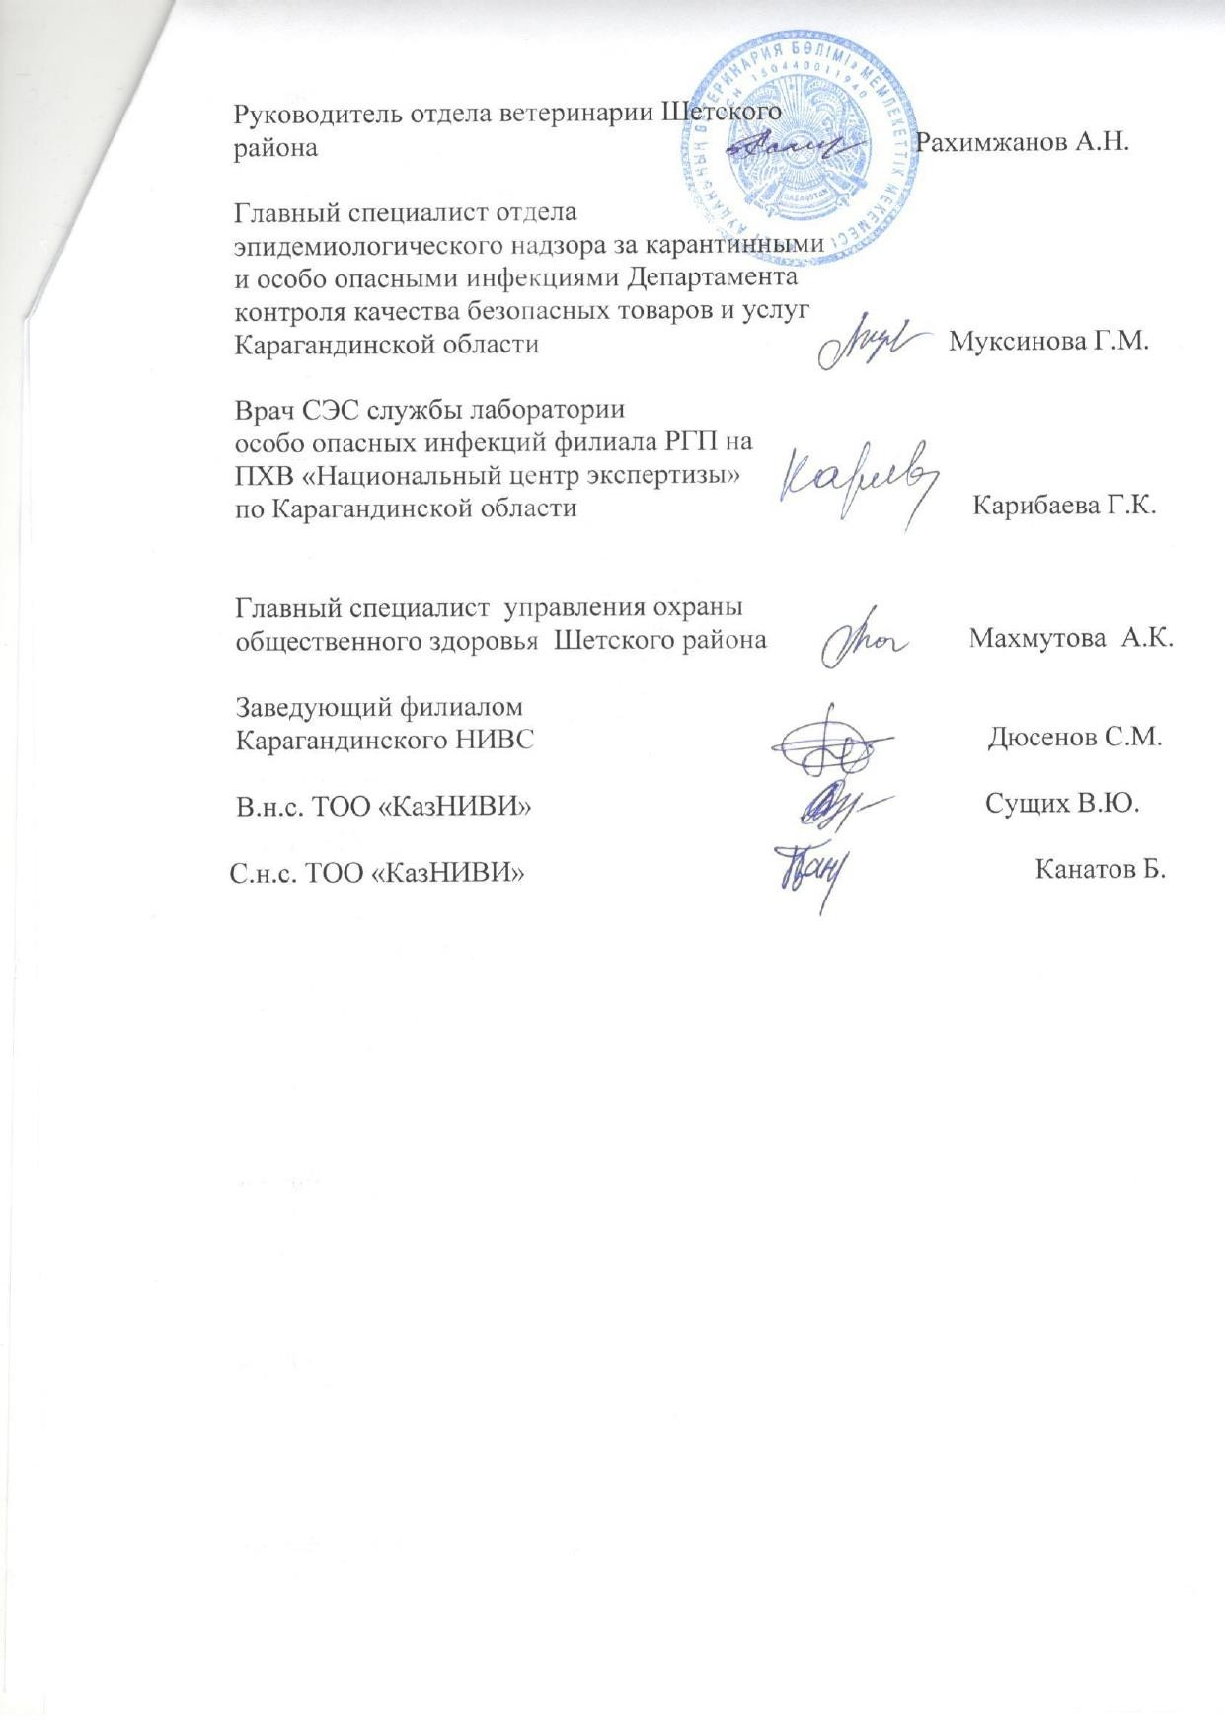

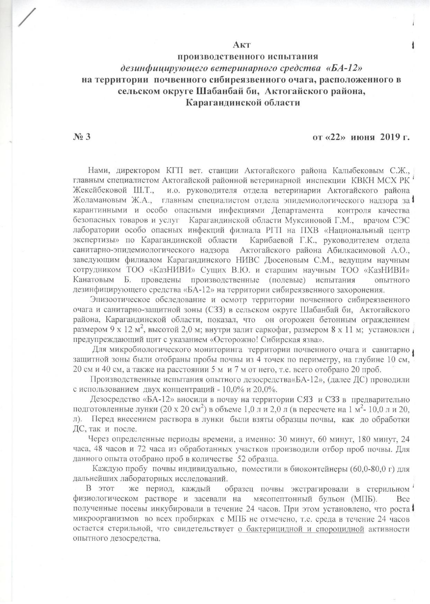

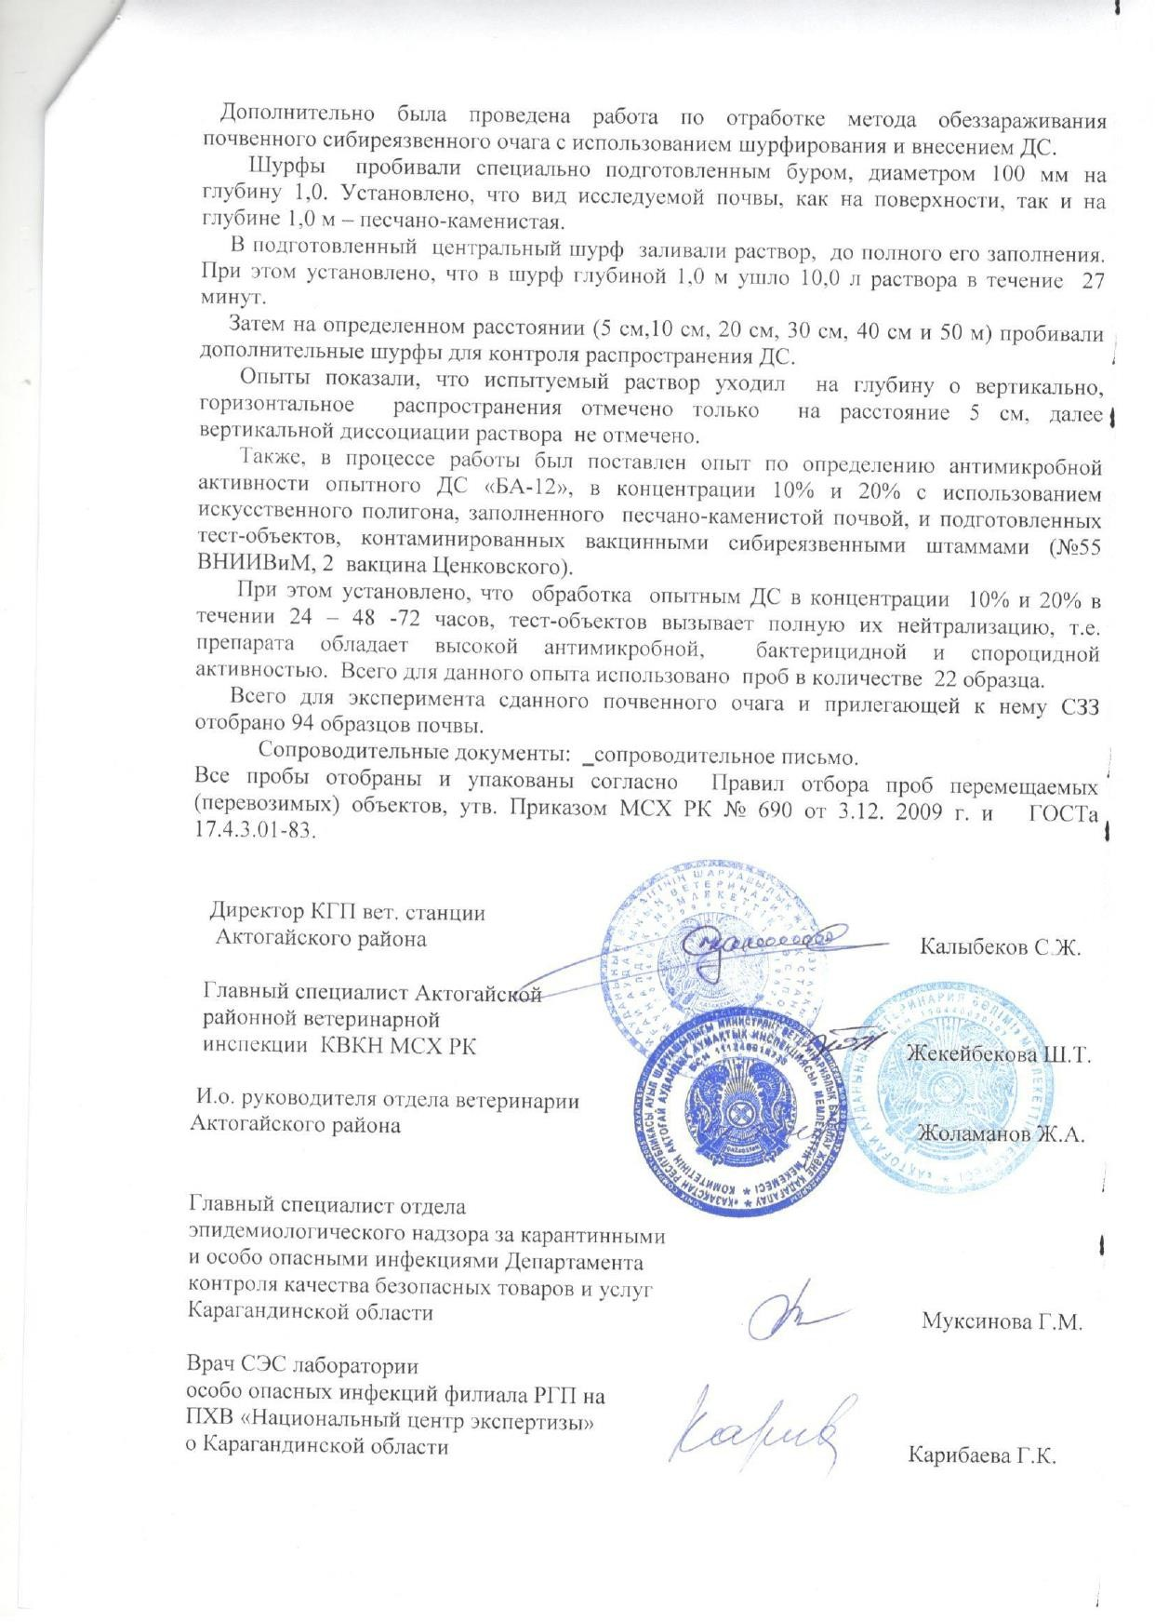



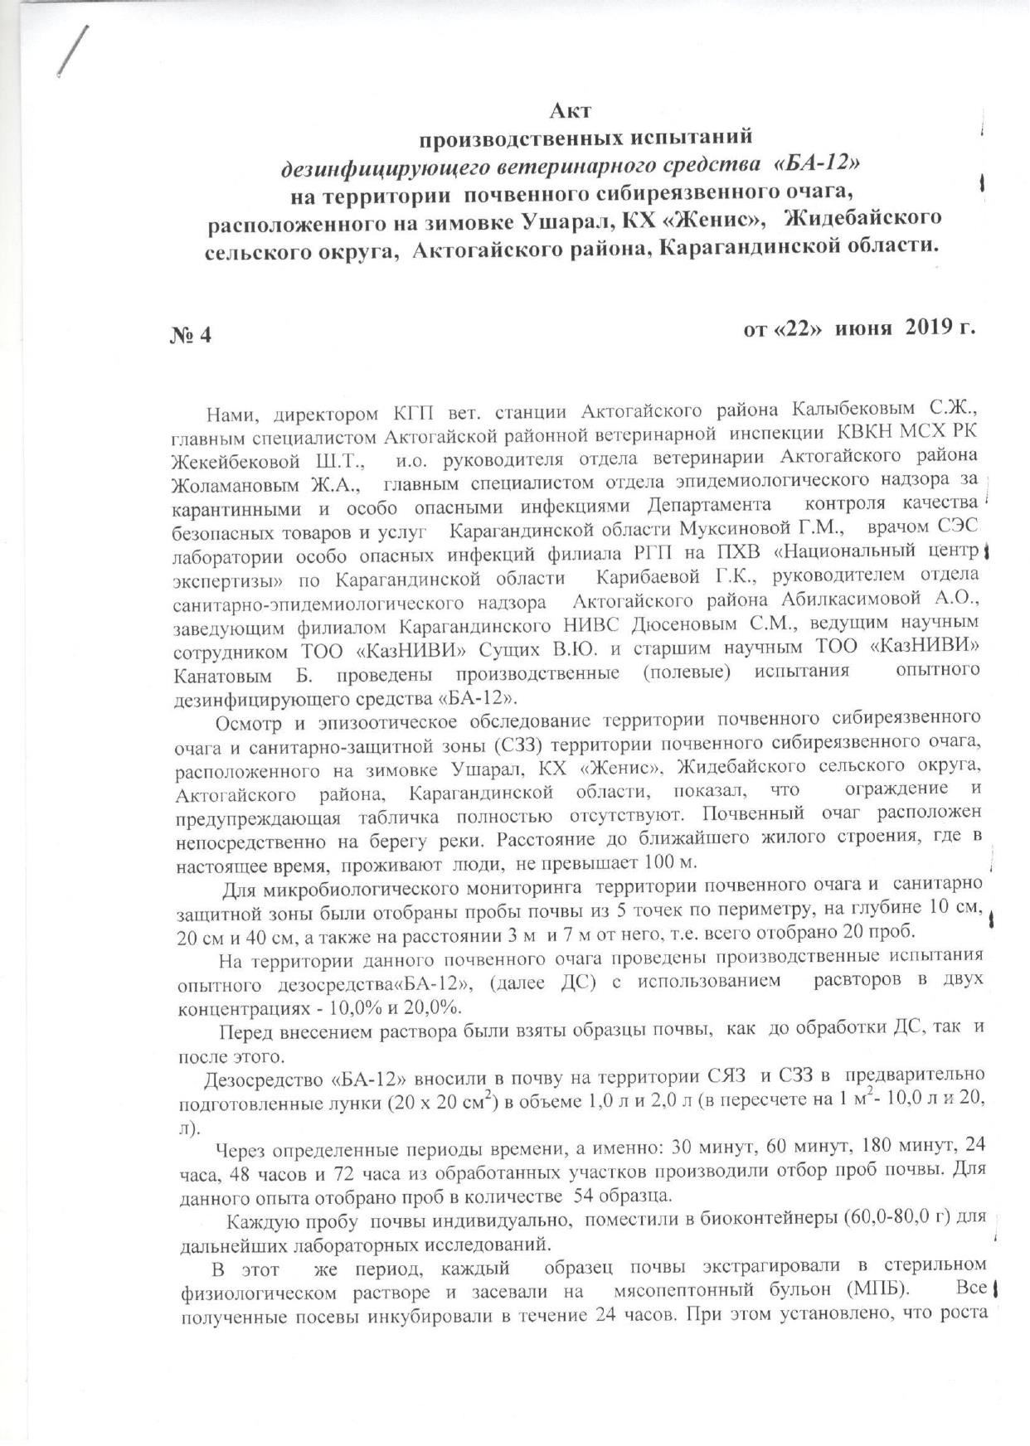

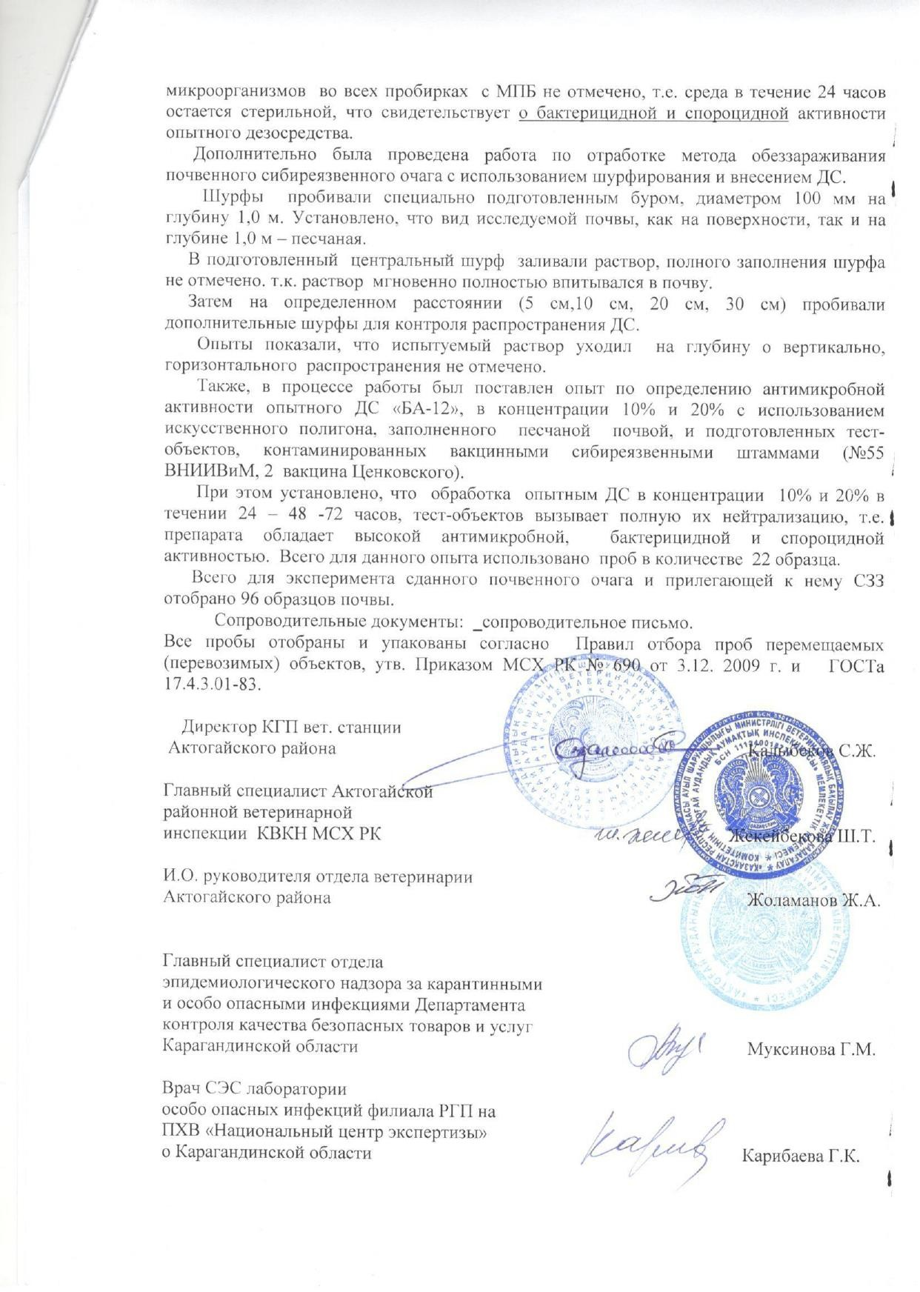



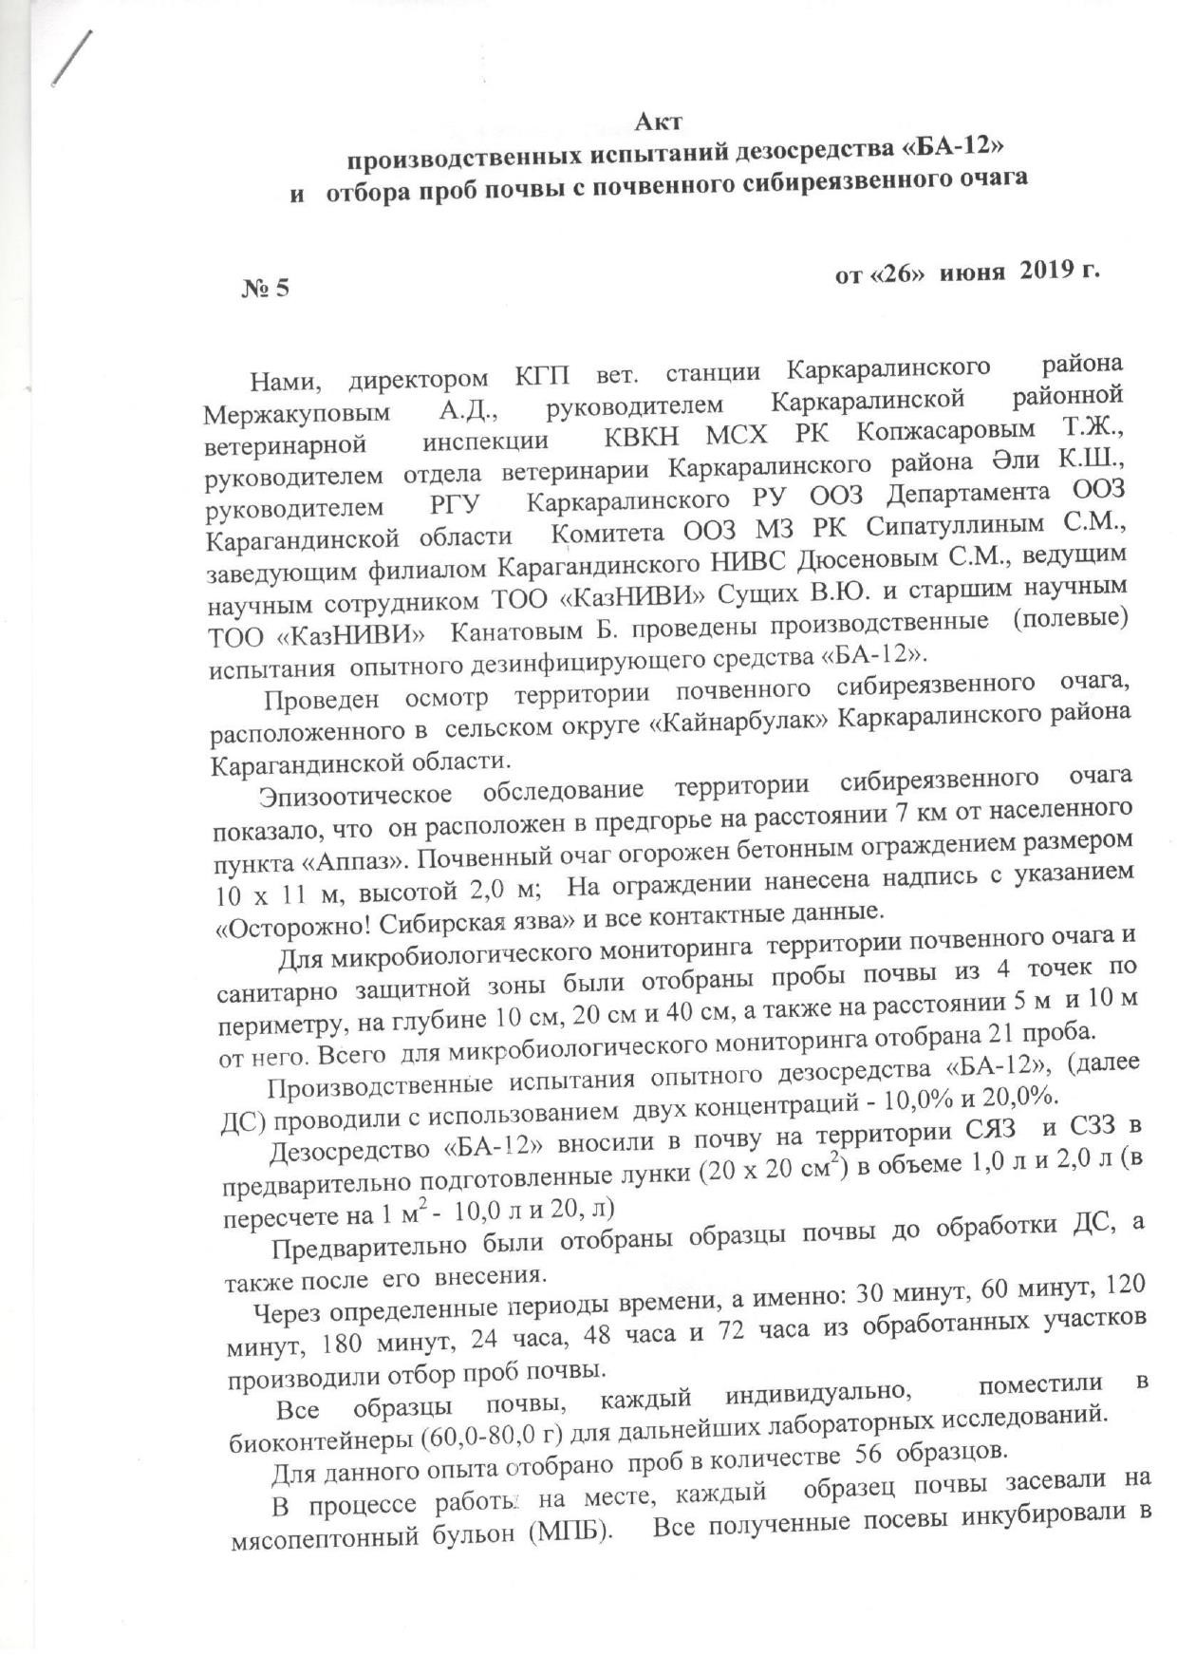

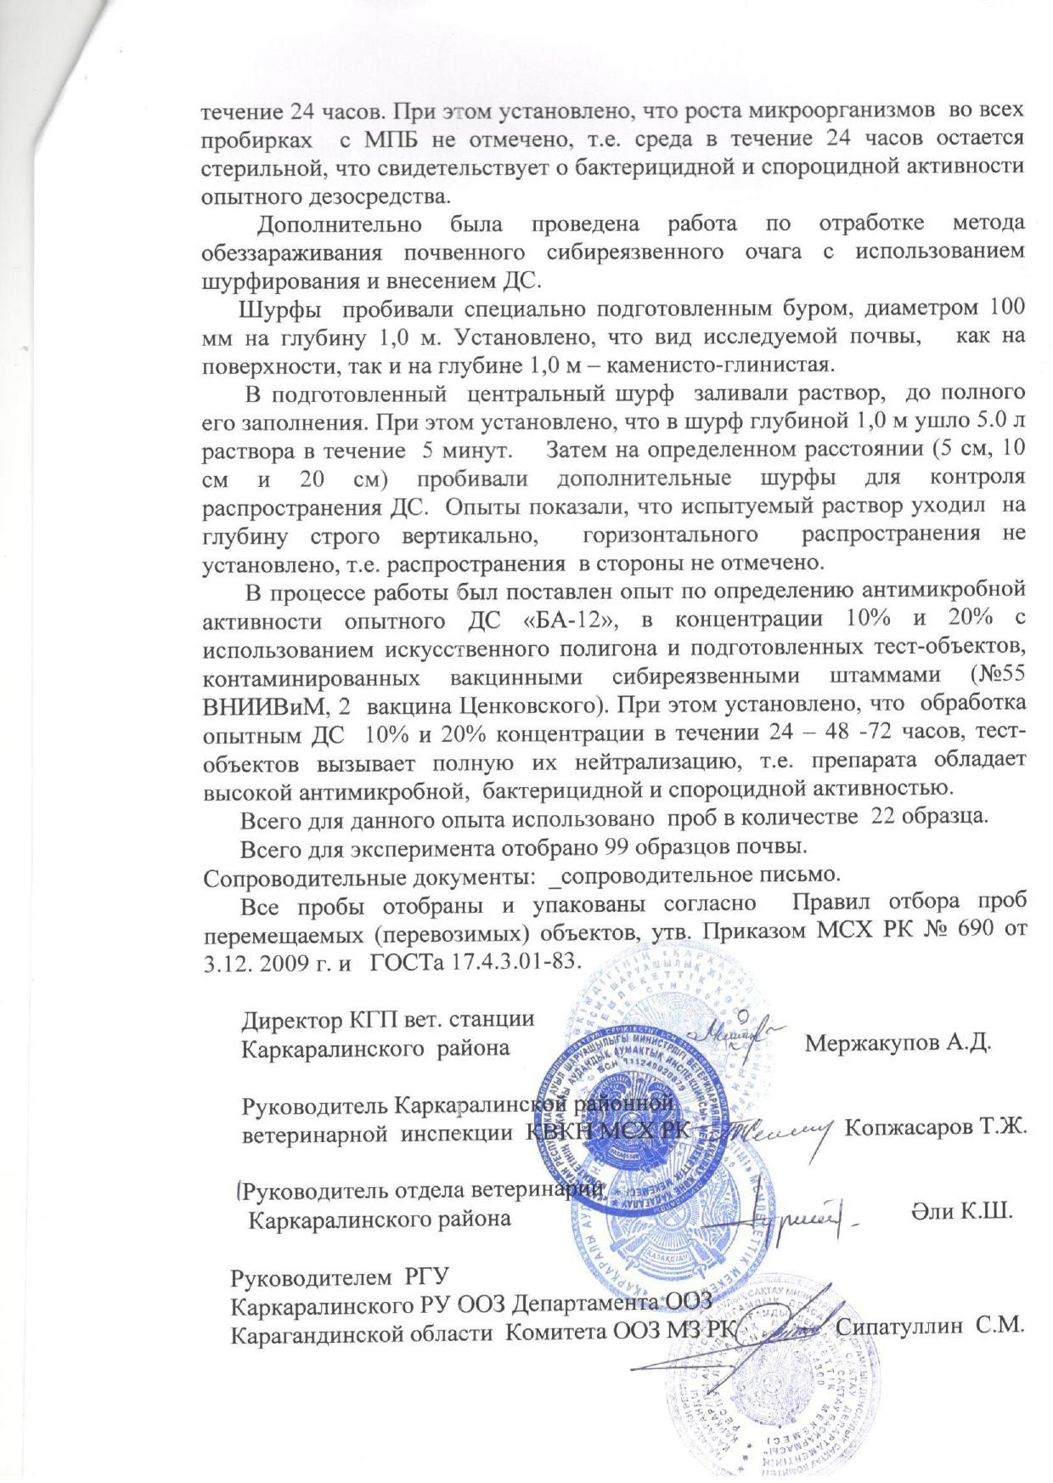



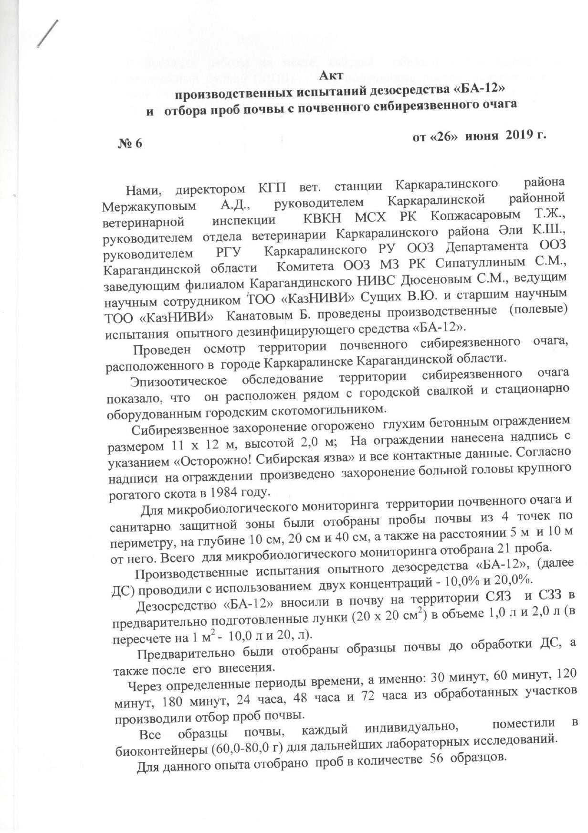

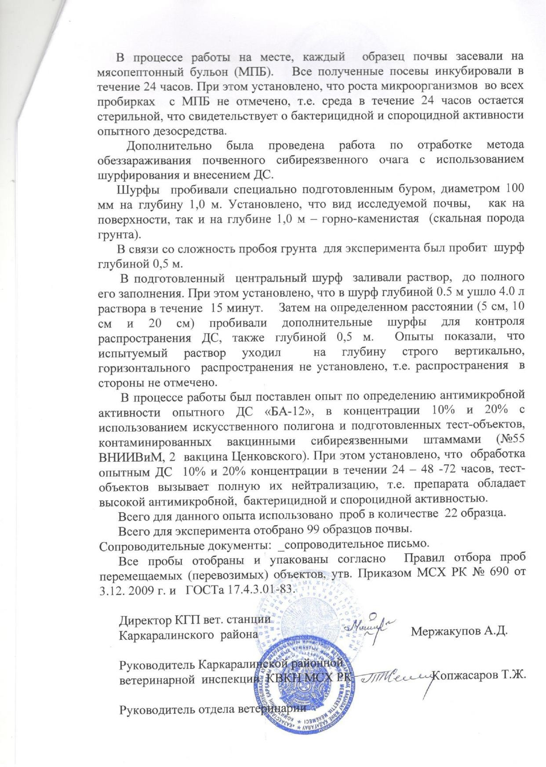

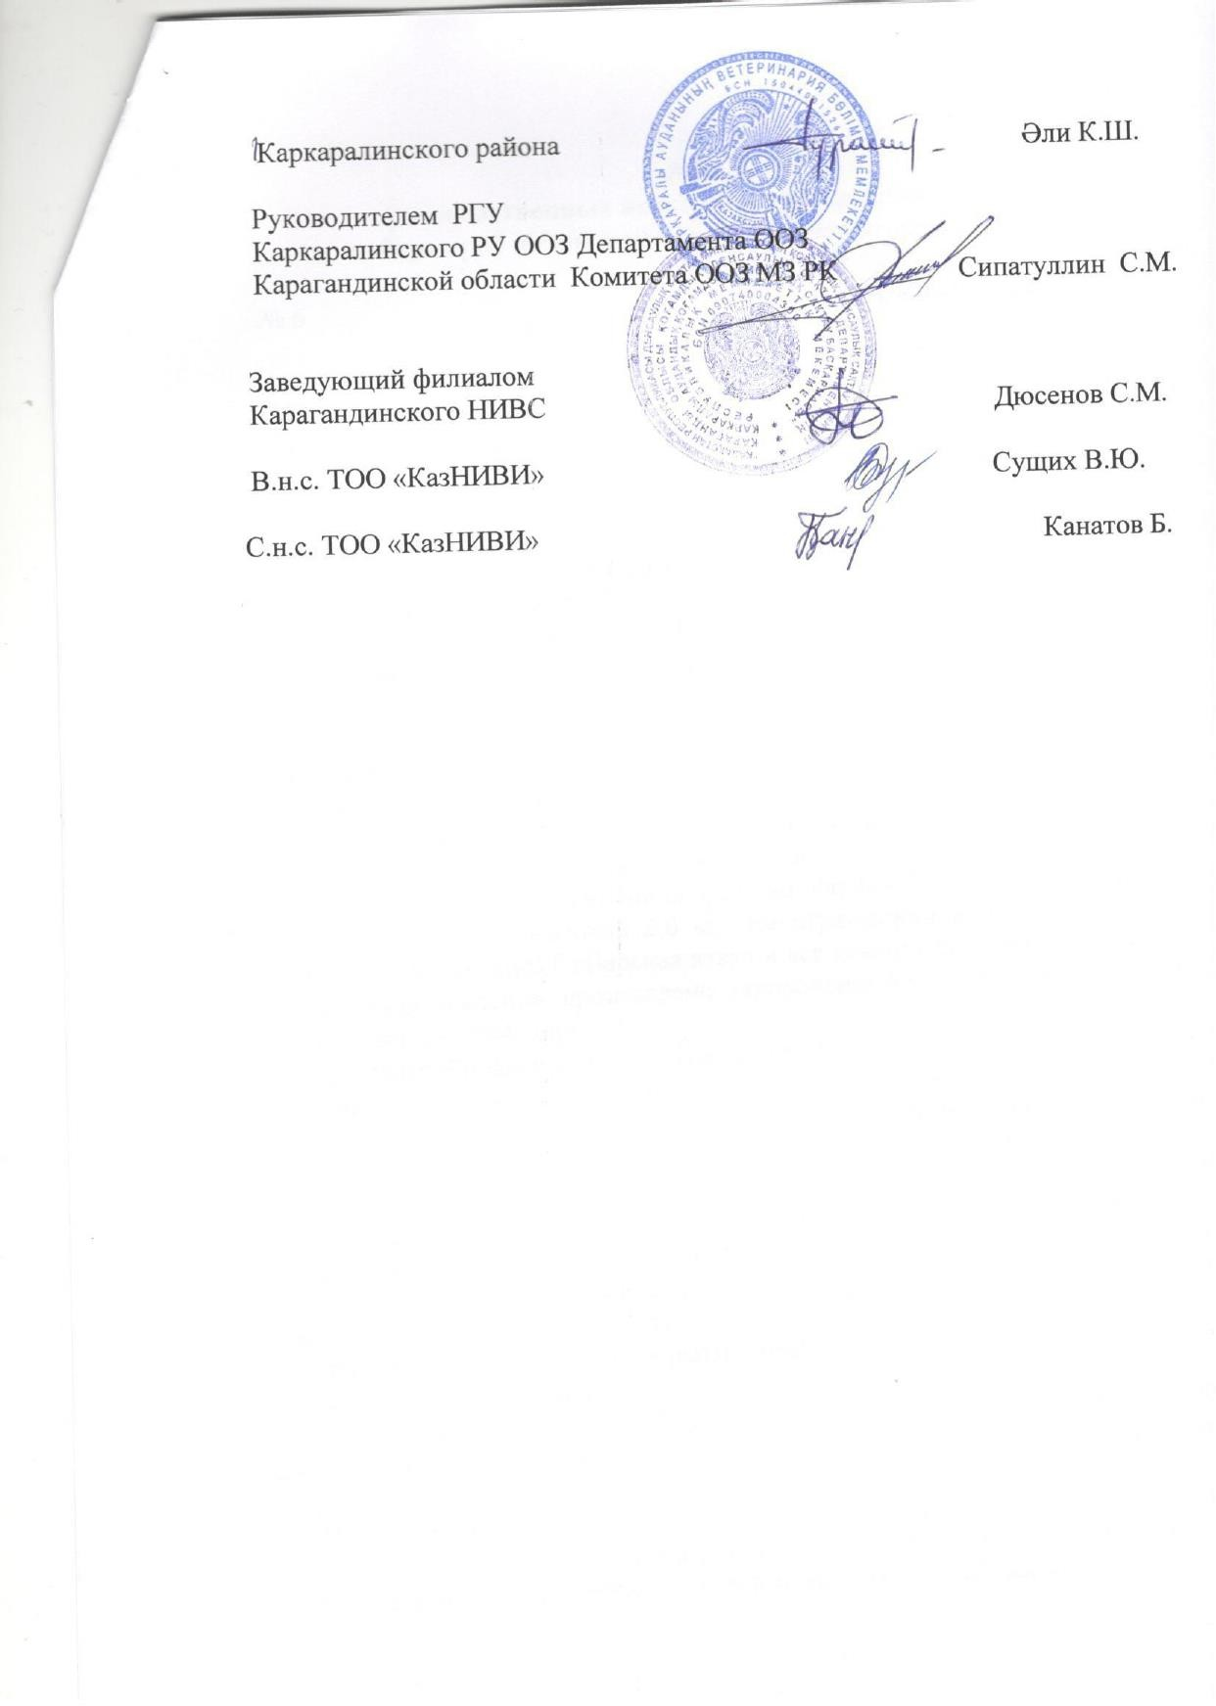

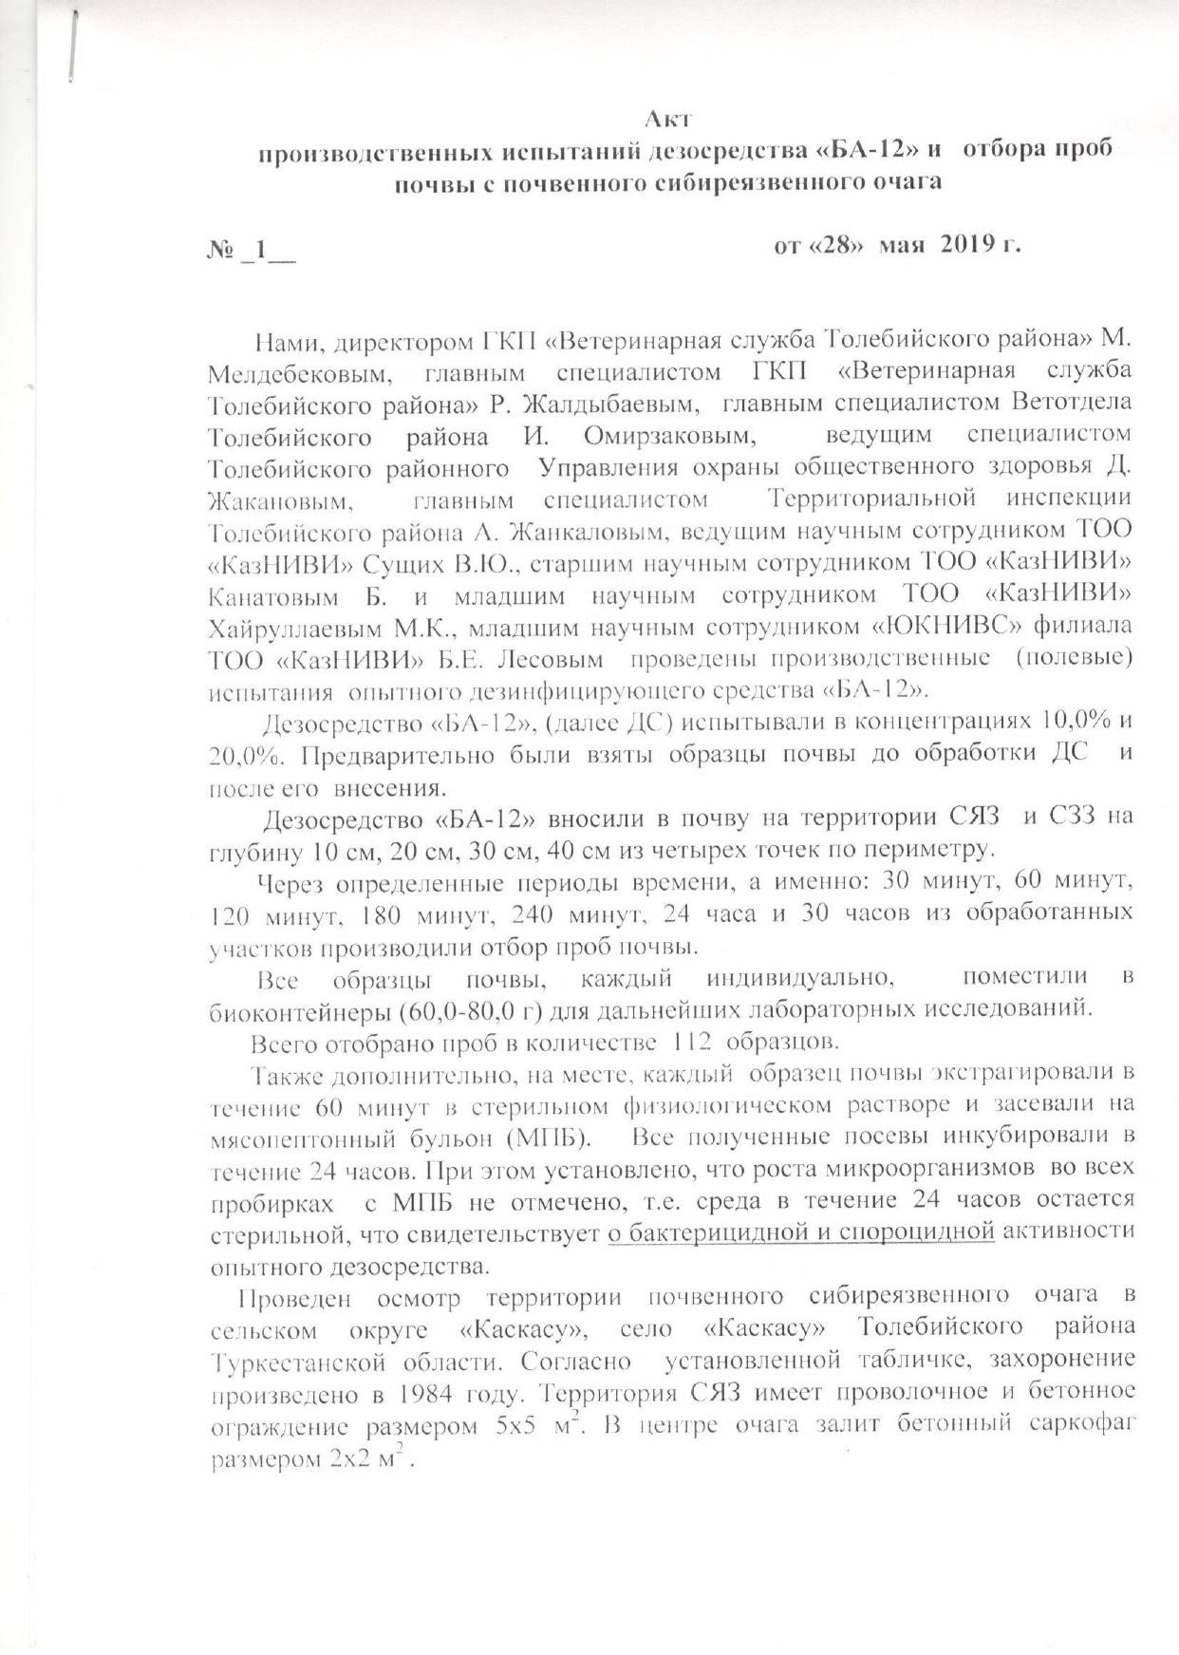

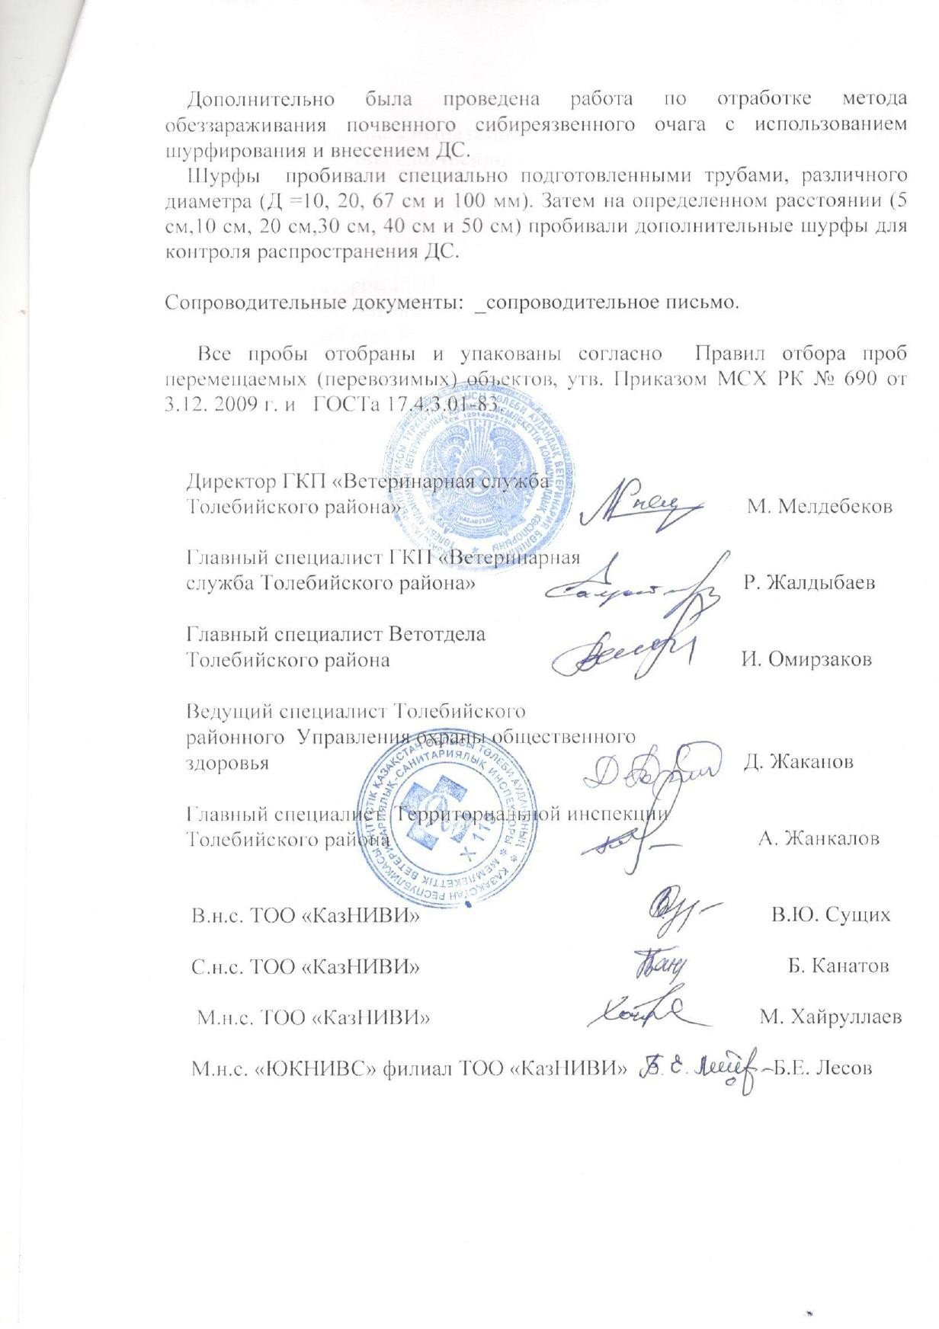

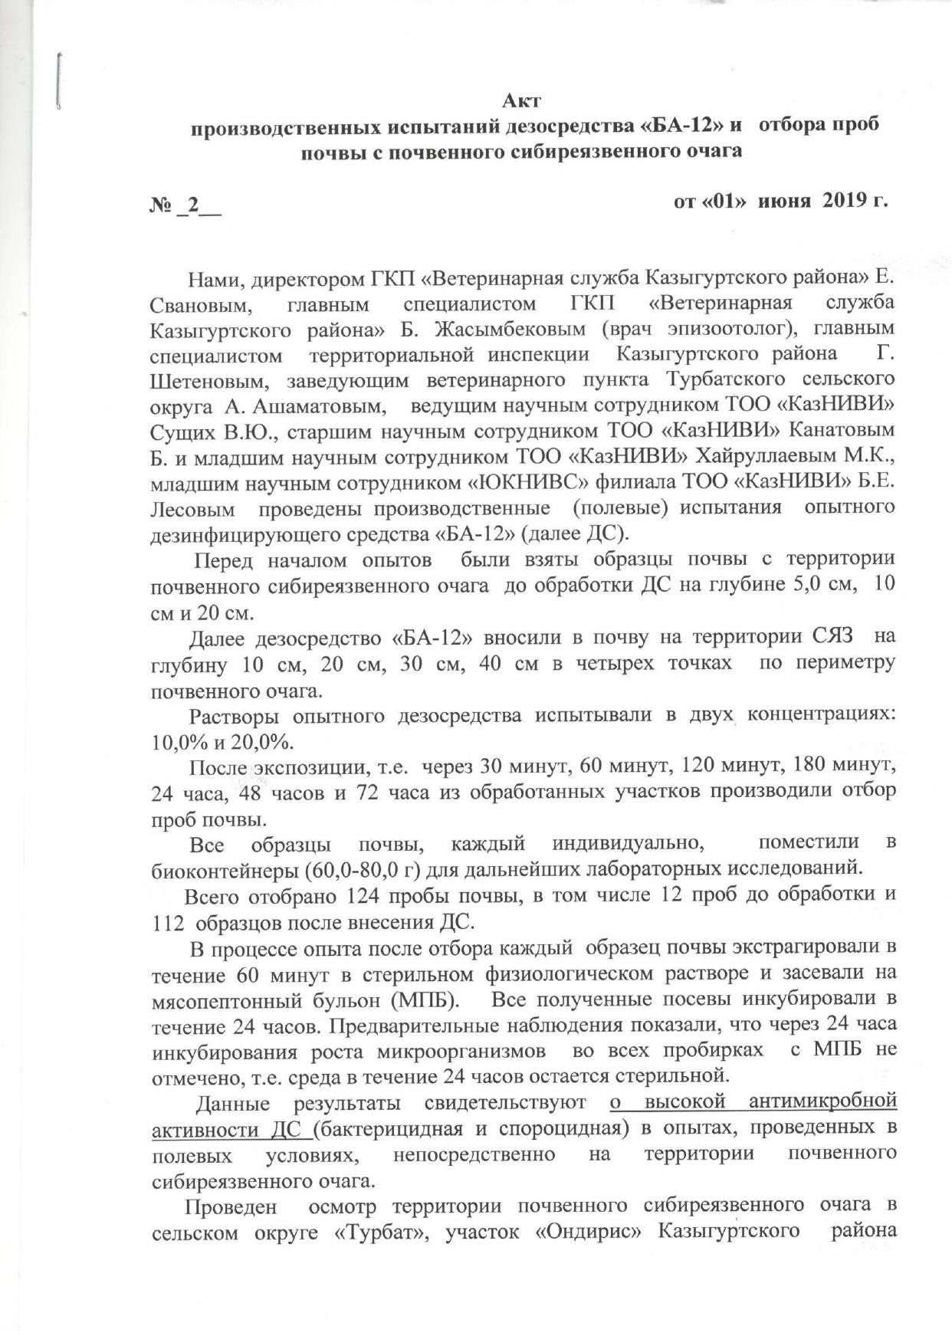

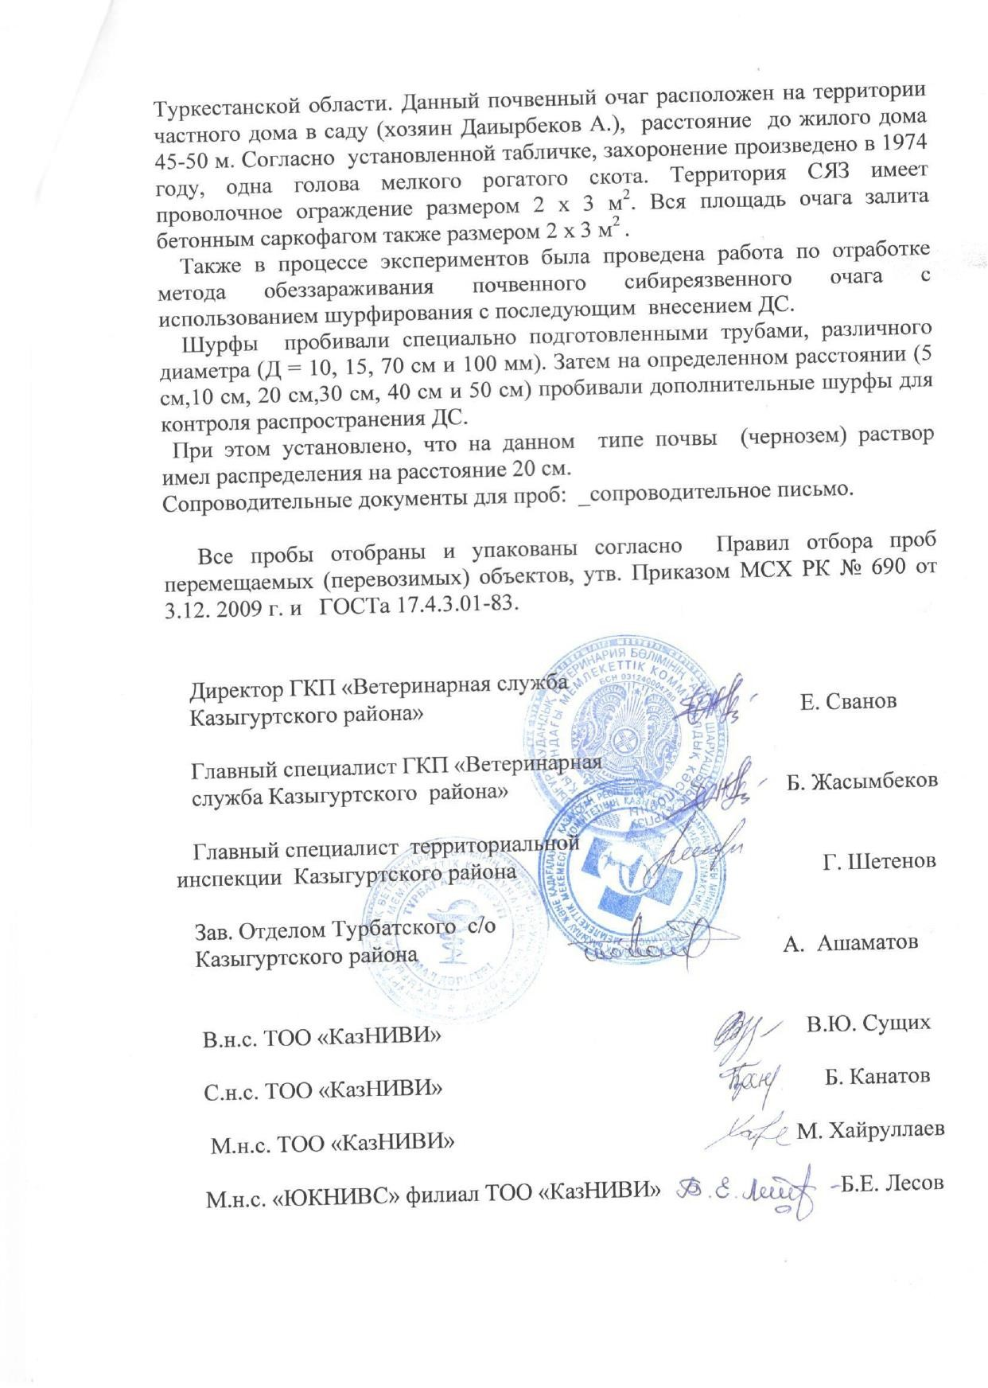

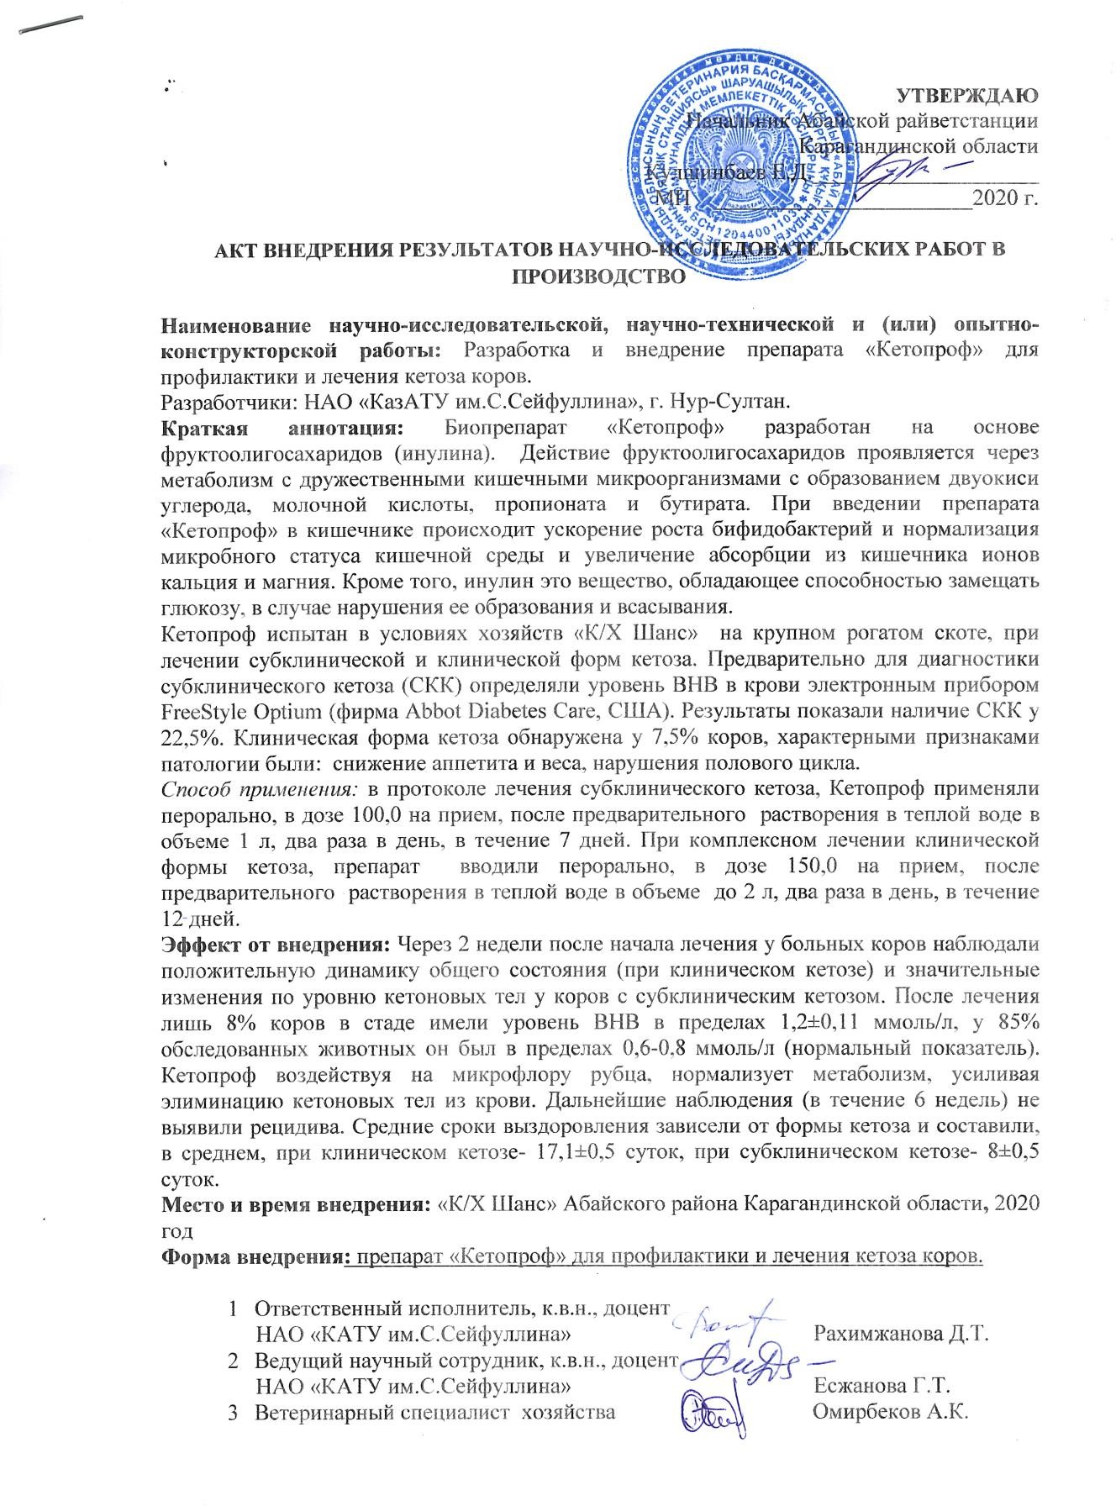

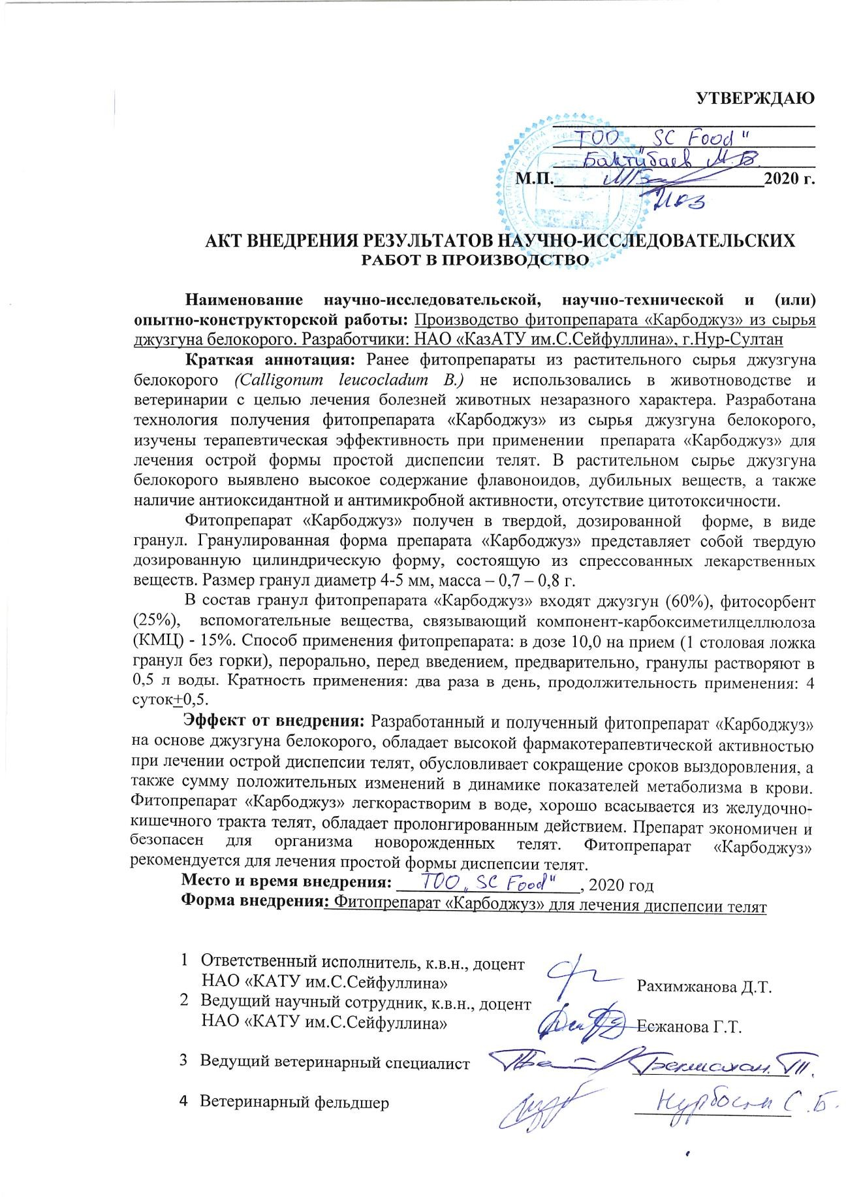

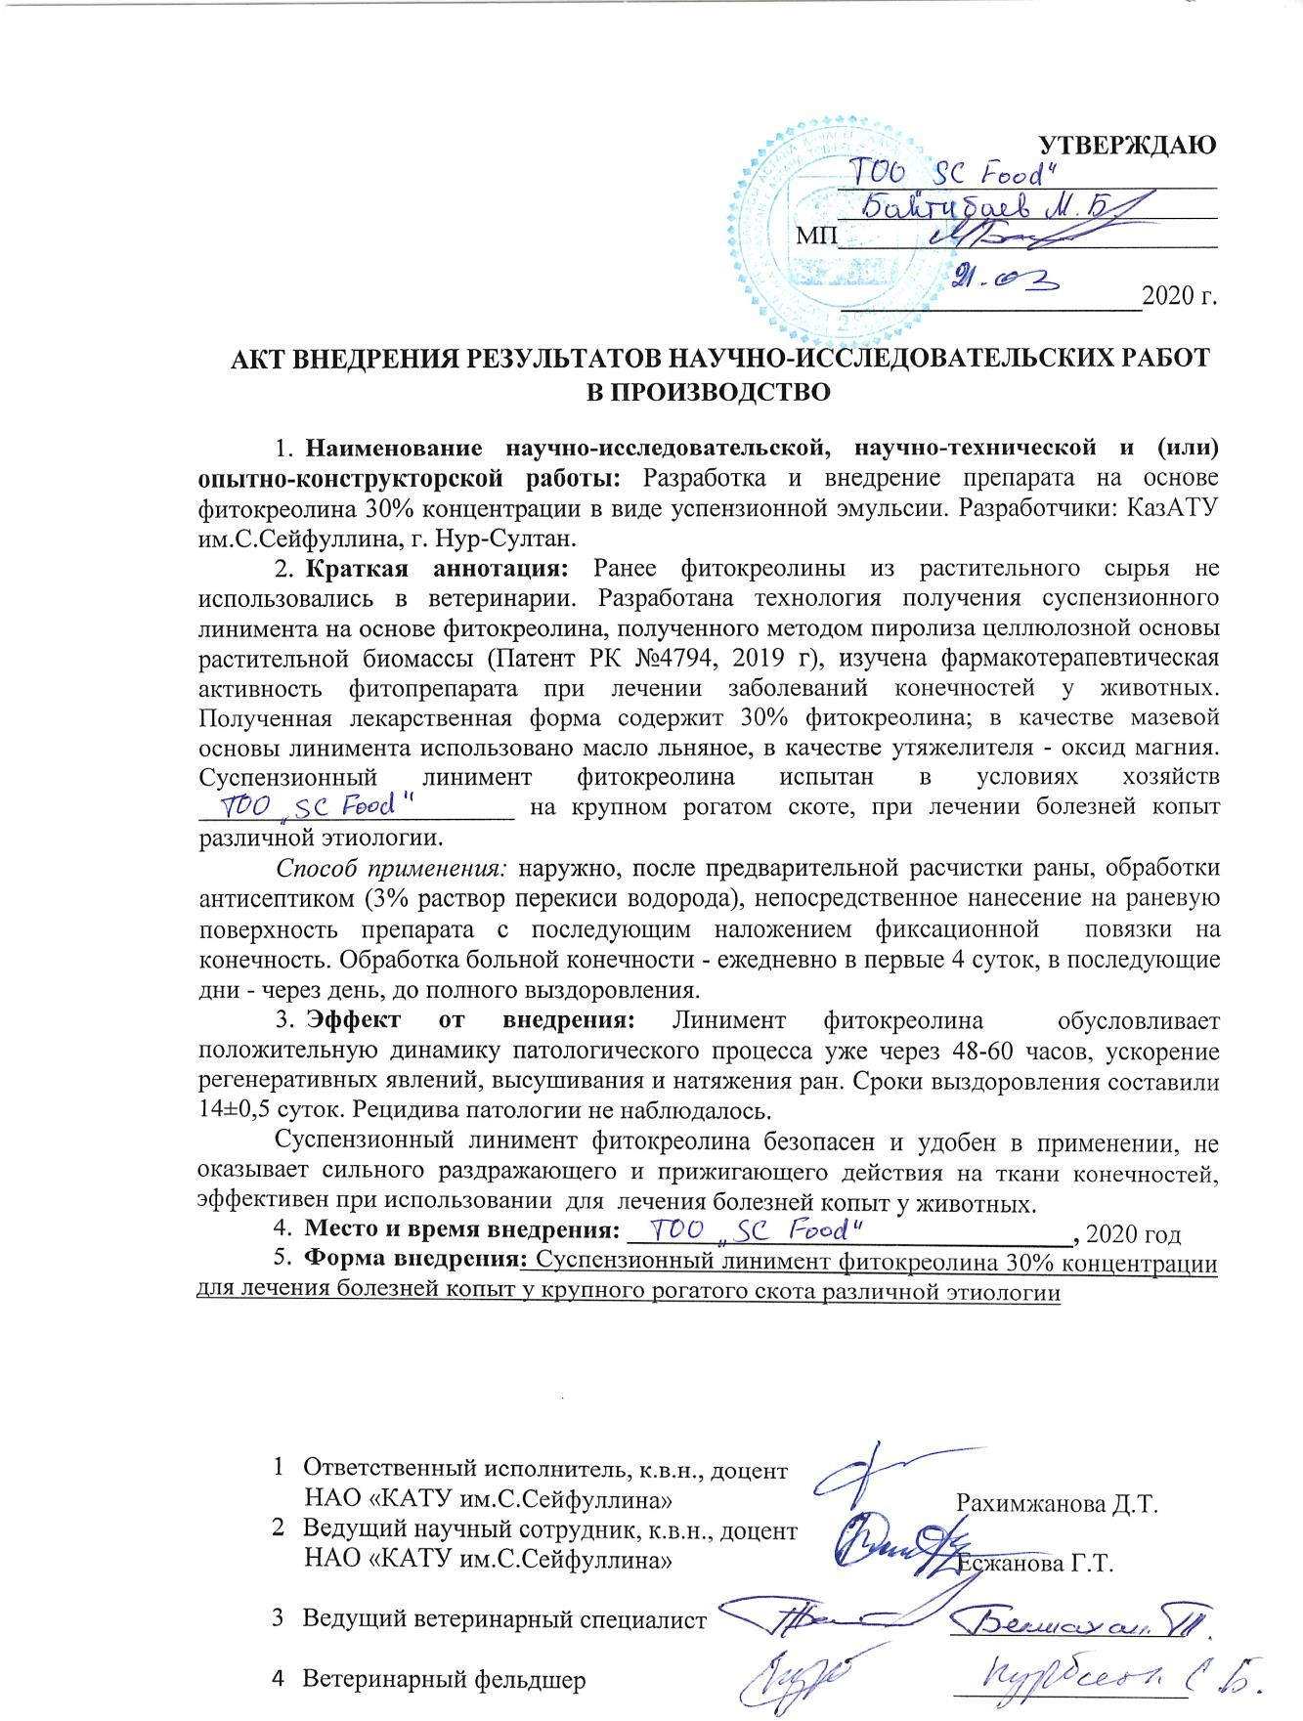

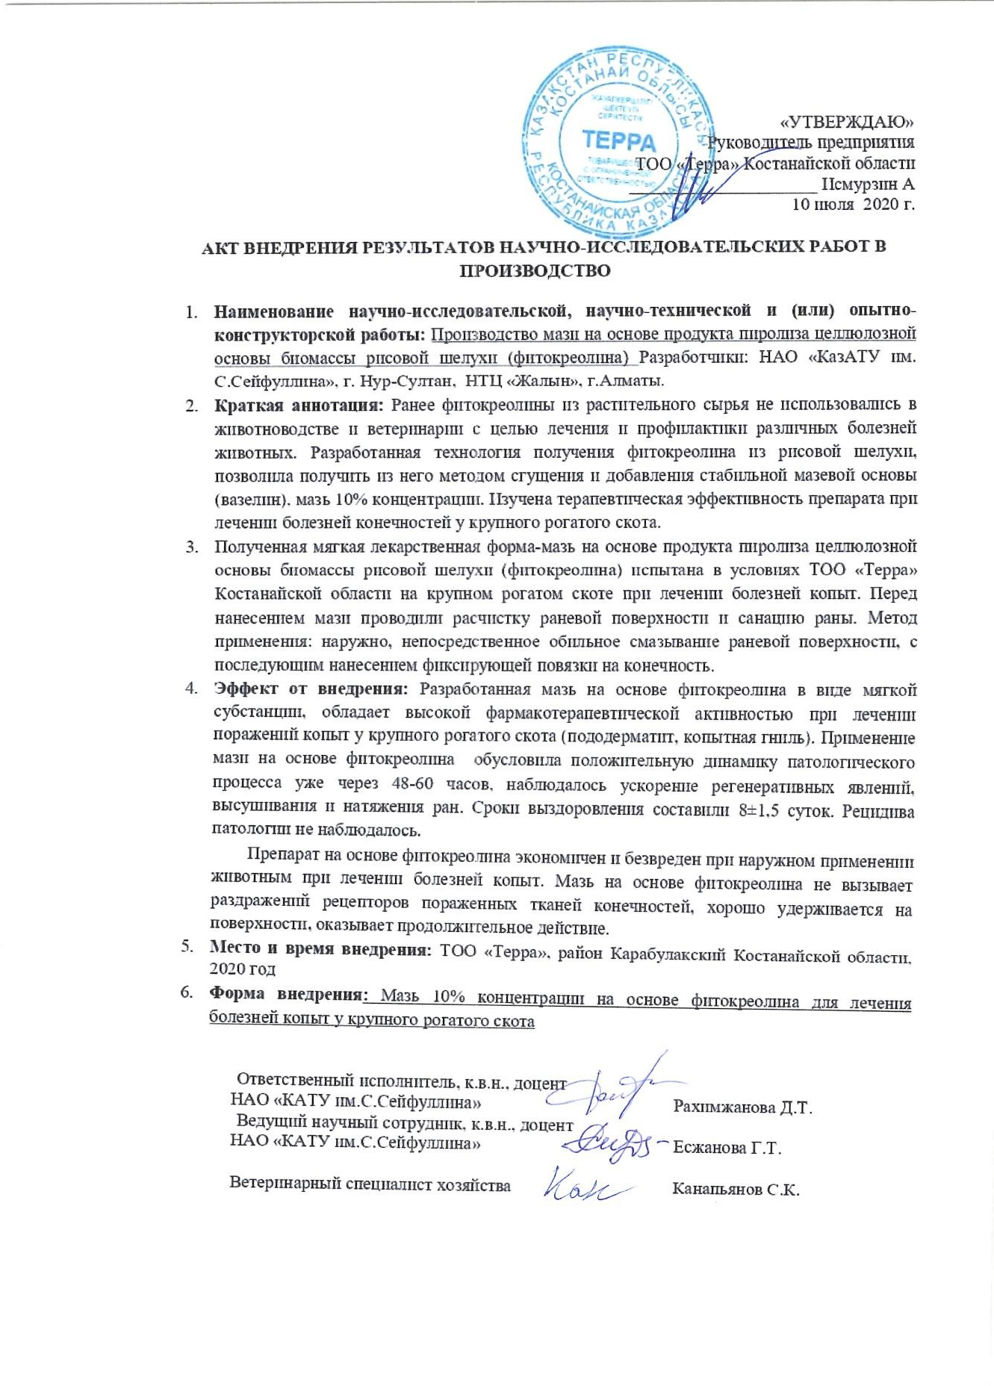

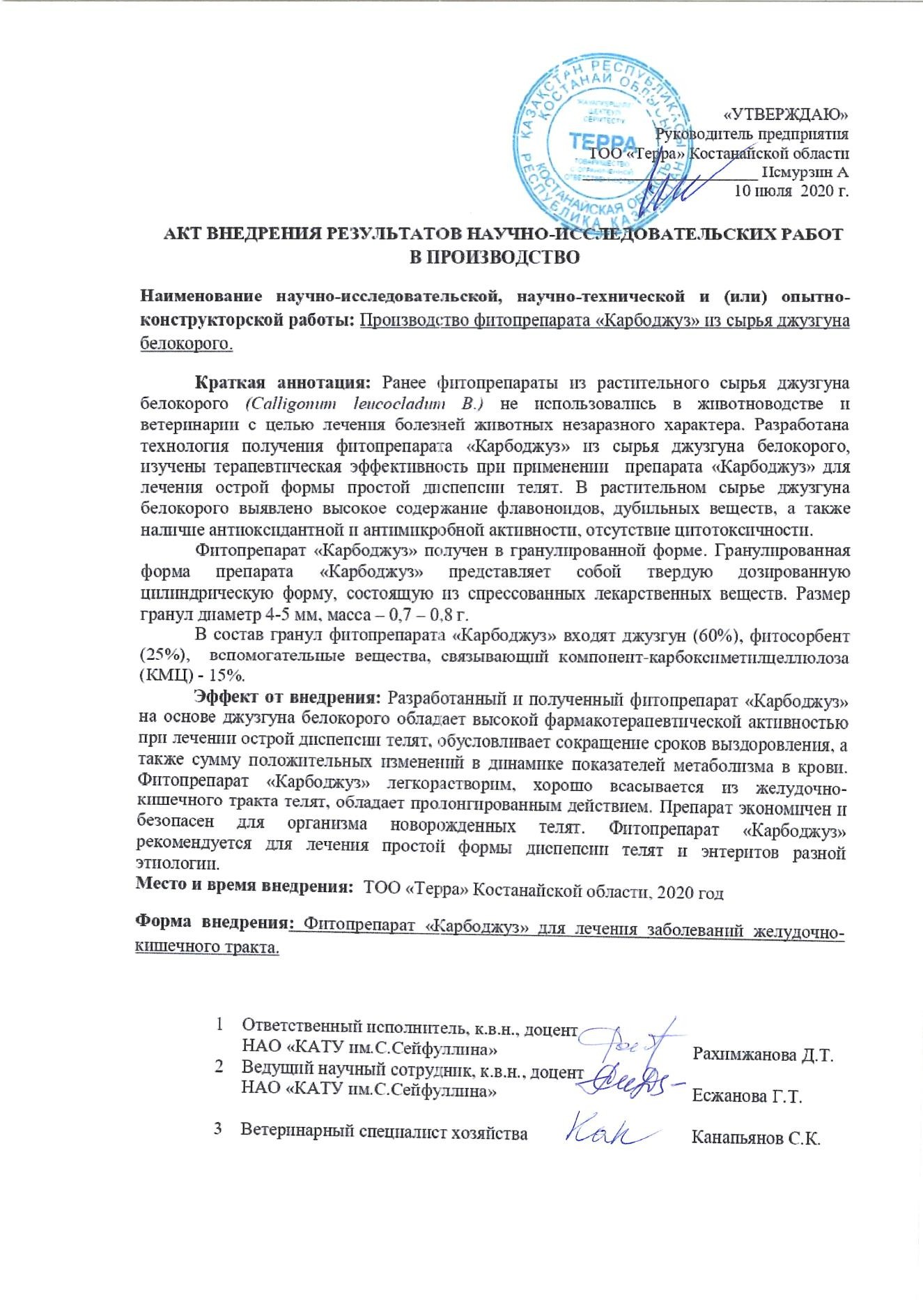

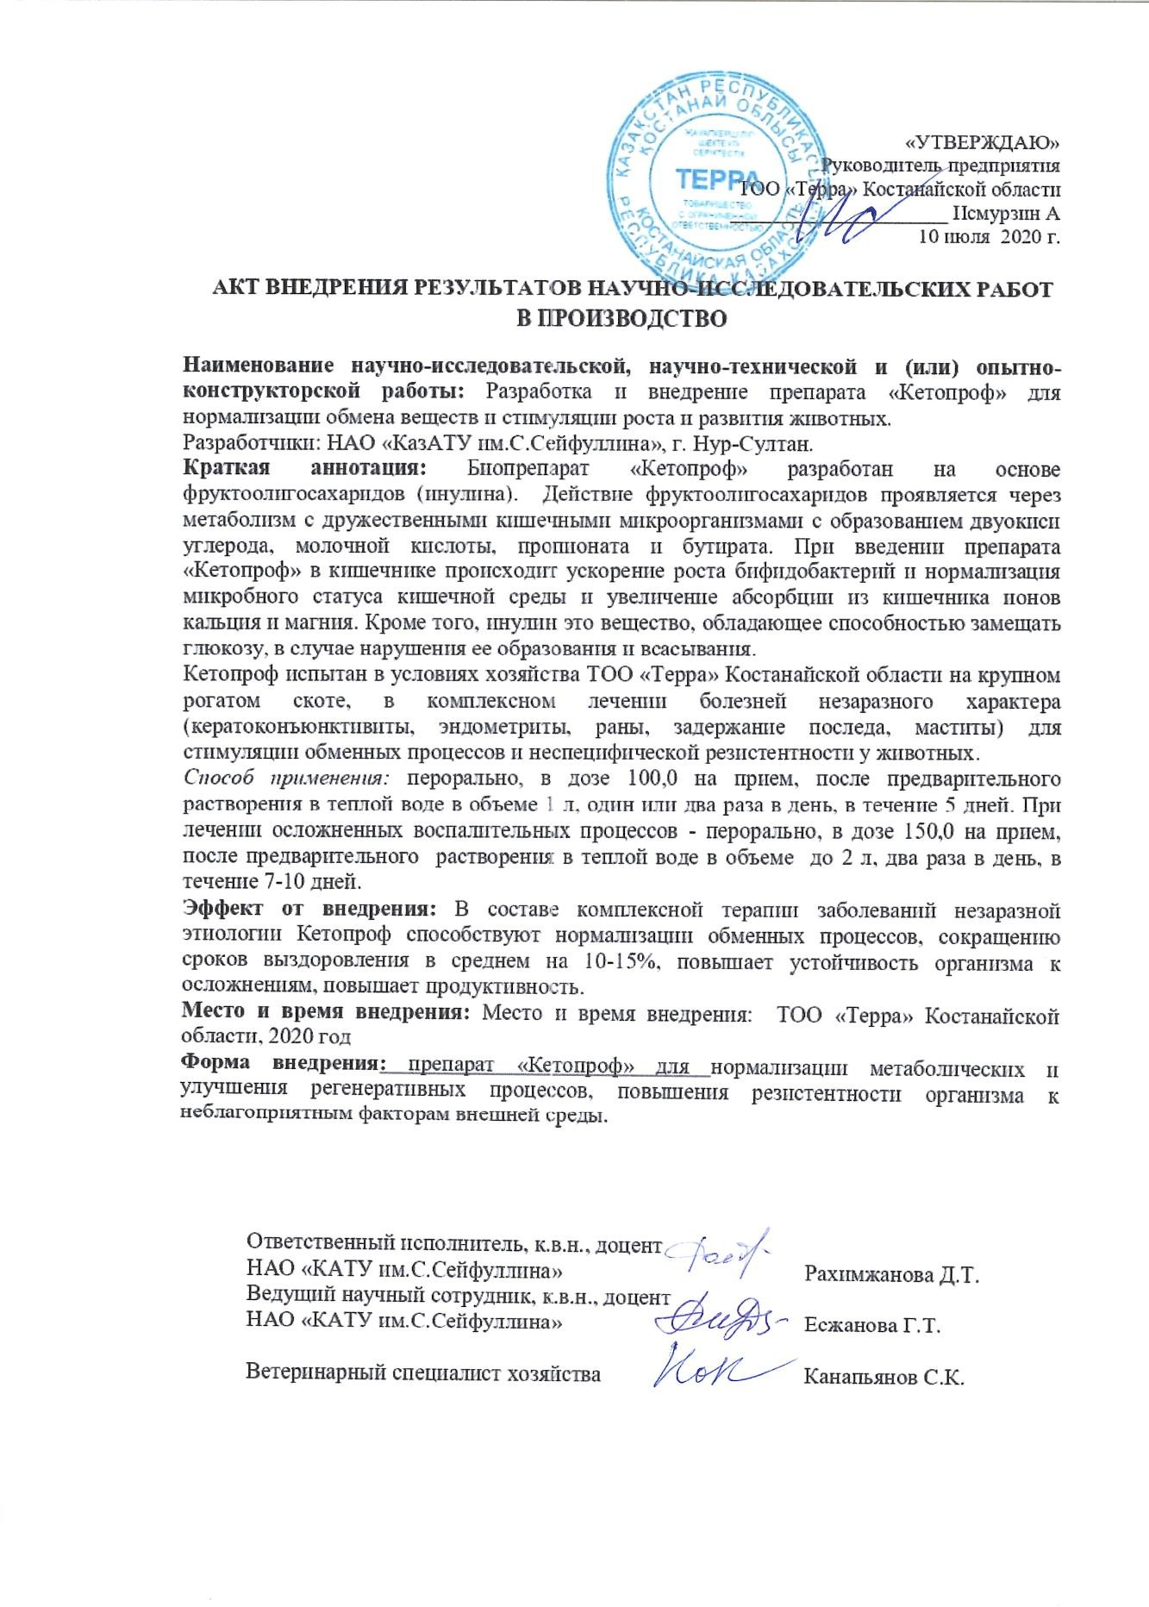

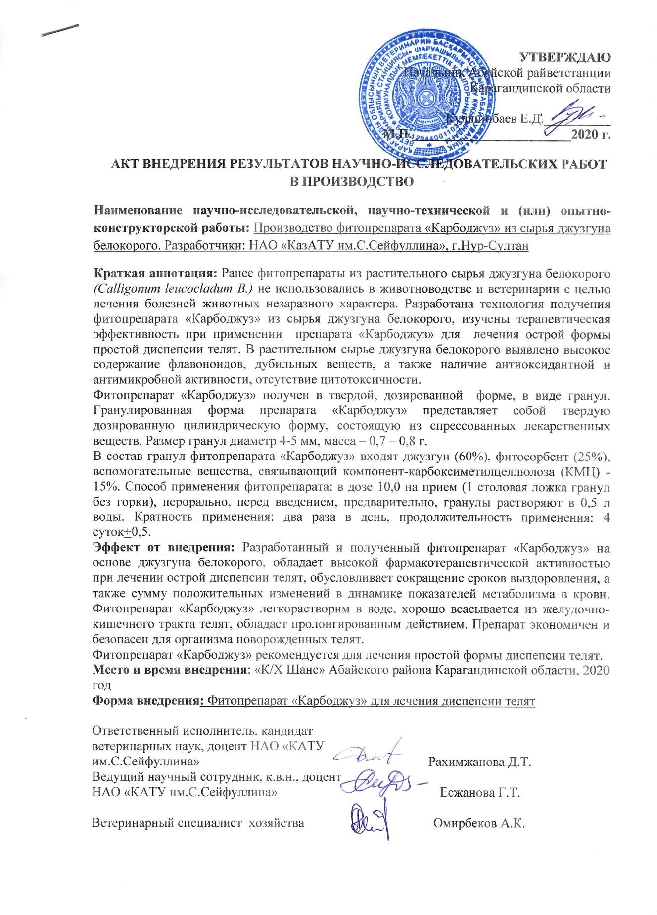

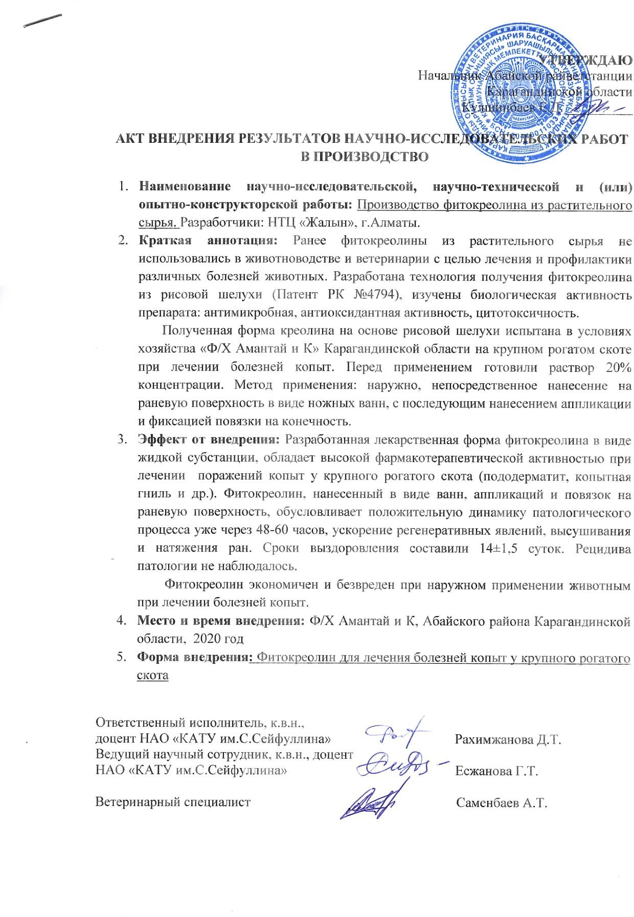

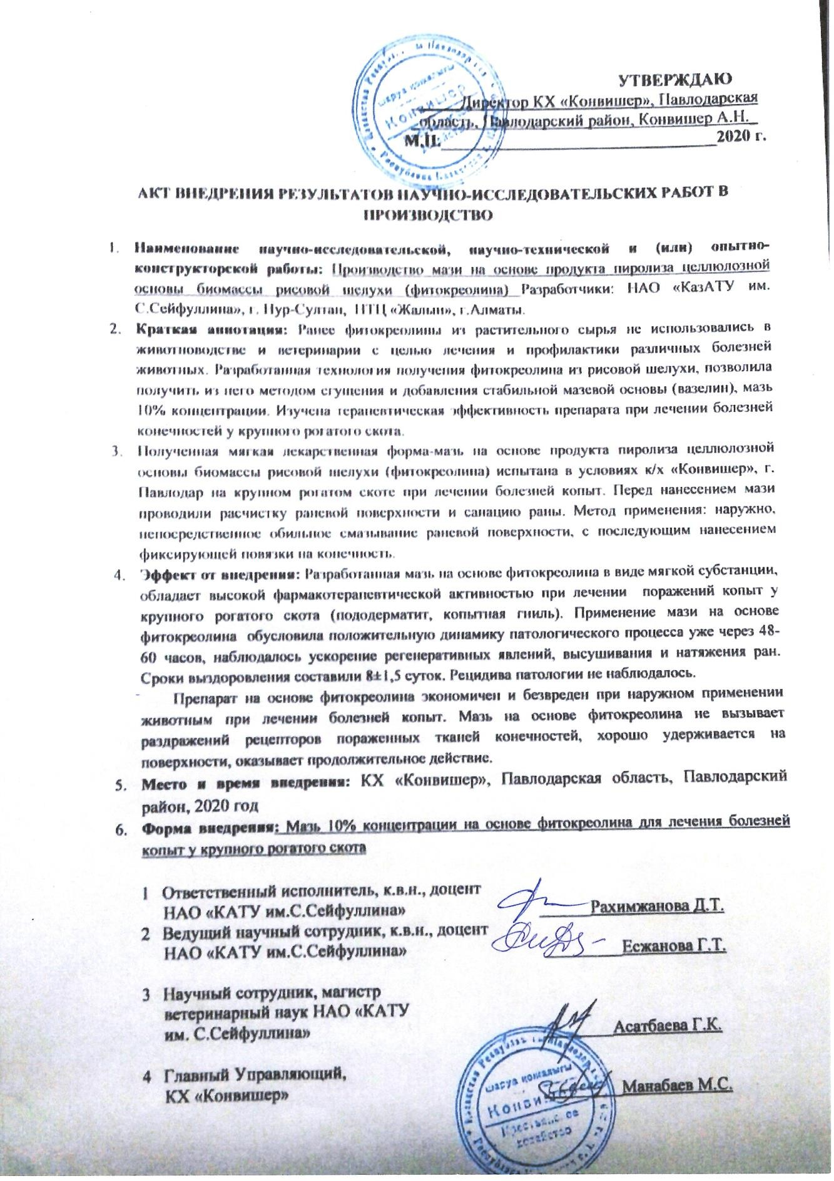

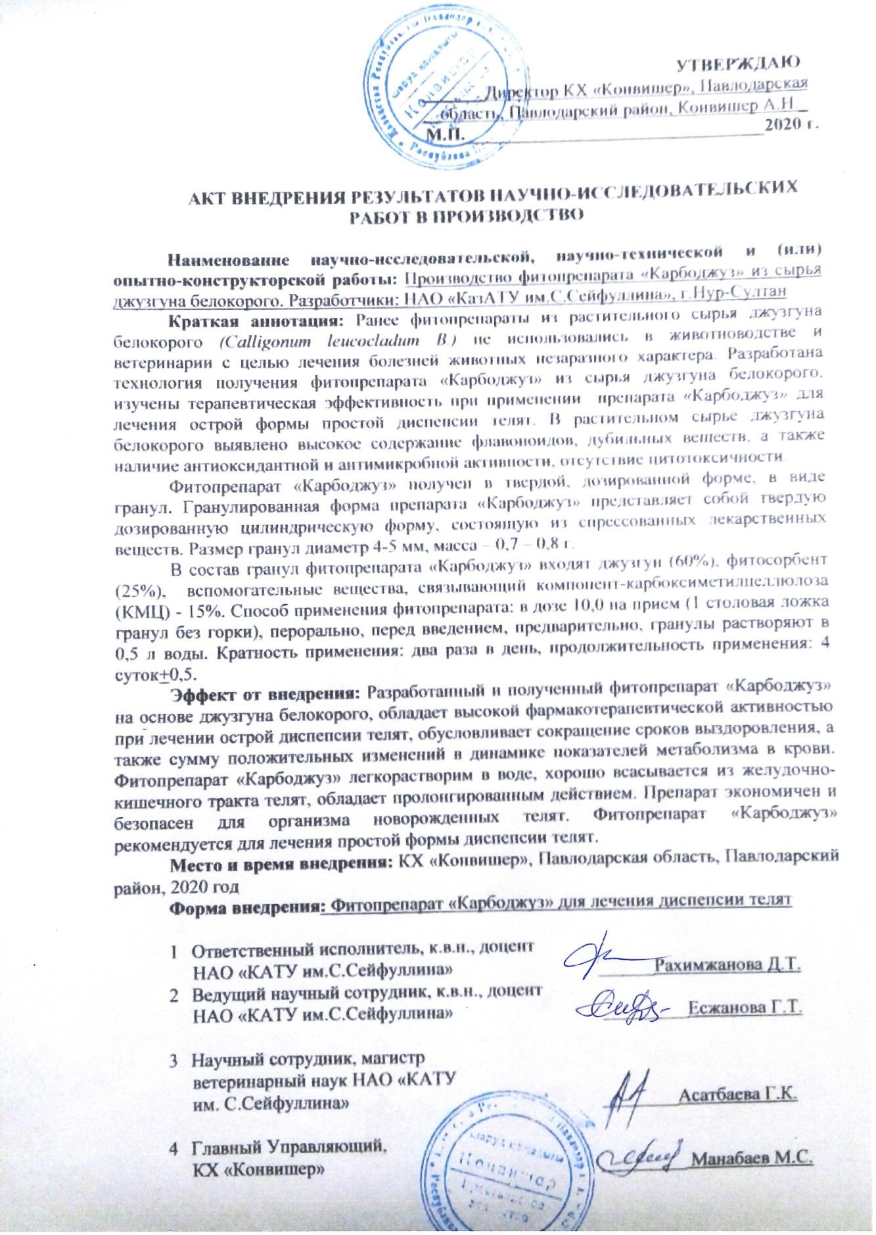

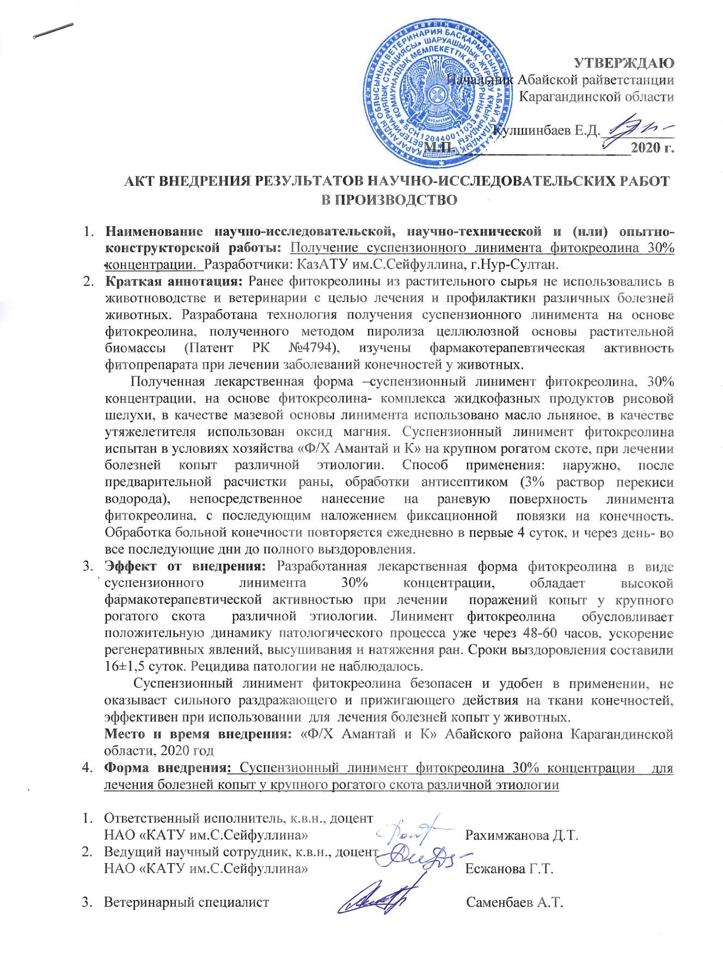

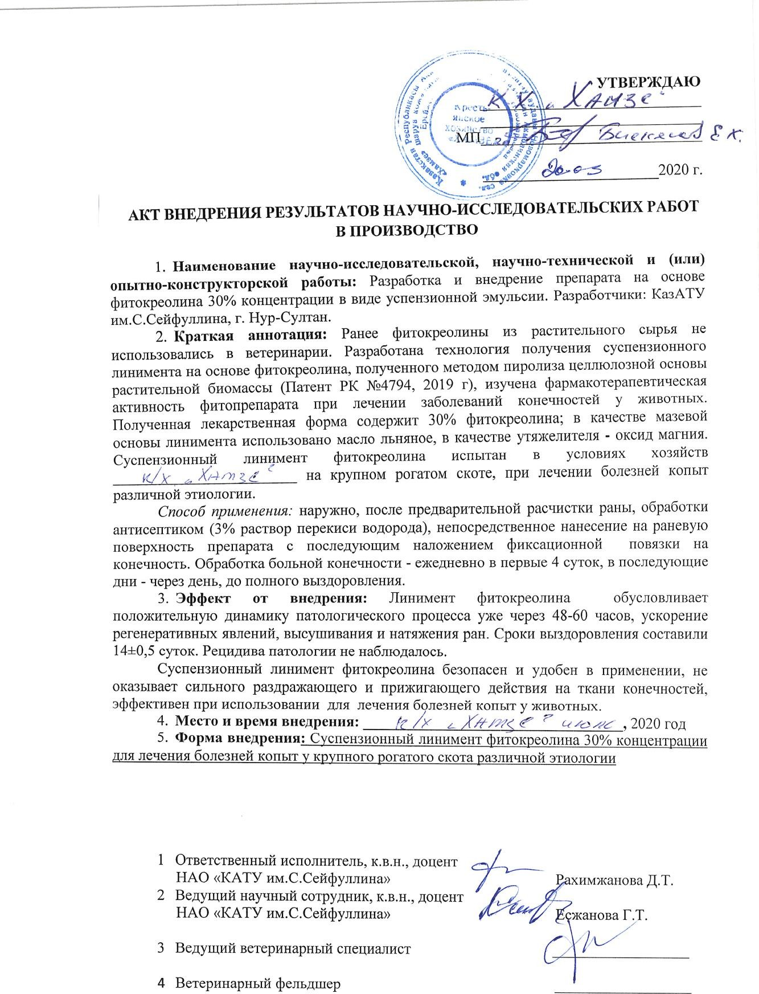

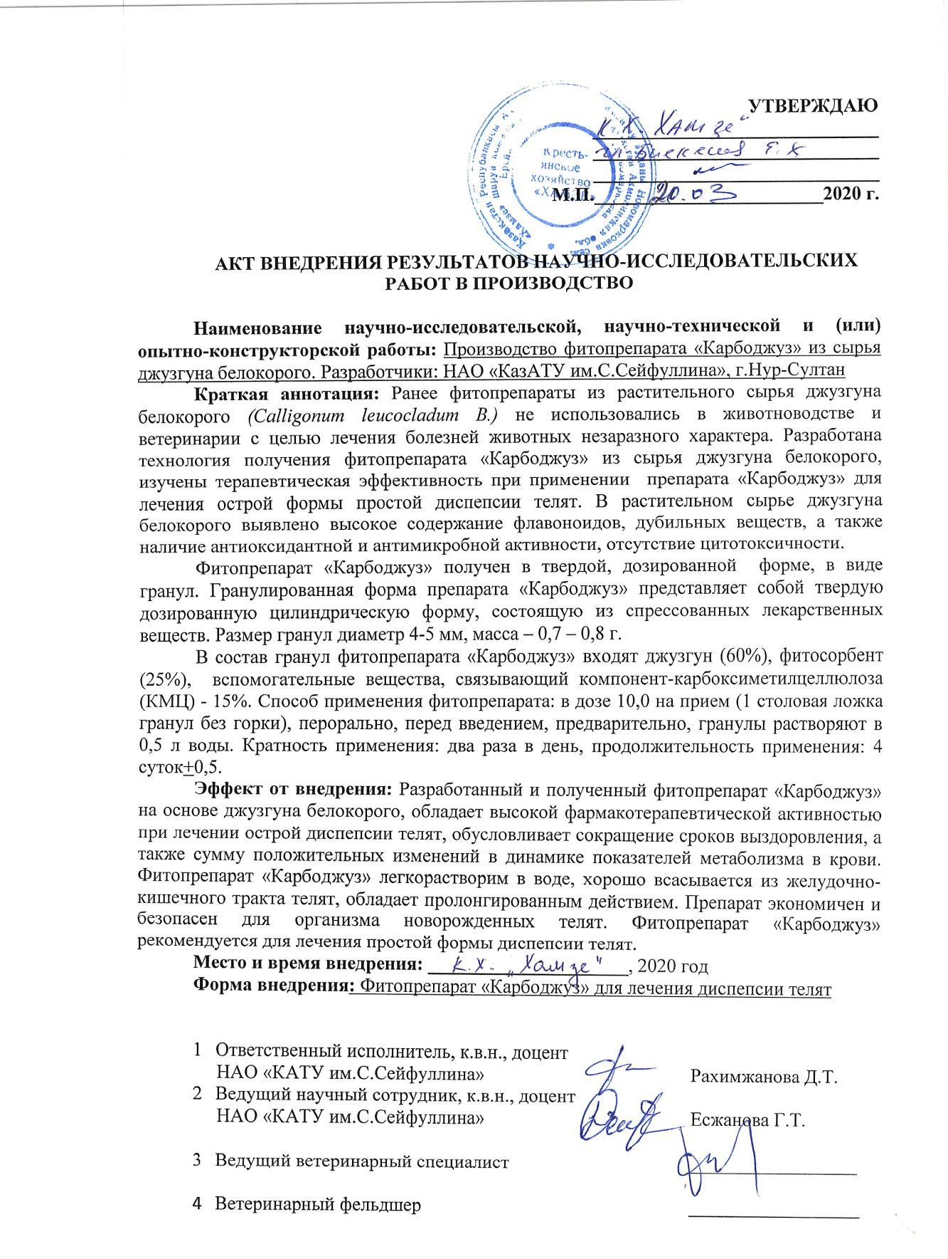

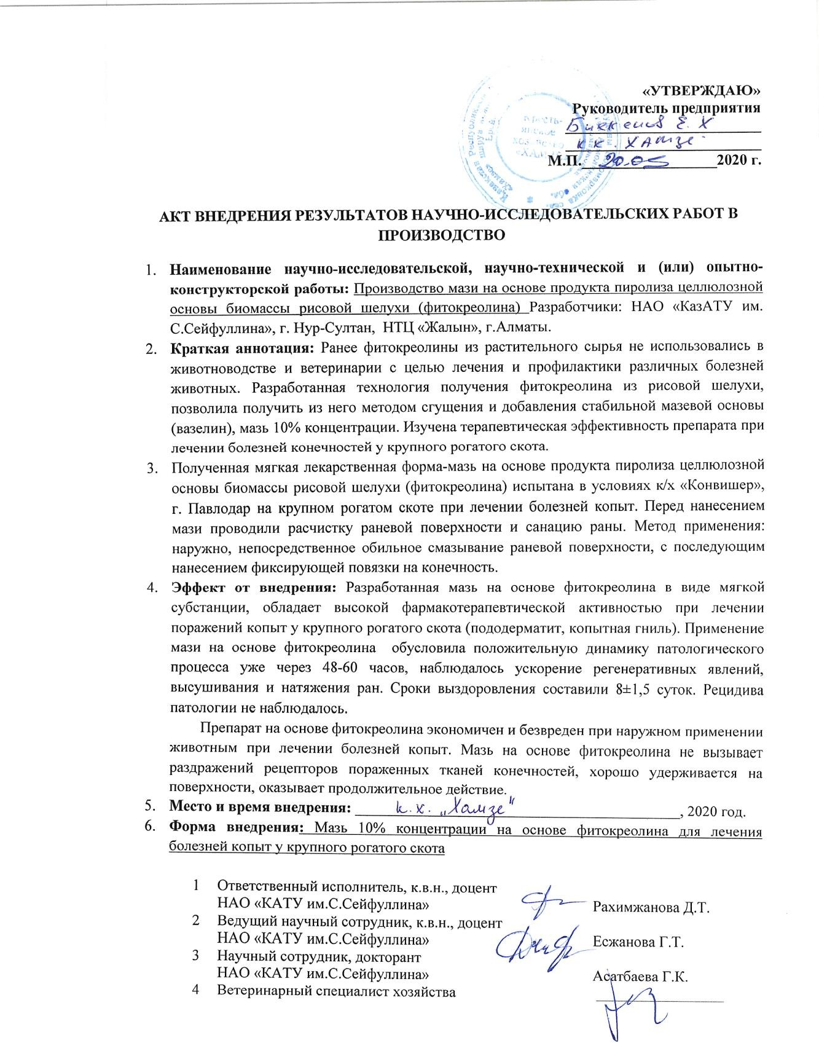

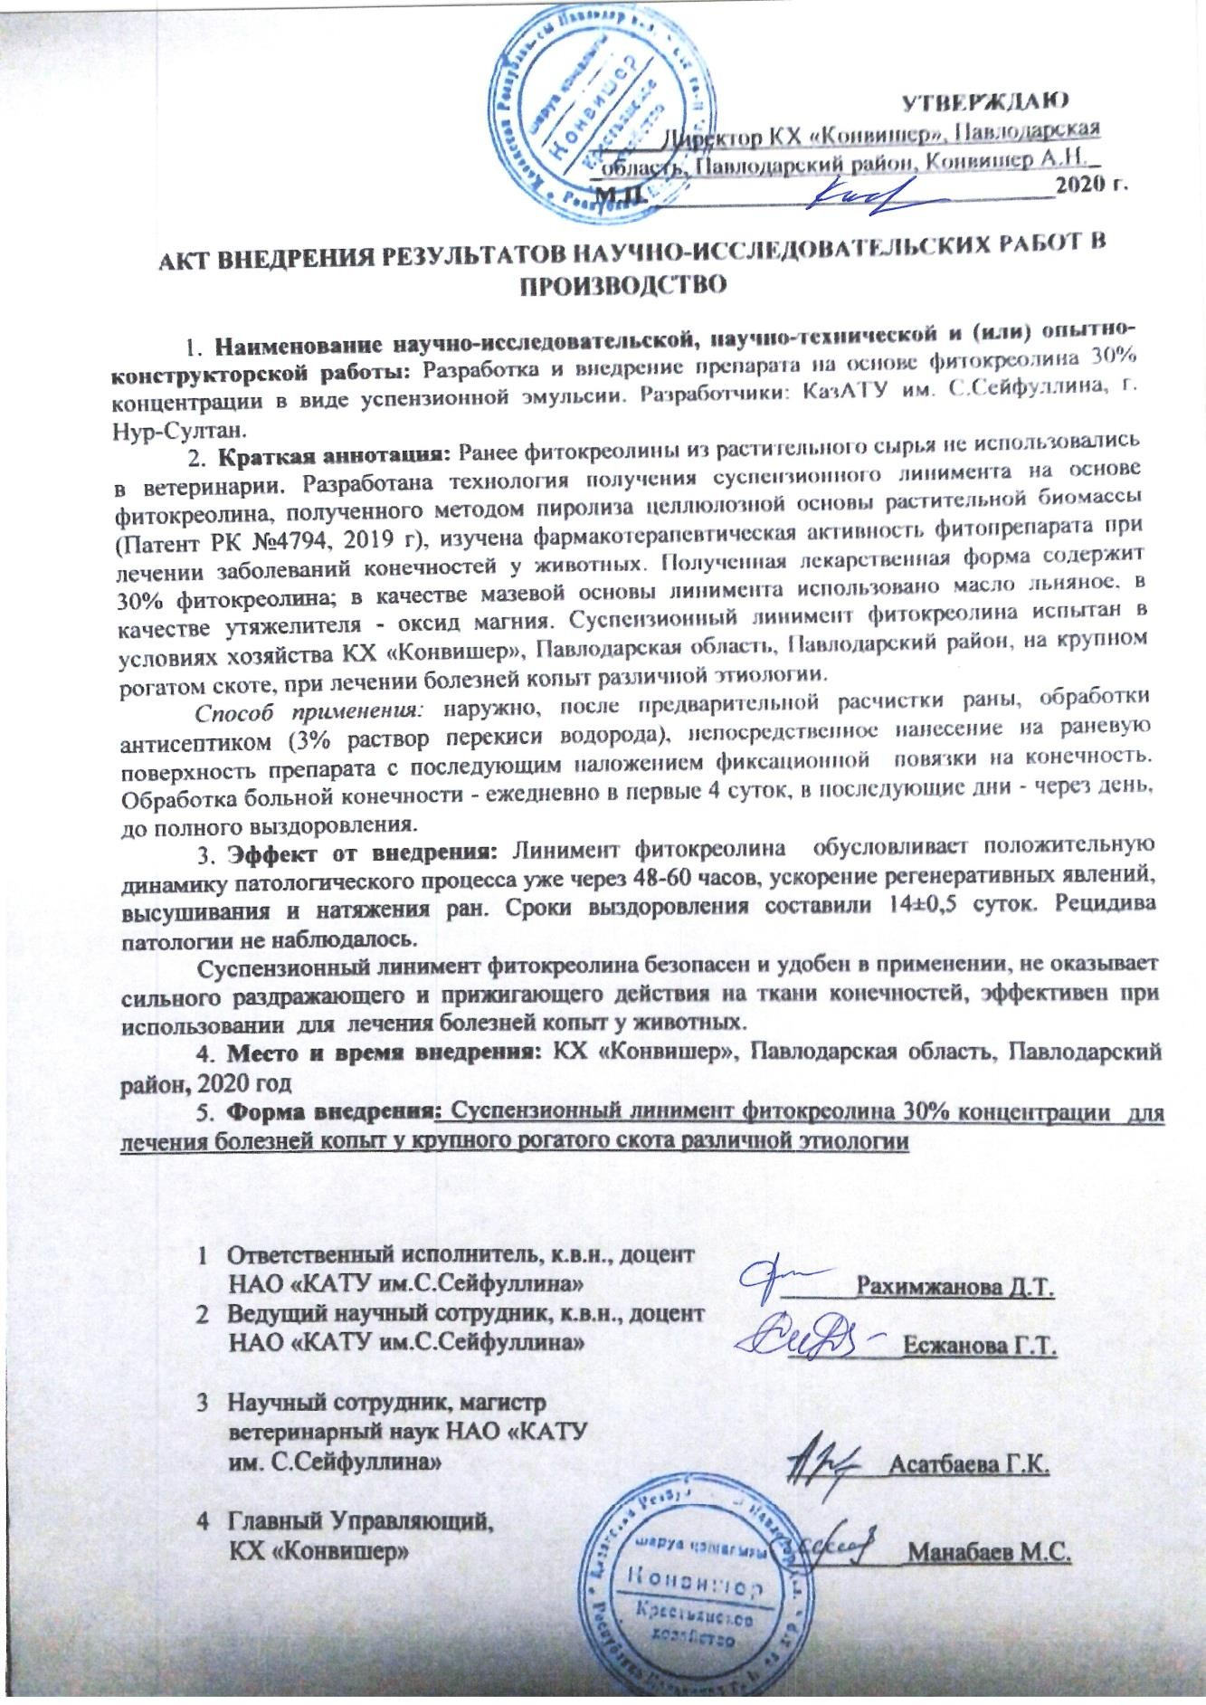

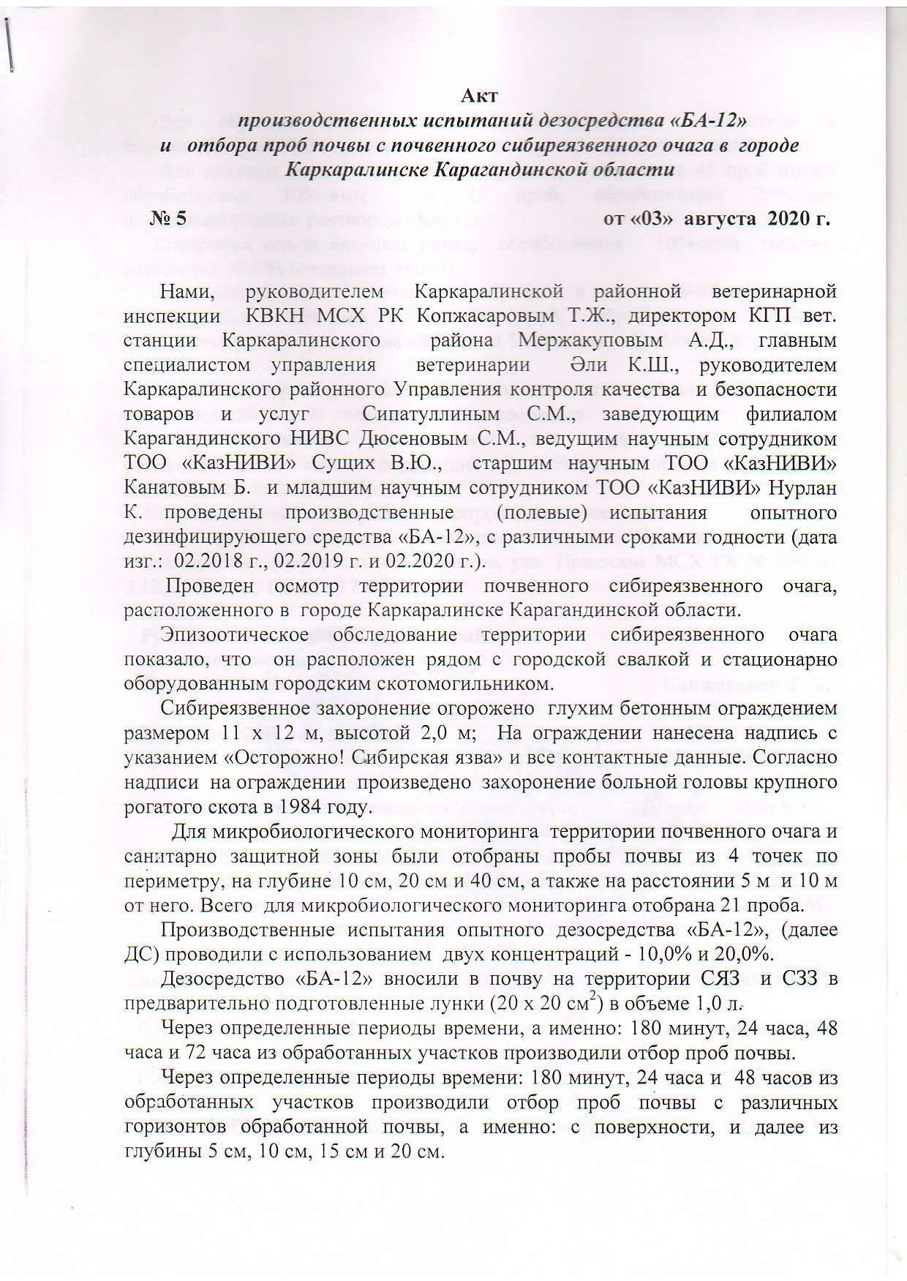

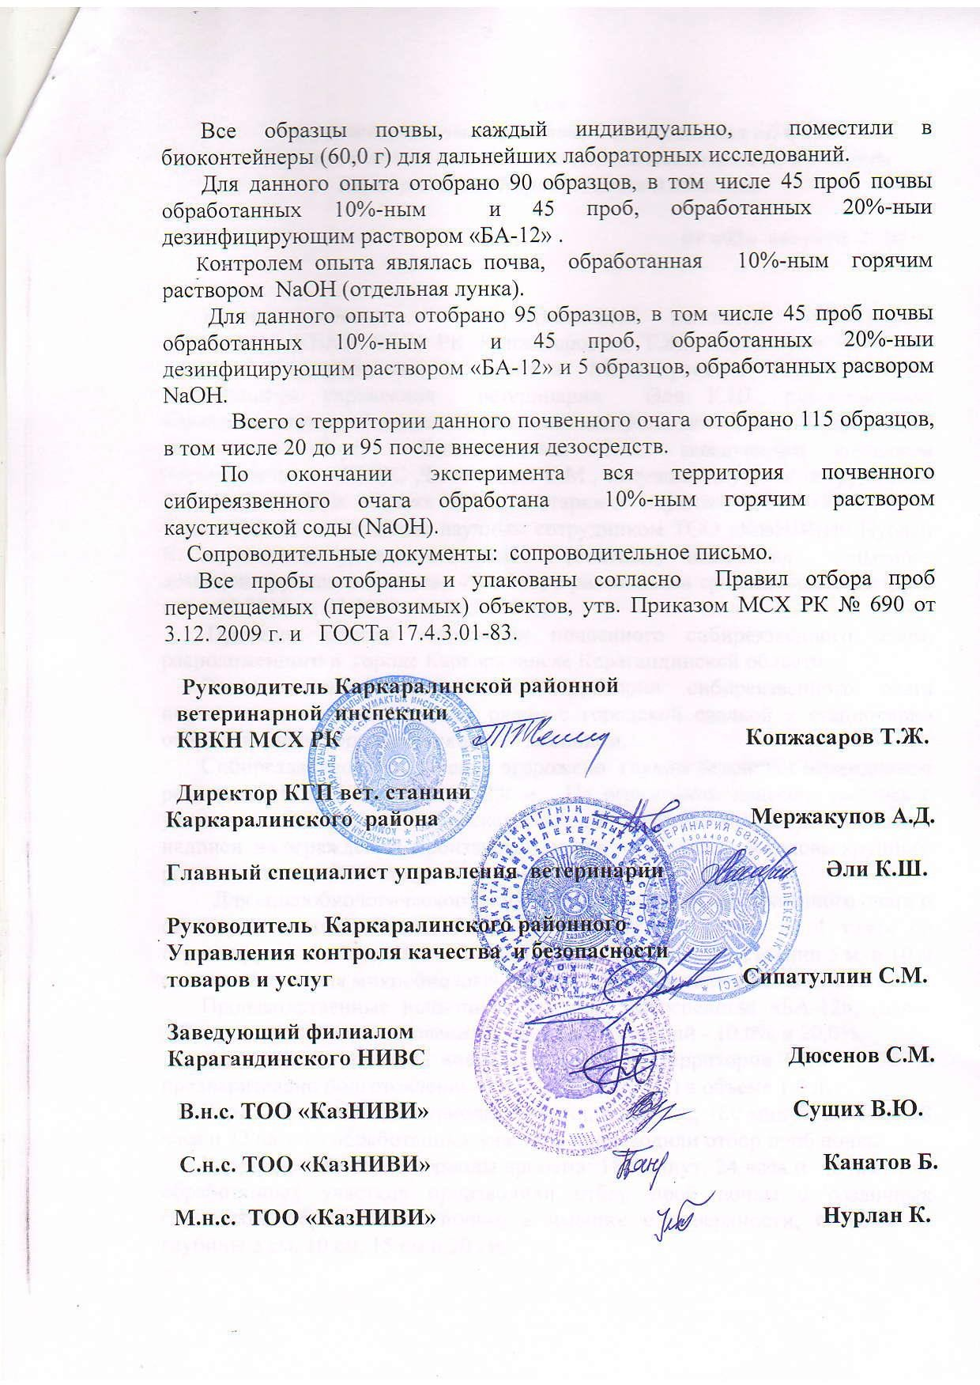

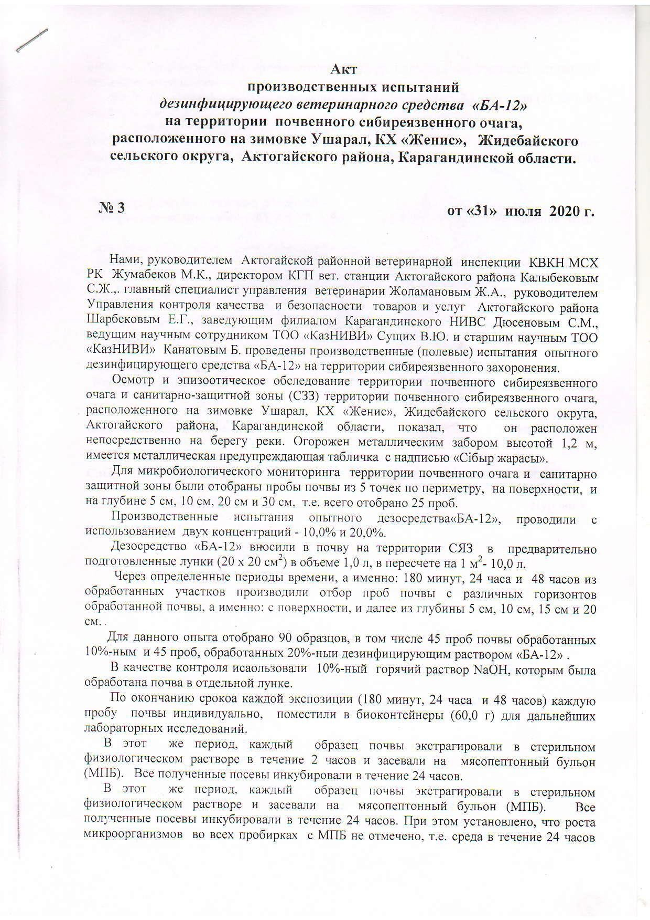

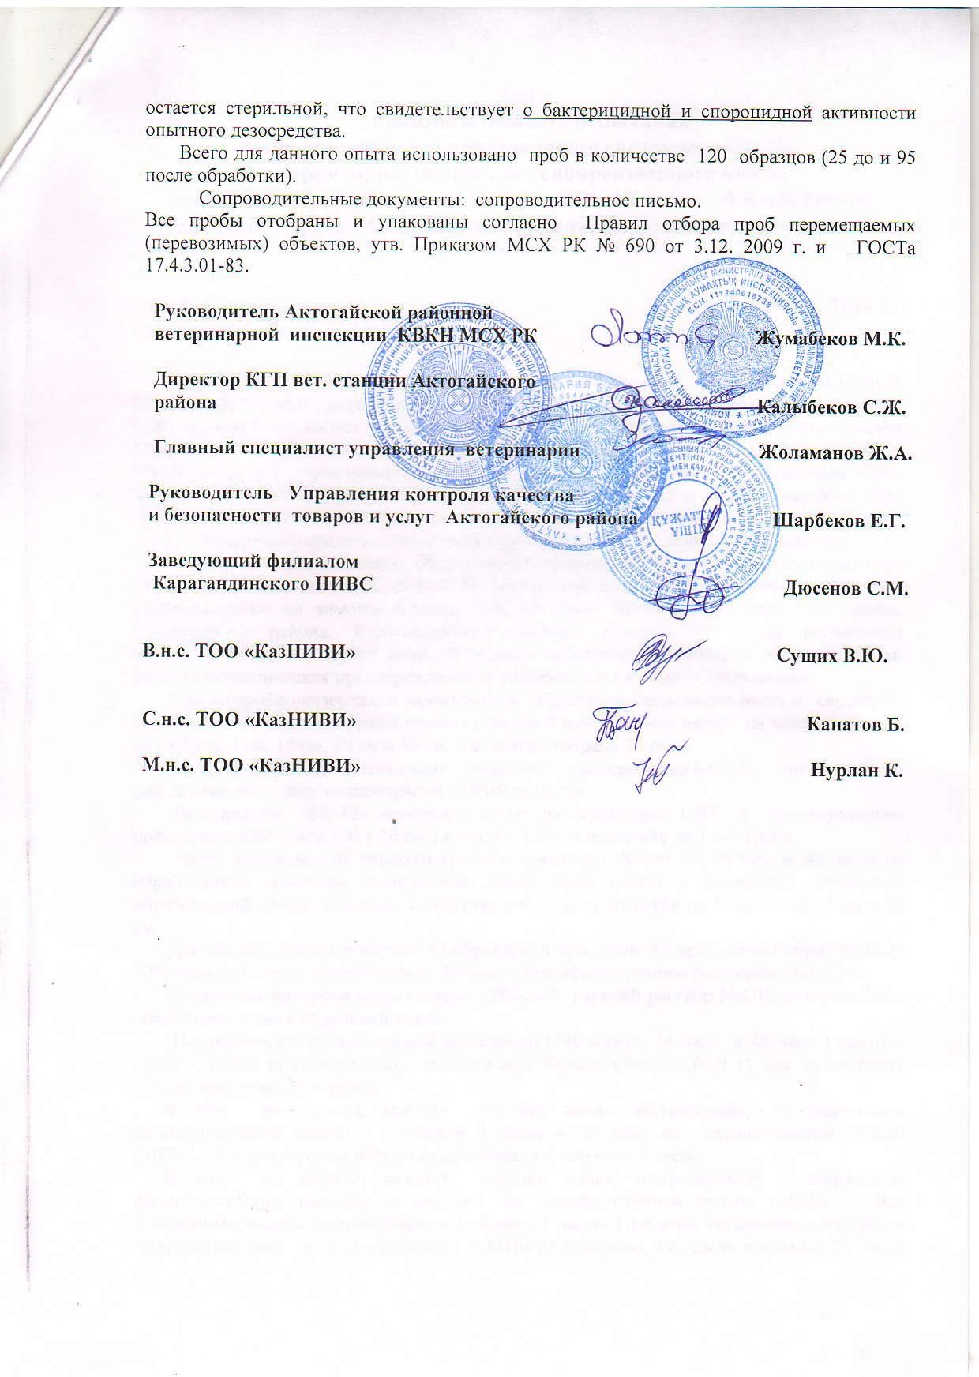

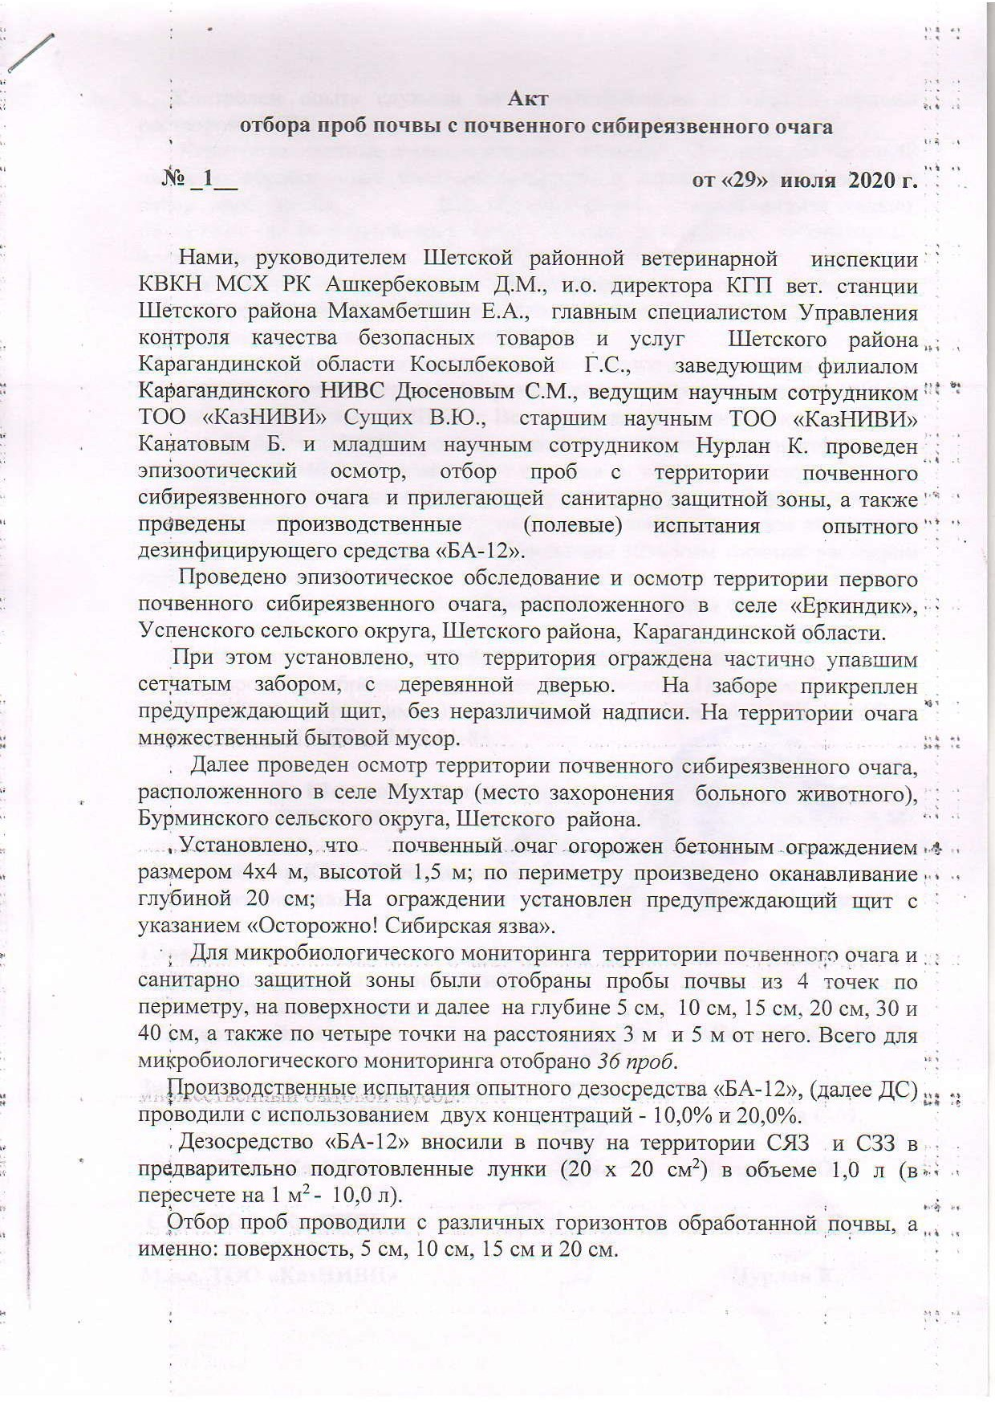

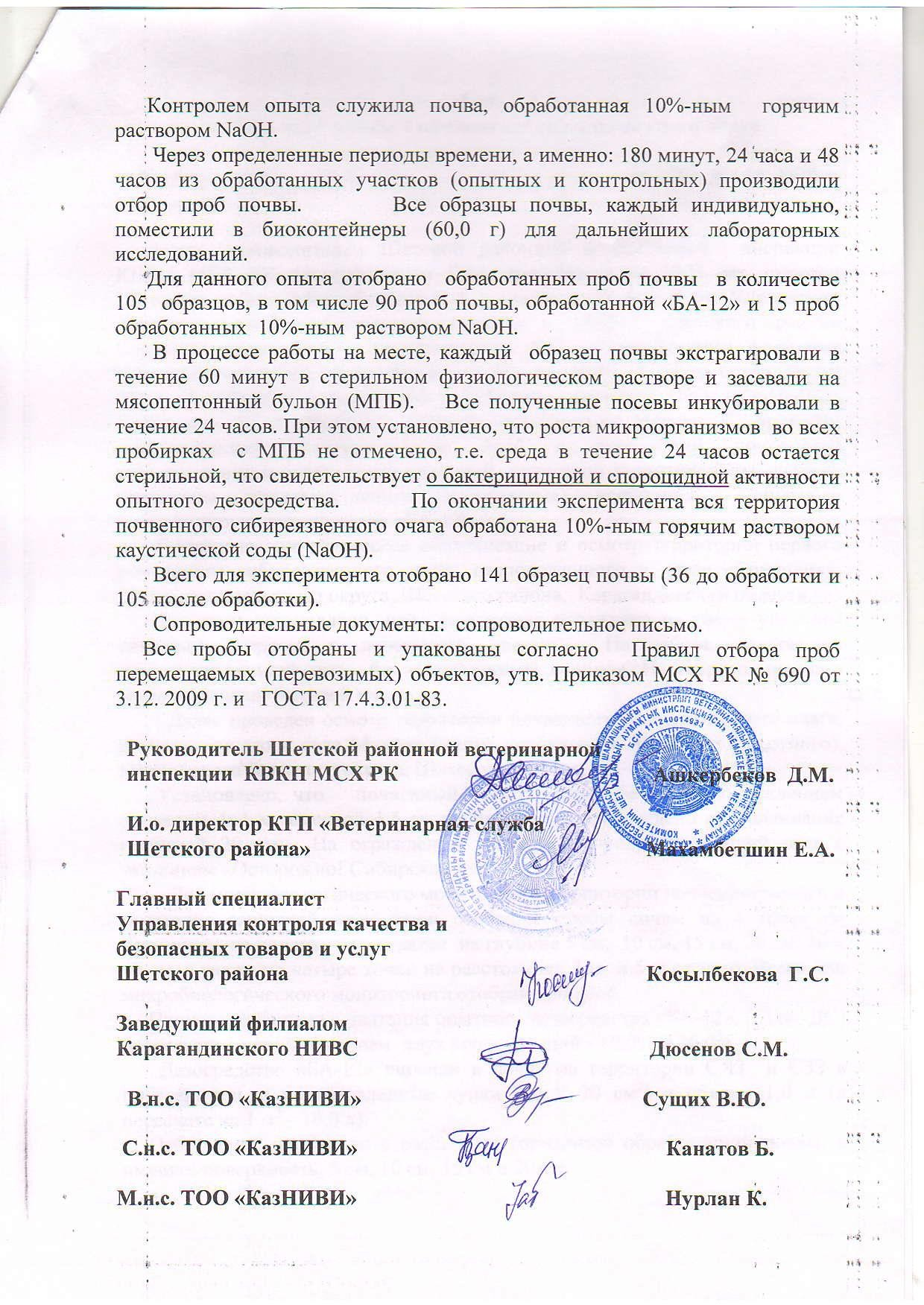

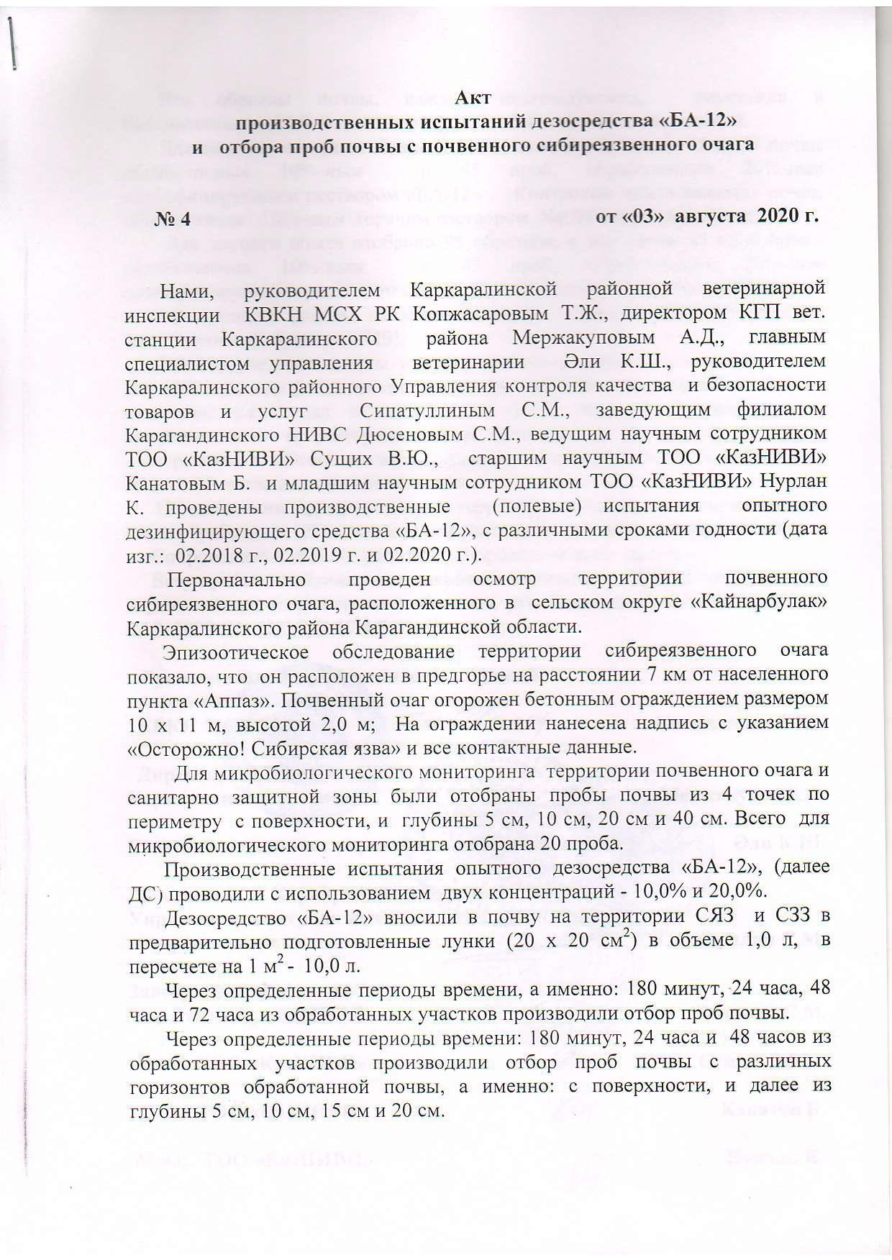

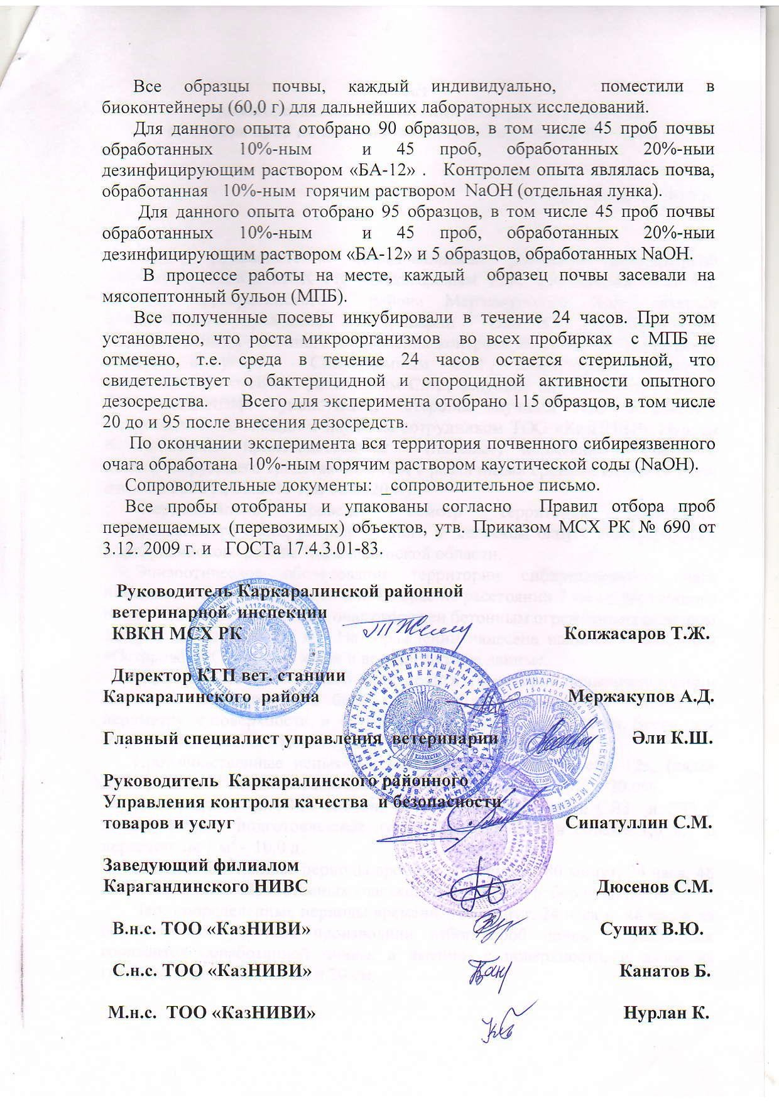

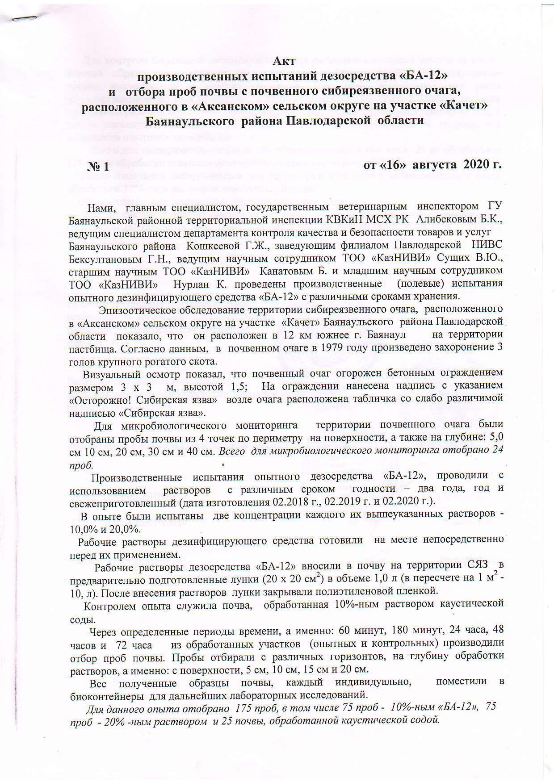

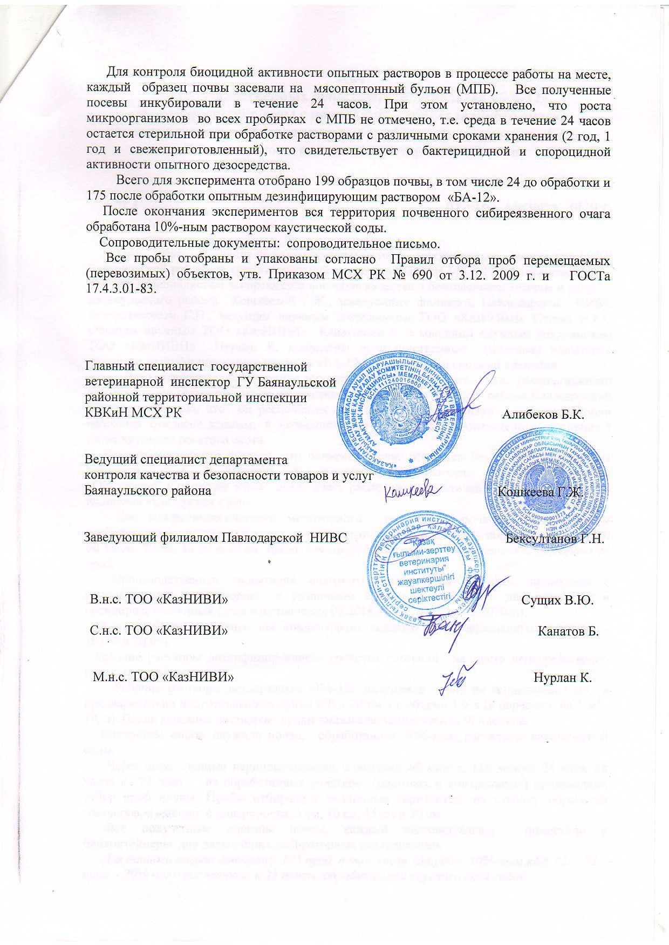

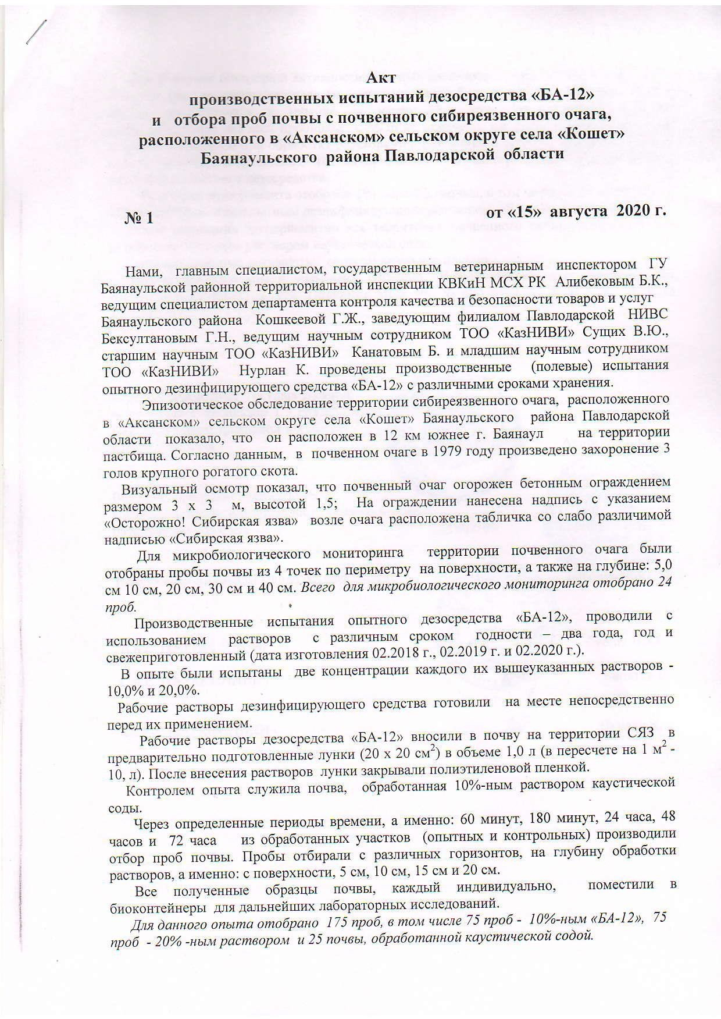

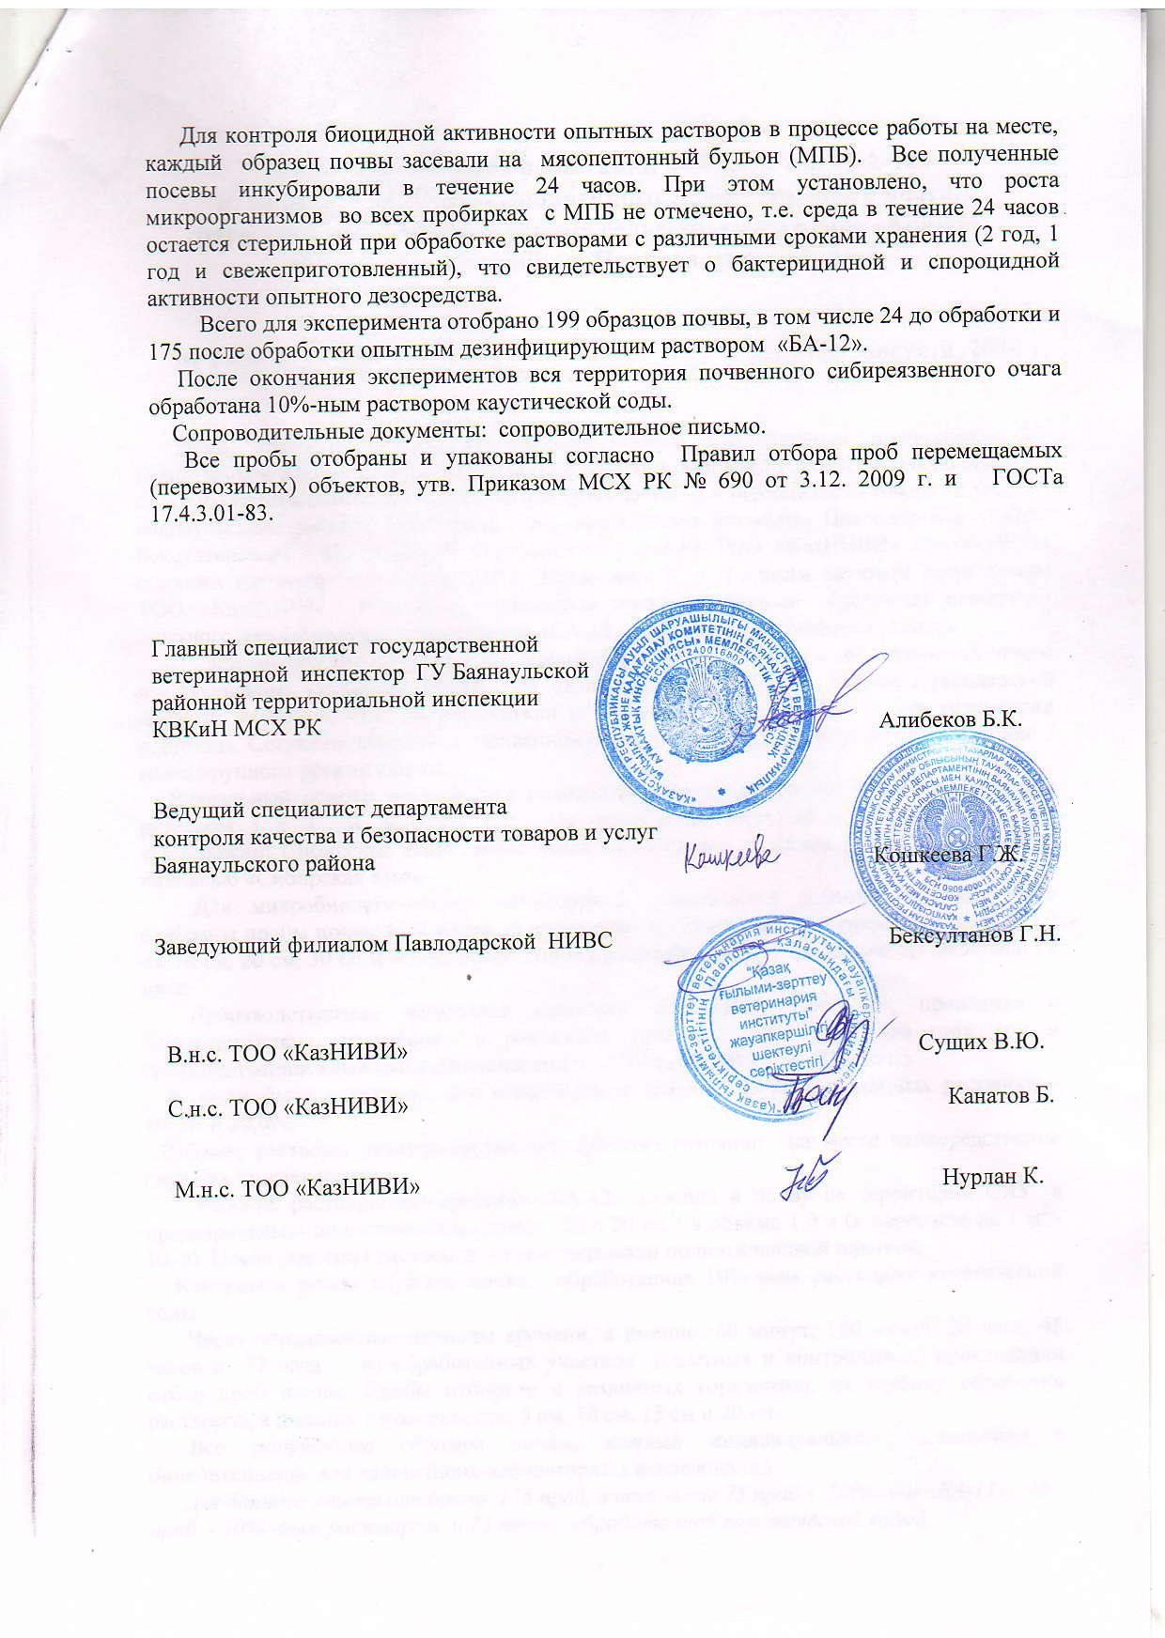

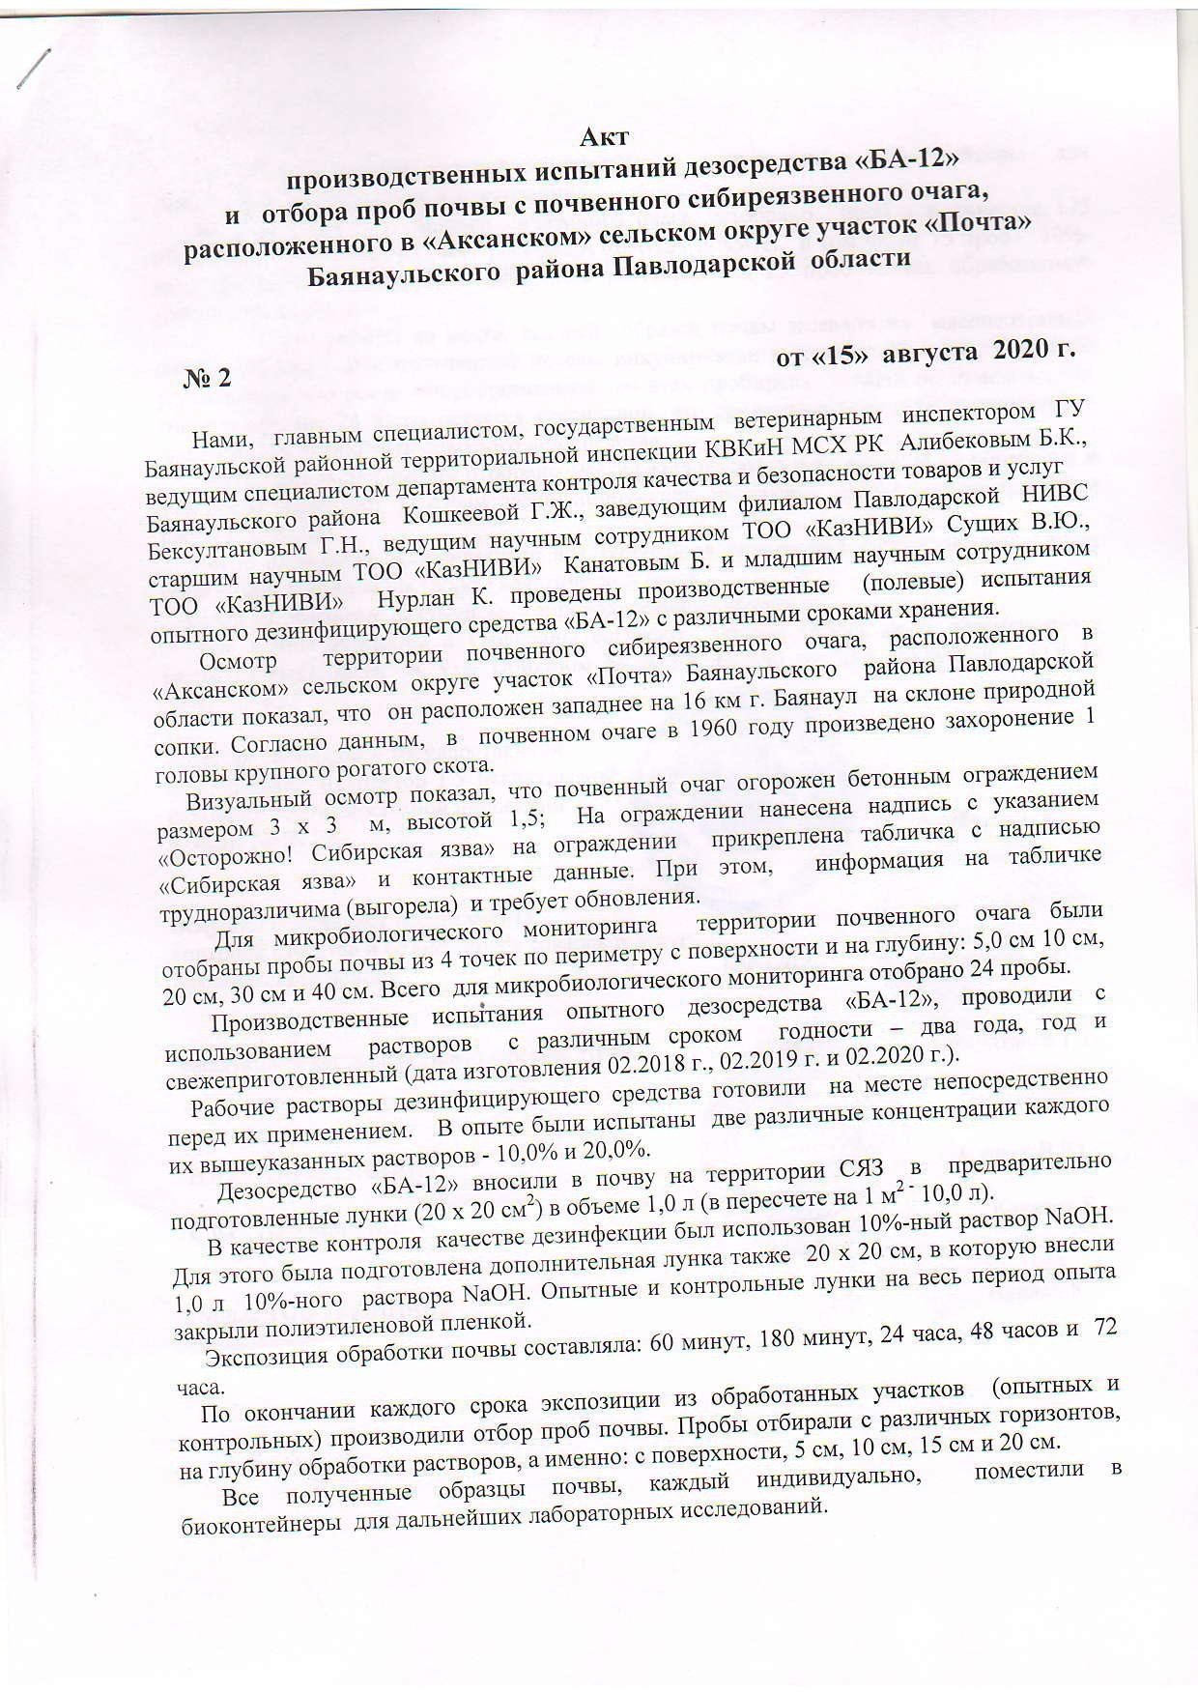

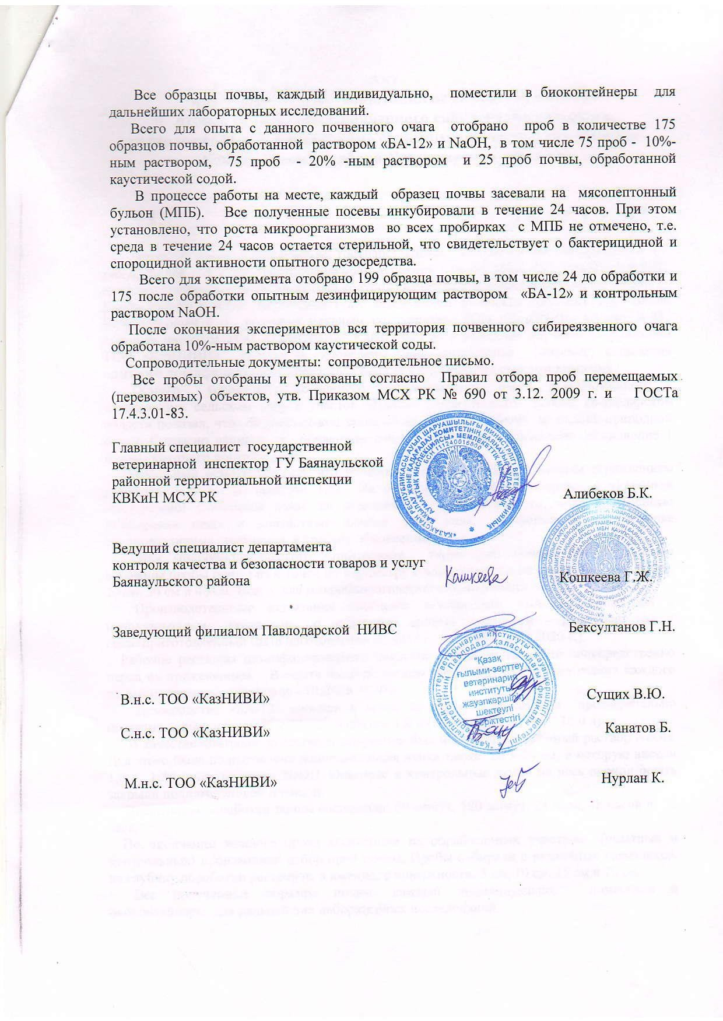

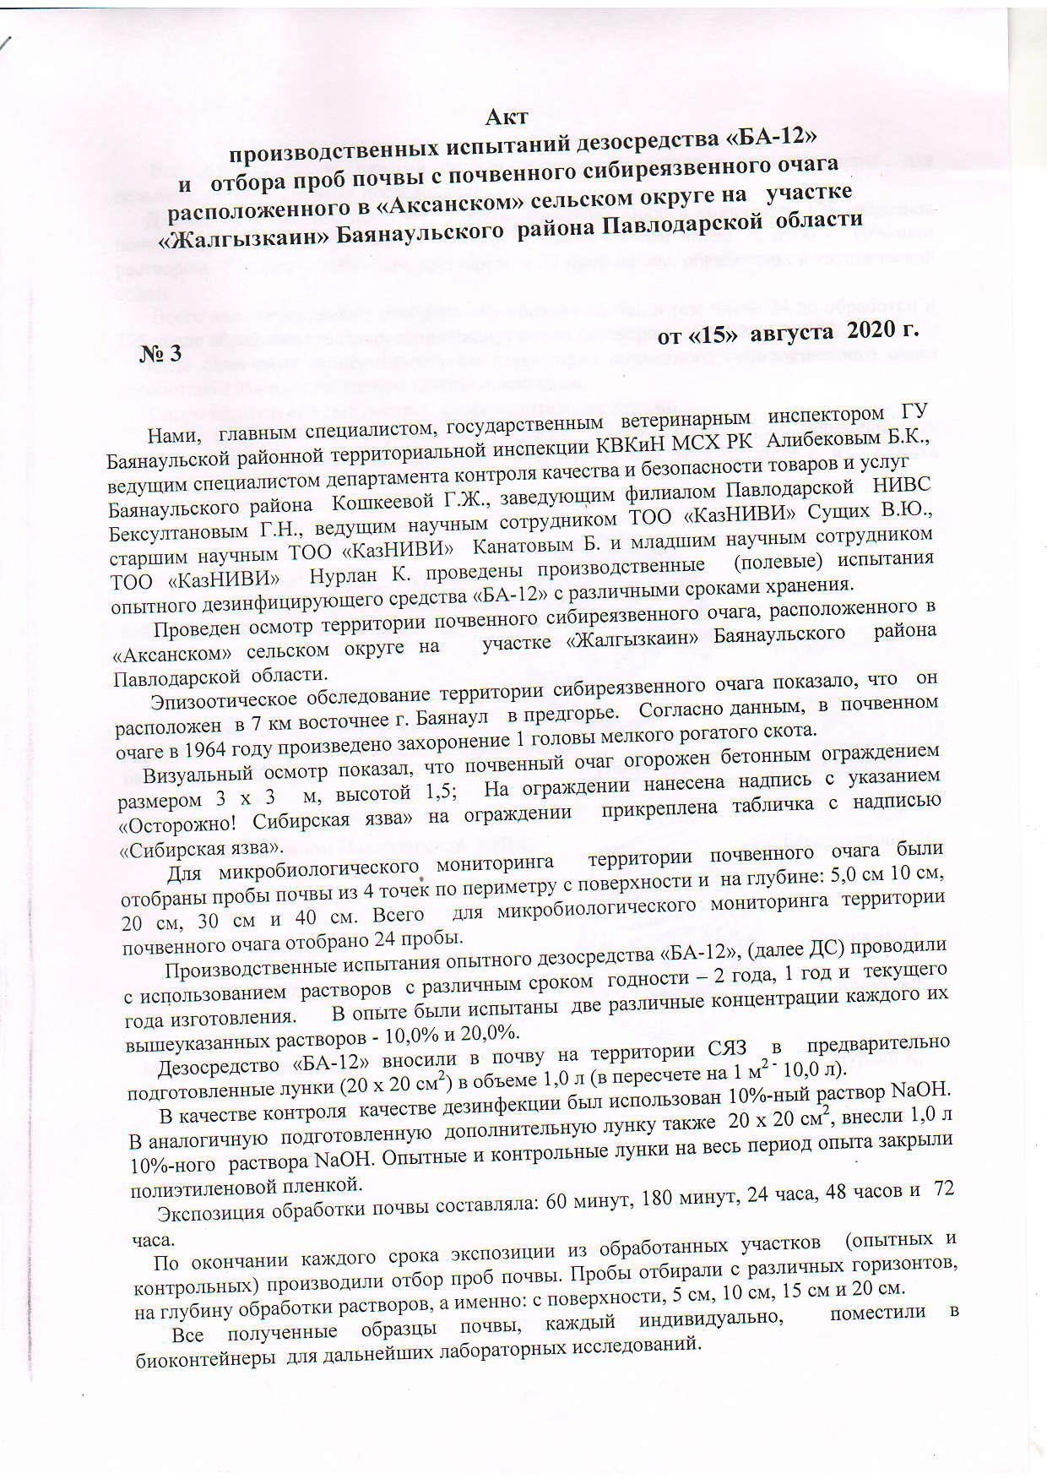

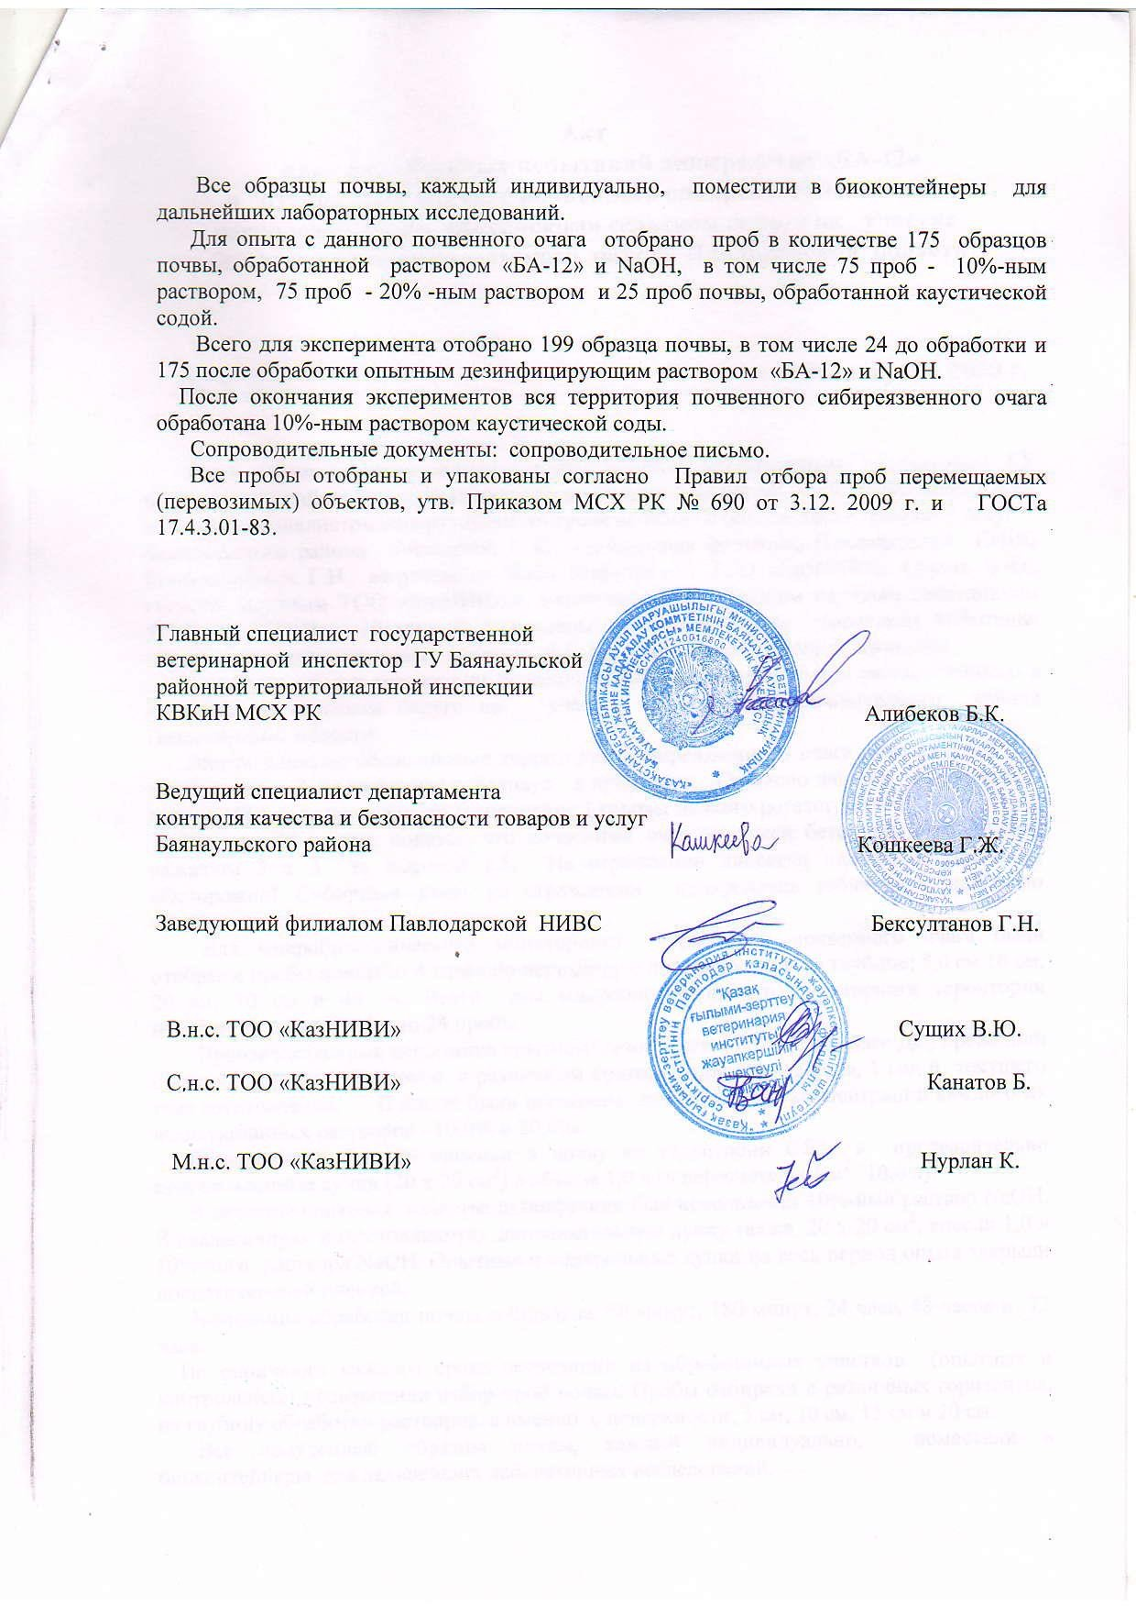

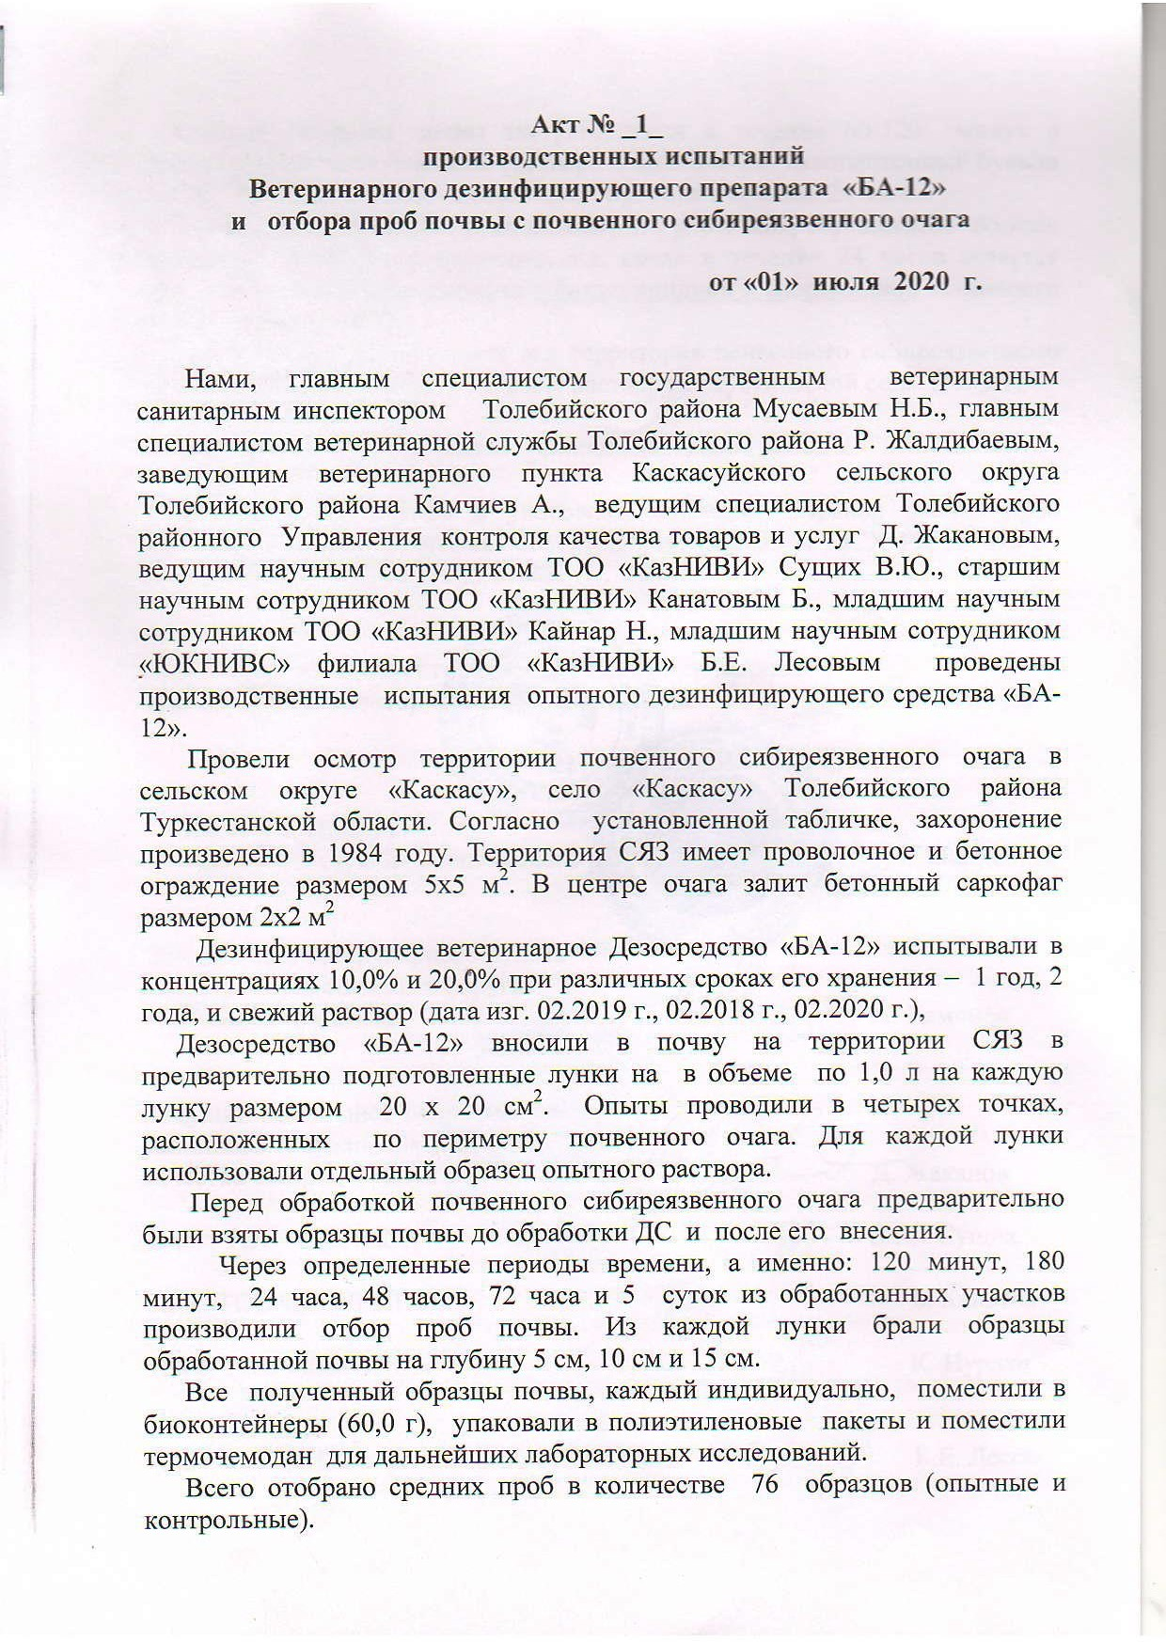

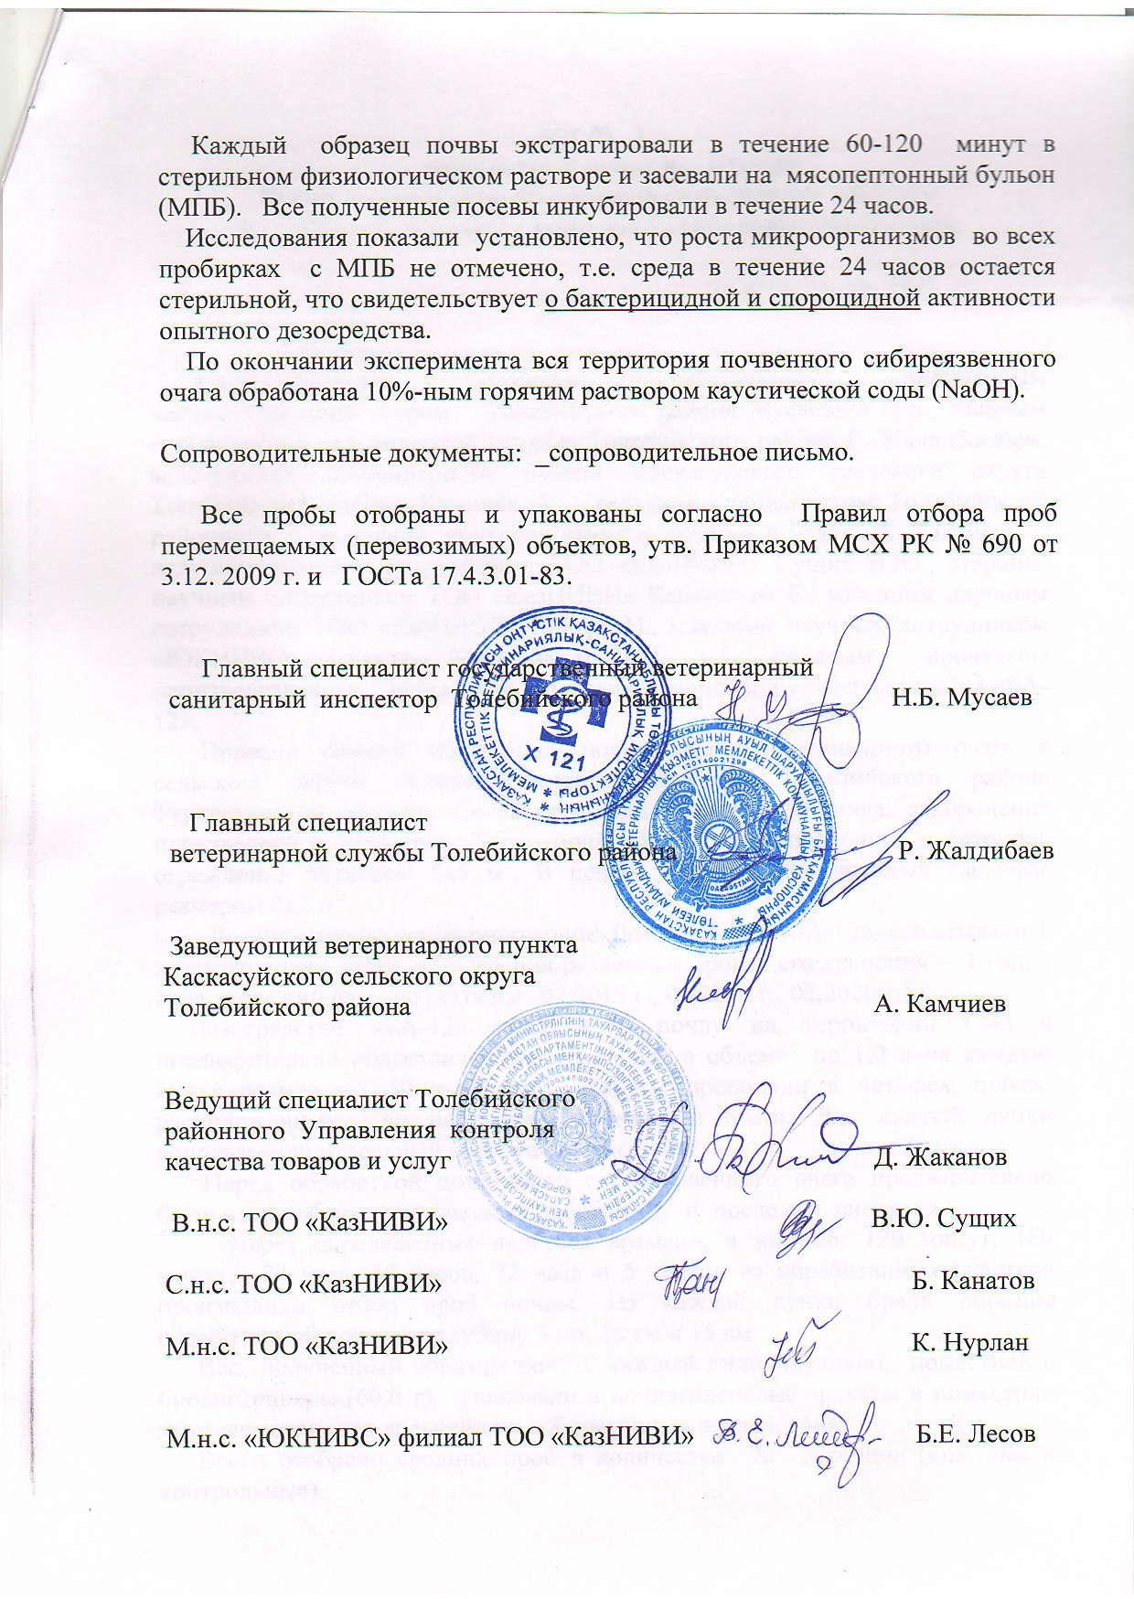

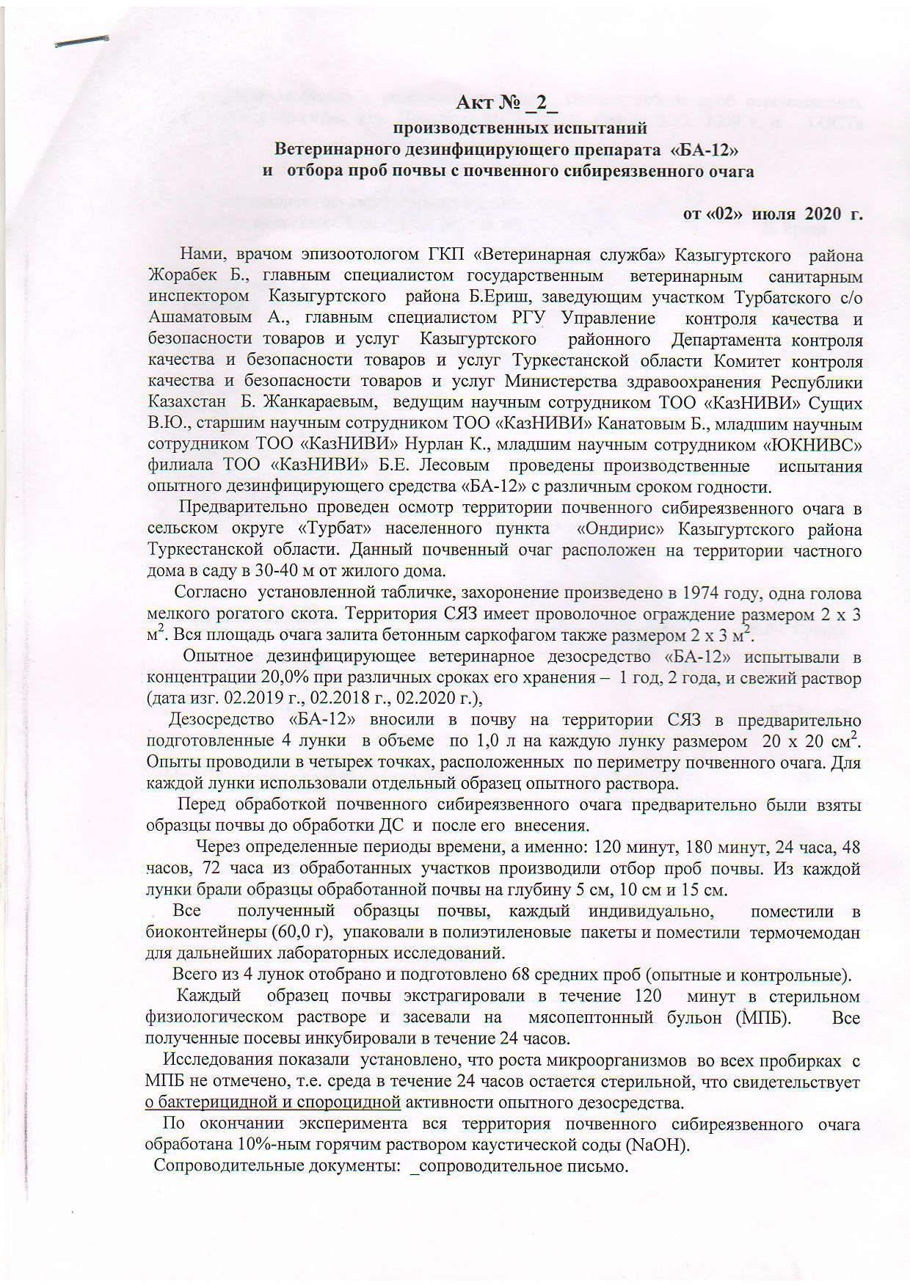

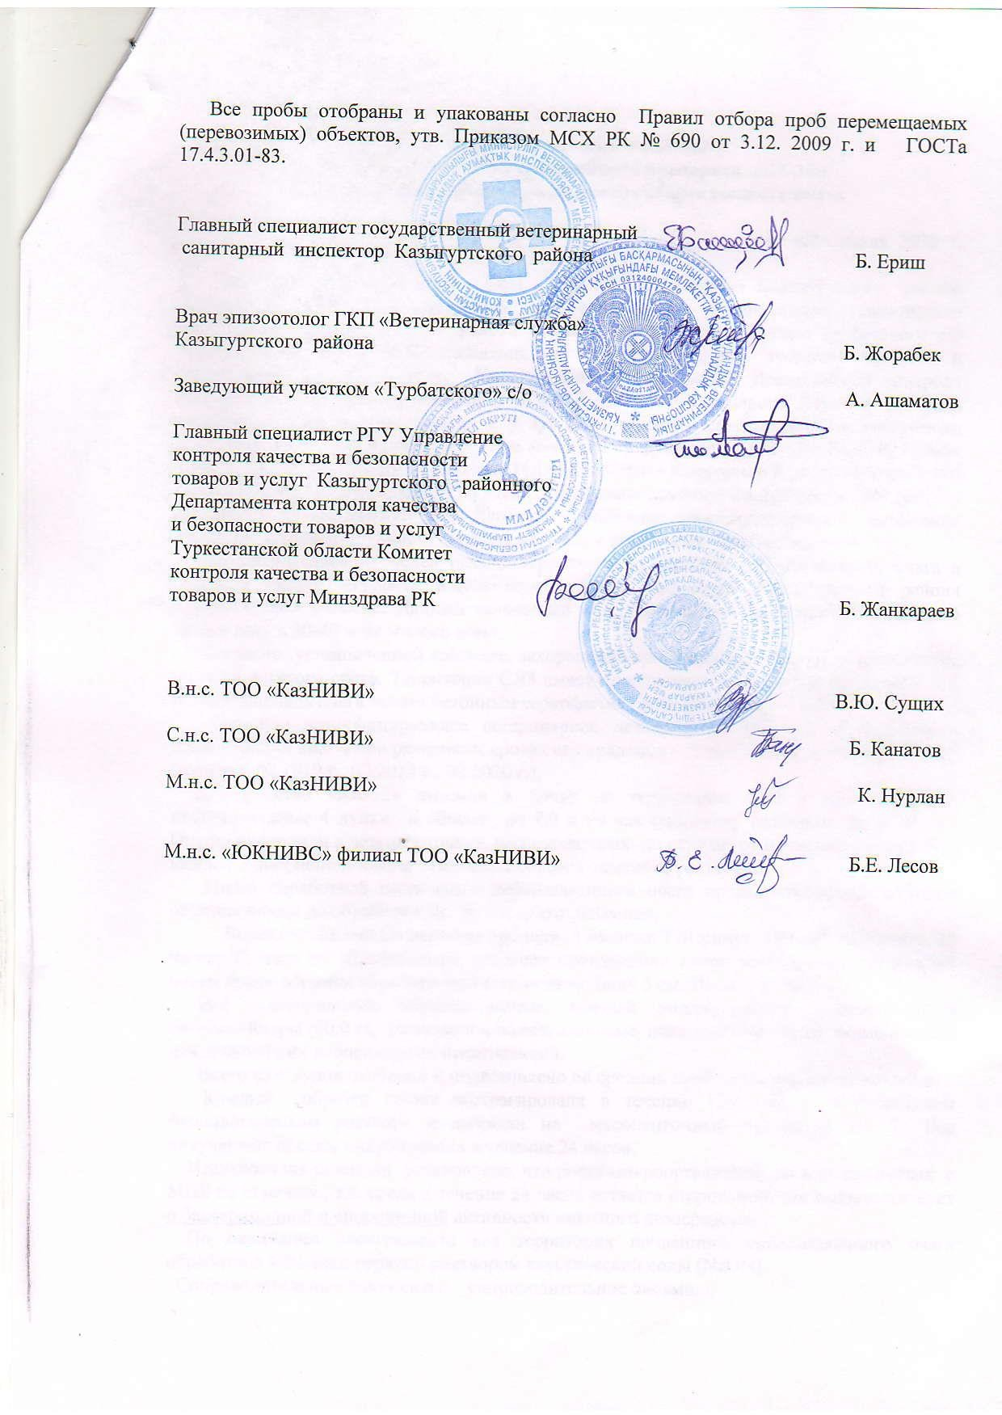

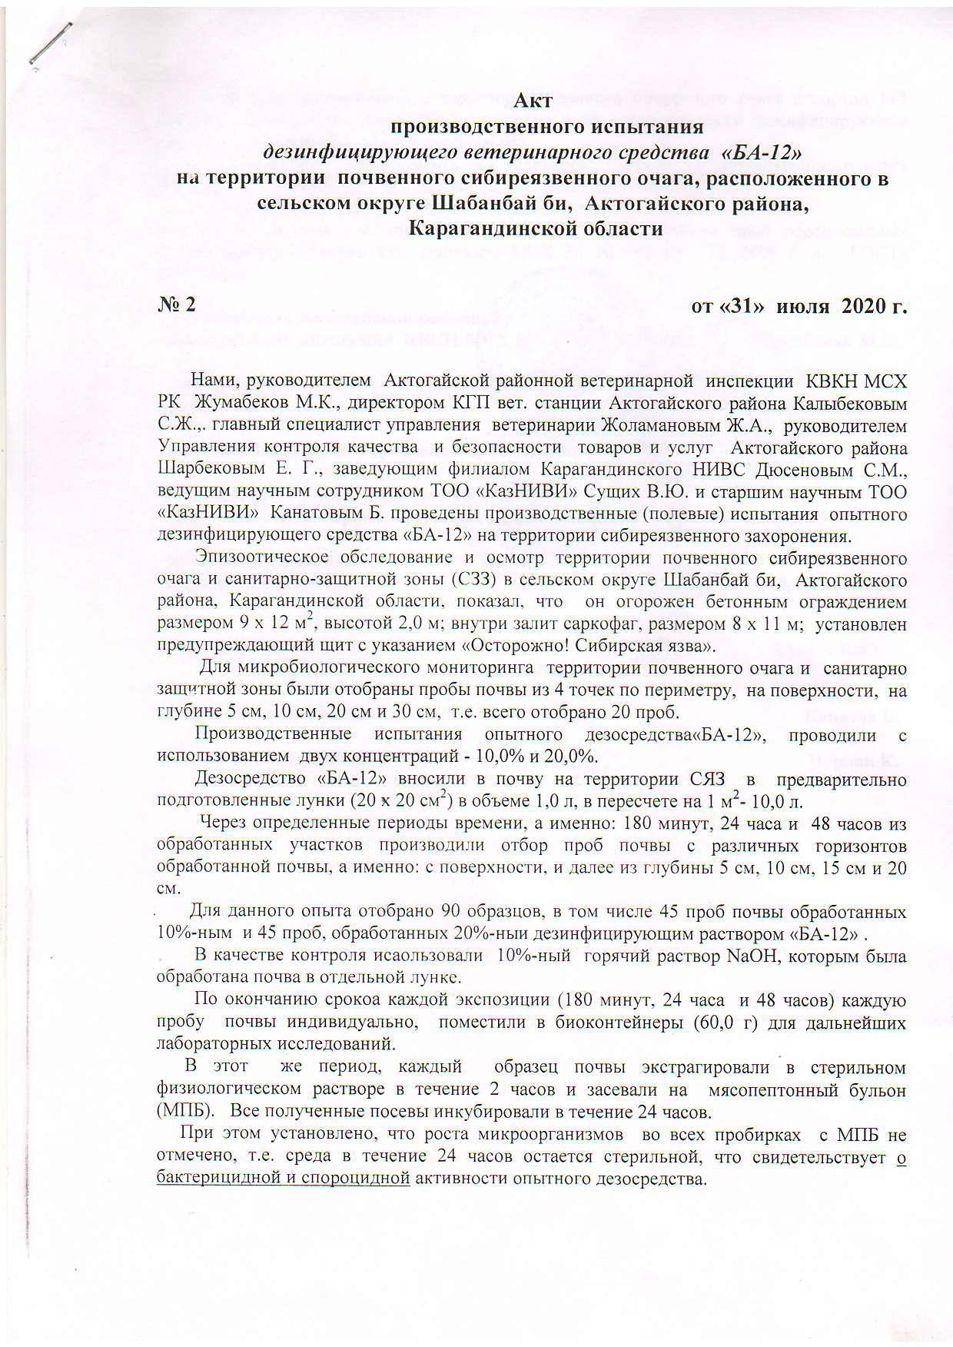

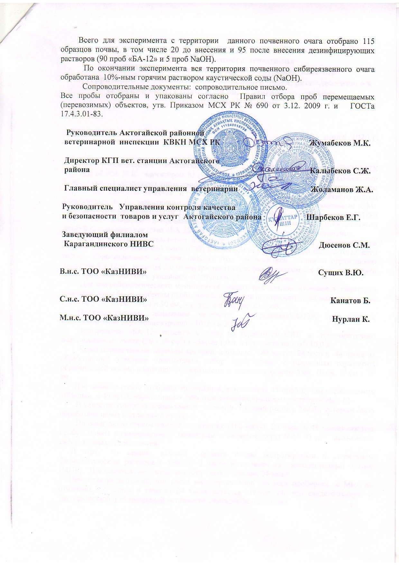

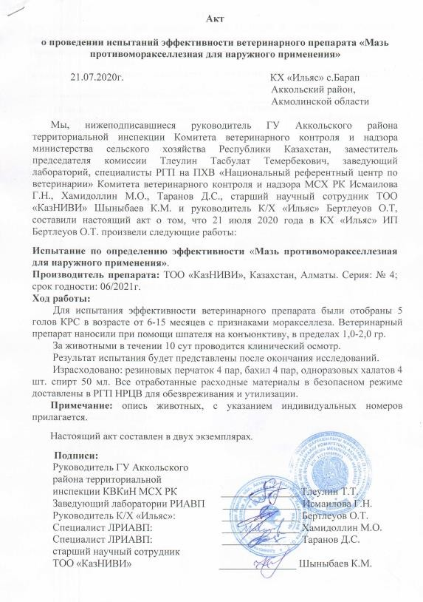

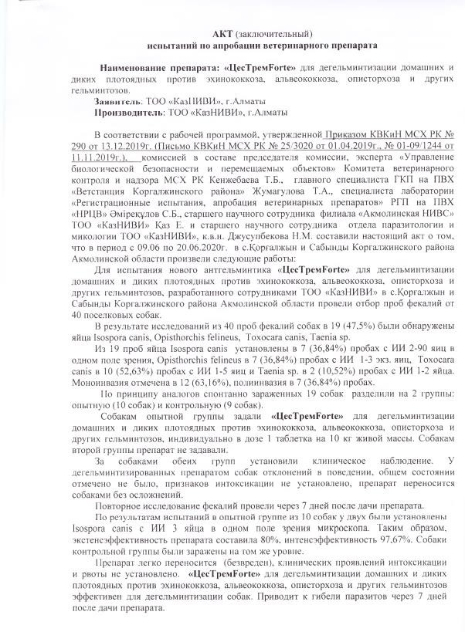

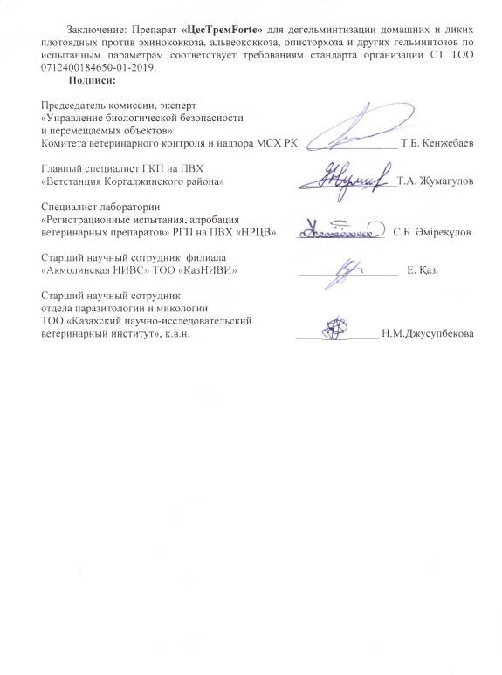

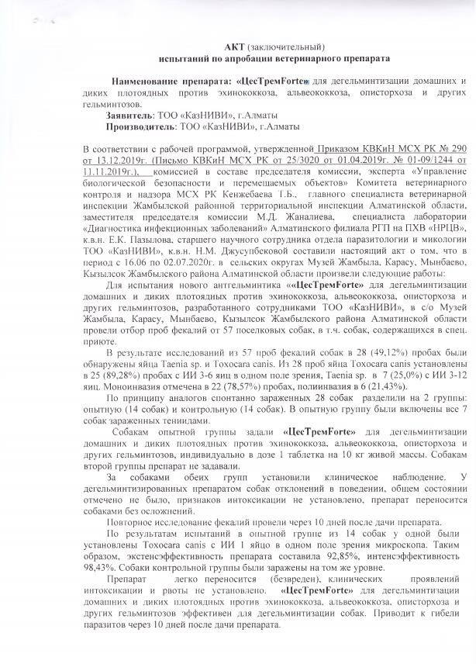



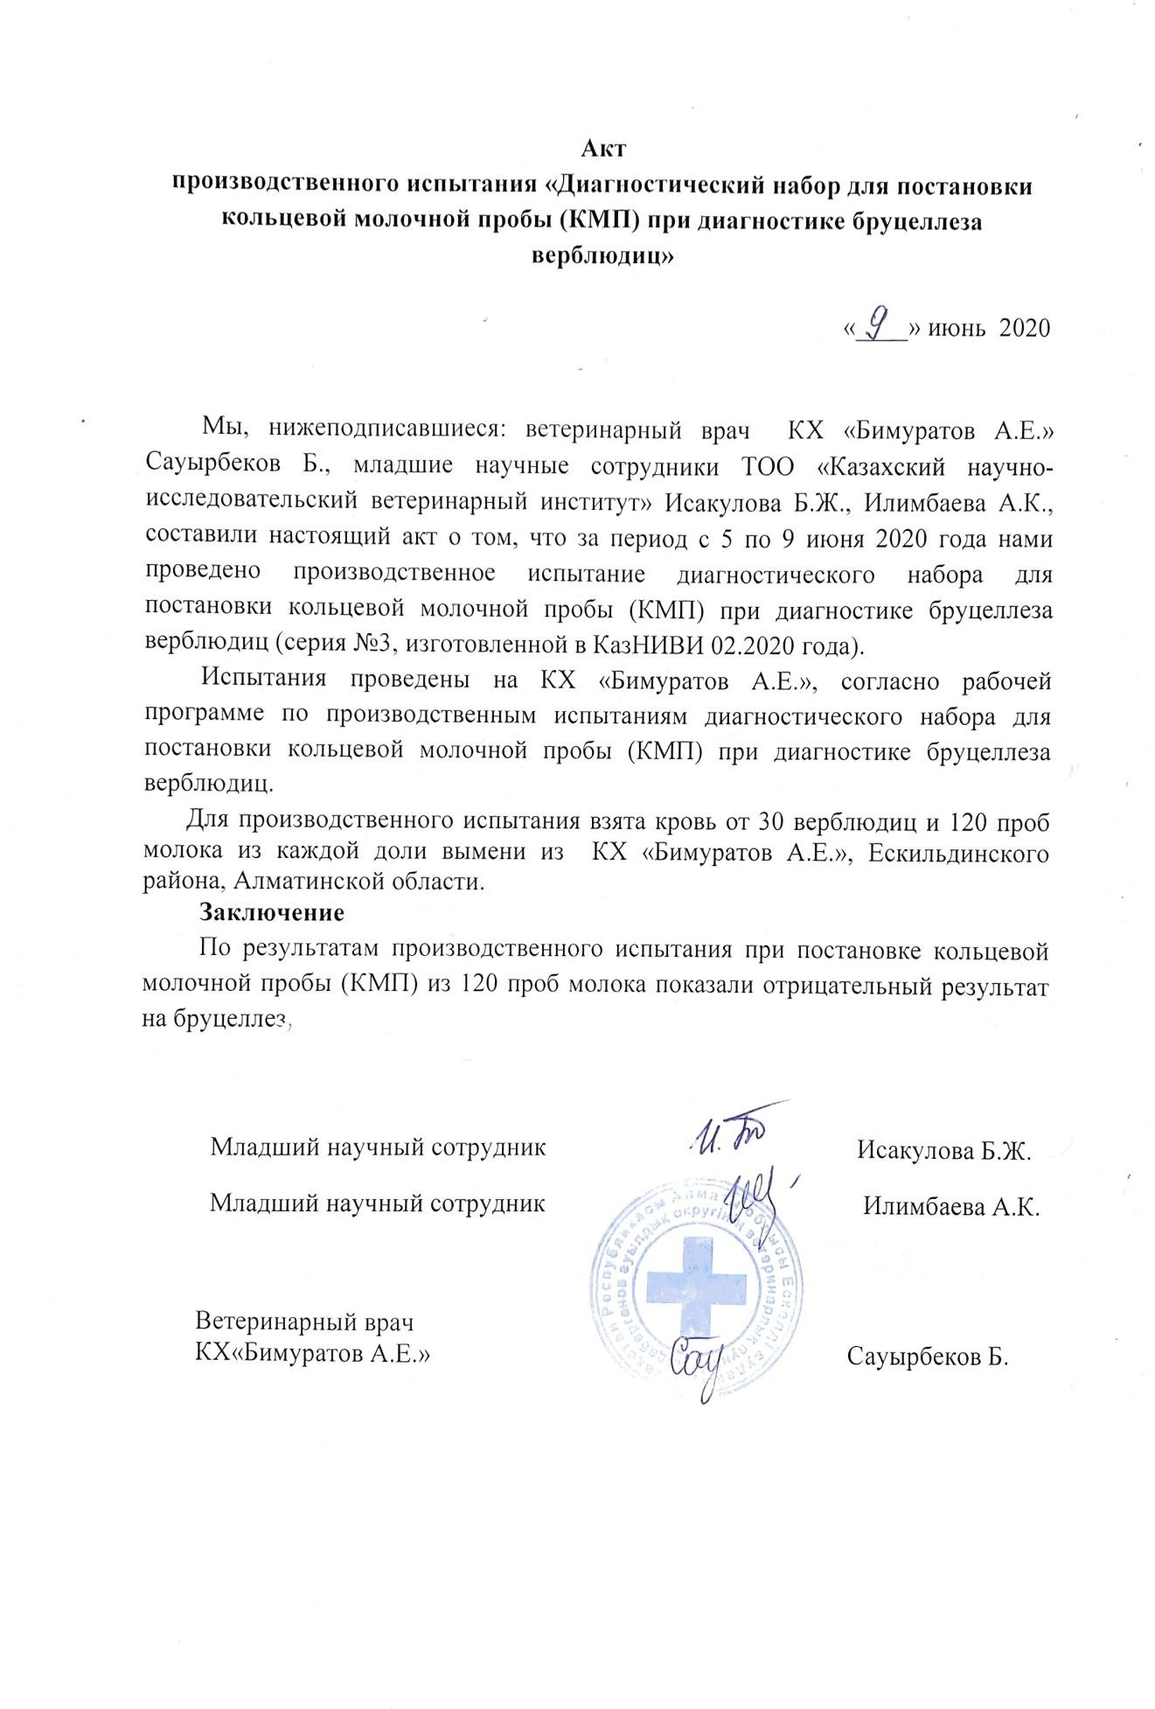

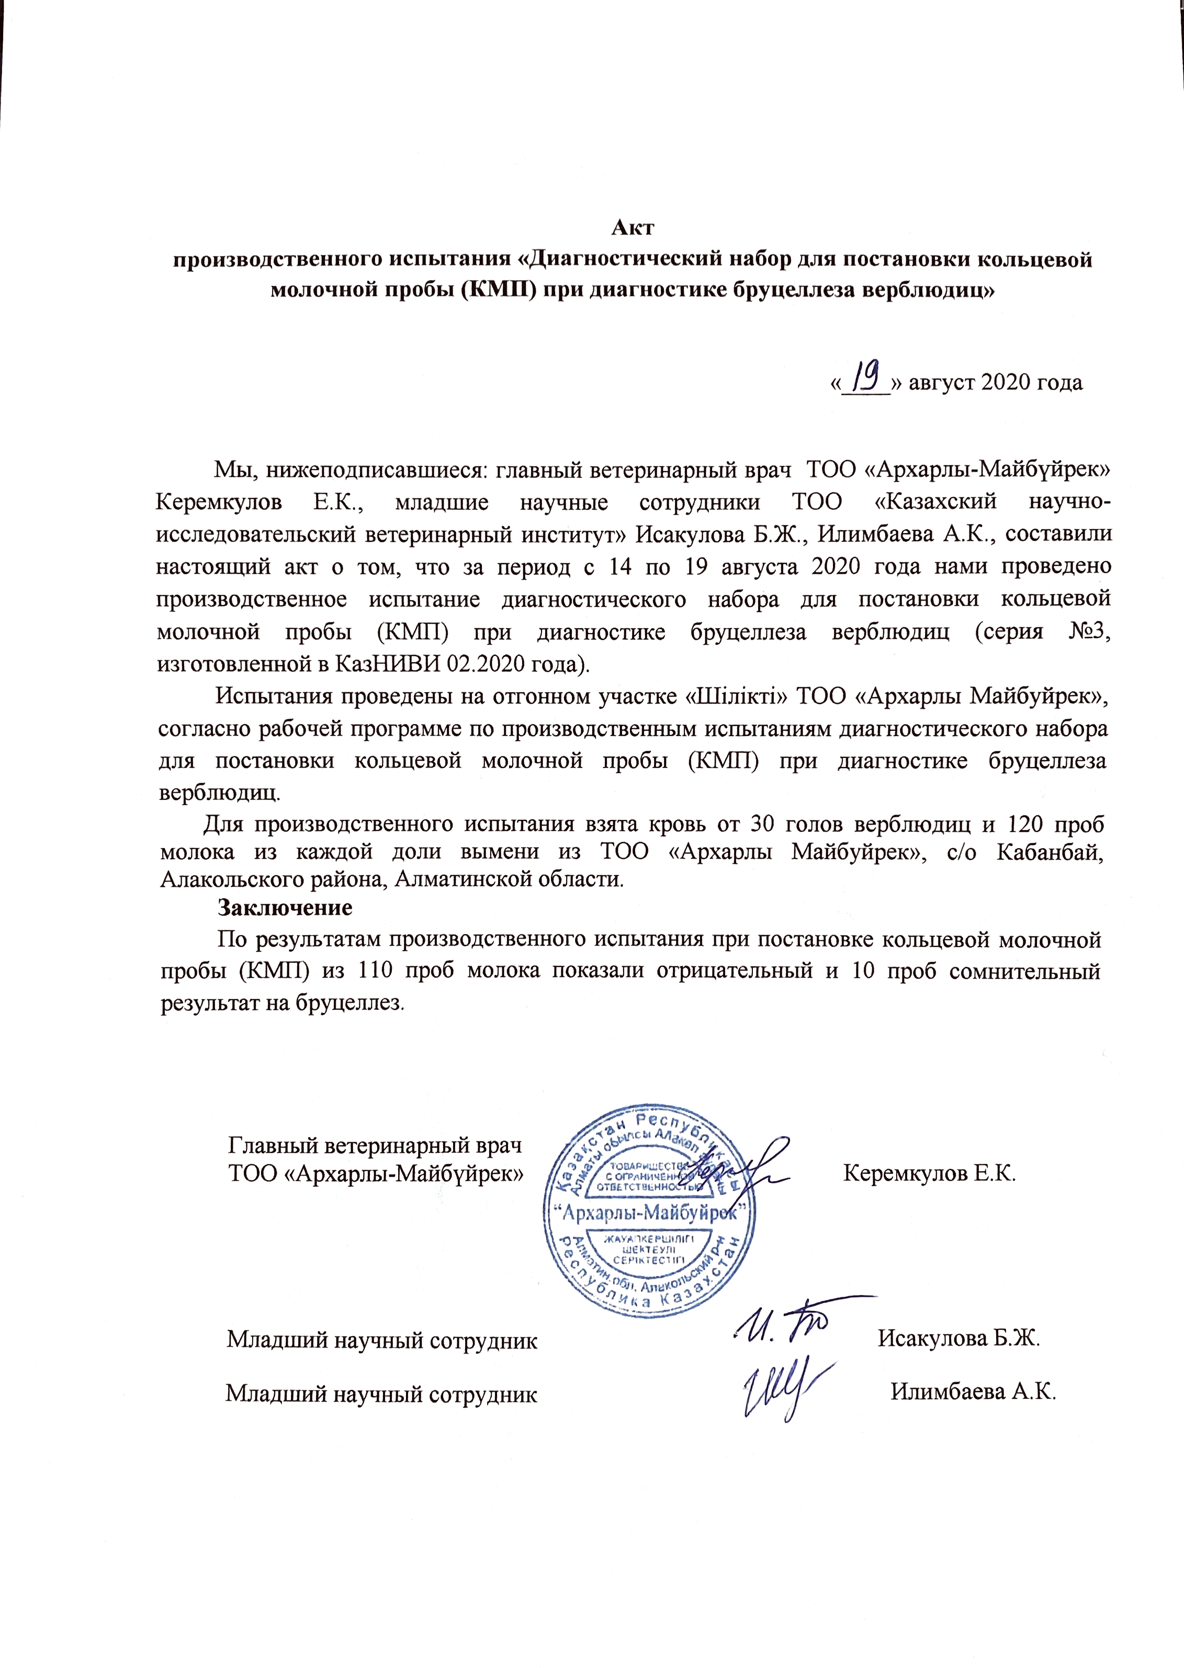

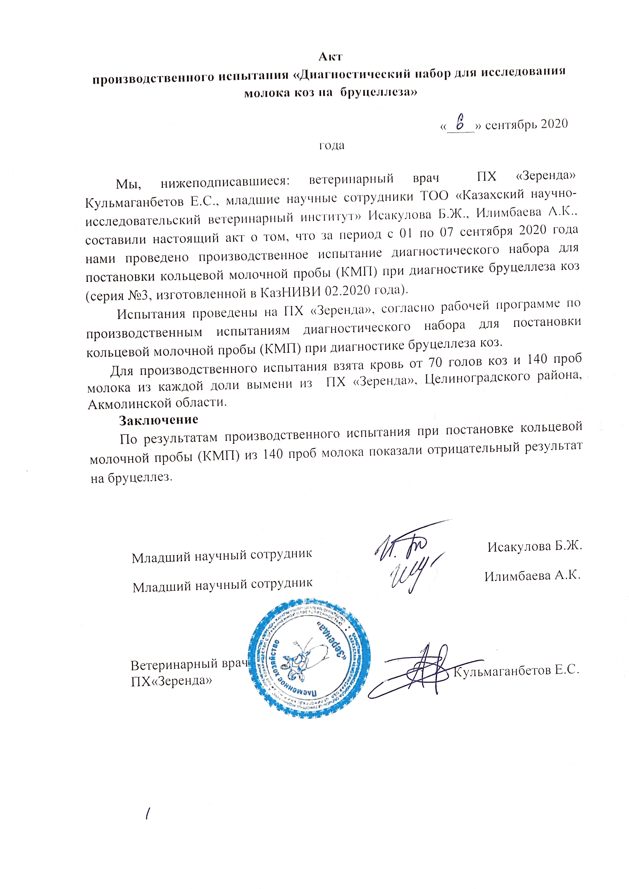

ПРИЛОЖЕНИЕ И
Договора
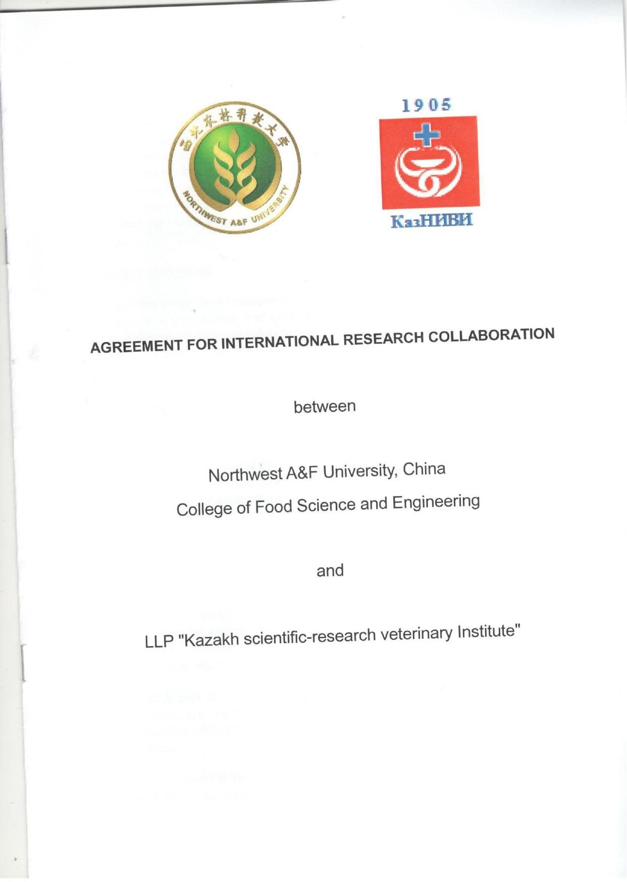



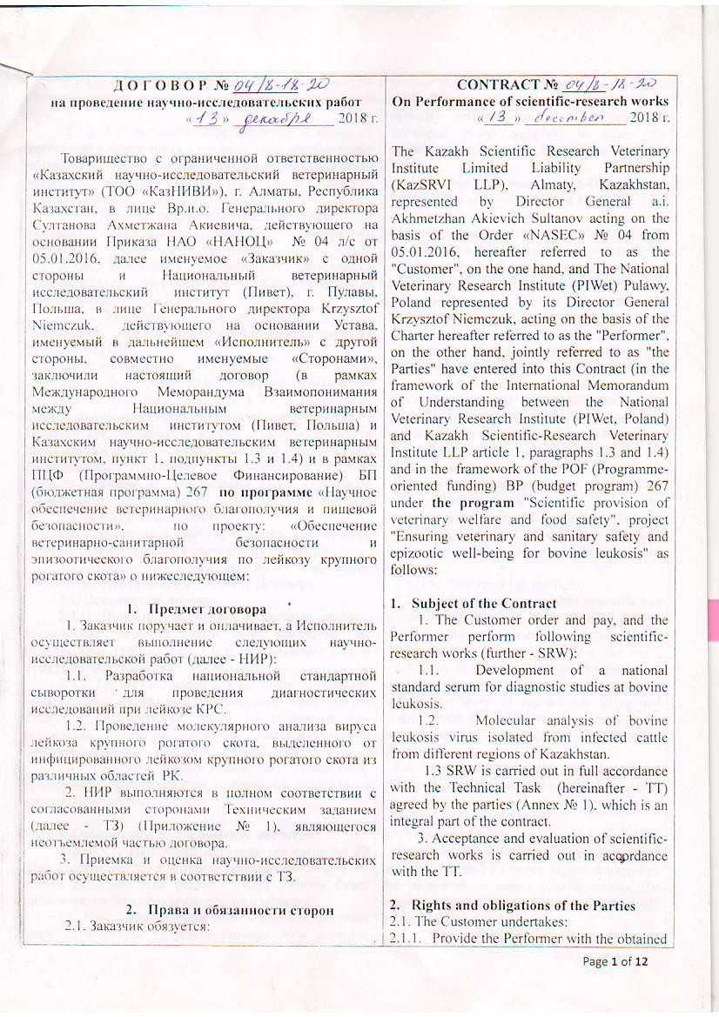

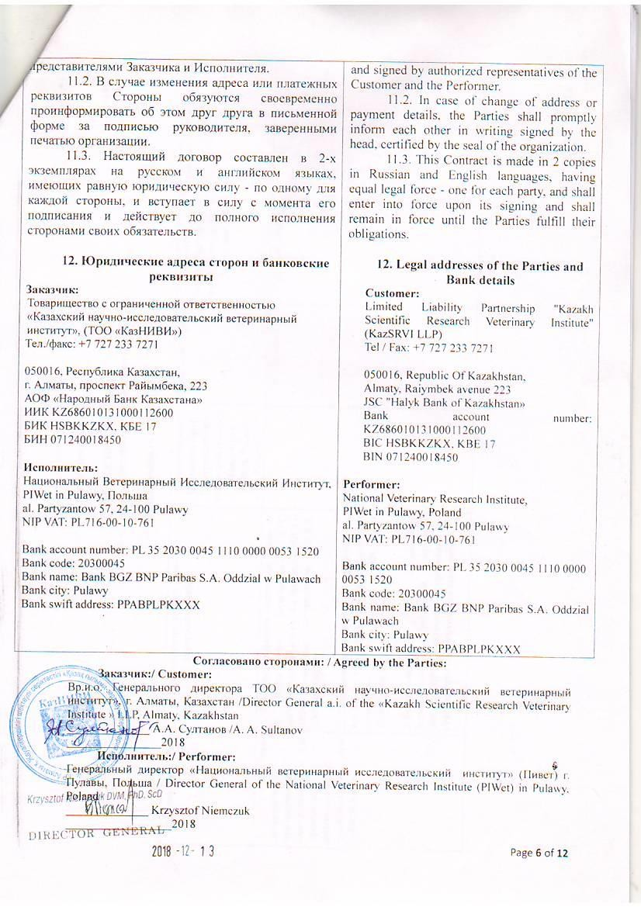

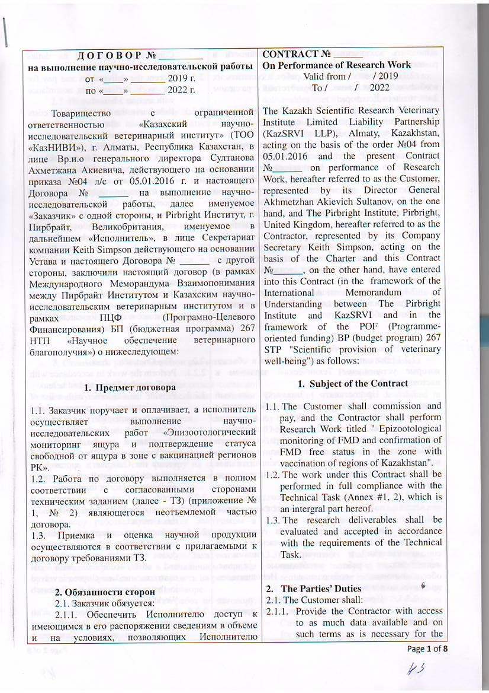

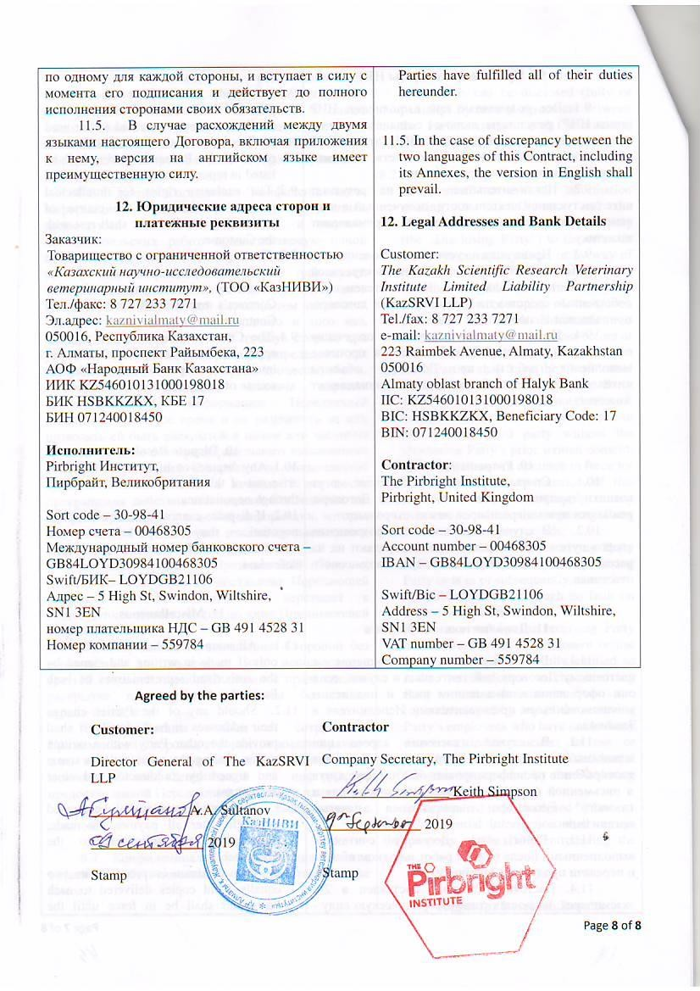

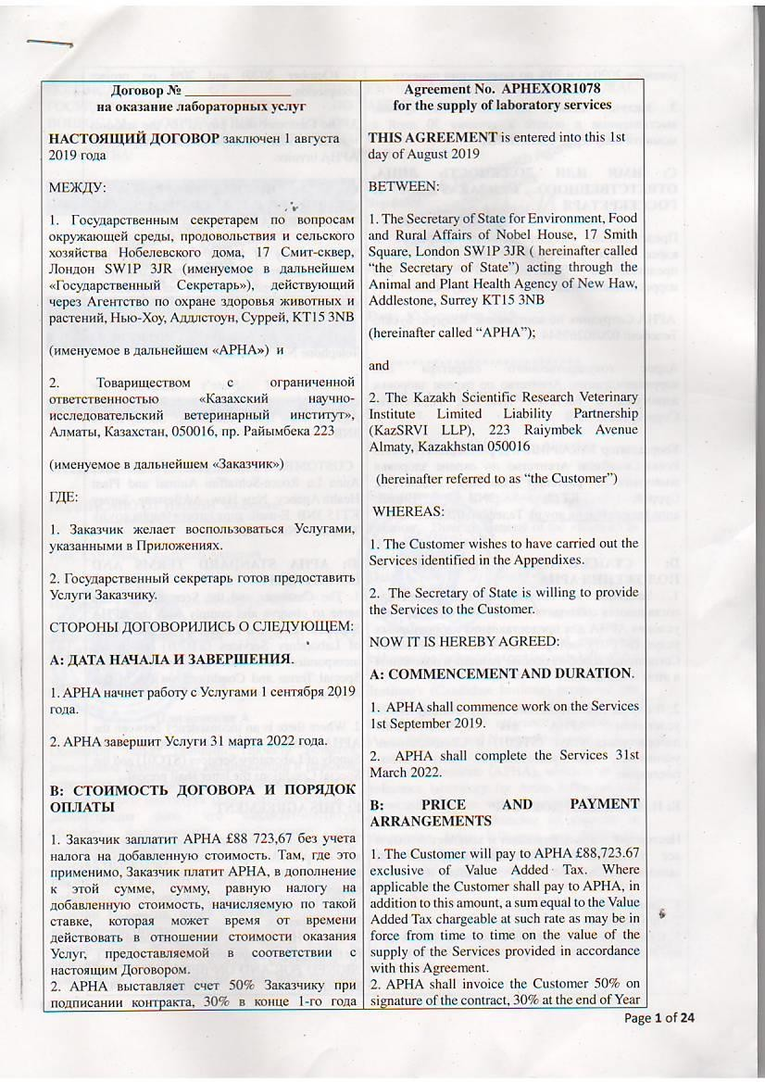

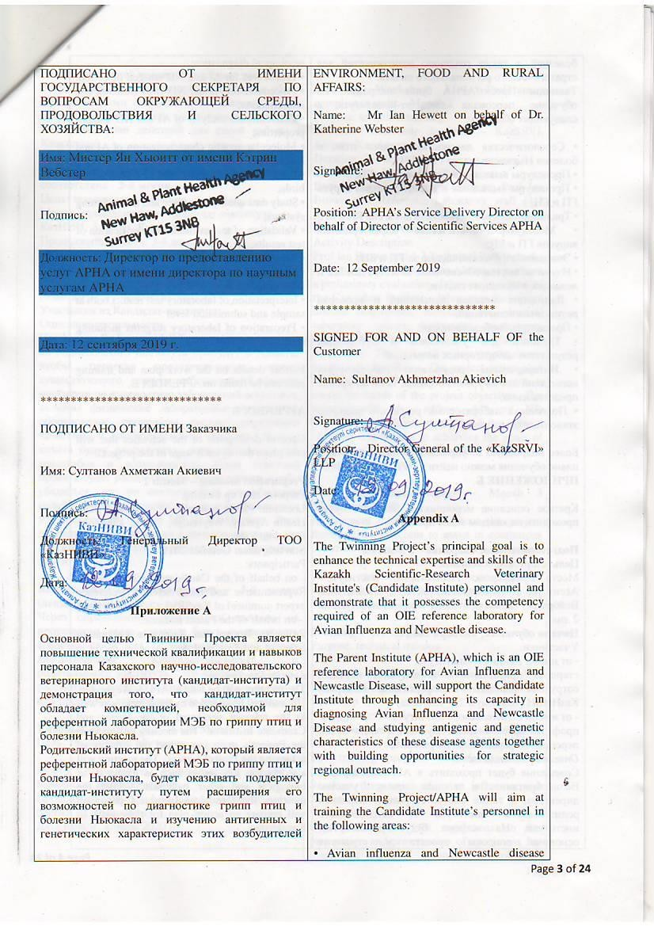

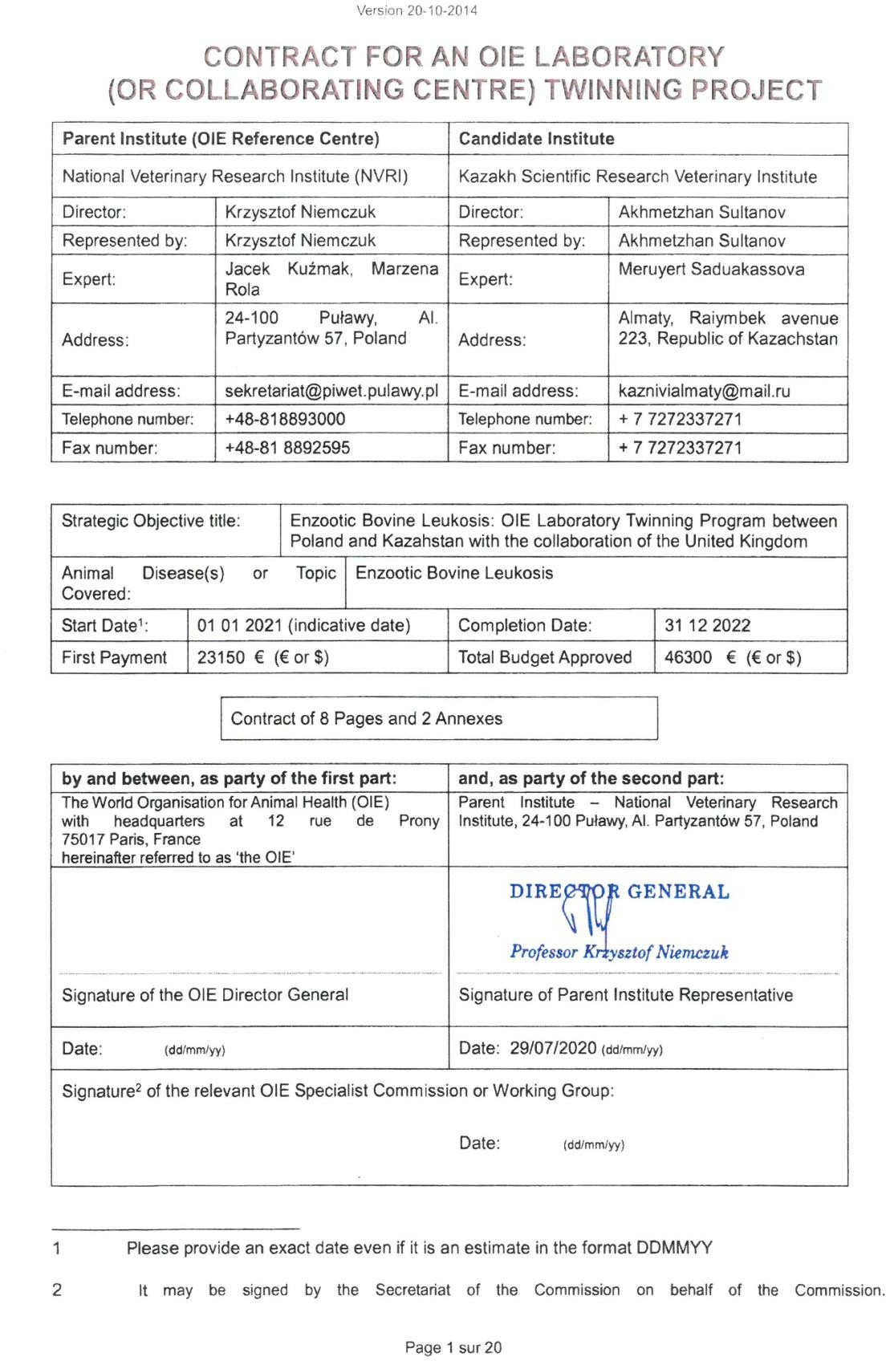

ПРИЛОЖЕНИЕ К
Сертификаты МЭБ
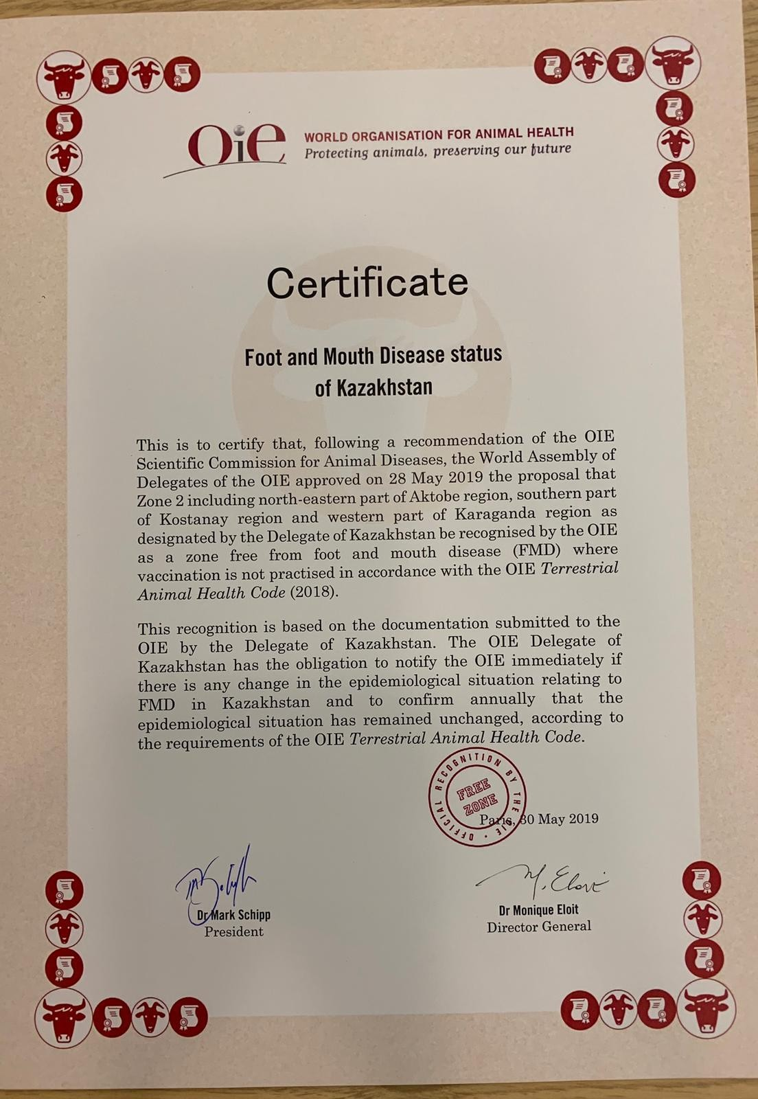

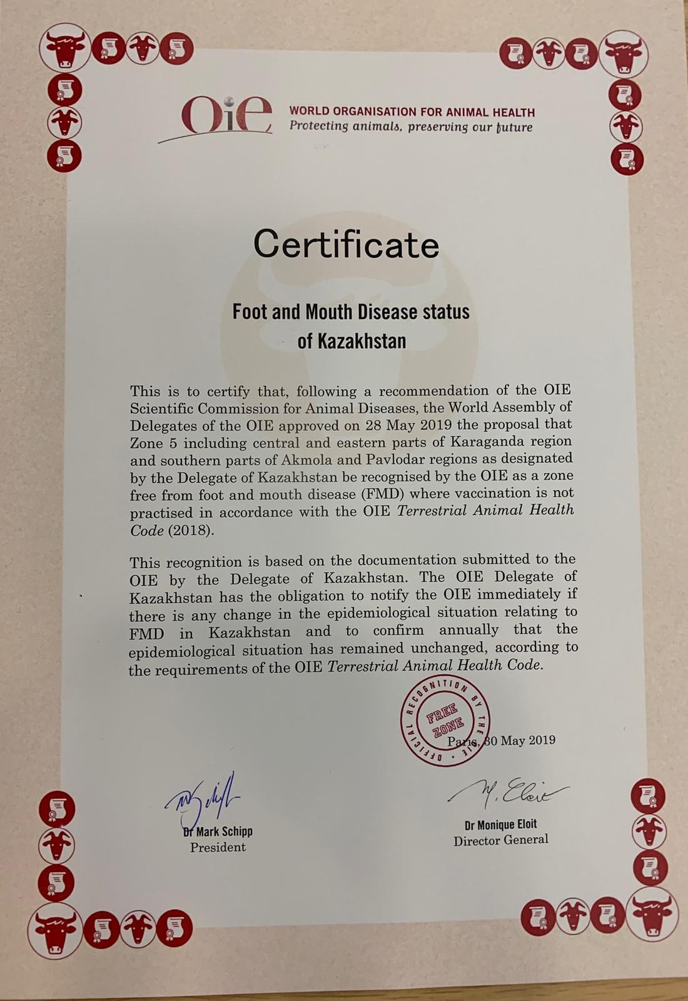

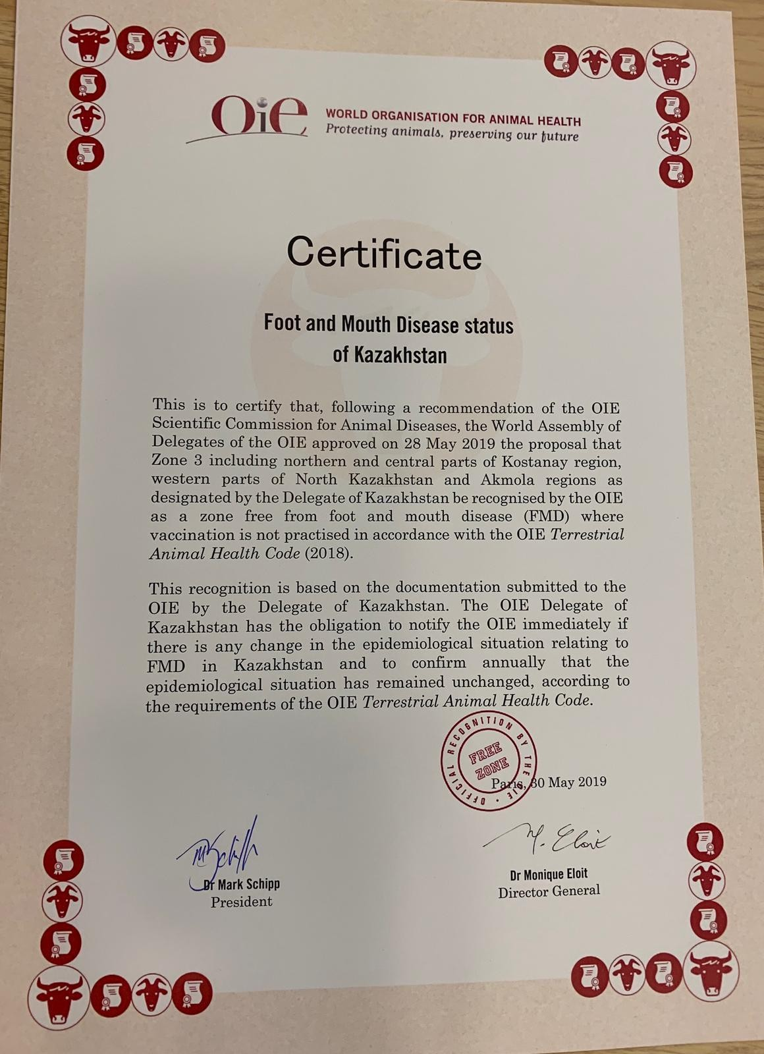

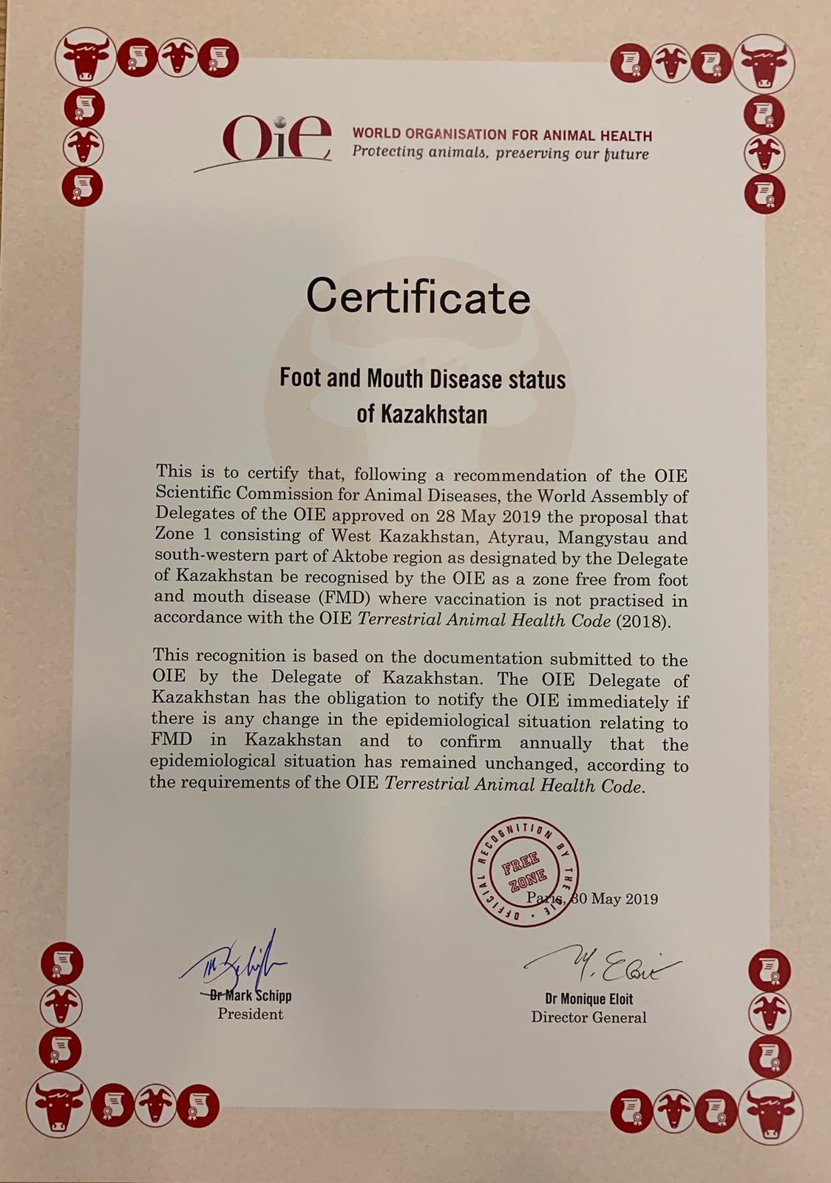

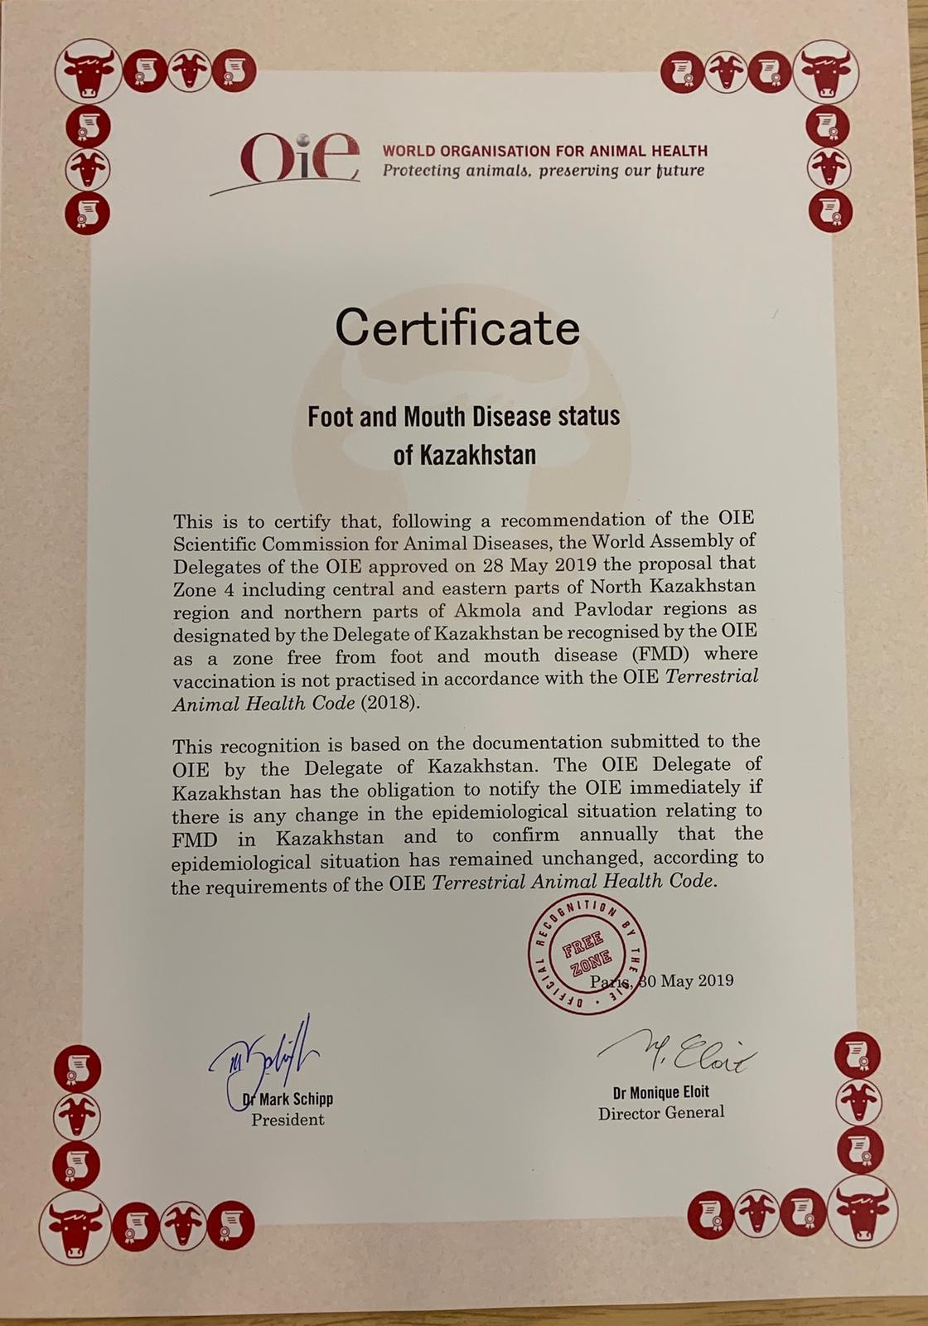

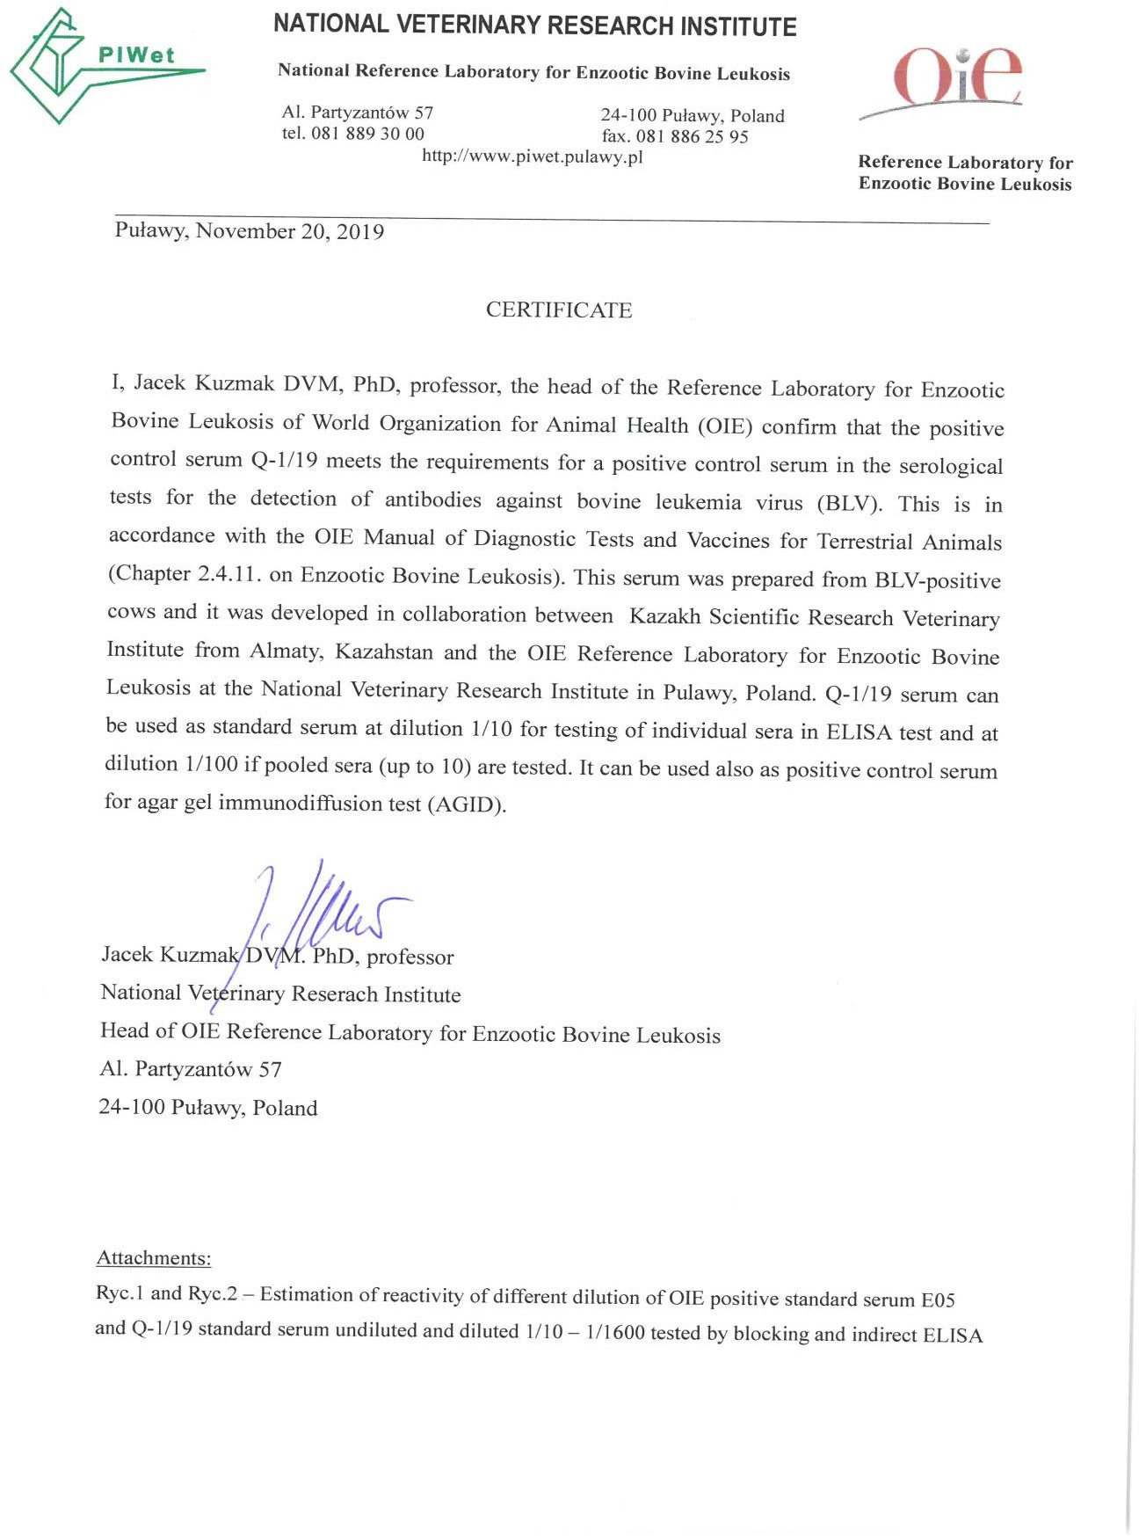

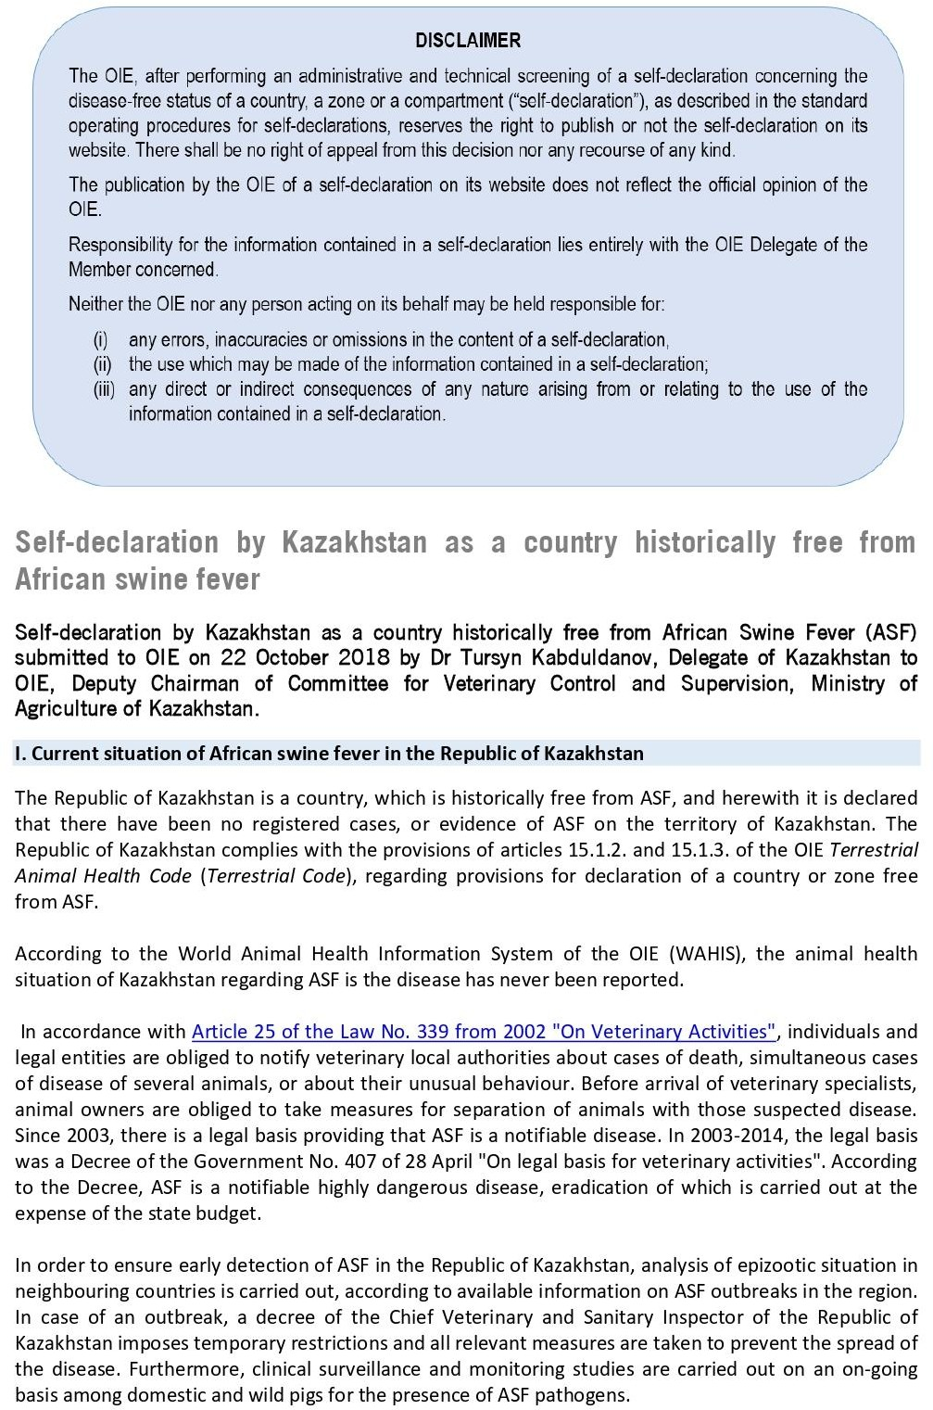

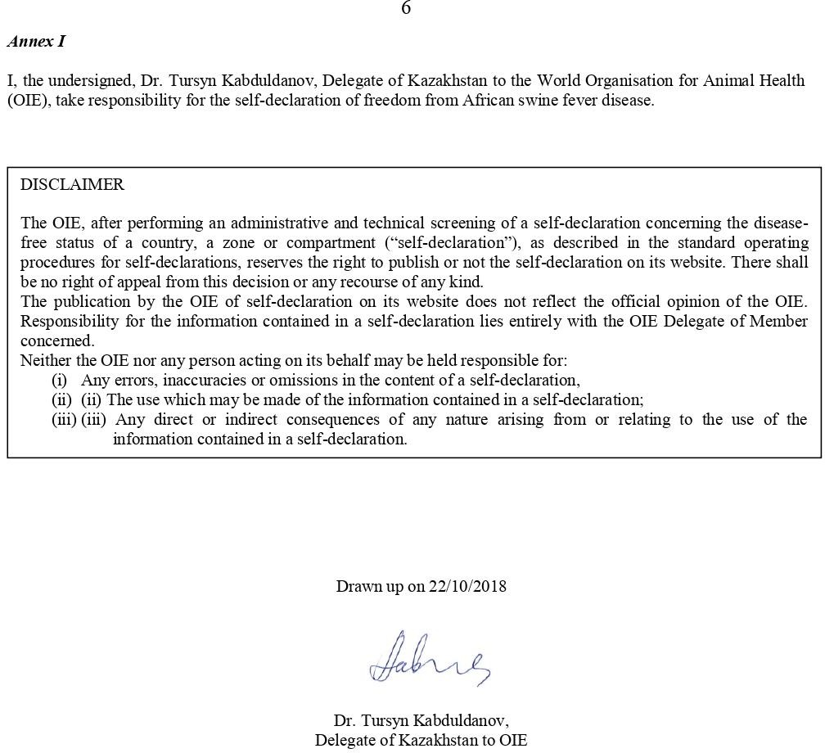

ПРИЛОЖЕНИЕ Л
Регистрационные удостоверения








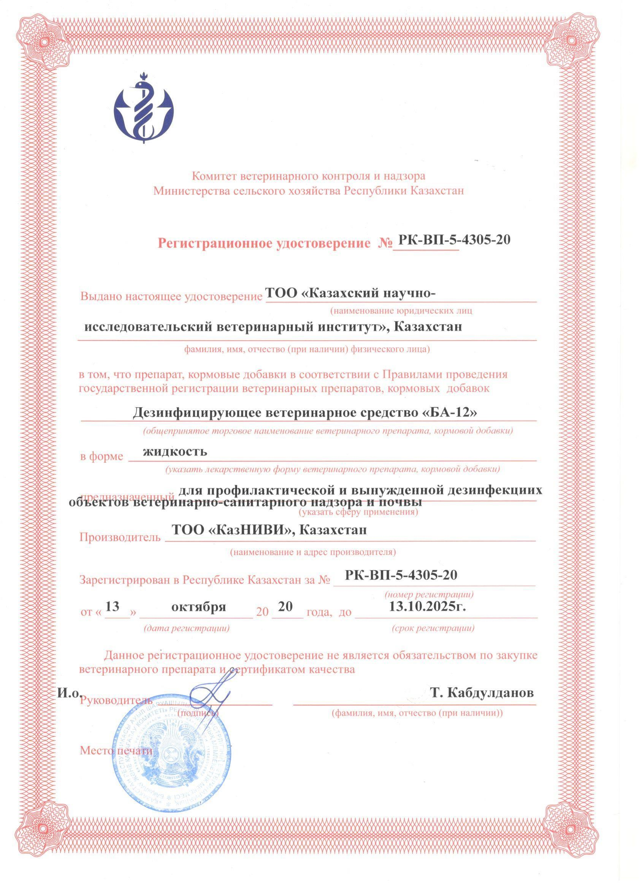

ПРИЛОЖЕНИЕ М
Нормативно-техническая документация
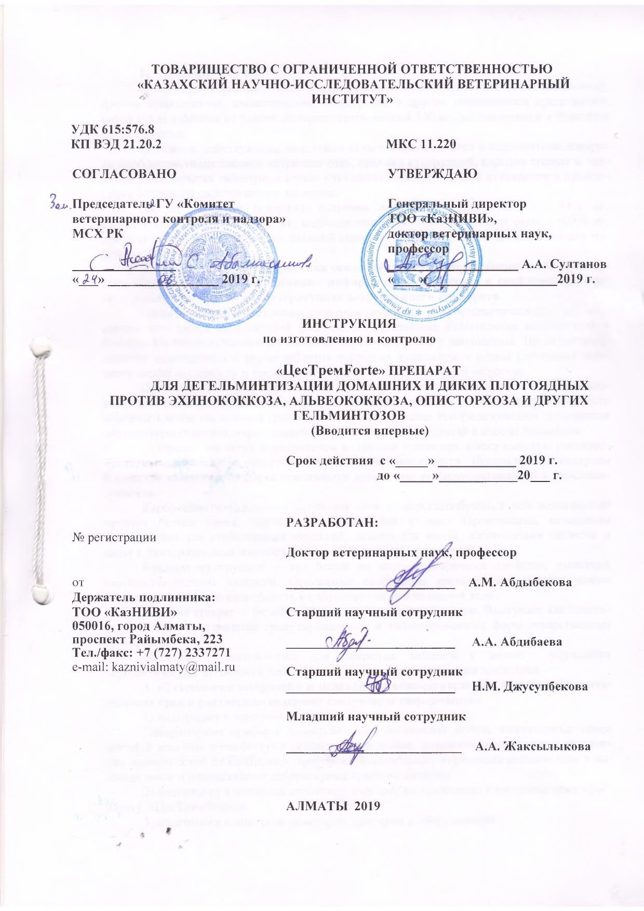

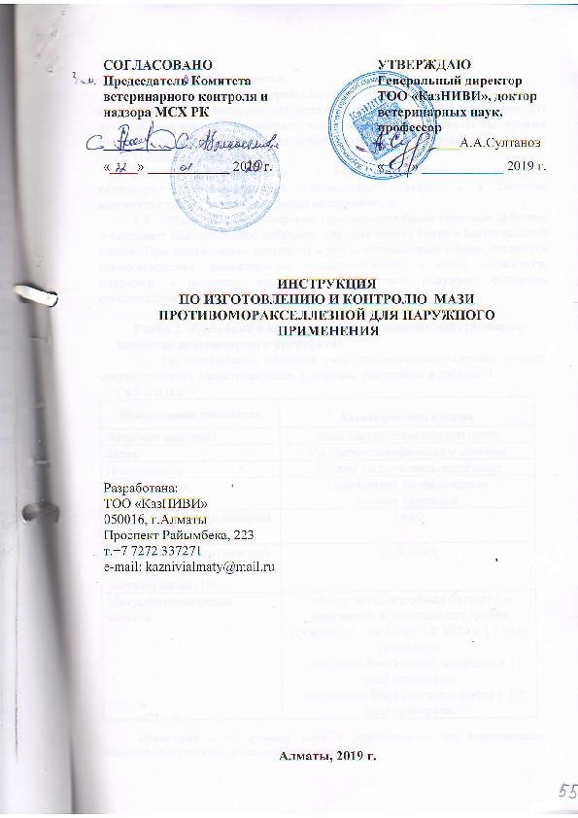

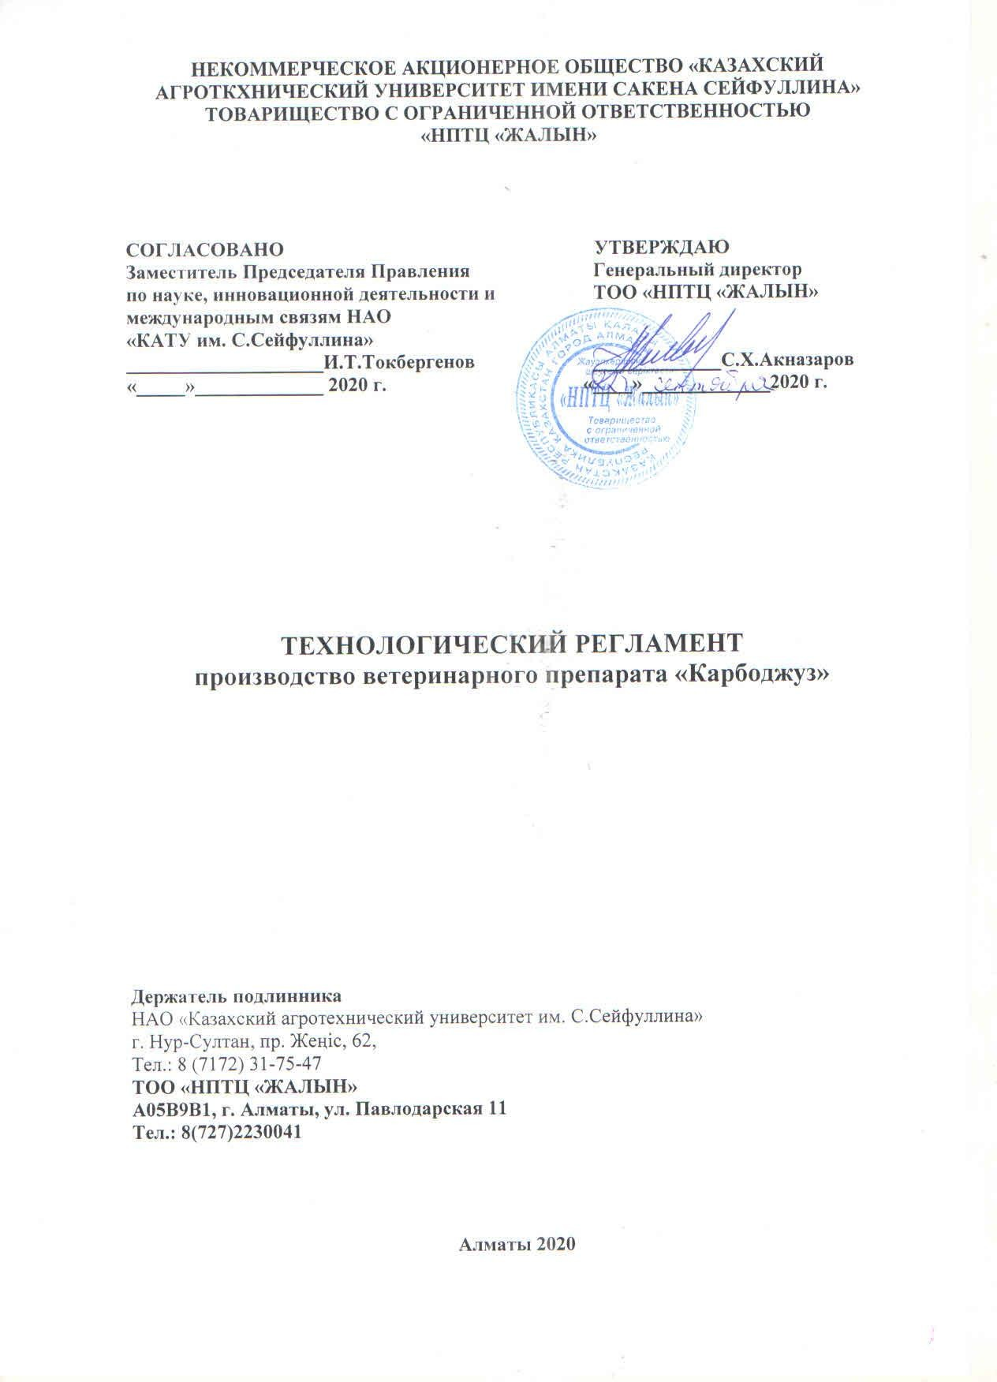

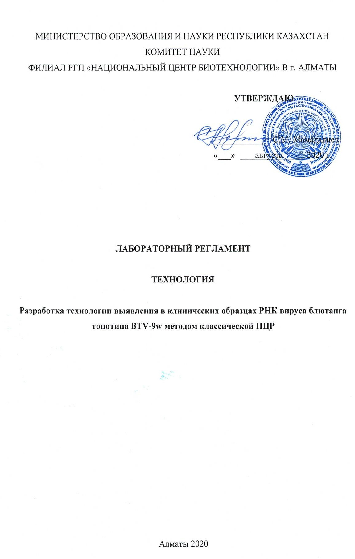

ПРИЛОЖЕНИЕ Н
Календарный план работ
